Annexe

TABLE DES TAILLES DE FIL:
Le calibre spécifié pour une utilisation dans des designs est ' American Wire Gauge ' donc un tableau comparatif montrant le ' Standard Wire Gauge' de UK (avec des longueurs sur une bobine de 500 grammes de fil de cuivre émaillé) et l'American Wire Gauge est donné ici :

AWG | Dia mm | Area  sq. mm | SWG | Dia mm | Area  sq. mm | Max  Amps | Ohms /  metre | Metres  Per 500g | Max  Hz
1 | 7.35 | 42.40 | 2 | 7.01 | 38.60 | 119 |  |  | 325
2 | 6.54 | 33.60 | 3 | 6.40 | 32.18 | 94 |  |  | 410
3 | 5.88 | 27.15 | 4 | 5.89 | 27.27 | 75 |  |  | 500
4 | 5.19 | 21.20 | 6 | 4.88 | 18.68 | 60 |  |  | 650
5 | 4.62 | 16.80 | 7 | 4.47 | 15.70 | 47 |  |  | 810
6 | 4.11 | 13.30 | 8 | 4.06 | 12.97 | 37 |  |  | 1,100
7 | 3.67 | 10.60 | 9 | 3.66 | 10.51 | 30 |  |  | 1,300
8 | 3.26 | 8.35 | 10 | 3.25 | 8.30 | 24 |  |  | 1,650
9 | 2.91 | 6.62 | 11 | 2.95 | 6.82 | 19 |  |  | 2,050
10 | 2.59 | 5.27 | 12 | 2.64 | 5.48 | 15 | 0.0042 |  | 2,600
11 | 2.30 | 4.15 | 13 | 2.34 | 4.29 | 12 | 0.0047 |  | 3,200
12 | 2.05 | 3.31 | 14 | 2.03 | 3.49 | 9.3 | 0.0053 | 17.5 m | 4,150
13 | 1.83 | 2.63 | 15 | 1.83 | 2.63 | 7.4 | 0.0068 |  | 5,300
14 | 1.63 | 2.08 | 16 | 1.63 | 2.08 | 5.9 | 0.0083 | 27 m | 6,700
15 | 1.45 | 1.65 | 17 | 1.42 | 1.59 | 4.7 | 0.0135 |  | 8,250
16 | 1.29 | 1.31 | 18 | 1.219 | 1.17 | 3.7 | 0.0148 | 48 m | 11 kHz
17 | 1.15 | 1.04 |  |  |  | 2.9 | 0.0214 |  | 13 kHz
18 | 1.024 | 0.823 | 19 | 1.016 | 0.811 | 2.3 | 0.027 |  | 17 kHz
19 | 0.912 | 0.653 | 20 | 0.914 | 0.657 | 1.8 | 0.026 | 85 m | 21 kHz
20 | 0.812 | 0.519 | 21 | 0.813 | 0.519 | 1.5 | 0.036 |  | 27 kHz
21 | 0.723 | 0.412 | 22 | 0.711 | 0.397 | 1.2 | 0.043 | 140 m | 33 kHz
22 | 0.644 | 0.325 | 23 | 0.610 | 0.292 | 0.92 | 0.056 |  | 42 kHz
23 | 0.573 | 0.259 | 24 | 0.559 | 0.245 | 0.729 | 0.070 | 225 m | 53 kHz
24 | 0.511 | 0.205 | 25 | 0.508 | 0.203 | 0.577 | 0.087 |  | 68 kHz
25 | 0.455 | 0.163 | 26 | 0.457 | 0.164 | 0.457 | 0.105 | 340 m | 85 kHz
26 | 0.405 | 0.128 | 27 | 0.417 | 0.136 | 0.361 | 0.130 |  | 107 kHz
27 | 0.361 | 0.102 | 28 | 0.376 | 0.111 | 0.288 | 0.155 | 500 m | 130 kHz
28 | 0.321 | 0.0804 | 30 | 0.315 | 0.0779 | 0.226 | 0.221 | 700 m | 170 kHz
29 | 0.286 | 0.0646 | 32 | 0.274 | 0.0591 | 0.182 | 0.292 | 950 m | 210 kHz
30 | 0.255 | 0.0503 | 33 | 0.254 | 0.0506 | 0.142 | 0.347 | 1125 m | 270 kHz
31 | 0.226 | 0.0401 | 34 | 0.234 | 0.0428 | 0.113 | 0.402 | 1300 m | 340 kHz
32 | 0.203 | 0.0324 | 36 | 0.193 | 0.0293 | 0.091 | 0.589 | 1900 m | 430 kHz
33 | 0.180 | 0.0255 | 37 | 0.173 | 0.0234 | 0.072 | 0.767 | 2450 m | 540 kHz
34 | 0.160 | 0.0201 | 38 | 0.152 | 0.0182 | 0.056 | 0.945 | 3000 m | 690 kHz
35 | 0.142 | 0.0159 | 39 | 0.132 | 0.0137 | 0.044 | 1.212 | 3700 m | 870 kHz

FRANK FECERA: MOTEUR À AIMANT PERMANENT

Brevet US 6 867 514 B2 15 mars 2005 Inventeur: Frank J. Fecera

MOTEUR À AIMANT PERMANENT

Cette demande de brevet montre les détails d'un moteur à aimant permanent. Il est à noter que, alors que dans ce texte, Frank affirme que les aimants permanents stockent une quantité finie de magnétisme, en effet, les pôles de l'aimant forment un dipôle qui provoque un écoulement continu d'énergie tirée de la mousse quantique de notre univers, et que l'écoulement continue jusqu'à ce que le dipôle est détruit. L'énergie qui alimente un moteur à aimant permanent est livré directement depuis le domaine de l'énergie du point zéro et pas en fait de l'aimant lui-même. Un morceau de fer peut être converti en un aimant par une impulsion magnétique unique nanosecondes. Il est insensé qu'une impulsion de cette durée peut offrir des mois de puissance continue de quoi que ce soit stocké dans l'aimant lui-même, mais il est parfaitement logique, si cette brève impulsion créé un dipôle magnétique qui agit comme une passerelle pour l'apport d'énergie du point zéro de l'environnement.

RÉSUMÉ
Un moteur fournissant la puissance motrice de rotation unidirectionnelle est fourni. Le moteur comporte un stator généralement circulaire avec un axe de stator, surface extérieure et une ligne circonférentielle de démarcation au sujet un point médian de la surface extérieure. Le moteur comprend aussi un ou plusieurs aimants du stator attachés à la surface externe du stator. Les aimants du stator sont disposées dans un arrangement généralement circulaire autour de l'axe du stator et créent un champ magnétique première. Une armature est attachée au stator afin qu'elle tourne avec lui, l'armature ayant un axe parallèle à l'axe du stator. Un ou plusieurs rotors, sont espacées de l'induit et couplé par un axe pour permettre à chaque rotor de tourner autour d'un axe, chaque rotor tourne dans un plan généralement aligné sur l'axe de l'induit. Chaque rotor comprend un ou plusieurs aimants de rotor, avec chaque aimant rotor générant un deuxième champ magnétique. Le second champ magnétique généré par chaque aimant rotor interagit avec le champ magnétique première, provoque chaque rotor en rotation autour de l'axe du rotor. Un lecteur de l'Assemblée de liaison relie chaque rotor au redresseur de causer l'induit en rotation autour de l'axe de l'armature permettant ainsi la rotation unidirectionnelle de propulsion du moteur.

CONTEXTE DE L'INVENTION
Cette invention se rapporte aux structures de moteur électrique dynamo et moteurs à un aimant permanent plus particulièrement aux rotatif et linéaire. Moteurs électriques conventionnels dépendent de l'interaction des champs magnétiques pour produire une force qui se traduit par un mouvement rotatif ou linéaire. Les champs magnétiques dans des moteurs électriques conventionnels alimente votre équipement rotatif, sont générées en passant un courant électrique externe fourni par le biais de conducteurs en soit un stator (c.-à-d. la partie fixe du moteur), un rotor (c.-à-d. la partie rotative) ou le stator et le rotor. La puissance du moteur rotative découle d'un champ magnétique tournant qui est créé par la commutation du courant électrique, soit par une commutation du courant par le biais de différents chefs d'orchestre, comme dans un moteur à courant continu ou par une inversion de la polarité du courant électrique que dans un moteur à courant alternatif.

Il est bien connu qu'une catégorie de matériaux appelés matériaux ferromagnétiques sont aussi capables de générer un champ magnétique ayant une fois été excité. Les matériaux ferromagnétiques avec haute coercivité sont connus comme des aimants permanents. Aimants permanents sont capables de stocker une quantité finie d'énergie et en conservant la possibilité de générer un champ magnétique important jusqu'à ce que l'énergie stockée est épuisé.

Il y a des moteurs électriques qui utilisent des aimants permanents dans la portion du stator du moteur ou la partie du rotor du moteur. Ces moteurs d'atteindre une taille petite pour la quantité de puissance produite par le moteur parce que les moteurs ne pas avoir cours transportant des conducteurs pour produire le champ magnétique qui est par ailleurs produit par les aimants permanents. Cependant, ces moteurs classiques à un aimant permanent nécessitent toujours une source d'alimentation externe pour produire un champ magnétique tournant.

Il ya eu aussi des moteurs développés à un aimant permanent qui utilisent des aimants permanents pour le stator et le rotor. Par exemple, US Pat. No 4 598 221 divulgue un moteur à aimant permanent qui s'appuie sur une source d'énergie pour faire tourner les champs magnétiques d'un rotor de 90 degrés par rapport à l'interaction des champs magnétiques stator afin d'éliminer la répulsion magnétique contre-productif et l'attraction entre le rotor et les aimants du stator extérieure. Autre exemple: US Pat. No 4 882 509 révèle un moteur à aimant permanent qui s'appuie sur une source externe de puissance pour placer un bouclier qui ne permet pas de couplage entre le rotor et les aimants du stator parfois lors de l'attraction ou la répulsion pourrait glisser vers le bas de la puissance du moteur.

Il existe de nombreux cas où une action moteur est requise et aucune source d'alimentation externe n'est disponible. Par conséquent, un moteur qui repose uniquement sur l'énergie stockée dans les aimants permanents serait utile.

BREF RÉSUMÉ DE L'INVENTION
En bref, la présente invention comprend un rotor pour utilisation dans un moteur à aimant permanent et pour fournir la force motrice de rotation du rotor autour d'un axe de rotor. Le rotor est composé d'au moins un aimant en forme de U première ayant un côté arrière et générant un champ magnétique première. La rotation du rotor sur l'axe du rotor est causée par une interaction d'une partie du premier champ magnétique directement adjacent à l'arrière de l'aimant en U au moins un avec le deuxième champ magnétique stationnaire.

Un autre aspect de la présente invention comprend un rotor fournissant la puissance motrice par une rotation du rotor sur l'axe du rotor et une traduction du rotor dans le sens de l'axe du rotor. Le rotor est composé : un aimant en forme de U première ayant un pôle Nord et un pôle Sud, une face arrière, l'aimant en forme de U première générant un champ magnétique première ; un deuxième aimant en forme de U, ayant un pôle Nord et un pôle Sud, pôle sud de l'aimant en U deuxième jouxtant le pôle Nord de l'aimant en forme de U première ; et un troisième aimant en forme de U, ayant un pôle Nord et un pôle Sud, pôle Nord de l'aimant en U troisième attenante à pôle sud de l'aimant en forme de U première. Une partie du premier champ magnétique généré par l'aimant en forme de U première directement adjacent à l'arrière de l'aimant en forme de U première interagit avec le quatrième champ magnétique stationnaire pour entraîner le rotor en rotation. Un deuxième champ magnétique généré par le pôle Nord du deuxième en U aimant et un troisième champ magnétique généré par le pôle sud de l'aimant en U troisième interagissent avec le quatrième champ magnétique provoque le rotor à traduire dans la direction de l'axe du rotor.

Un autre aspect de la présente invention comprend un rotor comprenant un axe de rotor et un axe de propulseur dans un plan du rotor et l'intersection de l'axe du rotor. Le rotor fournit la force motrice par une rotation du rotor sur l'axe du rotor et une traduction du rotor dans le sens de l'axe du rotor. Le rotor est composé : un aimant en forme de U première ayant un pôle Nord et un pôle Sud et une face arrière, le pôle Nord et pôle Sud étant généralement aligné sur l'axe de propulseur, l'aimant en forme de U première générant un champ magnétique première ; un aimant de propulseur première ayant un gisement de magnétisation généralement aligné avec l'axe de propulseur aimant, l'aimant de premier propulseur étant proche de celle des et espacés du pôle Nord de l'aimant en forme de U première ; et un deuxième aimant propulseur ayant un gisement de magnétisation généralement aligné sur l'axe d'aimant de propulseur, le deuxième aimant propulseur étant près d'et espacées au pôle sud de l'aimant en forme de U première, l'aimant en forme de U première étant intercalé entre le premier et les deuxième aimants de propulseur. Une partie du premier champ magnétique généré par l'aimant en forme de U première directement adjacent à l'arrière de l'aimant en forme de U première interagit avec le quatrième champ magnétique stationnaire pour entraîner le rotor en rotation, un second champ magnétique généré par le premier propulseur aimant et un troisième champ magnétique généré par le deuxième aimant propulseur respectivement interagissent avec le cinquième champ magnétique stationnaire pour entraîner le rotor à traduire dans la direction de l'axe du rotor.

Un autre aspect de la présente invention comprend une fournissant la puissance motrice du rotor par la rotation du rotor autour d'un axe de rotor et traduction du rotor dans la direction de l'axe du rotor. Le rotor a au moins un aimant rotor générant un premier champ magnétique, le premier champ magnétique généré par l'aimant du rotor interagissant au moins un stationnaire aimant en forme de U, l'aimant en forme de U, ayant un côté arrière et générer un second champ magnétique. La rotation et de translation force motrice du rotor est fournie par une interaction entre une partie du deuxième champ magnétique directement adjacent à l'arrière de l'aimant en forme de U avec le premier champ magnétique.

Un autre aspect de la présente invention comprend un moteur fournissant la puissance motrice de rotation unidirectionnelle. Le moteur comprend un stator généralement circulaire ayant un axe de stator, surface extérieure et une ligne circonférentielle de démarcation au sujet un point médian de la surface extérieure ; au moins un aimant du stator attaché à la surface externe du stator, l'aimant du stator au moins un étant disposées dans un arrangement généralement circulaire autour de l'axe du stator et générant un champ magnétique première ; une armature attachée au redresseur pour la rotation avec elle ; l'armature ayant un axe parallèle à l'axe du stator ; au moins un rotor, le rotor étant espacés de l'induit et couplé par un axe pour permettre la rotation autour d'un axe du rotor, le rotor tourne dans un plan généralement aligné sur l'axe de l'induit, le rotor, dont au moins un aimant générant un deuxième champ magnétique, où le deuxième champ magnétique généré par l'aimant du rotor interagit avec le champ magnétique première pour entraîner le rotor en rotation autour de son axe ; et un train de roulement de liaison reliant le rotor au redresseur de causer l'induit en rotation autour de son axe car le rotor tourne sur son axe, fournissant ainsi la rotation unidirectionnelle de propulsion du moteur.

Dans un autre aspect, la présente invention est dirigée vers un moteur fournissant le motif rotation unidirectionnelle puissance comprenant : un stator généralement circulaire présentant un axe, une extérieure et une ligne circonférentielle de démarcation autour de la surface extérieure, la ligne de démarcation ayant un sens prédéterminé autour de l'axe du stator et de séparer un premier côté de la surface extérieure et un deuxième côté de la surface extérieure, dans lequel au moins une paire d'aimants du stator est attachée à la surface externe générant un champ magnétique première, la paire d'aimants comprenant un premier aimant du stator ayant un pôle Nord et un pôle Sud et un deuxième aimant du stator ayant un pôle Nord et un pôle Sud, pôle sud de l'aimant du stator premier, étant situé sur le premier côté de la surface externe et le pôle Nord de l'aimant du stator première étant plus proche de la ligne de démarcation, le pôle Nord de la deuxième aimant du stator étant situé sur le deuxième côté de la surface extérieure et le pôle sud de l'aimant de deuxième stator étant plus proche de la ligne de démarcation, dans lequel la paire au moins un des aimants du stator est espacée le long de la ligne de démarcation afin qu'une première distance inter-aimant mesurée le long de la ligne de démarcation entre le pôle Nord de l'aimant du stator première et le pôle sud de l'aimant du stator deuxième d'une paire adjacente de la paire au moins un des aimants du stator est généralement égale à une distance aimant inter deuxième mesurée le long de la ligne de démarcation entre le pôle sud de la première aimant du stator et le pôle Nord de la deuxième aimant du stator ; une armature fixée au redresseur, l'armature ayant un axe parallèle à l'axe du stator et attaché au redresseur pour rotation connexe ; et au moins un rotor attaché à l'induit, le rotor au moins un étant espacés de l'induit et couplé par un axe de rotation autour d'un axe du rotor, le rotor tourne dans un plan généralement aligné sur l'axe de l'induit, le rotor comprenant au moins un aimant du rotor, l'aimant du rotor générant un second magnétique champ qui interagit avec le premier champ magnétique provoque le rotor à osciller par rotation autour de l'axe de le rotor et à générer une force en direction de l'axe du rotor, provoquant ainsi l'armature de tourner dans le sens pré-déterminé autour de l'axe de l'induit pour fournir la force motrice rotation unidirectionnelle du moteur.

Dans un autre aspect, la présente invention est dirigée vers un moteur fournissant le motif linéaire unidirectionnel puissance comprenant : un stator linéaire ayant une section transversale généralement incurvée et une ligne longitudinale de démarcation perpendiculaire à la section transversale s'étendant sur environ au milieu d'une surface du stator entre un premier bout puis une deuxième fin du stator, le stator incluant au moins un aimant disposés entre la fin de la première et la deuxième fin, l'aimant ayant un gisement de magnétisation à sur un angle droit avec la ligne de démarcation et générant un champ magnétique première, l'ampleur du premier champ magnétique étant généralement uniforme le long de la ligne de démarcation, sauf dans un nombre prédéterminé de régions null, dans lequel le premier champ magnétique est substantiellement zéro un rail relié au redresseur, le rail ayant un axe longitudinal généralement parallèle à la ligne de démarcation et une rainure hélicoïdale avec un pré-déterminé terrain en cours d'exécution sur un pourtour du rail ; au moins un rotor ayant un axe de rotor aligné avec l'axe du rail, le rotor étant relié au rail de sorte que le rotor est libre de tourner autour de l'axe du rail et glisser le long du rail, le rotor dont au moins un aimant en forme de U, ayant un côté arrière et générer un second champ magnétique, où une partie du deuxième champ magnétique directement adjacent à l'arrière de l'aimant en U interagit avec la première champ magnétique pour entraîner le rotor en rotation autour de l'axe du rail ; un ensemble de palier reliant le rotor à la rainure hélicoïdale, le palier convertir le mouvement de rotation du rotor sur l'axe du rail en mouvement linéaire le long du rail ; et un pontage reliant le palier d'un premier rotor à un deuxième rotor, ainsi additionner le mouvement linéaire le long du rail de La rotor première et la deuxième pour fournir la force motrice linéaire unidirectionnel.

Dans encore un autre aspect, la présente invention est dirigée vers un moteur fournissant le motif unidirectionnel puissance comprenant : un rail ayant un axe longitudinal et au moins une rainure hélicoïdale ayant une hauteur prédéterminée courir une périphérie du rail ; au moins un premier stator hélicoïdaux concentriques entourant le rail, le premier stator hélicoïdal ayant la hauteur prédéterminée de la rainure et un axe généralement parallèle à l'axe du rail, au moins un aimant du stator première, qui est attaché au premier redresseur hélicoïdale, l'aimant du stator première, générant un champ magnétique première ; au moins un rotor ayant un axe généralement aligné sur l'axe du rail, le rotor étant relié au rail de sorte que le rotor est libre de tourner autour de l'axe du rail et glisser le long du longeron, comprenant au moins un aimant rotor générant un deuxième champ magnétique, le deuxième champ magnétique interagissant avec le premier champ magnétique généré par l'aimant du stator première pour entraîner le rotor en rotation autour de l'axe du rotor le chemin de fer ; un ensemble de palier reliant le rotor à la rainure hélicoïdale autour de la périphérie du rail, le roulement en convertissant le mouvement de rotation du rotor sur le rail en unidirectionnel mouvement linéaire le long du rail.

Un autre aspect de la présente invention est dirigé vers un moteur fournissant le motif unidirectionnel force comprenant : un rail ayant un axe longitudinal et une rainure hélicoïdale courir le rail, la rainure ayant une hauteur prédéterminée ; au moins un stator hélicoïdale première comprenant une pluralité de discontinu espacés apart premières côtes, chaque première côte entourant partiellement le rail à une distance généralement uniforme, le premier stator hélicoïdal ayant la hauteur prédéterminée de la rainure et un axe généralement alignée sur le rail, au moins un aimant du stator première, qui est attaché à chaque nervure latérale du rail, chaque premier aimant du stator générant un champ magnétique première ; au moins un rotor ayant un axe généralement aligné sur l'axe du rail, le rotor étant relié au rail de sorte que le rotor est libre en rotation autour de l'axe du rail et de glisser le long du rail, le rotor comprenant au moins un aimant rotor générant un deuxième champ magnétique, le deuxième champ magnétique interagissant avec le premier champ magnétique généré par l'aimant du stator première pour entraîner le rotor en rotation autour de l'axe Rail ; et un ensemble de palier reliant le rotor à la rainure hélicoïdale autour du rail, le palier convertir le mouvement de rotation du rotor sur le rail à mouvement linéaire le long du rail.

La présente invention est de plus ordonnée à un moteur fournissant le motif unidirectionnel puissance comprenant : un rail ayant un axe longitudinal et un groove généralement sinusoïdal courir une périphérie du rail, la rainure sinusoïdale ayant une période prédéterminée ; au moins un stator ayant une section transversale généralement incurvée et une ligne longitudinale de démarcation perpendiculaire à la coupe transversale, située à environ un point médian de la surface du stator, la surface du stator étant disposé généralement équidistant d'et parallèle à l'axe du rail ; aimant du stator au moins un attaché à la surface du stator générant un premier champ magnétique, l'aimant du stator ayant une magnétisation qui est déplacée à l'onde sinusoïdale de la ligne de démarcation, la sinusoïde ayant une période prédéterminée et une amplitude maximale prédéterminée et divisé en une pluralité d'une alternance de secteurs de premières et deuxième, avec la limite entre les secteurs de premières et deuxième alternance se produisant à l'amplitude maximale de la sinusoïde, la direction de l'aimantation de l'aimant du stator étant opposé à la direction dans le premier et le deuxième segment ; au moins un rotor ayant un axe aligné avec l'axe du rail, le rotor étant relié au rail de sorte que le rotor est libre de tourner autour de l'axe du rail et glisser le long du rail, le rotor dont au moins un aimant en forme de U, ayant un côté arrière et générer un second champ magnétique, l'aimant en forme de U, étant placé sur le rotor de sorte que la face arrière de l'aimant en forme de U est pertinente pour le premier et les deuxième segments du stator car le rotor tourne autour de l'axe du rotor, dans lequel une interaction d'une partie du deuxième champ magnétique directement adjacent à l'arrière de l'aimant en forme de U avec le premier champ magnétique entraîne le rotor à rotation oscillent autour de l'axe du rail ; un ensemble de palier reliant le rotor à la rainure sinusoïdale autour du rail, le roulement en convertissant le mouvement oscillatoire du rotor sur le rail en unidirectionnel mouvement linéaire le long du rail.

La présente invention vise également un moteur fournissant le motif unidirectionnel puissance comprenant : un rail ayant un axe longitudinal et une rainure hélicoïdale courir une périphérie du rail, la rainure hélicoïdale ayant une hauteur prédéterminée ; au moins un stator un général ayant une ligne longitudinale de démarcation, située à environ un point médian de la surface du stator, la surface du stator étant disposé généralement équidistant d'et parallèle à l'axe du rail ; aimant du stator au moins un attaché à la surface du stator, l'aimant du stator ayant un gisement de magnétisation qui tourne autour d'un axe magnétique parallèle à la ligne de démarcation avec une hauteur prédéterminée, ainsi générer un premier champ magnétique ayant une magnitude sensiblement uniforme le long de l'axe magnétique et tourne autour de l'axe magnétique avec la hauteur prédéterminée de la rotation des aimants du stator ; au moins un rotor ayant un axe aligné avec l'axe du rail, le rotor étant relié au rail de sorte que le rotor est libre de tourner autour de l'axe du rail et glisser le long du rail, le rotor dont au moins un aimant en forme de U, générant un deuxième champ magnétique, l'aimant en forme de U, positionné sur le rotor afin qu'une partie du deuxième champ magnétique directement adjacent à l'arrière de l'aimant en U interagit avec le premier champ magnétique de l'aimant du stator pour entraîner le rotor en rotation autour de son axe ; et un ensemble de palier reliant le rotor à la rainure hélicoïdale, le palier convertir le mouvement de rotation du rotor sur le rail unidirectionnel mouvement linéaire le long du rail.

BRÈVE DESCRIPTION DES POINTS DE VUE PLUSIEURS DES DESSINS
Le résumé qui précède, ainsi que la description détaillée suivante des modes de réalisation préférés de l'invention, est mieux comprise lu conjointement avec les dessins de joint en annexe. Afin d'illustrer l'invention, on montre dans les modes de réalisation de dessins qui sont actuellement privilégiées. Il devrait être entendu, toutefois, que l'invention n'est pas limitée à des modalités précises et les instruments montrés. Dans les dessins :

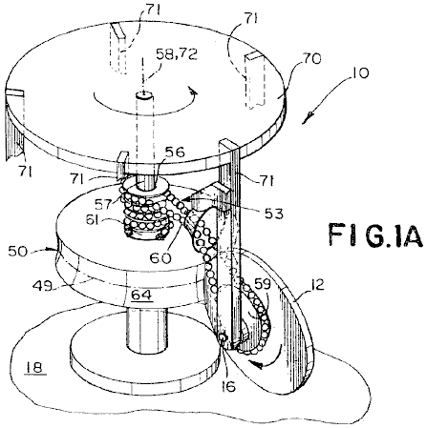

Fig.1A est une schéma dessin en perspective d'un premier mode de réalisation préféré d'un moteur fournissant la puissance motrice unidirectionnelle ;

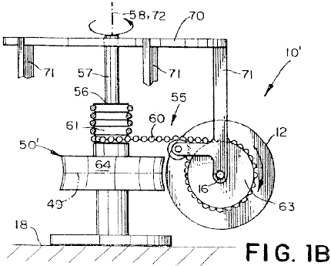

Fig.1B est une schéma dessin en perspective d'un deuxième mode de réalisation préféré du moteur ;

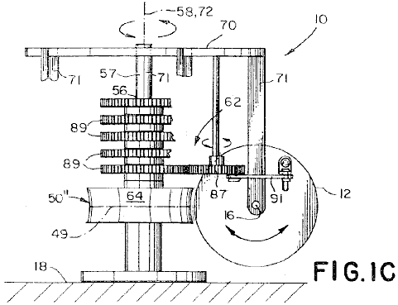

Fig.1C est une schéma dessin en perspective d'un troisième mode de réalisation préféré du moteur ;

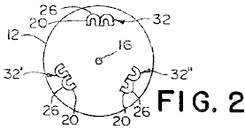

Fig.2 une vue en plan schématique d'un rotor est composée de trois paires d'aimants en forme de U ;

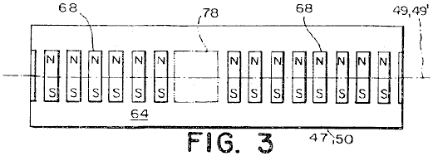

Fig.3 est une vue en plan schématique du stator ayant une pluralité d'aimants du stator, générant un champ magnétique uniforme, sauf dans la seule région nulle, aménagé plat pour faciliter l'illustration ;

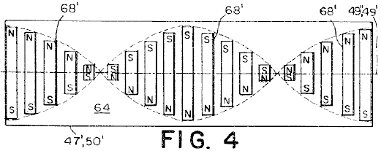

Fig.4 une vue de plan schématique d'un stator ayant une pluralité d'aimants du stator qui tournent autour d'un axe magnétique, aménagé plat pour faciliter l'illustration ;

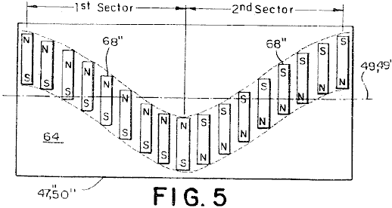

Fig.5 une vue de plan schématique d'un stator ayant une pluralité d'aimants du stator qui sont déplacés sinusoïdalement partir d'une ligne de démarcation, aménagé plat pour faciliter l'illustration ;

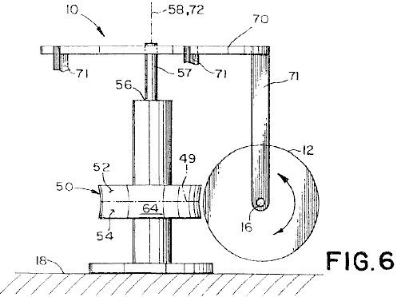

Fig.6 est une vue en perspective schématique d'un quatrième grâce à une septième réalisation préférée du moteur ;

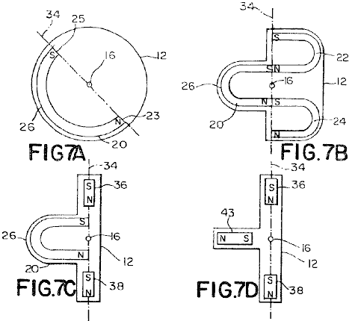

Fig.7A est une vue en plan schématique d'un rotor utilisé dans la quatrième réalisation préférée et occupant un huitième préféré incarnation du moteur ;

Fig.7B est une vue en plan schématique d'un rotor utilisé dans une cinquième réalisation préférée et un neuvième préféré incarnation du moteur ;

Fig.7C est une vue en plan schématique d'un rotor utilisé dans un mode de réalisation préféré sixième et un dixième préféré incarnation du moteur ;

Fig.7D est une vue en plan schématique d'un rotor utilisé dans la septième réalisation préférée et dans un onzième préféré incarnation du moteur ;

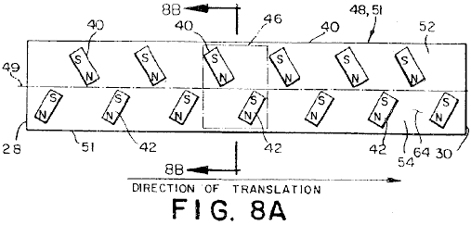

Fig.8A est qu'une vue en plan schématique d'un stator utilisé dans le quatrième, cinquième, huitième et neuvième préférentielles du moteur ;

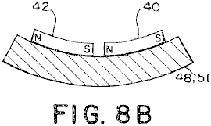

Fig.8B est une vue en coupe schématique du stator montré Fig.8A prises le long de la ligne 8B -- 8B ;

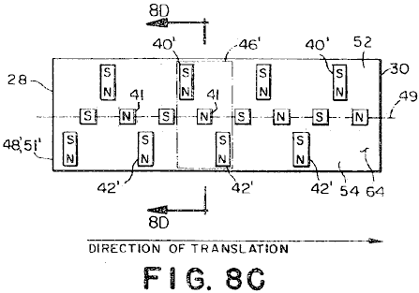

Fig.8C est une vue en plan schématique d'un stator utilisé dans la sixième et les dixième préférentielles du moteur ;

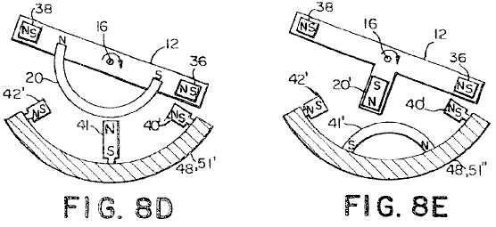

Fig.8D une vue schématique altitudinale du stator montré dans Fig.8C prises le long de la ligne 8D - 8D est montrée avec le rotor montré en Fig.7C ;

Fig.8E est une vue altitudinal schématique d'un stator alternatif montré avec le rotor montré dans Fig.7D ;

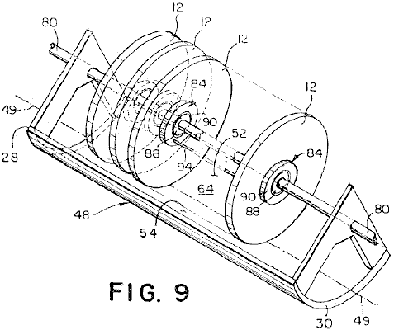

Fig.9 est une vue en perspective schématique de la huitième à travers un mode de réalisation préféré onzième du moteur ;

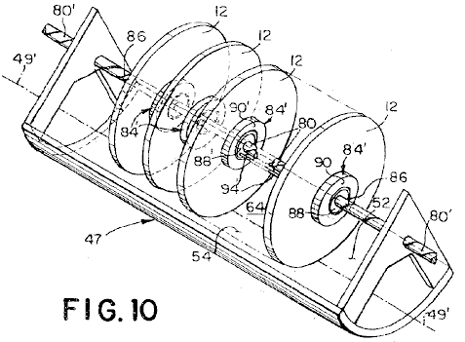

Fig.10 est une vue en perspective schématique d'une douzième réalisation préférée du moteur ;

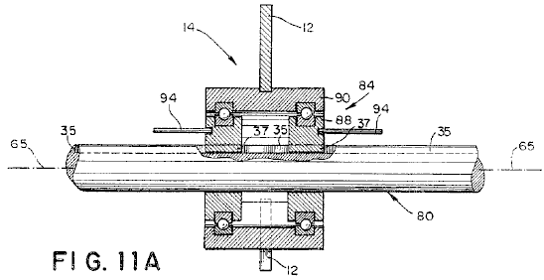

Fig.11A est une vue en plan d'un ensemble rotor utilisé dans les 8 aux onzième préférentielles ;

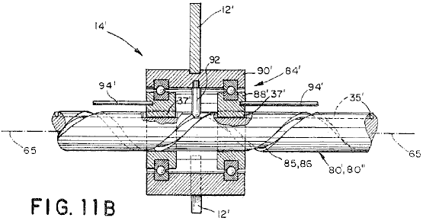

Fig.11B est une vue en plan d'un ensemble rotor utilisé dans le douzième à travers un mode de réalisation préféré seizième ;

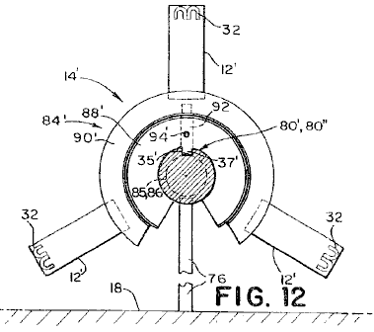

Fig.12 une vue de l'ensemble rotor de bout d'altitudinal apparaît dans Fig.11B, autre, y compris un rail de montage post ;

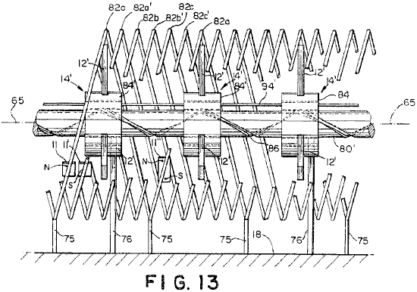

Fig.13 une vue altitudinal d'une treizième réalisation préférée du moteur ;

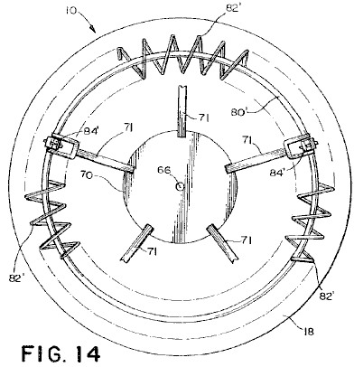

Fig.14 est une vue en plan d'une configuration rotatif de la treizième réalisation préférée ;

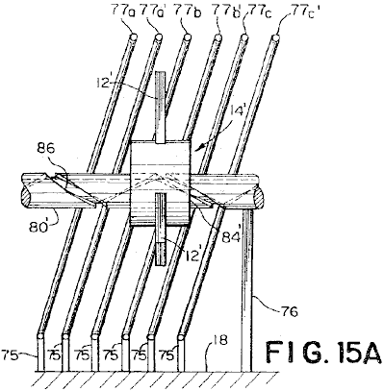

Fig.15A une vue altitudinal d'une portion d'un mode de réalisation préféré quatorzième emploie des côtes apart espacés ;

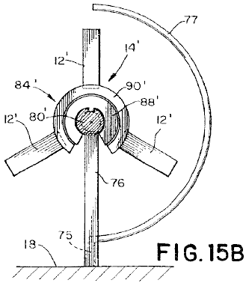

Fig.15B une vue altitudinal de fin de la quatorzième incarnation est montrée en Fig.15A ;

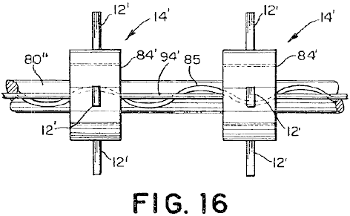

Fig.16 est une vue en haut de la page plan d'une partie de la quinzième réalisation préférée du moteur ;

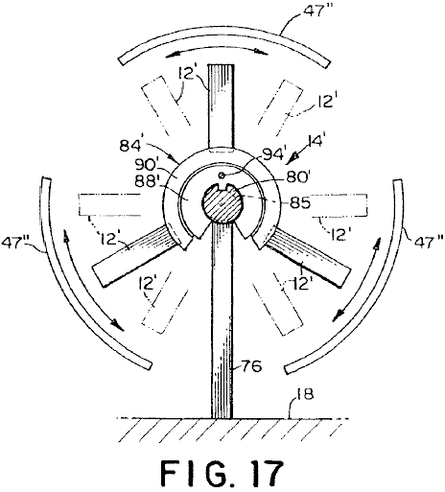

Fig.17 est une vue de l'extrémité altitudinal de la quinzième réalisation préférée, illustrée à la Fig.16 ;

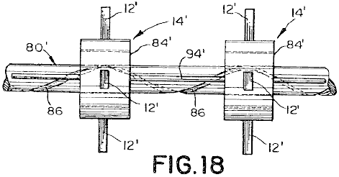

Fig.18 est une vue en haut de la page plan d'une partie de la seizième réalisation préférée du moteur ; et

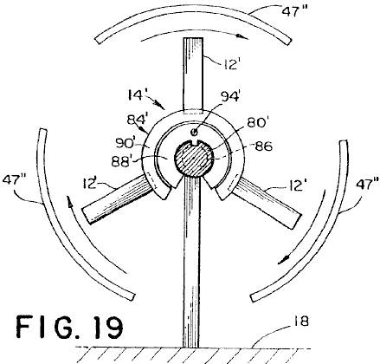

Fig.19 est une vue de l'extrémité altitudinal de la seizième réalisation préférée du moteur illustré à la Fig.18.

DESCRIPTION DÉTAILLÉE DE L'INVENTION
Il sera apprécié par les personnes du métier qui pourraient être modifiées aux configurations décrites ci-dessus sans s'écarter le concept inventif général celle-ci. Il est entendu, alors que cette invention n'est pas limitée à des modes particuliers de réalisation divulgués, mais il est destiné à couvrir les modifications dans l'esprit et la portée de la présente invention telle que définie par les revendications annexées. Il faut aussi comprendre que les articles " a " ou " les " utilisés dans les revendications pour définir un élément peuvent faire référence à un élément unique ou à une pluralité d'éléments sans limitation quant au nombre d'éléments.

Les tentatives antérieures pour construire un moteur à aimant permanent travail ont rencontré des difficultés en raison des caractéristiques attractives et répulsives simultanées d'un aimant permanent. Un principe a été découvert où, en se livrant à un champ magnétique à l'arrière d'un ou plusieurs aimants en forme de U monté sur un rotor avec un deuxième champ magnétique stationnaire, un couple est créé qui fait tourner le rotor sur un axe de rotation du rotor. En outre, par correctement mise en forme le deuxième champ magnétique, le rotor peut être causé à traduire également en direction de l'axe du rotor.

Par conséquent, du principe susmentionné et se référant aux la Fig.7A, un aspect de la présente invention vise à un rotor 12 pour une utilisation dans un moteur et qui fournit de propulsion par une rotation du rotor 12 autour d'un axe de rotor 16 ainsi que par une traduction du rotor 12 dans le sens de l'axe rotor 16. Dans un aspect, le rotor 12 comprend un première aimant 20 en forme de U dans lequel l'aimant en U génère un champ magnétique première. Une rotation du rotor 12 sur l'axe rotor 16 est provoquée par une interaction d'une partie du premier champ magnétique directement adjacent à une partie arrière 26 de l'aimant en forme de U 20 avec un second champ magnétique fixe. Une traduction du rotor 12 dans la direction de l'axe du rotor 16 est provoquée par une interaction entre le premier champ magnétique à proximité d'un pôle nord 23 et un pôle sud 25 de l'aimant en forme de U 20 avec le second champ magnétique stationnaire. Comme cela sera apprécié par l'homme de l'art, la conception du rotor 12 n'est pas limitée à un seul aimant en forme de U 12 Une pluralité d'aimants en forme de U 20, disposée autour d'une périphérie du rotor 12 est à l'intérieur de l'esprit et la portée de l'invention.

Un autre aspect de la présente invention, représenté sur la Fig.7B comprend un rotor 12 comprenant un premier aimant en forme de U ayant un pôle nord et un pôle sud à générer un premier champ magnétique; un second aimant en forme de U 24 ayant un pôle nord et un pôle sud, le pôle sud du second aimant en forme de U 24 en butée contre le pôle nord du premier aimant en forme de U 20; et un troisième aimant en forme de U 22 ayant un pôle nord et un pôle sud au pôle nord de la troisième aimant en forme de U 22 en butée contre le pôle sud du premier aimant en forme de U 20 Une partie du premier champ magnétique généré par le premier aimant en forme de U 20 directement adjacente à l'arrière 26 du premier aimant en forme de U 20 interagit avec un quatrième champ magnétique stationnaire pour entraîner le rotor 12 en rotation. Un deuxième champ magnétique généré par le pôle nord du second aimant en forme de U 24 et un troisième champ magnétique généré par le pôle sud du troisième aimant en forme de U 22 interagissent respectivement avec le quatrième champ magnétique pour entraîner le rotor 12 à traduire en la direction de l'axe du rotor 16.

Un autre aspect de la présente invention, représenté sur la Fig.7C, comprend un premier aimant en forme de U 20 ayant un pôle nord et un pôle sud à générer un premier champ magnétique. Le pôle nord et le pôle sud de l'aimant en forme de U 20 sont généralement alignés avec un propulseur axe 34 qui se situe dans le plan du rotor 12 et coupe l'axe de rotor 16 Un premier propulseur aimant 36 se trouve à proximité de et espacée de le pôle nord du premier aimant en forme de U avec une direction d'aimantation étant généralement aligné avec l'axe de l'aimant d'éjecteur 34 un second propulseur aimant 38 est situé à proximité et à distance du pôle sud du premier aimant en forme de U 20 avec un direction d'aimantation étant également généralement aligné avec l'axe de l'aimant d'éjecteur 34 une partie du premier champ magnétique généré par le premier aimant en forme de U 20 directement adjacentes à la face arrière 26 du premier aimant en forme de U 20 interagit avec un quatrième stationnaire champ magnétique pour provoquer le rotor 12 en rotation. Un deuxième champ magnétique généré à la fois par le pôle nord et le pôle sud du premier aimant de propulseur 36 et un troisième champ magnétique généré à la fois par le pôle nord et le pôle sud du second aimant de propulseur 38 interagir respectivement avec un champ magnétique cinquième à provoquer le rotor 12 de la traduction dans la direction de l'axe du rotor 16 dans un aspect supplémentaire du rotor 12, comme représenté sur la Fig.7D, un barreau magnétique 43 peut être remplacé par l'aimant en forme de U 20 et le quatrième champ magnétique est formé par un ou plusieurs aimants en forme de U, où le barreau aimanté 43 interagit avec une partie de la quatrième champ magnétique stationnaire à côté de l'arrière d'un aimant en forme de U.

Comme cela sera apprécié par l'homme de l'art, les polarités des aimants représentés sur les figures. 7A, 7B, 7C et 7D peuvent être inversés et être toujours dans l'esprit et la portée de l'invention

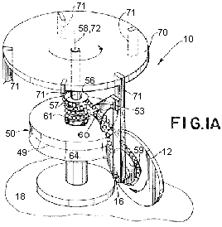

En se référant maintenant à la Fig.1A, la Fig.2 et la Fig.3 on a représenté un premier mode de réalisation préféré d'un moteur 10 à l'aide du rotor 12 et en fournissant la force motrice unidirectionnel de rotation. Le premier mode de réalisation préféré comprend un stator 50 de forme générale circulaire ayant un axe de stator 72 et une surface périphérique 64 monté sur une base 18; un induit 70, dont l'axe de rotation de l'armature 58 coïncide avec l'axe du stator 72, fixé au stator 50 par un axe d'induit 57 pour une rotation autour de l'axe de rotation de l'induit 58; et cinq rotors 12 (dont un seul est représenté pour plus de clarté), les rotors 12 étant espacées à des intervalles d'environ 72 degrés autour de l'armature 70. Chaque rotor 12 est espacée de l'armature par une armature d'entretoise 71 et fixés à la jambe de force induit 71 par un axe, de rotation autour d'un axe 16 du rotor 12 dans un plan généralement aligné avec l'axe d'induit de rotation 58 le moteur 10 comprend en outre un ensemble de liaison de la conduite 53 de liaison de chaque rotor 12 et le stator 50 en même temps, la tringlerie 53 pousser l'armature 70 pour pivoter autour de l'axe d'induit de rotation 58 que chaque rotor 12 tourne autour de son axe de rotor respectif 16. Comme cela sera apprécié par l'homme de l'art le nombre de rotors 12 n'est pas limité à cinq rotors 12 décrits dans le premier mode de réalisation. N'importe quel nombre de rotors de l'un à 12 autant qu'il y aurait un espace pour le montage sur l'armature 70 est dans l'esprit et la portée de l'invention.

De préférence, la surface 64 du stator 50 est courbe, ayant une courbure conforme à l'arc de rotors 12. Toutefois, il sera apprécié par l'homme de l'art que la surface 64 n'a pas besoin d'être courbé mais pourrait être plane et encore être à l'intérieur de l'esprit et de la portée de l'invention. Comme cela sera apprécié par l'homme de l'art le stator 50 est simplement conçu comme une structure de support fixe pour aimants du stator et, de ce fait, la forme du stator 50 n'est pas destinée à être la commande de la taille et de la forme de la lame d'air entre les aimants fixés sur le stator 50 et des aimants fixés sur les rotors 12.

De préférence, le stator 50 est réalisée en un matériau (ou une combinaison de matières) ayant une susceptibilité magnétique de moins de 10-3, c'est à dire un matériau paramagnétique ou l'affichage des propriétés diamagnétiques. Par exemple, le stator 50 pourrait être faite d'un métal non-magnétique tel que l'aluminium ou le laiton. En outre, le rotor 12 pourrait être constitué d'un matériau naturel comme le bois, le verre, un matériau polymère ou une combinaison de n'importe lequel des matériaux mentionnés ci-dessus au sein de l'esprit et du cadre de l'invention. En outre, il doit être entendu que les matériaux mentionnés ci-dessus sont préférées pour les stators et les autres parties du moteur 10 qui pourraient perturber sensiblement l'interaction magnétique entre le stator et le rotor de l'ensemble des modes de réalisation préférés décrits 10 du moteur.

Dans le premier mode de réalisation préféré, la surface 64 du stator 50 comporte une ligne circonférentielle de délimitation 49 vers un point médian de la surface 64 formée par l'intersection avec la surface 64 d'un plan perpendiculaire à l'axe de rotation de l'induit 58. Comme le montre la Fig.3, le stator 50 comporte une pluralité de barreaux aimantés 68 fixés à la surface extérieure 64 le long de la ligne de démarcation 49, sauf dans une région de 78 null unique où l'amplitude du premier champ magnétique est sensiblement réduite . Les barreaux aimantés 68 ont une direction d'aimantation à un angle droit à la ligne de démarcation 49, créant ainsi un premier champ magnétique au voisinage de la surface extérieure 64, l'amplitude et la direction de ce qui est sensiblement uniforme le long de la ligne périphérique de démarcation 49 autour de l'axe 58 du stator 50, sauf dans la région null 78. Comme cela sera apprécié par l'homme de l'art, l'axe du stator 72 ne doit pas être confondu avec l'axe de rotation de l'induit 58 en conséquence, un stator 50 disposé autour de l'armature axe 58 à l'endroit où le stator axe 72 est parallèle à l'axe d'induit 58 et la surface 64 du stator 50 fait face à la périphérie des rotors 12, fournissant ainsi de l'interaction entre le premier champ magnétique et le second champ magnétique autour de l'armature axe 58, est dans l'esprit et la portée de l'invention.

De préférence, comme représenté en outre en Fig.3, les barreaux magnétiques sont fixés à la surface 64 du stator 50 de sorte que la direction de magnétisation des aimants de la barre 68 sont environ perpendiculaire à une ligne radiale du rotor 12. Cependant, la barre des aimants 68 peuvent également être fixés à la surface 64 du stator de sorte que la direction de magnétisation des aimants de la barre 68 est aligné avec une ligne radiale du rotor 12 les barreaux magnétiques 68 sont de préférence en butée de manière à former le substantiellement uniforme d'abord champ magnétique. Cependant, il n'est pas nécessaire que les aimants de la barre 68 à venir en butée contre une autre. En outre, il n'est pas nécessaire d'utiliser une pluralité de barreaux magnétiques 68 pour former le premier champ magnétique. Un aimant unique pour produire un premier champ magnétique uniforme dans la région dans laquelle le premier champ magnétique interagit avec le champ magnétique de deuxième rotors 12 donnerait le premier champ magnétique requis. En outre, le nombre de régions nulles 78 peut être plus d'un, en fonction de la vitesse désirée du moteur, comme cela est expliqué ci-dessous.

De préférence, les aimants de stator 68 sont des aimants permanents constitués d'un matériau en néodyme-fer-bore. Cependant, comme cela sera apprécié par l'homme de l'art, n'importe quel type de matériau d'aimant permanent présentant des propriétés ferromagnétiques peut être utilisé pour les aimants de stator 68. Par exemple, les aimants du stator 68 faits de samarium cobalt, le ferrite de baryum ou AlNiCo sont dans l'esprit et la portée de l'invention. Il doit être entendu que ces matériaux pour aimants permanents ou leurs équivalents sont préférés pour les aimants de stator et les aimants de rotor de l'ensemble des modes de réalisation préférés décrits du moteur 10 En outre, tandis que l'utilisation d'aimants permanents est préférée, l'utilisation d'électro-des aimants pour une partie ou la totalité des aimants est dans l'esprit et la portée de l'invention.

Comme discuté ci-dessus, le stator 50 peut comprendre un nombre prédéterminé de régions nulles sur la surface 78 du stator 64. Dans le premier mode de réalisation préféré, la région de nul unique 78 est formé par un écran en un matériau ferromagnétique, tel que le fer, placée adjacente à la surface 64. Toutefois, comme l'homme de l'art appréciera, la région null 78 peut également être formé par une absence des barreaux magnétiques 68 de la région en coïncidence avec la région null 78 la région de 78 null magnitude du champ magnétique sensiblement réduite peut également être formée par un champ magnétique auxiliaire appropriée générée par un ou plusieurs aimants permanents ou par un ou plusieurs électro-aimants alimentés par un courant électrique agencé de telle sorte que le champ magnétique auxiliaire annule sensiblement le premier champ magnétique dans la région null 78 dans le cas des électro-aimants, le courant électrique peut être coupée en synchronisme avec la rotation des rotors 12 en passant par la région null 78, afin d'économiser l'énergie. De préférence, le premier champ magnétique est réduite à dix pour cent ou moins de la force magnétique à l'extérieur de la zone nulle. Cependant, le moteur 10 fonctionnera avec seulement une réduction de cinquante pour cent. Par conséquent, un moteur 10 ayant une réduction substantielle du premier champ magnétique de cinquante pour cent ou moins est à l'intérieur de l'esprit et de la portée de l'invention.

Comme le montre la Fig.2, le rotor 12 du premier mode de réalisation préféré comprend trois paires 32, 32', 32” de aboutées des aimants 20 en forme de U espacées à des intervalles d'environ 120 degrés autour de la périphérie du rotor 12. De préférence, des aimants en forme de U 20 ayant des propriétés magnétiques sensiblement identiques et sont agencés pour avoir des pôles opposés de la butée de l'autre. Les paires 32, 32', 32” de aboutés aimants en forme de U 20 sont positionnées de telle sorte que le pôle nord et le pôle sud de chaque aimant en forme de U 20 face vers l'axe du rotor 16, et la face arrière 26 de chaque aimant en forme de U 20, en face au nord et le pôle sud de l'aimant en forme de U 20, fait face à partir de l'axe du rotor 16 vers la surface 64 du stator 50. Les paires 32, 32', 32” des aimants en forme de U 20 sont situés sur le rotor 12 de sorte qu'une partie de la deuxième champ magnétique à proximité immédiate de l'arrière 26 de chaque aimant en forme de U 20 coopère avec un premier champ magnétique stationnaire pour amener le rotor à tourner 12 autour de son axe de rotor respectif 16 l'homme du métier comprendra qu'il n'est pas nécessaire d'avoir exactement trois paires 32, 32', 32” d'aimants en forme de U 20 sur le rotor 12, par exemple, le nombre de U des aimants en forme de U 20 (ou groupes d'aimants en butée en forme de U) espacés autour de la périphérie du rotor 12 peut aller d'un simple aimant unique en forme de U 20, à un certain nombre d'aimants limité que par l'espace physique autour de la périphérie du rotor 12 en outre, le nombre d'aimants en butée en forme de U 20 dans chaque groupe d'aimants 32 n'est pas limitée aux deux aimants, mais peuvent également varier de 1 à un certain nombre d'aimants limité que par l'espace physique sur le pourtour de le rotor 12.

De préférence, le rotor 12 est constitué d'un matériau (ou une combinaison de matières) ayant une susceptibilité magnétique inférieure à 3-10. Par conséquent, le rotor peut être faite de l'un des mêmes matériaux utilisés pour fabriquer le stator, comme par exemple, un métal non-magnétique, le bois, le verre, un polymère ou une combinaison quelconque de ce qui précède comme représenté sur la Fig.1A , le rotor 12 est de préférence en forme avec l'arrière 26 des aimants de rotor en forme de U 20 est disposé sur la périphérie du rotor 12 disque de manière à ce que les aimants en forme de U 20 passe à proximité de la ligne circonférentielle de démarcation 49 sur la surface extérieure 64 du stator 50 lorsque le rotor 12 tourne. Cependant, comme il apparaîtra clairement à l'homme de l'art, la structure du rotor 12 n'a pas besoin d'être mis en forme de disque. Le rotor 12 peut être une structure de forme quelconque susceptible de tourner autour de l'axe du rotor 16 et capable de supporter les aimants en forme de U 20 de telle sorte que, lorsque le rotor 12 tourne, les aimants en forme de U 20 sont en proximité étroite avec la partie extérieure surface 64 du stator 50, par exemple, un rotor 12 constitué d'entretoises reliées à un palier central, où chaque entretoise possède un ou plusieurs aimants en forme de U 20, est à l'intérieur de l'esprit et de la portée de l'invention.

Dans le premier mode de réalisation préféré, la liaison 53 reliant chaque rotor 12 et le stator 50 comporte un bourrelet chaîne d'entraînement 60 qui engrène avec une roue dentée du stator 61 sur le stator 50 et un rotor pignon excentrique 59 sur chaque rotor 12, de sorte que, comme chaque rotor 12 tourne autour de son axe respectif rotor 16, l'armature 70 est contraint de tourner autour de l'axe de rotation de l'armature 58, le rotor excentrique pignon 59 entraîne la vitesse angulaire instantanée du rotor 12 autour de l'axe du rotor 16 pour augmenter au-dessus de la moyenne angulaire la vitesse du rotor 12, comme chaque paire 32, 32', 32” d'aimants en forme de U 20 passe à travers la région null 78. Comme cela sera apprécié par l'homme de l'art, la roue dentée de rotor 59 peut être circulaire et le stator 61 pignon excentrique et encore provoquer la vitesse angulaire du rotor 12 d'augmenter. En outre, la chaîne à billes 60 en combinaison avec la roue dentée de stator 61 et le rotor excentrique pignon 59 ne sont pas les seuls moyens de connexion de chaque rotor 12 du stator 50, par exemple, la chaîne à billes 60 peut aussi être une courroie. En outre, la liaison 53 peut comprendre un arbre d'entraînement entre chaque rotor 12 et le stator 50, l'arbre d'entraînement ayant un pignon conique fixé à chaque extrémité de l'accouplement de l'arbre avec un engrenage conique sur le rotor 12 et le stator 50. Une boîte de vitesse automatique mécanisme de changement de vitesse devrait changer de vitesse en tant que chaque paire en forme de U aimant 32, 32', 32” 'introduction dans les régions nulles 78 pour augmenter la vitesse angulaire instantanée du rotor 12 et la paire 32, 32', 32” d'aimants de rotor 20 passé à travers la région null 78 en variante, la liaison 53 peut comprendre un système de transmission employant des engrenages elliptiques.

Bien qu'il soit préférable que la vitesse angulaire instantanée du rotor 12 ci-dessus pour augmenter la vitesse angulaire moyenne du rotor 12, comme chaque paire d'aimants en forme de U 20 passe à travers la région 78 nulle, il n'est pas nécessaire de prévoir une augmentation de la vitesse angulaire du rotor 12 pour fournir la force motrice depuis le moteur 10.

De préférence, les diamètres de la roue dentée du rotor 59 et du stator pignon 61 sont choisis de sorte que l'arrière 26 de chaque aimant en forme de U 20 et passe à travers une seule région nul 78 pour chaque rotation complète du rotor 12 autour de l'axe de rotor respectif 16 lorsque l'armature 70 pivote autour de l'axe de rotation de l'induit 58 en conséquence, la vitesse de l'induit 70 de rotation est liée à la vitesse du rotor 12 par l'expression de révolution :

Sa = (Nr / Ns) x Sr ............. (1)

où:
Sa est la vitesse angulaire de l'induit 70 (RPM) ;
Nr est le nombre d'aimants 20 (ou groupes d'aimants en butée en forme de U 32) sur un rotor 12 en forme de U ;
Ns est le nombre de régions nulles 12 sur le stator 50 ; et
Sr est la vitesse angulaire du rotor 12 (RPM).

Le moment de la rotation du rotor 12 autour de son rotor respectif axe 16 et l'armature 70 autour de l'axe d'induit de rotation 58 est telle que chaque aimant en forme de U 20 (ou en forme de U paire d'aimants 32, 32', 32”) sur chaque rotor 12 entre dans une zone nulle en un point 78, où l'interaction magnétique entre le premier champ magnétique et le second champ magnétique est sensiblement réduit, ce qui permet une commutation du second champ magnétique. Comme chaque rotor 12 continue à tourner autour de l'axe du rotor 16 et l'armature 70 pivote autour de l'axe d'induit de rotation 58, l'aimant en forme de U 20 des traces d'un chemin d'accès oblique à travers la région null 78. Comme l'aimant en forme de U se dégage de l'null région 78, l'aimant en forme de U 20 rencontre d'abord le solide de champ magnétique, qui sollicite l'aimant en forme de U 20 pour continuer la rotation du rotor 12 autour de l'axe du rotor 16.

Comme décrit précédemment, le premier mode de réalisation préféré du moteur 10 comprend une région unique de 78 nulle et cinq rotors 12, chaque rotor 12, ayant trois paires 32, 32', 32” de aboutées des aimants en forme de U 20. De préférence, les rotors 12 sont uniformément espacées autour de l'axe de rotation de l'induit 58 et les paires 32, 32', 32” d'aimants en forme de U 20 sont uniformément espacées autour de la périphérie de chaque rotor respectif 12 en outre, les paires 32, 32', 32” d'aimants en forme de U 20 de chaque rotor 12 sont progressivement par rapport à l'autre par un cinquième d'un tour du rotor 12 (à savoir l'inverse du nombre de rotors), de sorte que les paires 32, 32', 32” d'aimants en forme de U 20 de tous les rotors 12 entrer la région null à intervalles sensiblement uniformes pour fournir une interaction magnétique plus ou moins continue entre le premier champ magnétique du stator 50 et le second champ magnétique des rotors 12. Comme sera apprécié par l'homme de l'art, la puissance motrice fournie par le moteur est proportionnel au nombre de rotors 12 et le nombre d'aimants 20 de chaque rotor 12, ainsi que la résistance du rotor 12 aimants 20 et le stator 50 aimants 68 en conséquence, le nombre de rotors 12 et le nombre de paires 32, 32', 32” d'aimants en forme de U 20 ne sont pas limités à cinq rotors 12 et trois paires d'aimants en forme de U 32. de même, le nombre de nulles régions 78 ne se limite pas à une. Le nombre d'aimants en forme de U 20 et le nombre de régions nuls 78 ne sont limitées que par le respect de la règle établie par l'équation (1).

En se référant maintenant à la Fig.1B, la Fig.2 et la Fig.4 on a représenté un second mode de réalisation préféré d'un moteur unidirectionnel 10 fournissant la force motrice de rotation. Le second mode de réalisation préféré comprend un stator de forme générale circulaire 50’ comportant un stator 72 avec des aimants axe 68' fixée à une surface 64 du stator 50’ ; un induit 70 fixé au stator 50’ par un axe d'induit 57 pour une rotation autour d'un axe de rotation de l'armature 58 coïncide avec l'axe du stator 72 ; et cinq rotors 12 (pour plus de clarté, dont un seul est représenté) comportant trois paires 32, 32', 32” de aboutés aimants en forme de U 20, les rotors 12 étant espacées à des intervalles d'environ 72 degrés autour de l'armature 70. Chaque rotor 12 est espacée de l'armature par une entretoise 71 et fixée à l'entretoise 71 par un axe de rotation dans le plan de l'axe d'armature de rotation 58 autour d'un rotor 12 axe de rotation 16 du moteur 10 comprend en outre une liaison d'entraînement 55 reliant chaque rotor 12 et le stator 50 en même temps pour amener l'armature 70 pour pivoter autour de l'axe de rotation de l'armature 58 que chaque rotor 12 tourne autour de son axe respectif rotor 16.

Le second mode de réalisation préféré, est identique à la première forme de réalisation préférée à l'exception de deux différences. Tout d'abord, au lieu du premier champ magnétique étant uniforme dans les deux grandeur et la direction circonférentielle le long de la ligne de démarcation 49 (sauf dans une ou plusieurs régions 78 nulles comme dans le premier mode de réalisation préféré), la direction du premier champ magnétique tournant autour d'un champ magnétique axe parallèle à la ligne de démarcation 49 circonférentielle avec une périodicité prédéterminée le long de la ligne de démarcation 49 de préférence, le premier champ magnétique est formé d'un ou plusieurs aimants de stator 68' fixée à la surface extérieure 64 du stator 50’, chaque aimant 68' ayant une direction d'aimantation qui amène le premier champ magnétique à tourner autour de l'axe magnétique. Dans le second mode de réalisation préféré, comme illustré sur la Fig.4, les aimants de stator sont des aimants 68' de la barre de taille égale, fixés au stator 50’ de sorte que les barreaux magnétiques 68' en spirale sur le stator 50’ avec la périodicité prédéterminée. Cependant, comme cela sera évident pour l'homme de l'art, le premier champ magnétique n'a pas besoin d'être formée par des barreaux magnétiques, mais pourrait être formé à partir d'un seul aimant (ou groupes d'aimants) de façon que la direction d'aimantation de la seule aimant tourne autour d'l'axe magnétique.

La deuxième différence entre le premier mode de réalisation préféré et le deuxième mode de réalisation préféré est que la liaison 55 de la seconde forme de réalisation préférée ne comprend pas un composant pour augmenter la vitesse angulaire du rotor 12 au-dessus de la vitesse moyenne du rotor 12. Par conséquent, dans la second mode de réalisation préféré, un pignon de rotor circulaire 63 est utilisé à la place de la douille de rotor excentrique 59, fournissant ainsi une vitesse constante de rotation du rotor 12 autour de l'axe du rotor 16 que l'armature 70 tourne autour du stator 50’.

Comme cela sera clair pour l'homme de l'art, la rotation de la direction du premier champ magnétique autour de la ligne périphérique de démarcation 49 commute le second champ magnétique, en surmontant la nécessité pour les régions nulles 78. A tous autres égards, le fonctionnement de la deuxième forme de réalisation est le même que celui de la première réalisation. Autrement dit, le taux de chaque rotor 12 de rotation est liée à la vitesse de rotation de l'armature 70 par l'équation (1), où le paramètre Ns est le nombre de tours autour de la ligne de démarcation 49 du premier champ magnétique le long de la ligne de démarcation 49 dans le second mode de réalisation préféré, comme illustré sur la Fig.4, le nombre de rotations du premier champ magnétique est une. Par conséquent, étant donné qu'il existe trois paires 32, 32', 32” d'aimants en forme de U 20, chacun des cinq rotors 12 fait un tiers de tour pour chaque tour complet de l'armature 70 autour de l'axe d'induit 58. Cependant, en tant que il sera apprécié par l'homme de l'art, le moteur 10 pourrait être conçu pour le premier champ magnétique à avoir un nombre quelconque de périodes entières de rotation autour de l'armature axe 58 à condition que la vitesse des rotors 12 de rotation a été ajustée pour se conformer à l'équation (1).

En se référant maintenant à la Fig.1C, la Fig.2 et la Fig.5 on a représenté un troisième mode de réalisation préféré d'un moteur unidirectionnel 10 fournissant la force motrice de rotation. Le troisième mode de réalisation préféré comprend un stator de forme générale circulaire 50'' monté sur une base 18 et ayant un axe 72, avec des aimants 68'' fixés à la surface 64 du stator 50'', un induit 70 fixé au stator 50'' par un axe de rotation 57 autour d'un axe de rotation de l'armature 58 coïncide avec l'axe du stator 12, et cinq rotors 12 (pour la clarté, dont un seul est représenté) comportant trois paires 32, 32', 32” de U en butée des aimants en forme 20, les rotors 12 étant espacées à des intervalles d'environ 72 degrés autour de l'armature 70 Chaque rotor 12 est espacée de l'armature par une armature d'entretoise 71 et fixés à la jambe de force induit 71 par un axe de rotation autour d'un axe 16 de le rotor 12 dans un plan généralement aligné avec l'axe de l'armature 58 autour d'un axe 16 du rotor 12, le moteur 10 comprend en outre une liaison de conduite de liaison 62 de chaque rotor 12 et le stator 50 en même temps pour amener l'armature 70 pour pivoter autour de l'induit axe de rotation 58 de chaque rotor 12 oscille autour de son rotor respectif axe 16.

Le troisième mode de réalisation préféré, est identique à la première forme de réalisation préférée à l'exception des trois différences. Tout d'abord, au lieu du premier champ magnétique étant uniforme dans les deux grandeur et la direction autour de la ligne périphérique de délimitation 49 (sauf dans la zone nulle 78), le premier champ magnétique est déplacée par un motif sinusoïdal ayant une amplitude maximale prédéterminée et une période pré-déterminée le long de la ligne périphérique de démarcation 49, avec la direction du premier champ magnétique alternatif dans des directions opposées le long de la ligne de démarcation 49 entre chaque amplitude de crête de la configuration sinusoïdale.

De préférence, comme représenté sur la Fig.5 le premier champ magnétique est formé par une pluralité de barreaux magnétiques 68'' disposé sur la surface 64 du stator 50'' de sorte que la magnétisation des aimants de la barre 68'' est déplacé dans la sinusoïdal motif de la ligne de démarcation 49 autour de la ligne périphérique de démarcation 49 le motif sinusoïdal des barreaux aimantés 68'' est divisé en premier et second secteurs, la limite de ce qui se produit au niveau des pics du motif sinusoïdal. La direction d'aimantation des aimants de la barre 68'' est de sens opposé dans les première et deuxième secteurs assurant une commutation du deuxième champ magnétique et entraînant les rotors 12 de la route dans la direction de rotation que le rotor 12 oscille autour de l'axe du rotor 16 et tourne autour de l'axe de rotation de l'induit 58.

De préférence, le motif des aimants sinusoïdale a une amplitude de crête prédéterminée, de sorte que chaque rotor oscille approximativement 12 +/- trente (30) degrés par rapport à une position neutre. Toutefois, la valeur de l'amplitude de crête n'est pas critique pour la conception du moteur 10. En outre, la période prédéterminée de la configuration sinusoïdale peut être choisi pour être une valeur pour laquelle le nombre de cycles du motif sinusoïdal autour de la surface 64 de le stator 50'' est une valeur entière.

Comme cela sera évident pour l'homme de l'art, le premier champ magnétique ne doit pas être formé par les barreaux magnétiques 68'', mais pourrait être formé à partir d'un seul aimant (ou groupes d'aimants) de sorte que le premier champ magnétique soit déplacé de façon sinusoïdale autour de l'axe de rotation de l'armature 58 et qui alternent dans des directions opposées entre chaque sommet de la configuration sinusoïdale. En outre, comme cela sera apprécié par l'homme de l'art, le déplacement du premier champ magnétique n'a pas à être précisément sinusoïdale. Par exemple, le déplacement peut être sous la forme d'une dent de scie ou en une forme ayant une portion avec des valeurs positive et négative d'amplitude constante, à l'intérieur de l'esprit et de la portée de l'invention.

A la suite de la première champ magnétique se déplaçant de façon sinusoïdale et en alternant chaque demi-période chaque rotor 12 oscille d'un angle correspondant à peu près à l'amplitude de crête de la sinusoïde que le rotor 12 suit le stator des aimants 68". En conséquence, une seconde différence entre le troisième mode de réalisation et le premier mode de réalisation réside dans la structure de la tringlerie 62. Dans le troisième mode de réalisation préféré, représenté sur la Fig.1C, la tringlerie 62 comprend une tige à mouvement alternatif 91 de liaison de chaque rotor 12 à une première respectif pignon 87 solidaire en rotation de l'induit 70 de la tige 91 à mouvement alternatif est montée de manière pivotante sur chaque rotor 12 et de chaque première roue dentée 87, de sorte que le mouvement oscillant du rotor 12 est converti en un mouvement de rotation de la première roue dentée 87 chaque première roue dentée 87 est couplé à un second engrenage 89 unique, fixé au stator 50 dans une position fixe. Le mouvement de rotation de chaque première roue dentée 87 entraîne l'armature 70 pour pivoter autour de l'axe d'induit de rotation 58 lorsque les rotors 12 osciller autour de l'axe du rotor 16. Comme cela sera apprécié par l'homme de l'art, la vitesse du moteur 10 est déterminée par le rapport de la première roue dentée 87 à la deuxième roue 89 conformément à l'expression :

Sa = (1 / Ns) x Sr .................... (2)

Où :
Ssest la vitesse angulaire de l'induit 70 (RPM) ;
Ns est le nombre de premières périodes de champ magnétique à travers le stator 50'' ; et
Sr est la vitesse angulaire du rotor 12 (RPM).

Parce que chaque rotor 12 oscille au lieu de faire tourner continuellement, un seul aimant de rotor unique, (ou groupe d'aimants) sur un rotor 12 donné interagit avec le seul stator 50''. En conséquence, une troisième différence entre le troisième mode de réalisation préféré et le premier mode de réalisation préféré se pose en raison du mouvement oscillatoire de chaque rotor 12, grâce à quoi chaque rotor 12 du troisième mode de réalisation préféré ne dispose que d'une seule paire d'aimants 32. Cependant, comme cela sera apprécié par l'homme de l'art, les redresseurs supplémentaires 50'' peut être ajouté à la périphérie de rotors 12 et les paires supplémentaires d'aimants en forme de U 20 peut être inclus sur chaque rotor 12 pour interagir magnétiquement avec chaque stator supplémentaire 50'', fournissant ainsi force motrice supplémentaire.

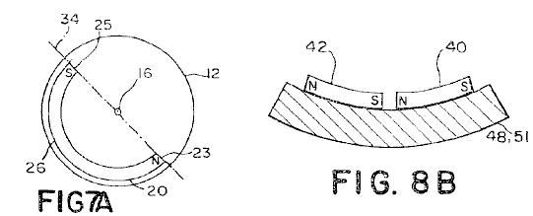

En se référant maintenant aux Fig.6, Fig.7A, Fig.8A et Fig.8B, on a représenté un quatrième mode de réalisation préféré du moteur à aimant permanent 10 pour fournir la force motrice unidirectionnel de rotation. Le quatrième mode de réalisation préféré comprend un stator 51 de forme générale circulaire ayant un stator axe 72, fixé à une base 18 Le stator 51 comporte une surface externe 64 divisée en un premier côté 52 et un deuxième côté 54, par une ligne circonférentielle de démarcation 49, comportant une direction prédéterminée autour de l'axe du stator 72, vers un point médian de la surface extérieure 64.

De préférence, la surface 64 du stator 51 est courbe, ayant une courbure conforme à l'arc de rotors 12. Toutefois, il sera apprécié par l'homme de l'art que la surface 64 n'a pas besoin d'être courbé mais pourrait être plane et encore être à l'intérieur de l'esprit et de la portée de l'invention. Comme cela sera apprécié par l'homme de l'art le stator 51 est simplement conçu comme une structure de support fixe pour aimants du stator et, de ce fait, la forme du stator n'est pas destiné à être le contrôle de la taille et de la forme de la lame d'air entre des aimants fixés sur le stator et les aimants fixés sur les rotors.

Comme le montre la Fig.8A, une ou plusieurs paires d'aimants de stator 46 sont fixés à la surface extérieure 64 espacées le long de la ligne de démarcation 49. Chaque paire d'aimants de stator 46 comporte un premier aimant du stator 40 ayant un pôle nord et un pôle sud et un second stator 42 aimant ayant un pôle nord et un pôle sud. Le pôle sud de chaque premier aimant du stator 40, se trouve sur le premier côté 52 de la surface extérieure 64, et le pôle nord du premier aimant du stator 40 est le plus proche de la ligne de démarcation 49. Le pôle nord de chaque second aimant du stator 42 est situé sur le second côté 54 de la surface externe 64 et le pôle sud de chaque deuxième aimant du stator 42 étant plus proche de la ligne de démarcation 49 le premier et la deuxième des aimants du stator 40, 42 sont espacées le long de la ligne de démarcation 49 de sorte qu'une première distance inter-aimant mesurée le long de la ligne de démarcation 49 entre le pôle nord du premier aimant du stator 40 et le pôle sud du second aimant de stator 42 d'une paire adjacente d'aimants 46 est généralement égale à une seconde interface la distance de l'aimant mesurée le long de la ligne de délimitation 49 'entre le pôle sud du premier aimant du stator 40 et le pôle nord du second aimant de stator 42.

Dans le quatrième mode de réalisation préféré, les aimants du stator 40, 42 sont des barreaux aimantés. De préférence, le pôle nord de chaque premier aimant du stator 40 et le pôle sud de chaque second aimant du stator 42 sont inclinées vers la direction prédéterminée. De plus, les barreaux magnétiques sont de préférence orientés sur la surface 64 du stator 50 de sorte que le pôle sud de chaque premier aimant 40 et le pôle nord de chaque second aimant 42 est plus proche de la périphérie de chaque rotor 12 que le pôle de polarité opposée de chacun des aimants 40, 42. Comme cela sera apprécié par l'homme de l'art, les aimants du stator 40, 42 ne sont pas nécessairement des barreaux aimantés. Par exemple, chaque aimant du stator 40, 42 peut être un aimant en forme de U, ou peut être constitué d'aimants séparés, aussi longtemps que le premier champ magnétique généré par les aimants est généralement équivalent à celui produit par les aimants en barre.

Dans le quatrième mode de réalisation préféré, une armature 70 ayant un axe d'induit de rotation 58 qui coïncide avec le stator axe 72 est fixé au stator 51 par un axe d'induit 57, dont l'armature axe 57 qui permet l'armature 70 de tourner librement autour du stator axe 72. Chaque rotor 12 est espacée de l'armature 70 par une entretoise 71 et l'induit est monté sur l'armature d'entretoise 71 de manière à être libre de tourner autour de l'axe du rotor, le rotor 16 l'axe 16 est orienté de sorte que le rotor 12 tourne dans un plan généralement aligné avec l'axe de rotation de l'induit 58 dans le quatrième mode de réalisation préféré, cinq rotors 12 sont fixés à l'armature 70 de préférence, les rotors 12 sont uniformément espacées autour de la circonférence du stator 50 avec un espacement de 12 que les rotors mesurée à la surface 64 du stator 51 à peu près égale à un multiple entier de deux fois la distance inter-aimant. Cependant, comme l'homme de l'art s'en rendra compte, il n'est pas nécessaire de disposer les rotors 12 uniformément espacées. En outre, le nombre de rotors 12 peut être aussi peu que un et aussi grand que la taille et les contraintes d'espace permettent. Comme cela sera apprécié par l'homme de l'art, l'axe du stator 72 ne doit pas être confondu avec l'axe de rotation de l'induit 58. En conséquence, un stator 50 disposé autour de l'axe d'induit 58 à l'endroit où le stator axe 72 est parallèle à l'axe d'induit 58 et la surface du stator 50 fait face à la périphérie des rotors 12, fournissant ainsi de l'interaction entre le premier champ magnétique et le second champ magnétique autour de l'axe de l'armature 58, est à l'intérieur de l'esprit et de la portée de l'invention.

En se référant maintenant à la Fig.7A, chaque rotor 12 comporte un premier aimant en forme de U 20 générer un deuxième champ magnétique. Le premier aimant en forme de U 20 est positionné sur le rotor 12 de sorte que le pôle nord et le pôle sud du premier aimant en forme de U 20 des faces 16 vers l'axe du rotor 12, et la face arrière 26 du premier U l'aimant en forme de 20 fait face à la périphérie du rotor 12. Lorsque l'arrière 26 du premier aimant en forme de U 20 est adjacente au pôle nord de l'un des premiers aimants de stator 40 le long de la ligne de démarcation 49, une partie de la seconde magnétique champ directement adjacent à l'arrière 26 du premier aimant en forme de U 20 coopère avec une partie du premier champ magnétique généré par le pôle nord du premier aimant du stator 40 pour entraîner le rotor 12 en rotation dans le sens antihoraire. Lorsque le rotor 12 tourne dans le sens anti-horaire, une partie du deuxième champ magnétique associé au pôle sud de la première forme de U-aimant 20 coopère avec une partie du premier champ magnétique associé au pôle sud du premier aimant du stator 40, donnant lieu à une force dans la direction de l'axe du rotor 16, de repousser l'aimant en forme de U 20, et entraînant le rotor 12 à traduire dans la direction prédéterminée autour de l'axe du stator. Lorsque le rotor 12 se déplace loin de premier aimant du stator 40 dans le pré-direction du deuxième champ magnétique au voisinage de l'arrière 26 de l'aimant en forme de U 20 interagit avec la partie du premier champ magnétique associé au pôle sud du second stator 42 aimant de la paire d'aimants 46, entraînant le rotor 12 à demi-tour et tourner dans le sens des aiguilles d'une montre.

Le passage de la deuxième champ magnétique associé avec le pôle nord de l'aimant en forme de U 20 puis interagit avec la partie du premier champ magnétique associé au pôle nord du second aimant de stator 42, ce qui donne encore lieu à une force dans la direction de l'axe du rotor 16, de repousser l'aimant en forme de U 20 et à amener le rotor 12 à traduire dans la direction prédéterminée. Un cycle d'oscillation est ensuite répétée avec le deuxième champ magnétique du rotor 12 coopérant avec le premier champ magnétique de la paire adjacente d'aimants 46. Par conséquent, le rotor 12 oscille en rotation autour de l'axe de rotor respectif 16 et génère une force dans la direction de l'axe du rotor 16, ce qui provoque l'armature 70 de tourner dans la direction prédéterminée autour de l'axe de rotation de l'induit 58 pour fournir la force motrice de rotation du moteur unidirectionnel. Comme cela sera apprécié par l'homme de l'art, le quatrième mode de réalisation n'est pas limité à un seul stator 51 et un seul aimant en forme de U 20. Stators supplémentaires ayant des première et deuxième aimants de stator 40, 42 disposées de manière identique sur le stator 51 à interagir avec des aimants en forme de U espacées autour de la périphérie de chaque rotor correspondant sont à l'esprit et la portée de l'invention.

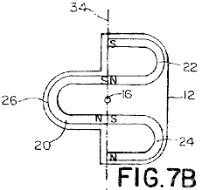

En se référant maintenant à la Fig.6, Fig.7B et la Fig.8A, on a représenté un cinquième mode de réalisation préféré du moteur à aimant permanent 10 pour fournir une force motrice de rotation unidirectionnelle. La structure et le fonctionnement du cinquième mode de réalisation préféré est similaire à celui du quatrième mode de réalisation préféré, sauf que chaque rotor 12 comprend en outre une deuxième aimant en forme de U 24 ayant un pôle nord et un pôle sud au pôle sud de la seconde forme de U aimant 24 en butée contre le pôle nord du premier aimant en forme de U 20, et un troisième aimant en forme de U 22 ayant un pôle nord et un pôle sud, avec le pôle nord de la troisième aimant en forme de U 22 en butée contre le pôle sud de la 20. Premier aimant en forme de U Lorsque le rotor 12 tourne en raison de l'interaction de la partie de la deuxième champ magnétique adjacent à l'arrière de l'aimant en forme de U 20 avec le premier champ magnétique, un troisième champ magnétique généré par le pôle nord d'le second aimant en forme de U 24 et un quatrième champ magnétique engendré par le pôle sud du troisième aimant en forme de U 22 par interaction avec le premier champ magnétique généré par chaque paire d'aimants de stator 46 de sorte que chaque rotor 12 pour générer une force dans la direction de l'axe du rotor 16, provoquant ainsi l'armature 70 à tourner dans le sens pré-déterminé autour de l'axe 58 du stator 51 pour fournir la force motrice de rotation du moteur unidirectionnel.

Dans le cinquième mode de réalisation préféré, la partie du second champ magnétique au voisinage de l'arrière 26 du premier aimant en forme de U 20 sert à faire tourner le rotor 12, tandis que les deuxième et troisième aimants en forme de U 24, 22 génèrent des champs magnétiques assurant le force dans la direction de l'axe du rotor 16. Par conséquent, le cinquième mode de réalisation préféré est potentiellement plus puissante que le quatrième mode de réalisation préféré. Comme cela sera apprécié par l'homme de l'art, les aimants du stator 40, 42 ne sont pas nécessairement des barreaux aimantés. Par exemple, chaque aimant du stator 40, 42 pourrait être remplacée par un aimant en forme de U ou peut être constitué d'aimants séparés, aussi longtemps que le premier champ magnétique généré par les aimants est généralement équivalent à celui produit par les barreaux aimantés.

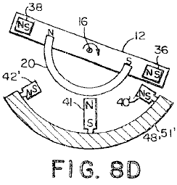

En se référant maintenant à la Fig.6, Fig.8C et Fig.8D et il est représenté un sixième mode de réalisation préféré du moteur 10. La structure et le fonctionnement de la sixième forme de réalisation préférée est identique à celle du cinquième mode de réalisation préféré, sauf que :
(1) Les aimants du stator 40', 42' sur la surface 64 du stator 51' sont dans une orientation légèrement différente;
(2) D’un aimant du stator 41 supplémentaire est ajouté à chaque paire d'aimants de stator 46 et
(3) Les aimants en forme de U 22, 24 reliés entre rotor 12 sont remplacées par des barreaux magnétiques 36, 38.
Plus précisément, et en se référant maintenant à Fig.8C, la direction d'aimantation de chaque premier aimant de stator 40' et chaque second aimant du stator 42' est orienté pour être généralement perpendiculaire à la ligne de délimitation 49 au lieu d'être incliné dans la direction prédéterminée autour de l'axe de rotation de l'armature 58 comme dans le cinquième mode de réalisation. En outre, le stator 51' comprend également un troisième aimant de stator 41 monté sur la surface extérieure 64 le long de la ligne de démarcation 49 à mi-chemin entre chaque premier aimant de stator 40' et chaque deuxième aimant du stator 42. Comme le montre la Fig.8C et Fig.8D, le troisième aimant de stator 41 est orienté de sorte que la direction d'aimantation de la troisième aimant 41 est aligné avec l'axe 16 des rotors 12.
Comme le montre la Fig.8C et Fig.8D, le rotor 12 utilisée dans le sixième mode de réalisation préféré comprend un premier aimant en forme de U 20, similaire à celle de la cinquième forme de réalisation préférée. Cependant, à la place de la deuxième et de la troisième aimants en forme de U 24, 22 utilisés dans la cinquième formes de réalisation préférées, le sixième mode de réalisation préféré comprend un premier propulseur bar aimant 36, espacée de et à proximité du pôle sud de la première forme de U aimant 20 et généralement aligné avec un aimant de propulseur axe 34, et une seconde barre d'étrave aimant 38, espacée et à proximité du pôle nord du premier aimant en forme de U 20 et aussi généralement aligné avec l'axe de l'aimant de propulseur 34 l'axe du propulseur 34 se trouve dans le plan du rotor 12 et coupe l'axe de rotor 16 similaire à la cinquième forme de réalisation préférée, l'interaction de la partie du second champ magnétique à proximité immédiate de l'arrière de l'aimant en forme de U 20 avec le premier champ magnétique fournit la force de rotation des rotors 12. Que le rotor 12 tourne dans le sens des aiguilles d'une montre (vu à partir de la seconde extrémité 30 du stator 51'), un troisième champ magnétique généré par à la fois le pôle nord et le pôle sud du second propulseur aimant 36 coopère avec le premier aimant du stator 40', générer à nouveau une force dans la direction de l'axe du rotor 16 de la même façon, lorsque le rotor 12 tourne dans le sens inverse des aiguilles d'une quatrième champ magnétique engendré à la fois par le pôle nord et le pôle sud de l'le premier aimant de propulseur 38 interagit avec un second aimant de stator 42', générer une force dans la direction de l'axe du rotor 16 le résultat de la force dans la direction de l'axe du rotor 16 est de provoquer l'armature 70 de pivoter dans la direction prédéterminée autour de l'axe de rotation de l'induit 58 pour fournir la force motrice de rotation unidirectionnelle du moteur 10.
Dans le sixième mode de réalisation préféré, les aimants de stator 40', 41, 42' et les aimants de poussée 36, 38 sont des barreaux aimantés. Cependant, comme cela sera apprécié par l'homme de l'art, les aimants de stator 40', 41, 42' et le propulseur aimants 36, 38 ne sont pas nécessairement des barreaux aimantés. Par exemple, chaque aimant du stator 40', 42' peut être un aimant en forme de U ou peut être constitué d'aimants séparés, aussi longtemps que le premier champ magnétique généré par les aimants est généralement équivalent à celui produit par les barreaux aimantés.

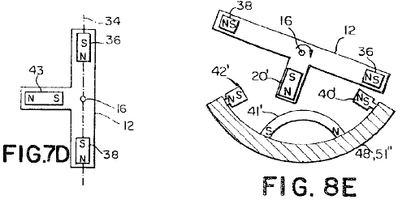

En se référant maintenant à la Fig.6, Fig.7D et Fig.8E il est représenté un septième mode de réalisation préféré du moteur 10. La structure et le fonctionnement du septième mode de réalisation préféré est similaire à la sixième forme de réalisation préférée, sauf que le troisième aimant de stator 41' situé sur la surface 64 du stator 51” le long de la ligne de délimitation 49 est un aimant en forme de U 41' à l'arrière de l'aimant en forme de U 41' en regard du rotor 12 et la direction d'aimantation étant perpendiculaire à la ligne de démarcation 49 ; et l'aimant en forme de U 20 est remplacé par un barreau magnétique 20' orienté pour que le sens d'aimantation aligné avec une ligne radiale du rotor 12. Comme dans le sixième mode de réalisation préféré, chaque aimant du stator 40', 42' peut être un l'aimant en forme de U ou pourrait être constitué d'aimants séparés, aussi longtemps que le premier champ magnétique généré par les aimants du stator 40', 42' est généralement équivalent à celui produit par les barreaux aimantés.

En se référant maintenant à la Fig.7A, Fig.8A, Fig.8B, Fig.9 et la Fig.11A, on a représenté un mode de réalisation préféré de la huitième moteur 10 pour fournir la puissance linéaire unidirectionnel motrice. Le huitième mode de réalisation préféré comprend un stator linéaire 48 ayant une section transversale généralement courbée perpendiculaire à une ligne de démarcation longitudinal 49 s'étendant sur ​​une surface du stator 64, entre une première extrémité 28 et une seconde extrémité 30 et en divisant la surface 64 du stator 48 dans un premier côté 52 et un second côté 54 de préférence, la section transversale généralement courbe de stator 48 est concave. Toutefois, il sera apprécié par l'homme de l'art que la section transversale ne doit pas être concave, mais pourrait être plane ou convexe et même encore être dans l'esprit et la portée de l'invention.

Le stator linéaire 48 est identique au stator 51 de forme générale circulaire à l'exception de la surface 64 du stator 48 étant linéaire dans la direction de la ligne de délimitation 49 au lieu d'être circulaire dans la direction de la ligne de démarcation 49.

Le huitième mode de réalisation préféré comprend le premier et le second aimants de stator 40, 42 (voir Fig.8A), l'emplacement et l'orientation de celles-ci pratiquement identique à l'orientation et l'emplacement des aimants du stator 40, 42 sur le stator circulaire 51. En conséquence, fixé au stator linéaire 48 est une ou plusieurs paires d'aimants 46, chaque paire d'aimants de stator 46 à générer un premier champ magnétique et comportant un aimant premier stator 40 ayant un pôle nord et un pôle sud et un deuxième aimant de stator 42 ayant une pôle nord et un pôle sud. Le pôle sud de chaque premier aimant du stator 40, se trouve sur le premier côté 52 de la surface externe 64, avec le pôle nord du premier aimant du stator 40 étant plus proche de la ligne de démarcation 49. Le pôle nord de chaque second aimant du stator 42 est situé sur le second côté 54 de la surface externe 64 avec le pôle sud de chaque second aimant du stator 42 étant plus proche de la ligne de démarcation 49 le premier et le second des aimants du stator 40, 42 sont espacées le long de la ligne de démarcation 49 de sorte qu'une première distance inter-aimant mesurée le long de la ligne de démarcation 49 entre le pôle nord du premier aimant du stator 40 et le pôle sud du second aimant de stator 42 d'une paire adjacente d'aimants 46 est généralement égale à une seconde interface la distance de l'aimant mesurée le long de la ligne de démarcation 49 entre le pôle sud du premier aimant du stator 40 et le pôle nord du second aimant de stator 42.
Dans le huitième mode de réalisation préféré, les aimants de stator 40, 42 sont des barreaux magnétiques, le pôle nord de chaque premier aimant du stator 40 et le pôle sud de chaque second aimant du stator 42 étant inclinée vers la seconde extrémité 30 du stator linéaire 48. En outre, comme le montre la Fig.8A, les aimants de stator 40, 42 sont orientées sur la surface 64 du stator 51 de sorte que le pôle sud de chaque premier aimant 40 et le pôle nord de l'aimant 42 secondes sont plus proches de la périphérie de chaque rotor 12 que le pôle de polarité opposée de chacun des aimants du stator 40, 42. Comme cela sera apprécié par l'homme de l'art, les aimants du stator 40, 42 ne sont pas nécessairement des barreaux aimantés. Par exemple, chaque aimant du stator 40, 42 peut être un aimant en forme de U ou peut être constitué d'aimants séparés, aussi longtemps que le premier champ magnétique généré par les aimants est généralement équivalent à celui produit par les aimants en barre.
Le huitième mode de réalisation préféré comprend également des rails 80 ayant un axe longitudinal situé généralement parallèle à la ligne de délimitation 49 des ensembles stator 48 du rotor 14. Cinq comprenant un rotor 12 et un ensemble de palier 84 sont fixé de manière coulissante sur le rail 80.

De préférence, l'ensemble de palier 84, comme représenté sur la Fig.11A, comprend une paire de premiers paliers 88 montés de manière coulissante sur le rail 80 et contraint à coulisser le long du rail, sans rotation notable, par un bossage 37 de chaque premier palier 88, qui est claveté à une rainure longitudinale 35 sur le rail 80 un second palier 90 est relié à rotation à la première paire de roulements 88 par des roulements à billes. Le rotor 12 est fixé sur la deuxième palier 90. Ainsi, le rotor 12 fixé à chaque ensemble de palier 84 est libre d'osciller en rotation sur le rail 80 et pour générer une force le long du rail 80 dans la direction de la seconde extrémité du stator 30.

De préférence, le huitième mode de réalisation préféré comprend un réticuler 94 qui relie chaque ensemble de palier 84 ainsi que par les reliant entre elles les premiers roulements 88 de chaque ensemble de palier 84, ce qui augmente ainsi le mouvement linéaire le long du rail 80 de chaque rotor 12.

De préférence, chaque rotor 12 comprend un ou plus d'un des aimants du rotor 20, chaque aimant de rotor 20 à générer une deuxième champ magnétique qui interagit avec le premier champ magnétique pour provoquer le rotor 12 à osciller en rotation autour de l'axe du rail 80 et pour générer une force dans la direction de l'axe du rail 80 pour fournir la puissance motrice linéaire unidirectionnel du moteur. Dans le huitième mode de réalisation préféré, chaque rotor 12 est sensiblement identique au rotor 12 décrit pour la quatrième forme de réalisation préférée. En conséquence, chaque aimant de rotor comporte un premier aimant en forme de U 20 ayant un pôle nord et un pôle sud et un côté arrière 26, une première partie du second champ magnétique à proximité immédiate de l'arrière 26 de la forme de U aimant 20 coopérant avec chaque premier champ magnétique pour faire chaque rotor 12 à osciller en rotation sur le rail 80. Une deuxième partie de la deuxième champ magnétique adjacent au nord et le pôle sud du premier aimant en forme de U 20 interagit avec le premier champ magnétique pour provoquer l'rotor 12 pour générer une force dans la direction de l'axe du rail 80 assurant ainsi la force motrice linéaire unidirectionnel du moteur. Comme il est clair pour l'homme de l'art, l'opération de la huitième forme de réalisation préférée est identique à celui du quatrième mode de réalisation préféré, sauf que le mouvement des rotors réticulés 12 est linéaire le long du rail 80 au lieu d'être en rotation autour de l'axe de rotation induit de 58 en conséquence, dans un souci de concision, une description du fonctionnement de la huitième mode de réalisation préféré ne se répète pas.

En se référant maintenant à la Fig.7B, la Fig.8A, Fig.8B, Fig.9 et Fig.11A il est représenté un neuvième mode de réalisation préféré du moteur 10 pour fournir la puissance linéaire unidirectionnel motrice. Comme cela sera évident pour l'homme de l'art, la structure et le fonctionnement de la neuvième forme de réalisation préférée est pratiquement identique à celle du cinquième mode de réalisation préféré, sauf que le mouvement des rotors réticulés 12 est linéaire au lieu de rotation autour de l'armature l'axe de rotation 58 en conséquence, dans un souci de brièveté, une description de la structure et le fonctionnement de la neuvième forme de réalisation préférée n'est pas répétée.

En se référant maintenant à la Fig.2, la Fig.3, Fig.10 et la Fig.11B, on a représenté un mode de réalisation préféré de la douzième moteur 10 pour fournir la force motrice linéaire. Comme le montre la Fig.10, le douzième mode de réalisation préféré comprend un stator linéaire 47 ayant une section transversale généralement courbée perpendiculaire à une ligne de délimitation 49 's'étendant le long d'un point médian du stator 47 entre une première extrémité 28 et une deuxième extrémité 30 de le stator linéaire 47, un rail 80 'relié au stator linéaire 47 ayant un axe généralement parallèle à la ligne de délimitation 49', des ensembles d'un ou plusieurs rotors 14' comprenant des rotors 12 connectés au rail 80' par un ensemble de palier 84' et une liaison croisée 94' reliant les liaisons 84' des rotors adjacents 12 de préférence, la section transversale généralement courbe de stator 47 est concave, ayant une courbure conforme à l'arc de rotors 12. Cependant, il sera apprécié par l'homme de l'art que la section transversale globalement incurvée concave n'est pas nécessairement plane mais pourrait être convexe ou même et être toujours dans l'esprit et la portée de l'invention.

Comme le montre la Fig.3, le stator linéaire 47 comprend un ou plusieurs aimants 68 disposés sur la surface 64 du stator 47 linéaire, chaque aimant 68 ayant une direction d'aimantation orientée à un angle droit à la ligne de délimitation 49' et résultant en un premier champ magnétique orienté généralement à angle droit à la ligne de démarcation 49'. L'amplitude du premier champ magnétique est sensiblement uniforme, sauf dans la région null 78, dans lequel l'amplitude du premier champ magnétique est sensiblement réduite. Le stator linéaire 47 de la douzième réalisation préférée est pratiquement identique au stator circulaire 50 de la première forme de réalisation préférée à l'exception du stator linéaire 50 est linéaire dans la direction de la ligne de délimitation 49' au lieu d'être circulaire autour de l'axe d'armature de rotation 58. En outre, la disposition des aimants 68 sur la surface 64 du stator 47 et la structure de la région 78 nulle est le même que pour le premier mode de réalisation préféré, comme illustré sur la Fig.3 et comme décrit en détail dans le discussion du premier mode de réalisation. Par conséquent, dans un souci de brièveté, une description plus détaillée de la structure du stator linéaire 47 ne sont pas répétées.

Les rotors 12 du douzième mode de réalisation préféré ont chacun un axe de rotation 16 qui est aligné avec un axe du rail 80'. Les rotors 12 sont reliées au rail 80' par l'ensemble de palier 84' de sorte que chaque rotor 12 est libre de tourner autour de la glissière 80' et à coulisser le long du rail 80. De préférence, comme représenté sur la Fig.2, chaque rotor 12 comporte trois paires d'aimants en forme de U 32, 32', 32", chaque aimant en forme de U comportant une face arrière 26 et la génération d'un second champ magnétique. Une partie du second champ magnétique adjacent à la face arrière 26 de chaque aimant en forme de U 20 interagit avec le premier champ magnétique de sorte que chaque rotor 12 en rotation autour de l'axe du rail 80, les rotors 12 du douzième mode de réalisation préféré sont les mêmes que les rotors dans le premier mode de réalisation préféré, comme décrit sur la Fig.2 et entièrement décrite ci-dessus. Par conséquent, dans un souci de concision, la description détaillée des rotors 12 n'est pas répétée.

Comme le montre la Fig.11B, le rail 80' comporte une rainure hélicoïdale 86 avec un pas prédéterminé (c'est à dire, tourne / unité de longueur) qui s'étend autour de la périphérie du rail 80'. L'ensemble de palier 84' relie chaque rotor 12 de la rainure hélicoïdale 86, la conversion du mouvement de rotation de chaque rotor 12 autour du rail 80' pour le mouvement linéaire le long du rail 80’. Comme le montre la Fig.11B, l'ensemble de palier 84' comprend une paire de premiers paliers 88' monté sur le rail 80' et contraint à coulisser le long du rail 80' sans rotation notable, et une deuxième palier 90’, monté sur un surface externe du premier palier 88' pour recevoir le rotor 12 de préférence, chaque palier 88’ d'abord a un patron 37 qui s'engage dans une rainure longitudinale 35 de sorte que chaque premier palier 88' glisse sur le rail 80’ sans rotation que le second palier 90’ tourne sur les premiers paliers 88'. Il sera apprécié par l'homme de l'art, d'autres procédés pour fixer les premiers paliers 88' du rail 80' peuvent être utilisés, comme par exemple, en faisant la section transversale du rail 80' aplatie (aplatis aux pôles). Comme dans le premier mode de réalisation préféré, chaque rotor 12 doit tourner à une vitesse qui se traduit par l'arrière de chaque aimant en forme de U 20 sur le rotor 12 en passant par l'une des régions nulles 78 chaque rotation complète du rotor 12. Par conséquent, l'pas pré-déterminé de la rainure hélicoïdale 86 sur le rail 80' est de préférence égal :

Pg = (1 / Nr) x Pr ..................... (3)

Où :
Pr = la hauteur des régions nulle 78 (null régions/unité de longueur) ;
Nr = nombre d'u aimants (ou groupes d'est attenant les aimants en forme de U) sur un rotor 12; et
Pg = la hauteur de la rainure hélicoïdale 86 (révolutions/unité de longueur).

De préférence, les portions de la rainure hélicoïdale 86 correspondant à chaque région nulle 78 ont un terrain instantané qui est supérieur à la hauteur prédéterminée de la rainure 86 pour augmenter la vitesse angulaire du rotor chaque 12 comme chacun d'eux des paires 32, 32', 32'' des aimants en forme de U 20 traverse une des régions nulle 78. Cependant, comme sera appréciée par ceux du métier, il n'est pas nécessaire de fournir le terrain plu instantané afin que le moteur 10 pour fournir la force motrice.

Comme décrit ci-dessus, la réticulation 94' relie le palier 84' des rotors adjacentes 12 ensemble. Comme sur la Fig.10, la réticulation 94' connecte les roulements premiers 88' de chaque ensemble de palier 84' au premier palier 88' de l'adjacent portant assemblées 84' pour que le mouvement linéaire de tous les assemblys de rotor 14' sont ajoutés ensemble pour fournir la force motrice linéaire unidirectionnel du moteur 10.

Comme indiqué précédemment, le premier préféré incarnation du moteur 10 comprend un rotors seule région null 78 et cinq 12, chaque rotor 12 ayant trois paires 32, 32', 32'' des aimants en forme de U est attenant 20. De préférence, les rotors 12 sont uniformément espacées le long du rail 80' et les paires, 32, 32', 32'' des aimants en forme de U 20 sont espacées uniformément autour de la périphérie de chaque rotor respectif 12. En outre, les paires, 32, 32', 32'' des aimants en forme de U 20 sont progressivement à l'égard de chaque rotor 12 par un cinquième de tour du rotor 12 afin que les paires, 32, 32', 32'' des aimants en forme de U 20 de tous les rotors 12 traversent la région nulle 78 à un rythme sensiblement uniforme pour permettre une interaction plus ou moins continue entre le champ magnétique premier et le deuxième champ magnétique des rotors 12, ayant pour résultat une insistance plus ou moins continue des assemblées rotor 14' vers la deuxième fin du stator 47. Comme sera apprécié par les personnes versées dans l'art, la force motrice fournie par le moteur 10 est proportionnelle au nombre de rotors 12 et le nombre d'aimants en forme de U 20 sur chaque rotor 12. En conséquence, le nombre de rotors 12 et le nombre de couples 32, 32', 32'' d'aimants 20 de la présente invention ne sont pas limités aux paires de cinq rotors 12 et trois 32 des aimants en forme de U 20. Ni le nombre de régions null est limité à l'un. Le nombre d'aimants en forme de U 20 et nulle régions 78 est limité seulement par le respect de la règle établie par l'équation 3.

Se référant maintenant à la Fig.2, Fig.11B, Fig.12 et Fig.13 il est montré un treizième préféré incarnation du moteur comprenant un rail 80' pris en charge par montage sur rail de 10 postes 76 et ayant un axe longitudinal 65. Une rainure hélicoïdale 86 ayant une hauteur prédéterminée s'exécute sur un pourtour du rail 80.

Le treizième préféré incarnation comprend également trois stators hélicoïdales premières 82a, 82b, 82c (82) concentriques entourant le rail 80' correspondant à trois paires de 32, 32' 32'' des aimants en forme de U 20 monté sur chacun des cinq rotors 12. De préférence, les premiers stators hélicoïdales 82 ont la même hauteur comme la hauteur prédéterminée de la rainure 86 et un axe généralement parallèle à l'axe 65 du rail 80'. Une pluralité de premières aimants du stator 11 ayant un gisement de magnétisation aligné sur une ligne radiale de chaque rotor 12 sont espacées le long de chaque stator hélicoïdal première 82 avec les premiers aimants de stator 11 générant un champ magnétique première.

Le treizième préféré incarnation plus comprend la pluralité des stators hélicoïdales deuxième 82a’, 82b’, 82c’ (82’) alternant avec les premiers stators hélicoïdales 82' de l'axe 65 du rail 80' et vu la hauteur prédéterminée de la rainure 86. Chaque deuxième stator hélicoïdale 82' a monté sur elle une pluralité de deuxième aimants du stator 11' ayant un gisement de magnétisation alignée sur une ligne radiale du rotor 12 et ayant un gisement de magnétisation en face en direction des premières aimants de stator 11 montée sur chacun des premiers stators hélicoïdales 82. Par suite de la deuxième stator hélicoïdale 82' se situant à mi-chemin entre les premiers stators hélicoïdales 82, un point situé sur un point central entre chaque paire d'aimants de rotor 32, 32' 32'' est pertinent à l'un des stators hélicoïdales deuxième 82' comme chaque rotor 12 tourne autour de l'axe 65 du rail 80' et glisse le long du rail 80'.

Le treizième mode de réalisation préféré comprend également cinq rotors 12, (pour plus de clarté, seuls trois sont représentés), ayant un axe de rotation 16 généralement aligné avec l'axe longitudinal 65 de la glissière 8'. Chaque rotor 12 est relié au rail 80' par un ensemble de palier 84' de sorte que le rotor 12 est libre de tourner autour de l'axe 65 de la glissière 80' et le coulisseau le long du rail 80. De préférence, chaque rotor 12 comprend trois paires 32, 32', 32" d'aimants en forme de U 20, dans lequel chaque aimant en forme de U 20 génère un deuxième champ magnétique, dont une partie adjacente à une partie arrière 26 de la paire de U des aimants en forme de 20 interagit avec le premier champ magnétique de chaque aimant du premier stator pour amener chaque rotor 12 en rotation autour de l'axe 65 de la glissière 80'.

L'ensemble de palier 84' (représenté en détail sur la figure 12 et Fig.11B) relie chaque rotor 12 de la rainure hélicoïdale autour de la périphérie 86 de la glissière 80 de l'ensemble de palier 84' est similaire à l'ensemble de palier 84' décrit dans l'le douzième mode de réalisation préféré, sauf pour les ouvertures dans les premiers paliers 88' et dans le second palier 90' qui permettent à l'ensemble de palier 84' au-delà du rail de montage de poteaux 76 que l'ensemble de palier 84' se déplace le long du rail 80.

Le treizième mode de réalisation préféré peut être réalisé sous la forme soit d'un moteur linéaire ou un moteur rotatif. Dans le cas du moteur linéaire, les axes de la barre 80' et de chaque stator hélicoïdal 82 sont sensiblement rectilignes. Le rail 80' est pris en charge sur la base 18 par rail postes de montage 76 placés à intervalles réguliers le long du rail 80'. Les poteaux 76 sont situées à des emplacements le long du rail 80' à laquelle la rotation du rotor 12 oriente les ouvertures dans les premier et second paliers 88', 90' afin de correspondre aux colonnes de montage 76. Chaque stator hélicoïdal 82a, 82b, 82c est supporté sur la base de stator montage messages 75. Les rotors 12 sont reliées entre elles par une traverse de liaison 94' qui relie les premiers paliers 88' de chaque ensemble de palier 84' sur le premier palier 88' de l'ensemble de palier 84' de un rotor adjacent 12 de cette manière, le mouvement de chaque ensemble de rotor 14' de rotation est ajouté en même temps pour fournir la force motrice linéaire du moteur linéaire.

Le treizième mode de réalisation préféré peut également être réalisé sous la forme d'un moteur rotatif 10, comme illustré sur la Fig.14. Dans ce cas, les axes de la barre 80' et les stators hélicoïdales 82 sont configurés de manière à être circulaire. Le moteur configuré de manière circulaire 10 comprend une armature 70 située centralement à l'intérieur du périmètre du rail 80'. L'armature 70 tourne autour d'un axe de rotation de l'armature 58 solidaire en rotation à l'intérieur d'une base de moteur 18 pour laquelle le rail 80' sont également fixés par des poteaux de fixation 76 (non représentés). Le pas de la première et de la seconde hélice stators 82, 82', mesuré selon un rayon du rail 80, de préférence égale à la hauteur prédéterminée de la rainure hélicoïdale 86 de l'armature 70 est solidaire du premier support 88 (voir Fig.11B) de chaque assemblage de support 84' par une armature d'entretoise 71 en ajoutant de ce fait en même temps la force motrice de rotation de chaque ensemble de rotor 14 afin que l'armature entretoise 71 n'interfère pas avec les premier et deuxième stators hélicoïdales 82, 82', la première et deuxième stators hélicoïdales 82, 82' sont faits pour avoir une ouverture vers l'axe de rotation de l'armature 58.

De préférence, chaque premier stator hélicoïdal 82a, 82b, 82c est monté sur une pluralité de premiers aimants de stator 11 avec chaque aimant du stator 11 ayant une direction d'aimantation aligné avec une ligne radiale du rotor 12 De préférence, les premier stators hélicoïdales 82 sont uniformément espacées le long de l'axe longitudinal 65 du rail 80' avec chaque premier stator hélicoïdal 82 correspondant à l'un de la pluralité de paires d'aimants 32, 32', 32". De préférence, chaque rotor 12 est positionné sur le rail 80' de sorte que l'une des paires d'aimants de rotor 32, 32', 32" est pertinente à l'un des premiers stators hélicoïdales 82 correspondantes lorsque le rotor 12 tourne autour de l'axe 65 de la rail 80 et glisse le long du rail 80'. Cependant, comme l'homme de l'art appréciera, les paires d'aimants de rotor 32, 32', 32" n'a pas besoin d'être directement pertinent à chaque stator hélicoïdal 82 lorsque les rotors tournent 12 afin de générer une force de rotation.

En variante, comme cela sera apprécié par l'homme de l'art, le moteur 10 peut être construit sans la deuxième stator hélicoïdal 82'. Dans le cas le plus simple le moteur 10 pourrait ne comporter qu'un seul premier stator hélicoïdal 82 et un rotor 12 unique comprenant un seul aimant en forme de U 20 de génération du second champ magnétique. Le seul rotor 12 est de préférence positionné dans la rainure 86 sur le rail 80' de sorte que l'aimant de rotor en forme de U 20 est continuellement pertinent au premier stator hélicoïdal unique 82. Par conséquent, une partie du second champ magnétique à proximité immédiate de l'arrière 26 de l'aimant en forme de U 20 interagit avec le premier champ magnétique généré par chaque premier aimant de stator 11” monté sur le stator hélicoïdal 82 pour entraîner le rotor 12 en rotation autour de l'axe 65 de la glissière 80 et à coulisser le long du rail 80'. De préférence, lorsque uniquement un seul premier stator 82 ensemble de premiers stators 82 est utilisé, chaque premier aimant de stator 11” a une direction d'aimantation orientée pour être dans le plan du rotor 12 et généralement perpendiculaire à une ligne radiale du rotor 12. L'pôle nord et le pôle sud du premier aimant du stator 11” sont de préférence espacés de façon que lorsque l'un des pôles du premier aimant du stator 11 est directement pertinent à l'aimant de rotor 20, le pôle de polarité opposée est également espacé de l'aimant du rotor 20 en forme de U 12. Comme l'homme du métier appréciera, une pluralité d'aimants de rotor en forme de U 20 et les stators première hélice correspondant pourrait être utilisé. En outre, comme l'homme du métier appréciera, d'autres configurations de l'aimant de rotor 20 et l'aimant de stator 11 sont possibles, lesquels s'appuient sur les nouveaux attributs du champ magnétique au voisinage de l'arrière 26 d'un aimant de rotor en forme de U. 20 par exemple, l'aimant du stator précédemment décrit 11” perpendiculaire à la ligne radiale du rotor 12 peut être de deux barreaux magnétiques séparés, espacés, à l'aimantation de chacune des deux aimants alignés sur une ligne radiale du rotor et ayant des directions opposées de l'aimantation.

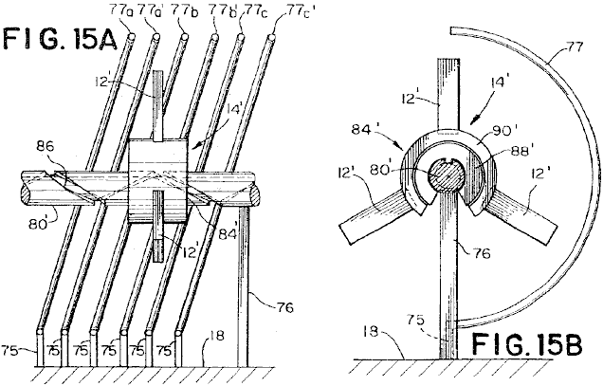

En se référant maintenant à la Fig.15A et Fig.15B il y est représenté un mode de réalisation préféré de la quatorzième moteur 10. La quatorzième mode de réalisation est identique en structure à la treizième mode de réalisation préféré, sauf que le stator comprend une pluralité de premières nervures 77a, 77b, 77c (77) et deuxième nervures 77a', 77b', 77c' (77') à la place du premier et du second stators hélicoïdales 82, 82' du treizième mode de réalisation. En substituant les nervures 77, 77' pour les stators hélicoïdales 82, 82', la fixation de l'armature 70 pour les rotors 12 est simplifiée. Comme l'homme de l'art appréciera, la longueur des nervures 77, 77' peut varier d'aussi peu que 45 degrés à 265 degrés jusqu'à, avec la puissance motrice du moteur 10 étant proportionnelle à la longueur des nervures.

De préférence, la première et la seconde nervures 77, 77' ont une hauteur et un espacement qui est conforme à la hauteur prédéterminée de la barre 80'. De plus l'orientation des premier et second aimants de stator 11, 11' et des aimants de rotor en forme de U 20 serait identique à la treizième mode de réalisation. En conséquence, le fonctionnement du quatorzième mode de réalisation est identique à celui de la treizième mode de réalisation et n'est pas reprise ici par souci de concision.

En se référant maintenant à la Fig.5, Fig.16 et Fig.17, on a représenté un mode de réalisation préféré de la quinzième moteur 10, comprenant un rail 80” ayant un axe longitudinal 65 et une rainure 85 généralement sinusoïdale ayant une période prédéterminée autour de l'exécution une périphérie de la glissière 80”.

De préférence, le quinzième mode de réalisation préféré comprend trois stators généralement identiques 50" disposés de façon circulaire autour du rail 80". Chaque stator 50" présente une surface 64 tournée vers le rail 80" et disposé à égale distance de et généralement parallèle à l'axe 65 de la glissière 80". Comme le montre la Fig.5 et la Fig.17 chaque stator 50" a une section transversale généralement incurvée et une ligne de démarcation longitudinale 49 perpendiculaire à la section transversale et situé à environ un point médian de la surface 64.

Une pluralité d'aimants de stator 68" sont fixés à la surface 64 du stator 50" la génération d'un premier champ magnétique. Les aimants de stator 68" sont déplacés sur la surface 64 dans une configuration sinusoïdale autour de la ligne de démarcation 49. Le motif sinusoïdal a une période pré-déterminée et un maximum prédéterminé (pic) amplitude le long de la ligne de démarcation 49. Le cas où le rail 80" et la ligne de délimitation longitudinale 49 du stator 50" sont en ligne droite, la période de la sinusoïde est de préférence égale à la période de la rainure 85 sur le rail 80.

Le motif sinusoïdal est également divisé en une pluralité de premiers et seconds secteurs alternés avec une limite entre les secteurs alternés se produisant à chaque maximum (pic) d'amplitude de la sinusoïde. La direction d'aimantation des aimants du stator 68" est opposé au premier et les seconds segments de telle sorte que la direction du premier champ magnétique dans chaque premier segment est opposée à la direction du premier champ magnétique dans chaque second segment. De préférence, la direction d'aimantation des aimants du stator 68" est généralement perpendiculaire à une ligne radiale du rotor 12. En variante, la direction d'aimantation des aimants du stator 68" peut être généralement aligné avec une ligne radiale du rotor 12. En outre, comme cela sera évident pour l'homme de l'art, le premier champ magnétique n'a pas à être formée par une pluralité d'aimants en barre, mais pourrait être formé à partir d'un seul aimant de façon que le premier champ magnétique soit déplacée de façon sinusoïdale à partir de la ligne de démarcation et 49 alternent dans des directions opposées entre les pics de la sinusoïde. En outre, comme cela sera apprécié par l'homme de l'art, le déplacement du premier champ magnétique n'a pas à être précisément sinusoïdale. Par exemple, le déplacement peut être sous la forme d'une dent de scie ou en une forme ayant une portion avec des valeurs positive et négative d'amplitude constante, à l'intérieur de l'esprit et de la portée de l'invention.

De préférence, le quinzième mode de réalisation préféré comporte cinq rotors 12, de chaque rotor 12 ayant un axe 16 aligné avec l'axe de la glissière 80”. Chaque rotor 12 est relié au rail 80” par un assemblage de support 84’ de sorte que le rotor 12 est libre de tourner autour de l'axe de la glissière 65 et glissent le long du rail 80”. De préférence, chaque rotor 12 comprend trois paires aimant en forme de U 32, 32' 32”, chaque paire comprenant deux aimants en forme de U 20. Chaque aimant en forme de U 20 présente une face arrière et génère un deuxième champ magnétique. Chacune des paires d'aimants en forme de U 32, 32' 32” est positionnée sur chaque rotor 12, de sorte que la face arrière 26 de chaque aimant en forme de U 20 est pertinent pour le premier et le second segments du motif sinusoïdal que l'au moins un ensemble de rotor 14 tourne autour de l'axe du rotor 16, dans lequel l'interaction d'une partie du deuxième champ magnétique à proximité immédiate de l'arrière 26 de chaque aimant 20 en forme de U avec le premier champ magnétique d'un stator correspondant des causes 50” au moins un rotor 12 à osciller en rotation autour de l'axe 65 de la glissière 80”. L'homme du métier comprendra qu'il n'est pas nécessaire d'avoir trois paires d'aimants en forme de U 32, 32' 32”. Par exemple, le nombre d'aimants 20 (ou groupes d'aimants en butée en forme de U) en forme de U espacées autour de la périphérie du rotor 12 peut aller d'un simple aimant unique en forme de U 20, ou peut varier en nombre jusqu'à un nombre d'aimants limité que par l'espace physique autour de la périphérie du rotor 12 en outre, le nombre de mises en aboutement des aimants en forme de U 20 dans un groupe d'aimants 32 peut également varier de 1 à un certain nombre d'aimants limité que par l'espace physique autour de la périphérie du rotor 12 de préférence, le nombre de stators 50” est égal au nombre de paires aimant en forme de U 32, 32' 32”. Cependant, comme cela sera apprécié par l'homme de l'art, le nombre de stators 50” est pas limité à trois mais peut être un nombre quelconque allant vers le haut à partir de l'un, où le nombre de stators 50” sera de préférence égal au nombre de U paires d'aimants en forme de 32, 32' 32”.

Comme le montre la Fig.16 l'ensemble de palier 84’ convertit le mouvement d'oscillation de l'au moins un rotor 12 sur le rail en un mouvement linéaire unidirectionnel le long du rail 80' en suivant la rainure sinusoïdale 85 dans le rail 80’ avec le bossage 92 (représenté sur la Fig.11B). Une reticulation 94 relie l'ensemble de palier 84’ de rotors adjacents 12 ensemble, ce qui augmente ainsi le mouvement linéaire de chaque ensemble de rotor 14' le long du rail pour fournir la puissance motrice linéaire unidirectionnel. La structure de l'ensemble de palier 84’ et la liaison transversale 94 est représentée sur la Fig.12 et Fig.11B, et le fonctionnement est identique à la liaison 84' et la liaison transversale 94’ décrit pour le douzième mode de réalisation. Par conséquent, une description détaillée de la liaison 84’ et la reticulation 94 ne se répète pas, pour des raisons de brièveté.

Dans un autre aspect, le quinzième mode de réalisation préféré peut également être configuré dans une disposition circulaire similaire à celui du quatorzième mode de réalisation. Dans le mode de réalisation préféré, XV, le stator hélicoïdal 82’ représenté sur la Fig.14 est remplacé par un ou plusieurs stators de courbes 50” espacées autour des rotors 12. Dans ce cas, la période du motif sinusoïdal d'aimants du stator est ajustée à fonction de la distance de la surface 64 de la respective stator 50” de l'axe d'armature de rotation 58, afin que les aimants en forme de U 20 sur les rotors 12 reste pertinent pour les premier et deuxième segments, lorsque les rotors 12 faites glisser le long du rail 80”. En conséquence, une description de ces éléments d'agencement circulaire du quinzième mode de réalisation qui sont les mêmes que pour le mode de réalisation linéaire ne sont pas répétées, pour des raisons de concision.

En se référant maintenant à la Fig.4, la Fig.18 et la Fig.19 on a représenté un mode de réalisation préféré de la seizième moteur 10 pour fournir la force motrice unidirectionnel comprenant un rail 80” ayant un axe longitudinal 65 et une rainure hélicoïdale 86 ayant un pré déterminé terrain, la course autour de la périphérie du rail 80.

De préférence, le seizième mode de réalisation préféré comprend en outre trois stators généralement identiques 50', de chaque stator 50' ayant une surface 64 disposée à égale distance de et généralement parallèle à l'axe 65 du rail 80. Chaque stator 50' a une ligne de délimitation longitudinale située 49 autour d'un point central de la surface 64. De préférence, une pluralité d'aimants de stator 68' sont fixés à la surface du stator 50' à générer un premier champ magnétique. La pluralité d'aimants de stator 68’ ont une direction d'aimantation qui tourne autour d'un axe magnétique parallèle à la ligne de démarcation 49. Dans le cas où le rail 80” et la ligne de délimitation longitudinale 49 du stator 50' sont dans une ligne droite, le pas de la rotation des aimants de stator 68' est de préférence égale à la hauteur prédéterminée de la rainure hélicoïdale 86 sur le rail 80.

L'incarnation seizième plus comprend cinq rotors 12, chaque rotor 12 ayant un axe de rotation 16 aligné avec l'axe 65 du rail 80. Chaque rotor 12 est relié au rail 80 pour que le rotor 12 est libre de tourner autour de l'axe 65 du rail 80 et glisser le long du rail 80. Chaque rotor 12 comprend trois paires 32, 32', 32'' des aimants en forme de U 20 espacées autour de la périphérie du rotor 12, chaque aimant en U 20 générant un deuxième champ magnétique. Les aimants en forme de U 20 sont positionnés sur chaque rotor 12 afin qu'une partie du deuxième champ magnétique directement adjacent au côté arrière 26 de l'aimant en U 20 interagit avec le premier champ magnétique généré par la pluralité des aimants du stator 68' pour provoquer chaque rotor 12 en rotation autour de l'axe rotor 16. Ceux du métier, vont apprécierez qu'il n'est pas nécessaire d'avoir exactement trois paires d'aimants en forme de U 32, 32' 32”. Par exemple, le nombre d'aimants en forme de U 20 (groupes d'est attenant les aimants en forme de U) espacées autour de la périphérie du rotor 12 peuvent varier de simplement un unique en forme de U aimant 20 ou peuvent varier en nombre jusqu'à un certain nombre d'aimants en U 20 uniquement limitée par l'espace physique à la périphérie du rotor 12. Outre le nombre des aimants en forme de U est attenant 20 dans un groupe d'aimants 32 peut également varier de 1 jusqu'à un certain nombre d'aimants uniquement limitée par l'espace physique à la périphérie du rotor 12.

L'incarnation seizième comprend également un ensemble de palier 84' reliant chaque rotor du 12 à la rainure hélicoïdale 86, le palier 84' convertir le mouvement rotatif de chaque rotor 12 sur le rail 80' unidirectionnel mouvement linéaire le long du rail 80'. Un pontage 94 relie le palier 84' des rotors adjacentes 12 ensemble, additionnant ainsi le mouvement linéaire de chaque rotor 14' le long du rail 80' pour fournir la force motrice linéaire unidirectionnel. La structure de l'ensemble de palier 84' et la réticulation 94 est montrée dans Fig.11B et Fig.12, est identique à l'ensemble de palier 84' et réticuler 94 décrite pour l'incarnation douzième. En conséquence, une description de la tringlerie de 84 et la réticulation 94 n'est pas répétée, par souci de concision.

Dans un autre aspect de la seizième réalisation préférée le moteur 10 peut être configuré dans un arrangement circulaire semblable à celui de la quatorzième incarnation, comme illustré sur la Fig.14, sauf que le stator hélicoïdal 82' illustré à la Fig.14 est remplacé par un ou plusieurs stators 50' espacés autour des rotors 12. Dans ce cas, le terrain de la rotation de la pluralité des aimants du stator 68' est ajusté selon la distance de la surface 64 du stator respectif 50' de l'axe de l'armature de rotation 58 afin que les aimants en forme de U 20 sur les rotors 12 restent alignés avec la pluralité du stator aimants 68' comme les rotors 12 faire pivoter autour de l'axe 65 rail 80' et glisser le long du rail 80'. En conséquence, une description des éléments de la disposition circulaire de l'incarnation seizième qui sont les mêmes que pour la configuration de la ligne droite ne sont pas répétés, par souci de brièveté.

HOWARD JOHNSON: MOTEUR À AIMANT PERMANENT

Brevet américain 4 151 431 24th avril 1979 Inventeur: Howard R. Johnson

MOTEUR À AIMANT PERMANENT

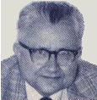

Il s'agit d'un extrait de re-formulation de ce brevet. Il décrit un moteur alimenté uniquement par des aimants permanents et qui elle est réclamée peut alimenter un générateur électrique.

RÉSUMÉ
L'invention est réalisée de la méthode d'utiliser les spins des électrons non appariés dans des matériaux ferromagnétiques et d'autres comme une source de champs magnétiques produisant une puissance sans n'importe quel flux d'électrons dans des conducteurs normaux et de moteurs à aimants permanents pour utiliser cette méthode pour produire une source d'alimentation. Dans la pratique de l'invention de l'électron non apparié tours survenant dans les aimants permanents sont utilisés pour produire une source d'alimentation mobile uniquement par l'intermédiaire des supraconducteurs caractéristiques d'un aimant permanent, et le flux magnétique créé par les aimants est contrôlé et concentré pour orienter les forces magnétiques générées de manière à produire un travail continu utile, telles que le déplacement d'un rotor en ce qui concerne un stator. Le calendrier et l'orientation des forces magnétiques sur les composants du rotor et du stator, produits par les aimants permanents s'effectue par la bonne relation géométrique de ces composants.

CONTEXTE DE L'INVENTION
Moteurs électriques conventionnels utilisent des forces magnétiques pour produire le mouvement de rotation ou linéaire. Moteurs électriques fonctionnent sur le principe que, lorsqu'un conducteur qui transporte un courant se trouve dans un champ magnétique, une force magnétique s'exerce sur elle. Normalement, dans un moteur électrique classique, le rotor, stator ou les deux, sont câblés ainsi que les champs magnétiques créés par des électro-aimants utiliser attraction, répulsion ou les deux types de forces magnétiques, d'imposer une force sur l'armature causant la rotation ou un déplacement linéaire de l'armature. Moteurs électriques conventionnels peuvent employer des aimants permanents soit dans les composants d'armature ou de stator, mais ils nécessitent la création d'un champ électromagnétique à agir sur les aimants permanents, à ce jour. En outre, équipement de commutation est nécessaire pour contrôler la mise sous tension des électro-aimants et l'orientation des champs magnétiques produisant la puissance motrice.

C'est ma conviction que le plein potentiel des forces magnétiques existant dans les aimants permanents non encore reconnu ou utilisé en raison de renseignements incomplets et théorie en ce qui concerne le mouvement atomique survenant dans un aimant permanent. C'est ma conviction qu'une particule atomique actuellement sans nom est associée avec le mouvement des électrons d'un électro-aimant supraconducteur et le flux sans perte des courants dans les aimants permanents. Le flux d'électrons non appariés est similaire dans les deux situations. Cette petite particule est censée être opposée en charge d'un électron et d'être situé perpendiculairement à l'électron en mouvement. Cette particule doit être très petite pour pénétrer tous les éléments connus dans leurs différents États ainsi que leurs composés connus (sauf s'ils sont non appariée électrons qui captureront ces particules dans leurs efforts pour passer à travers).

Les électrons dans des matériaux ferreux diffèrent de ceux observés dans la plupart des éléments, car ils sont non appariés, et étant non appariés ils tournent autour du noyau de telle sorte qu'ils répondent aux champs magnétiques ainsi que la création d'un champ magnétique eux-mêmes. S'ils étaient jumelés, leurs champs magnétiques s'annulent. Cependant, étant non appariés ils créer un champ magnétique mesurable si leurs spins sont orientées dans une seule direction. Les spins sont à angle droit par rapport à leurs champs magnétiques.

Dans les supraconducteurs de niobium, dans un état critique, les lignes de force de magnétique cesse d'être à angle droit. Ce changement doit être due à établir les conditions requises pour les spins électroniques non appariés au lieu du flux d'électrons dans le conducteur, et le fait que les très puissants électroaimants peuvent se former avec les supraconducteurs illustre l'énorme avantage de produire le champ magnétique par les spins des électrons non appariés au lieu du flux d'électrons classiques. Dans un métal supraconducteur, dans lequel la résistance électrique devient supérieure de la résistance de proton dans le métal, le flux se tourne vers les spins des électrons et des particules positives flux parallèle dans le métal de la manière qui se produisent dans un aimant permanent où un puissant flux de particules magnétiques de positifs ou de flux magnétique provoque les électrons non appariés à tourner à angle droit. Dans des conditions cryogéniques supraconduction le gel des cristaux en place rend possible pour les spins de continuer, et à un aimant permanent le grain orientation du matériau magnétique permet à ces tours, leur permettant de poursuivre et provoquant le flux parallèle de flux sur le métal. Dans un supraconducteur, dans un premier temps l'électron circule et en tournant la particule positive ; plus tard, quand la critique, l'inverse se produit, c'est-à-dire, l'électron est en rotation et la particule positive circule à angle droit. Ces particules positives vont enfiler ou travailler leur chemin à travers les spins des électrons présents dans le métal.

Dans un sens, un aimant permanent peut être considéré comme un supraconducteur à température ambiante. C'est un supraconducteur, parce que le flux d'électrons ne cesse pas, et ce flux d'électrons est possible de faire un travail à travers le champ magnétique qu'il crée. Auparavant, cette source d'énergie n'a pas été utilisée parce qu'il n'était pas possible de modifier le flux d'électrons pour accomplir les fonctions de commutation du champ magnétique. Ces fonctions de commutation sont communes dans un moteur électrique classique où le courant électrique est employé pour aligner l'électron beaucoup plu courant dans les pièces polaires de fer et de concentrer le champ magnétique aux endroits appropriés pour donner de la poussée nécessaire pour déplacer l'induit du moteur. Dans un moteur électrique classique, commutation s'effectue par l'utilisation des pinceaux, des commutateurs, courant alternatif ou d'autres moyens.

Afin d'accomplir la fonction de commutation dans un moteur à aimant permanent, il est nécessaire de protéger les fuites magnétiques afin qu'il n'apparaîtra pas comme un facteur de déperdition trop importante aux mauvais endroits. La meilleure méthode pour y parvenir est de concentrer le flux magnétique dans le lieu où il sera le plus efficace. Chronométrage et la commutation est possible dans un moteur à aimant permanent en concentrant le flux et en utilisant la géométrie appropriée du stator et rotor du moteur pour faire un usage plus efficace des champs magnétiques. Par la combinaison adéquate de matériaux, de géométrie et de concentration magnétique, il est possible d'obtenir un avantage mécanique du ratio élevé, supérieur à 100 contre 1, capable de produire la force motrice continue.

À ma connaissance, précédent travail effectué avec aimants permanents et motive les dispositifs utilisant des aimants permanents, n'ont pas atteint le résultat souhaité dans la pratique du concept inventif, et c'est avec la bonne combinaison de matériaux, géométrie et concentration magnétique que la présence des spins magnétiques au sein d'un aimant permanent peut être utilisée comme une force motrice.

RÉSUMÉ DE L'INVENTION
C'est un objet de l'invention d'utiliser le phénomène de rotation magnétique des électrons non appariés se produisant en matériau ferromagnétique pour produire le mouvement d'une masse de manière unidirectionnelle pour quand même un être motivée uniquement par les forces magnétiques survenant dans les aimants permanents. Types linéaires et rotationnelles de moteur peuvent être produites. C'est un objet de l'invention pour fournir la combinaison appropriée des matériaux, géométrie et concentration magnétique pour alimenter un moteur. Si le moteur est un type linéaire ou un type rotatif, dans chaque cas le « stator » peut consister en plusieurs aimants permanents fixés par rapport à l'autre, pour créer une piste. Cette piste est linéaire pour un moteur linéaire et circulaire pour un moteur rotatif. Un aimant induit est soigneusement placé au-dessus de cette voie de sorte qu'un vide d'air existe entre elle et la piste. La longueur de l'aimant induit est définie par les polonais de polarité opposée, et l'axe long de l'aimant induit est pointé dans la direction de son mouvement.

Les aimants du stator sont montés afin que les mêmes poteaux face à l'aimant induit. L'aimant induit a les pôles qui sont tant attirés et repoussés par le pôle adjacent des aimants du stator, donc les forces attractives et répulsives agissent sur l'aimant induit pour la faire bouger.

La force électromotrice continue qui agit sur l'aimant induit est causée par la relation entre la longueur de l'aimant induit à la largeur et l'espacement des aimants du stator. Ce ratio d'aimant et des espacements de l'aimant et avec un espacement de vide d'air acceptable entre les aimants du stator et induit, produit une force continue qui provoque le mouvement de l'aimant induit.

Dans la pratique de l'invention, les forces de mouvement de l'aimant induit comparativement aux résultats d'aimants du stator d'une combinaison d'attraction et de répulsion entre les aimants du stator et l'armature. En concentrant les champs magnétiques des aimants du stator et induit la force électromotrice impose l'armature aimant s'intensifie, et les modes de réalisation divulgués, le moyen d'atteindre cette concentration de champ magnétique est divulgué.

Cette méthode se compose d'une plaque de la perméabilité du champ magnétique intense placé derrière un côté des aimants du stator et solidement engagé avec eux. Le champ magnétique de l'aimant induit peut être concentré et orienté directionnellement en s'inclinant l'aimant induit, et le champ magnétique peut encore être concentré de façonner les extrémités de pôle de l'aimant induit de concentrer le champ magnétique à une surface relativement limitée aux extrémités pôle magnétique induit.

Plusieurs aimants induit sont utilisés de préférence, et ceux-ci sont décalés par rapport à l'autre dans le sens leur mouvement. Une telle compensation ou échelonnement des aimants induit distribue les impulsions de la force imposée sur les aimants induit et les résultats dans une application plus fluide des forces à l'aimant induit produisant un mouvement plus lisse et plus uniform de la composante de l'armature.

Dans la réalisation de rotation du moteur à un aimant permanent de l'invention, les aimants du stator sont disposées en cercle, et les aimants induit pivoter autour des aimants du stator. Un mécanisme est montré qui peut se déplacer de l'induit par rapport au stator et ceci contrôle l'amplitude des forces magnétiques, modifier la vitesse de rotation du moteur.

BRÈVE DESCRIPTION DES DESSINS
Les objets et les avantages de l'invention mentionné plus haut, seront appréciées de la description qui suit et les dessins annexés :

Fig. 1 représente une vue schématique du flux d'électrons dans un supraconducteur indiquant les spins des électrons non appariés,
Fig. 2 est une vue en coupe d'un supraconducteur dans un état critique, illustrant les spins des électrons,
Fig. 3 est une vue d'un aimant permanent, illustrant le mouvement des flux à travers elle,
Fig. 4 est une vue en coupe illustrant le diamètre de l'aimant de la Fig.3,
Fig. 5 est une représentation altitudinale d'une réalisation de moteur linéaire du moteur à un aimant permanent de l'invention illustrant une position de l'aimant induit par rapport à l'aimant du stator, et indiquant les forces magnétiques imposée à l'aimant induit,
Fig. 6 est une vue semblable à la figure 5 illustrant le déplacement de l'aimant induit par rapport à l'aimant du stator et l'influence de forces magnétiques à ce sujet à cet endroit,
Fig. 7 est une outre vue altitudinale semblable à la Fig.5 et Fig.6 illustrant plus de déplacement de l'aimant induit à gauche et l'influence des forces magnétiques à ce sujet,
Fig. 8 est une vue de plan top d'une application linéaire du concept inventif illustrant une paire d'aimants induit en relation liée disposé au-dessus les aimants du stator,
Fig. 9 est une vue diamétrale, altitudinale, sectionnelle d'une réalisation moteur rotative en accord avec l'invention pris le long de la section IX -- IX de Fig.10, et
Fig. 10 est une vue altitudinale de réalisation moteur rotative pris le long de X -- X de la Fig.9.

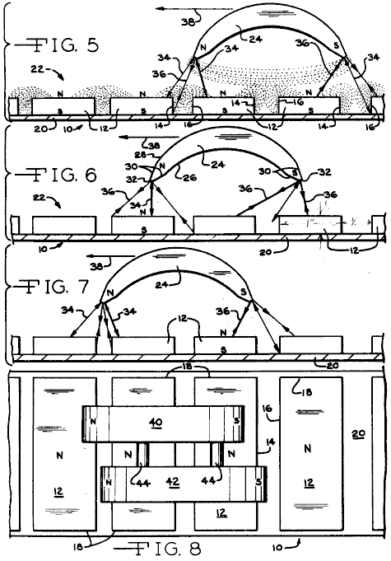
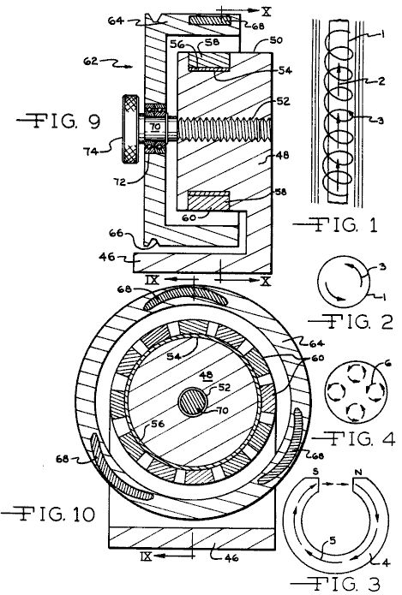

DESCRIPTION DES MODES DE RÉALISATION PRÉFÉRÉS
Afin de mieux comprendre la théorie du concept inventif, il est fait référence aux Fig.1 à Fig.4. Fig.1 un supraconducteur 1 est illustré ayant un flux de particules positives représentée par flèche 2, les électrons non appariés du conducteur ferreux 1 spin perpendiculairement au flux de protons dans le conducteur, représentée par la ligne de la spirale et la flèche 3. En accord avec la théorie de l'invention, la filature de la ferreux non appariés résultats d'électrons de la structure atomique des matériaux ferreux et cette particule atomique en rotation est censée être opposée en charge et situé à angle droit avec les électrons mobiles. Il est supposé pour être de très petite taille capable de pénétrer les autres éléments et leurs composés à moins qu'ils ont non appariés des électrons qui captureront ces particules dans leurs efforts pour passer à travers.

L'absence de la résistance des conducteurs dans un état critique supraconducteur a depuis longtemps été reconnu, et supraconducteurs ont été utilisées pour produire les électro-aimants de très haute densité de flux magnétique. Fig.2 représente une coupe transversale d'un supraconducteur critique et les spins des électrons sont indiqués par les flèches 3. Un aimant permanent peut être considéré un supraconducteur, que le flux d'électrons qui y sont ne cesse pas et est sans résistance, et les particules non apparié filage électrique existent qui, dans la pratique de l'invention, sont utilisés pour produire la force du moteur. Fig.3 illustre un fer à cheval en forme d'aimant permanent à 4 et le flux magnétique à travers elle est indiqué par des flèches 5, flux magnétique soit du pôle Sud au pôle Nord et à travers le matériau magnétique. L'électron accumulé tourne se produisant environ le diamètre de l'aimant, 5 sont représentés à 6 à la Fig.4, et les particules d'électron de filature tournent à angle droit dans le fer comme le flux traverse le matériau magnétique.

En utilisant l'électron tourne la théorie des électrons de matériaux ferreux, c'est possible avec les matériaux ferromagnétiques, la géométrie et la concentration magnétique à utiliser les électrons de la filature pour produire une force motrice dans une direction continue, entraînant ainsi un moteur capable de faire des travaux.

On constate que les modes de réalisation de moteurs utilisant les concepts de l'invention peuvent prendre de nombreuses formes, et dans les formes illustrées, les relations de base des composants sont illustrées afin de divulguer les concepts inventifs et les principes. Les relations de la pluralité des aimants définissant le stator 10 sont mieux appréciées de Fig.5 à Fig.8. Les aimants du stator 12 sont de préférence d'une configuration rectangulaire, Fig.8 et magnétisé ainsi que les pôles existent dans les grandes surfaces des aimants, comme sera appréciée des désignations de S (Sud) et N (Nord). Les aimants du stator sont les bords latéraux 14 et 16 et bords fin 18. Les aimants du stator sont montés sur une plaque de soutien 20, qui est de préférence d'un métal ayant une perméabilité élevée aux champs magnétiques et de flux magnétique tel que celui disponible sous la marque Netic CoNetic vendu par Perfection Mica Company de Chicago, Illinois. Ainsi, la plaque 20 seront éliminées vers le pôle sud des aimants du stator 12 et de préférence dans un engagement direct avec celle-ci, bien qu'un matériau de collage peut être interposé avec précision entre les aimants et la plaque afin de localiser et fixer les aimants sur la plaque et positionner les aimants du stator à l'égard de l'autre.

De préférence, l'espacement entre les aimants du stator 12 diffère légèrement entre les aimants du stator adjacent ainsi une variation de l'espacement varie les forces étant imposées à l'aimant induit à son extrémité, à un moment donné et donc se traduit par un mouvement plus fluide de l'aimant induit par rapport à l'aimant du stator. Ainsi, les aimants du stator donc positionnés par rapport à l'autre définissent une voie 22 ayant un sens longitudinal tel qu'affiché dans Fig.5 à Fig.8 de gauche à droite.

Dans la Fig.5 à Fig.7, seulement un aimant induit unique 24 est divulgué, tandis que dans la Fig.8, une paire d'aimants de l'induit sont indiquées. Aux fins de compréhension des concepts de l'invention la description ci-après sera limitée à l'utilisation de l'aimant induit unique comme sur la Fig.5 à Fig.7.

L'aimant induit est d'une configuration allongée dans laquelle la longueur s'étend de gauche à droite, Fig.5 et peut être d'une forme de coupe transversale rectangulaire. Champ magnétique fins de concentration et de l'orientation, que l'aimant 24 est formé dans une configuration arquée frottée, tel que défini par les surfaces concaves 26 surfaces convexes 28 et les pôles sont définies aux extrémités de l'aimant que seront appréciées de la Fig.5. Pour autre champ magnétique se concentrant fins. Qu'aux extrémités de l'aimant induit sont façonnées par des surfaces biseautés 30 pour minimiser la section transversale à l'aimant se termine 32, et le flux magnétique existant entre les pôles de l'aimant induit sont comme indiqué par les lignes pointillées légers. De la même manière, les champs magnétiques de 6 qu'aimants du stator 12 sont indiqués par la lumière noire pointée lignes.

L'aimant induit 24 est maintenue en couple au-dessus de la piste de stator 22 espacée. Cet espacement peut être effectué par l'aimant induit sur une diapositive, guide ou une piste située au-dessus de l'aimant du stator de montage, ou l'aimant induit pourrait être monté sur un véhicule à roues chariot ou diapositive pris en charge sur une surface non magnétique ou la voie de guidage éliminés entre les aimants du stator et l'aimant induit. Pour clarifier l'illustration, les moyens de soutenir l'aimant induit 24 ne sont pas illustré et tel ne : forme aucune partie de l'invention, et il doit être entendu que les moyens de soutenir l'aimant induit empêche l'aimant induit de s'éloigner les aimants du stator, ou s'en rapprocher s'y rapportant, mais permet la libre circulation de l'aimant induit à gauche ou à droite dans une direction parallèle à la piste 22 définies par les aimants du stator.

On notera que la longueur de l'aimant induit 24 est légèrement supérieure à la largeur de deux aimants du stator 12 et l'espacement entre eux. Les forces magnétiques agissant sur l'aimant induit en position de Fig.5 seront forces de répulsion 34 en raison de la proximité des comme forces de polarité et les forces d'attraction à 36 en raison de la polarité opposée de le south pole de l'aimant induit et le pôle Nord de champ des aimants secteur. La force relative de cette force est représentée par l'épaisseur de la ligne de force.

La résultante des vecteurs force imposée à l'aimant induit, comme illustré à la Fig.5 produire un vecteur de force primaire 38 vers la gauche, Fig.5, déplaçant l'aimant induit 24 vers la gauche. Fig.6 les forces magnétiques agissant sur l'aimant induit sont représentés par les chiffres de référence même comme dans Fig.5. Alors que les forces 34 constituent la répulsion forces qui tendent à déplacer le pôle Nord de l'aimant induit éloigner les aimants du stator, les forces d'attraction imposée à la south pole de l'aimant induit et certaines des forces de répulsion, tendent à déplacer l'aimant induit plus à gauche et que la force résultante 38 continue d'être, vers la gauche, l'aimant induit continuent d'être forcé à gauche. Fig.7 représente plus de déplacement de l'aimant induit 24 vers la gauche à l'égard de la position de la Fig.6 et les forces magnétiques agissant à ce sujet sont représentés par les mêmes chiffres de référence comme dans la Fig.5 et Fig.6 et l'aimant du stator continueront à se déplacer vers la gauche, et ce mouvement poursuit à la longueur de la piste 22 définies par les aimants du stator 12.

Sur l'aimant induit étant inversé tel que le pôle nord est placé à la droite comme vu à la Fig.5, et le pôle sud est positionné à gauche, la direction du mouvement de l'aimant induit par rapport à l'aimant du stator est vers la droite, et la théorie du mouvement est identique à celle décrite ci-dessus.

Dans la Fig.8, une pluralité d'aimants induit 40 et 42 sont illustrées qui sont reliés par liens 44. Les aimants induit sont d'une forme et une configuration identique à celle de l'incarnation de la Fig.5, mais les aimants sont décalés par rapport à l'autre dans la direction du mouvement de l'aimant, c'est-à-dire, la direction de la piste 22 définies par les aimants du stator 12. En échelonnant ainsi une pluralité d'aimants induit qu'un mouvement plus fluide des aimants induit interconnectés est produit par rapport à lorsque vous utilisez un aimant induit unique car il y a variation dans les forces agissant sur chaque aimant induit en se déplaçant au-dessus de la piste 22, sous l'effet des forces magnétiques imposée à ce sujet. L'utilisation de plusieurs aimants induit tend à “ lisser “ l'application des forces imposées aux aimants induit lié, ce qui entraîne un mouvement plus fluide de l'ensemble magnétique inducteur. Bien sûr, n'importe quel nombre d'armature aimants peut-être être interconnecté, limitée seulement par la largeur de la piste d'aimant du stator 22.

Dans la Fig.9 et Fig.10 une incarnation rotative qui englobe les concepts inventifs sont illustrée. Dans cette réalisation, le principe de fonctionnement est identique à celui décrit ci-dessus, mais l'orientation des aimants du stator et l'armature est telle que la rotation des aimants induit est produite sur un axe, et non un mouvement linéaire étant atteint.

Dans la Fig.9 et Fig.10 une base est représentée à 46 agissant comme un support pour un membre de stator 48. Le membre de stator 48 est fait d'un matériau non magnétique, comme plastique synthétique, en aluminium ou autre. Le stator comprend une surface cylindrique ayant un axe de 50, et un trou fileté 52 concentriquement défini dans le stator. Le stator comporte une rainure annulaire 54 recevant un manchon annulaire 56 du matériau de perméabilité de champ magnétique intense comme Co-Netic Netic et une pluralité d'aimants du stator 58 sont apposés sur le manchon 56 relation circonférentielle en ressortira dans Fig.10. De préférence, les aimants du stator 58 sont forment avec des côtés radiales convergentes au point d'être d'une configuration de coin ayant une surface intérieure incurvée engageant les manches 56 et une surface convexe pole 60.

L'armature 62, dans la réalisation de l'illustré, est d'une configuration bombée, ayant une partie web radial et une portion axiale qui se prolongent 64. L'armature 62 est formé d'un matériau non magnétique, et une ceinture annulaire recevant rainure 66 y est définie pour recevoir une ceinture pour la puissance d'émission de l'armature d'un générateur, ou autre pouvoir consommer le dispositif. Trois aimants induit 68 sont montés sur la partie de l'armature 64, et ces aimants sont d'une configuration semblable à la configuration d'aimant induit de la Fig.5 à Fig.7.

Les aimants 68 sont décalés par rapport à l'autre en direction circonférentielle dans laquelle les aimants ne soient pas placés exactement 120 degrés dehors, mais au lieu de cela, une légère sidérants angulaire des aimants induit est souhaitable pour “ lisser “ les forces magnétiques étant imposées à l'armature à la suite les forces magnétiques étant imposées simultanément chacun des aimants induit. L'échelonnement des aimants induit 68 en direction circonférentielle produit le même effet que l'échelonnement des aimants induit 40 et 42 comme indiqué dans la Fig.8.

L'armature 62 est monté sur une tige filetée 70 par roulements antifriction 72, et l'arbre 70 est vissée dans l'alésage du stator fileté 52 et peut être tourné par le bouton 74. De cette manière, rotation du bouton de 74 et arbre 70, déplace axialement l'armature 62 en ce qui concerne les aimants du stator 58 et cette volonté de déplacement axial très l'ampleur des forces magnétiques sont imposées les aimants induit 68 par les aimants du stator, contrôlant ainsi la vitesse de rotation de l'induit. On notera de Figs. 4 à 7, 9 et 10, une lame d'air existe entre les aimants de l'armature et les aimants du stator et la dimension de cet espacement, effets l'ampleur des forces imposées à l'aimant induit ou les aimants. Si la distance entre les aimants de l'armature et les aimants du stator est réduite les forces imposées sur les aimants induit par les aimants du stator sont augmentés, et le vecteur de force résultante 8 tend à supplanter les aimants induit dans leur chemin d'accès de mouvement augmente. Toutefois, la diminution de l'espacement entre les aimants induit et le stator crée une “ pulsation “ dans le mouvement des aimants induit qui est répréhensible, mais peut être, dans une certaine mesure, réduite à l'aide d'une pluralité d'aimants induit. Augmenter la distance entre les aimants induit et le stator réduit la tendance de la pulsation de l'aimant induit, mais réduit également l'ampleur des forces magnétiques sont imposées les aimants induit. Ainsi, l'espacement plus efficace entre les aimants induit et le stator est que l'espacement qui produit le maximum force vector dans la direction du mouvement d'aimant induit, avec une création minimale de la pulsation répréhensible.

Dans les modes de réalisation divulguées la plaque haute perméabilité 20 et manches 56 sont indiqués pour concentrer le champ magnétique des aimants du stator, et les aimants induit sont courbés et ont façonné les extrémités à des fins de concentration de champ magnétique. Alors que telle concentration de champ magnétique, résultat de forces supérieures imposées les aimants induit pour donné des intensités de l'aimant, il n'est pas prévu que les concepts inventifs se limite à l'utilisation de ce champ magnétique se concentrant les moyens.

Que sera appréciée la description ci-dessus de l'invention, le mouvement de l'aimant induit ou aimants résulte de la relation décrite des composants. La longueur des aimants induit par rapport à la largeur de l'espacement entre eux, la dimension de l'entrefer et la configuration du champ magnétique et les aimants du stator combiné, produire le résultat souhaité et le mouvement. Les concepts inventifs peuvent être pratiquées même si ces relations peuvent varier dans des limites non encore définis et l'invention est destinée à englober toutes les relations dimensionnelles qui atteint le but recherché du mouvement de l'armature. A titre d'exemple, en ce qui concerne les Fig.1 à Fig.7, les dimensions suivantes ont été utilisées dans un prototype d'exploitation :

La longueur de l'aimant induit 24 est 3,125 pouces, les aimants du stator 12 sont 1 pouce (25 mm) de largeur, épaisseur de 0,25 pouce et 4 pouces (100 mm) de long et à grains orientés. L'entrefer entre les pôles de l'aimant de l'armature et les aimants du stator est environ 1,5 pouces et l'espacement entre les aimants du stator est approximativement 0,5 pouces.

En vigueur, les aimants du stator définissent une piste de champ magnétique d'une polarité unique interrompue transversalement aux endroits éclaircis par les champs magnétiques produits par les lignes de force existant entre les pôles des aimants du stator et la force unidirectionnelle exercée sur l'aimant induit résulte de la répulsion et l'attraction des forces existantes que l'aimant induit traverse cette piste de champ magnétique.

Il doit être entendu que le concept inventif embrasse un arrangement dans lequel le composant d'aimant induit est stationnaire et l'assemblage du stator est pris en charge pour le mouvement et constitue le composant mobile, et autres variantes du concept inventif ressortira de personnes versées dans l'art sans s'écarter de son champ d'application. Dans le présent document le terme “ piste “ vise à inclure des arrangements linéaires et circulaires des aimants statiques, et la “ direction “ ou “ longueur “ de la piste est ce sens parallèle ou concentrique à la direction prévue du mouvement aimant induit.

HAROLD EWING: LE GÉNÉRATEUR D'ÉLECTRICITÉ " CARROUSEL "

Brevet US 5 625 241 29 avril 1997 Inventeur: Harold E. Ewing et al.

LE GÉNÉRATEUR D'ÉLECTRICITÉ " CARROUSEL "

Il s'agit d'une forme remaniée extrait ce brevet qui présente un compact, autoalimenté, combinée à un aimant permanent moteur / générateur électrique. Il y a un peu d'information supplémentaire à la fin du présent document.

RÉSUMÉ
Un générateur à aimant permanent ou le moteur ayant des bobines fixes positionnées dans un cercle, un rotor sur lequel sont montés aimants permanents regroupés en secteurs et positionné pour déplacer près les bobines et à un carrousel transportant des groupes correspondants des aimants permanents à travers les centres des bobines, les films de carrousel avec le rotor en vertu de son être par magnétisme accouplées à elle.

Inventeurs :
Ewing, Harold E. (Chandler, AZ, US)
Chapman, Russell R. (Mesa, AZ, US)
Porter, David R. (Mesa, AZ, US)

Cessionnaire :
Energy Research Corporation (Mesa, AZ)

Références de brevet US :
3610974 Oct, 1971 Kenyon 310/49.
4547713 Oct, 1985 Langley et al. 318/254.
5117142 May, 1992 Von Zweygbergk 310/156.
5289072 Feb, 1994 Lange 310/266.
5293093 Mar, 1994 Warner 310/254.
5304883 Apr, 1994 Denk 310/180.

CONTEXTE DE L'INVENTION
Il existe de nombreuses applications pour petits générateurs électriques en cotes de quelques kilowatts ou moins. Les exemples incluent des sources d'alimentation électrique pour l'éclairage d'urgence dans les bâtiments commerciaux et résidentiels, des sources d'énergie pour les emplacements distants, tels que des chalets de montagne et des sources d'énergie portable pour camping-cars, bateaux de plaisance, etc..

Dans toutes ces applications, fiabilité du système est une préoccupation majeure. Parce que le système d'alimentation est susceptible de rester inactif pendant de longues périodes de temps sans l'avantage d'un entretien périodique, et parce que le propriétaire-exploitant est souvent inexpérimenté dans l'entretien et le fonctionnement de ces équipements, le niveau de fiabilité souhaité ne peut être atteint grâce à la simplicité du système et l'élimination de ces composants comme les piles ou autres sources d'énergie secondaire qui sont couramment employées pour l'excitation de champ de générateur.

Une autre caractéristique importante pour de tels équipements générateurs est miniaturisation particulièrement dans le cas des appareils portatifs. Il est important d'être en mesure de produire le niveau requis de puissance dans un relativement petit générateur.

Ces deux exigences sont traitées dans la présente invention grâce à une adaptation du roman du générateur à aimant permanent ou magnéto dans une conception qui se prête à une opération de haute fréquence comme un moyen d'optimiser le rendement de puissance par unité de volume.

DESCRIPTION DE L'ÉTAT DE LA TECHNIQUE
Générateurs à aimant permanent ou magnétos ont été employés largement pendant de nombreuses années. Les premières applications de ces générateurs comprennent la fourniture de courant électrique pour bougies d'allumage dans les automobiles et les avions. Premiers téléphones utilisés magnétos pour obtenir de l'énergie électrique pour la sonnerie. L'automobile de Ford modèle T a également utilisé des magnétos pour alimenter ses lumières électriques.

La présente invention diffère des magnétos d'état de la technique en termes de sa nouvelle structure physique dans lequel une multitude d'aimants permanents et des enroulements électriques sont disposés d'une façon qui permet de faire fonctionner de la haute-vitesse/haute fréquence comme un moyen pour répondre à l'exigence de la miniaturisation. En outre, la conception est renforcée par l'utilisation d'un carrousel qui transporte une multiplicité d'aimants source champ par les centres des enroulements fixes électriques dont la tension générée est ainsi induite.

RÉSUMÉ DE L'INVENTION
Conformément à l'invention revendiquée, un générateur électrique améliorée à un aimant permanent est doté d'une capacité permettant de présenter un niveau relativement élevé de puissance de sortie d'une structure compacte. L'incorporation d'un carrousel pour le transport des aimants champ primaires à travers les enroulements électriques où survient l'induction améliore l'intensité de champ dans les endroits critiques de génération.

Il est, par conséquent, un objet de cette invention de fournir un générateur à aimant permanent améliorés ou magnéto pour la production d'énergie électrique. Un autre objet de cette invention est de fournir, dans un tel générateur, un niveau relativement élevé de l'énergie électrique d'une structure compacte. Un autre objet de cette invention est d'atteindre un tel niveau d'alimentation électrique en raison de l'opération haute rotation vitesse et à haute fréquence dont est capable le générateur de l'invention.

Un autre objet de cette invention est de fournir une telle capacité de haute fréquence grâce à l'utilisation d'une structure de champ roman dans lequel les aimants permanents primaires sont portés par les centres des bobinages d'induction du générateur par un carrousel.

Un objet encore plus loin de cette invention est de fournir un moyen pour conduire le carrousel sans l'aide de couplage mécanique mais plutôt en vertu de couplage magnétique entre autres aimants MUS mécaniquement et ceux montés sur le carrousel.

Encore un autre objet de cette invention est de fournir, dans un tel générateur améliorée, une densité suffisamment élevée de champ magnétique dans les endroits critiques à génération de tension sans avoir recours à l'utilisation de tôles magnétiques ou autres médias pour canaliser le champ magnétique.

Autres objets un avantages de l'invention seront apercevra que la description qui suit le produit et les caractéristiques de la nouveauté qui caractérisent l'invention vont être soulignés avec particularité dans les revendications annexées à et faisant partie de cette spécification.

BRÈVE DESCRIPTION DES DESSINS
La présente invention peut-être être plus facilement décrite par référence aux dessins qui l'accompagne, dans lequel :

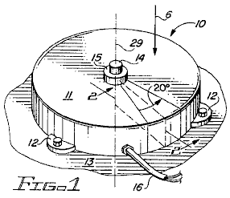

Fig.1 est une vue en perspective simplifiée du groupe électrogène carrousel de l'invention ;

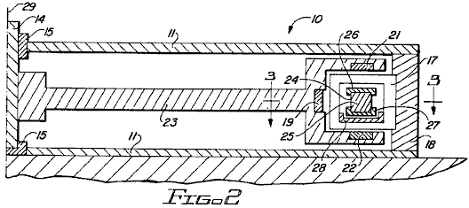

Fig.2 est une vue en coupe de la Fig.1 prises le long de la ligne 2- 2 ;

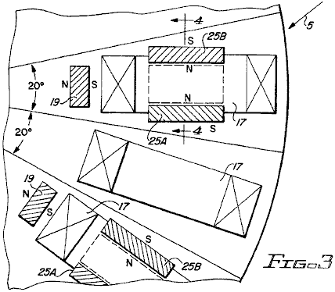

Fig.3 est une vue en coupe de la génératrice de la Fig.1 et Fig.2 prises le long de la ligne 3--3 de Fig.2;

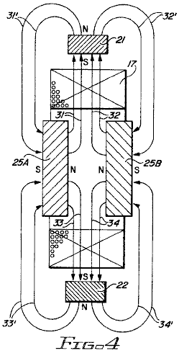

Fig.4 est une vue en coupe de la Fig.3 prises le long de la ligne 4- 4 ;
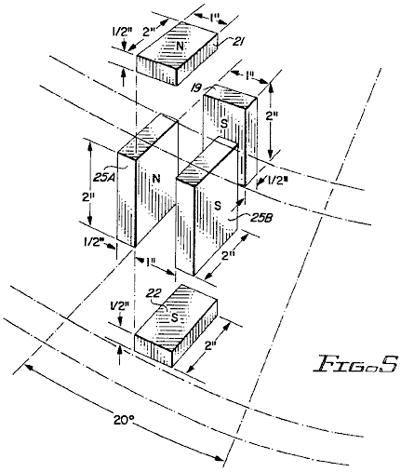

Fig.5 une vue en perspective partielle montre l'orientation d'un groupe d'aimants permanents dans un secteur de vingt degrés de la génératrice de l'invention tel qu'affiché dans le sens de la flèche 5 de Fig.3 ;

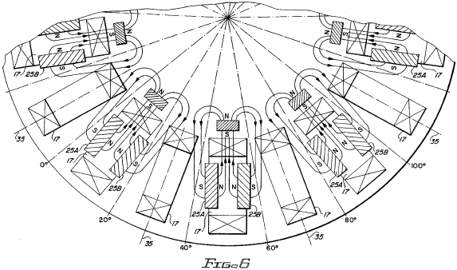

Fig.6 est une illustration de la disposition physique des enroulements électriques et aimants permanents dans le générateur de l'invention tel qu'affiché dans le sens de la flèche 6 en Fig.1 ;
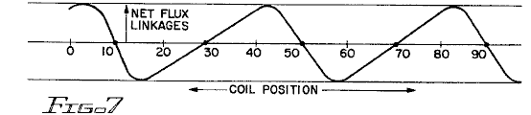

Fig.7 est une forme d'onde montrant des liens de flux pour un enroulement donné en fonction de la position de rotation de l'enroulement par rapport à l'aimant permanent ;

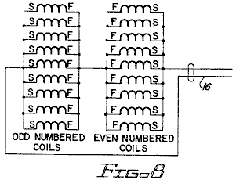

Fig.8 est un diagramme schématique montrant la bonne connexion des enroulements du générateur pour une configuration actuelle haute de basse tension du générateur ;

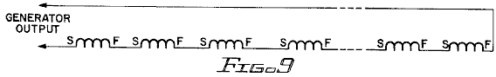

Fig.9 est un diagramme schématique montrant une connexion série de bobines de générateur pour une configuration de basse tension actuelle et de haute ;

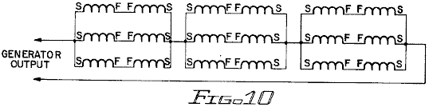

Fig.10 est un diagramme schématique montrant une connexion série/parallèle des enroulements de générateur à courant intermédiaire et au fonctionnement de la tension ;

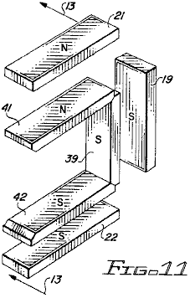

Fig.11 est une présentation de la perspective d'une configuration d'aimant de mis à jour le carrousel employée dans une deuxième réalisation de l'invention ;

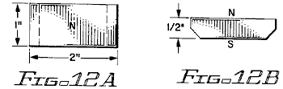

Fig.12A et Fig.12B afficher les vues supérieures et inférieures des aimants carrousel de Fig.11;

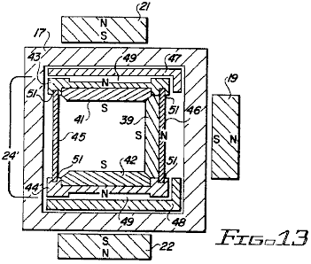

Fig.13 est une vue en coupe de la configuration de mis à jour l'aimant de Fig.11 prise le long de la ligne 13--13 avec d'autres caractéristiques de la structure mis à jour le carrousel aussi montré ;

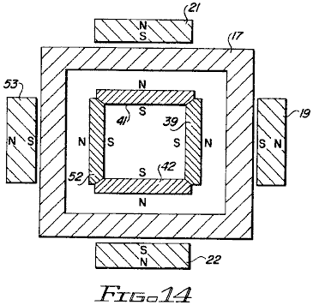

Fig.14 est une modification de la structure de carrousel, illustrée à la Fig.1-13, dans lequel un aimant de carrousel quatrième est positionné à chaque station ; et

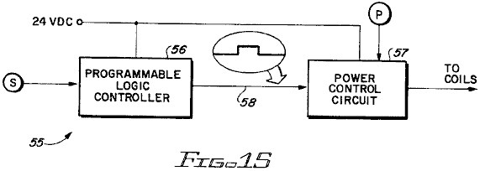

Fig.15 illustre l'utilisation de l'appareil revendiquée comme une source d'alimentation de courant pulsé.

DESCRIPTION DE LA RÉALISATION PRÉFÉRÉE

Se référant plus particulièrement aux dessins de caractères de référence, la Fig.1 montre les proportions extérieures d'un générateur électrique de carrousel 10 de l'invention. Comme illustré à la Fig.1, générateur 10 est encadré par un logement 11 avec montage pieds 12 propres à garantir la génératrice sur une plan de surface, 13. La surface 13 est de préférence horizontale, comme illustré à la Fig.1.

Logement 11 offre les proportions d'un cylindre court. Un arbre de transmission 14 s'étend selon l'axe du logement 11 grâce à un roulement 15. La puissance électrique du générateur est mis en évidence par un câble 16.

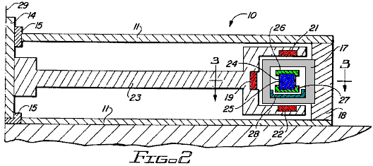

La vue en coupe de la Fig.2 montre les éléments d'actifs incorporés dans un secteur de vingt degrés du stator et d'un secteur de vingt degrés du rotor.

Dans la première de la mise en œuvre de l'invention, il y a dix-huit secteurs stator identique, chaque incorporant un enroulement ou bobine 17 enroulé sur une bobine rectangulaire cadre ou de la canette. Bobine 17 est maintenue par un cadre de stator 18 qui peut aussi servir d'une paroi extérieure du cadre 11.

Le rotor est également divisé en dix-huit secteurs, dont neuf incorporer trois aimants permanents chacun, y compris un aimant rotor intérieur 19, un aimant du rotor supérieur 21 et un aimant de rotor inférieur 22. Tous trois de ces aimants ont leurs pôles Sud face à la bobine 17, et tous trois sont montés directement sur le cadre du rotor 23 qui est fixée directement sur l'arbre d'entraînement 14.

Les neuf autres secteurs du rotor sont vides, c'est-à-dire qu'ils ne sont pas remplies avec des aimants. Les secteurs non peuplées sont alternées avec les secteurs peuplés, afin que les secteurs peuplés adjacents sont séparés par un secteur inhabité comme sur la Fig.3 et Fig.6.

S'agissant encore de la Fig.2, générateur 10 intègre également un carrousel de 24. Le carrousel est composé de neuf paires d'aimants carrousel 25 serrés entre les anneaux de fixation supérieure et inférieure 26 et 27, respectivement. L'anneau de retenue inférieure 27 repose à l'intérieur d'une voie de roulement d'air 28 qui est fixée au stator 18 à l'intérieur de la canette de bobine 17. Les passages d'air (non montrés) laisser pénétrer d'air dans l'espace entre la surface inférieure de l'anneau de 27 et le dessus ou à l'intérieur de la surface du canal 28. Cet arrangement comprend un air portant qui permet carrousel 24 de tourner librement dans les bobines 17 sur l'axe de rotation 29 du cadre du rotor 23.

Carrousel 24 est également divisé en 18 secteurs de vingt degrés, y compris neuf secteurs peuplés entrecoupées de neuf secteurs inhabitées dans une séquence d'alternance. Chacun des neuf secteurs peuplés intègre une paire d'aimants de carrousel tel que décrit à l'alinéa précédent.

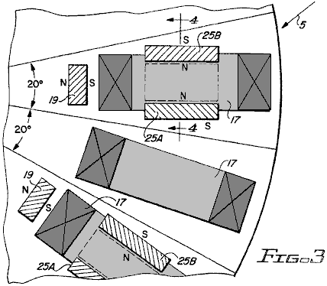

Les relations géométriques entre les aimants de rotor, les aimants du carrousel et les serpentins, est précisée par la Fig.3, Fig.4 et Fig.5. Dans chacune des trois figures, au centre de chacun des secteurs peuplés du rotor est montré aligné avec le centre d'une bobine de 17. Chaque secteur peuplé de carrousel qui est magnétiquement verrouillé en position avec un secteur peuplé de rotor, est donc également alignée sur une bobine 17.

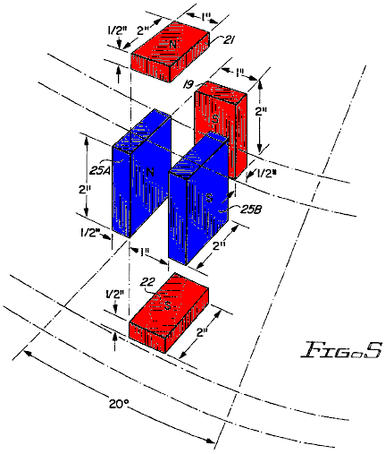

Dans une application rapide de l'invention, les dimensions et l'espacement des aimants de rotor 19, 21 et 22 et aimants de carrousel, 25A et 25B de couples aimant de carrousel 25 étaient comme illustré à la Fig.5. Chacun des aimants du rotor 19, 21 et 22, mesurée d'un pouce par deux pouces par un demi-pouce avec les pôles Nord et Sud à opposé un pouce par pouce deux visages. Chacun des aimants carrousel 25A et 25B mesurée deux pouces par deux pouces par un demi-pouce avec les pôles Nord et Sud à faces opposées de deux pouces par 2 pouces. Les aimants ont été extraites de Magnet ventes et fabrication, Culver City, en Californie. Les aimants de carrousel faisaient partie No.35NE2812832 ; les aimants de rotor ont été des pièces sur mesure d'une résistance équivalente (MMF), mais la moitié la section transversale des aimants carrousel.

Prend en charge de la bobine et d'autres membres fixes situés à l'intérieur des modèles de champ magnétique sont fabriqués à partir de plastique Delrin ou téflon ou équivalent des matériaux. L'utilisation de l'aluminium ou autres métaux introduire des pertes de courant de Foucault et à des frictions excessives de cas.

Comme indiqué dans la Fig.5, carrousel aimants 25A et 25B ont positionnés sur le bord, parallèle entre eux, leurs pôles Nord face à l'autre et espacées d'un pouce de distance. Lorsqu'on regarde directement au-dessus des aimants de carrousel, l'espace entre les deux aimants 25A et 25B apparaît comme un un pouce par rectangle de deux pouces. Lorsque le couple aimant de carrousel 25 est parfaitement verrouillé en position magnétique, aimant rotor supérieur 21 est directement au-dessus de ce un pouce par rectangle de deux pouces, inférieure du rotor aimant 22 se trouve directement en dessous et leur un pouce par pouce deux faces sont alignés directement avec elle, le pôle sud des deux aimants 21 et 22 en face de l'autre.

De la même manière, lorsqu'on regarde l'axe de rotation du générateur 10, l'espace entre les aimants du Carrousel de 25A et 25B nouveau apparaît comme un un pouce par rectangle de deux pouces, et ce rectangle est aligné avec l'un pouce est dominée par deux pouces d'aimant 19, le pôle sud de l'aimant 19 face à la paire d'aimant de carrousel 25.

Aimants de rotor 19, 21 et 22 sont placés aussi près que possible à des aimants carrousel 25A et 25B, tout en permettant le passage de bobine 17 sur et autour de l'aimant du carrousel et par le biais de l'espace entre les aimants du carrousel et les aimants de rotor.

Dans un générateur électrique, la tension induite dans l'enroulement de la génératrice est proportionnelle au produit du nombre de tours dans l'enroulement et le taux de variation des liens de flux qui est produit comme l'enroulement est tournée à travers le champ magnétique. Un examen des modèles de champ magnétique est donc essentiels à la compréhension du fonctionnement du générateur.

Dans générateur de flux magnétique émanant des pôles Nord d'aimants carrousel 10, 25A et 25B passent à travers les aimants de rotor et puis retournent vers les pôles sud des aimants carrousel. Le domaine du flux total est donc entraîné par la MMF combinée (force magnétomotrice) du carrousel et aimants de champ tandis que les modèles de flux sont déterminés par l'orientation des aimants du rotor et carrousel.

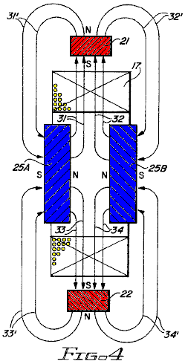

Le modèle de flux entre carrousel aimants 25A et 25B et l'upper et lower rotor aimants 21 et 22 est illustré à la Fig.4. Lignes de flux magnétique 31 du pôle Nord de l'aimant de carrousel 25A s'étendent jusqu'au pôle sud de l'aimant du rotor supérieur 21, traverser aimant 21 et retour sous forme de lignes 31' au pôle sud de l'aimant 25A. Lignes 33, également du pôle Nord de l'aimant 25A s'étendent jusqu'au pôle sud de l'aimant de rotor inférieur 22, traverser aimant 22 et retour au pôle sud de l'aimant 25A en tant que lignes 33'. De même, les lignes 32 et 34 du pôle Nord de l'aimant 25B passent par aimants, 21 et 22, respectivement et retourner que les lignes 32' et 34' jusqu'au pôle sud de l'aimant 25B. Les liens de flux produites en bobine 17 par lignes émanant d'aimant carrousel 25A sont de sens opposé à celles émanant d'aimant carrousel 25B. Parce que la tension induite est une fonction du taux de change dans les liens du flux net, il est important de reconnaître cette différence en direction.

Fig.6 montre une tendance similaire de flux pour le flux entre les aimants carrousel 25A et 25B et aimant rotor intérieur 19. Encore une fois les lignes émanant d'aimant carrousel 25A et passant par l'aimant du rotor 19 produisent les liens de flux dans une bobine 17 qui sont opposées dans le sens de celles produites par les lignes d'aimant 25B.

L'arrangement des aimants carrousel avec les pôles Nord face à face tend à limiter et canaliser le flux dans le chemin d'accès souhaité. Cette entente remplace la fonction des barreaux magnétiques ou contre-collages des générateurs plus traditionnels.

Les liens de flux produits par des aimants 25A et 25B sont contraire au sens indépendamment de la position de rotation de la bobine 17, y compris le cas où bobine 17 est aligné avec les aimants carrousel et rotor ainsi que pour les bobines mêmes lorsqu'elles sont alignées avec un secteur inhabité du rotor.

Prenant en compte les modèles de flux de Fig.4 et Fig.6 et reconnaissant les conditions adverses de sens vient d'être décrites, liens de flux net pour une bobine donnée 17 sont déduites comme sur la Fig. 7.

Dans la Fig.7, net liens de flux (bobine-tours x lignes) sont tracées en fonction de la position de la bobine en degrés. Position de la bobine est définie ici comme la position de l'axe 35 de bobine 17 par rapport à l'échelle angulaire indiquée en degrés de la Fig.6. (Notez que la bobine est stationnaire et l'échelle est fixée sur le rotor. Comme le rotor tourne dans le sens horaire, la position relative de la bobine 17 progresse de zéro à dix à vingt degrés etc.).

À une position relative bobine de dix degrés, la bobine est centrée entre les aimants 25A et 25B. En supposant que les modèles de flux symétriques pour les deux aimants, les liens de flux d'un aimant annuler exactement les liens de flux de l'autre afin que le flux net liens sont zéro. Comme bobine relative position se déplace à la droite, les liens de diminution aimant 25A et ceux d'aimant 25B augmentation afin que les liens de flux net s'accumuler entre zéro et passe par une valeur négative maximale à un moment donné entre dix et vingt degrés. Après avoir atteint la valeur maximale négative, les liens de flux diminuent, passant par zéro à 30 degrés (bobine 17 étant au centre d'un secteur inhabité du rotor) et puis augmente jusqu'à un maximum de positif à un certain moment juste au-delà de 60 degrés. Cette variation cyclique peut se répéter selon la bobine est soumise successivement à des champs de secteurs peuplés et inhabitée du rotor.

À mesure que le rotor est entraîné par rotation, liens flux net pour toutes les batteries de dix-huit sont modifiés à un taux qui est déterminé par le modèle de flux de décrire en combinaison avec la vitesse de rotation du rotor. Tension instantanée induite dans la bobine 17 est fonction de la pente de la courbe montre Fig.7 et la vitesse de rotor et les changements de polarité tension comme la pente de la courbe alterne entre positif et négative.

Il est important de noter ici qu'une bobine placée à dix degrés est exposée à une pente négative, tandis que la bobine adjacente est exposée à une pente positive. Les polarités des tensions induites dans les deux bobines adjacentes sont donc opposées. Pour les séries ou les connexions parallèles de bobines paires et impaires, cet écart de polarité peut être corrigé en installant l'impair et même numéroté de façon opposée bobines (cotes tourné fin pour fin par rapport aux evens) ou en inversant commencent et se terminent les connexions de bizarre par rapport aux bobines de paires. Ou l'autre de ces mesures sera rendu tout additif de tensions bobine si nécessaire pour les connexions parallèles et de série. À moins que les modèles de champ pour les secteurs peuplés et inhabitées sont presque symétriques, cependant, les tensions induites dans les bobines paires et impaires auront différentes formes d'onde. Cette différence n'est pas corrigée par les revirements de la bobine ou inverses connexions abordées dans le paragraphe précédent. À moins que les formes d'onde de tension sont presque les mêmes, circulation des courants s'écoulera entre spires même et impaires. Ces courants de circulation réduira l'efficacité du générateur.

Pour éviter ces courants circulants et la perte correspondante dans l'efficacité des modèles de champ non symétriques et formes d'onde de tension inégalée de fonctionnement, les connexions série-parallèle de Fig.8 peuvent être employées dans une configuration à haute tension, basse tension du générateur. Si les dix-huit bobines sont numérotés dans l'ordre d'un à dix-huit bobines selon la position sur le stator, toutes les paires bobines sont branchées en parallèle, toutes les batteries impaires sont branchées en parallèle, et les deux groupes parallèles bobine sont connectées en série, comme le montre avec inversion de polarité pour un seul groupe afin que les tensions seront en phase par rapport au câble de sortie 16.

Pour une configuration de basse tension, haute tension, le raccordement en série de toutes les batteries peut-être être employé comme illustré à la Fig.9. Dans ce cas, il est seulement nécessaire de corriger la différence de polarité entre les spires numérotés pairs et impairs. Comme mentionné précédemment, cela peut être accompli par le biais de départ opposé et terminer les connexions pour bobines de pairs et impairs ou en installant des bobines de rechange inversées, fin pour la fin.

Pour les configurations de tension et de courant intermédiaire, diverses possibilités de branchements série-parallèle peuvent être employées. Fig.10, par exemple, montre trois groupes de six bobines que tous raccordés en série. Courants de circulation sera évité tant que les bobines de paires ne sont pas connectés en parallèle avec les bobines impaires. Raccordement en parallèle de reliées en série des paires/impaire comme indiqué est permis car les formes d'onde des paires série doivent correspondre très soigneusement.

Dans un autre mode de réalisation de l'invention, les deux aimants grand carrousel (deux pouces par deux pouces) sont remplacés par trois aimants plus petits, comme illustré à la Fig.11, Fig.12 et Fig.13. Les aimants de trois carrousel comportent un aimant intérieur carrousel 39, un aimant de carrousel supérieure 41 et un aimant de carrousel inférieur 42 disposés dans une configuration en U qui correspond à la configuration en forme de U, les aimants de rotor, 19, 21 et 22. Comme dans le cas de la première incarnation, les aimants de rotor et carrousel sont présents que dans les autres secteurs du générateur.

Les extrémités des aimants carrousel sont biseautées afin de permettre un arrangement plus compact des trois aimants. Comme indiqué sur la Fig.12, chaque aimant mesure un pouce par deux pouces par un demi pouce d'épaisseur. Le pôle Sud occupe la partie biseautée un pouce est dominée par deux pouces et le pôle nord est à la face opposée.

La structure de mis à jour le carrousel 24' comme sur la Fig.13 comprend un carrousel supérieur portant plaque 43, une plaque de roulement inférieure carrousel 44, une paroi cylindrique extérieure 45 et une paroi cylindrique interne 46. Les paliers supérieur et inférieur plaques 43 et 44 s'accoupler avec la partie supérieure et inférieure des éléments portants 47 et 48, respectivement, qui sont fixes et sécurisé à l'intérieur de la forme des bobines 17. Plaques de roulement 43 et 44 sont formés pour fournir des canaux d'aération 49 qui servent de paliers à air pour support de rotation du carrousel 24'. Les plaques de roulement également percées pour recevoir les bords supérieur et inférieur 51, des parois cylindriques, 45 et 46.

La structure de mis à jour le carrousel 24' offre un certain nombre d'avantages par rapport à la première incarnation. La configuration correspondante aimant le carrousel et le rotor fournit plus serré et plus sûr de couplage entre le rotor et le carrousel. Les petits aimants de carrousel fournissent également une réduction significative du poids carrousel. Cela s'est avéré bénéfique par rapport à l'appui de rotation sans heurt et efficace du carrousel.

La modification de la structure du carrousel tel que décrit dans les paragraphes qui précèdent peut être prise un peu plus loin avec l'ajout d'un quatrième aimant de carrousel 52 à chaque station, comme illustré sur la Fig.14. Visage quatre carrousel aimants, 39, 41, 42 et 52 constituent aujourd'hui un cadre carré avec chacune des faces magnétique (pôle Nord) face à un correspondant à l'intérieur de la bobine 17. Aimants de carrousel pour cette modification peuvent être à nouveau comme indiqué sur la Fig.12. Un aimant rotor supplémentaires 53 peut-être également être ajouté comme indiqué, en alignement avec l'aimant de carrousel 52. Ces modifications supplémentaires plus loin améliorent le modèle de champ et le degré de couplage entre le rotor et le carrousel.

Le générateur électrique carrousel de l'invention est particulièrement bien adapté à la haute vitesse, haute fréquence de fonctionnement où la vitesse élevée compense les plus faibles densités de flux que celui qui pourrait être obtenu avec un support magnétique pour le champ dans les serpentins de générateur de routage. Pour de nombreuses applications, telles que l'éclairage de secours, la haute fréquence est aussi avantageuse. Éclairage fluorescent, par exemple, est plus efficace en termes de lumens par watt et les ballasts sont plus petits dans les hautes fréquences.

Alors que la présente invention a été dirigée vers la fourniture d'une génératrice compacte pour des applications spécialisées générateur, il est également possible d'utiliser l'appareil comme un moteur en appliquant une source de tension alternative appropriée à câble 16 et accouplement arbre de transmission 14 à une charge.

Il est également possible d'utiliser l'appareil de l'invention considérée comme un moteur en utilisant une source d'alimentation de courant continu pulsé. Un système de contrôle 55 pour fournir telle opération est illustré dans la Fig.15. Sont incorporés dans le système de contrôle 55, un capteur de position du rotor S, un automate programmable 56, un circuit de commande de puissance 57 et un potentiomètre P.

Basé sur des signaux provenant du capteur S, le contrôleur 56 détermine le moment approprié pour l'excitation de la bobine assurer le couple maximal et bon fonctionnement. Cela implique la détermination de la position optimale du rotor et le carrousel à l'ouverture et à la fin de l'excitation de la bobine. Pour le bon fonctionnement et un couple maximal, la force développée par les domaines interdépendants des aimants et les bobines excités devrait être unidirectionnelle dans la mesure du possible.

En général, la bobine est excitée pour seulement 17,5 degrés ou moins pendant chaque 40 degrés de rotation du rotor.

Le signal de sortie 58 du contrôleur 56 est un signal binaire (haut ou bas) qui est interprété comme une commande SUR et DE pour l'excitation de la bobine.

Le circuit de commande de puissance intègre un commutateur à l'état solide sous la forme d'un transistor de puissance ou un MOSFET. Il répond aux signaux 58 en tournant à l'état solide interrupteur SUR et DE pour déclenche et arrête l'excitation de la bobine. Amplitude de tension instantanée fourni sur les bobines pendant l'excitation est contrôlée au moyen du potentiomètre P. Moteur vitesse et couple sont donc sensibles aux réglages du potentiomètre.

Le dispositif est également adaptable à l'exploitation comme un moteur à l'aide d'un collecteur et les balais pour le contrôle de l'excitation de la bobine. Dans ce cas, le collecteur et les balais remplacent l'automate programmable et le circuit de commande de puissance comme les moyens permettant d'obtenir l'excitation de CC pulsée. Cette approche est moins flexible mais peut-être plus efficace que le système de contrôle programmable décrit précédemment.

PAVEL IMRIS: GÉNÉRATEUR OPTIQUE

Brevet US 3,781,601 25 Décembre 1973 Inventeur: Pavel Imris

OPTIQUE GÉNÉRATEUR D'UN CHAMP ÉLECTROSTATIQUE AYANT UNE OSCILLATION LONGITUDINALE
À DES FRÉQUENCES DE LA LUMIÈRE POUR UNE UTILISATION DANS UN CIRCUIT ÉLECTRIQUE

Veuillez noter qu'il s'agit d'un extrait de re-formulation de ce brevet. Il décrit un tube rempli de gaz qui permet de nombreux tubes fluorescents standards de 40 watts peut être alimenté à l'aide de moins de 1 watt de puissance chaque.

RÉSUMÉ
Un générateur d'optique, d'un champ électrostatique à des fréquences de la lumière pour une utilisation dans un circuit électrique, le générateur ayant une paire d'électrodes espacées-apart dans un tube rempli de gaz de quartz verre ou matériau similaire avec cap au moins un condensateur ou une plaque adjacente à une électrode et un diélectrique rempli récipient contenant le tube, le générateur d'augmenter considérablement le rendement électrique du circuit électrique.

CONTEXTE DE L'INVENTION
Cette invention se rapporte à des circuits électriques améliorées et plus particulièrement aux circuits utilisant un générateur optique d'un champ électrostatique à des fréquences de la lumière.

La mesure de l'efficacité d'un circuit électrique peut être définie comme le rapport entre l'énergie émise sous la forme souhaitée (par exemple la lumière dans un circuit d'éclairage) à l'énergie électrique d'entrée. Jusqu'à présent, l'efficacité de nombreux circuits n'a pas été très élevée. Par exemple, dans un circuit d'éclairage en utilisant des lampes fluorescentes de 40 watts, seulement environ 8,8 watts de l'énergie d'entrée par lampe est réellement convertie à la lumière visible, ce qui représente un rendement de seulement 22 %. Les watts 31,2 restants se dissipe principalement sous forme de chaleur.

Il a été suggéré qu'avec éclairage circuits ayant des lampes fluorescentes, augmentation de la fréquence du courant appliqué déclenchera l'efficacité globale du circuit. Alors qu'à une fréquence de 60 Hz, le rendement est de 22 %, si la fréquence est augmentée à 1 Mhz, l'efficacité du circuit seulement passerait à environ 25,5 %. En outre, si la fréquence d'entrée est portée à 10 Ghz, l'efficacité globale du circuit serait seulement 35 %.

RÉSUMÉ DE LA PRÉSENTE INVENTION
La présente invention utilise un générateur électrostatique optique qui est efficace pour la production des hautes fréquences dans la gamme de lumière visible de 1014 à 1023 Hz environ. Le fonctionnement et la théorie de l'optique générateur électrostatique a été décrits et discutés dans ma demande en série no 5 248, déposée le 23 janvier 1970. Comme indiqué dans ma demande, générateur électrostatique optique présent n'exécute pas conformément aux normes acceptées et normes des fréquences électromagnétiques ordinaires.

Le générateur électrostatique optique comme utilisés dans la présente invention peut générer une large gamme de fréquences entre plusieurs Hertz et ceux de la fréquence de la lumière. En conséquence, c'est un objet de la présente invention pour fournir les circuits d'énergie électrique utilisant mon optique générateur électrostatique, par lequel l'énergie émise sous la forme désirée sera significativement plus efficace qu'il est possible à ce jour, à l'aide des équipements et des techniques de circuit standard. C'est un autre objet de la présente invention de fournir un tel circuit dans l'éclairage fluorescent ou autres circuits d'éclairage. C'est aussi un objet de la présente invention de prévoit qu'un circuit avec peut-être être utilisé en conjonction avec les précipitateurs électrostatiques pour la poussière et collecte de particules et enlèvement, ainsi que plusieurs autres fins.

DESCRIPTION DES DESSINS
Fig.1 est une présentation schématique montrant un optique générateur électrostatique de la présente invention, utilisée dans un circuit d'éclairage pour lampes fluorescentes :

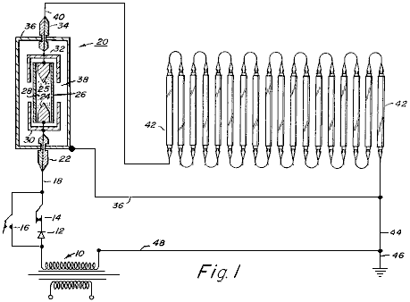

Fig.2 une présentation schématique d'un circuit haute tension intègre un générateur électrostatique optique :

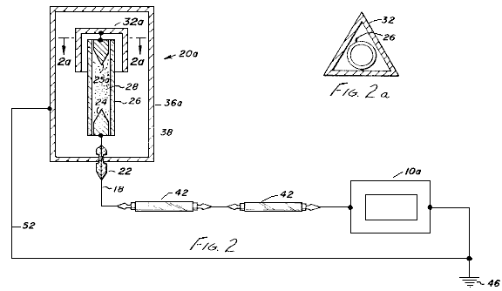

Fig.2A est une vue en coupe une partie du générateur et

Fig.3 une vue en coupe schématique montre un générateur électrostatique optique conformément à la présente invention, notamment pour un usage dans les circuits de courant alternatif, mais il peut également être utilisé dans les circuits de courant continu :

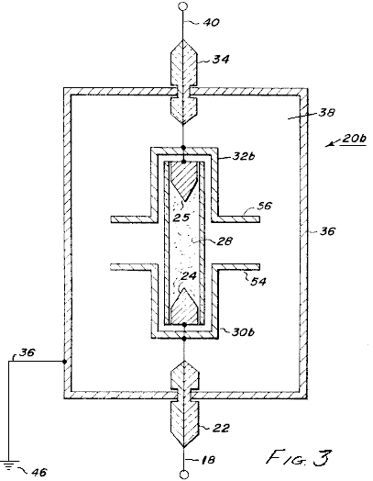

DESCRIPTION DES MODES DE RÉALISATION ILLUSTRÉS
Se référant aux dessins et à la Fig.1 en particulier, montre un circuit basse tension utilisant un générateur électrostatique optique. Comme illustré à la Fig.1, une source d'énergie électrique à courant alternatif 10, est relié à un circuit d'éclairage. Relié à un robinet de la source de puissance 10 est un redresseur 12 pour utilisation en courant continu est nécessaire. Le circuit illustré est fourni avec un interrupteur 14 qui peut être ouvert ou fermé selon que le courant alternatif ou continu est utilisé. Commutateur 14 est ouverte et un commutateur 16 est fermé lorsque l'CA est utilisé. Avec 14 fermé et l'interrupteur 16 ouvert, le circuit fonctionne comme un circuit CC.

S'étendant de commutateurs 14 et 16 est le chef d'orchestre 18 qui est relié à un générateur d'électrostatique optique 20. Chef d'orchestre 18 est passé à travers un isolant 22 et reliée à une valeur de 24. Espacées d'électrode 24 est une deuxième électrode 25. Enfermant des électrodes 24 et 25, qui préférence sont faites de tungstène ou un matériau similaire, est un tube en verre de quartz 26 qui est rempli d'un gaz ionisable 28 comme le xénon ou tout autre gaz ionisable approprié tel que l'argon, krypton, néon, azote ou hydrogène, ainsi que les vapeurs de métaux comme le mercure ou le sodium.

Entourant chaque extrémité du tube 26 et adjacente aux électrodes 24 et 25, sont des plaques de condensateur 30 et 32 sous forme de capsules. Un chef d'orchestre est connecté à l'électrode 25 et traversé un deuxième isolateur 34. Entourant le tube, les électrodes et les casquettes de condensateur est une enveloppe métallique sous la forme d'une mince feuille de cuivre ou autres métaux comme l'aluminium. Enveloppe 36 est espacée des conducteurs menant dans et hors le générateur au moyen d'isolateurs 22 et 34. Enveloppe 36 est rempli d'un matériau diélectrique comme huile de transformateur, hautement purifié l'eau distillée, nitro-benzène ou tout autre diélectrique liquide approprié. En outre, le diélectrique peut être un solide comme matériau céramique avec des molécules relativement petites.

Un conducteur 40 est relié à l'électrode 25, passé à travers l'isolant 24 et ensuite connecté à une série de lampes fluorescentes 42 qui sont connectés en série. C'est les lampes 42 qui seront à la mesure de l'efficacité du circuit contenant le générateur d'électrostatique optique 20. Un chef d'orchestre 44 complète le circuit des lampes fluorescentes pour le robinet de la source d'énergie électrique 10. En outre, le circuit est raccordé à une terre 46 par un autre conducteur 48. Enveloppe 36 est également mise à la terre de plomb 50 et dans le diagramme illustré, fil 50 est raccordé au conducteur 44.

Les casquettes de condensateur ou plaques 30 et 32, forment un condensateur relatif avec le tube à décharge. Lorsqu'une tension élevée est appliquée à l'électrode de la canule, les ions de gaz sont excitées et portées à un potentiel plus élevé que leur environnement, c'est-à-dire l'enveloppe et le diélectrique qui l'entourent. À ce stade, le gaz ionisé devient en effet une plaque d'un condensateur relative en coopération avec les capuchons de condensateur ou de plaques 30 et 32.

Lorsque cet relatif condensateur est déchargé, le courant électrique ne diminue pas comme normalement. Au lieu de cela, il reste sensiblement constante en raison de la relation entre le relatif et condensateur un absolu qui se forme entre le gaz ionisé et l'enveloppe métallique espacé 36. Un effet d'oscillation se produit dans le condensateur relatif, mais la condition électrique dans le condensateur absolue reste sensiblement constante.

Comme décrit dans la demande en série no 5 248, il y a un effet d'oscillation entre le gaz ionisé dans la lampe à décharge et l'enveloppe métallique 36 sera présent si les bouchons de condensateur sont éliminés, mais diminuera considérablement l'efficacité du générateur électrostatique.

Le visage de l'électrode peut être n'importe quelle forme souhaitée. Toutefois, un point conique de 600 s'est avéré pour être satisfaisante et il est censé avoir une influence sur l'efficacité du générateur.

En outre, le type de gaz choisi pour être utilisés en tube 26, ainsi que la pression du gaz dans le tube, aussi affecter l'efficacité du générateur et par conséquent, l'efficacité du circuit électrique.

Pour démontrer l'efficacité accrue d'un circuit électrique utilisant l'optique générateur électrostatique de la présente invention, mais aussi la relation entre la pression du gaz et de l'efficacité électrique, un circuit similaire à celle illustrée à la Fig.1 est utilisable avec 100 standard 40 watts, lampes fluorescentes de cool-blanc montés en série. Le générateur électrostatique optique comprend un tube de verre de quartz rempli de xénon, avec une série de différents tubes utilisés à cause des pressions de gaz différents mis à l'essai.

Le Tableau 1 montre les données obtenues concernant le générateur électrostatique optique. Le Tableau 2 montre la performance de la lampe et l'efficacité pour chacun des tests indiqués au Tableau 1. Ce qui suit est une description des données dans chacune des colonnes des Tableaux 1 et 2.

Colonne | Description
B | Gaz utilisé dans le tube à décharge
C | Pression du gaz dans le tube (en torrs)
D | Intensité de champ dans le tube (mesurée en volts par cm. de longueur entre les électrodes)
E | Densité de courant (mesurée en microampères par mm. carrés de section transversale tube)
F | Courant (amps)
G | Puissance à travers le tube (watts par cm. de longueur entre les électrodes)
H | Tension par lampe (volts)
K | Courant (amps)
L | Résistance (ohms)
M | Input power per lamp (calculated in watts)
N | Light output (measured in lumens)

Tableau 1

 |  | Optical | Generator | Section
A | B | C | D | E | F | G
Test No. | Type de lampe à décharge | Pression de xénon | Intensité de champ dans le tube | Densité de courant | Courant | Puissance à travers le tube
 |  | (Torr) | (V/cm) | (A/sq.mm) | (A) | (W/cm.)
1 | Mo elec | - | - | - | - | -
2 | Xe | 0.01 | 11.8 | 353 | 0.1818 | 2.14
3 | Xe | 0.10 | 19.6 | 353 | 0.1818 | 3.57
4 | Xe | 1.00 | 31.4 | 353 | 0.1818 | 5.72
5 | Xe | 10.00 | 47.2 | 353 | 0.1818 | 8.58
6 | Xe | 20.00 | 55.1 | 353 | 0.1818 | 10.02
7 | Xe | 30.00 | 62.9 | 353 | 0.1818 | 11.45
8 | Xe | 40.00 | 66.9 | 353 | 0.1818 | 12.16
9 | Xe | 60.00 | 70.8 | 353 | 0.1818 | 12.88
10 | Xe | 80.00 | 76.7 | 353 | 0.1818 | 13.95
11 | Xe | 100.00 | 78.7 | 353 | 0.1818 | 14.31
12 | Xe | 200.00 | 90.5 | 353 | 0.1818 | 16.46
13 | Xe | 300.00 | 100.4 | 353 | 0.1818 | 18.25
14 | Xe | 400.00 | 106.3 | 353 | 0.1818 | 19.32
15 | Xe | 500.00 | 110.2 | 353 | 0.1818 | 20.04
16 | Xe | 600.00 | 118.1 | 353 | 0.1818 | 21.47
17 | Xe | 700.00 | 120.0 | 353 | 0.1818 | 21.83
18 | Xe | 800.00 | 122.8 | 353 | 0.1818 | 22.33
19 | Xe | 900.00 | 125.9 | 353 | 0.1818 | 22.90
20 | Xe | 1,000.00 | 127.9 | 353 | 0.1818 | 23.26
21 | Xe | 2,000.00 | 149.6 | 353 | 0.1818 | 27.19
22 | Xe | 3,000.00 | 161.4 | 353 | 0.1818 | 29.35
23 | Xe | 4,000.00 | 173.2 | 353 | 0.1818 | 31.49
24 | Xe | 5,000.00 | 179.1 | 353 | 0.1818 | 32.56

Table 2

 |  | Fluorescent | Lamp | Section
A | H | K | L | M | N
Test No. | Voltage | Courant | Résistance | Énergie d'entrée | Rendement lumineux
 | (Volts) | (Amps) | (Ohms) | (Watts) | (Lumen)
1 | 220 | 0.1818 | 1,210 | 40.00 | 3,200
2 | 218 | 0.1818 | 1,199 | 39.63 | 3,200
3 | 215 | 0.1818 | 1,182 | 39.08 | 3,200
4 | 210 | 0.1818 | 1,155 | 38.17 | 3,200
5 | 200 | 0.1818 | 1,100 | 36.36 | 3,200
6 | 195 | 0.1818 | 1,072 | 35.45 | 3,200
7 | 190 | 0.1818 | 1,045 | 34.54 | 3,200
8 | 182 | 0.1818 | 1,001 | 33.08 | 3,200
9 | 175 | 0.1818 | 962 | 31.81 | 3,200
10 | 162 | 0.1818 | 891 | 29.45 | 3,200
11 | 155 | 0.1818 | 852 | 28.17 | 3,200
12 | 130 | 0.1818 | 715 | 23.63 | 3,200
13 | 112 | 0.1818 | 616 | 20.36 | 3,200
14 | 100 | 0.1818 | 550 | 18.18 | 3,200
15 | 85 | 0.1818 | 467 | 15.45 | 3,200
16 | 75 | 0.1818 | 412 | 13.63 | 3,200
17 | 67 | 0.1818 | 368 | 12.18 | 3,200
18 | 60 | 0.1818 | 330 | 10.90 | 3,200
19 | 53 | 0.1818 | 291 | 9.63 | 3,200
20 | 50 | 0.1818 | 275 | 9.09 | 3,200
21 | 23 | 0.1818 | 126 | 4.18 | 3,200
22 | 13 | 0.1818 | 71 | 2.35 | 3,200
23 | 8 | 0.1818 | 44 | 1.45 | 3,200
24 | 5 | 0.1818 | 27 | 0.90 | 3,200

La conception d'une construction de tubes pour utilisation dans l'optique générateur électrostatique du type utilisé dans la Fig.1, peut être effectué en considérant le rayon du tube, la longueur entre les électrodes dans le tube et la puissance à travers le tube.

Si R est le minimum à l'intérieur du rayon du tube en centimètres, L la longueur minimale en centimètres entre les électrodes et W la puissance en watts à travers la lampe, la formule suivante peut être obtenue du Tableau 1 :

R = (Courant [A] / Densité de courant [A/sq.mm] ) / pi

L = 8R

W = L[V/cm] x A

Par exemple, pour le Test n° 18 dans le tableau 1 :
Le courant est 0.1818 A,
La densité de courant 0.000353 A/sq.mm et
La Distribution de tension est 122,8 V/cm ; C'est pourquoi

R = (0.1818 / 0.000353)² /3.14 = 12.80 mm.

L = 8 x R = 8 * 12.8 = 102.4 mm (10.2 cm.)

W = 10.2 x 122.8 x 0.1818 = 227.7 VA ou 227.7 watts

L'efficacité du pourcentage de fonctionnement des lampes fluorescentes dans Test No. 18 calculée à partir de l'équation suivante :

% Efficacité = (production/consommation d'énergie énergie) x 100

À travers une lampe fluorescente unique, la tension est de 60 volts et le courant est 0,1818 ampères donc l'énergie d'entrée à la lampe 42 est 10,90 Watts. La sortie de la lampe fluorescente est de 3 200 lumens qui représente 8,8 Watts puissance d'énergie lumineuse. Ainsi, la lampe fluorescente un fonctionnant à 80,7 % efficacité dans ces conditions.

Toutefois, lorsque le générateur optique est identique à celui décrit pour le Test no 18 et il y a 100 lampes fluorescentes en série dans le circuit, la puissance totale absorbée est 227,7 watts pour le générateur optique et 1 090 watts pour 100 des lampes fluorescentes, soit un total de 1 318 watts. L'entrée de puissance totale normalement nécessaire pour faire fonctionner les lampes fluorescentes 100 dans un circuit normal serait de 100 x 40 = 4 000 watts. Donc, en utilisant le générateur optique dans le circuit, environ 2 680 watts d'énergie est enregistrée.

Tableau 1 est un exemple du fonctionnement de cette invention pour une lampe fluorescente (blanc froid 40 watt) de particulier. Toutefois, les données semblables peuvent être obtenues pour d'autres applications de l'éclairage, par ceux du métier.

En Fig.2, un circuit est montré qui utilise un générateur d'électrostatique optique 20a, similaire au générateur 20 en Fig.1. Groupe électrogène 20, qu'un seul condensateur 32 a est utilisée et c'est préférence de conception transversale triangulaire. En outre, la deuxième électrode 25 a est connecté directement dans le conducteur de retour 52, semblable à l'arrangement montré dans ma demande en série no 5 248, déposée le 23 janvier 1970.

Cet arrangement est de préférence pour les circuits de très haute tension et le générateur est particulièrement adapté pour l'utilisation de CC.

Fig.2, les éléments communs ont reçu les mêmes numéros qui servaient à la Fig.1.

Fig.3, montre encore un mode de réalisation d'un générateur électrostatique d'optique 20b. Ce générateur est particulièrement adapté pour une utilisation avec les circuits CA. Dans cette réalisation, le condensateur plaques 30b et 32b ont pour brides, 54 et 56, qui s'étendent vers l'extérieur pour l'enveloppe de 36. Tandis que l'utilisation de l'optique générateur électrostatique a été décrite en usage dans un circuit d'éclairage fluorescent, il doit être compris que beaucoup d'autres types de circuits peut-être être utilisés. Par exemple, l'incarnation de la haute tension peut-être servir dans une variété de circuits tels que les lampes flash, des contrôles à grande vitesse, rayons laser et des impulsions de haute énergies. Le générateur est également particulièrement utilisable dans un circuit dont la précipitation de particules électrostatiques dans les dispositifs de contrôle de la pollution aérienne, synthèse chimique dans des systèmes de décharge électrique comme générateurs d'ozone et la charge signifie pour les générateurs de haute tension de la Van de Graff type, ainsi que des accélérateurs de particules. Pour ceux du métier, beaucoup d'autres utilisations et circuits sera apparents.

HAROLD COLMAN & RONALD SEDDON-GILLESPIE: BATTERIE DE 70 ANS

Brevet GB 763 062 5th décembre 1956 Inventeurs: Harold Colman and Ronald Seddon-Gillespie

APPAREIL POUR PRODUIRE UN COURANT ÉLECTRIQUE

Ce brevet montre les détails d'un appareil léger qui peut produire de l'électricité à l'aide d'un électroaimant autoalimenté et sels chimiques. La durée de vie de l'appareil avant d'avoir besoin d'une recharge est estimée à quelque soixante-dix ans. Le fonctionnement est contrôlé par un émetteur qui bombarde l'échantillon chimique avec les ondes radio de 300 MHz. Cela produit des émissions radioactives de la bouillie chimique pour une durée d'une heure maximum, donc l'émetteur doit être exécuté pendant quinze à trente secondes une fois par heure. Le mélange chimique est protégé par un écran de plomb pour empêcher les radiations nocives pour atteindre l'utilisateur. La sortie de l'appareil minuscule décrit est estimée à quelque 10 ampères à 100 à 110 volts CC.

DESCRIPTION
Cette invention rapporte à un nouvel appareil pour la production de courant électrique, l'appareil étant sous la forme d'un accumulateur complètement nouveaux. L'objet de cette invention est de fournir des appareils du type ci-dessus qui est considérablement plus léger qu'et a une vie infiniment plus grande qu'une batterie connue ou les caractéristiques similaires et qui peut être ré-activé comme et, au besoin en un minimum de temps.

Selon la présente invention, nous fournissons appareil comprenant une unité de générateur qui comprend un aimant, un moyen pour y suspendre un mélange de produits chimiques dans le champ magnétique, le mélange étant composé d'éléments dont le noyau devient instable à la suite de bombardements par ondes courtes afin que les éléments deviennent radioactifs et libèrent de l'énergie électrique, le mélange étant monté entre et en contact avec, une paire de différents métaux comme le cuivre et le zinc, un condensateur monté entre les métaux, un terminal raccordé électriquement à chacun des métaux, signifie pour l'acheminement des vagues pour le mélange et un blindage de plomb entourant le mélange pour éviter les rayonnements nocifs du mélange.

Préférence, le mélange est composé des éléments Cadmium, de phosphore et de Cobalt ayant respectivement les poids atomiques de 112, 31 et 59. Le mélange, qui peut être de la forme de poudre, est monté dans un tube de matière de résistivité élevé, non conducteur de chaleur et est comprimé entre zinc cristallisé à une extrémité du tube et de cuivre granulé à l'autre extrémité, les extrémités du tube étant fermé par des bouchons en laiton et le tube en cours sur un support approprié afin qu'il se trouve entre les pôles de l'aimant. L'aimant est de préférence un électro-aimant et est alimenté par le courant produit par l'unité.

Les moyens pour transmettre les ondes au mélange peuvent être une paire d'antennes qui ressemblent exactement aux antennes de l'émetteur pour produire les vagues, chaque antenne projetée d'et être assujetti au couvercle à chaque extrémité du tube de laiton.

L'unité de transmission qui permet d'activer l'appareil générateur peut être de n'importe quel type de classique fonctionnant sur ondes ultra courtes et est préférablement crystal contrôlée à la fréquence désirée.

DESCRIPTION DES DESSINS

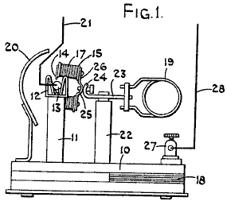

Fig.1 est une élévation de côté d'une forme de l'appareil.

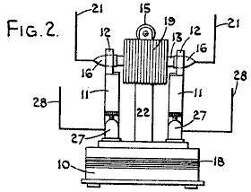

Fig.2 est qu'une vue est une élévation de la fin

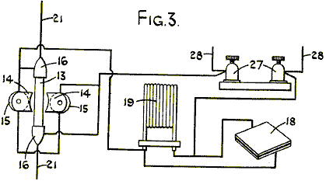

Fig.3 est un schéma de circuit schématique.

Sous la forme de notre invention illustrée, l'unité du générateur comprend une base 10 sur lesquels sont montés les différents composants. Cette base 10, en projetant vers le haut de lui une paire de bras 11, qui forment un berceau logement 12 pour un tube de quartz 13, le berceau 12 de préférence faits d'une matière de printemps afin que le tube 13 est fermement, pourtant amovible maintenue en position. Les bras 11 sont positionnés par rapport aux pôles 14 d'un électro-aimant 15 afin que le tube 13 se trouve immédiatement entre les pôles de l'aimant afin d'être dans le plus puissant champ magnétique créé par l'électro-aimant. L'aimant permet de contrôler les rayons alpha et bêta émis par la cartouche lorsqu'il est en fonctionnement.

Les extrémités du tube quartz 13 sont chacun muni d'un bouchon de laiton 16, et ces sélections sont adaptées pour s'engager dans les berceaux de printemps 12 et les serpentins 17 associée à l'aimant étant disposées de manière à que si la base 10 de l'unité est dans un plan horizontal, pôles 14 de l'aimant sont dans un plan sensiblement vertical.

Aussi branché sur les berceaux, c'est un condensateur de plomb 18 qui peut idéalement être logé dans la base 10 de l'unité et connecté en parallèle avec ce condensateur 18 est une bobine d'inductance adapté haute fréquence 19. L'unité est équipée d'un blindage de plomb 20 afin d'éviter les rayonnements nocifs du tube de quartz que décrira plus tard.

Le tube de quartz 13 a monté en elle, à une extrémité, une quantité de cuivre granulé qui est en contact électrique avec le bouchon en laiton 16 à cette extrémité du tube. Également monté dans le tube et en contact avec le cuivre granulé est un mélange de produits chimiques qui est sous forme de poudre et qui est capable de libérer l'énergie électrique et qui devient radioactif lorsqu'ils sont soumis à des bombardements par ondes ultracourtes.

Monté dans l'autre extrémité du tube et en contact avec l'autre extrémité de la bouillie chimique en poudre est une quantité de zinc cristallisé qui est lui-même en contact avec le bouchon en laiton sur cette extrémité du tube, l'arrangement étant que le mélange chimique est comprimé entre le granulé cuivre et le zinc cristallisé.

Projetant vers l'extérieur de chaque bouchon en laiton 16 et reliés électriquement à eux, est une antenne 21. Chaque antenne 21 correspondant exactement à la dimension, la forme et les caractéristiques électriques de l'antenne associée à une unité de le « émetteur qui doit produire la shortwaves ultra mentionné plus tôt.

L'électro-aimant 15 est aisément transportée par un pilier central 22 qui est fixé à la base 10. À l'extrémité supérieure de la borne 22 il y a une traverse 23, qui a la haute fréquence bobine 19 à une extrémité de celui-ci. L'autre extrémité de la barre transversale 23 est pliée autour dans la forme incurvée comme indiqué à 24 et est adaptée à supporter contre une partie courbée 25 des base 26 de l'électro-aimant 15. Un dispositif de verrouillage approprié est fourni pour tenir les parties courbes 24 et 25 dans la position angulaire souhaitée, afin que la position des pôles 14 de l'électro-aimant peut être ajustée sur l'axe du tube quartz 13.

L'émetteur est de tout type conventionnel approprié pour produire ultra shortwaves et peut être contrôlé pour s'assurer qu'il fonctionne à la fréquence souhaitée avec la nécessité de l'écoute par crystal. Si l'émetteur est uniquement nécessaire pour faire fonctionner sur une courte distance, il peut être idéalement alimenté par piles, mais si elle doit fonctionner sur une plus grande plage, puis il peut fonctionner un courant approprié tel que le secteur. Si l'émetteur est d'être à l'écoute, puis l'accordage peut être opéré par un cadran fourni avec une échelle de vernier micrométrique afin que la précision de réglage nécessaire peut être atteint.

Le mélange qui est contenu dans le tube de quartz est constitué des éléments Cadmium, de phosphore et de Cobalt, ayant respectivement les masses atomiques 112, 31 et 59. Idéalement, ces éléments peuvent être présents dans les composés suivants, et où le tube doit contenir trente milligrammes de mélange, les composés et leurs proportions en poids sont :

1 partie de Co (No3) 2 6H2O
2 pièces de CdCl2
3 pièces de 3 Ca (Po3) 2 + 10 C.

La cartouche qui se compose du tube 13 avec le mélange de produits chimiques dedans est préférablement composée d'un certain nombre de petites cellules en série. En d'autres termes, compte tenu de la cartouche d'un bout à l'autre, à une extrémité et en contact avec le bouchon en laiton, il y aurait une couche de cuivre en poudre, puis une couche du mélange chimique, puis une couche de zinc en poudre, une couche de poudre cuivre, etc., avec une couche de zinc en poudre en contact avec le bouchon en laiton à l'autre extrémité de la cartouche. Avec une cartouche de quelques quarante-cinq millimètres de long et cinq millimètres de diamètre, certaines quatorze cellules peuvent être incluses.

Berceaux 12 dans lequel les cuivres casquettes 16 s'engager, peuvent se former bornes dans lesquelles la sortie de l'appareil peut-être être prise. Alternativement, une paire de bornes 27 peut être connectée entre les berceaux 12, ces bornes 27 étant eux-mêmes fourni avec des antennes appropriées 28, qui correspondent exactement dans leurs dimensions, forme et caractéristiques électriques pour les antennes associées à l'émetteur, ces antennes 28, remplaçant les antennes 21.

En opération avec le tube de quartz contenant le mélange ci-dessus, situé entre le granulé cuivre et le zinc cristallisé et avec le tube lui-même en position entre les pôles de l'aimant, l'émetteur est allumé et l'ultra shortwaves venant de lui sont reçus par les antennes montés à chaque extrémité du tube et en contact avec le cuivre et le zinc respectivement, les vagues étant donc passés par le cuivre et le zinc et le mélange pour que le mélange est bombardé par les ondes courtes et le Cadmium, phosphore et Cobalt associés avec le mélange devenir radioactif et libèrent de l'énergie électrique qui est transmise pour le cuivre granulé cristallisé zinc, provoquant un courant de circuler entre eux d'une manière similaire à l'écoulement du courant produit par un thermo couple. Il a été établi que, avec un mélange dont la composition ci-dessus, la libération optimale de l'énergie est obtenue lorsque l'émetteur fonctionne à une fréquence de 300 MHz.

La fourniture d'un tube de quartz est nécessaire pour le mélange évolue une quantité considérable de chaleur alors que c'est en réaction au bombardement des ondes courtes. Il se trouve que le tube durera pendant une heure et que le tube se soient déchargé après une heures de fonctionnement, c'est-à-dire, la radioactiveness du tube ne durera que pendant une heure et il est donc nécessaire, si l'appareil ne doit être exécuté en continu, pour l'émetteur doit fonctionner pendant une période d'une durée de quinze à trente secondes une fois par heure.

Avec un tube de quartz, ayant une longueur totale de quelque quarante cinq millimètres et un intérieur diamètre de cinq millimètres et contenant à trente milligrammes du mélange chimique, l'énergie qui sera du tube pour une décharge d'une heure, sont de 10 ampères à entre 100 et 110 volts. Pour activer le tube à dégager de cette décharge, il est seulement nécessaire d'exploiter l'émetteur à la fréquence souhaitée pour une période d'une durée de quinze à trente secondes.

Le courant qui est émis par le tube pendant la décharge est sous forme de courant continu. Au cours de la décharge du tube, rayonnements nocifs sont émis sous forme de rayons gamma, les rayons alpha et rayons bêta et il est donc nécessaire de monter l'appareil dans un blindage de plomb pour éviter les radiations nocives d'affecter du personnel et des objets à proximité de l'appareil. Les rayons alpha et bêta qui émanent de la cartouche quand il est en fonctionnement sont contrôlés par l'aimant.

Lorsque l'appareil est raccordé jusqu'à certains appareils qui doit être alimenté par lui, il est nécessaire de prévoir des fusibles adaptés pour se prémunir contre la cartouche étant court-circuité qui pourrait causer la cartouche à exploser.

Le poids approximatif d'une telle unité, y compris le blindage nécessaire, par la sortie de kilowatt heure, est d'environ 25 % de n'importe quel type de norme connue de l'accumulateur qui est utilisé aujourd'hui et on estime que la durée de vie du mélange chimique est probablement dans la région de soixante-dix à quatre-vingts ans sous une utilisation constante.

On voit donc que nous avons fourni une nouvelle forme de l'appareil de production d'un courant électrique, qui est considérablement plus léger que le type standard de l'accumulateur à présent connue, et qui a une vie infiniment plus grande que le type standard de l'accumulateur, et qui peuvent être rechargées ou réactivé comme et quand vous le souhaitez et depuis un emplacement distant selon la puissance de sortie de l'émetteur. Cette forme de batterie a de nombreuses applications
.

JONG-SOK AN: GÉNÉRATEUR AVEC UNE PUISSANCE D'ENTRÉE FIXE

Brevet américain 6 208 061 27 mars 2001 Inventeurr: Jong-Sok An

GÉNÉRATEUR AVEC UNE PUISSANCE D'ENTRÉE FIXE

Alimentation électrique est souvent générée en faisant tourner l'arbre d'un générateur qui a un arrangement des bobines et des aimants qu'il contenus. Le problème est que lorsque le courant est tiré le décollage de bobines d'un générateur de typique, il devient beaucoup plus difficile à tourner l'arbre du générateur. La conception de ruse montrée dans ce brevet surmonte ce problème avec une conception simple, dans lequel l'effort nécessaire pour faire tourner l'arbre n'est pas altérée par le courant consommé par le générateur.

RÉSUMÉ
Un générateur de la présente invention est formé des trains à un aimant permanent de bague 2 et 2' attachés et fixés sur deux orbites 1 et 1' autour d'un axe de rotation 3, induction magnétique primaire des carottes de 4 et 4' attachés et fixés au-dessus des surfaces périphériques externes de l'aimant permanent de bague forme 2 et 2' à une distance prédéterminée de la surface extérieure du périphérique, induction magnétique des noyaux secondaires 5 et 5' attaché et fixé sur les noyaux primaires d'induction magnétique 4 et 4' et chacun ayant deux couplage, trous 6 et 6' formé dans ce rapport, tertiaires carottes 8 et 8' inséré pour accouplement respectivement dans deux trous 6 et 6' de couplage de chaque de l'induction magnétique associée secondaire cores 5 et 5' en face de l'autreet bobines réactifs 7 et 7'. Le permanent de l'anneau magnétique s'entraîne 2 et 2' sont constitués de 8 ensembles d'aimants avec une alternance de pôles N et S, et les aimants sont associées entre elles dans le sens axial ont respectivement les polarités opposées et forment une paire..

DESCRIPTION

DOMAINE TECHNIQUE
La présente invention se rapporte aux générateurs, en particulier à un générateur sans charge qui peut optimiser l'efficacité de la génératrice en effaçant ou en éliminant la charge répulsive secondaire exercée sur le rotor au cours de la production d'énergie électrique.

CONTEXTE DE L'INVENTION
Le générateur est un appareil qui convertit l'énergie mécanique provenant de sources de différents types d'énergie tels que physique, chimique ou de l'énergie nucléaire, par exemple, en énergie électrique. Basée sur le mouvement linéaire des générateurs ont récemment été développés tandis que la plupart des générateurs sont structurés comme des générateurs de type rotation. Génération de force électromotrice par induction électromagnétique est un principe commun aux générateurs quel que soit leur taille ou si le générateur est générateur de courant alternatif ou continu.

Le générateur nécessite un aimant puissant comme un aimant permanent et l'électro-aimant pour générer le champ magnétique, mais aussi un chef d'orchestre pour générer la force électromotrice, et le groupe électrogène est structuré pour permettre à l'un d'eux à tourner par rapport à l'autre. Selon lesquels de l'aimant et le conducteur tourne, les générateurs peuvent être classés en type de champ de rotation générateurs dans lesquels le champ magnétique tourne et armature tournante type générateurs dans lesquels le conducteur tourne.

Bien que l'aimant permanent peut être utilisé pour générer le champ magnétique, l'électro-aimant est généralement employée qui est formé d'une bobine de champ magnétique enroulé autour d'un noyau pour permettre à courant continu de circuler à travers eux. Même si un aimant puissant est utilisé pour améliorer la vitesse de rotation, généralement la force électromotrice produite à partir d'un des conducteurs n'est pas si grande. Ainsi, dans un système généralement indépendants, un grand nombre de conducteurs est fourni dans le générateur et les forces électromotrices générés par conductare respectif en série additionné afin de parvenir à une haute puissance électrique.

Comme indiqué plus haut, un habituel générateur produit de l'électricité en tournant mécaniquement un aimant (ou aimant permanent) ou un chef d'orchestre (électro-aimant, bobine électrique réactive et autres) tout en courant inverse générée à ce moment de l'induction magnétique (induction électromagnétique) et qui coule à travers la force magnétique de causes bobine qui tire le rotor de sorte que le rotor lui-même est soumis à une charge inutile qu'il atteint au moins deux fois la production d'énergie électrique.

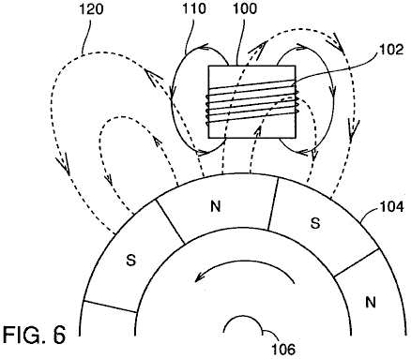

Fig.6 montre que la charge comme indiqué plus haut s'exerce sur un rotor dans un générateur de champ tournant type mentionné ci-dessus.

Se référant à la Fig.6, un train à un aimant permanent 104 est organisé autour d'un axe de rotation 106 telle que les pôles N et poteaux S est alternativement situées sur le périphérique extérieur du train. À une certaine distance vers l'extérieur de la périphérie extérieure du aimant permanent train 104, un noyau d'induction magnétique 100 est arrangé et une bobine 102 est enroulée autour de l'induction magnétique base 100.

Comme un aimant permanent train 104 tourne, le champ magnétique produit dans la bobine en train de l'aimant permanent 104 changements pour provoquer des courants induits à travers la bobine 102. Ce courant induit permet bobine 102 pour générer un champ magnétique 110 qui provoque une force de répulsion exercée sur l'aimant permanent train 104 dans la direction qui entrave la rotation du train magnet.

Par exemple, dans l'exemple illustré à la Fig.6, le pôle S du champ magnétique 110 faces à un aimant permanent train 104. Le pôle S d'aimant permanent train 104 approches bobine 102 à cause de la rotation des aimants permanents de train 104, ce qui entraîne la force répulsive comme décrit ci-dessus.

Si l'inversion des flux actuels dans une bobine sensible d'une armature enroulé autour d'un noyau d'induction magnétique d'un générateur de sorte que la charge qui en résulte entrave le rotor de rotation, inversion champ magnétique de la bobine d'armature sensible devient plus forte en proportion de la production d'électricité et, par conséquent, une charge correspondant au moins deux fois la consommation instantanée peut se produire.

Si la puissance électrique de 100W est utilisé, par exemple, inverser champ magnétique d'au moins 200W est généré afin qu'une énorme quantité de charge affecte le rotor pour perturber la rotation du rotor.

Tous les générateurs classiques ne subissent pas seulement une charge mécanique primaire, c'est-à-dire la charge lorsque le courant électrique n'est pas consommé mais une charge secondaire en raison du courant inverse qui est proportionnelle à la consommation d'énergie électrique et par conséquent soumis à une charge d'au moins deux fois la consommation instantanée.

DESCRIPTION DE L'INVENTION
Un objet de la présente invention est de fournir un générateur capable de générer électricité avec un rendement élevé en annulant la charge secondaire sauf la charge mécanique du générateur, c'est-à-dire annulant la charge qui est générée en raison d'un courant inverse d'une bobine sensible d'une armature enroulé autour d'un noyau de l'induction magnétique, afin d'empêcher totalement la charge secondaire exercée.

En bref, la présente invention est appliquée à un générateur sans charge, y compris un axe de rotation, un premier train d'aimant de bague, un second train de bague aimant, première pluralité des noyaux primaires de première induction magnétique, une première pluralité de deuxième carottes primaire de l'induction magnétique, une première bobine sensible et une deuxième bobine sensible.

Le premier train de bague aimant a des pôles N et poteaux S successivement disposées sur une périphérie extérieure d'une première orbite de rotation autour de l'axe de rotation. Le second train d'aimant de bague a aimants successivement disposées sur une périphérie extérieure d'une seconde orbite de rotation sur l'axe de rotation à une distance prédéterminée de la première orbite de rotation telle que la polarité des aimants sur l'orbite de rotation deuxième est opposé les polarités à des endroits opposés sur la première orbite de rotation respectivement. La première pluralité des noyaux primaires de première induction magnétique sont fixés le long d'une première surface périphérique du premier anneau aimant train à une distance prédéterminée de la première surface périphérique. La première pluralité des noyaux primaires de deuxième induction magnétique sont fixés le long d'une deuxième surface périphérique du deuxième anneau aimant train à une distance prédéterminée de la deuxième surface périphérique. Une première pluralité de premier accouplement magnétique induction cores et une pluralité premier du deuxième couplage magnétique induction carottes sont fournis par paires pour former un circuit magnétique fermé entre les cœurs d'induction magnétique de première et deuxième primaire en face de l'autre en direction de l'axe de rotation. La première Spire réactive est enroulée autour du noyau de l'induction magnétique premier accouplement. La deuxième bobine sensible est enroulée autour de la second noyau d'induction magnétique de couplage, le sens d'enroulement de la deuxième bobine sensible étant inversé par rapport à la première Spire sensible.

De préférence, dans le générateur de l'invention sans charge, le premier train d'aimant de bague comprend un aimant permanent de train disposé le long de la périphérie extérieure de la première orbite de rotation, et le second train d'aimant de bague comprend un aimant permanent de train disposé le long de la périphérie externe de l'orbite de rotation deuxième.

Toujours de préférence, le générateur sans charge de la présente invention plus comprend une pluralité de première de première induction magnétique des noyaux secondaires fournis à respectifs périphérie extérieure des premiers noyaux primaires induction magnétique et ayant chacun first et second couplage des trous et une première pluralité de deuxième induction magnétique des noyaux secondaires fournis sur des périphéries extérieurs respectifs des noyaux primaires deuxième induction magnétique et chacune ayant des troisième et quatrième trous de couplage. Les premier accouplement induction magnétique cores sont insérés dans les trous de couplage premier et troisième de coupler l'induction magnétique de première et deuxième des noyaux secondaires, et les deuxième couplage induction magnétique cores sont insérés dans les trous de couplage deuxième et quatrième de coupler l'induction magnétique de première et deuxième des noyaux secondaires.

Par ailleurs, le générateur sans charge de la présente invention a de préférence une première pluralité des premières bobines sensibles disposés dans le sens de rotation sur le sida de rotation zigzag connectés entre eux et une première pluralité de deuxième bobines sensibles disposés dans le sens de rotation sur l'axe de rotation zigzag connectés les uns aux autres.

Alternativement, dans le générateur sans charge de la présente invention, de préférence la première pluralité est égale à 8, et les 8 bobines sensibles premiers disposés dans le sens de rotation sur l'axe de rotation sont zig-zag connecté les uns aux autres et le second 8 bobines sensibles disposés dans le sens de rotation sur l'axe de rotation sont zigzag reliés entre eux.

En conséquence, un avantage principal de la présente invention est que deux bobines réactifs enroulées respectivement dans des directions opposées autour un noyaux de fer appariés sont connectés pour annuler l'inverse des forces magnétiques générées par les courants inverses (courants induits) circulant dans les deux bobines réceptifs, afin que la charge secondaire qui entrave la rotation du rotor est totalement empêchée, et donc un générateur sans charge peut être fourni qui est soumis à juste une charge qui est égale ou inférieure à la mécanique charger lors de la production d'énergie électrique n'est pas fait, c'est-à-dire la rotation charge même lorsque le générateur est utilisé au maximum.

Un autre avantage de la présente invention est que la force magnétique inverse, que l'on trouve dans les générateurs classiques, en raison inverse actuel qui se produisent lorsque le rotor tourne n'est pas générée, et en conséquence la charge d'énergie sauf la gravité primaire du rotor et de l'énergie dynamique du rotor est éliminé pour augmenter la quantité de production d'électricité par rapport au système de la génération de puissance électrique conventionnelle et accroître ainsi la production d'énergie électrique et l'efficacité économique.

BRÈVE DESCRIPTION DES DESSINS

Fig.1 est une vue en coupe transversale d'un générateur de type de champ tournant selon un mode de réalisation de la présente invention illustrant un arrangement, un aimant permanent, de carottes de l'induction magnétique et de bobines.
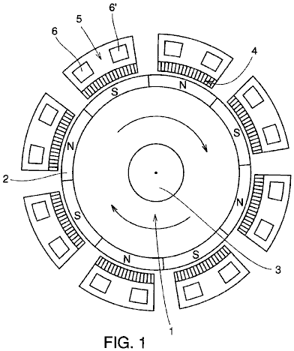

Fig.2 est une vue partielle de schématique illustrant un tableau magnétique du rotor à un aimant permanent et un arrangement de l'une des bobines magnétiquement sensibles placés autour de ce rotor dans un mode de réalisation de la présente invention.
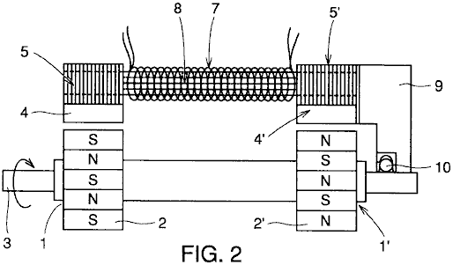

Fig.3 illustre une structure des bobines magnétiquement sensibles et des carottes dans la réalisation de la présente invention.
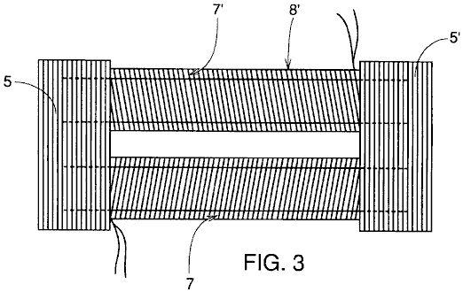

Fig.4 est une vue en plan élargie de noyaux magnétiquement sensibles et des portions de la bobine du générateur de la présente invention illustrant le flux magnétique traverse sans charge.
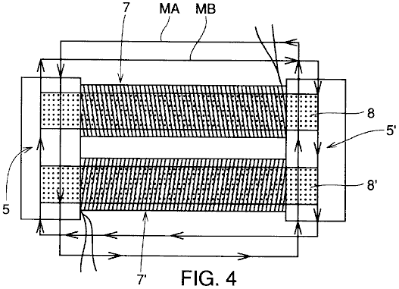

Fig.5 est une vue éclatée autour d'un axe central montrant l'interconnexion des bobines de champ magnétique qui sont respectivement enroulés autour des noyaux tertiaire qui entoure le rotor à aimant permanent à la Fig.1 selon la présente invention.
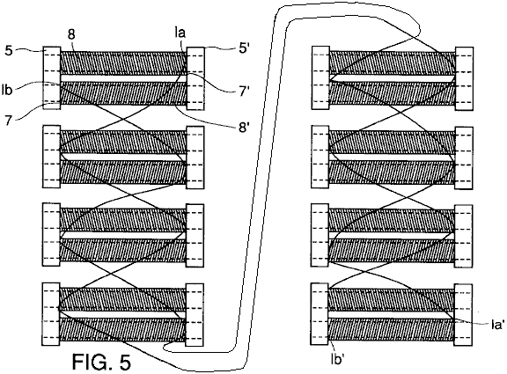

Fig.6 illustre la génération de la charge secondaire dans un générateur conventionnel.

MEILLEURS MODES DE RÉALISER L'INVENTION
La structure et le fonctionnement d'un générateur sans charge selon la présente invention sont maintenant décrits en conjonction avec les dessins. Fig.1 illustre une structure transversale croisée du générateur sans charge de l'invention perpendiculaire à un axe de rotation 3. Fig.2 partiellement illustre une structure transversale croisée du générateur sans charge de l'invention en parallèle à rotation axe 3. Plus précisément, à la Fig.2, seul des huit séries d'induction magnétique primaire cores 4 et 4' disposées autour de l'axe de rotation 3 tel que décrit ci-dessous est montré représentativement.

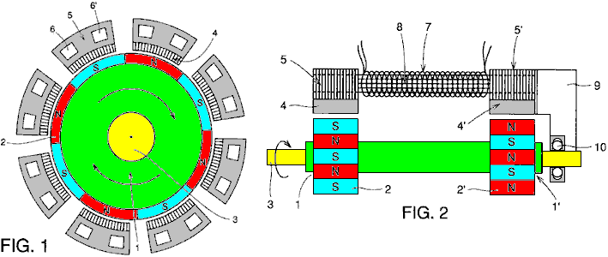

Se référant à la Fig.1 et Fig.2, la structure du générateur sans charge de l'invention est maintenant décrite. Aimant permanent cycles 2 et 2' sont attachés et fixés aux orbites respectives de gauche et droite 1 et 1' fourni par rapport à l'axe de rotation 3 avec un certain intervalle entre eux. Aimant permanent s'entraîne 2 et 2' sont fixés sur des orbites gauche et droite 1 et 1' respectivement telles que les polarités sur la surface périphérique externe de chaque aimant forment par rapport à l'axe de rotation sont alternativement les pôles N et poteaux S. Les trains de l'aimant permanent sont pivotant autour de l'axe. En outre, les polarités face vers des respectifs à un aimant permanent forment 2 et aimant permanent train 2' par rapport à la direction de l'axe de rotation 3 sont disposés à être opposé.

Comme illustré à la Fig.2, axe de rotation 3 et un étui de 9 sont rejoints par un palier 10 à une certaine distance de l'aimant permanent s'entraîne 2 et 2'. À une distance prédéterminée d'aimant permanent s'entraîne 2 et 2', induction magnétique primaire carottes 4 et 4' ai bobines enroulées autour d'eux et sont fixés au boîtier 9. En outre, les cœurs d'induction magnétique secondaire 5 et 5' chacun avec deux trous de couplage 6 et 6' formé y sont structurées par empilage et couplage à une pluralité de carottes minces attaché et fixe à induction magnétique primaires carottes 4 et 4' respectivement et les noyaux secondaires sont attachés et fixés au boîtier 9. Induction magnétique tertiaire cores 8 et 8' sont insérés respectivement en couplant les trous 6 et 6' de l'induction magnétique secondaire cores 5 et 5' donc quant à induction magnétique de couple secondaire cores 5 et 5' de l'autre.

Réactivité des bobines 7 et 7' sont enroulés dans des directions opposées entre elles autour de noyaux respectifs induction magnétique 8 et 8'. Fig.3 illustre une structure formée de noyaux secondaires de l'induction magnétique 5 et 5', induction magnétique cores 8 et 8' et bobines réactifs 7 et 7' lus dans la direction perpendiculaire à l'axe de rotation 3. Comme expliqué ci-dessus, les indications des enroulements de bobines réactifs 7 et 7' sont, respectivement, en face de l'autre autour de noyaux de l'induction magnétique 8 et 8' quel couple induction magnétique secondaire cores 5 et 5'.

Dans la structure décrite en conjonction avec la Fig.1, Fig.2 et Fig.3, lorsque l'axe de rotation 3 de l'alternateur tourne, les trains magnétiques permanents 2 et 2' tourner en conséquence pour générer des courants sensibles aux champs magnétiques (courant électromagnétique induit) enroulés réactif 7 et 7' et le courant ainsi produit peuvent être étirés pour utilisation.

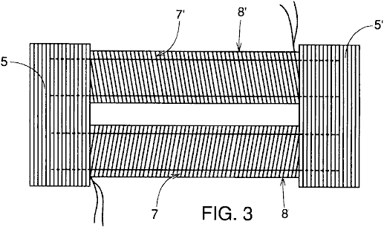

Comme illustré à la Fig.3, les bobines sont enroulés sur les carottes de l'induction magnétique 8 et 8' respectivement dans les directions opposées dans le générateur de la présente invention et les directions des champs magnétiques générés par la circulation des courants induits disposées de telle sorte que les pôles N et S pole alternativement se produit autour de l'axe de rotation 3.

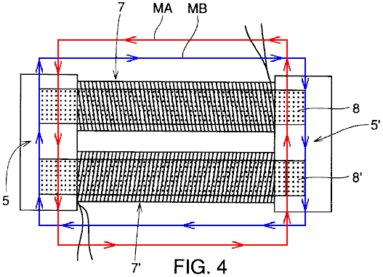

Fig.4 illustre les champs magnétiques induits dans un ensemble de noyaux secondaires induction magnétique 5 et 5', les cœurs de l'induction magnétique 8 et 8’ et bobines réactifs 7 et 7’.

À bandes de fer aux deux extrémités de l'induction magnétique respectifs des noyaux secondaires 5 et 5’, le champ magnétique actuel inverse est généré par la bobine sensible 7 lors de la rotation des pôles N et S de trains de l'aimant permanent 2 et 2’ est dans le sens de MA montré à la Fig.4, par exemple, alors qu'un champ magnétique actuel inverse, généré par la bobine sensible 7 est en direction de MB dans la Fig.4. Par conséquent, les champs magnétiques inverses générés par la circulation des courants s'annulent mutuellement. Les noyaux sont formés d'une pluralité de bandes de fer afin d'éliminer la chaleur générée par les courants de Foucault.

Le champ magnétique du rotor n'a donc aucun dépendance à la circulation des courants, la charge causée par le phénomène de la magnétisation induite disparaît, et l'énergie de mouvement nécessaire pour la rotation contre la mécanique de la charge principale du rotor lui-même est appliqué au rotor.

À cette époque, un circuit magnétique, y compris l'induction magnétique secondaire cores 5 et 5' et induction magnétique tertiaires carottes 8 et 8' doit être façonné en forme “ quadrature “. Si le circuit n'est pas structuré comme “ quadrature “ forme, une partie des fonctions inverses de champ magnétique comme force électrique qui empêche la force de rotation du rotor.

De plus, aimant permanent s'entraîne 2 et 2' du rotor sont disposés à avoir des pôles opposés les uns aux autres sur les côtés droit et gauche comme sur la Fig.2 pour constituer l'écoulement du flux magnétique. Chaque rotor a organisé alternativement les aimants, par exemple, huit pôles sont fournis pour améliorer l'efficacité du générateur.

Une description plus détaillée du principe opérationnel est donnée maintenant. Lorsque le rotor à la Fig.1 tourne une fois, S et N pôles d'aimants permanents 2 et 2’ attaché à la périphérie du rotor successivement l'offre des champs magnétiques à noyaux primaires induction 4 ci-dessus et champ magnétique est généré en conséquence dans un chemin d'accès d'une orbite du rotor le long de la base primaire induction 4, noyau secondaire induction 5, base tertiaire induction 8, induction secondaire core 5', induction primaire core 4' à l'autre orbite du rotor comme sur la Fig.2.

En conséquence, le courant circule dans les bobines touchés par ce champ électrique pour produire de l'énergie électrique. Par exemple, si l'énergie produite est utilisée comme sortie générée pour allumer une ampoule électrique ou pour l'utiliser comme énergie motrice, le courant traversant les bobines génère les champs magnétique inverses. Toutefois, cette inversion des champs magnétiques n'influencent pas les aimants permanents 2 et 2' attaché au rotor sur la Fig.2 depuis les champs magnétique inverses de même grandeur respectivement de S et N ou N et S sur les deux extrémités de l'induction magnétique secondaire cores 5 et 5' s'annulent mutuellement comme illustré à la Fig.4. Pour cette raison, le rotor est dans un état vide dans laquelle toute résistance sauf le poids du rotor lui-même et résistance dynamique n'est pas exercée sur le rotor.

Fig.5 illustre une manière de relier magnétiquement sensibles bobines 7 et 7' enroulé autour de l'induction magnétique tertiaire cores 8 et 8' à huit pôles.

Se référant à la Fig.5, selon un procédé de connexion magnétiquement sensibles bobines 7 et 7', ligne 1a1 de bobine sensible 7' (une ligne interminables du fil enroulé autour d'un premier noyau de l'induction magnétique 8) est relié à la ligne 1a2' (une seule ligne d'interminables du fil enroulé autour d'un noyau d'induction magnétique deuxième 8), puis la ligne 1a2 (l'autre ligne d'interminables du fil enroulé autour d'un noyau d'induction magnétique deuxième 8) est connectée à la ligne 1a3' et par la suite les lignes 1a et 1a' sont connectés successivement en zigzag manière permettre actuel s'écouler. Bobine supplémentaire, réactif 7 est organisé à Bancher représenté par 1b1 de manière zigzag tel qui tapisse 1b et 1b' sont connectés successivement. Dans ce cas, lignes 1b, 1b' et les lignes 1a et 1a' des bobines magnétiquement sensibles respectives 7 et 7' sont connectés. Dans l'ensemble, totales quatre fils électriques sont étirés pour utilisation.

Lorsque l'énergie électrique doit être généré selon la présente invention comme décrit ci-dessus, en particulier, un circuit fermé est formé par des bobines réactifs 7 et 7', courants électriques sont induits dans des bobines réactifs 7 et 7' enroulé autour les carottes d'induction magnétique du générateur et les champs magnétiques induits, produites respectivement par des bobines réactifs 7 et 7' pourrait causer une grande charge qui interfère la force de rotation du rotor. Cependant, comme illustré à la Fig.4, la direction de convolution d'une bobine 7 est opposée à celle de l'autre bobine 7' afin que la force magnétique générés par les courants inverses (courants induits) en bobines réactifs 7 et 7' plaie autour de base de l'induction magnétique 4 n'est pas transmise à induction magnétique carottes que 8 et 8’ en conséquence aucune inverse magnétique force est transmise à aimants permanents 2 et 2'.

Par conséquent, chaque fois que les pôles N et les pôles S alternent avec l'autre en raison de l'alternance des aimants permanents 2 et 2' de Fig.2, les forces magnétiques inverses en direction droite et gauche opposé au sens de flèches indiqué par MA et MB complètement disparaître comme illustré à la Fig.4. En conséquence, l'inverse les forces magnétiques causées par les courants inverses ne sont pas influencés par des aimants permanents 2 et 2' et par conséquent sans charge, sauf la mécanique de la charge principale s'exerce sur le générateur de l'invention.

Tel que discuté ci-dessus, le générateur sans charge de la présente invention, charge secondaire sauf la charge mécanique du générateur, c'est-à-dire la charge causée par les courants inverses qui coule à travers les serpentins sensibles peut être nulled. En ce qui concerne ce générateur sans charge, même si 100 % du courant généré par induction magnétique (induction électromagnétique) est utilisé, la charge magnétique secondaire en raison des courants inverses sauf la mécanique de la charge principale ne sert pas sous charge.

Bien que le nombre de pôles du rotor est décrit comme 8 la description ci-dessus, la présente invention n'est pas limitée à une telle structure, et l'invention peut montrer son effet lorsqu'elle est le plus petit ou plus grand nombre de pôles est appliqué.

En outre, bien que l'aimant du rotor est décrit comme l'aimant permanent dans la structure ci-dessus, l'invention n'est pas limitée à ce cas et l'aimant du rotor peut être un électro-aimant, par exemple.

En outre, bien que la description ci-dessus s'applique à la structure de la génératrice de type de champ tournant, le générateur peut être du type armature tournante.

Une description plus détaillée de la génératrice de la présente invention est donnée ci-après basé sur des exemples précis et expérimentales de l'invention. Le générateur de la présente invention et un générateur conventionnel ont été utilisés pour mesurer l'efficacité de production d'énergie électrique et la quantité de charge et de comparer les mesures qui en résultent.

EXEMPLE EXPÉRIMENTAL 1
Un générateur de 12 pôles courant alternatif (CA) pour la recharge de la batterie a été utilisé, et la production d'électricité et de la charge lorsque 50 % de la production d'électricité a été utilisé ainsi que ceux quand 100 % de la production d'électricité ont été utilisés ont été mesurés. Le générateur ci-dessus est un moteur à courant alternatif monophasé et la source d'alimentation indépendants a 220V, avec 1750 tr/min et l'efficacité de 60 %. Le résultat de mesure à l'aide de la puissance d'un moteur de 0.5HP et ampère. times.volt calibre est indiqué au Tableau 1.

EXEMPLE EXPÉRIMENTAL 2
Mesure a été effectuée dans les mêmes conditions que celles de l'exemple expérimental 1 et un générateur utilisé est celui qui a été effectuée selon la présente invention d'avoir les mêmes conditions que celles du produit du modèle existant ci-dessus. Le résultat de la mesure à l'aide d'ampères x volts jauge s'affiche dans le Tableau 1.

Tableau 1
 | 50% Électricité | utilisée | 100% Électricité | utilisée
Type de générateur | Sortie électrique (Watts) | Charge électrique (Watts) | Sortie électrique  (Watts) | Charge électrique  (Watts)
Classiques : | 100 | 221 | 14 | 347
Cette invention : | 100 | 220 | 183 | 200

Par le résultat de l'expérimental exemple 1 ci-dessus, la raison de la réduction remarquable de la production d'électricité lorsque la consommation d'électricité a été de 100 % par rapport à la consommation d'électricité de 50 % dans le générateur conventionnel est considérée à l'augmentation significative de la charge de répulsion exercée sur le générateur lorsque 100 % de l'électricité est utilisée.

En revanche, dans le générateur de la présente invention, il y n'avait aucune différence appréciable au montant de la charge entre les cas où 50 % de l'électricité a été utilisé et 100 % de celui-ci a été utilisé respectivement. Au contraire, le montant de la charge a légèrement diminué (environ 20W) lorsque 100 % de l'électricité a été utilisé. À cet égard, on peut comprendre que la quantité d'énergie électrique produite du générateur de la présente invention est approximativement doublée comme les augmentations de consommation d'électricité, qui diffère de la génératrice conventionnelle produisant une puissance électrique qui diminue brusquement lorsque la consommation d'électricité augmente.

En conclusion, la quantité de charge au-dessus de cense pour être valeur numérique par rapport à la charge mécanique du générateur comme décrit ci-dessus. Toute secondaire charger sauf cela, c.-à-d. charge due à l'inverses courants générés dans les bobines de réactif induit peut être confirmé comme zéro.

EXEMPLE EXPÉRIMENTAL 3
Des générateurs de courant continu (CC) de 12V ayant des conditions similaires à celles de l'exemple expérimental 1 ont servi à effectuer des mesures dans les mêmes conditions (rendement 80 %). Le résultat de la mesure est présenté ci-dessous.

Tableau 2
 | 50% Électricité | utilisée | 100% Électricité | utilisée
Type de générateur | Sortie électrique (Watts) | Charge électrique (Watts) | Sortie électrique  (Watts) | Charge électrique  (Watts)
Classiques : | 103 | 290 | 21 | 298
Cette invention : | 107 | 282 | 236 | 272

Le générateur CC a un rendement plus élevé (80 %) que celle du générateur CA, tandis que l'utilisation de la brosse augmente le coût du générateur CC. 100 % de l'électricité a été utilisé, la quantité de charge a légèrement diminué qui était semblable au résultat indiqué dans le Tableau 1 et la production d'électricité était d'environ au moins 2,2 fois que lorsque 50 % de l'électricité a été utilisé.

EXEMPLE EXPÉRIMENTAL 4
Un générateur de courant alternatif monophasé (CA) de 220V (0.5HP) ayant des conditions similaires à celles de l'exemple expérimental 1 a été utilisé, et la rotation par minute (tr/min) a été modifiée pour faire la mesure en vertu de la condition de la consommation de 100 % de l'électricité produite. Le résultat de mesure est illustré dans le Tableau 3 suivant.

Tableau 3
1750 | rpm | 3600 | rpm | 5100 | rpm
Sortie électrique (Watts) | Charge électrique (Watts) | Sortie électrique (Watts) | Charge électrique (Watts) | Sortie électrique (Watts) | Charge électrique (Watts)
130 | 160 | 210 | 228 | 307 | 342

Comme indiqué dans le tableau 3 ci-dessus, que la rotation par minute (tr/min) augmente à partir de 1750, 3600 à 5100, la quantité de courant électrique augmente respectivement de 130, 210 à 307W et, par conséquent, la différence entre la quantité d'énergie électrique produite et la quantité de charge diminue pour provoquer une baisse relative de la quantité de charge que la rotation par minute (tr/min) augmente.

EXEMPLE EXPÉRIMENTAL 5
Mesure a été fait en changeant le nombre de pôles N et S des aimants permanents de l'invention dans les mêmes conditions que celles de l'exemple expérimental 1, et à condition que 100 % de l'électricité produite a été utilisé.

Le résultat de la mesure est illustré ci-dessous.

Tableau 4
2 | pôles | 4 | pôles | 8 | pôles
Sortie électrique (Watts) | Charge électrique (Watts) | Sortie électrique (Watts) | Charge électrique (Watts) | Sortie électrique (Watts) | Charge électrique (Watts)
80 | 152 | 130 | 200 | 265 | 296

Tableau 4 ci-dessus, elle peut être comprise que comme l'augmentation du nombre de pôles, tous deux des montants de généré augmentation de puissance et de charge électrique. Toutefois, le rapport entre la quantité d'énergie électrique produite à la quantité de charge augmente monotone. Dans le tableau ci-dessus, en termes de charge, seulement la charge primaire mécanique est exercée et électrique secondaire n'est pas exercée.

L'augmentation du nombre de pôles provoque l'augmentation, par le nombre de pôles accrues, le nombre de lignes de flux magnétique qui bobines traversent, et en conséquence la force électromotrice augmente afin d'augmenter la quantité d'énergie électrique produite. En revanche, la quantité de charge mécanique a une valeur constante quel que soit l'augmentation du nombre de pôles, afin que la quantité de charge mécanique diminue relativement afin de réduire la différence entre le montant de la charge et la quantité d'énergie électrique produite.

Description détaillée de la présente invention qui a été donnée ci-dessus est juste dans le but de présenter l'exemple et illustration, pas de limitation. Il sera très cher apprécié que l'esprit et la portée de l'invention seront limitées seulement par la portée de jointe des revendications.

ALBERTO MOLINA-MARTINEZ: AUTO-ALIMENTÉ GÉNÉRATEUR D'ÉLECTRICITÉ

Demande de brevet U.S. 20020125774 6 mars 2002 Inventeur: Alberto Molina-Martinez

AUTO-ALIMENTÉ GÉNÉRATEUR D'ÉLECTRICITÉ

Cette demande de brevet montre les détails d'un dispositif qui elle est revendiquée, peut produire suffisamment d'électricité pour alimenter elle-même et charges externes. Il n'a également aucuns pièces mobiles.

RÉSUMÉ
Un noyau électromagnétique cylindrique fixe, formé d'une seule pièce de lamelles minces empilés jusqu'à la hauteur désirée, ayant fermé des emplacements distribués radialement, où les deux arrangements de bobinage triphasé sont placés ensemble dans les mêmes emplacements, au centre, à l'extérieur, dans le but de créer un champ électromagnétique de rotation en appliquant temporairement un moteur triphasé courant à l'un des enroulements et par ce moyen, innovateurs en intronisant une tension sur le second, de telle sorte que l'énergie sortant est beaucoup supérieure à l'entrée. Un retour sera de rétroaction du système et la source temporaire est alors déconnectée. Le générateur se déroulera par elle-même indéfiniment, en permanence, générant un grand excès d'énergie.

CONTEXTE DE L'INVENTION

1. Domaine de l'Invention
La présente invention se rapporte généralement aux systèmes de centrales électriques. Plus spécifiquement, la présente invention concerne auto-alimentation électrique groupes électrogènes.

2. Description de l'Art connexe
Étant donné que Nikola Tesla a inventé et breveté son système polyphasé générateurs, moteurs à Induction et transformateurs, aucune amélioration essentielle n'a été déposée dans le domaine. Les générateurs produirait les tensions polyphasées et courants au moyen du mouvement de rotation mécanique afin de forcer un champ magnétique pour faire pivoter dans l'ensemble de la génératrice radialement espacement des enroulements. La base du système moteur induction était de créer un champ électromagnétique tournant, au lieu d'un champ magnétique mécaniquement pivoté, qui induiraient des tensions et des courants pour générer des forces électromotrices utilisables comme énergie mécanique ou électrique. Enfin, les transformateurs manipulerait les tensions et les courants pour les rendre faisable pour leur utilisation et la transmission sur de longues distances.

Dans tous les générateurs électriques présente une petite quantité d'énergie, normalement moins d'un pour cent du pouvoir sortant en gros générateurs, est utilisé pour exciter les pôles électromagnétiques mécaniquement pivotés qui vont entraîner des tensions et des courants dans des conducteurs ayant une vitesse relative ou le mouvement entre eux et les masses polaires.

Le reste de l'énergie utilisée dans le processus d'obtention d'électricité, est nécessaire pour déplacer les masses et à surmonter les pertes du système : pertes mécaniques ; pertes de charge ; brosses, pertes de dérive ; pertes de réaction induit ; pertes d'entrefer ; pertes de réactance synchrone ; pertes de courant de Foucault ; pertes par hystérésis, qui, en même temps, tous sont responsables de l'excès de puissance d'entrée (puissance mécanique) requis pour générer toujours plus de petites quantités d'énergie électrique.

RÉSUMÉ DE L'INVENTION
Le générateur électrique continu comprend un noyau cylindrique électromagnétique stationnaire, fait de lamelles minces monobloc, un sur l'autre pour former un cylindre, où les arrangements de deux enroulements triphasés sont placées dans les mêmes emplacements de ne pas avoir n'importe quel vitesse relative physique ou le déplacement entre eux. Lorsqu'un des enroulements est connecté à une source temporaire de tri-phasé, un champ électromagnétique tournant est créé, et le champ ainsi créé permettra de réduire les bobines fixes de la deuxième enroulement, innovateurs en intronisant les tensions et courants. De la même manière et étendue comme générateurs de courants, environ un pour cent ou moins de la puissance sortante sera nécessaire pour maintenir le champ magnétique rotation excité.

Dans le générateur électrique continu, il n'y a pas de pertes mécaniques ; pertes de charge ; pertes de brosse ; pertes de dérive ; pertes de réaction induit ; ou pertes d'écart, l'air car il n'est pas n'importe quel mouvement d'aucune sorte. Il y a: pertes de réactance synchrone, les pertes de courant de Foucault et les pertes d'hystérésis, qui sont inhérentes à la conception, la construction et les matériaux du générateur, mais dans les mêmes conditions que les générateurs de courants.

Un pour cent ou moins de l'énergie totale produite par les générateurs électriques présents va à créer leur propre champ magnétique ; une énergie mécanique qui est supérieure à la production totale des générateurs présents est utilisé pour faire tourner dans le processus d'extraction des courants électriques de leur part. Dans le générateur électrique continu, il n'y a aucun besoin de mouvement puisque le champ est en fait déjà tourner electro-magnétique, donc tout ce que mécanique énergétique ne sera pas nécessaire. Dans des conditions similaires des courants passionnants, core design masse et enroulements, le générateur électrique continu est significativement plus efficace que les générateurs présents, qui signifie aussi qu'elle peut produire beaucoup plus de l'énergie, qu'il a besoin pour fonctionner. Le générateur électrique continu peut rétroaction du système, la source temporaire peut être déconnectée et la génératrice fonctionnera indéfiniment.

Comme avec n'importe quel autre générateur, le générateur électrique continu peut exciter son propre champ électromagnétique avec une part minimale de l'énergie électrique produite. Le générateur électrique continu n'a besoin d'être démarré en connectant ses enroulements triphasés orienter d'une source externe triphasé pour un instant, et puis être déconnecté, pour démarrer le système comme décrit ci-après. Puis, déconnecté, il sera exécuté indéfiniment générant un grand excès d'énergie électrique dans la mesure de sa conception.

Le générateur électrique continu peut être conçu et calculé avec toutes les formules mathématiques utilisées aujourd'hui pour concevoir et calculer des moteurs et des générateurs électriques. Il est conforme à toutes les lois et les paramètres utilisés pour calculer l'induction électrique et production d'électricité aujourd'hui.

À l'exception de la Loi de Conservation de l'énergie, qui, en soi, n'est pas une équation mathématique mais un concept théorique et par la même raison n'a aucun rôle dans le calcul mathématique d'un générateur électrique de tout type, le générateur électrique continu est conforme à toutes les lois de la physique et génie électrique. Le générateur électrique continu oblige à revoir la Loi de Conservation de l'énergie. Dans ma conviction personnelle, l'électricité est jamais venue de l'énergie mécanique que nous avons mis dans une machine à déplacer les masses contre toutes les oppositions. Le système mécanique est effectivement, prévoyant la condensation de l'électricité, le chemin d'accès. Le générateur électrique continu fournit un chemin plus efficace pour l'électricité.

DESCRIPTION DES DESSINS
Fig.1 montre un mode de réalisation de la présente invention.
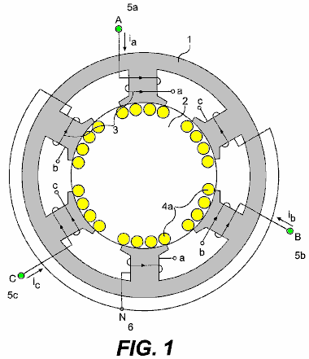

Fig.2 montre un schéma de câblage interne pour la réalisation de la présente invention montrée Fig.1.
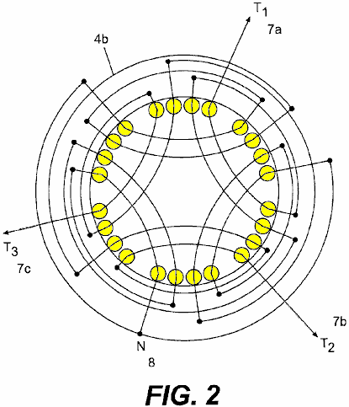

Fig.3 montre un stratifié unique pour une autre incarnation de la présente invention.

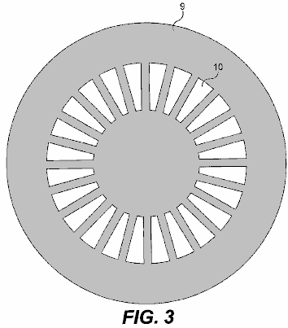

Fig.4 montre un stratifié unique en deux parties pour une autre incarnation de rechange de la présente invention.

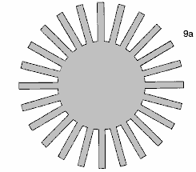

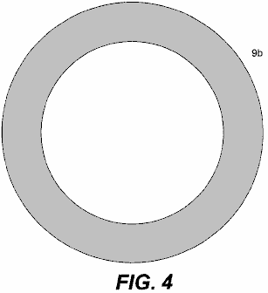

Fig.5 montre un schéma de câblage pour un mode de réalisation de la présente invention, construite à partir du stratifié montré dans Fig.3 ou Fig.4.

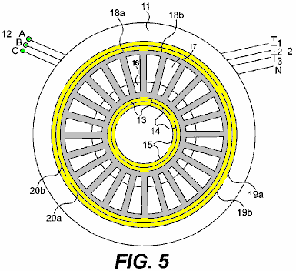

Fig.6 présente le modèle de flux magnétique produit par la présente invention.

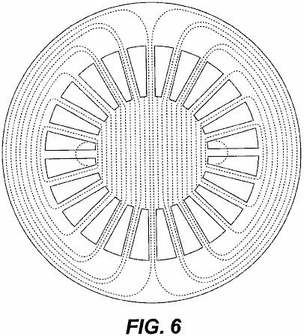

Fig.7 montre les profils de la rotation de champ magnétique produites par la présente invention.

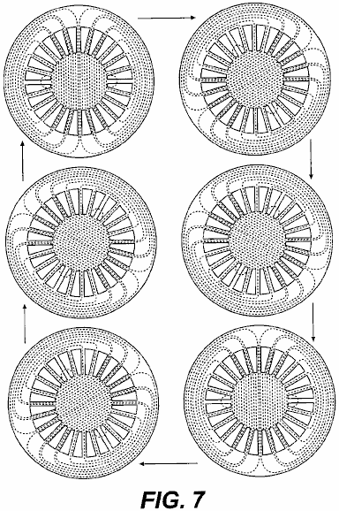

Fig.8 montre le système complet de la présente invention.

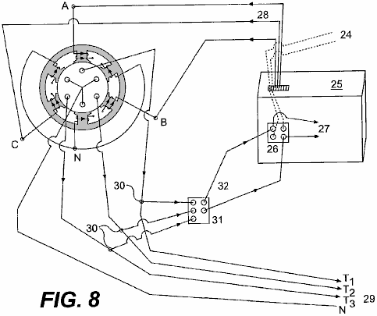

Fig.9 est une vue élargie de rechange réalisation de la présente invention, illustrée à la Fig.3 ou Fig.4.

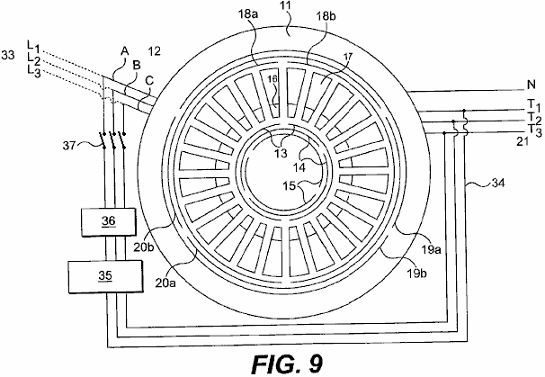
DESCRIPTION DÉTAILLÉE DE L'INVENTION
La présente invention est un générateur électrique autonome, capable de produire plus d'énergie qu'il a besoin pour fonctionner, et qui donne l'énergie nécessaire pour l'exploitation continue. L'idée de base consiste en l'induction des tensions électriques et des courants sans mouvement physique par l'utilisation d'une rotation champ magnétique créé par un redresseur triphasé connecté temporairement à une source triphasée et de placer les conducteurs fixes sur le chemin de ladite rotation champ magnétique, éliminant le besoin de forces mécaniques.

Le système de base peut être observé à la Fig.1, qui montre un mode de réalisation de la présente invention. Il y a un noyau ferromagnétique fixe 1 avec un bobinage triphasé orienter 3, espacés de 120 degrés et relié en Y 6 afin de fournir un champ électromagnétique tournant, lorsqu'une tension triphasée est appliquée ; pour le cas, un arrangement de deux pôles. À l'intérieur de ce noyau 1 il existe un deuxième noyau ferromagnétique fixe 2, sans espace entre eux, il s'agit, avec aucun entrefer. Ce second noyau 2 a aussi arrangement de bobinage triphasé stationnaire (4a dans la Fig.4 et 4b sur la Fig.2), aligné comme illustré dans la Fig.1 et Fig.2 avec le noyau externe innovateurs en intronisant enroulements 3. Il n'y a pas tout mouvement entre les deux cœurs, puisqu'il n'y a aucun espace d'air entre eux.

Il n'y a aucun arbre sur chaque noyau étant donné que ceux-ci ne tournent pas de carottes. Les deux cœurs sont possibles de tôles isolées empilés ou d'isolé poudre ferromagnétique compressée et servile. Le système fonctionne de toute façon, innovateurs en intronisant tensions triphasées et des courants sur les conducteurs fixes 4a de la les enroulements internes 4b, application de courants triphasés aux bornes A 5a, B 5b et C 5c des enroulements externes 3 ; ou innovateurs en intronisant tensions triphasées et des courants sur les enroulements externes 3, en appliquant des courants triphasés aux terminaux T1 7a, T2 7b et T3 7c, de la les enroulements internes 4b. Lorsqu'une tension triphasée est appliquée aux bornes A 5a, B 5b et C 5c, les courants auront la même grandeur, mais seront déplacés dans le temps par un angle de 120 degrés. Ces courants produisent magnéto motrice-forces, qui, à leur tour, créent un flux magnétique rotationnel. Les modalités peuvent varier considérablement, comme ils se produisent à présents alternateurs et moteurs triphasés, mais les bases restent les mêmes, un champ magnétique stationnaire mais electro-magnétique rotatif, innovateurs en intronisant les tensions et courants sur les conducteurs fixes placés sur le chemin de ladite champ magnétique tournant. Le diagramme montre un arrangement bipolaire pour les deux enroulements, mais beaucoup d'autres arrangements peuvent être utilisés, comme dans la commune de génératrices et moteurs.

Fig.2 montre l'arrangement des trois phases de la 4b bobinage interne qui a fourni, en pratique, les tensions symétriques et les courants, en raison d'un espace angle de 120 degrés. Il est similaire à un arrangement de deux pôles. Nombreux autres arrangements poly-phase ou trois phases peuvent être utilisés. Chaque fois qu'un chef d'orchestre est traversé par un champ magnétique rotation, est induite une tension entre ses bornes. Les interconnexions dépendent de l'utilisation que nous donnerons au système. Dans ce cas, nous aurons une tension triphasée dans les terminaux T1 7a, T2 7b et T3 7c et un neutre 8. La tension sortante dépend de la densité du flux magnétique rotation, le nombre de tours de la chef d'orchestre, de la fréquence (au lieu de la vitesse) et de la longueur du conducteur traversé par le champ, comme dans n'importe quel autre générateur.

Fig.3 montre une autre réalisation de l'invention présente où le générateur est fabriqué à partir de plusieurs lamelles monobloc 9, empilées comme une bouteille à la hauteur souhaitée. Cette réalisation est possible aussi d'un bloc d'une pièce de poudre ferromagnétique isolant compressé et servile. Le même logement 10 accueillera l'interne 4a/4b et les enroulements externes 3, c'est-à-dire les innovateurs en intronisant et les enroulements induits (voir Fig.5). Dans ce cas, un stratifié de 24 emplacements est montré, mais le nombre de créneaux horaires peut-être varier considérablement selon la conception et les besoins.

Fig.4 montre un stratifié unique en deux parties pour une autre incarnation de rechange de la présente invention. Pour les effets concrets de la stratification se divisent en deux morceaux 9a, 9b, tel qu'illustré, pour faciliter l'insertion des bobines. Puis, ils sont solidement assemblés sans séparation entre eux, comme s'ils étaient seulement une seule pièce.

Les stratifiés décrites ci-dessus peuvent être construits avec mince (0,15 mm d'épaisseur ou moins) isolé des lamelles 9 ou 9a et 9b d'un matériau à haute perméabilité magnétique et pertes de faible hystérésis tels que Hiperco 50A, ou similaire, à réduire les pertes ou avec compressé poudre ferromagnétique électriquement isolé qui a inférieurs pertes de courant de Foucault et aussi mai ont faible hystérésis pertes, qui peut rendre le générateur très efficace.

FAIRE FONCTIONNER LA GÉNÉRATRICE
Le générateur électrique continu tel que décrit et représenté sur les dessins ci-après a été conçu et calculé pour produire un champ électromagnétique tournant solide avec de faibles courants d'excitation. En utilisant un matériau stratifié, tel que le dit Hiperco 50A, on peut atteindre des champs magnétiques rotatifs au-dessus de deux Teslas, car il n'y a pas de pertes d'entrefer, aux pertes mécaniques, de pertes par ventilation, les pertes de réaction d'induit, etc comme dit précédemment. Ceci peut être obtenu par application d'un courant temporaire triphasé aux bornes A, B et C 12 de bobines admission selon 13, 14 et 15 (5a, 5b et 5c sur la Fig.1), espacées de 120 degrés l'une de l'autre (voir Fig.5).

Fig.5 représente la répartition spatiale des enroulements admission selon 13, 14 et 15, ainsi que l'induit enroulements 18a, 18b, 19a, 19b, 20a et 20b. Les deux, le introniser et les enroulements induits sont placés dans les mêmes fentes 10 ou 16 et 17, avec des arrangements similaires. Même si le système fonctionne dans les deux sens, la meilleure configuration semble être de placer les enroulements admission selon 13, 14 et 15, au centre et le bobinage induit 18a, 18b, 19a, 19b, 20a et 20b, à l'extérieur, étant donné que petits enroulements seront nécessaires pour induire une très forte champ magnétique de rotation, en raison des faibles pertes impliquées dans le processus, et en échange, enroulements plus grands et les plus puissants seront nécessaires pour extraire toute l'énergie que le système fournira. Les deux enroulements sont connectés en Y (non représenté), mais ils peuvent être reliés de diverses façons, comme tout autre générateur. Ces dispositions sont équivalentes aux dispositions indiquées pour la réalisation de la Fig.1 et Fig.2.

Les bobines admission selon 13, 14 et 15 sont conçues et calculées de manière à ce que le générateur peut être démarré avec des lignes triphasées tensions communes (230 Volts 60 Hz par phase, par exemple). Si les lignes locales des tensions ne sont pas appropriées, on peut contrôler la tension au niveau conçu au moyen d'un transformateur variable triphasé, un convertisseur ou variateur électronique etc Une fois que nous avons un tel champ magnétique fort et un passage de rotation stationnaire induite bobines 18a, 18b, 19a, 19b, 20a et 20b, une tension triphasée sont induites entre les bornes T1, T2, T3 et N21 en proportion de la densité de flux magnétique, le nombre de spires dans les bobines, la fréquence utilisée (à la place de la vitesse), la longueur des conducteurs coupés par le champ tournant, comme dans tout autre alternateur. Nous pouvons nous connecter, que nous désirons en Y ou en triangle, etc, comme dans tout autre alternateur ou générateur. Les courants sortants seront courants triphasés (ou des courants polyphasés fonction de la disposition) et on peut avoir un fond neutre 21 si nous utilisons une connexion de Y, comme dans tout autre alternateur.

Les tensions et les courants alternatifs sortants sont parfaits ondes sinusoïdales, parfaitement espacées dans le temps, et totalement symétriques. Les tensions et les courants obtenus par ce procédé sont utilisables dans n'importe quelle manière classique. Toute tension peut être produit, en fonction de la conception.

Fig.6 montre le diagramme de flux magnétique produit par les enroulements triphasés introniser 13, 14 et 15. Ce modèle est similaire au modèle de stators d'un moteur à induction. Comme il n'y a pas d'écart de l'air; l'ensemble du trajet pour le flux magnétique est homogène, sans modification de matériel. Le noyau est constitué de tôles minces isolées d'une perméabilité magnétique élevée et un matériau à faible perte par hystérésis; pertes par courants de Foucault sont minimes en raison de la stratification mince. Il n'y a pas de contre-flux ou des réactions d'induit ainsi le flux magnétique peut être proche de la saturation avec une petite énergie ou l'entrée passionnante. En raison de la différence de temps entre les trois phases et la distribution spatiale des enroulements admission selon un champ magnétique tournant est créé dans le noyau, comme le montre la Fig.7.

Une fois que le générateur est démarré, une petite partie de l'énergie obtenue est renvoyée (Fig.8 et Fig.9) pour alimenter les bobines admission selon 3 (sur la Fig.1) ou 13, 14 et 15 (sur la Fig.5), comme dans tout autre alternateur ou générateur auto-excité. Bien sûr, les tensions et les phases doivent être parfaitement identiques et alignés, et si nécessaire, les tensions de réaction doivent être contrôlés et manipulés au moyen de transformateurs variables, variateurs électroniques, des déphaseurs (pour aligner les phases) ou autre type de tension ou de phase contrôleurs.

Une méthode possible consiste en l'utilisation d'un convertisseur électronique ou variateur 25 qui convertit d'abord deux ou trois lignes de courant alternatif en courant continu 24 par un redresseur électronique 26, puis, par voie électronique, convertit le courant pour le courant 27 triphasé directe à 28 fournir des courants triphasés espacées dans le temps de 120 degrés pour les champs électromagnétiques A, B et C 3. Certains variateurs ou convertisseurs peut accepter deux lignes de tension, tandis que d'autres acceptent seulement une tension de ligne triphasée. Ce mode de réalisation utilise un variateur de 3 kVA qui accepte deux lignes 220 volts.

Le champ magnétique de rotation créé par les courants qui traversent les introniser enroulements triphasés 13, 14 et 15, induit une tension entre les bornes T1, T2, T3, N, 29 (7a, 7b, 7c, 8 dans la Fig.2). Puis, à partir des lignes de courant sortant 29, une dérivation est faite 30 à réaction du système, la conversion du réaction courants alternatifs, par l'intermédiaire de redresseurs à diodes électroniques 31, en ​​courant 32 et réaction convertisseur électronique ou variateur 25 à diriger les bornes de courant continu du redresseur électronique 26 (voir Fig.8). Une fois que la réaction est connecté, le générateur électrique continu peut être déconnecté de la source temporaire 24, et continuer à générer de l'énergie électrique indéfiniment.

Dans la Fig.9, on peut observer une autre incarnation du générateur électrique continu. Les principes de base restent les mêmes que pour le mode de réalisation décrit ci-dessus et illustré à la Fig.1 et Fig.2. Les différences fondamentales sont dans la forme des lamelles et de la distribution physique des enroulements, comme discuté et illustré précédemment. Une variante de la rétroaction, en utilisant une variable et le déplacement des transformateurs sont également indiqué.

Le noyau ferromagnétique 11 fait de stratifiés monobloc 9 comme sur la Fig.3 (ou deux pour plus de commodité 9a, 9b, tel qu'illustré à la Fig.4) empilés jusqu'à la hauteur désirée. Les fentes 10, comme indiqué auparavant, accueillera aussi bien les orienter 13, 14 et 15 et les enroulements induits de 18a-b, 19a-b et 20a-b dans la même fente 10 ou 16 et 17. L'entrantes triphasé lignes 12, nourrir les enroulements triphasés orienter 13, 14 et 15. Ils sont nourris, initialement par la source temporaire 33 dans un premier temps, et par les 34 retour triphasé une fois le générateur s'exécute par lui-même.

Les enroulements orienter 13, 14 et 15 ont un arrangement de deux pôles, mais beaucoup d'autres arrangements triphasé ou polyphasées possibles pour obtenir un champ électromagnétique tournant. Ces enroulements sont connectés en Y (non illustré) de la même manière pour l'incarnation illustrée à la Fig.1, Fig.2 et Fig.8, mais peuvent être connectés de différentes manières. Les enroulements orienter 13, 14 et 15 sont situés dans la partie interne 16 de la fente c (Fig.5).

Les enroulements induits 18a-b, 19a-b et 20a-b ont un arrangement de deux pôles, exactement égal à l'arrangement pour les enroulements orienter 13, 14 et 15, mais de nombreuses autres dispositions peuvent être prises selon la conception et les besoins. Les enroulements induits doivent être calculés de façon que le générateur aura le plus faible réactance synchrone possible et la résistance. De cette façon, la plupart du pouvoir sortant ira à l'accusation au lieu de rester pour surmonter l'impédance interne. Ces enroulements sont connectés en Y pour générer un 21 neutre, de la même manière montrée dans la réalisation de la présente invention, Fig.2, mais peuvent être connectés de manière différente selon les besoins. Les enroulements induits 18a-b, 19a-b et 20a-b sont situés dans la partie externe 17 de la fente 10.

Les lignes sortantes de trois phases et neutres 21 proviennent des enroulements induits 18a-b, 19a-b et 20a-b. Rotation champ magnétique créé dans le noyau (voir Fig.6 & Fig.7) par les enroulements orienter 13, 14 et 15, induit une tension entre les bornes T1, T2 et T3, plus neutre, 29. De chacune des trois phases sortants lignes 21, une dérivation retour 34 faite à la rétroaction du système.

La source triphasée temporaire 33 est temporairement connectée aux bornes A, B et C 12. Le générateur électrique continu doit être démarré avec une source externe de triphasé pour un instant et puis déconnecté.

Même si la tension de conduites de retour peut être calculée et obtenue précisément par tabulation les enroulements induits à la tension requise par les enroulements orienter (selon le modèle), il peut être pratique placer un transformateur variable de tri-phasé ou autre type de contrôleur de tension 35 au milieu pour un ajustement plus précis de la tension de retour.

Placé après le transformateur variable 35, transformateur triphasé mouvant 36 corrigeront et aligner tout décalage de phase dans les angles de courant et tension, avant que le retour est connecté. Ce système fonctionne de la même façon pour le système illustré par la Fig.8 qui utilise un variateur ou un convertisseur 25.

Une fois que la tension et les phases sont alignés avec la source temporaire 33, les conduites de retour 34 sont reliés aux lignes entrantes A, B et C 12 à connexion 37 de la rétroaction et la source temporaire 33 est alors déconnectée. Le générateur électrique continu restera fonctionnel indéfiniment sans aucune source extérieure d'énergie, fournissant un grand excès d'énergie en permanence.

L'énergie électrique sortant fournie par ce système a été utilisé pour produire la lumière et la chaleur, exécuter polyphasées moteurs, générer utilisable monophasés et polyphasés tensions et courants, transformation des tensions et des courants au moyen de transformateurs, convertissent l'alternatif polyphasé sortant à courant continu, ainsi que pour d'autres usages. L'électricité obtenue par les moyens décrits est aussi polyvalent et parfait comme l'électricité obtenue aujourd'hui avec des générateurs électriques ordinaires. Mais le générateur électrique continu est autonome et ne dépend pas de toute autre source d'énergie, mais lui-même dès qu'il s'exécute ; peut être transporté n'importe où sans limitations ; Il peut être construit dans n'importe quelle taille et fournit une quantité d'électricité indéfiniment, selon la conception.

Le générateur électrique continu est et sera une machine de très simple. La clé de voûte des systèmes réside dans l'ultra faibles pertes d'un système de génération de non-mouvement ainsi qu'à une conception très faible réactance synchrone.

Les enroulements induits doivent être calculés de façon que le générateur peut avoir la plus faible réactance synchrone possible et la résistance. De cette façon, la plupart de la puissance sortante ira à l'accusation au lieu de rester pour surmonter l'impédance interne.

MICHAEL OGNYANOV: DISPOSITIFS À SEMI-CONDUCTEURS

Brevet demande US 3 766 094 20 septembre 1971 Inventeur: Michael Ognyanov

DISPOSITIFS À SEMI-CONDUCTEURS

Cette demande de brevet montre les détails d'un dispositif qui elle est revendiquée, peut produire de l'électricité via un oscillateur à l'état solide. Il est à noter que bien que les détails de construction sont fournis qui impliquent que l'inventeur construit et testé plusieurs de ces dispositifs, c'est seulement une demande et pas un brevet délivré.

RÉSUMÉ
Un bloc d'alimentation électrique par résonance oscillateur pour faire fonctionner une lampe flash, par exemple, ou autre appareil électrique, fonctionne sans bouger les pièces mécaniques ou action électrolytique. Le bloc d'alimentation est contenue dans une enveloppe métallique cylindrique et à un mode de réalisation préféré, est couplé à un oscillateur de relaxation et une lampe à incandescence. Au sein de l'enveloppe, et isolé de celui-ci, est un semi-conducteur comprimé ayant une base en métal relié au circuit externe. Une sonde métallique entre en contact avec un point situé sur la tablette de semi-conducteur et avec une tige cylindrique de ferrite, alignée axialement sur l'enveloppe. Enroulé sur la tige de ferrite, sont des enroulements hélicoïdes concentriques désignés comme une " primaire " avec beaucoup de virages et un " secondaire " avec moins de tours que le primaire.

Une extrémité de la bobine primaire est reliée à la sonde et l'autre extrémité est reliée à la bobine secondaire. Les fils de la bobine secondaire sont connectés à l'oscillateur de relaxation via un condensateur ajustable. Oscillation dans l'enveloppe est la résonance amplifiée, et la tension induite dans l'enroulement secondaire est rectifiée pour application à l'oscillateur de relaxation et de la lampe. Compositions base semi-conducteur sélénium et germanium, dont Te, Nd, Rb et Ga dans différentes proportions superficie utilisée pour la tablette.

CONTEXTE DE L'INVENTION
Il s'agit d'une continuation-in-part de mon brevet demande en Serial no 77 452, déposée le 2 octobre 1970, intitulée "Electric Power Pack" maintenant abandonné.

Dans de nombreuses situations, il est souhaitable d'avoir une source d'énergie électrique qui n'est pas tributaire des câbles à partir d'une centrale de production, et donc, les alimentations électriques portables ayant qu'aucune pièce mobile n'ont été employées. en général, ces blocs d'alimentation portatifs ont été primaires ou secondaires cellules électrolytiques qui génèrent ou stocker de l'énergie électrique pour libérer par action chimique. Ces batteries ont une quantité limitée d'énergie confinée et doivent souvent être remplacés à intervalles réguliers pour maintenir l'équipement en fonctionnement.

Ainsi, par exemple, des feux clignotants sont couramment utilisés le long des voies publiques et autres lieux d'avertir des conditions dangereuses. Ces feux clignotants en régions éloignées est généralement incandescente ou connectés à un certain type d'oscillateur de relaxation alimenté par une batterie de lampes à décharge. Les batteries employées dans ces lumières clignotantes ont une durée de vie limitée et doivent être remplacées périodiquement, en général chaque 250 à 300 heures de fonctionnement. Il s'agit d'un assez grand coût de la main-d'oeuvre en remplacement des piles quasiment vide avec des neuves et des frais supplémentaires pour les cellules primaires ou pour recharger les accumulateurs. Il est souhaitable de prévoir un bloc d'alimentation électrique capable de fournir une quantité suffisante d'énergie électrique pendant une longue période de temps afin que le nécessaire le remplacement périodique des cellules électrolytiques peut être évité. Tel un bloc d'alimentation est précieux, même si les remplacements périodiques requises sensiblement plus cher que les batteries en raison des coûts du travail fortement réduites.

BREF RÉSUMÉ DE L'INVENTION
Il n'y a fourni dans la pratique de cette invention selon un mode de réalisation préféré, compositions de semi-conducteur sélectionné dans le groupe composé de :

Sélénium avec, de 4,85 % à 5,5 % du tellure, de 3,95 % à 4,2 % de Germanium, de 2,85 % à 3,2 % de néodyme et de 2,0 % à 2,5 % Gallium.

Sélénium, de 4,8 % à 5,5 % de tellure, de 3,9 % à 4,5 % de Germanium, de 2,9 % à 3,5 % de néodyme et de 4,5 % à 5 % de Rubidium, et

Germanium avec, de 4,75 % à 5,5 % du tellure, de 4,0 % à 4,5 % de néodyme et de 5,5 % à 7,0 % Rubidium.

DESSINS
Ceux-ci et d'autres caractéristiques et avantages de l'invention vont être appréciés et mieux comprises par référence à la description détaillée suivante d'un mode de réalisation préféré lorsqu'examiné conjointement avec les dessins suivants :

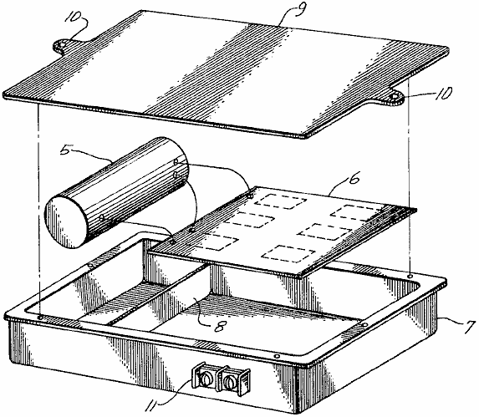

Fig. 1 illustre dans le schéma éclaté, un feu clignotant, connecté à une alimentation électrique construite selon les principes de cette invention.

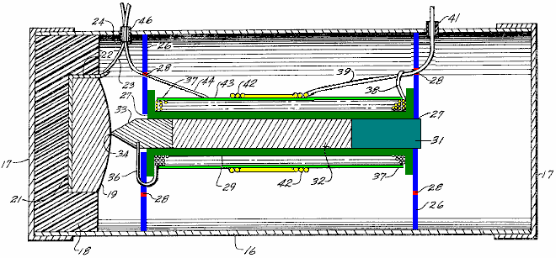
Fig.2 illustre en coupe longitudinale, le bloc d'alimentation de Fig.1

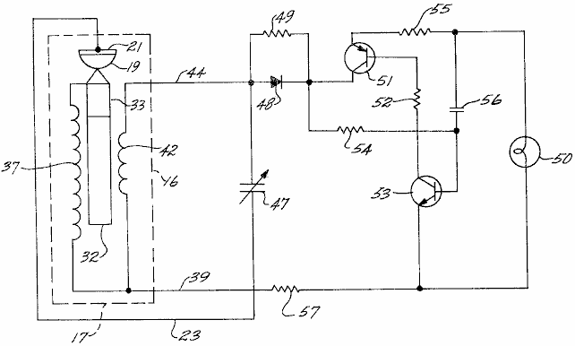
Fig.3 est un schéma de câblage électrique du système.

DESCRIPTION
Fig.1 illustre schématiquement, un feu clignotant typique ayant une alimentation construite selon les principes de cette invention. Comme illustré dans cette réalisation préférée, un bloc d'alimentation électrique 5, est relié électriquement à un circuit oscillateur de relaxation (montré seulement schématiquement) sur une carte de circuits imprimés classique 6.

Le bloc d'alimentation 5 et la carte de circuits imprimés sont montés dans un metal case 7, qui a une partition partielle transversale 8, qui crée deux espaces, un pour le bloc d'alimentation et de l'autre pour la carte de circuits imprimés qui est empêchée de prendre contact avec la boîte en métal par n'importe quel montage isolant commode. De préférence, ces composants sont en pot en place d'une manière conventionnelle.

Un couvre 9, comprenant brides 10, est riveté sur la boîte après le montage. Un petit Bornier 11, monté sur un côté de la case 7, fournit des contacts électriques pour le raccordement à une charge comme une lampe à incandescence (ne pas montrée à la Fig.1). La lampe fournit un éclair de lumière lorsque l'oscillateur de relaxation bascule. Bien que le système décrit est employé pour un feu clignotant, il sera évident que les autres charges peuvent être alimentés par l'invention.

En Fig.2, le bloc d'alimentation électrique 10, est illustré en coupe longitudinale et a les dimensions comme suit : ces dimensions sont fournies à titre d'exemple pour alimenter une lampe clignotante classique et il sera clair que les autres dimensions peuvent être utilisées pour d'autres applications. En particulier, les dimensions peuvent être agrandies afin d'obtenir des niveaux de puissance plus élevées et une tension différente ou niveaux actuels. Le bloc d'alimentation est composé d'un tube métallique cylindrique 16, ayant étroitement raccord métalliques sélections 17 à chaque extrémité, préférence fermés au tube d'après que les éléments internes sont insérées en place. Les bouchons 17, qui sont de préférence de l'aluminium, et un tube en métal 16 forment ainsi une enveloppe conductrice fermée, qui, dans une réalisation typique, a un intérieur diamètre d'environ 0,8 pouces et une longueur d'environ 2,25 pouces.

Monté dans une extrémité de l'enveloppe, c'est qu'une tasse en plastique 18, dont les dimensions ne sont pas critiques, cependant, une épaisseur de paroi d'au moins 1/16 de pouce est préférée. Monté dans la tasse en plastique 18 est un semi-conducteur comprimé 19 ayant un plat de base et un peu bombé côté opposé. La composition de la tablette de semi-conducteurs 19 est exposée en détail ci-dessous. En général, la tablette de semi-conducteurs a une masse d'environ 3,8 grammes. Un disque métallique 21 est positionné sous la base de la tablette 19 dans la coupe 18 et est préférablement les collés à l'intérieur de la coupe. Le disque métallique est insérée à la base de la tablette pour que le bon contact électrique est obtenu sur une zone importante du semi-conducteur.

Une oreille 22 sur un bord du disque est soudée à un fil 23, qui s'étend à travers une gaine isolante court 24 qui passe à travers un trou dans le côté de l'enveloppe métallique. La gaine isolante 24 agit comme un passe-fil et fait en sorte qu'il n'y a aucun dommage à l'isolation de fil 23 et suivantes accidentelle court-circuit entre le fil et l'enveloppe métallique. De préférence, la gaine isolante 24 est scellée avec une petite quantité de colle plastique ou similaire, afin de maintenir la qualité de l'air intérieur de l'enveloppe cylindrique. Deux autres ouvertures pour les prospects à travers le tube 16, comme mentionné ci-dessous, sont également de préférence scellés afin de maintenir la propreté dans l'enveloppe.

Une paire de métal circulaire disc 26, est montée à l'intérieur du tube 16 et est de préférence cimentée en place pour l'empêcher de se déplacer. Les deux disques de 26, sont équidistants des extrémités opposées de l'enveloppe et sont espacées par un peu plus de 1,15 pouces. Chacun des disques a une ouverture centrale 27, et il y a une pluralité de trous 28, s'étendant à travers le disque dans un tableau circulaire à mi-chemin entre le centre du disque et sa périphérie. Les trous 28 sont de préférence dans la gamme de taille d'environ 0,01 à 0,06 pouces de diamètre, et il y a 12 sur chaque disque, situé à 30 degrés intervalles autour du cercle.

Les deux disques 26 divisent l'intérieur de l'enveloppe cylindrique en trois chambres, et la configuration des trous 28 assure la communication entre les chambres et affecte les propriétés électriques de la cavité. On croit que la configuration des trous affecte le couplage inductif entre les cavités à l'intérieur de l'enveloppe et influe sur les oscillations en eux.

Bien qu'un arrangement de 12 trous à 30 degrés centres a été trouvé particulièrement avantageux dans l'incarnation illustrée, on le trouve dans d'autres arrangements qu'un motif de 20 trous dans 18 degrés centres ou un motif de 8 trous à 45 degrés centres, assure un fonctionnement optimal. Dans les deux cas, le cercle des trous 28 est à mi-chemin entre le centre et la périphérie du disque.

Montés entre les disques 26 est une bobine en plastique 29 qui a un intérieur distance de 1,1 pouces entre ses ailes. La bobine en plastique 29 a de préférence des parois relativement minces et de 1/8 de pouce de diamètre d'alésage interne. Un plastique montage fiche 31, est insérée à travers l'ouverture centrale 27 du disque 26 plus éloigné de la table de semi-conducteurs 19 et dans l'alésage de la bobine 29. Le bouchon en plastique 31 est préférablement cimenté au disque 26 afin de réunir l'Assemblée.

Également monté à l'intérieur de l'alésage de bobine 29 est un noyau de ferrite cylindrique 32, 1/8 po de diamètre et 3/4 pouces de long. Il est un noyau de n'importe quel ferrite magnétique, autres matériaux ferromagnétiques ayant des propriétés semblables peut être utilisé si vous le souhaitez. Le noyau 32, est en contact électrique avec une sonde métallique 33 environ 1/4 pouces de long. la moitié de la longueur de la sonde 33 est sous la forme d'un cylindre placé au sein de la bobine 29, et l'autre moitié est sous la forme d'un cône se terminant par un point 34 en contact avec la surface bombée de la tablette de semi-conducteurs 19 où il fait un contact électrique avec les semi-conducteurs en un point relativement faible.

Contact électrique s'effectue également avec la sonde 33 par un fil 36, qui passe à travers un des trous 28 dans le disque 26 plus proche de la tablette de semi-conducteurs et de là à une bobine primaire 37, enroulé sur la bobine en plastique 29. La bobine primaire 37 est sous la forme de 800 à 1000 spires enroulées sur toute la longueur de la bobine et le fil de 38 à l'extrémité opposée de la bobine 37 est soudé à l'un de ses fils externes 39 du bloc d'alimentation. Ce conducteur 39 se déroule à travers un des trous 28 dans le disque plus éloigné de la tablette de semi-conducteurs 19 et grâce à une gaine isolante 41 dans le tube en métal 16.

Le fil 39 est également connecté à une extrémité d'une bobine secondaire 42 qui est composée d'au moins 8 à 10 tours autour de la partie centrale de la bobine primaire 37. Une feuille d'isolante mince 43 est fournie entre les enroulements primaires et secondaires. L'autre fil 44 des passes bobine secondaire à travers un des trous 28 dans le disque plus proche de la tablette de semi-conducteurs et de là par une gaine isolante 46 à travers la paroi du tube 16.

Fig.3 illustre schématiquement, le circuit électrique utilisant un bloc d'alimentation électrique, construite selon les principes de cette invention. À la gauche de la Fig.3, la disposition des éléments est illustrée dans une combinaison de position schématique et mécanique électrique à l'intérieur du tube 16 prêt corrélation avec l'incarnation, illustrée à la Fig.2. Ainsi, la tablette semiconductor 19, la sonde 33 et le noyau de ferrite 32 figurent dans les deux leur arrangement mécanique et électrique, le noyau étant inductif à des bobines, 37 et 42. Le fil 23 provenant de la base métallique de la tablette de semi-conducteurs 19, est reliée à un condensateur variable 47, l'autre côté de laquelle est connectée aux câbles 44 de la bobine secondaire 42. Le fil 44 est également connecté à une diode redresseur 48 ballottés par une résistance de forte valeur 49.

On verra que le condensateur variable 47 est dans un circuit résonnant avec les bobines inductives, 37 et 42 qui sont couplés par le noyau de ferrite 32, et ce circuit inclut également la tablette de semi-conducteurs 19 jusqu'à quel point le contact est établi par la sonde 33. L'arrangement mécanique et électrique de ces éléments fournit une cavité résonnante dans lequel la résonance se produit quand le condensateur 47 est bien garni. La diode 48, rectifie les oscillations dans le circuit pour fournir un contrôleur de domaine approprié pour faire fonctionner une lampe à incandescence 50 ou un chargement semblable.

La diode redresseur 48 est reliée à un circuit de détente complémentaires-symétrie pour la commutation de puissance à la charge 50. La diode est reliée directement au collecteur d'un transistor PNP 51 tend dans une connexion inversée. l'émetteur du transistor PNP est branché sur le côté de la charge 50 au moyen d'une résistance de chronométrage 55. La base du transistor 51 est connectée au moyen d'une résistance 52 et un condensateur 56 au collecteur d'un transistor NPN 53, l'émetteur qui est branché à l'autre côté de la charge 50. La base du transistor NPN 53 est couplée à la diode par une résistance 54. L'émetteur du transistor PNP 51 est alimenté à la base du transistor NPN 53 par la résistance 55. Courant traversent la lampe 50 est également limité par une résistance 57 qui couple un côté de la lampe et l'émetteur du transistor NPN 53 pour les deux bobines, 37 et 42 par la commune mener 39.

Le bloc d'alimentation électrique est censé fonctionner en raison d'une amplification de la résonance une fois une oscillation a été initiée dans la cavité, en particulier la cavité centrale entre les disques 26. Cette oscillation, qui apparemment atteint très rapidement les amplitudes suffisantes pour la puissance utile, est ensuite demi-onde rectifié pour l'utilisation de la diode 48. Avec un tel arrangement, on a obtenu un niveau de tension de quelques volts et puissance suffisante pour fonctionner de façon intermittente d'une lampe nécessitant environ 170 à 250 milliwatts a été démontrée. L'amplification résonante est apparemment dû à la combinaison géométrique et électrique des éléments, qui fournissent un couplage inductif de composants dans un circuit résonnant approprié. Cette amplification est également, au moins en partie, en raison des propriétés de semi-conducteur unique dans la tablette 19, qui possède des propriétés électroniques par une composition donnant un arrangement atomique unique, dont la nature exacte n'a pas été mesurée.

La tablette de semi-conducteurs a des propriétés électroniques qui sont déterminées par sa composition, et trois des semi-conducteurs satisfaisantes pour une utilisation dans la combinaison ont été identifiés. Dans deux d'entre elles, le matériau semi-conducteur de base est fourni avec les éléments dopant adapté de sélénium, et dans la troisième, l'élément de base est de germanium, dopée aussi convenablement. Les comprimés de semi-conducteur sont faites par fusion et coulée dans un arrangement qui donne une structure de gros cristaux. Il n'a pas été jugé nécessaire de fournir une orientation crystal sélectionnés afin d'obtenir les effets désirés.

Une composition préférée du semi-conducteur comprend environ 5 % en poids de tellure, environ 4 % en poids de germanium, environ 3 % en poids de néodyme et environ 4,7 % en poids de rubidium, avec l'équilibre de la composition en sélénium. Une telle composition est possible par la fusion de ces matières ensemble ou en dissolvant les matériaux en sélénium fondu.

Une autre composition très avantageuse a environ 5 % en poids de tellure, environ 4 % en poids de germanium, environ 3 % en poids de néodyme et environ 2,24 % en poids de gallium, le reste étant de sélénium. Afin de rendre cette composition, on trouve souhaitable d'ajouter le gallium très bas point de fusion sous forme de séléniure de gallium et non du gallium élémentaire.

Une troisième composition appropriée a environ 5 % en poids de tellure, environ 4 % en poids de néodyme, environ 6 % en poids de rubidium, le reste étant de germanium. Ces compositions préférées ne sont pas absolues, et il a été constaté que le niveau de dopant dans les compositions peut varier dans les limites sans perte significative de la performance. Ainsi, il est constaté que la proportion de tellure dans la composition préférée peut varier d'environ 4,8 % à environ 5,5 % en poids ; le germanium peut varier d'environ 3,9 % à 4,5 % en poids ; néodyme peut varier d'environ 2,9 % à 3,5 % en poids, et rubidium varie d'environ 4,5 % à 5,0 % en poids. L'équilibre de la composition préférée est sélénium mais il a également été constaté que le taux d'impuretés nominale peuvent être tolérés et aucun grand soin n'est nécessaire pour prévenir une contamination mineure.

L'autre sélénium composition de base utile dans la pratique de cette invention peut avoir une concentration de tellure dans la plage d'environ 4,85 % à 5,5 % en poids, germanium dans la plage d'environ 3,95 % à 4,2 % en poids, néodyme dans la plage d'environ 2,85 % à 3,2 % en poids et du gallium dans la plage d'environ 2,0 % à 2,5 % en poids. Comme dans la composition préférée, l'équilibre est de sélénium et taux d'impuretés nominale peuvent être tolérées. Il est préférable d'ajouter le gallium sous la forme de séléniure de gallium, plutôt que le gallium élémentaire avec une diminution correspondante dans le sélénium utilisé pour constituer la composition.

Les compositions de base de sélénium ci-dessus sont plus faciles à faire et moins cher que la composition de base de germanium et sont donc préférables pour la plupart des applications. Il se trouve que ce sont particulièrement adaptés pour les comprimés de semi-conducteurs relativement faible jusqu'à environ 1 pouce ou un peu moins. Pour les comprimés relativement importants, il est préférable d'utiliser la composition de base de germanium.

La composition de base de germanium a un niveau de tellure dans la plage d'environ 4,75 % à 5,5 % en poids, néodyme dans la plage d'environ 4,0 % à 4,5 % en poids et le rubidium dans la plage d'environ 5,5 % à 7,4 % en poids. On le trouve également qu'il est plus important pour maintenir la pureté de la composition en bases germanium que les compositions de base de sélénium. Bien que les niveaux de pureté exacte n'ont pas été constatées, il est supérieur à 99 %.

Il a été constaté qu'il n'est pas nécessaire d'avoir des monocristaux dans les tablettes de semi-conducteur et toute pratique granulométrie supérieure à environ 1 millimètre semble satisfaisant. Dans les compositions ci-dessus, lorsque les plages récitées sont dépassées, oscillation dans le bloc d'alimentation chute rapidement et peut-être cesser complètement.

Les raisons que ces compositions sont satisfaisantes dans l'arrangement lui procurant d'amplification de la résonance n'a pas été déterminée avec certitude. Il est possible que le semi-conducteur est une source d'électrons pour fournir un courant oscillant dans le circuit. Ceci est, bien sûr, combiné avec un contact relativement grande surface sur le côté de la tablette de semi-conducteur et un point de contact sur un autre domaine. Tout courant résonnant dans les bobines enroulées sur la tige de la ferrite, induit un champ magnétique variable dans la cavité résonnante et le raccordement électrique entre la tige de la ferrite et la sonde métallique, fournit une rétroaction de cette oscillation de la tablette de semi-conducteurs.

Il est à noter en particulier que l'oscillation dans le circuit ne commence pas jusqu'à ce qu'elle est initiée par un signal oscillant. Pour ce faire, il suffit d'appliquer quelques millivolts de CA pendant quelques secondes à la tablette de semi-conducteurs et les serpentins associés couplés. Le signal initial appliqué à la base de la tablette de semi-conducteur et le plomb 39 est de préférence dans la gamme de fréquence de 5,8 à 18 MHz et peut être aussi élevé que 150 MHz. Ce signal peut être appliqué de toute source conventionnelle et aucun grand soin n'apparaît nécessaire pour fournir un signal de fréquence unique ou pour éliminer les bruits. Une fois que cette excitation a été appliquée au circuit et oscillations initiées, il ne semble pas être nécessaire d'appliquer un tel signal à nouveau. C'est apparemment en raison de la rétroaction fournie par la tige de ferrite à la sonde qui entre en contact avec la tablette de semi-conducteurs.

Est, bien sûr, l'énergie dissipée dans la lampe, ou autre appareil d'utilisation, comme la combinaison fonctionne. Ces énergies peuvent provenir de la détérioration de la tablette de semi-conducteur comme oscillations continuent ; cependant, s'il y a une telle détérioration, il est suffisamment lent qu'une source d'énergie peut être utilisée pendant de nombreux mois sans présence. Une telle source d'énergie peut être augmentée par la radiation ambiante radiofréquence, couplée dans la cavité résonante par les cordons de liaison externes. Il s'agit d'un phénomène surprenant car les fils sont petites par rapport à ce qui serait normalement considéré une antenne adéquate, et il semble donc que l'amplification stimulée peut aussi être une conséquence de la configuration électronique unique des semi-conducteurs ayant la composition indiquée ci-dessus.

Bien que seulement un mode de réalisation de la centrale électrique construite selon les principes de cette invention a été décrit et illustré ici, beaucoup de modifications et de variations sera évidente pour un homme du métier dans l'art. Ainsi, par exemple, un plus gros bloc d'alimentation peuvent être axialement organisé dans un récipient cylindrique avec différents éléments électroniques disposées dans l'espace annulaire. C'est donc à comprendre que les autres configurations sont incluses dans la portée de l'invention.

EDWIN GRAY: CONDENSATEUR DÉCHARGE PULSÉE MOTEUR ÉLECTRIQUE

Brevet américain 3 890 548 17 juin 1975 Inventeur: Edwin V. Gray snr.

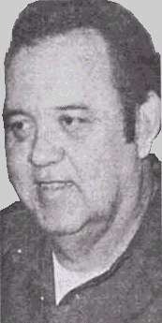

CONDENSATEUR DÉCHARGE PULSÉE MOTEUR ÉLECTRIQUE

Veuillez noter qu'il s'agit d'un re-formulation extrait brevet 3 890 548 de Edwin Gray. Il décrit son moteur de haute tension et les circuits utilisés pour le conduire. S'il vous plaît être conscient que la technologie sous-jacente a été développée par Marvin Cole et Edwin Gray ne comprenait pas il. En outre, Edwin voulait à tout prix à cacher n'importe quelle technologie utile lors de l'obtention de brevets afin d'encourager les investisseurs, alors s'il vous plaît comprendre que ce brevet n'est pas prévu de vous dire comment faire un système de travail de ce type.

RÉSUMÉ DE L'INVENTION
Cette invention se rapporte aux moteurs, moteurs électriques et plus particulièrement à une nouvelle machine électrique y compris les pôles électromagnétiques dans une configuration de stator et pôles électromagnétiques dans une configuration de rotor, dans lequel dans un formulaire, le rotor est rotatif dans la configuration de stator et où les deux sont excités par condensateur les rejets par les électro-aimants du rotor et le stator à l'instant de l'alignement d'un électro-aimant de rotor avec un électro-aimant de stator. L'électro-aimant du rotor est repoussée de l'électro-aimant du stator par la décharge du condensateur à travers les bobines d'électroaimants le rotor et le stator au même instant.

Dans un moteur rotatif exemplaire selon cette invention, les électro-aimants du rotor doit être éliminés à 120 degrés sur un axe central et électroaimants du stator majeurs peuvent être éliminés à 40 degrés dans le boîtier du moteur sur la périphérie du stator. Autres combinaisons d'éléments du rotor et du stator peuvent être utilisées pour augmenter le couple ou la vitesse de rotation.

Sous une autre forme, un électro-aimant deuxième est positionné sur le côté de chacune des électro-aimants stator majeur sur un axe 13,5 degrés de l'axe de l'aimant du stator, et ceux-ci sont excités dans une configuration prédéterminée ou séquence. De même, sur le côté de chaque électro-aimant de rotor, un électro-aimant deuxième est espacé sur un axe de 13,5 degrés entre l'électro-aimant de rotor principales. Les électro-aimants dans les assemblys le rotor et le stator sont identiques, les électro-aimants individuels de chacun étant alignées axialement et les bobines de chacun étant câblé afin que chaque pôle de rotor électromagnétiques aient la même polarité magnétique comme l'électro-aimant dans le stator avec qui il est aligné et dont il fait face au moment de la décharge du condensateur.

Charge du condensateur de décharge ou de condensateurs s'effectue par un circuit électrique de commutation dans laquelle énergie électrique d'une pile ou une autre source de potentiel de CC est dérivé par le biais de rectification par diodes.

Le condensateur de charge circuit comprend une paire de haute fréquence de commutation qui se nourrissent de bobines allumage respectifs de type automobile employés comme Intensifier transformateurs. Le " secondaire " de chacune des bobines d'allumage fournit un signal carré de haute tension à un redresseur pour générer une impulsion de sortie haute tension d'énergie CC avec chaque alternance de commutation de la haute fréquence de manœuvre. Qu'une seule polarité est utilisée afin qu'une impulsion unidirectionnelle est appliquée à la Banque de condensateur en charge.

Impulsions unidirectionnelles successifs sont accumulent sur le condensateur ou jusqu'à ce que la décharge de condensateurs. Décharge de la batterie de condensateurs se produit à travers un éclateur par arc-over. L'espacement de fossé détermine la tension à laquelle décharger ou d'arc se produit. Un tableau des écarts est créé par des éléments fixes dans le moteur de logement et de déplacement des éléments positionnés sur l'arbre du rotor. À l'instant quand les éléments mobiles d'écart sont placés en face des éléments fixes pendant la rotation du rotor, une décharge se produit à travers les bobines d'électro-aimants du rotor et le stator alignés pour produire l'action de répulsion entre les cœurs d'électro-aimant du stator et du rotor.

Une pluralité d'éléments fixes d'écart sont disposés dans un boîtier du moteur correspondent aux emplacements des électro-aimants dans le logement du stator. Les éléments d'écart de rotor correspondent aux positions des électro-aimants du rotor sur le rotor pour qu'à l'instant de l'alignement correct des lacunes, les condensateurs sont déchargés pour produire le courant nécessaire dans les bobines du stator et du rotor provoque des électro-aimants repousser les uns les autres.

Les circuits de charge sont disposées par paires et font en sorte que l'évacuation se fait par les enroulements du rotor et le stator des électro-aimants, qui sont en face de l'autre lorsque les éléments de l'éclateur sont alignés et arc-over.

La vitesse du rotor peut être modifiée au moyen d'un mécanisme d'embrayage associé le rotor. L'embrayage déplace la position des éléments écart rotor afin que la décharge va dynamiser les bobines de stator de manière à avancer ou retarder le temps de décharge en ce qui concerne les positions de l'alignement normal du rotor/stator. Ensuite, la décharge à travers le rotor et le stator se produit lorsque le rotor a passé le stator par 6,66 degrés d'avance en vitesse.

En provoquant la décharge se produit lorsque la position du rotor se rapproche du stator, le pouls de répulsion se produit 6,66 degrés avant la position de l'alignement des électro-aimants du rotor et du stator, ce qui réduit la vitesse du moteur.

Le mécanisme d'embrayage pour aligner les lacunes de décharge du condensateur pour décharge est décrite comme une tête de commande. Il peut être assimilé à un contrôle de tir mécanisme dans un moteur à combustion interne qu'il " tire " les électro-aimants et procure un rendement de tout rejet dépassement arrière potentielle sur la batterie ou autre source d'énergie.

L'action de la tête de commande est extrêmement rapide. D'après la description qui précède, on peut s'attendre qu'une augmentation de vitesse ou une diminution de la vitesse de rotation peut se produire dans le délai dans lequel l'électro-aimant du rotor se déplace entre n'importe quelle paire d'électro-aimants adjacentes dans l'assemblage du stator. Ce sont des 40 degrés alors les changements de vitesse peuvent être effectués dans un délai maximum d'un neuvième d'une révolution.

L'action de changement de vitesse du rotor du contrôle tête et sa structure sont censées être plus loin de nouvelles caractéristiques de l'invention, qu'ils maintiennent le degré normal de 120 positions au cours de la vitesse uniforme des conditions de rotation de tir, mais Maj à 6,66 degré plus longue ou des intervalles plus courts pour la vitesse changent par le mécanisme de nouvelles Maj dans le rotor de l'embrayage.

Par conséquent, le mode de réalisation préféré de l'invention est un moteur rotatif électrique, dans lequel le couple du moteur est développé par décharge ayant un potentiel élevé d'une batterie de condensateurs, par le biais de bobines stator et rotor d'électro-aimant lorsque les électro-aimants sont alignées. Les condensateurs sont chargés de piles par un mécanisme de commutation et sont libérées à travers des éclateurs pour obtenir la décharge de la tension de charge du condensateur à travers les bobines de l'électro-aimant, lorsque les lacunes et les rotor prédéterminé et les paires de stator électro-aimant sont alignées.

Modes de réalisation exemplaires de l'invention sont présentes illustrées et décrites. Ces illustrations exemplaires et la description ne doivent pas être interprétés comme limitant l'invention aux configurations montré, parce que ceux spécialisés dans les arts relevant de l'invention peuvent concevoir d'autres modes de réalisation à la lumière de la description.

BRÈVE DESCRIPTION DES DESSINS

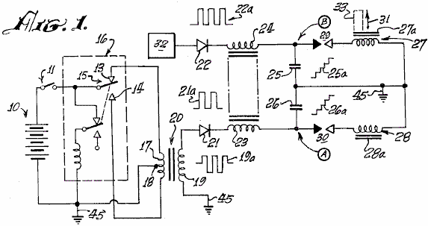

Fig.1 est un schéma explicatif d'un condensateur de charge et de décharge de circuit utilisés dans la présente invention.

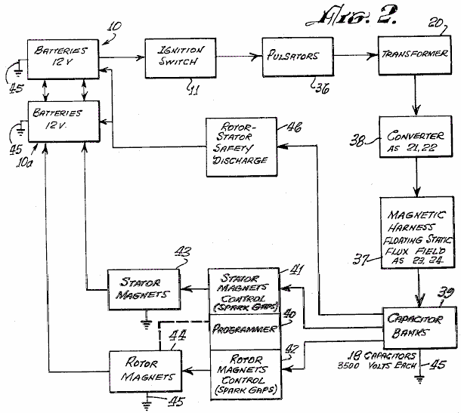

Fig.2 est un schéma fonctionnel d'un système de moteur exemplaire selon l'invention.

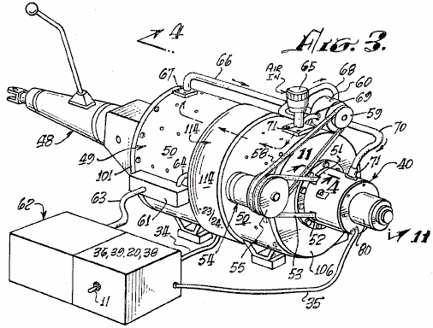

Fig.3 est une vue en perspective d'un système de moteur typique selon l'invention, couplé à une transmission automobile.

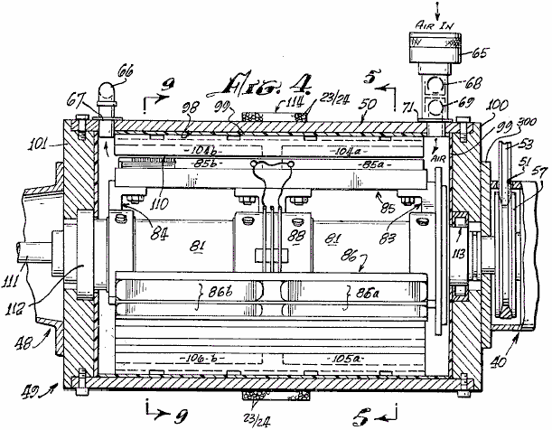

Fig.4 est une vue en coupe axiale prise à la ligne 4---4 po Fig.3

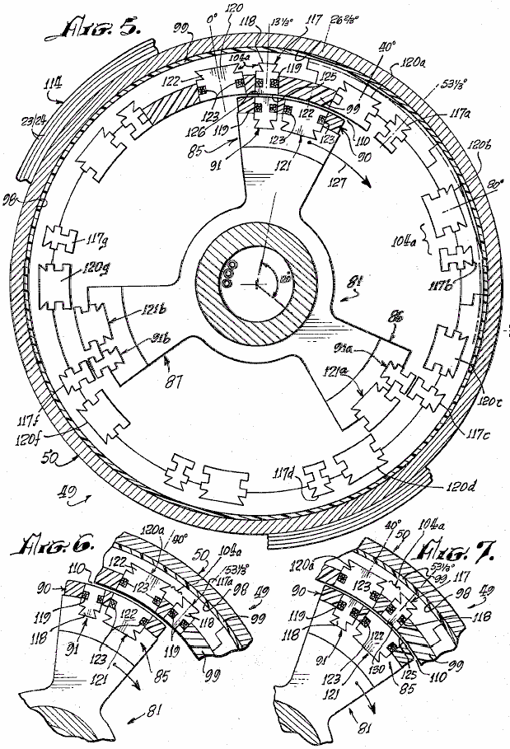
Fig.5 est une vue en coupe prise à la ligne 5---5 dans Fig.4

Fig.6 et Fig.7 vues en coupe fragmentaires, correspondant à une partie de la Fig.5, illustrant successives progressent des positions du rotor moteur.

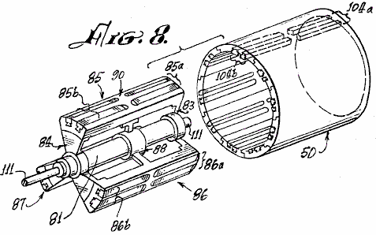

Fig.8 est une vue en perspective éclatée du rotor et le stator du moteur de la Fig.3 et Fig.4.

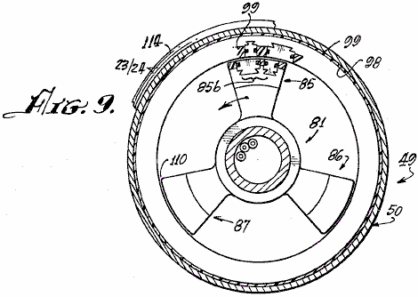

Fig.9 est une vue en coupe prise à la ligne 9---9 de Fig.4

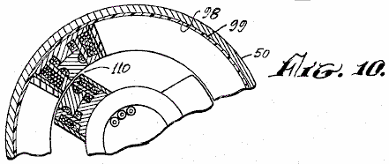

Fig.10 est une vue en coupe partielle, semblable à la vue de la Fig.9, qui illustre une configuration différente des électro-aimants dans une autre réalisation de moteur de l'invention.

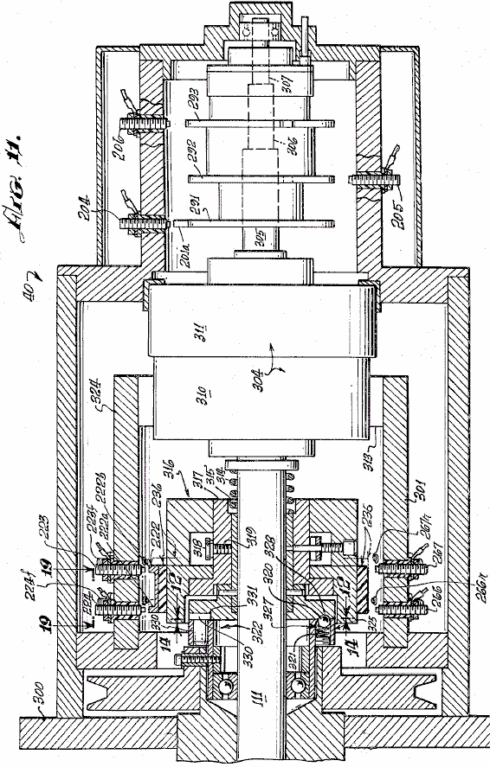

Fig.11 est une vue en coupe prise à la ligne 11---11 dans Fig.3, illustrant la tête de commande ou le changement de vitesse roman contrôlant le système du moteur.

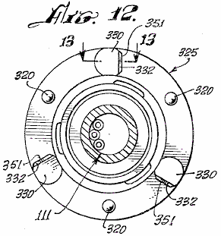

Fig.12 est une vue en coupe, prise ligne 12---12 dans la Fig.11, montrant qu'une plaque embrayage utilisé dans le système de contrôle de changement de vitesse de Fig.11.

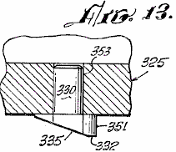

Fig.13 est une vue fragmentaire, prise à la ligne 13---13 sur la Fig.12

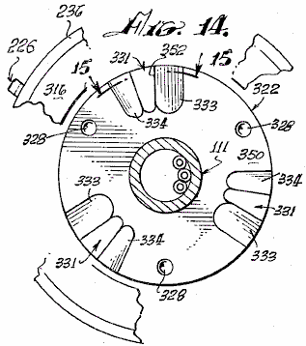
Fig.14 montre une vue en coupe, prise à la ligne 14---14 dans la Fig.11, montrant une plaque embrayage qui travaille en collaboration avec la plaque de l'embrayage de la Fig.12.

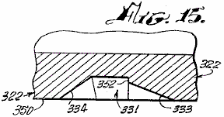

Fig.15 est une vue en coupe fragmentaire prise à la ligne 15---15 du Fig.13

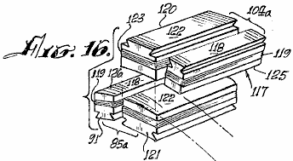
Fig.16 est une vue en perspective d'électro-aimants utilisés dans la présente invention.

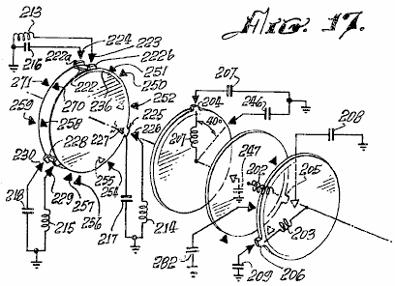
Fig.17 est un diagramme schématique montrant des caractéristiques mécaniques et électriques ayant coopéré de la part du programmeur de l'invention.

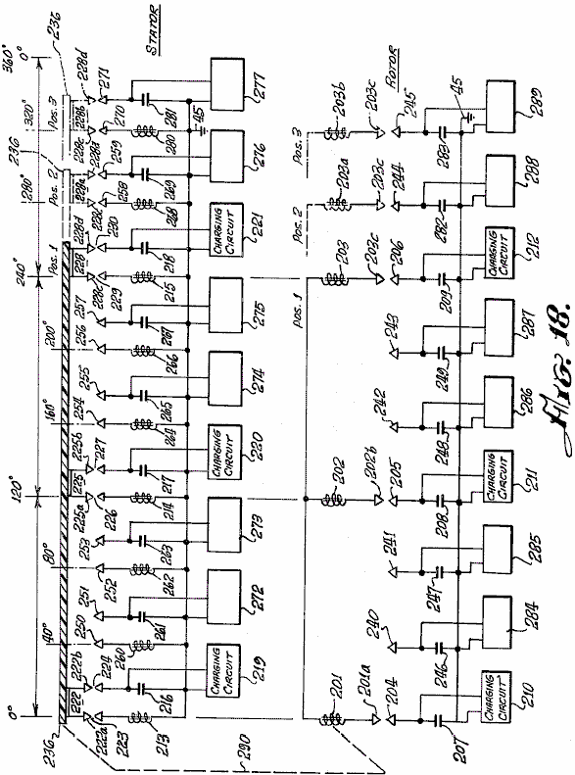

Fig.18 est un schéma électrique d'un moteur selon l'invention, montrant les relations électriques des composants électromagnétiques qui incarnent un nouveau principe de l'invention, et

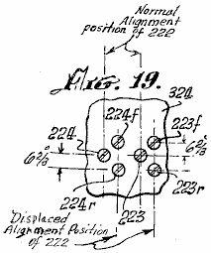
Fig.19 est une vue développée, prise à la ligne 19---19 de Fig.11, montrant l'emplacement des éléments déplacés éclateur de la vitesse de changement de mécanisme d'un moteur selon l'invention.

DESCRIPTION DE LA RÉALISATION PRÉFÉRÉE
Comme mentionné précédemment, le principe de fonctionnement du moteur de l'invention, est la décharge d'un condensateur à travers un éclateur et grâce à un inducteur. Lorsqu'une paire des inducteurs est utilisée, et les noyaux magnétiques respectives ceux-ci sont disposés en face de l'autre et disposées en opposition de polarité magnétique, la décharge à travers eux provoque les carottes repousser les uns les autres avec beaucoup de puissance.

Évoquant le schéma électrique de la Fig.1, une batterie 10 s'excite un impulsion produisant vibrateur mécanisme 16, qui peut être du type magnétique, incorporant une armature 15 se déplaçant entre les contacts 13 et 14, ou du type transistor (non illustré) avec lequel une sortie pulsé bipolaire haute fréquence est produite à 17 primaire du transformateur 20. L'amplitude de l'impulsion est intensifié dans 19 secondaire du transformateur 20. Forme d'onde 19 a représente la sortie pulsée bidirectionnel ou bipolaire. Un redresseur à diode 21 produit un train d'impulsions unidirectionnelles, comme il est indiqué au 21 a, pour charger le condensateur 26. Successifs impulsions unidirectionnelles de vague 21 a charge condensateur 26 à haut niveau, comme il est indiqué à 26 a, jusqu'à ce que la tension au point A se lève suffisamment élevées pour provoquer une étincelle dans l'ensemble de l'éclateur 30. Condensateur 26 rejets par l'intermédiaire de l'éclateur, par l'intermédiaire de la bobine de l'électro-aimant 28. Une impulsion de courant est produite qui magnétise core 28a. Simultanément, un autre sensiblement identique tè 32 produit une décharge à travers l'inducteur 27 travers éclateur 29, à magnétiser core 27a. Carottes 27 a et 28 a sont enroulés avec bobines 27 et 28 respectivement, afin que leurs polarités magnétiques sont les mêmes. Comme les carottes 27a et 28 a s'affrontent, ils ont tendance à voler en éclats lorsque la décharge se produit à travers des bobines, 27 et 28 à cause de la répulsion des identiques des pôles magnétiques, comme indiqué par la flèche 31. Si core 28 bis est fixe ou stationnaire, et core 27a est mobile, core 27 a peut-être outils 33 attaché à elle pour effectuer les travaux lorsque le condensateur s'acquitte.

Se référant à la Fig.1 et Fig.2, une source d'alimentation électrique CC ou de la batterie 10, s'excite pulsateurs 36 (dont au moins deux vibrateurs 16 comme décrits précédemment) lorsque le commutateur 11 entre la batterie 10 et pulsateur 36 est fermé, à appliquer relativement des impulsions de haute fréquence pour les primaires de transformateurs 20. Les secondaires des transformateurs 20 sont des enroulement croissantes de tension qui s'appliquent à des impulsions bipolaires, tels que les impulsions 19a (Fig.1) pour les diodes dans le convertisseur de 38. La sortie de palpitation unidirectionnelle rectifiée de chacune des diodes dans le convertisseur de 38 est passée dans les serpentins de retard 23 et 24, formant ainsi un harnais 37, enroulé sur le cas du moteur, comme dans la présente après décrit, qui est censé fournir un champ statique de flux flottant. Les sorties de lignes à retard 37, conduire des condensateurs respectifs dans 39, les banques de facturer les condensateurs qui y sont, à un potentiel de charge relativement élevée. Un programmeur et du rotor et le stator aimant tableau de contrôles 40, 41, 42, est formé par les éclateurs placés, tel que décrit ci-après, afin qu'à prédéterminés positions du rotor pendant la rotation du moteur, comme décrits ci-après, sélectionnés des condensateurs du condensateur banques 39 débarqueront à travers les éclateurs à travers les rotor et le stator électro-aimants 43 et 44. Les convertisseurs 38, programmeur 40 et 41 et 42, les contrôles forment un chemin d'accès de série circuit dans les tumeurs secondaires des transformateurs 20 au sol, ou point de potentiel de référence, 45. Les banques de condensateur 39 sont déchargées à travers les lacunes d'étincelle de programmeur 40 (le rotor et le stator aimant gère 41 et 42). La décharge se produit à travers les bobines d'électroaimants du stator et du rotor, 43 et 44 au sol 45. Électroaimants du stator et du rotor sont similaires à ceux indiqués au 27, 27a, 28 et 28a à la Fig.1.

La décharge à travers les bobines d'électroaimants du stator et du rotor, 43 et 44 s'accompagne d'un dépassement de la décharge ou l'impulsion de retour, qui est appliquée à une batterie secondaire 10 a pour stocker ce surplus d'énergie. Le pouls de l'overshoot retourne à batterie 10 a, car, après la sortie, la seule voie ouverte pour elle est qu'à la batterie 10 a, depuis les lacunes en 40, 41 et 42 ont cessé de fonctionner, car les condensateurs de banques 39 sont déchargées et n'ont pas encore retrouvé la charge haute tension depuis les générateurs d'impulsions haute fréquence 36 et le 38 d'unités redresseur convertisseur.

En cas de raté dans les circuits de commande de programmeur 40, 41 et 42, les condensateurs sont évacués par un circuit de décharge de sécurité rotor 46 et retournés à batteries 10-10a, ajoutant à leur capacité. Le circuit 46 est raccordé entre les condensateurs 39 et batteries 10, 10a.

Se référant à la Fig.3, un moteur ou un moteur 49 selon la présente invention est montré connecté avec une transmission automobile 48. La transmission 48, représente une des nombreuses formes de charges à laquelle le moteur peut être appliqué. Un moteur boîtier 50, recouvre le mécanisme de fonctionnement décrit ci-après. Le programmeur 40 est monté axialement à une extrémité du boîtier. Par ouvertures, 51 et 52, un couples 53 de ceinture à une poulie 57 (non illustré dans ce point de vue) et d'un alternateur 54 attaché au boîtier 50. Une poulie 55 sur l'alternateur, a deux rainures, un pour la ceinture de 53 à 58 sur l'arbre (non illustré) la poulie d'entraînement du moteur 49, et l'autre pour une ceinture 58 couplé à une poulie 59 sur une pompe 60 attaché au boîtier 50, un terminal case 61 sur le boîtier, interconnexions entre l'ensemble 62 de la batterie et le moteur 49 via câbles 63 et 64.

Un apport 65 pour l'air, est couplé à la pompe 60 via la tuyauterie 68 et 69 et de la pompe 60 via la tuyauterie ou tubage 66 et 70 à l'intérieur du boîtier 50 via couplage brides 67 et 71. Le débit d'air tend à refroidir le moteur et l'air préférence peut être maintenu à une température constante et l'humidité afin qu'un état de décharge constante éclateur est maintenu. Un mécanisme d'embrayage 80 est fourni sur le programmeur 40.

Se référant à la Fig.4, Fig.5 et Fig.9, rotor 81 a assemblées araignée 83 et 84 avec trois électro-aimant bobine assemblée ensembles montés à ce sujet, dont deux sont indiqués à la Fig.4, sur 85, à 85a, 85b et sur 86, 86a et 86b. L'Assemblée bobine électro-aimant, désignée 87a, est illustré à la Fig.5, en vue de l'extrémité de l'arbre. Comme le montre plus clairement dans la vue en perspective de la Fig.8, une troisième Assemblée araignée 88 fournit la rigidité supplémentaire et un support central pour le mécanisme du rotor sur l'arbre 81.

L'électro-aimant fixe 85a, 85b, 86b, 87a et 86a, 87b, recouvre le rotor 81 et araignées, 83, 84 et 88, chaque compromis d'avant unités 85a, 86a et 87a et paires d'arrière unités 85b, 86b et 87b. Chaque paire se compose d'un électro-aimant majeure et une mineure électro-aimant, décrit ci-après, qui sont intégrés dans un matériau isolant 90, qui isole l'électro-aimant bobine assemblées entre eux et sécurise les électro-aimants rigidement en place sur la cage de l'araignée/rotor 81, 83, 84 et 88.

Le mur de l'intérieur 98, du boîtier 50, est revêtue d'un matériau électriquement isolant 99 qui sont des bobines de l'électro-aimant ancrées, décrits ci-après, et l'intérieur des plaques d'extrémité 100 et 101 du boîtier 50. Sur l'isolant de la surface 98 du logement 50 est monté une série d'électro-aimant de stator paires 104 a, identique avec un électro-aimant paires 85a 86a, 87a, etc. Électro-aimant paires telles que 104 ou 105a sont éliminés chaque 40 degrés à l'intérieur du logement 50 pour former un stator qui travaille en collaboration avec le rotor 81-88. Un espace d'air 110 de tolérance très étroite est défini entre les électro-aimants du rotor et le stator et l'air de 65 traverse de pompe à l'occasion de cette lacune.

Comme indiqué dans la Fig.8, les assemblées de l'électro-aimant, tels que 85 à 87, des assemblys du rotor et aimant, comme 104a du stator, sont alors incorporées dans leurs respectifs isolants supports en plastique (rotor et stator) qu'ils sont sans à-coup arrondis dans un contour concave sur le rotor pour permettre lisse et continue de rotation du rotor 81 stator boîtier 50. L'entrefer 110 est uniforme à tous les postes de n'importe quel élément du rotor au sein de l'Assemblée de stator, comme clairement indiqué dans la Fig.16.

Le rotor 81 et araignées, 83, 84 et 88 sont rigidement montées sur arbre 111 journalisé en portant des assemblys 112 et 113, qui sont de type conventionnel, pour une simple rotation de l'arbre de rotor 111 dans boîtier 50.

Autour de la surface extérieure centrale du boîtier 50, sont enroulés un nombre de tours de bobine fil 23 et 24 pour fournir une statique de flux 114 qui est une ligne à retard, comme décrite précédemment. Fig. 5, 6, 7 et 9 sont vues en Coupe du rotor Assemblée 81-88, arrangé pour montrer le positionnement et l'alignement des assemblées bobine électro-aimant du rotor et le stator à des étapes successives de la rotation du rotor 81-88 grâce à une partie d'un cycle de fonctionnement de celle-ci. Par exemple, dans Fig.5 le rotor Assemblée 81-88 est montré alors positionné qu'un rotor d'électro-aimant mineur 91 est alignée avec une Assemblée d'électro-aimant mineur stator 117.

Tel que plus amplement détaillé Fig.16, électro-aimant mineur 117 se compose d'un noyau de fer 118, rainuré afin que la bobine de fil 119 peut être enroulée autour d'elle. Core 118, c'est la même dans l'électro-aimant stator 117 comme il est dans l'électro-aimant rotor 91.

Comme une position 13,33 degrés vers la droite d'électro-aimant de rotor 91, tel qu'affiché dans la Fig.5 et Fig.16, il y a un électro-aimant de seconde ou à grande échelle du rotor 121 qui a un enroulement 123 sur son noyau dur 122. Les électro-aimants 91 et 121 sont le couple 85a dans Fig.4 et Fig. 8.

À une position 13,33 degrés vers la gauche d'électro-aimant de stator 117, tel que vu à la Fig.5, il y a un électro-aimant de seconde ou à grande échelle du stator 120, 122 dont le cœur est de la même configuration que core 122 d'électro-aimant de rotor 121. Un enroulement 123 sur le core 122 d'électro-aimant 120 est le même caractère que 123 sinueuse sur électro-aimant 121.

Paire de montage électro-aimant 85a sur le rotor est identique en configuration à celle de la paire d'Assemblée en stator électro-aimant 104a, à l'exception de l'inversion de la position des éléments 117-120 et 91-121 des couples respectifs.

Il n'y a aucun paires d'électro-aimants 120-117 (104a) situés à des intervalles de 40 degrés à l'intérieur du boîtier 50. La ligne médiane du noyau 122 d'électro-aimant 120 est positionnée 13,33 degrés vers la gauche de l'axe du noyau d'électro-aimant 117, 118. Trois paires d'électro-aimants 85a, 86a et 87a sont fournies sur l'ensemble du rotor 81-88 comme illustré à la Fig.5.

D'autres combinaisons sont possibles, mais le nombre des électro-aimants dans le rotor doit toujours être en fraction intégrante du nombre des électroaimants du stator. Comme indiqué dans la Fig.8, pour l'ensemble rotor 85a et 85b, il y a trois de chacune des paires devant et le dos des assemblys électromagnétiques. De même, comme sur la Fig.4 et Fig.8, il y a neuf paires de devant et le dos des électroaimants du stator comme 104 et 104b.

Afin de mieux comprendre le fonctionnement du rotor 81-88 rotation dans le stator boîtier 50 d'un moteur selon la présente invention, les positions des électro-aimants rotor 91 et les électroaimants du stator 117 sont d'abord exactement dans la ligne à la position de départ périphérique 13,33 degré marquée sur l'axe vertical de la Fig.5. Le sens d'enroulement des bobines de ces aimants est telle qu'un courant de CC dans les serpentins de 119 produira une polarité particulière aimant identique sur chacune des surfaces juxtaposés 125 d'aimant 117 et 126 d'aimant 91 (Fig.5). Fig.16 et Fig 6 illustrent la prochaine étape dans la motion dans laquelle les deux électroaimants majeurs, 120 dans le stator et 121 dans le rotor, soient dans l'alignement.

Quand les rejets de la CC des condensateurs appropriées de banques 39 se produisent simultanément à travers les éclateurs à travers les serpentins 119 d'électro-aimants 117 et 91, à l'instant de leur alignement, leurs cœurs 118, repoussera mutuellement à causer ensemble rotor 81-88 faire pivoter vers la droite dans le sens indiqué par la flèche 127. Le système ne bouge pas dans le sens inverse, car il a été lancé dans le sens horaire par le moteur alternateur 54 illustré à la Fig.3, ou par tout autre moyen de démarreur. Si a commencé vers la gauche, le moteur continuera à tourner dans le sens antihoraire.

Tel que mentionné précédemment, la décharge d'un condensateur se produit sur un intervalle très court par l'intermédiaire de son associé éclateur et l'action qui en résulte de la répulsion magnétique imprimant le mouvement du rotor. L'événement de la décharge se produit lorsque les électro-aimants 117 et 91 sont dans l'alignement. Tel qu'illustré à la Fig.5, électro-aimant rotor 91 a est aligné avec l'électro-aimant stator 117c et électro-aimant rotor 91b est aligné avec l'électro-aimant stator 117e au moment même où semblables électro-aimants 117 et 91 sont alignés. Une décharge se produit à travers les six de ces électro-aimants en même temps (c'est-à-dire, 117, 91, 117c, 91a, 117e et 91b). Un condensateur et un éclateur sont requis pour chaque bobine de chaque électro-aimant. Où, comme dans l'ensemble illustré dans la Fig.8, paires avant et arrière sont utilisés, l'axial en ligne avant et arrière de bobines sont excités simultanément par la décharge d'un condensateur unique ou d'une batterie de condensateurs parallèles comme 25 et 26 (Fig.1). Bien que Fig.4 et Fig.8 indiquent l'utilisation d'électro-aimants devant et le dos, il devrait être évident que seulement un seul électro-aimant dans n'importe quelle position du stator et un électro-aimant unique correspondant à la position du rotor, peuvent être utilisées pour accomplir l'action de la répulsion du rotor en ce qui concerne le stator. Comme indiqué, chaque électro-aimant nécessite une décharge d'un condensateur unique ou une batterie de condensateurs à travers un éclateur pour qu'il puisse être excité, et la polarité magnétique des visages juxtaposés noyau magnétique doit être le même, pour effectuer l'action répulsive pour produire le mouvement rotatoire.

Se référant à la Fig.5 et Fig.6, l'action de répulsion entraîne le rotor déplacer 13,33 degrés vers la droite, tandis que les électro-aimants 91, 91a et 91b s'éloigner les électro-aimants 117, 117c et 117e d'apporter électro-aimants 121, 121a et 121b alignement respectifs avec les électro-aimants 120a, 120d et 120f. À cette époque, une décharge de condensateur à travers un éclateur dans leurs bobines 123 se produit, passant ainsi le rotor. Un autre 13,33 degrés avant, comme illustré à la Fig.7, major électro-aimants 121, 121a et 121b entrent en alignement avec les électro-aimants mineurs 117a, 117d et 117f, date à laquelle une décharge se produit pour répéter la répulsion, cette action continue aussi longtemps que le pouvoir de CC est appliquée au système pour charger les banques de condensateur.

Fig.18 plus illustre le séquençage des rejets du condensateur sur paires terminal approprié éclateur. Des bobines de stator seul neuf et trois bobines monorotors sont affichés avec leurs liens respectifs avec les éclateurs et auxquels ils sont associés pour la décharge de condensateurs. Lorsque les bornes de l'éclateur appropriées sont alignés, aux points dans le positionnement de l'ensemble rotor une action plus efficace de répulsion des noyaux de l'électro-aimant juxtaposés, la décharge des condensateurs chargés appropriés dans l'ensemble de l'éclateur associé se produit à travers les serpentins respectifs. Les condensateurs sont déchargés est un ensemble de trois, par l'intermédiaire de séries de trois bobines à chaque position de décharge, comme le rotor se déplace entre les positions de rotor. Dans la Fig.18, les électro-aimants de rotor sont positionnés linéairement, plutôt que sur une base circulaire, pour montrer l'action électrique d'un moteur électrique selon l'invention. Ces électro-aimants moteurs 201, 202 et 203 sont alignent les électroaimants du stator 213, 214 et 215 à 0 degrés, 120 degrés et 240 degrés respectivement. Les électroaimants du stator corrélativement apparaissent dans un schéma linéaire comme si sortit de l'assemblage du stator et mis côte à côte. Pour plus de clarté de la description, les condensateurs associés au fonctionnement du rotor, 207, 208, 209 et 246, 247, 248, 249, 282 et 283, sont disposés en alignement vertical avec les positions respectives des spires du rotor, 201, 202 et 203 qui se déplacent de gauche à droite, ce correspondant à une rotation vers la droite du rotor. Des bobines du stator, 213, 214, 215, 260, 261, 262, 263, 264, 265, 266, etc. et combinaisons de condensateur sont disposés côte à côte, encore une fois, pour faciliter la description.

Un disque isolant 236 (illustré à la Fig.17 en forme de disque mais déplié linéairement dans Fig.18) a monté à ce sujet, trois blocs de jonction 222, 225 et 228 de l'écart. Chaque bloc est réctangulaire en forme de U, et chacun Interconnecte deux bornes avec la base de l'u. Bloc 222 a bornes 222a et 222b. Bloc 225 a bornes 225 et 225b. Bloc 228 a bornes 228c et 228d. Lorsque isolante disque 230 fait partie du rotor comme indiqué par liaison mécanique 290, on voit que terminal U 222 crée une paire de lacunes avec bornes de fossé 223 et 224 respectivement. Ainsi, lorsque la tension sur le condensateur 216 de charge unité 219, est d'une valeur qui permettra à l'arc sur les espaces d'air entre 222 et 223 et entre 222b et 224, le condensateur 216 se déchargent dans la bobine d'électro-aimant 213 à terre. De même, l'écart terminal Qu'u 225 constitue un double éclateur avec bornes écart 226 et 227 causera étincelles lorsque la tension sur le condensateur 217, pratiquée par charge circuit 220, déverse dans la bobine d'électro-aimant 214. En outre, U-gap terminal 228 avec bornes 228c et 228d, crée un éclateur avec condensateur bornes 229 et 230 à décharge 218, pratiqué par charge circuit 221 en bobine 215. En même temps, les bobines du rotor, 201, 202 et 203 à travers les lacunes 201 - 204, 202b - 205c et 203 - 206 chaque reçoit une décharge de condensateurs respectifs, 207, 208 et 209.

Quand l'électroaimant, bobines, 213, 214 et 215 et 201, 202 et 203 sont excités, les causes d'action répulsion l'ensemble rotor pour déplacer vers la position 2, où un nouveau groupe simultané des rejets se produit dans le rotor bobines 201, 202 et 203 de condensateurs, 246, 248 et 282 à travers les lacunes 201a - 240, 202b - 242 et 203c - 244. En même temps, parce que gap-U-éléments 222, 225 et 228 ont également déplacé sur la position 2 avec le rotor, condensateur 261 est déchargé à travers de la bobine de l'électro-aimant 260, condensateur 265 est déchargé à travers de la bobine de l'électro-aimant 264 et condensateur 269 est déchargé par électro-aimant bobine 268 aligné sur la position 2 des bobines du rotor électro-aimant, donc de provoquer les électro-aimants de rotor passer à la position 3, où le modèle de décharge se répète maintenant avec condensateurs 247, 249 et 283 décharger dans les serpentins d'électro-aimant de rotor, 201, 202 et 203 et les condensateurs, 263, 267 et 281 s'acquitter respectivement par l'intermédiaire de bobines de stator électro-aimant 262, 266 et 280.

Après chaque déchargement, les circuits de charge 219-221 et 272-277 pour les condensateurs de stator et 210-212, 284-289 pour les condensateurs de rotor, fonctionnent en continu provenant d'une source de la batterie comme décrit précédemment, se référant à la Fig.1, pour recharger constamment les condensateurs à laquelle chacun est connecté. Ceux versés dans l'art, vont apprécierez que, comme les rejets de chaque condensateur à travers un éclateur associée, la baisse du potentiel à travers l'écart qui en résulte rend l'écart un circuit ouvert jusqu'à ce que le condensateur peut recharger au niveau de l'arc sur l'écart. Cette recharge se produit avant qu'un élément de rotor arrive à la position suivante dans la rotation.

Le schéma mécanique de la Fig.17, précise le fonctionnement de la décharge de l'éclateur de programmation système. Un disque avant 236 d'une matière isolante électriquement, a à ce sujet l'ensemble des connecteurs à gap en U décrit précédemment. Ceux-ci sont situent respectivement à 0 degrés, 120 degrés et 240 degrés. Fig.17, représentation schématique de la position des bobine et condensateur des arrangements au début d'un cycle est indiquées correspondent à la description ci-dessus en ce qui concerne la Fig.18. Par conséquent, les combinaisons bobine et condensateur 213/216, 214/217 et 215/218 apparaissent connectés avec leurs terminaux d'écart, respectivement, 223/224, 226/227 et 229/230. Sur la connexion de bobine et condensateur de rotor, trois disques distincts, 291, 292 et 293 sont apposées, chacun avec un seul écart terminal. Les disques 291-293 pivotent afin de positionner leurs terminaux respectifs écart 201a, 201b et 201c, à 120 degrés, avec les degrés 0 position correspondant à la position 0 degrés de U-intervalle terminal 222 sur disque 230.

Écart représentatif terminaux est affichées sur les périphéries de disques 230, 291-293 pour indiquer clairement comment, car les disques se transformer à l'unisson, les alignements de fossé correspondent afin que les trois bobines du rotor toujours alignent trois bobines de stator à intervalles de 120 degrés sur le chemin rotatif, produisant un alignement tous les 40 degrés, il en bobines de stator neuf. Ainsi, il y a trois rejets simultanées dans les bobines de stator et trois dans les bobines du rotor à chaque position de 40 degrés. Neuf postes déplacés à 40 degrés fournissent un total de 27 points de rejet pour les condensateurs dans les bobines du rotor et la décharge de 27 points pour les condensateurs dans les bobines du stator en une rotation du rotor.

On comprendra que, tel qu'illustré dans la Fig.17 et Fig.18, neuf électro-aimant individuelles figurent les bobines du stator et trois dans le rotor, afin de montrer dans sa forme la plus simple, comment les électro-aimants de trois rotor sont avança d'alignement avec trois des électroaimants du stator, lorsque les éclateurs appropriées soient dans l'alignement, à l'effet de la décharge des condensateurs par paires juxtaposés d'électro-aimants de rotor/stator. La répulsion déplace l'électro-aimant du rotor de l'électro-aimant de stator à la prochaine position d'alignement 40 degrés supplémentaires sur. Dans l'intervalle, jusqu'à ce qu'un autre électro-aimant de rotor, 120 degrés enlevés, est aligné avec l'électro-aimant de stator qui avait juste été pulsé, le condensateur associé est rechargé. Ainsi, le rotor se déplace d'une position à l'autre, avec condensateur rejets survenant chaque 40 degrés de rotation, un total de neuf par révolution. Il devrait être évident que, avec d'autres combinaisons de rotor/stator, le nombre de coïncidences de l'électro-aimant et rejets de l'éclateur variera. Par exemple, avec les paires de bobine montrés Fig.4 à Fig.8, un total de 27 décharges se produit. Il existe 18 électroaimants du stator et 3 électro-aimants de rotor, le modèle de décharge est déterminé par l'arrangement spécifique éclateur.

La configuration de rotor/stator de la Fig.5 et Fig.8, impliquant les paires majeures et mineures d'électro-aimants, tels que 85 a et 104 (les termes " mineurs " et " major ", se référant à la différence de taille entre les éléments), comprennent neuf paires d'électroaimants du stator, tels que 104a, avec trois paires d'électro-aimant du rotor, tels que 85a. En raison de la séparation de 13,33 degré entre les électro-aimants majeures et mineures dans la paire de rotor 85 a, avec la même séparation des électro-aimants mineures et majeures de la paire de stator 104a, la séquence de rotation et décharge décrit ci-dessus, en ce qui concerne l'exemple de la Fig.5, implique ce qui suit :

1. un élément mineur 117 de paire de stator 104a est aligné avec l'élément mineur 91 de paire de rotor 85a. Sur la décharge, cela progresse le rotor 13,33 degrés.

2. l'élément majeur de rotor 122 de la paire de 85a, est maintenant aligné avec l'élément majeur de stator 120b de la prochaine paire de stator électro-aimant, dans le tableau de stator comme indiqué en Fig.6. Sur la décharge, le rotor va de l'avant 13,33 degrés.

3. cela amène l'électro-aimant de rotor mineur 91 dans l'alignement de l'électro-aimant de stator majeur 120b de paire 104d et l'électro-aimant majeur 122 (juste déchargé) de paire 85a dans l'alignement de l'électro-aimant mineur 117b de paire 104d et les éléments d'éclateur de rotor en alignement avec une position différente des éléments de l'espace connecté avec condensateurs ne pas déchargés dans la position précédente du rotor. Nous rappelons à ce stade que c'est le positionnement d'un tableau de l'éclateur rotatif, semblable à celui illustré à la Fig.17 et Fig.18, qui contrôle le temps de décharge des condensateurs connectés à ces bornes de gap. Par conséquent, n'importe quel électro-aimant peut être excité deux fois, successivement, de condensateurs séparés car le rotor apporte des bornes écart approprié en alignement avec les bornes de la bobine d'un électro-aimant particulière.

Ainsi, bien que majeur électro-aimant 120b de paire 104d a juste été excité comme décrit ci-dessus, il peut maintenant être excité à nouveau avec l'électro-aimant de rotor mineur 91 à l'étape 3, parce que le rotor déplacé à un nouvel ensemble de bornes de l'éclateur tableaux liée aux condensateurs qui n'ont pas encore été libérés. Ces condensateurs se déchargent maintenant par électro-aimant rotor 91 et l'électro-aimant de stator 120b, entraînant le rotor pour faire avancer un autre degrés 13,33, donc encore aligner deux électro-aimants mineurs encore une fois, soit 117b de paire de stator 104d et 91 du couple rotor 85a. Le rotor a déménagé de 40 degrés depuis l'étape 1 ci-dessus. La séquence se répète maintenant indéfiniment. Il est à noter que, à chaque étape de 13,33 degré, les décharges conduire le rotor un autre 13,33 degrés. Il y a 27 pas par tour avec neuf paires de bobines du stator. La séquence de la décharge n'est pas uniforme, comme le montre le Tableau 1. Dans le stator, trois électro-aimants majeurs 120 degrés sont alimentés deux fois dans l'ordre, suivie d'une interruption d'une étape tout en trois électro-aimants mineures du stator, 120 degrés dehors, sont mis sous tension durant la pause. Dans le rotor électro-aimants majeurs sont excités pendant une étape de hiatus suivant deux étapes de leur excitation électro-aimant mineures. Un total de 27 energisations sont cela accompli dans les neuf paires de bobines du stator.

Dans le Tableau 1, la colonne de gauche montre l'emplacement de chaque bras du rotor, 85, 86 et 87 à une étape choisie arbitrairement position de n ° 1. Par exemple, à l'étape 1, bras rotor 85a un stator mineur et électro-aimant rotor mineur dans l'alignement pour les condensateurs de se décharger à travers eux simultanément à la position de 13,33 degré.

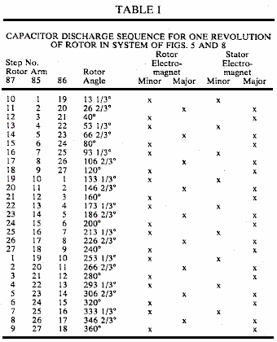

De même, à l'étape 1, bras rotor 86 est à la position de 133,33 degré qui a deux électro-aimants mineurs dans l'alignement, prêt pour la décharge. Simultanément, bras rotor 87 est à la position de 253,33 degré avec deux électro-aimants de mineurs alignées pour décharge de condensateur. Les autres étapes de la séquence sont apparentes du Tableau 1, pour chaque position des bras trois rotor à n'importe quelle étape et les juxtapositions de stator respectif et éléments électro-aimant rotor à cette position.

Dans l'arrangement moteur simplifié montré sous forme schématique dans la Fig.18, avec la configuration de l'électro-aimant unique, l'alignement est uniforme et les séquences de décharge suivent séquentiellement.

Comme mentionné précédemment, un changement de vitesse est effectué en déplaçant les bornes éclateur stator le rotor (montré à 236 en Fig.17 et Fig.18) degrés 6,66 soit vers la gauche ou vers la droite afin que la décharge positiondu les électroaimants du stator est déplacé. Se référant aux Figs 11 à 15, la décharge simultanée de condensateurs sélectionnés dans les résultats des électro-aimants déplacés une décélération si l'électro-aimant de rotor s'approche de l'électro-aimant du stator au moment de la décharge ou à une accélération si l'électro-aimant de rotor quitte l'électro-aimant de stator au moment de l'impulsion de décharge. Dans chaque épreuve, il y a une réaction répulsive entre les électroaimants du stator et du rotor dont les effets de ce changement de vitesse.

Se référant à la Fig.11, mécanisme d'embrayage 304 sur arbre 111 est exploité aux ondes électromagnétiques de façon habituelle, pour remplacer le mécanisme de l'éclateur 236 qui fonctionne normalement dans un alignement approprié correspondant avec les disques d'éclateur de rotor 291, 292 et 293. Embrayage 304 a un élément fixe de la route 311, contenant une bobine à commande électromagnétique (non illustré) et un élément moteur 310 qui, lorsque la bobine de commande électromagnétique est excitée, peut être actionné par un courant continu. L'opération d'élément moteur 310, rassemble en service, éclateur éléments 224r, 223r ou 223f, 224f du système indiqué sur les Fig.4, Fig.5 et Fig.8, comme illustré dans la Fig.19.

Le fixe stator bobine éclateur terminal paires 223, 224 et 266, 267 sont disposées sur une armature cylindrique 322, qui est fabriquée en matériau isolant. Dans l'exemple des Fig.17 et Fig.18, il y a neuf telles paires terminal éclateur positionnés sur la périphérie du cadre cylindre 324. Dans le moteur de la Fig.4 à Fig.8, un total de 27 telles paires éclateur sont impliqués. En outre, bien que non montré dans le dessin, il y a aussi paires de bornes, tels que 223r ou 223f, 224r ou 224f et 226r ou 226f, 267r ou 267f, déplacées 6,66 degrés de chaque côté des 223, 224 ou 266, 267 et toutes les autres paires dans le tableau de l'éclateur, les lettres " r " et " f " qui dénote le " retard " ou " plus vite ". Les paires de déplacés ces derniers sont utilisés dans le contrôle de la vitesse du rotor moteur. Les paires déplacées ne pas montrés sont impliqués dans le fonctionnement de l'embrayage, 304, l'élément de contrôle de changement de vitesse.

Embrayage 304 est associé à arbre 111, en ce que l'élément mobile 310 attire l'élément disque embrayage 316 sur arbre 111, loin d'élément de disque embrayage 322 lorsque alimenté par une tension de polarité appropriée appliquée à son moteur électro-aimant 311. Ces disques d'embrayage sont bien connus dans l'art.

Le mécanisme d'embrayage 304 dans Fig.11 et Fig.19, lorsque non excité, est dans la configuration illustrée dans la Fig.11. La configuration sous tension de l'embrayage 304 n'est pas spécifiquement illustrée. Lors de leur excitation, élément d'éclateur 222 sur disque 236 est déplacé vers la droite, comme vu dans Fig.11, par des lignes brisées 236X, en alignement avec la position des bornes de l'éclateur fixe 223f, 224f et 267r, 266r. Lorsque le disque est en position 236X, le bord aplati 332 de broche 330 dans le disque 325 surfe sur surface 350 du disque 322. Normalement, les bords aplatis 351 de pins 330 sont engagés contre le bord plat 352 en renfoncement 331 du disque 322. Le déplacement du disque 322 sur arbre 111 s'effectue par l'action d'embrayage 304 contre printemps 314 (Fig.11). Un interrupteur électrique (non illustré) du mécanisme d'embrayage 304 il s'excite d'une source d'alimentation CC et a deux positions, un pour la décélération et l'autre pour l'accélération. Dans les deux positions, 304 est embrayé pour retirer le disque d'embrayage 322 du disque d'embrayage 325, momentanément. Pour la ralentir ou la position d'accélération, l'alignement déplacé d'éclateur éléments 222 est avec le 224f, 223f et 224r, éléments terminaux de 223r éclateur. Cependant, seulement le 224f, éléments d'éclateur 223f sont mis en service avec condensateurs appropriés pour le poste de l'accélération, tandis que dans la position de décélérer, seulement le 223r et éléments éclateur 224r sont inversés dans le circuit avec leurs condensateurs associés.

Bien sûr, lorsque isolante disque 236 est déplacée par embrayage 304, ses bornes de gap, 222, 225 et 228 (Fig.14 et Fig.18) sont tous déplacés dans la position d'alignement de 236X pour susciter les lignes " r " et " f " des éléments de l'éclateur fixe. Bien que l'accélération et décélération postes de disque 236 sont les mêmes, c'est la mise en service de la 223, 224 ou 266, 267 exemplaire " r " ou " f " paires de terminaux qui détermine si le rotor accélérera jusqu'à ou lentement vers le bas.

Le déplacement momentané du disque d'embrayage 322 embrayage disque 325 résultats en rotation du disque 325 sur disque 322 grâce à un angle de 120 degrés. La bille et ressort crantage 320, 321 en disque 325, se positionne entre une fossette détente 328 et une 328 un succédant à une position de 120 degrés sur disque 325.

Comme 332 énoncée, plat de broche 330 se déplace sur la surface 350 du disque 322, et broche 330 laisse la rainure de la broche porte 331/352 le long de la rampe 333 en disque 322 pendant la levée momentanée du disque 322 par embrayage 304. Broche 330 retombe dans la rainure suivante 331 à un point 120 degrés supplémentaires sur tout disque 322. Broche 330 tombe en place dans la rainure 331 sur rampe 334. Broches 330 sont rotatifs dans leurs supports 353, alors que pour une rotation vers la droite ou vers la gauche, le plat 351 se livrera le 352 plat par la rampe particulière qu'il rencontre.

La décélération ou l'accélération due à l'action de l'embrayage 304 apparaît donc dans un intervalle de 120 degrés de rotation du disque en 325. Durant cet intervalle, disque 322 peut-être seulement se déplacer une fraction de cet arc.

On a décrit plus tôt, un système de moteur électrique dans lequel au moins un électro-aimant est dans une position fixe et un deuxième électroaimant de configuration similaire est juxtaposé avec elle dans une relation de polarité magnétique tel que, lorsque les noyaux des électro-aimants sont excités, les visages juxtaposés noyau repoussent mutuellement. Celui de base étant fixé et le second noyau étant libre de ses mouvements, toutes les pièces jointes pour le second noyau d'électro-aimant seront déplace avec lui. Par conséquent, si une pluralité des noyaux fixes sont placés sur un boîtier de confinement circulaire, et, dans le corps de pompe, cœurs sur un arbre sont libres de se déplacer, l'arbre est instamment prié par rotation chaque fois que le fixe juxtaposés et de carottes rotatifs sont alignées sous tension. Les fixes et les noyaux mobiles sont connectés à éclateur éléments terminaux ainsi qu'au autres éléments terminaux de l'éclateur sont connectés aux condensateurs qui sont facturés à haute tension de générateurs de signaux unipolaires pulsé. Ces condensateurs sont déchargés par électro-aimants à travers les lacunes d'étincelle. En passant des groupes choisis de condensateurs en paires sélectionnées des éléments éclateur pour décharge à travers les électro-aimants, le rotor des systèmes réseau circulaire est accéléré et ralenti.

En limitant un électro-aimant fixe tableau dans une configuration linéaire, avec un électro-aimant linéairement mobile auquel est attaché un outil de travail, excitant les paires juxtaposés d'électro-aimants par décharge de condensateur, aboutit à la génération de force linéaire pour des outils tels que les presses poinçonneuses, ou pour l'accomplissement des projectiles avec une énergie considérable.

EDWIN GRAY: ALIMENTATION EFFICACE ADAPTÉE AUX CHARGES INDUCTIVES

Brevet US 4 595 975 17 juin 1986 Inventeur: Edwin V. Gray snr.

ALIMENTATION EFFICACE ADAPTÉE AUX CHARGES INDUCTIVES

Veuillez noter qu'il s'agit d'un extrait de re-formulation de ce brevet. Il décrit le circuit utilisé avec tube de puissance de Edwin Gray. S'il vous plaît être conscient Edwin voulait à tout prix, de dissimuler toute technologie utile lors de l'obtention de brevets afin d'encourager les investisseurs, alors s'il vous plaît comprendre que ce brevet ne peut pas être destiné à vous dire comment faire un système de travail de ce type.

Fig.1 est un schéma de circuit schématique de l'installation motrice électrique.
Fig.2 est une vue en coupe altitudinal de l'élément de conversion électrique.
Fig.3 est une vue en plan coupe prise le long de la ligne 3--3 de Fig.2.
Fig.4 est une vue en plan coupe prise le long de la ligne 4--4 de Fig.2.
Fig.5 est un diagramme de circuit schématique du circuit d'entrée courant alternatif (partie de Fig.1).

RÉSUMÉ DE L'INVENTION
La présente invention fournit un système de pilotage plus efficace comprenant une source de tension électrique ; un vibrateur connecté à la source de basse tension pour former un signal pulsé ; un transformateur relié au vibrateur pour recevoir le signal de pulsation ; une source de haute tension, le cas échéant, connecté à un redresseur à pont-type ; ou le redresseur pont type connecté à la sortie d'impulsions haute tension du transformateur ; un condensateur pour la réception de la sortie d'impulsions de tension ; un élément de conversion ayant anodes de premiers et deuxième, électro-conducteur signifie pour recevoir une charge placée sur l'anode de la deuxième et une borne de sortie connecté à la charge de recevoir les moyens, l'anode deuxième étant connecté au condensateur ; un commutateur connecté à la source de tension électrique et à l'anode première ; et une charge inductive reliée à la borne de sortie par lequel une décharge d'énergie élevée entre les anodes de premières et deuxième est transférée à la charge de recevoir les moyens, puis à la charge inductive.

Comme une sous-combinaison, la présente invention inclut également un élément de conversion comprenant un logement ; une premier anode basse tension montée sur le boîtier, l'anode premier adapté pour être connecté à une source de tension ; une deuxième anode haute tension montée sur le boîtier, le deuxième anode adapté pour être connecté à une source de tension ; moyens électro-conducteur positionné sur l'anode deuxième et espacement en découlent pour recevoir une charge, le recevant les moyens étant montés sur le boîtier ; et une borne de sortie communiquant avec les frais de réception moyens, dit terminal adapté pour être relié à une charge inductive.

L'invention inclut également une méthode pour l'alimentation d'une charge inductive, comprenant les étapes qui constituent une source de tension, pulsant un signal de ladite source ; augmentation de la tension du signal de ladite ; l'intérieur le dit signal ; stockage et augmentant le signal ; conduite a dit signal à une anode de haute tension ; fournissant une basse tension vers une deuxième anode pour former une décharge d'énergie élevée ; couplage électrostatiquement la décharge d'une charge récepteur ; effectuer l'exercice d'une charge inductive ; un deuxième condensateur de couplage à la charge ; et le deuxième condensateur de couplage à la source.

C'est un but de la présente invention de fournir un système pour piloter une charge inductive, quel système est considérablement plus efficace que tout maintenant en vigueur. Un autre objet de la présente invention est de fournir un système pour une charge inductive qui est fiable, est peu coûteux et simplement construit au volant.

Les objets ci-dessus de la présente invention ainsi que divers autres objets, avantages, caractéristiques et leurs résultats qui seront manifesteront à ceux du métier à la lumière de cette divulgation peuvent être réalisés avec la réalisation exemplaire de l'invention décrite ci-après en détail et illustrée dans les dessins annexés.

DESCRIPTION DE LA RÉALISATION PRÉFÉRÉE
Alors que la présente invention est susceptible de modifications et de diverses constructions alternatives, un mode de réalisation est indiqué sur les dessins et est ci-après décrites en détail. Il faut comprendre cependant qu'il n'est pas l'intention de limiter l'invention de la forme particulière divulguée ; mais, au contraire, l'invention doit couvrir toutes les modifications, les équivalents et les autres constructions relevant de l'esprit et la portée de l'invention, telle qu'exprimée dans les revendications annexées.

Il y a divulgués ici un système d'entraînement électrique qui, en théorie, permet de convertir l'énergie électrique basse tension d'une source telle qu'une batterie d'accumulateurs électrique à une haut potentiel, haute énergie impulsion de courant qui peut être capable de développer une force de travail à la sortie inductive de l'appareil qui est plus efficace que celle qui est capable d'être produite directement à partir de la source d'énergie. L'amélioration de l'efficacité est renforcée par la capacité de l'appareil à retourner la partie de l'énergie initiale mis au point et ne pas utilisé par la charge inductive dans la production d'énergie mécanique, à la source pour utilisation ailleurs, ou pour le stockage ou le réservoir d'énergie même ou deuxième.

Ce système met en oeuvre les résultats mentionnés en exploitant la " électrostatique " ou " impulsion " énergie créé par un éclair intense généré dans une conversion électrique construite spécialement tuyau de l'élément de commutation. Cet élément utilise une anode de basse tension, une anode de haute tension et un ou plusieurs " électrostatique " ou recevoir les grilles de frais. Ces grilles sont de taille physique et convenablement positionné, pour être compatibles avec la taille du tube et donc directement lié à la quantité d'énergie serait anticipée lorsque l'appareil est en marche.

L'anode de basse tension peut-être comporter un dispositif résistif pour aider à contrôler la quantité de courant provenant de la source d'énergie. Cette anode de basse tension est reliée à la source d'énergie grâce à un collecteur ou un générateur d'impulsions à semi-conducteurs qui contrôle le minutage et la durée de l'étincelle d'énergie au sein de l'élément. L'anode de la haute tension est relié à un potentiel de haute tension développé par les circuits associés. Une décharge d'énergie se produit au sein de l'élément lorsque les circuits de contrôle externe le permettent. Cette courte durée, haute tension, l'impulsion d'énergie haute tension est capturée par les grilles " électrostatiques " l'intérieur du tube, stockée momentanément, puis transférée à la charge inductive sortie.

L'augmentation du rendement prévu dans la conversion de l'énergie électrique en énergie mécanique au sein de la charge inductive est attribuée à l'utilisation de la synchronisation plus optimum dans l'introduction de l'énergie électrique à l'appareil de charge, pendant la période optimale.
Renforcement de la conservation de l'énergie s'effectue en capturant une partie importante de l'énergie produite par la charge inductive lorsque le domaine de l'énergie utile s'effondre. Normalement, cette énergie est dissipée dans les pertes de charge qui vont à l'encontre de l'utilisation de l'énergie souhaitée et ont jusqu'ici été acceptées parce qu'aucun des moyens appropriés n'avaient été élaborés pour canaliser cette énergie et restaurez-la sur un périphérique de stockage d'énergie adapté.

La présente invention concerne deux notions ou caractéristiques. Le premier de ces caractéristiques est observé avec l'introduction d'un cur-loyer énergisant par le biais de l'inducteur. L'inducteur crée une force contraire (force contre électromotrice ou CEMP) qui s'oppose à l'énergie introduite dans l'inducteur. Cette CEMF augmente pendant tout le temps que l'énergie introduite est en augmentation.

Dans des applications normales d'un courant alternatif à une charge inductive pour applications mécaniques, les travaux utile de l'inducteur s'effectue avant la résiliation de la demande d'énergie. L'excès d'énergie appliquée est ainsi gaspillée.

Les tentatives précédentes pour fournir des intrants énergétiques à un inducteur de durées limitées à cette période où le transfert optimal d'énergie inductif à l'énergie mécanique se produit, ont été limités par la capacité d'un tel dispositif pour gérer le courant élevé nécessaire pour optimiser le transfert d'énergie.

La deuxième caractéristique est observée lorsque l'excitation actuelle est retiré de l'inducteur, quand le courant est diminué, l'inducteur génère un EMF qui s'oppose à la suppression du courant ou, en d'autres termes, produit une source d'énergie à la sortie de l'inducteur qui simule l'original source d'énergie, réduite l'énergie réelle retiré du circuit de la charge mécanique. Cela " régénéré ", ou excès, énergie a déjà été perdue en raison de l'omission de fournir une capacité de stockage de cette énergie.

Cette invention, haute tension, haute tension, impulsion de courte durée d'énergie est appliquée sur la charge inductive par l'élément de conversion. Cet élément rend possible l'utilisation de certains de cette énergie impressionné à l'intérieur d'un arc à travers un éclateur, sans la détérioration qui en résulte des éléments de circuit normalement associés aux arcs électriques de haute énergie.

Cette invention fournit également pour la capture d'une certaine partie de l'énergie induite par le high-kick inductive produite par le retrait brutal du courant introduit. Ce retrait brutal du courant est préposé à la résiliation de l'arc stimulant. La pointe de la tension ainsi créée est imposée à un condensateur qui couple le standard actuel à un périphérique de stockage d'énergie secondaire.

Un arrangement de roman, mais pas indispensable, circuit offre une commutation de la source d'énergie et le périphérique de stockage de l'énergie. Cette commutation peut-être être agencée de manière à actionner automatiquement à des moments déterminés. La commutation peut être à certaines périodes déterminées expérimentalement avec un appareil particulier, ou peut être actionnée par un dispositif de contrôle qui mesure la teneur en énergie relative des deux réservoirs énergétiques.

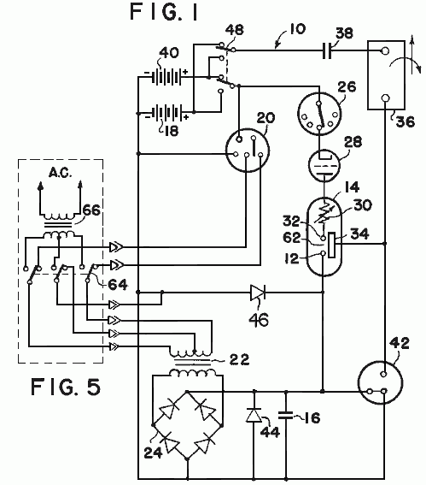
Se référant maintenant à la Fig.1, le système 10 décrira de plus amples renseignements. Le potentiel de l'anode de haute tension, 12 de l'élément de conversion 14 est développé à travers le condensateur 16. Cette tension est produite en dessinant un faible courant d'une source de la batterie 18 à travers le vibrateur 20. L'effet du vibrateur est de créer une pulsation d'entrée au transformateur 22. Le rapport des spires du transformateur est choisi pour optimiser l'appliqué à un redresseur à pont-type 24 volt-âge. La sortie du redresseur est alors une série d'impulsions haute tension du courant modeste. Lorsque la source est déjà de la haute tension, type CA, il peut être couplé directement sur le redresseur pont-type.

Par application répétitive de ces impulsions de sortie du redresseur pont-type au condensateur 16, une charge de haute tension, de haut niveau est construite sur le condensateur.

Contrôle de la conversion de tuyau de l'élément de commutation est maintenu par un commutateur 26. Une série de contacts montés radialement sur un puits ou un dispositif de commutation à semi-conducteurs sensible au temps ou autre variable peut-être être utilisé pour cet élément de contrôle. Une commutation élément tube type énergie unidirectionnel path 28 est introduit entre le dispositif de collecteur et le tube d'élément de commutation pour empêcher l'énergie élevée, un arc au chemin courant collecteur conversion. Lorsque le tuyau de l'élément commutation est fermé, le courant de la source de tension 18 est routé via un élément résistif 30 et d'une anode de basse tension 32. Cela provoque une décharge d'énergie élevée entre les anodes dans la conversion du tuyau 14 de l'élément de commutation.

La teneur en énergie de l'impulsion à haute énergie est électrostatiquement couplée pour les grilles de conversion 34 de l'élément de conversion. Cette charge électrostatique est appliquée via une sortie borne 60 (Fig.2) à travers de l'inductance de charge 36, induisant un champ électromagnétique puissant sur la charge inductive. L'intensité de ce champ électromagnétique est déterminée par le fort potentiel électromoteur développé sur les grilles de l'électrostatiques et la durée de temps très court nécessaire pour développer l'impulsion de l'énergie.

Si la charge inductive est couplée magnétiquement à une charge mécanique, un fort couple initial est développé qui peut être utilisée efficacement pour produire un travail physique

Dès la cessation de l'impulsion de l'énergie (arc) au sein de la conversion de tuyau que la charge inductive est découplée de l'élément de commutation, permettant le champ électromagnétique sur la charge inductive s'effondrer. L'effondrement de ce champ d'énergie induit dans la charge inductive un compteur EMF. Ce compteur EMF crée un potentiel positif à travers un deuxième condensateur qui, à son tour, est induit dans le deuxième périphérique de stockage de l'énergie ou la batterie 40 comme un courant de charge. Le montant de la charge actuelle est disponible à la batterie 40 dépendant des conditions initiales dans le circuit au moment de la décharge dans la conversion de commutation tuyau de l'élément et la quantité d'énergie mécanique consommée par la charge de travail.

Un dispositif de protection de l'éclateur 42 est inclus dans le circuit pour protéger la charge inductive et les éléments de redresseur de courants de décharge trop importante. Les potentiels au sein du circuit ne doivent dépasser les valeurs prédéfinies, fixés par la taille mécanique et l'espacement des éléments dans le dispositif de protection, l'excès d'énergie est dissipée (ponté) par le dispositif de protection du circuit commun (Terre).

Diodes 44 et 46 contournement la remise des gaz excédentaire générée lorsque le " Energy Conversion de commutation élément Tube " se déclenche. Un élément de commutation U permet soit source de stockage d'énergie à utiliser comme source d'énergie primaire, tandis que l'autre batterie est utilisé comme l'unité de récupération d'énergie. Le commutateur facilite échangeant la source et l'unité de récupération à optimale selon la fréquence déterminée par l'utilisation du tuyau de l'élément commutation de la conversion. Ce changement peut se faire manuellement ou automatiquement, tel que déterminé par le choix de commutation élément parmi une grande variété de facilement disponible à la fin.

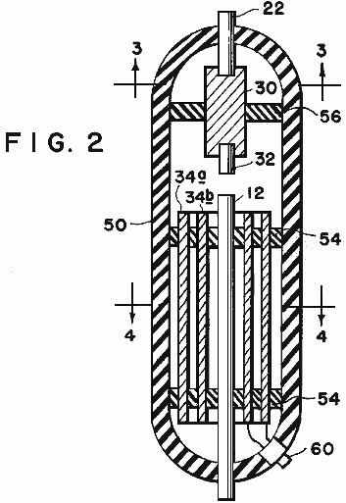

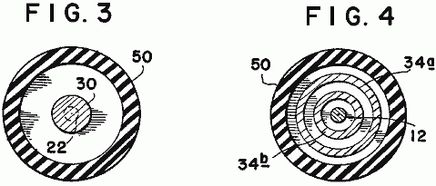
Fig.2, Fig.3, et Fig.4 montrer la structure mécanique de la conversion du tuyau 14 de l'élément de commutation. Un boîtier extérieur n'importe quel matériau isolant tels que le verre peut être 50. Les anodes 12 et 22 et grilles 34a et 34b sont fermement fixés par matériau non-conducteur entretoise 54 et 56. L'élément résistif 30 peut-être être introduit dans le chemin de la basse tension anode pour contrôler des courants de pointe grâce à la conversion de tuyau de l'élément de commutation. L'élément résistif est peut-être d'une pièce, ou il peut être construit d'un ou plusieurs éléments résistifs pour obtenir le résultat souhaité.

Le matériau d'anode peut être identique pour chaque anode, ou peut être de différentes matières pour chaque anode, comme dicté par l'utilisation plus efficace de l'appareil, tel que déterminé par une recherche appropriée au moment de la production pour l'utilisation prévue. La forme et l'espacement des grilles électrostatiques est également sensible à la variation avec la demande (conditions de tension, le courant et énergie).

C'est la prétention de l'inventeur que par accouplement judicieuse des éléments de la conversion de tuyau de l'élément et la sélection des composants de l'éléments de circuit du système de commutation, les résultats théoriques souhaités soient atteints. Il est l'inventeur que ce processus d'accouplement et la sélection est bien en deçà des capacités de la technique de recherche et de développement intensive.

Laissez-le être dit ici que le son remplacement par une source électrique courant alternatif sous réserve de l'actu-loyer exigé et/ou tension mise en forme de calendrier, soit avant d'être considéré comme une source d'énergie primaire, ou là-après, ne doit pas être interprété pour modifier l'utilisation décrite ou la demande d'énergie primaire en quelque sorte. Cette conversion de l'énergie est facilement obtenue par l'un d'une multitude de principes bien établis. Le mode de réalisation préféré de l'invention suppose simplement optimum et utilisation optimale bénéficient de cette invention lorsqu'il est utilisé avec les appareils d'énergie portative semblables dans son principe à la batterie d'électrolyte ou des piles sèches.

Cette invention se propose d'utiliser l'énergie contenue dans un autogénérés haute tension électrique spike (impulsion d'énergie) à stimuler électriquement une charge inductive : cette charge inductive étant alors capable de convertir l'énergie ainsi fournie dans une sortie électrique ou mécanique utile.

En fonctionnement la haute tension, spike électrique de courte durée est généré en déchargeant le condensateur 16 dans l'ensemble de l'éclateur dans le tuyau de l'élément commutation conversion. Le potentiel de haute tension nécessaire est stocké sur le condensateur en étapes incrémentielles, additifs de redresseur pont de type 24. Lorsque la source d'énergie est un périphérique de stockage d'énergie électrique de courant continu, tels que la batterie 12, l'entrée vers le pont redresseur est fournie par le transformateur élévateur de tension 22, qui à son tour mise sous tension du vibrateur 20, ou hachoir à l'état solide ou un dispositif similaire pour conduire correctement les circuits transformateur et redresseur.

Lorsque la source d'énergie est un courant alternatif, commutateurs 64 débrancher le transformateur 22 et l'entrée du redresseur pont-type 24 est fournie par le transformateur élévateur de tension 66, qui s'excite à son tour dans le vibromasseur 20, ou hachoir à l'état solide ou un dispositif similaire pour conduire correctement les circuits transformateur et redresseur.
La sortie de répétitions du redresseur pont augmente progressivement la charge du condensateur vers son maximum. Cette accusation est reliée électriquement directement à l'anode de la haute tension 12 du tuyau de l'élément commutation de la conversion. Quand la basse tension anode 32 est connecté à une source de courant, un arc est créé dans l'éclateur désigné 62 de la conversion de tuyau de l'élément équivalent au potentiel stocké sur l'anode de haute tension et le courant disponible de l'anode de basse tension de commutation.

Parce que la durée de l'arc est très courte, la tension instantanée et courant instantané peuvent être très élevé. La puissance nominale de crête instantanée est donc également très élevée. Au sein de la conversion de commutation tuyau de l'élément, cette énergie est absorbée par les grilles 34a et 34b monté sur sa circonférence à l'intérieur du tube.

Contrôle de l'épi de l'énergie au sein de la conversion de tuyau de l'élément de commutation se fait par un commutateur mécanique, ou à l'état solide, qui ferme le chemin de circuit de l'anode de basse tension de la source de courant à ce moment où la livraison de l'énergie à la charge de sortie est plus propice. N'importe quel nombre de haute précision standard, dispositifs de réglage variable sont disponibles à cet effet. Lorsque le contrôle de la vitesse répétitif de la sortie du système est nécessaire, c'est réalisé en contrôlant le temps de connexion à l'anode de basse tension.

Ainsi il peut être prévu un système d'entraînement électrique ayant une source basse tension couplée à un vibrateur, un transformateur et un redresseur en pont-type pour fournir un signal pulsé haute tension d'un condensateur de première. Lorsqu'une source de haute tension est par ailleurs disponible, il peut être couplé directement à un redresseur à pont-type, causant un signal de pulsation à un condensateur de première. À son tour, le condensateur est couplé à une anode de haute tension d'un tuyau de l'élément commutation conversion électrique. L'élément inclut également une anode de basse tension, qui à son tour est reliée à une source de tension par un commutateur, un tuyau de l'élément commutation et une résistance variable. Monté autour de l'anode de la haute tension est une plaque de récepteur de charge qui à son tour, est couplée à une charge inductive de transmettre une haute tension décharge de l'élément à la charge. Également couplée à la charge est un deuxième condensateur pour stocker l'arrière EMF créé par le champ électrique s'effondrant de la charge lorsque le courant à la charge est bloqué. Le deuxième condensateur à son tour est couplé à la source de tension.

ASPDEN & ADAMS: ÉLECTRIQUE MOTEUR / GÉNÉRATEUR

Brevet GB 2 282 708 12 avril 1995 Inventeurs: Harold Aspden (UK) et Robert Adams (NZ)

ÉLECTRIQUE MOTEUR / GÉNÉRATEUR

Cette version du brevet a été re-formulée dans le but de rendre plus facile à lire et à comprendre. Il décrit la conception d'un électro-aimant pulsé / aimant permanent moteur qui est capable d'une puissance supérieure qu'elle est propre puissance d'entrée de sortie.

RÉSUMÉ
Un moteur-générateur électrodynamique dispose d'un rotor à aimant permanent pôle saillant en interaction avec les pôles de stator saillant pour former une machine fonctionnant sur le principe de la réluctance. La puissance intrinsèque ferromagnétique des aimants fournit le couple d'entraînement en intégrant les pôles de Registre tandis que les impulsions de courant démagnétiser les pôles de stator comme les pôles distincts. En moins d'énergie est nécessaire pour une démagnétisation stator qu'on introduit dans le lecteur de réticence par le système thermodynamique alimentant l'état ferromagnétique, autant que la machine fonctionne refroidi en vertu de l'interconnexion avec un nombre inégal de pôles rotor et le stator d'enroulement statorique. Une construction du rotor est divulguée (Fig.6 et Fig.7). L'impulsion de courant peut-être être telles que provoque la répulsion des pôles du rotor.

DOMAINE DE L'INVENTION
Cette invention se rapporte à une forme de moteur électrique qui sert une fonction génératrice en ce que la machine peut agir refroidi pour développer la puissance électrique de sortie ou peut générer le couple d'entraînement mécanique avec efficacité anormalement élevée par rapport à la puissance électrique absorbée. Le domaine de l'invention est celle des moteurs à réluctance commutée, machines de sens qui ont des pôles saillants et exploiter en vertu de l'attraction magnétique mutuelle et/ou la répulsion entre les pôles magnétique. L'invention concerne une forme de moteur d'hésitation qui incorpore des aimants permanents pour établir la polarisation magnétique.

CONTEXTE DE L'INVENTION
Il a été proposé dans le passé pour les machines où le mouvement relatif des aimants peut en quelque sorte se développent anormalement strong force les actions qui sont censées aboutir à plus de puissance qu'est fourni comme entrée électrique. Principes d'électrotechnique orthodoxe ces suggestions ont semblé contredire les principes reconnus de la physique, mais il devient de plus en plus évident que la conformité avec la première loi de la thermodynamique permet qu'un gain dans l'équilibre de la puissance électromécanique fournis que c'est compensée par un refroidissement thermique.

En ce sens, il faut étendre le contexte physique du liquide de refroidissement pour inclure, non seulement la structure de la machine et l'environnement immédiat, mais également au niveau quantique secondaire de ce qu'on appelle, en physique moderne, le champ du point zéro. Il s'agit de l'activité du champ du milieu sous vide qui existe dans l'espace entre les noyaux atomiques et les électrons atomiques et est le siège de l'action qui est celle associée à la constante de Planck. L'énergie est constamment échangée entre cette activité et de la matière coextensive formes mais normalement ces fluctuations d'énergie de préserver, dans l'ensemble, une condition d'équilibre pour que cette action passe inaperçu au niveau technologique.

Physiciens deviennent de plus en plus conscients du fait que, comme avec la gravitation, ainsi le magnétisme est un itinéraire en qui nous pouvons accéder à la mer de l'énergie qui règne dans le vide. Historiquement, le bilan énergétique a été écrit en termes mathématiques en assignant " négatif " potentiel de gravitation ou le magnétisme. Cependant, c'est seulement une manière déguisée de dire que le champ vide, convenablement influencée par la masse d'un corps dans la localité de gravitaire ou par magnétisme dans un ferromagnétique a la fois la capacité et une envie de jeter l'énergie.

Maintenant, cependant, il y a prise de conscience croissante de l'énergie technologique générant le potentiel de ce fond de terrain et intérêt se développe dans des techniques pour " pomper " le couplage entre la matière et le champ vide pour calculer la puissance de cette source d'énergie cachée. Ce type de recherche peut établir que cette action s'appuiera sur la température du fond diffus de 2,7 K du milieu spatial dans lequel la terre se propage à environ 400 km/s. L'effet envisagée pourrait bien laisser un cool " traînée de condensation " dans l'espace comme une machine offrant la chaleur, ou livrant une forme électrique plus utile d'énergie qui reviendra à la chaleur, se déplace avec le corps de la terre par le biais de cet espace.

En termes de physique pure, documents d'information a été déposé récemment dans le numéro d'août 1993 de Physique E Review, vol. 48, p. 1562-1565 sous le titre: " Extraire l'énergie et chaleur de l'aspirateur ", rédigé par D. C. Cole et H. E. Puthoff. Si la connexion n'est pas référencée dans ce document, un de son auteur présenté des preuves expérimentales sur ce thème lors d'une conférence d'avril 1993 qui s'est tenue à Denver aux États-Unis. La centrale électrique plasma périphérique discuté lors que la Conférence a fait l'objet de l'U.S. brevet no 5 018 180, l'inventeur du dossier étant K. R. Shoulders.

L'invention, pour être décrites ci-dessous, opère en extrayant l'énergie d'un système magnétique dans un moteur et la base scientifique pertinente à cette technologie peut être apprécié des enseignements du E. B. Moullin, un professeur de Cambridge de l'électrotechnique qui était président de l'Institution of Electrical Engineers dans U. K. Cet état de la technique est décrites ci-dessous dans le cadre de l'explication du fonctionnement de l'invention.

L'invention présentée ici concerne caractéristiques spécifiques de conception structurelle d'une machine adaptée pour un bon fonctionnement, mais elles ont aussi de la nouveauté et l'activité mérite spécial lors d'une opération fonctionnelle. Ce qui est décrit est tout à fait distincte des propositions de l'état de la technique, un nouveau genre de moteur étant proposé par Gareth Jones lors d'un colloque de 1988 qui s'est tenu à Hull, au Canada, sous les auspices de l'Association planétaire des énergies propres. Jones a proposé l'adaptation d'un alternateur automobile qui génère CA triphasé pour la rectification et l'utilisation comme source d'alimentation pour l'installation électrique de l'automobile. Cet alternateur a un rotor à aimant permanent et Jones a suggéré qu'il pourrait être utilisé, avec un gain de rendement élevé et couple performance, en il fonctionnant comme un moteur avec le circuit d'enroulement triphasé excité afin de favoriser la forte répulsion entre les pôles de l'aimant et les pôles de stator après les pôles en registre.

Toutefois, la machine Jones n'est ne pas un exploitant les avantages de l'invention à être décrits, parce qu'il n'est pas strictement un moteur d'hésitation ayant des pôles saillants sur le stator et le rotor. Le stator pôles dans la machine de Jones sont formés par la configuration sinueuse dans une forme de fente de stator, le nombre de créneaux horaires distribué uniformément sur la circonférence interne du stator et ne constituent ne pas un système de pôle qui se prête à l'action de flux magnétique pour être désignés par référence à l'expérience E. B. Moullin.

La machine de Jones fonctionne en générant un champ tournant du stator qui, dans un sens, pousse les pôles du rotor vers l'avant, plutôt qu'en les tirant de la manière dans le moteur synchrone normal. En conséquence, la machine de Jones s'appuie sur l'excitation de courant électrique du moteur produisant un système de champ qui tourne en douceur, mais a un modèle de polarité qui est contraint par le contrôle de commutation pour garder derrière les pôles du rotor en affirmant un entraînement continu répulsive.

Une autre proposition de l'état de la technique qui se distingue de cette invention est celle d'un des déposants, H. Aspden, à savoir l'objet de U.K. Patent no 2 234 863 (US Patent No.4,975,608 série homologue). Bien que cette dernière invention est centrée à l'extraction d'énergie du champ par le même processus physique que l'invention en cause, la technique permettant d'accéder à cette énergie n'est pas optimale en ce qui concerne la structure ou la méthode utilisée. Considérant que cette divulgation antérieure, la commutation de la pulsion de réticence excité les polonais dans leur phase d'approche, l'invention en cause, dans l'un de ses aspects, offre des avantages distincts par démagnétisation ou le renversement de l'aimantation dans la phase de séparation de pôle d'opération.

Il y a des avantages inattendus dans la mise en œuvre proposée par l'invention en cause, dans la mesure où une recherche récente a confirmé qu'elle nécessite moins de puissance d'entrée pour éteindre l'attraction mutuelle à travers un espace d'air entre un aimant et d'un électro-aimant, qu'il ne le fait pour l'allumer. Habituellement, en électromagnétisme, une symétrie de renversement est attendue, découlant de l'enseignement traditionnel de la marche à suivre et arrière magnétomotrice forces régissent le flux qui en résulte dans un circuit magnétique.

Cela sera expliqué plus loin après avoir décrit la portée de l'invention.

BRÈVE DESCRIPTION DE L'INVENTION
Selon un aspect de l'invention, une machine à moteur/générateur électrodynamique est constituée par un stator configuré pour fournir un ensemble de pôles de stator, un ensemble correspondant des enroulements magnétisantes monté sur l'ensemble du pôle du stator, un rotor ayant deux parties dont chacune a un ensemble de pièces de pôle saillant, les sections de rotor étant axialement espacées le long de l'axe de rotation du rotor, la magnétisation du rotor signifie jeté entre les sections de deux rotor présentées pour produire un champ magnétique unidirectionnel qui magnétiquement polarise les pôles du rotor, par lequel les visages de poteau de section d'un rotor ont tous une polarité nord et les visages de pôle de l'autre section du rotor ont tous une polarité Sud et connexions du circuit électrique entre une source de courant électrique et les enroulements de stator magnétisantes arrangés pour réglementer le fonctionnement de la machine en admettant des impulsions de courant pour une durée déterminée selon à la position angulaire du rotor, les légumineuses ont un sens qui tend à s'opposer à la polarisation induite dans le stator de la polarisation du rotor dans le stator et pôles de rotor séparent depuis une position en registre, auquel cas l'action des moyens la magnétisation du rotor fournit une force de moteur d'entraînement de réticence à apporter des pôles de stator et le rotor dans le registre et l'action du stator enroulements de magnétisation s'oppose à la réticence de l'homologue effet de freinage comme les pôles distincts.

Selon une caractéristique de l'invention, le circuit reliant la source de courant électrique et les enroulements magnétisantes du stator est conçu pour fournir des impulsions de courant qui ont suffisamment de force et de durée de fournir une démagnétisation des pôles du stator comme les pôles de stator et rotor séparés d'une position en registre. À cet égard, on notera que, afin de supprimer le couple d'entraînement de réticence ou de couple, selon que les pôles sont convergentes ou séparant, de frein, une certaine quantité d'énergie électrique doit être nourris aux enroulements magnétisantes du stator. En un sens ces enroulements sont vraiment " désaimantation enroulements " parce que la polarité des connexions circuit admettre le pouls actuel dans la direction de démagnétisation.

Toutefois, il est plus courant pour désigner enroulements sur noyaux magnétiques comme " par polarisation enroulements " même s'ils peuvent fonctionner comme des enroulements primaires ou enroulements secondaires, le premier servant de la fonction de magnétisation avec puissance d'entrée et le dernier desservant une démagnétisation fonction avec retour de puissance. Selon une autre caractéristique de l'invention, le circuit reliant la source de courant électrique et les enroulements magnétisantes du stator est conçu pour fournir des impulsions de courant qui ont suffisamment de force et de durée de fournir une inversion du sens de flux magnétique dans les pôles de stator comme les pôles de stator et rotor séparés depuis une position en registre, auquel cas les dessiner à la puissance fournie par la source de courante électrique pour fournir le couple vers l'avant supplémentaire.

Selon une autre caractéristique de l'invention, la source de courant électrique reliée à un stator par polarisation sinueux d'un premier pôle du stator comprend, au moins partiellement, les impulsions électriques induites dans le stator par polarisation sinueux d'un deuxième pôle de stator différents, le pôle du stator définie la configuration en ce qui concerne le rotor pôle set configuration étant telle que le premier pôle du stator est à venir dans le registre avec un mât rotor comme le second pôle du stator se sépare de sa position en registre avec un pôle de rotor.

Cela signifie que les enroulements magnétisantes du stator deux pôles sont connectés afin que les deux remplissent une fonction " démagnétisation ", l'un pour s'opposer à l'action magnétique de l'attraction mutuelle en tirant sur les poteaux dans le registre, une action qui se développe à un signal de sortie actuel et l'autre à absorber cette impulsion de courant, encore une fois en résistant à l'action inter pôle magnétique pour démagnétiser le pôle stator comme son pôle associé rotor sépare.

Afin de faciliter la fonction régie par cette connexion de circuit entre enroulements magnétisantes du stator, une différence de phase est nécessaire et c'est introduit par la conception de la machine d'avoir un nombre différent de pôles dans un ensemble de pôles de stator du nombre de pôles du rotor dans chaque section du rotor. Avec la fonctionnalité de section double rotor, cela a le mérite supplémentaire d'assurant une action plus souple du couple et de réduire les fluctuations de flux magnétique et les effets de déperdition qui contribuent considérablement à l'efficacité de la machine.

Ainsi, selon une autre caractéristique de l'invention, la configuration de stator fournit les pièces polaires qui sont communs aux deux parties de rotor dans le sens que, lorsque les pôles de stator et rotor sont en registre les pièces polaires de stator constituent des membres ponts pour fermeture de flux magnétique dans un circuit magnétique, y compris les moyens de la magnétisation du rotor disposés entre les sections de deux rotor.

De préférence, le nombre de pôles dans un ensemble de pôles de stator et le nombre de pôles du rotor dans chaque section ne partagent pas un facteur commun de nombre entier, le nombre de pôles du rotor dans la section d'un rotor est identique à celui dans l'autre section du rotor et le nombre de pôles dans un ensemble stator et le nombre de pôles dans une section du rotor se distingue par un, avec le pôle visages de largeur angulaire suffisante pour s'assurer que le flux magnétique produite par la magnétisation du rotor moyens peuvent trouver un itinéraire de fermeture des flux magnétique circulaire par la voie de raccordement d'un pôle du stator et rotor du correspondants pôles pour n'importe quelle position angulaire du rotor.

Il est également préférable d'un point de vue de conception pour les visages de pôle du stator de cette invention à avoir une largeur angulaire qui n'excède pas la moitié de la largeur angulaire d'un pôle de rotor et pour les sections de rotor former les tôles en acier circulaires dans lequel les pôles du rotor sont formés comme les grosses dents au niveau du périmètre avec la magnétisation du rotor signifie comprenant une structure de noyau magnétique les visages de fin qui sont contigus de deux ensembles de ces tôles formant le deux sections de rotor.

Selon une autre caractéristique de l'invention, les moyens de la magnétisation du rotor est constituée par au moins un à un aimant permanent situé avec son axe de polarisation parallèle à l'axe du rotor. Le moteur-générateur peut inclure un disque en métal ajouré qui présente des caractères intermédiaire d'une substance non-aimantables monté sur un arbre de rotor et positionné les sections deux rotor, chaque ouverture qui fournit l'emplacement d'un aimant permanent, selon laquelle la force centrifuge agissant sur l'aimant permanent que le rotor tourne sont absorbée par le stress mis en place dans le disque. Aussi, le rotor peut être monté sur un arbre qui est d'une substance non-aimantables, permettant de minimiser les fuites magnétiques du moyen magnétisantes du rotor par l'intermédiaire de cet arbre.

Selon un autre aspect de l'invention, une machine à moteur-générateur électrodynamique est constituée par un stator configuré pour fournir un ensemble de pôles de stator, un ensemble correspondant des enroulements magnétisantes monté sur l'ensemble du pôle du stator, un rotor ayant deux parties dont chacune a un ensemble de pièces de pôle saillant, les sections de rotor étant axialement espacées le long de l'axe de rotation du rotor, la magnétisation du rotor signifie incorporé dans la structure du rotor et disposées à polariser les pôles du rotor, par lequel les visages de poteau de section d'un rotor ont tous une polarité nord et les visages de pôle de l'autre section du rotor ont tous une polarité Sud et connexions du circuit électrique entre une source de courant électrique et les enroulements de stator magnétisantes arrangés pour réglementer le fonctionnement de la machine en admettant des impulsions de courant pour une durée déterminée selon la position angulaire du rotor, dont les impulsions ont une direction qui tend à s'opposer à la polarisation induite dans le stator de la polarisation du rotor dans le stator et pôles de rotor séparent depuis une position en registre, auquel cas l'action des moyens la magnétisation du rotor fournit une force de moteur d'entraînement de réticence pour apporter des pôles de stator et le rotor dans le registre et l'action du stator enroulements de magnétisation s'oppose à la réticence de l'homologue effet comme les pôles distincts de freinage.

Selon une caractéristique de ce dernier aspect de l'invention, la source de courant électrique reliée à un stator par polarisation sinueux d'un premier pôle du stator est composé, au moins partiellement, les impulsions électriques induites dans le stator par polarisation sinueux d'un deuxième pôle de stator différents, le pôle du stator définie la configuration en ce qui concerne le rotor pôle set configuration étant telle que le premier pôle du stator est à venir dans le registre avec un mât rotor comme le second pôle du stator se sépare sa position en registre avec un mât rotor.

BRÈVE DESCRIPTION DES DESSINS

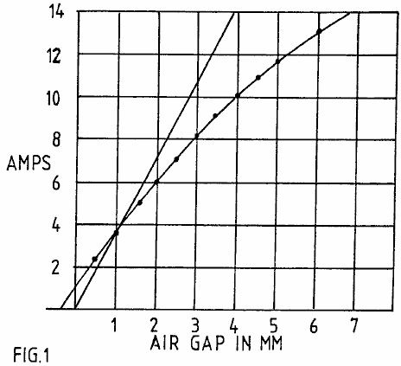

Fig.1 présente noyau magnétique test des données montrant comment la puissance de réactance voltampère nécessaire de mettre en place une action constante de flux magnétique dans l'entrefer, comme assuré par une tension constante excitation d'un magnétisant d'enroulement, en deçà de la puissance associée liée du potentiel implicite dans l'action de la force dans l'ensemble de cette lame d'air.

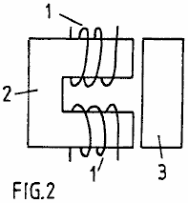

Fig.2 représente la structure d'essai à laquelle s'applique les données Fig.1.

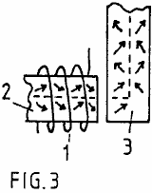

Fig.3 représente l'action de la magnétisation au travail dans l'apparition de flux magnétique parcourir un entrefer et tourner un coin dans un circuit à travers un noyau magnétique.

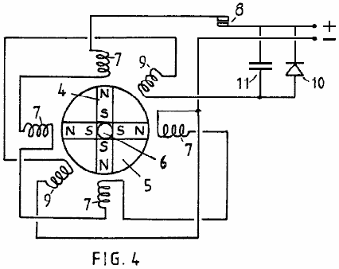

Fig.4 montre la configuration d'un périphérique de test utilisé pour démontrer les principes de fonctionnement de l'invention décrite.

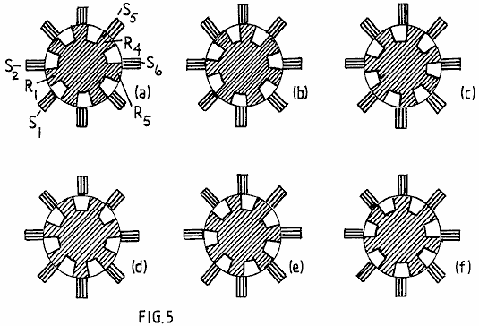

Fig.5 dans ses illustrations de plusieurs représente le pôle de rotor progressive à la relation de pôles de stator comme un rotor tourne grâce à un éventail de positions angulaires dans un mode de réalisation préféré de la machine selon l'invention.

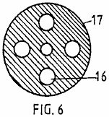

Fig.6 montre la forme d'un membre de disque qui fournit l'emplacement des quatre aimants permanents dans la machine décrite.

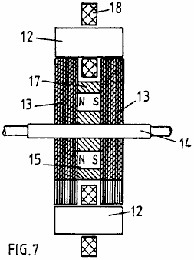

Fig.7 montre une coupe transversale de la structure du circuit magnétique d'une machine qui incarnent l'invention.

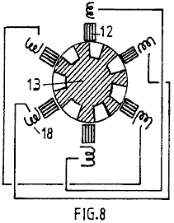

Fig.8 illustre une configuration de pôles de six stator avec un rotor de sept pole et dépeint une schématique connectés en série, qui relie des enroulements magnétise des pôles de stator diamétralement opposés.

DESCRIPTION DÉTAILLÉE DE L'INVENTION
Le fait que l'on peut extraire l'énergie de la source de quels pouvoirs l'état ferromagnétique intrinsèque n'est pas explicitement évident des manuels existants, mais il est implicite et, en effet, devient-il explicite une fois a souligné, dans un manuel rédigé par E. B. Moullin. Son livre " Les Principes de l'électromagnétisme " publié par Clarendon Press, Oxford (3e édition, 1955) décrit aux pages 168-174 une expérience porte sur l'effet des trous d'air entre les pôles dans un circuit magnétique. Les données obtenues sont reproduites à la Fig.1, où le professeur Moullin montre une courbe représentant le courant alternatif d'entrée pour les entrefers différents, étant donné que la tension est constante. Dans la même figure, Inexia présente le courant théorique qui aurait besoin d'être appliquée pour maintenir la même tension, et le pôle des forces à travers l'entrefer, en supposant (a) aucun flux de fuite et (b) qu'il est une égalité totale entre l'apport énergétique inductive et le potentiel de l'énergie mécanique de l'aimantation qui est créé dans l'entrefer dans une période de cycle de quart à la fréquence d'excitation de courant CA.

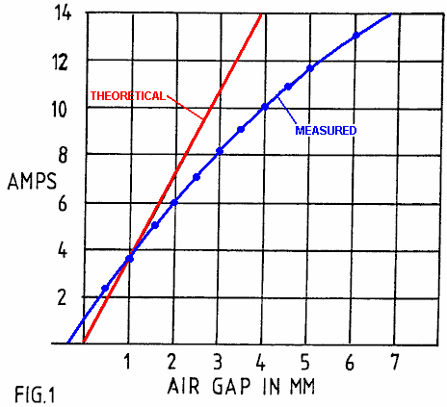

Les données montrent que, même si le niveau de polarisation magnétique est bien inférieure à la valeur de saturation, étant confiné à une plage qui est considérée comme la gamme de perméabilité linéaire dans la conception du transformateur, il y a un déclin évident du courant, et donc la puissance réactive voltampère entrée augmentations nécessaires, sous le nom actuelles, par rapport à celle prédite par la mécanique potentiel construit dans les intervalles d'air. À moins que les flux de fuite est excessive, voilà une preuve claire de l'activité anormale de l'énergie.

Inexia traite le flux de fuite déduit de cette expérience, mais souligne qu'il n'y a mystère considérable dans pourquoi l'effet d'un petit espace, ce qui devrait certainement pas entraîner beaucoup flux de fuite dans la région de gap, a néanmoins un impact considérable dans l'apparition de ce que doit être une fuite importante compte tenu de l'écart d'énergie. Inexia n'envisageait pas qu'énergie avait reçu à partir du système de champ du point zéro et donc il a quitté la question avec l'instruction qu'il était pratiquement impossible de prévoir les flux de fuite par calcul.

Il savait, bien sûr, de structure de domaines magnétiques et son argument était que le problème de flux de fuite était lié à ce qu'il appelle une " lacet " action du flux qui passe autour du circuit magnétique. Normalement, pourvu que le niveau de polarisation est au-dessous du genou de la courbe de B-H, qui se produit à environ 70 % de saturation dans les noyaux de fer de la composition générale de cristal, requiere très peu magnétisantes champ changer la densité de flux magnétique. Cela suppose que tout est fait pour éviter les trous d'air. Cette action consiste à mouvements de mur de domaine afin que les États magnétiques des domaines adjacents à axes différents cristaux de magnétisation facile et cela implique très peu de changement énergétique.

Cependant, si il y a un vide d'air dans le circuit de flux et le bobinage magnétisant n'est pas assis sur cette lame d'air, le noyau de fer elle-même doit être le siège d'une source de champ progressif reliant l'enroulement et l'écart. Il peut seulement servir dans ce sens par les lignes de champ dans les domaines obligés de tourner quelque peu des axes faciles préférés de magnétisation, avec l'aide des surfaces autour du noyau de tout limite. Cette action signifie que, par la force, et consécutivement à l'existence de l'entrefer, le flux doit se faire à travers le noyau de cette action " lacet ". Cela signifie qu'il faut énormément d'énergie pour forcer la mise en place de ces champs dans le noyau de fer. Plus important, toutefois, du point de vue de cette invention, cela signifie que les effets de polarisation magnétique intrinsèque dans les domaines magnétiques adjacents dans le cessez de fer d'être mutuellement parallèle ou orthogonales afin de rester dirigée le long des axes de magnétisation facile. Alors, en effet, l'action magnétisantes est non seulement celui de l'enroulement magnétisantes enroulé autour du noyau, mais devient aussi celle de polarisation ferromagnétique adjacente, que ces derniers agissent de concert comme vide-énergie alimentés solénoïdes et sont déviés dans l'autre pour développer les forces additionnelles de magnétomotrice vers l'avant.

Les conséquences sont que la source d'alimentation ferromagnétique intrinsèque avec son action de commande thermodynamique contribue à faire des travaux dans le renforcement des forces à travers l'entrefer. La tâche, en termes de technologie, est alors d'exploiter cette énergie que l'écart est fermé, comme par les polonais qui se réunissent dans un moteur d'hésitation et éviter de retourner cette énergie comme les pôles distincts, ce qui est possible si la contrôle source de magnétisation primaire est bien supprimée de l'écart de la pole et la démagnétisation se produit lorsque les pôles sont à la position la plus proche.

Cette situation de l'énergie est évidente dans les données d'Inexia, parce que la tension constante implique une amplitude de flux constant dans l'entrefer si il n'y a aucune fuite de flux dans la région de gap. Une amplitude de flux constant implique une force constante entre les pôles et la largeur de la fente à l'égard de cette force est donc une mesure du potentiel énergie mécanique de l'entrefer. L'évaluation de puissance voltampère réactif au cours de la période de quart-cycle qui représente que la demande de polarisation peut alors être comparée avec l'énergie mécanique ainsi mis à disposition. Comme nous l'avons déjà dit, c'est comment Moullin déduit de la courbe théorique actuelle. En fait, comme le montrent ses données, il lui fallait moins de courant que l'énergie mécanique suggéré et alors qu'il avait dans son témoignage de l'expérience de la source d'énergie du vide qui passé inaperçu et qui se révèle seulement maintenant dans des machines qui peuvent servir à nos besoins en énergie.

Dans la recherche ayant abouti à cette demande de brevet le Moullin expérience a été répétée pour vérifier une condition où un seul par polarisation enroulement sert trois intervalles d'air. La configuration de test Moullin est montrée dans la Fig.2, mais en répétant l'expérience dans la recherche ayant abouti à cette invention, un chercheur a été monté sur le pont militaire et cela a été utilisé pour comparer le rapport entre la tension appliquée à l'enroulement magnétise et celle induite dans l'enroulement de la recherche.

La fonctionnalité de chute même à la demande actuelle a été observée, et il y avait des preuves évidentes d'importants surplus d'énergie dans l'entrefer. Cela s'ajoute l'énergie inductive qui devait nécessairement être enfermé dans le noyau magnétique pour soutenir l'action " lacet " du flux magnétique déjà mentionné.

Il est par conséquent souligner que, dans l'amorçage de l'action " lacet " flux, énergie est emmagasinée inductif dans le noyau magnétique, même si cela a été jugé à l'énergie du flux de fuite en dehors du noyau. L'énergie de vide d'air est aussi énergie induction. Les deux énergies sont retournés à la source de bobinage lorsque le système se démagnétise, étant donné un espace d'air fixe.

Si, toutefois, l'intervalle d'air se ferme après ou pendant la magnétisation, une grande partie de cette énergie inductive va dans la sortie de travail mécanique. Notez alors que l'énergie libérée comme travail mécanique n'est pas juste que stockés dans l'entrefer mais est que stocké dans le maintien de " lacet ". Ici, puis est a raison de s'attendre à une encore plus forte contribution à la performance de la machine dynamique, qui ne fut pas adoptée par le calcul de la situation d'équilibre.

Compte tenu de l'explication ci-dessus de la source d'énergie, les caractéristiques structurelles qui font l'objet de cette invention seront maintenant décrit.

L'action " lacet " est représentée dans la Fig.3, qui illustre comment le flux magnétique navigue un virage à angle droit sur un noyau magnétique sur le passage à travers un vide d'air. Par simplification exagérée, on suppose que le noyau a une structure cristalline qui possède un axe privilégié de la magnétisation sur la voie de la ligne discontinue. Avec aucun espace d'air, le courant nécessaire par un enroulement magnétisantes seulement doit fournir suffisamment de force magnétomotrice pour surmonter les effets des inclusions non magnétique et impuretés dans la substance de base et la perméabilité magnétique très élevée peuvent s'appliquer. Toutefois, dès que la lame d'air se développe, cette substance de base doit trouver un moyen de mettre sur pied la force magnétomotrice dans les régions qui s'étend loin de la localité de l'enroulement de magnétisation. Il ne peut pas faire cela à moins que son effet est tellement puissant que le flux magnétique dans le circuit magnétique à travers la substance de base est partout dévié de l'alignement avec un axe privilégié facile de magnétisation. Donc les vecteurs flux représentés par les flèches déplacent hors de l'alignement avec la ligne brisée indiquée.

Il y a un effet " boule de neige " progresse tout le pourtour de la base du siège de par la polarisation et sinueuse, comme il a déjà déclaré, il exploite la puissance de ferromagnétique intrinsèque qui, dans un système avec sans brise, seulement pourrait être affectée par la magnétisation au-dessus du genou de la courbe de B-H. Rotation du flux magnétique se retrouve au-dessus de ce genou, alors que dans un centre idéal le magnétisme se développe une gamme jusqu'à ce genou à très forte perméabilité, car elle a besoin de très peu d'énergie pour déplacer un mur de domaines magnétiques sur le côté et promouvoir une 900 ou a 1800 flux inversion. En effet, on peut avoir une perméabilité magnétique de 10 000 sous le genou et 100 au-dessus du genou, le dernier réduisant progressivement jusqu'à ce que la substance acides gras saturés magnétiquement.

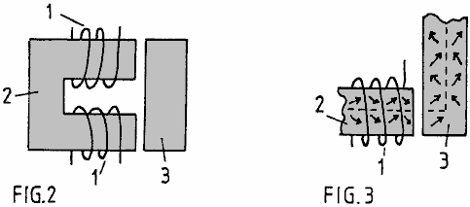

Dans la situation représentée dans la Fig.2 et Fig.3 développée par les enroulements magnétisantes 1 sur noyau magnétique 2 l'intensité de champ doit être plus élevé, le plus élevé l'entrefer, afin d'obtenir la même quantité de magnétisation mesurée par la tension induite dans un enroulement (non illustré) sur le membre relais 3. Toutefois, en vertu de cette lame d'air il y a potentiel pour exploiter l'énergie fournie à cette lame d'air par le champ intrinsèque de point zéro qui représente la perméabilité magnétique étant sur l'unité et ici, on peut contempler très important excès d'énergie potentielle, compte tenu de l'incorporation dans une conception de la machine qui s'écarte de la convention.

Un des déposants a construit une machine de test conjoint qui est configurée comme représenté schématiquement à la Fig.4. La machine a été prouvée pour offrir une puissance nettement plus mécanique sortie qu'est fourni comme entrée électrique, comme un rapport de 7:1 en une seule version et il peut agir refroidi pour produire de l'énergie électrique.

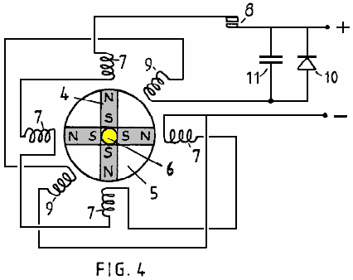

Ce qui est montré à la Fig.4 est un modèle simple visant à démontrer le principe de fonctionnement. Il compose d'un rotor dans lequel quatre aimants permanents 4 sont disposées aux quatre pôles de forme. Les aimants sont collés en quatre secteurs d'un disque non magnétique 5 à l'aide d'un remplissage de mousse de polyuréthane à haute densité et le disque composite est ensuite assemblé sur un axe en laiton 6 entre un couplage de bride de split. Non illustré dans la figure, la structure tient la tige verticale dans les roulements ou l'étoile roue de commutateur fixé sur l'arbre supérieur de la broche.

Notez que les aimants présentent des pôles Nord au périmètre du disque du rotor et que le pôle sud est maintenues ensemble par étant fermement mis dans le matériel de collage. Une série de quatre stator pôles ont été formés à l'aide de noyaux magnétiques de relais électromagnétiques standards sont ont été positionnés autour du disque rotor comme indiqué. Les enroulements magnétisantes 7 sur ces carottes figurent à être connectés en série et alimentés par le biais de contacts commutateur 8 par une alimentation CC. Deux autres cœurs de stator forment par des relais électromagnétiques similaires composants sont représentés par leurs enroulements 9 dans les positions intermédiaires angle illustrés et ceux-ci sont connectés en série et connectés à un redresseur 10 comblé par un condensateur 11.

L'arbre de rotor 6 est couplé avec un entraînement mécanique (non illustré) quels harnais le couple développé par le moteur ainsi formé et sert de moyen pour mesurer la sortie puissance mécanique délivrée par la machine. Dans cette opération, en supposant que les pôles du rotor ont lieu initialement au large de Registre, avec les pôles de stator correspondant et la cale est ensuite libérée, l'action d'un fort champ magnétique des aimants permanents tournera le rotor pour amener les pôles de stator et le rotor dans le registre. Un aimant permanent a une forte attirance pour le fer doux et si cette impulsion initiale de rotation est alimentée par l'énergie potentielle des aimants.

Maintenant, avec le rotor agissant comme une inertie du volant moteur et avoir il aura tendance à trop tirer sur le pôle en registre du poste et qui impliquera une attraction inversée de sorte que le rotor oscillera jusqu'en atténuant l'action apporte se reposer. Toutefois, si les contacts de l'interrupteur de commutation sont fermés comme les polonais viennent d'abord dans le registre, les enroulements magnétisantes 7 reçoit une impulsion de courant qui, en supposant que l'enroulement sont connectés dans le bon sens, tend à démagnétiser les quatre noyaux statoriques. Cela signifie que, comme les pôles du stator et du rotor distincts, l'attraction inverse par les aimants est éliminée. En effet, si les démagnétisation impulsions de courant fournies à l'enroulement 4 sont assez fortes, les pôles de stator peuvent inverser la polarité et qui se traduit par une répulsion qui donne la marche avant vers les pôles du rotor séparable. Le résultat net de cette action est que le rotor va continuer à tourner jusqu'à ce qu'il franchisse la position angulaire de point mort qui permet le rotor à être attirés vers l'avant par les stator pôles 90-degrés avant.

L'interrupteur de commutation 8 ne doit être fermée pour une période limitée de déplacement angulaire suivant la point mort supérieur en registre position des pôles du stator et du rotor. La puissance fournie par le biais que commutateur de ces impulsions provoquera le rotor pour continuer à tourner et on réalisera des vitesses élevées comme la machine développe sa motricité complète.

Sur une telle machine, les tests ont montré que plus mécanique de puissance peut être livré qu'est alimenté électriquement par la source qui alimente l'action par l'intermédiaire de l'interrupteur de commutation. La raison à cela est que, alors que l'énergie dans l'interstice entre les pôles du rotor et le stator qui est prélevée mécaniquement que les polonais viennent dans le registre est fournie par la puissance intrinsèque de la ferromagnétique, une démagnétisation bobinage part le cœur du système couplé à travers cet entrefer doit très peu d'énergie pour éliminer la force mécanique, agissant à travers cet espace d'air. Imagine tel un enroulement sur le membre de pontage sur la Fig.2. L'action du courant dans celle d'enroulement, qui enfourche le flux " lacet " dans ce pontage des membres bien retiré de l'action de la source des enroulements magnétisantes 1, est placé pour être extrêmement efficaces pour s'opposer à l'influence magnétisantes communiquée à distance. Par conséquent, très peu d'énergie est nécessaire pour surmonter le couplage magnétique transmis par le biais de l'entrefer.

Bien que l'inductance mutuelle entre deux enroulements magnétisantes espacés-apart a une action réciproque, peu importe quel enroulement primaire et qui est secondaire, l'action dans la situation de machine particulière décrite implique la contribution " solénoïdale " représentée par l'action de flux ferromagnétiques " lacet ". Ce dernier n'est pas réciproque dans la mesure où le flux " lacet " dépend de la géométrie du système. Un enroulement flux diriger directement à travers un dispositif anti-siphon magnétisant a une influence différente sur l'action dans le noyau ferromagnétique d'un dirigeant flux latéral à l'intervalle d'air et il n'y a aucune réciprocité dans cette action.

En tout état de cause, les faits de l'expérience ne révèlent que, en raison d'un écart important dans une telle interaction mutuelle, plus mécanique de puissance est alimenté dans le rotor qu'est fourni comme entrée de la source électrique.

Cela a été démontré plus loin en utilisant les deux enroulements de stator 9 à réagir dans un sens générateur pour le passage des pôles du rotor. Une impulsion électrique est induite dans chaque enroulement par le passage d'un pôle de rotor, et il est alimenté par l'inertie du disque rotor 5. En connectant l'énergie ainsi produite, pour charger le condensateur 11, le bloc d'alimentation CC peut être augmenté pour optimiser l'efficacité encore plus loin.

En effet, la machine est en mesure de démontrer que la livraison de dépassement de puissance du système en vertu de la génération électrique, charge d'une batterie plus rapidement qu'une batterie d'alimentation ferromagnétique est déchargée. Cette invention concerne une réalisation pratique des principes moteurs-générateurs vient d'être décrite et vise, dans son aspect préféré, à fournir une machine robuste et fiable, dans lequel les contraintes de la dent dans les pôles du rotor, qui fluctuent souligne communication couple réticence forte, ne sont pas absorbés par un aimant permanent en céramique susceptible de rupture en raison de sa composition fragile.

Un autre objet est de fournir une structure qui peut être démantelée et remontée facilement pour remplacer les aimants permanents, mais un objet encore plus important est celui de réduire au minimum les oscillations de flux de fuite parasite de puissants aimants permanent. Leur rotation dans le dispositif représenté à la Fig.4 ferait excessive induction de courants de Foucault en métal à proximité, y compris celle de la machine elle-même, et ces effets sont réduits au minimum si les changements de flux sont confinés aux chemins d'accès par le biais de tôles en acier et si le flux de la source de l'aimant a une symétrie ou près de symétrie autour de l'axe de rotation.

Ainsi, la conception idéale avec cela à l'esprit est l'un où l'aimant permanent est un cylindre creux situé sur un axe de rotor non magnétique, mais, bien que cette structure soit dans le cadre de cette invention, la machine décrite utiliseront plusieurs aimants permanents séparés, se rapprochant, en fonction, une telle configuration cylindrique. Se référant à la Fig.4, on peut encore noter que le flux magnétique qui sortent d'un des pôles du Nord devra trouver son chemin le long des chemins de fuite au travers de l'air à réintégrer le pôle Sud. Pendant chaque cycle de fonctionnement de la machine le flux est attiré par les noyaux statoriques, mais le passage de l'air est essentiel et donc le pouvoir des aimants n'est pas utilisé au maximum et il y a ces effets non désirés des courants de Foucault.

Pour surmonter ce problème, l'invention porte sur deux sections distinctes du rotor et les pôles de stator devient membres relais, permettant le flux des aimants pour trouver un passage autour d'un circuit magnétique avec minimiser les fuites par air comme le flux est dirigé par un ou des autres paires de trous d'air où l'action du couple est développée avec une conception optimale.

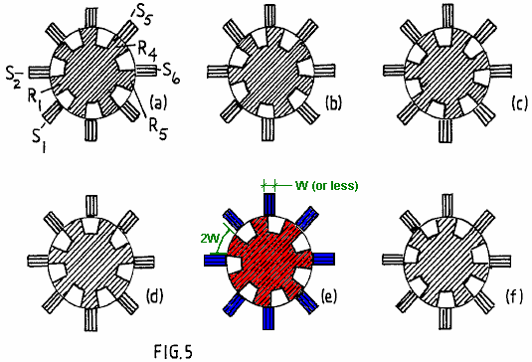

Maintenant, on se reportera à la Fig.5 et la séquence des positions de rotor montré. Notez que la largeur du pôle stator peut être beaucoup plus petite que que les pôles du rotor. En effet, pour un fonctionnement en utilisant les principes de cette invention, il est avantageux pour le stator d'avoir une beaucoup plus petite largeur de mât afin de concentrer la région du pôle efficace. Une largeur de pôle du stator de moitié que du rotor est appropriée, mais il peut être encore plus faible et cela a l'avantage secondaire de nécessiter des enroulements plus petits magnétisantes et ainsi économiser sur la perte associée à du circuit actuel.

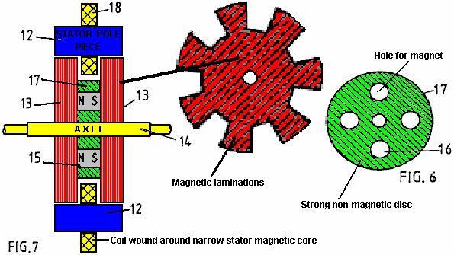

Le stator comporte huit pièces polaires formés en tant que membres ponts 12, plus clairement représentées dans la Fig.7, ce qui montre une vue sectionnelle latérale par le biais de deux sections de rotor 13 axialement espacées sur un arbre de rotor 14. Il y a quatre aimants permanents 15 positionné entre ces sections de rotor et situé dans 16 des ouvertures dans un disque 17 d'une substance non magnétiques de haute résistance à la traction, ce dernier étant illustré à la Fig.6. Les sections de rotor sont formées à partir de lamelles de disque d'acier électrique, qui a sept grandes dents, les pôles saillants. Enroulements magnétisantes 18 montés sur les membres relais 12 constituent le système régissant l'action du moteur-générateur étant qualifié. Les circuits de commande ne sont pas décrit comme conception de tels circuits implique ayant des compétences possédées par les acteurs de l'art de l'ingénierie électrique.

Il suffit, par conséquent, pour décrire les mérites de la configuration de la conception structurale des éléments fondamentaux de la machine. Ces concernent principalement l'action magnétique et, comme on peut imaginer de Fig.7, le flux magnétique de l'aimant entre les lamelles du rotor en traversant les faces planes des lamelles et être dévié dans le plan de des lamelles de traverser un ou l'autre des pôle stator pontage des membres, retour par une route semblable à travers l'autre rotor.

À l'aide de huit pôles de stator et sept pôles de rotor, le dernier ayant une largeur de pole égale à la moitié du pôle pitch dans un sens angulaire, on voit de la Fig.5, qu'il y a toujours un passage de flux à travers l'entrefer petit entre les pôles du stator et du rotor. Cependant, comme une combinaison de pôle est en registre les combinaisons de pôle diamétralement opposées sont hors de Registre.

Tel que décrit par référence à la Fig.4 le fonctionnement de la machine implique permettant l'aimant tirer les pôles de stator et le rotor dans le registre, puis, comme ils distinct, l'enroulement sur le membre de stator pertinentes à démagnétiser ce membre des impulsions. Dans le système de la Fig.4, tous les enroulements magnétisantes du stator étaient pulsés ensemble, qui n'est pas une façon optimale de conduire une machine multipolaire.

Dans la machine ayant la structure de la pole avec un moins pôle de rotor à stator pôles (ou un dessin ou modèle équivalent dans lequel il y a un moins pôle stator à pôles rotor), cette action " pulsé " peut être distribuée dans sa demande sur l'alimentation, et bien que cela rend la commutation interrupteur circuit plus cher que le coût l'emporte sur l'avantage qui en résulte. Cependant, il y a une caractéristique de cette invention par lequel ce problème peut être atténué, voire éliminé.

Supposons que le rotor a la position indiquée en Fig.5(a) avec la R1 pôle dénotée de rotor à mi-chemin entre S1 et S2, pôles de stator et imaginez que c'est attiré vers la position en registre avec pôle stator S2. En atteignant cette position en registre, comme indiqué dans Fig.5(c), supposons que l'enroulement des pôles de stator que S2 est excitée par une impulsion de courant qui est maintenue jusqu'à ce que le rotor par polarisation atteint la position de Fig.5(e).

La combinaison de ces deux actions est ont imprimé une impulsion de commande vers l'avant actionnée par l'aimant permanent dans la structure du rotor et l'impulsion de courant qui supprime l'action de freinage sera ont élaboré une plus petite quantité d'énergie de la source d'énergie électrique qu'il fournit. C'est le même processus a été décrit par référence à la Fig.4.

Cependant, considérons maintenant les événements qui se produisent dans l'action du rotor diamétralement opposée à celle de décrire. Dans le Fig.5(a) pôle de rotor de position R4 est entré pleinement en enregistrer avec pôle stator S5 et tellement stator pôle S5 est prêt à être démagnétise. Toutefois, le couplage magnétique entre les pôles du rotor et le stator est alors à son plus fort. Notez, cependant, que dans cette Fig.5(a) position R5 commence sa séparation des pôles de stator et l'enroulement des pôles de stator S6 doit alors commencer par polarisation dessiner le pouvoir d'ouvrir une démagnétisation. Au cours de cette période suivante de la séparation du pouvoir de pôle de l'aimant est tirant R1 et S2 avec beaucoup plus d'action que celle nécessaire pour générer cette impulsion de courant nécessaire pour démagnétiser S6. Il s'ensuit, par conséquent, que, basé sur les résultats de la recherche de l'excitation régénératrice dans le système de test de la Fig.4, le montage en série des enroulements magnétisantes sur stators S2 et S6 seront, sans avoir besoin d'aucune commutation commutative, fournir l'alimentation nécessaire au fonctionnement de la machine.

L'action complémentaire des deux enroulements magnétisantes pendant la fermeture du pôle et la séparation du pôle permet la construction d'une machine qui, étant donné que l'énergie du point zéro vide alimentant le ferromagnétique se nourrit de la puissance d'entrée, se déroulera sur cette source d'énergie et ainsi refroidir le système des missions autonomes.

Il y a différentes options de conception pour mettre en œuvre ce qui a simplement été proposé. Beaucoup dépend de l'utilisation prévue de la machine. Lorsqu'il s'agit de livrer une puissance mécanique l'action régénératrice de puissance électrique peut tous servir à alimenter la démagnétisation avec tout excédent contribuant à un couple plus fort en inversant la polarité des pôles du stator pendant la séparation du pôle.

Si l'objet est de produire de l'électricité en agissant en tant qu'on pourrait concevoir une machine ayant des enroulements supplémentaires sur le stator pour fournir du courant électrique. Cependant, il semble préférable de considérer la machine comme un moteur et de maximiser son efficacité en cette qualité, tout en utilisant un couplage mécanique à un alternateur de conception classique pour la fonction de génération de courant électrique.

Dans ce dernier cas, il semble toujours préférable d'utiliser la fonctionnalité d'individu-excitation déjà décrite pour réduire les problèmes de commutation de commutation.

La question de qui prévoit la mise en marche peut être traitée à l'aide d'un moteur de démarreur distinct alimenté par une alimentation externe ou en prévoyant de limiter " pulsé " actuel, disons, deux pôles de stator. Ainsi, par exemple, avec la configuration de pôles de huit stator, les enroulements magnétisantes interconnecté pourraient être limitées à trois paires de stator, avec deux enroulements magnétisantes du stator, laissés libres pour la connexion à une source d'alimentation externe pulsé.

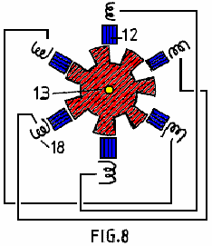

Si la fonctionnalité de ce dernier n'étaient pas tenus, les enroulements de stator magnétisantes seraient tous être connectés en paires sur un véritable diamétralement opposé de base. Fig.8 montre ainsi une configuration de rotor-stator ayant six pôles de stator interagissant avec sept pôles de rotor et magnétise enroulements statoriques, reliés entre eux par paires.

L'invention, par conséquent, offre un large éventail de possibilités de mise en œuvre, qui, à la lumière de cette divulgation deviendra évident pour les personnes versées dans l'art de génie électrique, tous basés, mais sur le principe essentiel mais simple qu'un rotor possède un ensemble de pôles de polarité commune qui sont attirés dans le registre avec un ensemble de pôles de stator qui sont supprimées ou polarité renversée magnétiquement à séparation de pôle. L'invention, cependant, offre également la caractéristique importante de la commutation minimisant et fournissant davantage pour une fermeture de flux magnétique qui réduit le flux de fuite et les fluctuations des flux de fuite et donc contribue à l'efficacité et de rendement élevé de couple ainsi que de durabilité et de fiabilité d'une machine incorporant l'invention.

Il est noté que, bien qu'une machine qui utilise deux sections de rotor a été décrit, il est possible de construire une version composite de la machine ayant plusieurs sections de rotor. Dans l'éventualité que l'invention trouve à utiliser dans les très grandes machines de moteur-générateur le problème de fournir de très gros aimants peut être surmonté par une conception dans laquelle sont assemblés les nombreux petits aimants. Le concept structurel décrit par référence à la Fig.6 en fournissant le repérage des orifices pour abriter les aimants rend cette proposition très faisable. En outre, il est possible de remplacer les aimants par un cylindre en acier et fournir un solénoïde dans le cadre de la structure du stator et situé entre les sections de rotor. Cela mettrait en place un champ magnétique axial par polarisation le cylindre en acier et donc polarisant le rotor. Toutefois, l'alimentation fournie à que le solénoïde n'altérerait la puissance générée et donc une telle machine ne serait pas aussi efficace que l'utilisation d'aimants permanents, ceux qui sont maintenant disponibles.

Néanmoins, doit on voir des progrès significatifs dans le développement de matériaux chauds supraconducteur, il devient possible d'exploiter les autoproducteurs caractéristiques moteur-générateur de l'invention, avec ses propriétés de refroidissement autonome, en service de l'appareil dans un boîtier à basse température et en remplaçant les aimants par un solénoïde supraconducteur stator pris en charge.

WILLIAM BARBAT: AUTOSUFFISANTES GENERATEUR

Brevet demande US 2007/0007844 A1 11 janvier 2007 Inventeur: William N. Barbat

FINANCIÈREMENT AUTONOME ÉLECTRIQUE GÉNÉRATEUR UTILISANT ÉLECTRONS
FAIBLE MASSE INERTIELLE À AMPLIFIER L'ÉNERGIE INDUCTIVE

Cette demande de brevet montre un générateur électrique très soigné, auto-alimenté avec une production théorique de quoi que ce soit jusqu'à un COP de 59 lors de l'utilisation de séléniure de cadmium. La discussion des aspects théoriques de la conception inclut un grand nombre d'informations historiques et couvre l'origine de la " Loi " des économies d'énergie qui, en dépit d'être incorrect, depuis des décennies, un obstacle majeur au développement scientifique des dispositifs d'énergie libre.

RÉSUMÉ
Oscillations électriques dans un métalliques " d'envoi bobine " rayonnent inductives photons vers l'un ou plus " énergie-loupe bobines " comprenant un photoconducteur ou dopé semiconductor revêtement un conducteur métallique ou comprenant d'un supraconducteur. Électrons de faible masse d'inertie dans les serpentins énergie-loupe reçoivent de la bobine émettrice, une force transversale n'ayant aucune limitation de force en ligne, qui exonère de cette force de l'état de conservation de l'énergie. Les électrons de faible masse dans l'énergie-loupe serpentins recevront accélération accrue proportionnelle à électron normale masse divisée par la masse moindre. Secondairement rayonnée inductif-photon énergie est amplifiée proportionnellement à une plus grande accélération des électrons, au carré, par exemple, le facteur inductif-énergie-agrandissement des photoélectrons CdSe 0,13 x normal électron la masse est 59 fois. Agrandie inductif-photon énergétique de l'énergie-loupe serpentins induit oscillant d'énergie électrique en une ou plusieurs métallisé " serpentins de sortie ". La production d'énergie électrique est supérieure à l'apport énergétique si plus de l'énergie de l'induction de photon agrandie est dirigée vers la serpentins de sortie qu'est réalisé comme une force de compteur à la bobine émettrice. Après que qu'une source d'énergie externe initialisé les oscillations, la rétroaction de l'énergie excédentaire générée rend l'appareil un générateur autonome d'énergie électrique à des fins utiles.

RENVOI À LA DEMANDE CONNEXE
Cette demande correspond à et réclame le bénéfice moins de 35 U.S.C. 119 (e), du U.S. application provisoire n° 60/697 729, déposée le 8 juillet 2005, intégrées aux présentes par référence dans son intégralité.

CHAMP
Cette communication présente un domaine technique dans lequel pratique énergie électrique est créé conformément à l'exception vis à vis de l'état de conservation de l'énergie que Herman von Helmholtz décrit dans sa doctrine de 1847 sur la conservation de l'énergie: " Si... organismes possèdent des forces qui dépendent de temps et de la vitesse, ou qui agissent dans des directions autres que les lignes qui unissent chaque paire de points matériels,... puis les combinaisons de ces organismes sont possible dans lequel force peut-être être perdu ou gagné comme infinitum ". Une force transversale inductive se qualifie pour la règle ad infinitum de Helmholtz, mais cette force n'est pas suffisante en soi pour causer un plus grand rendement énergétique qu'entrée lorsqu'elle est appliquée aux électrons de la masse normale en raison de leur rapport masse sur charge unique. Toutefois, l'accélération accrue des électrons de conduction de l'inférieur puis normale inertie de masse, comme cela se produit dans photoconducteurs, semi-conducteurs dopés et supraconducteurs, est proportionnelle à l'électron normale masse divisée par la masse de l'électron faible et le grossissement de domestiquer énergétique inductive est proportionnelle au carré de la plus grande accélération relative.

FOND
Force magnétique satisfait également exemption de Helmholtz à l'état de conservation de l'énergie, parce que la force magnétique est transversale à la force qui l'oblige, et force magnétique est déterminée par la vitesse " relative " (c'est-à-dire perpendiculaire à la ligne de connexion) entre les charges électriques. Grossissement de force magnétique et de l'énergie a été démontré par E. Leimer (1915) dans la bobine d'un haut parleur et la bobine d'un galvanomètre lorsqu'il irradié un fil d'antenne-radio avec le radium. Un milligramme de, source de radium linéaire 10 produit une augmentation de 2,6 fois mesurée en courant électrique dans le fil d'antenne en comparant la réception radio inaudible sans radium à la réception sonore avec le radium. Il s'agissait d'un 2,6 x 2,6 = 7 fois augmentent en énergie électrique qui traverse les bobines de fil respectifs. La possibilité de cette réception améliorée étant attribuée à une personne détenant l'unité du radium au fil a été éliminée par observation supplémentaire de Leimer, que chaque fois que l'orientation de l'unité de petite radium a été changée à environ 30 degrés par rapport à la fil, l'amélioration de l'énergie a cessé.
Demandeur a déduit que le grossissement énergie de Leimer était très probablement due à des électrons de faible masse qui ont été libérés et conductrice dans l'antenne de rayonnement alpha, ce qui a permis ces électrons spéciales à donner une plus grande que l'accélération normale par les photons de diffusion radio reçus. Demandeur a également déduit que ces électrons de faible masse doivent provenir d'une couche minces d'oxyde de cuivre (CuO) sur le fil d'antenne. CuO est un composé semi-conducteur polycristallin noir mat qui se développe in situ sur fil de cuivre et de bronze dans le cadre de recuit le fil en présence d'air. Ces revêtements de CuO ont été observées par le demandeur sur fil de laboratoire historique au Musée des sciences à Oxford University, au Royaume-Uni et sur fil de cuivre maison de cette époque aux États-Unis, indiquant que les revêtements de CuO étaient monnaie courante. Des années plus tard, recuit a pris place dans des conditions qui empêchent la plupart oxydation. Elle est suivie par traitement à l'acide pour enlever les oxydes restants, laissant fil brillant.
La même année la traduction anglaise du livre de Leimer paru dans le Scientific American, Alfred M. Hubbard, 16 ans, de Seattle (Washington), aurait inventé un générateur carburant moins, dont il a admis plus tard, employé radium. Requérante interprète cette chaîne comme impliquant qu'énergie-grossissement de Leimer a été utilisé par Hubbard avec la rétroaction pour le rendre financièrement autonome. Trois ans plus tard, Hubbard a démontré publiquement un générateur carburant moins relativement avancé qui allume une ampoule à incandescence de 20 watts (1919 a anonyme). Professeur de physique de bonne réputation de l'Université de Seattle, qui était intimement familier avec dispositif de Hubbard (mais pas en liberté à divulguer les détails de sa construction), garant de l'intégrité du générateur carburant moins et déclaré qu'il n'était pas un périphérique de stockage, mais il ne savait pas pourquoi cela a fonctionné (anonyme, 1919 b). Parce que Hubbard n'avait au départ aucun moyen financier de la sienne, il est probable que le professeur avait fourni que Hubbard avec l'utilisation du radium cher au départ et ce qui a été témoin le processus inventer dans son propre laboratoire.
Photos de journal (1920 a anonyme) d'une manifestation plus impressionnante du générateur carburant moins de Hubbard, montrent un dispositif qualifié de 14 pouces (36 cm) de long et de 11 pouces (28 cm) de diamètre, relié par quatre lourds câbles électriques d'une puissance de 35 HP (26 kW) moteur électrique. Le moteur aurait été propulsé une embarcation ouverte de 18 pieds autour un ressemblant à une vitesse de 8 à 10 nœuds (anonyme: 1920 b). L'événement a été assisté par un journaliste prudent qui prétend avoir vérifié soigneusement pour tout fils qui pourraient ont été connectés aux batteries cachées, en soulevant l'appareil et le moteur du bateau. Énergie de radioactivité peut être éliminé comme source d'alimentation principale, parce que le radium environ 108 fois plus que l'approvisionnement du monde entier aurait été nécessaire à l'égalité de Hubbard a signalé l'énergie électrique de sortie de 330 ampères et 124 volts.
Lester J. Hendershott de Pittsburgh, en Pennsylvanie, aurait démontré un générateur de carburant-moins en 1928 qui a été revendiqué par Hubbard d'être une copie de son propre dispositif (1928 h). Le Président de Stout Air Services, William B. Stout, qui a également conçu l'avion Ford Trimotor, rapporté (1928b): " la manifestation a été très impressionnante. C'était vraiment étrange... Le petit modèle semblait fonctionner exactement comme Hendershot expliqué que c'était le cas ". Auraient également été attestant de l'opérabilité du générateur fuelless de Hendershott étaient le Colonel Charles A. Lindbergh et le Major Thomas Lanphier de l'US Air Corps (1928a, et suiv.), et troupes de Lanphier assemblé aurait été un modèle de travail de son appareil.
À connaissance du demandeur, la seule représentation qui a été rendue publique des composants intérieurs de le quelconque de ces générateurs déclarés se compose d'un dessin Sommaire (Bermann 1928 h) des appareils de Hubbard même dimension que le dispositif montré dans sa démonstration de 1919. Il représente un ensemble complexe de bobines parallèles de 6 pouces (15 cm) de longueur et de 4,5 pouces (11,4 cm) de diamètre hors tout. Quatre pistes de fils isolés, avec l'isolation Pelée, apparaissent qui sort de l'extrémité de l'appareil. Ce que ces quatre fils étaient reliés à en interne n'a pas été démontré. Description de Hubbard de la disposition interne des serpentins dans l'appareil correspond généralement le dessin (Anon. 1920): " il est composé d'un groupe de huit électro-aimants, chacun avec des enroulements primaires et secondaires du fil de cuivre, qui sont disposées autour d'un gros noyau en acier. De même, le noyau a un enroulement unique. Sur l'ensemble du groupe de cellules est un enroulement secondaire ". Rien a été signalé ou représenté sur le fonctionnement des composants entre eux, ou combien radium a été utilisé et où le radium a été positionné. Les seuls connecteurs visibles sur le dessin ont été entre les enroulements externes des huit bobines de l'électro-aimant. Ces connecteurs montrent que le sens des enroulements alterne entre dans le sens horaire et dans le sens antihoraire sur bobines adjacentes, afin que la polarité de chaque électro-aimant aurait été contraire à celui de ses voisins adjacents.
Si les dispositifs de Hubbard et Hendershot effectivement exploité comme indiqué, ils ont apparemment jamais atteint acceptation ou succès commercial. En supposant que les dispositifs de travail réellement effectuées, leur manque de réussite aurait pu largement financièrement ou approvisionnement de, ou les deux, aggravée par le scepticisme des croyants dans la doctrine de la conservation de l'énergie. Combien radium a été employé par Hubbard dans son plus grand générateur peut seulement être deviné à, mais en supposant une aiguille de radium de laboratoire typique contenant 10 milligrammes de radium a été utilisée, ce montant aurait coûté $900 en 1920, passant à $500 en 1929. Que beaucoup de radium dans un générateur fuelless aurait coûté autant qu'une automobile bon marchée dans les années 1920. Peut-être beaucoup plus de radium a été utilisé que 10 milligrammes.
En 1922, quand la compagnie de Radium de l'Amérique de Pittsburgh, en Pennsylvanie, discontinué auraient été ses travaux avec Hubbard sur son invention (1928 h), alimentation du monde entier de radium était seulement environ 250 grammes. Dans l'hypothèse extrême que seule 1 milligramme de radium était nécessaire par générateur, moins de 10 % de la production d'une seule année d'autos aux États-Unis dans le milieu des années 1920 pourrait ont été fournis avec ces générateurs. Apparemment Hendershott avait essayé de faire revivre la technologie en montrant que le générateur fuelless pourrait élargir la gamme de vol air indéfiniment, mais sa technologie jamais attiré un commanditaire de toute entité philanthropique ou privé.
US Pat. No 4 835 433 à Brown, ressemble superficiellement à l'élaboration du dispositif de Hubbard. Dispositif de Brown semble avoir le même nombre et essentiellement la même disposition générale des bobines de fil comme générateur de Hubbard, autant que peut se comprendre de l'articles de journaux décrivant ce périphérique. Apparemment, aucune information relative aux dispositifs Hendershot ou Hubbard n'était considérée pendant l'instruction de la '433 brevet. Brown explique la conversion de l'énergie des produits de désintégration radioactive, principalement des émissions alpha, à l'énergie électrique en amplifiant les oscillations électriques dans un haut-Q L-C circuit irradié par des matières radioactives. " Au cours du processus d'absorption, chaque particule alpha entreront en collision avec un ou plusieurs atomes dans le conducteur, frapper les électrons de leur orbite et à transmettre une énergie cinétique pour les électrons dans le conducteur, ce qui augmente sa conductivité ". (Col. 3, ligne 68 à col. 4, ligne 5). Aucune réclamation n'a été effectuée par Brown, que l'appareil employé un semi-conducteur ou photoconducteur qui aurait pu fournir des électrons de faible masse pour un grossissement de l'énergie.
Brown a réclamé une sortie 23 a à 400 volts, qui est largement supérieur à toute l'énergie de décomposition, représentée par son contenu radioactif signalée de 1 milligramme de radium qui était entouré de barres d'uranium radioactifs faiblement et poudre de thorium. Thorium sous tension étant fortement pyrophorique, il est généralement scellé dans une atmosphère d'azote pour éviter une combustion spontanée. Dans son dispositif, Brown a aurait été confiné le thorium en carton sans aucune mention de l'étanchéité à l'air. Cette condition aurait invité une crise qui aurait pu être interprétée comme massive hors du contrôle production électrique.
À la connaissance de la requérante, aucune personne autre que le demandeur n'a jamais indiqué que la présence d'oxyde de cuivre sur leurs fils aurait pu fournir un grossissement de l'énergie. Si effectivement, dispositif de Hubbard n'a fonctionné, certaines caractéristiques de sa conception sont inexplicables par la requérante, à savoir l'utilisation de quatre et non deux de gros câbles électriques connecter son appareil à un moteur électrique et l'utilisation d'une alternance de polarité au lieu de polarité unique-direction dans l'orientation des bobines multiples entourant une bobine centrale. Requérante estime dès lors que la spécification ci-dessus énonce des configurations originales des générateurs d'énergie électrique qui n'ont aucun antécédent connu.

RÉSUMÉ
Pour répondre aux besoins pour les générateurs électriques qui sont capables d'autoproduction des quantités substantielles d'énergie électrique dans des environnements variés, et qui sont fixes mais aussi portable, appareils et méthodes sont fournies pour magnifier une entrée électrique et (avec commentaires) pour générer une énergie électrique utilisable indéfiniment sans carburant ou autre source d'énergie externe, à l'exception de démarrage. L'appareil utilise des électrons de faible masse effective, qui reçoivent une plus grande accélération que les électrons normales pour un montant qui est inversement proportionnel à la masse effective. Demandeur a déterminé que la masse effective est identique à vraie masse inertielle de l'électron. L'énergie des photons qui est rayonné quand un électron est accéléré est proportionnelle au carré de l'accélération, donc l'augmentation de l'énergie des photons rayonnée d'un électron accéléré de faible masse plus l'énergie d'un électron normal est égale au carré inverse de la vigueur de la masse, par exemple le grossissement d'énergie calculée fourni par photoconductrices électrons en séléniure de cadmium, avec une masse effective de l'électron de 0,13, est de 59 fois. L'utilisation d'une force transversale, qui n'a pas un arrière-force directe, afin d'accélérer les électrons de faible masse de manière oscillatoire, soustrait à toute force égale et opposée qui invoquerait l'application de la Loi de conservation de l'énergie cinétique et thermodynamique.
Les différents modes de réalisation de l'appareil, qui est configurés pour agrandir en permanence une entrée d'oscillation de l'énergie électrique, ou pour servir un générateur électrique autonome, faire appel à trois composantes principales :

Au moins une bobine émettrice
Bobine d'au moins une énergie-agrandissement, comprenant un MATERIAU qui produit, dans un électrons de faible masse " condition ", et
Au moins une sortie bobine.
Il est souhaitable que l'appareil comprend également un moyen d'établir la condition à l'égard de l'énergie-loupe serpentins. Sauf indication contraire dans le reste de ce texte, où le nombre de bobines d'un type particulier est mentionné au singulier, on comprendra qu'une pluralité de bobines de type respectif peut alternativement être imputée.
Oscillation électrique dans la bobine émettrice, qui est composée d'un conducteur métallique, provoque des rayonnements de photons inductives de la bobine émettrice. La bobine de l'énergie-loupe est située dans une position par rapport à la bobine émettrice afin de recevoir des photons inductives de la bobine émettrice. Les photons inductives rayonnant à partir des oscillations électriques dans la bobine émettrice, transmettre une force transversale pour les électrons de faible masse dans le serpentin de l'énergie-grossissement avec aucune force-dos sur la bobine émettrice. Les accélérations de plus que la normale qui sont produites dans les électrons de faible masse de la bobine d'énergie-loupe, produisent plus d'énergie des photons inductives irradiation que la normale.
La bobine de sortie est positionnée de façon à recevoir l'énergie de photon inductive agrandie de la spirale de l'énergie-loupe. L'énergie de photons inductive reçue par la bobine de sortie, qui est composée d'un conducteur métallique, est converti en un courant électrique oscillant d'électrons normaux. Afin que la puissance électrique à dépasser l'entrée électrique, la bobine de sortie est située de telle sorte qu'il ne reçoit plus l'énergie de photon inductive agrandie que celle qui est dirigée contre l'envoi de bobine d'agir comme une force de dos. Cet " effet de levier énergétique " provoque l'énergie électrique de sortie de dépasser l'apport d'énergie électrique.
A titre d'exemple, la bobine de l'énergie-loupe est constituée par un matériau supraconducteur, dans laquelle la " condition " est une température (par exemple une température cryogénique) au cours de laquelle le matériau supraconducteur présente un comportement supraconducteur caractérisé par la production d'électrons de faible masse.
À titre d'exemple une autre, la bobine de l'énergie-loupe est constituée par un matériau photoconducteurs, dans laquelle la " condition " est une situation dans laquelle le matériau photoconductrice est éclairé par une longueur d'onde du rayonnement de photons suffisante pour provoquer le matériau photoconductrice de la bobine d'énergie-loupe pour produire les électrons de conduction ayant apparente faible masse. Dans ce dernier exemple, les moyens permettant d'établir la condition peuvent comporter un excitateur photoconducteur (par exemple un ou plusieurs LEDs) situé et configuré pour illuminer la matière photoconductrice de la bobine d'énergie-loupe avec la longueur d'onde du rayonnement de photons.
À titre d'exemple une autre, la " condition " est la présence d'un dopant particulière dans un semi-conducteur qui fournit un électron de faible masse comme un porteur de charge. En outre, à titre d'exemple, la bobine énergie-loupe peut comporter un élément semi-conducteur ou qui a été dopé avec un élément particulier ou composé qui rend conductrice d'électrons de faible masse sans illumination par rayonnement de photons autrement que par des photons ambiants.
Modes de réalisation différents appareils comprennent différents numéros respectifs et les arrangements des principales composantes. En outre, les divers modes de réalisation peuvent comporter une ou plusieurs des circuits, électrificateurs, de blindage et d'autres composants pour remplir l'objet de fournir une source autonome d'énergie électrique à des fins utiles.
Sont également fournis, méthodes pour générer un courant électrique. Dans un mode de réalisation d'une telle méthode, une première Spire s'excite avec une oscillation électrique suffisante pour provoquer la première spire à émettre des photons inductives. Au moins certaines des photons de la première bobine inductives rayonnées sont accueillies par une deuxième bobine, appelée " l'énergie-loupe bobine ", comprenant un MATERIAU qui produit des électrons de faible masse. Les photons reçus inductives répandre des forces transversales respectives pour les électrons de faible masse qui causent les électrons de faible masse à l'expérience des accélérations dans les matériaux qui sont plus grandes que les accélérations qui seraient autrement être vécues par les électrons libres normales, touchés par les forces transversales.
Conduction des électrons accélérés dans la deuxième bobine, faible masse provoque la deuxième bobine produire une force inductive agrandie. L'équipe agrandie inductive est reçu par une troisième bobine qui provoque la troisième bobine produire une sortie électrique oscillante des électrons de conduction normale qui a plus d'énergie que l'oscillation initiale. Une partie de la production électrique oscillante est réalisée comme retour de la spirale de la troisième à la bobine émettrice, afin de fournir l'oscillation électrique à la bobine émettrice. Cette partie du courant électrique oscillant dirigé vers la bobine émettrice, préférence est suffisante pour causer la génération autonome de photons inductives de la première Spire sans besoin de n'importe quelle source d'énergie externe. L'excédent oscillant électrique sortie du serpentin troisième peut être adressée à une boucle de travail.
La méthode peut comprendre davantage l'étape du démarrage de la mise sous tension de la bobine première date de mise en production de la sortie électrique oscillante. Cette étape " départ " peut comprendre momentanément exposant la première spire à une force extérieure d'inductive oscillante ou par exemple, à une force magnétique externe qui déclenche une impulsion électrique.
Les caractéristiques de ce qui précède et supplémentaires et les avantages de l'invention sera plus évidentes de la description détaillée suivante, qui se déroule en ce qui concerne les dessins annexés.

BRÈVE DESCRIPTION DES DESSINS

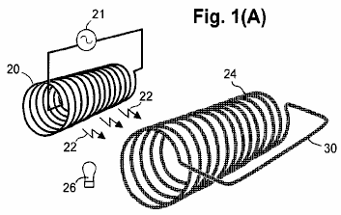

Fig.1A est une vue en perspective représentant schématiquement une bobine émettrice par rapport à une bobine d'énergie-grossissant tels que des photons inductives de la bobine émettrice, se propagent sur la bobine de l'énergie-loupe.

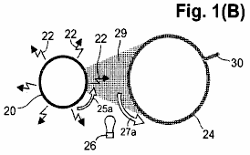

Fig.1B est un fin-vue schématique de la bobine émettrice et énergie-loupe bobine de Fig.1A, illustrant encore rayonnement de photons inductives de la bobine émettrice et les directions respectives des flux d'électrons dans les bobines.

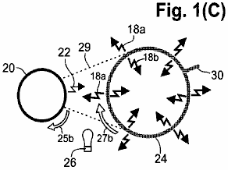

Fig.1C est un fin-vue schématique de la bobine émettrice et énergie-loupe bobine de Fig. 1 a, outre illustrant la production de photons d'inductives agrandies rayonnant intérieurement et extérieurement rayonnant de la spirale de l'énergie-loupe.

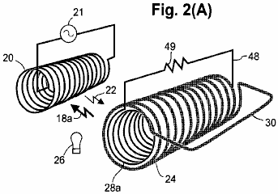

Fig.2A est une vue en perspective schématique montrant une bobine interne de sortie, coaxialement imbriquée à l'intérieur de la bobine d'énergie-loupe pour permettre à l'induction de la bobine interne de sortie de la bobine d'énergie-loupe, dans lequel l'induction actuelle établie dans la bobine de sortie interne est utilisée pour alimenter une charge branchée sur le serpentin interne sortie efficace.

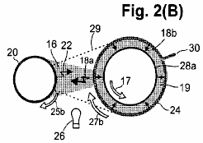

Fig.2B est un fin-vue schématique des bobines montré Fig.2A, illustrant encore la plus grande quantité de rayonnement d'inductif-photon agrandie qui est reçu par la bobine de sortie externe par rapport à la quantité moindre qui est orientée vers la bobine émettrice d'agir comme un arrière-force.

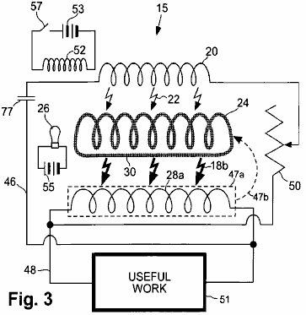

Fig.3 est un diagramme schématique électrique d'une réalisation représentatif d'un appareil de production.

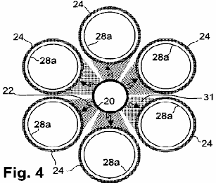

Fig.4 est un fin-vue schématique d'un mode de réalisation représentant, comprenant une bobine émettrice disposée au centre, entourée par six bobines énergie-loupe, chacune ayant et bobine axe sensiblement parallèle à l'axe de l'envoi. Une bobine de sortie interne correspondante est coaxialement imbriquée à l'intérieur de chaque bobine énergie-loupe et les bobines d'énergie-loupe sont organisés afin de bien saisir l'essentiel des photons inductives rayonnant à partir de la bobine émettrice.

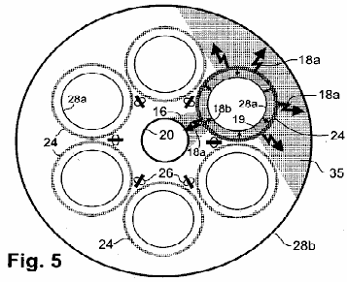

Fig.5 est un fin-vue schématique de l'incarnation de la figure 4, autre, y compris une bobine de sortie externe situés coaxialement avec la bobine émettrice et configuré pour entourer tous les six bobines énergie-loupe afin de bien saisir les photons inductives rayonnant vers l'extérieur l'énergie-loupe de bobines. Également représenté est la plus grande quantité de rayonnement d'inductif-photon agrandie qui est reçu par les serpentins de production interne et la bobine de sortie externe par rapport à la moindre quantité de rayonnement de photons inductive orientés vers la bobine émettrice d'agir comme une force de dos. Également montré sont des panneaux de LEDs utilisés pour excitant les bobines énergie-loupe pour devenir photoconducteurs.

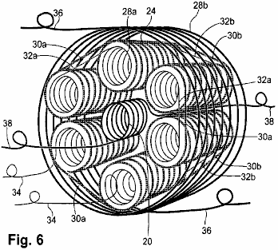

Fig.6 est une vue en perspective de l'incarnation de la Fig. 4 et Fig. 5 mais encore représentant les connexions inter-bobines respectifs pour les bobines de sortie internes et énergétiques-loupe, ainsi que les fils respectifs de bobine émettrice, bobines de sortie interne et bobine de sortie externe.

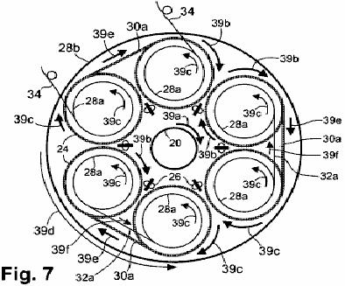

Fig.7 est une vue de tête représentant schématiquement exemplaires directions de flux de courant dans la bobine émettrice, énergie-loupe bobines, bobines de sortie interne et bobines de sortie extérieure, ainsi que dans les diverses connexions inter-bobines de l'incarnation de la Fig.4.

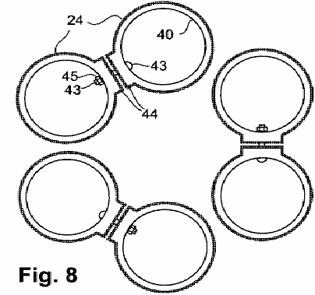

Fig.8 est un fin-vue schématique montrant une incarnation de la manière qui les connexions inter-bobines peuvent être faites entre les spires adjacentes d'énergie-loupe.

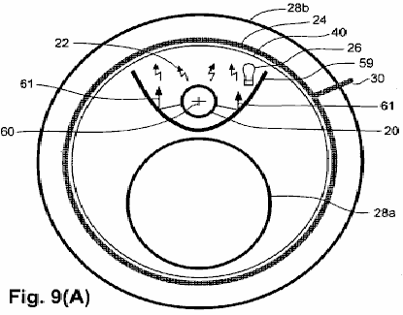

Fig.9A est un fin-vue schématique illustrant la configuration de la bobine de l'incarnation dans laquelle une bobine émettrice et une bobine interne de sortie sont imbriquées à l'intérieur d'une bobine d'énergie-loupe, qui à son tour est imbriquée à l'intérieur d'une bobine de sortie extérieur. Un séparateur métallique, ayant une forme parabolique substantiellement et située entre la bobine émettrice et la bobine de sortie interne, reflète en partie l'autrement inutilisée inductif-photon radiation afin d'optimiser le rayonnement efficace reçue par la bobine de l'énergie-loupe. Aussi, la gaine métallique empêche la bobine interne sortie de recevoir des rayonnements envoyés par la bobine émettrice.

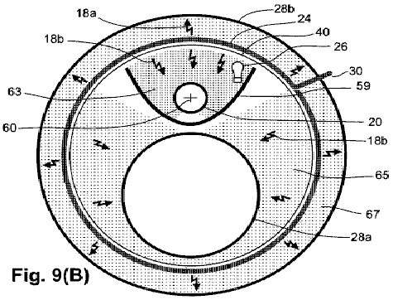

Fig.9B est un fin-vue schématique de la configuration de la bobine de Fig.9A, outre dépeignant le séparateur métallique agissant comme un bouclier pour limiter le rayonnement de dos-force atteignant la bobine émettrice tout en permettant à la bobine de sortie interne recevoir une partie importante du rayonnement agrandie de la spirale de l'énergie-loupe. Également représenté est la plus grande quantité de rayonnement d'inductif-photon agrandie qui est reçue par l'interne de bobine et la sortie externe d'enroulement par rapport à la quantité moindre qui est reçue par la bobine émettrice d'agir comme un arrière-force.

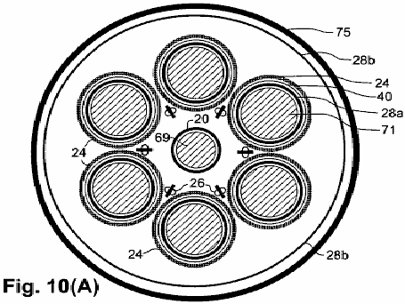

Fig10A est un fin-vue schématique illustrant la configuration de la bobine d'un autre mode de réalisation qui est semblable à certains égards à l'incarnation de la Fig.4, mais incluant aussi des carottes ferromagnétiques respectifs à l'intérieur de la bobine émettrice et interne sortie bobines. Également représenté est une gaine métallique autour de l'ensemble de l'appareil.

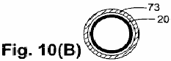

Fig.10B est un fin-vue schématique d'une bobine émettrice d'un autre mode de réalisation dans laquelle un manchon ferromagnétique est disposé coaxialement autour de la bobine émettrice.

DESCRIPTION DÉTAILLÉE
Considérations techniques générales
Comprendre comment les " énergie infinie " est venu à tort être rejetée par la communauté scientifique, précise la base de cette invention. La fonction électrodynamique décrite dans les modes de réalisation décrits ci-dessous, est conforme à la règle d'autres sources d'énergie de Helmholtz, qui stipule qu'une force qui n'est pas conforme il est causale force " peut être perdu ou gagné infini ". Cette règle a été incluse dans " Uber die Erhaltung der Kraft ( sur la Conservation de la Force )” que Hermann Helmholtz livré à la société physique de Berlin en 1847. Mais, Helmholtz a cru à tort que " toutes les actions dans la nature sont réductibles à des forces d'attraction et de répulsion, l'intensité des forces uniquement selon les distances entre les points impliqués... donc il est impossible d'obtenir une quantité illimitée de force capable de faire le travail comme le résultat d'une combinaison quelconque des objets naturels ".
Helmholtz a refusé d'accepter l'idée que l'énergie magnétique est admissible à l'infini État malgré le fait que la force magnétique (1820) de Ampere sur conducteurs droites parallèles est évidemment transversalement à la direction des courants électriques, plutôt que d'être en ligne avec les courants. Il a omis de mentionner que la force magnétique dans l'invention importante (1825) de l'ampère, l'électro-aimant solénoïdale, est causée par les courants dans les boucles de ses bobines, qui sont transversales à la direction de la force magnétique. En outre, il a omis de mentionner qu'ampère considéré comme la force magnétique d'un aimant permanent causé par minutes transversales circulaires courants, qui sont maintenant reconnues comme des électrons qui tournent et transversalement en orbite.
Helmholtz, qui a fait ses études comme médecin militaire sans aucune étude formelle de la physique, s'appuie au contraire sur une explication métaphysique obsolète de force magnétique: " attraction magnétique peut être déduite complètement l'hypothèse des deux fluides qui attirer ou repousser dans le rapport inverse du carré de leur distance...Il est connu que les effets externes d'un aimant peuvent toujours être représentées par une certaine distribution des fluides magnétiques sur sa surface ". Sans s'écarter de cette croyance dans les fluides magnétiques, Helmholtz cité de Wilhelm Weber (1846) de même mauvaises interprétations que magnétique et inductifs forces sont dirigées dans le même ordre que celle entre les charges électriques mobiles qui provoquent les forces.
Weber avait pensé qu'il pourrait unifier coulombienne, des forces magnétiques et inductives dans un seul, simple équation, mais conduit viciée terme magnétique-force de Weber à la conclusion absurde qu'un courant constant dans un fil droit induit un courant électrique constant dans un câble parallèle. En outre, une évolution actuelle n'induit pas une force électromotrice en ligne avec le courant, sous forme d'équation de Weber a montré. La force induite est compensée au lieu de cela, qui devient plus apparent plus que deux bobines imbriqués, coaxiales sont séparés. Ce qui semble être une arrière-force d'opposition directement est en fait une force induction réciproque.
Affirmation de Helmholtz que la somme totale de l'énergie dans l'univers est un montant fixe qui est immuable en quantité depuis une éternité à l'éternité a fait appel à ses jeunes amis. Mais, l'aîné de la société physique de Berlin déclare en son papier " spéculation fantastique " et un " saut dangereux dans très spéculative métaphysique ", donc elle a été rejetée pour publication dans Annalen der Physik. Plutôt que d'accepter ce rejet de manière constructive, Helmholtz a trouvé une imprimante prête à l'aider auto-publier son travail. Helmholtz a dirigé la publication avec une déclaration indiquant que son article a été lu devant la société, mais il a retenu perfidement mention de son rejet pur et simple. Lecteurs imprudents ont reçu depuis la fausse impression que sa règle de conservation de l'énergie universelle avait reçu approbation de la société plutôt que sa censure.
Helmholtz (1862, 1863) médiatisé son concept ainsi: " nous avons été amenés vers le haut à une loi naturelle universelle, qui... se déclare une propriété parfaitement générale et particulièrement caractéristique des forces tout à fait naturelle et qui... doit être placée à côté de la législation de l'invariabilité de masse et l'invariabilité des éléments chimiques ". Helmholtz (1881) a déclaré que toute force qui ne pas économiser de l'énergie serait " en contradiction avec l'axiome de Newton, qui a établi l'égalité de l'action et de réaction pour toutes les forces de la nature " (sic). Avec cette déformation trompeuse de principe strictement mécanique de Newton, Helmholtz avait habilement réussi à faire la navette le profond respect pour les lois de Newton à sa doctrine de non scientifique. Par la suite, Helmholtz la grand-croix était conféré par les rois de la Suède et l'Italie et le Président de la République Français, et il a été accueilli par l'empereur allemand dans la noblesse du titre de " von ", ajouté à son nom. Ces prix prestigieux fait sa doctrine pratiquement inattaquable dans la communauté scientifique.
Principe de l'ampère d'attraction magnétique transversale et de répulsion entre le courant électrique a été réalisée dans une équation pour la force magnétique entre le déplacement de charges électriques par Carl Fredrick Gauss (écrit en 1835, publié en 1865). La partie essentielle de l'équation de Gauss montre, et textes de la physique moderne d'accord, que la force magnétique est transversale à la force qui donne une vitesse relative (c'est-à-dire perpendiculaire à une ligne de connexion) entre les charges. Faute d'un retour direct-force, une force magnétique transversale peut produire une force plus grande que la force qu'il provoque.
Le seul physicien de reconnaître dans la presse, la signification profonde de le œuvre de Gauss, était James Clerk Maxwell (1873), qui a déclaré " (si la formule de Gauss est correcte), l'énergie peut être générée indéfiniment dans un système fini par moyens physiques ". Prepossessed de Helmholtz " Loi ", Maxwell a choisi de ne pas croire l'équation de force magnétique transversale de Gauss et de Wilhelm Weber (1846) erronée en-ligne formule a accepté à la place. Maxwell a même admis connaître de la réprimande (1845) de Gauss de Weber pour sa direction erronée de force magnétique comme " une complète renverser de formule fondamentale de l'intensité et l'adoption de l'essentiel un différent ".
En 1893, la partie critique de la formule de l'ampère pour force magnétique, laquelle Weber et Maxwell ont rejeté et que Helmholtz avait remplacé par son contraire explication métaphysique, a été proposée pour la base de la mesure internationale du courant électrique, l'ampère (ou amp), à définir en fonction de la force magnétique transversale qui produit le courant. Mais la doctrine de Helmholtz était devenu tellement imperméable aux faits que n'importe qui qui a contesté cette " loi " face à la diffamation et ridicule.
La première reconnaissance d'énergie illimitée provenait de Sir Joseph Larmor ayant déclaré en 1897, " un seul ion e, décrivant un elliptique orbit sous une attraction à une centrale fixe... doit rapidement perdre son énergie par rayonnement... mais dans les cas de mouvement constant, c'est juste cette quantité qui est nécessaire pour maintenir la permanence du mouvement dans l'éther ". Apparemment pour apaiser les critiques de son concept hérétique, Larmor a offert une rétractation timide en 1900: " l'énergie des orbitales groupes... serait à travers le temps, judicieusement dissipée par le rayonnement, afin que ces groupes ne serait pas permanentes ".
En 1911, Rutherford a trouvé qu'un atome ressemble à un petit système solaire avec des ions négatifs se déplaçant comme des planètes autour d'un petit noyau à charge positive. Ceux-ci sans cesse en orbite autour d'électrons ont été une source de rayonnement perpétuelle qui avait justement été décrite par Larmor, et ceux-ci en orbite des électrons ont été également (1911) " oscillateurs harmoniques " de Planck qu'il utilisa pour expliquer l'énergie du point zéro (ZPE). ZPE est démontré par le fait que l'hélium reste liquide sous la pression atmosphérique au zéro absolu, alors que l'hélium doit être mise sous pression pour devenir solide à cette température. Planck croyait que les oscillateurs harmoniques dérivé " énergie sombre " de l'Ether pour soutenir leurs oscillations, admettant ainsi qu'une source infinie d'énergie existe. Cependant, il a assigné une origine occulte à cette énergie infinie, plutôt que comme une source conventionnelle qui n'avait pas rencontré d'approbation de Helmholtz.
Niels Bohr (1924) a été gêné par la notion que le rayonnement d'un électron en orbite drainerait rapidement son énergie pour que l'électron devrait en spirale dans le noyau. Whittaker (1951) déclare, " Bohr et associés abandonnent... le principe qu'un atome qui est émettant ou absorbant le rayonnement doit être perdre ou gagner de l'énergie. À sa place, ils ont introduit la notion ou rayonnement virtuel, ce qui a été propagée dans... vagues mais qui ne transmet pas d'énergie ou la quantité de mouvement ". Par la suite, l'ensemble de la communauté scientifique a rejeté Larmor rayonnement comme une source d'énergie réelle parce qu'il n'est pas conforme à la doctrine universellement acceptée de Helmholtz.
Idée de contrainte de von Helmholtz que l'énorme quantité de lumière et de chaleur, rayonnant à partir des nombreux milliards d'étoiles dans l'univers ne peut venir que de l'énergie déjà accumulée, a amené les scientifiques à suis d'accord que la fusion de l'hydrogène préexistant à l'hélium, fournitures presque toute l'énergie qui provoque la lumière et la chaleur à rayonnent à partir du soleil et des autres commence. Dans l'affirmative, l'univers entier est alors complètement sombre après que la fourniture d'hydrogène présent dans les étoiles est consommée environ 20 milliards d'années. William A. Fowler (1965) croyaient essentiellement l'hydrogène dans l'univers " est apparu dès le début à quelques minutes de la phase de haute température et haute densitée au début de l'univers en expansion, la soi-disant 'big bang'..." En outre, l'énergie de fond de l'univers était considéré par certains comme rayonnement de " relique " du " Big Bang ".
Pour accepter l'idée de Big Bang que toutes les étoiles dans l'univers est née en même temps, il était nécessaire de ne pas tenir compte du fait que la plupart des étoiles sont beaucoup plus jeunes ou beaucoup plus âgés que l'âge supposé de l'événement ponctuel, ce qui indique que leur énergie doit avoir proviennent d'une source récurrente. Le Big Bang dépend entièrement de l'idée que l'univers est en expansion, qui découlent de l'interprétation que-décalage vers de Hubble le rouge avec la distance de la source lumineuse, représente un décalage Doppler de la décrue des étoiles et des galaxies. Cette interprétation de l'univers en expansion a été fracassée par Tifft (1976, 1977), qui a constaté qu'observé rouge-quarts ne sont pas répartis au hasard et en douceur sur une plage de valeurs, comme serait prévu depuis les décalages Doppler d'un grand nombre de recul des étoiles et des galaxies. Au lieu de cela, les rouge-déplacements observés tous tomber sur également espacés, codée des valeurs.
De plus, Shpenkov et Kreidik (2002) a déterminé que la température de la radiation correspondant à la période fondamentale de la motion d'orbitales d'électron dans l'atome d'hydrogène de 2,72890 K correspond à la température du fond diffus cosmologique de K 2,7250 plus ou moins 0.0020K . Il s'agit de rayonnements de Larmor niveau zéro perpétuel des atomes d'hydrogène interstellaire dispersés dans l'univers. Alors, idée de Helmholtz, que " l'énergie dans l'univers est un montant fixe et immuable en quantité depuis une éternité à l'éternité " ne résiste pas aux faits connus.
La grande quantité totale de chaleur-photons généré continuellement par rayonnement de Larmor peut rendre compte d'éclairage des étoiles et pour l'énorme chaleur et la pression dans les centres galactiques actifs. Basée sur le fait que les photons pièce élan, photons doivent masse posses, parce que, comme l'a expliqué Newton, élan est la masse fois la vitesse, ce qui dans ce cas est " C ". Par conséquent, la création des photons par induction ou par rayonnement de Larmor, crée également nouveau massive. Les conditions que Fowler cherchait pour nucléosynthèse d'hydrogène, sont apparemment fournie indéfiniment dans des galaxies actives et éventuellement dans le soleil et les autres étoiles dépassant une certaine taille. Cette invention utilise une même source d'énergie illimitée.
Un autre principe important à cette spécification, est que le transfert d'énergie par induction électrique a été trouvé par la requérante pour travailler de la même manière que le transfert d'énergie par émission et réception d'oscillation des signaux radio. Une force transversale est communiquée dans les deux cas, la force diminue de même avec la distance, et les effets de blindage et de réflexion sont identiques. Puisque les signaux radio sont communiquées par des photons, la requérante considère que force inductive est également communiquée par les photons. Le rayonnement du nouvellement formé résultats de photons inductive lorsqu'une charge accélérée subit un changement de direction de l'accélération. Rayonnement inductif se produit lorsque l'accélération des charges électriques est inversée, comme rayonnement de Röntgen, en oscillateur linéaire de Hertz (et toutes les autres antennes de radiodiffusion) et en bobines qui transportent un courant alternatif.
Dans un cas similaire, lorsque les charges électriques se déplacent en courbe grâce à une accélération centripète sans cesse changeante, inductifs photons sont émises régulièrement. Cela inclut le rayonnement d'électrons orbitant autour des noyaux atomiques (rayonnement de Larmor) et d'électrons de conduction qui circule dans une bobine de fil, si le courant est stable ou non. Photons inductives circulairement produits induisent un mouvement circulaire (diamagnétisme) dans des électrons mobiles situés près de l'axe de mouvement circulaire de l'électron.
Dans les deux cas inverse-accélération et accélération centripète, photons inductives transmettent une force à électrons mobiles qui est transversale à chemin de propagation du photon. Opinion exprimée Lapp et Andrews (1954), " photons de faible énergie produisent des photoélectrons perpendiculairement à leur chemin d'accès... ". Cette même force à angle droit sans retour direct-force, s'applique également, pour tous les électrons de conduction qui sont accélérés par des photons de faible énergie. Donc, énergie inductive est admissible à l'exemption de la Loi de conservation de l'énergie de Helmholtz même infini principe qui soustrait l'énergie magnétique.
La force transversale qui produit inductif photons envoyées aux électrons mobiles, est opposée en direction de la circulation simultanée de la charge primaire qui produit le rayonnement. Ceci est illustré par le courant induit de Faraday en face de l'actuelle induisant ainsi que par le mouvement circulaire induite par nonmagnétiques qui, dans un sens de rotation, est opposé à la motion circulaire électronique dans la bobine, le produit. Un écoulement oscillant des électrons au sein d'une boucle d'une bobine de fil, induit une force sur les électrons de conduction qui est dans la direction opposée en boucles adjacentes du même fil. Cela se traduit par auto-induction.
La prise de conscience que l'énergie transmise par des photons est cinétique et non électromagnétique est important à cette spécification. Couplage inductif rayonnées photons de faible énergie, rayons de lumière et les rayons x ne peuvent être déviés par et champ électrique ou magnétique en raison de la charge neutre des photons. Ni les photons neutres ne portent un champ électrique ou magnétique avec eux. Rayonnement de photons est produite par un changement dans l'accélération d'une charge électrique, ainsi que dans des cas spéciaux a-t-elle une origine électrocinétique qui implique une force magnétique. Pour rendre hommage à ces faits, le demandeur utilise le terme " spectre électrocinétique " à la place de"spectre électromagnétique ".
Un autre principe important pour cette spécification est la prise de conscience que, bien que la charge de l'électron a une valeur constante dans toutes les conditions, la masse d'un électron n'est pas fixe, montant invariable. Tous les électrons libres, comme dans les rayons cathodiques ont exactement la même quantité de masse à des vitesses relativistes infra. Cela est appelé " normal " masse et est notée par moi. Électrons libres ont une charge unique pour le rapport de masse que rend la force magnétique résultant d'une vitesse relativiste Sub communiquée à un tel électron, est exactement égale à l'énergie d'entrée avec des électrons " normales ".
Aussi, lorsqu'un électron normal est donné à une accélération des relativiste, la force inductive qu'elle produit est égale à la force qu'il reçoit. La masse des électrons très conducteurs de métaux est apparemment très proche de la normale, mais tout gain énergétique inductive très légère pourrait être masquée par inefficacités. L'ubiquité des électrons libres et les électrons de conduction des métaux a conduit à l'affichage qu'électron masse est un chiffre jamais variables qui permettrait à la Loi de conservation de l'énergie à appliquer à l'énergie magnétique et énergétique inductive.
Des déterminations précises de masse d'électron dans des matériaux solides ont été rendues possibles par résonance cyclotronique, également appelé résonance diamagnétique. La force diamagnétique produite par le flux constant d'électrons dans une bobine de fil, induit les électrons mobiles d'un semi-conducteur à déplacer sur une orbite circulaire de rayon indéfinie, mais à une certaine fréquence angulaire. Cette fréquence est uniquement liée à la force de l'induction et la masse de l'électron. Dans le même temps, une force de répulsion magnétique est développée par la vitesse relative entre le flux d'électrons dans la bobine et les électrons de conduction, causant les électrons mobiles du semi-conducteur à déplacer dans une trajectoire hélicoïdale loin de la bobine, plutôt que dans des cercles planaires. Seulement deux mesures sont nécessaires pour déterminer la masse d'un tel électron : la fréquence cyclotron qui résonne avec la fréquence du mouvement circulaire de l'électron et les effectifs de la force inductive, qui est déterminée par le courant et les dimensions de la bobine. Étant donné que le champ magnétique coproduit est lié aux mêmes paramètres, sa mesure sert un substitut pour la force inductive.
Parce que la masse mesurée des électrons de conduction dans les semi-conducteurs est inférieure à la normale, une explication compliquée a été adoptée afin de défendre la constance de la masse de l'électron afin de soutenir la doctrine de l'énergie de Helmholtz. Une force supplémentaire est censé être reçue de l'énergie vibrationnelle treillis-vague du cristal (dans ce qui devra être un acte de réfrigération autonome) pour faire masse normale électrons se déplacent plus vite que prévu sur un chemin circulaire, afin de donner l'impression que l'électron a moins de masse que la normale. Dans cette explication, l'électron est considéré comme une onde de sortie barbouillé, plutôt qu'une particule, qui est contredite par le recul de billard-boule-comme d'un électron lorsqu'il est heurté par un quantum de rayonnement, tel que décrit par Arthur Crompton et Samuel Allison (1935).
L'erreur qui a emprunté l'énergie peut fournir un gain de vitesse d'un électron, est plus apparent dans le cas de mouvement linéaire. La théorie de la masse effective considère que la plus grande vitesse linéaire est causée par un coup de pouce donné aux électrons de la masse normale par une " onde longitudinale " communiquée par une force externe appliquée dans la même direction que le mouvement de l'électron. Étant donné que cette onde longitudinale est également considéré comme ayant une source de vibrations du réseau cristallin, la théorie de la masse effective s'appuie sur une inversion de l'entropie en violation de la seconde loi de la thermodynamique.
Aucune contribution raisonnable d'énergie directionnelle direct ne peut être appelée depuis n'importe quelle source de communiquer anormalement grande vitesse pour les électrons de conduction dans les semi-conducteurs. Donc, le fonctionnement des modes de réalisation appareil décrit ci-après, s'appuie sur les électrons ayant des propriétés de particules et électrons ayant la masse d'inertie inférieur puis normale sans invoquer des forces spéciales. Ceci est soutenu par déclaration (1999) Brennan, que " le problème compliqué d'un électron se déplaçant dans un cristal sous l'interaction d'un potentiel périodique mais compliquée, peut être réduite à celle d'une particule libre simple, mais dont la masse est mis à jour le ". Le terme " efficace " est considéré dans la présente redondant en se référant à la masse d'inertie vraiment, mais " masse effective " a encore la pertinence en se référant au mouvement net de postes vacants orbitales ou " trous " dans la direction opposée des électrons de faible masse.
Par F = ma, un électron de faible masse reçoit une plus grande accélération et une plus grande vitesse d'une force donnée qu'un électron de masse normale. La vitesse et l'énergie cinétique transmise à un corps chargé électriquement par une force, sont déterminées par la charge électrique sans tenir compte de la masse du corps. Ayant une plus petite quantité de masse, permet à un organisme d'atteindre une vitesse supérieure avec une force donnée. Par conséquent, la force magnétique produite par l'accusation à cette vitesse plus élevée sera supérieure à celle qu'elle aurait normalement pour la même quantité de force. Cela permet aux électrons de faible masse produire une force magnétique qui est supérieure à la force appliquée.
Aussi, la quantité d'énergie de rayonnement inductive d'électrons accélérés est liée à la charge d'un électron sans tenir compte de sa masse. L'énergie des rayonnements inductifs augmente avec le carré de l'accélération d'électrons de l'équation de Larmor (1900), tandis que l'accélération est inversement proportionnelle à la masse d'électron moindre par rapport aux électrons normal massive. Par conséquent, l'accélération supérieure à la normale des électrons de faible masse, permet le rayonnement d'énergie de photons inductive agrandie à un facteur d'amplification qui est proportionnel au carré inverse de l'électron de masse, par exemple, le facteur de grossissement inductif-énergie des photoélectrons de séléniure de cadmium 0,13 de l'électron normale masse est 2 (0,13), soit 59 fois.
Électrons semblent acquérir ou faire la masse de photons afin de s'adapter aux contraintes des orbites particulières autour des noyaux, car chaque orbite dicte un électron très spécifique massive. Des métaux, où les électrons de conduction semblent se déplacer comme le ferait un gaz, on pourrait penser qu'ils assumeraient la masse normale d'électrons libres. Mais le plus grand libre parcours moyen des électrons dans les métaux plus conductrices est aurait été d'environ 100 atomique espacements entre les collisions (pop, 1997), alors les électrons de conduction apparemment sont replier sur orbite de temps à autre et ainsi retrouver leurs valeurs de masse de métal spécifique.
Comme les électrons de conduction passent d'un type de métal à l'autre, se perdent ou de gain de chaleur-photons pour ajuster leur masse aux différentes contraintes orbitales. Dans un circuit comportant deux conducteurs métalliques différents placés en série contact entre eux, le flux d'électrons de conduction dans un sens provoque l'émission de chaleur-photons à la jonction, tout en un flux d'électrons dans les causes de la direction opposée de refroidissement à la suite d'ambiants chaleur-photons absorbés par les électrons de conduction à la jonction (effet de refroidissement Peltier). Lorsqu'un métal est associé avec un semi-conducteur dont électrons conducteurs ont la masse beaucoup plus faible que dans les métaux, beaucoup plu chauffage ou le refroidissement se produit à leur jonction.
John Bardeen (1941) a signalé que la masse (effective) d'électrons supraconducteurs à supraconducteurs à basse température est seulement aussi grande que la masse des électrons normales x 0.001. Cela est démontré lorsque les électrons supraconducteurs sont accélérés jusqu'à une vitesse circulaire beaucoup plus élevée que la normale dans les courants de Foucault induits nonmagnétiques, qui se traduit par d'énormes forces magnétiques qui sont capables de lourds objets magnétiques en lévitation. Électrons avec 0.001 fois masse normale sont apparemment dépourvu (ou presque dépourvu) de la masse du photon inclus, donc normales électrons sont déduites aux bandes sur 10000 fois plus inclus photon de masse que l'électron nu propre masse.
Le moyen par lequel photon masse peut-être être incorporé au sein ou éjecté d'électrons, peut être déduite des données connues. Basé sur la coupe transversale de diffusion Thompson, le rayon classique d'un électron normal est de 2 x 10⁻¹⁵ cm. Si l'électron a une charge uniforme tout au long d'une sphère de ce rayon, la vitesse périphérique dépasserait largement la vitesse de la lumière afin de fournir le moment magnétique observé. Dehmelt (1989) a déterminé que le rayon de la charge de filature qui crée le magnétisme de l'électron, est environ de 10⁻²⁰ cm. Cette incongruité apparente peut s'expliquer si l'électron est considéré comme une coquille vide (qui est proportionnelle à la masse de minuscules d'électrons nus en comparaison avec le très grand rayon) et que la charge négative de la coquille n'est pas la source du moment magnétique.
On sait depuis longtemps qu'un photon peut être divisé en un ion négatif (électron) et un ion positif (positron), chacune ayant le même montant de frais mais de signe opposé. Électrons et des positons peuvent se recombiner en photons électriquement neutres, donc il est évident que les photons sont composées d'un positif et une ion négatif. Deux ions tourne autour de l'autre pourraient produire la nature ondulatoire du photon. La seule taille d'ion de photons qui peut exister comme entité distincte a une charge d'exactement un de plus ou moins un, tandis que les ions peuvent avoir une charge beaucoup plus ou beaucoup moins importants et masse lorsqu'il est combiné en photons, tant que les deux ions sont égales en charge et de masse. Combiné à un photon, les deux ions sont apparemment attirées ensemble si fortement que leurs volumes individuels sont beaucoup plus petits que comme des entités distinctes.
Lorsqu'un photon dipolaires entre une coquille d'électron, sa portion d'ions négatifs est censée être forcé vers le centre de la coque par répulsion coulombienne, tandis que les ions positifs le photon seraient être attirée par la charge négative de la coquille tout aussi dans toutes les directions. Les ions négatifs photon seraient probablement fusionner dans un seul corps au centre de l'électron, tandis que le passage d'ions positifs serait en orbite autour de l'ion négatif centralisée pour conserver le moment cinétique du photon. La haute vitesse périphérique de ce photon en orbite masse permettrait aux parties de matériel de photon pour redéployer et sortir de la coquille d'électron à la même vitesse à laquelle ils sont entrés dans l'électron, c'est-à-dire, la vitesse de la lumière. L'orbite de la charge positive de photon à faible rayon de Dehmelt, probablement représente le moment magnétique observée dans les électrons de la masse normale.
Les électrons de conduction de faible masse libérée dans les semiconducteurs intrinsèques (qui sont aussi photoconducteurs, par leur nature) et dans les semi-conducteurs dopés, sont pour la plupart protégés contre l'acquisition de masse de la chaleur ambiante photons par les propriétés isolantes-chaleur des semi-conducteurs. En revanche, faible masse électrons injectés dans la conductivité thermique des métaux, acquérir rapidement la masse de photons la chaleur ambiante de l'existence de conditions cryogéniques, mais ils sont vulnérables à la chaleur-des photons internes créés par induction excessive
Les électrons de conduction des métaux, se déplacent généralement en groupe à des vitesses de dérive de moins d'un millimètre par seconde, bien que la vitesse des effets électriques s'approche la vitesse de la lumière. (Photons sont probablement impliqués dans le mouvement de l'énergie électrique dans les conducteurs métalliques). En revanche, électrons de faible masse conductrices peuvent se déplacer individuellement à grande vitesse dans les supraconducteurs et les semi-conducteurs. Brennan (1999, p. 631) indique la vitesse de dérive d'un électron particulier se déplaçant dans un semi-conducteur, d'être un micromètre environ 10 picosecondes, qui équivaut à 100 kilomètres par seconde.
La concentration de l'électrons de conduction dans les métaux, c'est le même que le nombre d'atomes, alors que dans les semi-conducteurs, les électrons de faible masse mobiles qui sont libres de se déplacer, peut varier considérablement avec la quantité de certains photons de rayonnement reçu. Étant donné que l'amplitude d'un courant électrique est qu'un Résumé du nombre d'électrons impliqués, multiplié leurs vitesses de dérive respectifs, le courant développé par un petit ensemble de photoconductrices électrons se déplaçant à grande vitesse, peut dépasser le courant d'un plus grand nombre d'électrons de conduction se déplaçant à une vitesse très faible dans un métal.
Une caractéristique générale des semi-conducteurs intrinsèques, c'est qu'elles deviennent photoconducteurs proportionnellement à la quantité de bombardements par certaine fréquence particulière d'électron-libératrice (ou bande de fréquences) de l'énergie du photon, jusqu'à une certaine limite. Le montant du bombardement par la longueur d'onde précise (ou, de manière équivalente, la fréquence), augmente ainsi que toutes les autres longueurs d'onde de photon lorsque la température ambiante augmente, c'est-à-dire comme l'aire sous le rayonnement du corps noir de Planck courbe augmente. Par conséquent, la conductivité des semi-conducteurs continue d'augmenter avec la température, tandis que la conductivité descend à près de zéro à basse température, sauf en cas de supraconductivité.
Une seule particule alpha haute énergie peut libérer un grand nombre d'électrons de faible masse dans un semiconducteur minces, comme Leimer (1915) énergie-loupe expérience semble montrer. Rayonnement alpha de Leimer était situé près de l'extrémité lointaine d'un fil de suspension d'antenne d'une longueur non déclarée, quand il a connu l'augmentation maximale d'énergie magnétique dans la bobine de l'ampèremètre dans le récepteur. Les électrons de faible masse devaient ont parcouru toute la longueur de l'antenne de suspension et de la ligne de connexion à son appareil de réception sans rencontrer aucun trou de piégeage. En supposant que ces électrons franchi une distance de 1 à 10 mètres en moins de la moitié-cycle de la fréquence radio, (c'est-à-dire moins de 4 microsecondes à 128 kHz) date à laquelle la direction de l'électron de faible masse aurait été annulée, cela équivaudrait à des vitesses de 25 à 250 km/sec.
Un grand nombre d'électrons supraconducteurs est réglable en mouvement par le rayonnement de photons inductive. En revanche, rayonnements inductifs photon peut passer principalement par le biais de photoconducteurs disposant de faibles concentrations d'électrons mobiles, de faible masse. Interprétation de la requérante d'experience de Leimer est que les électrons de faible masse libérées de l'enduit semi-conducteur du fil d'antenne, n'étaient pas directement accélérée par les photons inductives du signal radio, mais plutôt furent accélérés à des vitesses élevées par un champ électrique oscillant, créé dans le fil métallique par les photons de la radio.
Un examen d'une expérience effectuée par File et Mills (1963), montre que la très faible masse d'électrons supraconducteurs est responsible l'origine des supercourants diffèrent des courants électriques normales. Une bobine supraconductrice solénoïdale (comprenant un fil d'alliage Zr Nb - 25 % en dessous de 4,3 degrés K.) avec les bornes soudée ensemble pour faire un chef d'orchestre continue, a été employé. Extrêmement lent déclin des supercourants induits ont été observées, ce qui peut être attribuée à une augmentation énorme des auto-induction de la bobine. Car un supercourant approche sa charge maximale asymptotiquement en décharge, une mesure pratique de la charge de la bobine ou le taux de décharge est la " constante de temps ". La constante de temps a la même valeur pour les chargements et déchargements, et elle est définie comme (a) le temps nécessaire pour charger la bobine à 63 % de la quantité maximale de courant inductible dans la bobine par une force diamagnétique donnée, ou (b) le temps nécessaire pour s'acquitter de 63 % du courant induit de la bobine.
Dans des conducteurs normaux, la constante de temps inductive est calculée par l'inductance de la bobine, divisée par la résistance de la bobine. En utilisant une équation empirique, l'inductance de la bobine dans son état non-supraconducteur est évaluée à 0,34 Henry, basé sur un aimant à double couche de 384 virages qui mesure 4 pouces (10 cm) de diamètre et 10 pouces (25 cm) de long. La résistance du fil diamètre 0,020 pouce (0,51 mm) à une température de 5 degrés K. (juste au-dessus de Tc) est estimée en utilisant des données pour Zr seul, à être ohms 4 x 10². (Données de résistivité n'étaient pas disponibles pour Nb ou l'alliage du sujet). Dans des conditions non-supraconducteurs, la constante de temps de charge et décharge cette bobine est ainsi évaluée à environ 8 x 10⁻⁵ sec.
Le temps qu'il a fallu charger vers le haut un supercourant dans la bobine dans l'expérience n'était pas indiqué. Mais, selon le rapporté 50 re-energisings et dosages magnétiques 200 heures, le temps de charge mesuré dans l'état supraconducteur est calculé pour être pas plus de 4 heures en moyenne.
À l'aide de la formule m (1941) de Bardeen est approximativement égale à me fois 10⁻⁴ pour l'ordre de grandeur de l'électron de supraconducteurs Tc faible de masse, et à l'aide de l'équation de Larmor (1900) qui porte la puissance de rayonnement inductif à la place de l'accélération de l'accusation, l'inductance de la bobine est censée passer ici (10⁴)² = 10⁸ fois dans l'état supraconducteur. Ainsi, l'augmentation de la constante de temps de charge vers le haut le supercourant calculée est 8 x 10⁻⁵ x 10⁸, ce qui équivaut à 8 x 10³ secondes, soit 2,2 heures, qui est du même ordre de grandeur que le temps maximal de charge réels. L'auto-induction, ce montant a augmenté parce que les électrons de faible masse sont accélérés 10⁴ fois plus vite.
Dans le cas de décharge, le temps constant du supercourant a été projeté par fichier et moulins de mesurée déclins observés sur une période de 21 à 37 jours. Les projections des deux baisses 63 % convenu étroitement à 4 x 10¹² secondes (= 1,3 x 10⁵ ans). Par conséquent, la constante de temps de décharge supercourant, basée sur des mesures réelles saillies, avait augmenté de 5 x 10¹⁶ fois sur la constante de temps pour les électrons de la masse normale.
La force motrice pendant la charge, avait été la force appliquée inductive, tandis que la force motrice au cours de l'exercice était le supercourant qui avait été grossie 10⁸ fois. Par conséquent, pendant le déchargement de la supercourant, la constante de temps est encore une fois augmenté de 10⁸ fois, donc l'augmentation totale calculée la constante de temps de décharge est de 10⁸ x 10⁸ = 10¹⁶ fois supérieure à la constante de temps normale. Cela a calculé la valeur de la constante de temps non-supraconducteurs, basée uniquement sur l'augmentation des rayonnements inductifs en raison de la masse de l'électron extrêmement faible, se compare avantageusement en ampleur avec la valeur réellement observée de 5 x 10¹⁶ fois la normale-constante de temps.
La bobine supraconductrice nécessaire pas plus de quatre heures pour recharger le supercourant, encore pendant le rejet subséquent, que la bobine supraconductrice a été projetée à émettre de l'énergie des photons inductive de l'accélération centripète des électrons supraconducteurs pour 130 000 ans avant de diminuer de 63 %. Si cette expérience pourrait avoir lieu où aucune énergie ne serait nécessaire au maintien des conditions cryogéniques critiques, comme dans l'espace, la décharge prolongée de cette bobine sous tension démontrerait clairement la création d'énergie sous forme de photons nouvellement créé inductif rayonnant depuis les électrons de faible masse supraconductrices qui circulent autour des boucles de la bobine. Requérante interprète cette chaîne comme montrant que les électrons de faible masse sont capables d'inductif-énergie-grossissement fondé uniquement sur leur masse par rapport à celle des électrons normaux.
Dans les modes de réalisation décrits ci-dessous, l'énergie inductive agrandie des électrons de faible masse est utilisé en bobines pour la production d'énergie électrique en utilisant un flux de photons inductif accélérées qui alterne en direction. Cela, pousse à son tour, électrons de faible masse de manière oscillatoire, donc cette inversion de forcée implique seulement une seule phase de grossissement inductif-énergie, plutôt que les deux étapes (charge et décharge naturellement) dans l'expérience précédente.

Mode de Fonctionnement
Inductives photons rayonnant à partir d'un courant électrique oscillant dans un envoi conducteur (p. ex. d'une antenne de radiodiffusion ondes radio) transmettent une force, sur les électrons de conduction dans un conducteur de récepteur, qui est transversale à la direction de l'incidence des photons incidents inductives sur le récepteur conducteur. En conséquence, aucune force-dos n'est transféré directement vers le conducteur de l'envoi. Demandeur a découvert que l'action de cette force transversale sur la faible masse des électrons dans un conducteur récepteur est analogue à l'action de la force magnétique transversal de Gauss sur les électrons libres dans un conducteur, qui n'est pas soumis à la loi cinétique de conservation de l'énergie. Si le chef d'orchestre récepteur a les électrons de conduction de faible masse, alors cette force transversale serait leur donner une plus grande accélération vers les électrons de faible masse que cela il serait donnent aux électrons libres normales. Les vitesses de dérive supérieures résultant des électrons de faible masse que la normale libre d'électrons dans le conducteur de récepteur, seraient céder une magnitude accrue d'inductive force produite par les électrons de faible masse dans le conducteur de récepteur et donc produire un grossissement de l'énergie de l'irradiation des photons inductives.
La direction de la force transversale communiquée par les photons inductives rayonnées sur les électrons de conduction dans le conducteur de récepteur est opposé au sens de l'écoulement d'électron correspondant dans le conducteur de l'envoi. Cette relation est similaire à l'équipe inductive des électrons dans le bobinage secondaire d'un transformateur, qui est également opposé à la direction du flux d'électrons dans la bobine primaire.
Divers modes de réalisation de générateur électrique du demandeur emploient inductives photons émis par des oscillations électriques dans une " bobine émettrice ". Inductives photons sont émises par la bobine émettrice vers et la bobine réceptrice inductif-photon, appelée une " bobine énergie-loupe ", qui comprend un matériau photoconducteurs ou supraconducteur, ou autre matériau approprié, tel que décrit ci-dessous. La bobine de l'énergie-loupe est placée dans des conditions favorable pour la production d'électrons de faible masse qui participent à la conduction électrique dans la bobine de l'énergie-loupe. Par exemple, si la bobine d'énergie-loupe est constituée de matériaux photoconducteurs, la bobine est fournie avec un excitateur de photoconduction. Alternativement, si la bobine d'énergie-loupe est faite d'un matériau supraconducteur, la bobine est placée dans un environnement à la température (T) pas supérieure à la température critique (Tc) ; c'est-à-dire, T < Tc. Dans l'exemple de l'ancien, l'excitateur de photoconduction peut être une source d'éclairage qui donne une longueur d'onde appropriée des rayonnements électrocinétique excitive. Si la bobine d'énergie-loupe est composée d'un semi-conducteur dopé, la condition qui fournit des électrons de faible masse mobiles déjà existe.
Dans la bobine énergie-grossissant, l'accélération supérieure à la normale des électrons faible masse produit une plus grande que la normale des forces inductives sous forme de rayonnement supérieur à la normale des photons inductives de la bobine. Le résultant ont augmenté inductif-photon énergétique depuis le photoconducteur ou supraconducteur est convertie en énergie électrique utile dans une bobine de sortie à couplage inductif sur la bobine de l'énergie-loupe. La bobine de sortie peut être faite de fil métallique isolé. Une bobine de sortie exemplaire est située coaxialement avec et imbriquée, la bobine de l'énergie-grossissement. Une bobine de ce type est appelée dans les présentes, une " bobine de sortie interne ".
La capacité de l'appareil sujet à produire plus d'énergie que la consommation d'énergie, de sortie est basée sur la bobine de sortie recevant plus de l'énergie agrandie de la spirale de l'énergie-loupe est renvoyé comme un arrière-force de la bobine de sortie sur la bobine de l'énergie-loupe. Ce principe est appelé ci-après " levier d'énergie ".
Les oscillations dans le serpentin de l'énergie-grossissant commencent par une source d'énergie externe qui fournit une impulsion initiatrice du flux d'électrons dans la bobine émettrice. Par exemple, la source d'énergie externe peut être un électro-aimant adjacent indépendant ou un aimant permanent adjacent s'installe rapidement par rapport à la bobine émettrice. L'impulsion ouverture démarre une oscillation dans la bobine émettrice qui stimule le rayonnement de photons inductives de la bobine émettrice à la bobine de l'énergie-loupe. L'énergie de la source d'énergie externe est magnifiée par l'appareil tant que la bobine de l'énergie-loupe n'agit pas comme un oscillateur indépendant à une fréquence différente. Oscillation indépendante est évitée de préférence en reliant les extrémités ou les bornes de la batterie d'énergie-grossissant les uns aux autres de telle manière qu'il en résulte une bobine continue, ou un système continu de multiple-bobine ou systèmes, reliés entre eux de telle sorte que la continuité existe pour la conduction des électrons de faible masse dans tout le système de l'intégralité de la bobine. La bobine de l'énergie-loupe crée avec plus d'énergie dans la bobine de sortie supérieure à l'énergie de l'impulsion initiale. Le résutat agrandie de l'énergie électrique produite par l'appareil est disponible dans une boucle de travail à des fins utiles.
Après le lancement, l'engin est fait autonome à l'aide d'une boucle de contre-réaction disposée en parallèle avec la boucle de travail qui comprend la bobine émettrice, et avec un condensateur situé dans la boucle de retour pour le rendre un circuit L-C, c'est-à-dire après le démarrage de l'appareil à l'aide de la source d'énergie externe, l'appareil devient autonome de résonance, qui permet à la source d'énergie externe à être dissociée de l'appareil sans causer l'appareil visant à cesser la production d'énergie électrique.
Pendant le fonctionnement normal d'auto-entretenue, une partie de l'énergie électrique est retournée à la bobine émettrice par la boucle de contre-réaction, surmontant ainsi la nécessité d'utiliser la source d'énergie externe pour maintenir les oscillations dans la bobine émettrice. En d'autres termes, après le démarrage, l'énergie externe qui a été utilisé par l'envoi d'enroulement pour exciter les matériaux photoconducteurs ou le matériau supraconducteur dans le serpentin de l'énergie-loupe est remplacé par une partie de l'énergie produite par l'appareil lui-même. Le reste de l'énergie électrique est disponible dans la boucle du travail à des fins utiles.
Lancer la génération d'énergie électrique de l'appareil, tire parti du fait que la dos-force inductive envoyée à partir de la sortie d'enroulement sur la bobine de l'énergie-loupe (et donc en fin de compte, retournez à la bobine émettrice), arrive à la bobine émettrice un cycle derrière le pouls correspondant qui a initié le flux d'électrons. Ce décalage d'un cycle de la dos-force, ainsi qu'un décalage d'un cycle correspondant dans le feed-back, permet aux petites impulsions départ produites dans la bobine émettrice à assurer progressivement une plus grande de la production électrique chaque cycle successifs. Par conséquent, en supposant que la charge électrique n'est pas excessive au démarrage, seulement une relativement peu qui cycles de la source d'énergie externe en général sont nécessaires pour atteindre la production par l'appareil d'un montant de puissance suffisante pour la charge ainsi que de fournir une énergie suffisante contre-réaction à la bobine émettrice de manière durable en voiture.
Un demi-cycle de la lag un cycle se produit entre une accélération initiale des électrons dans la bobine émettrice et une oscillation initiale correspondante à la bobine de l'énergie-loupe. Ce décalage demi-cycle se produit parce que les photons d'induction ne sont pas émises par l'accélération initiale des électrons dans la bobine émettrice, mais plutôt sont émises lorsque les électrons sont accélérés inverse. (Kramers, 1923 et Compton et Allison, 1935, p.106). Comme les photons néoformés sont transmis par la décélération respectif des électrons dans la bobine émettrice, les photons de nouveau encore plus se forment simultanément par la nouvelle direction (c'est-à-dire le sens inverse) de l'accélération sous conditions d'oscillation. Ainsi, le rayonnement de photons d'électrons accélérés alternativement dans le sens inverse de la force véhiculée, continue chaque demi-cycle après le demi cycle initial.
Demandeur a également découvert qu'un demi-cycle décalage se produit également entre le débit initial des électrons dans la bobine primaire d'un certain type de transformateur, qui est simplement composé de bobines imbriqués coaxialement plutôt que d'être à couplage inductif par un noyau de fer et le flux d'électrons résultant induite dans l'enroulement secondaire. Lorsqu'il est appliqué à cet appareil, ces trouver indiquent qu'un deuxième décalage de moitié-cycle se produit entre l'accélération des électrons de faible masse dans la bobine grossissant à l'énergie et le flux d'électrons correspondants induite dans l'enroulement de la sortie. Le feed-back de la bobine de sortie augmente le flux d'électrons dans la bobine émettrice un cycle complet après l'impulsion initiale.
Comme indiqué plus haut, la bobine de l'énergie-loupe comprend soit un photoconducteur, un semi-conducteur dopé soit un supraconducteur comme source d'et comme chef d'orchestre, des électrons de faible masse. La configuration générale de la bobine est similaire dans les deux cas. La bobine, y compris un photoconducteur ou semi-conducteur dopé, a un avantage opérationnel à des températures normales, et la bobine, y compris un supraconducteur a un avantage opérationnel à des températures sous critiques (T < Tc), comme dans l'espace extra-atmosphérique.

Réalisations Représentatives

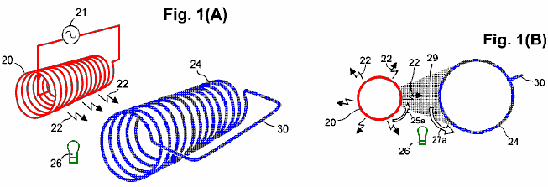

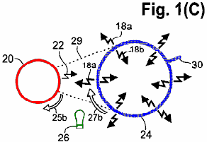

Maintenant, on se reportera à la Fig.1A à Fig.1C et Fig.2A et Fig.2B qui dépeignent une bobine émettrice 20 connectée à une source de courant alternatif 21. La bobine émettrice est montrée ayant un profil cylindrique désirable, souhaitable avec une section circulaire comme la configuration plus efficace. Dans la Fig.1A et Fig.1B, des oscillations électriques de la source 21 sont menées à l'envoi de bobine 20 où ils provoquent des photons inductives 22 à rayonnent à partir de la bobine émettrice. Les photons rayonnées 22 véhiculent des forces transversales de la même manière qu'une antenne de radiodiffusion transmet l'énergie oscillant. La bobine émettrice 20 peut être un seul ou plusieurs couches de fil métallique isolé (par exemple le fil de cuivre isolé). Une seule couche suffit, mais une ou plusieurs couches supplémentaires peuvent augmenter l'efficacité opérationnelle. Si nécessaire ou souhaité, les tours de fil peuvent se former sur un substrat cylindrique d'un diélectrique approprié.
Les photons inductives 22 rayonnant de la bobine émettrice 20, se propagent à une bobine d'énergie-grossissant 24 ayant de préférence un profil cylindrique qui s'étend parallèlement à la bobine émettrice. Dans l'incarnation, illustrée à la Fig.1A et Fig1B, la bobine d'énergie-grossissant 24 ne met pas fin aux extrémités, mais au contraire, il est construit avec un connecteur 30 pour former un chef de train continue. La bobine d'énergie-grossissant 24 est souhaitable une bobine hélicoïdale, faite d'un matériau comprenant un matériau photoconducteurs ou supraconducteur, ou autre matériau approprié. Si nécessaire ou désiré, la bobine de l'énergie-loupe peut se former sur un substrat qui, si utilisé, préférence est transmissif au rayonnement inductif-photon produit par la bobine.
Dans une bobine d'énergie-grossissant 24 faite d'un matériau supraconducteur, une importante population d'électrons de faible masse conductrices est produite dans la bobine en abaissant la température de la bobine jusqu'à un point situé au-dessous de la température critique pour ce matériel. A titre d'exemple, les températures sous-critiques sont facilement disponibles dans l'espace ou sont produites dans des conditions cryogéniques.
Dans une bobine d'énergie-grossissant 24 faite d'un matériau photoconducteur, une importante population d'électrons de faible masse conductrices est produite dans la bobine en éclairant la bobine avec les photons d'une longueur d'onde appropriée, tels que les photons produits par un excitateur de photoconduction 26. L'excitateur photoconducteur 26 préférence est situé et configurée de manière à éclairer substantiellement au moins du même côté de la bobine d'énergie-grossissant 24 qui reçoit les photons inductives 22 rayonnant directement à partir de la bobine émettrice 20. Par ailleurs, l'excitateur de photoconduction 26 peut être situé et configuré afin d'éclairer tous les côtés de la bobine d'énergie-grossissant 24. Dans la réalisation dépeinte, l'excitateur de photoconduction 26 peut être au moins une lampe à incandescence (comme illustré), alimentée par les circuits classiques (non illustré). L'excitateur de photoconduction 26 peut également être au moins une lampe à décharge ou une ou plusieurs Diodes électroluminescentes. La longueur d'onde produite par l'excitateur de photoconduction 26 peut être, par exemple, dans l'infrarouge (IR), visible, ultraviolet (UV), ou la plage de rayons x tel que requis par le matériau photoconducteur particulier dans l'énergie-loupe bobine 24. Une autre forme possible de l'excitateur de photoconduction 26, est une source de photons dans le gigahertz ou la portion de térahertz du spectre électrocinétique. Autres excitateurs de photoconduction sont configurés, au besoin, pour produire une longueur d'onde appropriée de la partie d'ondes radio du spectre électrocinétique. L'éclairage peut être soit directement de l'excitateur de photoconduction 26 à la bobine d'énergie-grossissant 24 soit transporté d'un excitateur de photoconduction installé à distance sur l'énergie-loupe la bobine par fibres optiques, conduits de lumière ou similaires.
Fig.1B et Fig.1C sont vues fin orthogonaux respectifs de la bobine émettrice 20 et énergie-loupe bobine 24 illustré à la Fig.1A. Le rayonnement de photons inductives 22 de la bobine émettrice 20, est indiqué schématiquement dans la Fig1A, Fig.1B et Fig.1C de flèches petits, en escalier. Les forces envoyées par les photons 22 pour les électrons de faible masse conductrices dans l'énergie-loupe bobine 24, remplaçant dans les directions qui sont opposé les directions respectives des flux d'électrons simultané à l'envoi de 20 bobines. Chaque fois que la phase d'oscillation particulière du flux d'électrons dans la bobine émettrice 20 est en direction de la flèche incurvée 25 a adjacente à la bobine émettrice 20 en Fig.1B les causes de force transversale photon qui en résulte un flux d'électrons de faible masse dans l'énergie-loupe bobine 24, représenté par la flèche incurvée 27 a adjacent à la bobine d'énergie-grossissant 24.
Le secteur ombragé 29, illustré à la Fig.1B, désigne la proportion des rayonnements de photons inductive 22 de la bobine émettrice 20, effectivement reçue par le simple bobinage d'énergie-grossissant 24 montré, par rapport à la radiation de 360 degrés toute de photons inductives 22 de la bobine émettrice 20. Mis à part une petite quantité de rayonnements inductifs-photon perdu aux extrémités de la bobine émettrice 20, la quantité relative de l'énergie totale de photons inductive rayonnement reçue par la bobine d'énergie-grossissant 24 est déterminée par l'angle sous-tendu par la bobine d'énergie-grossissant 24, par rapport à l'ensemble 360 degrés d'inductif-photon émis par la bobine émettrice 20
Dans Fig.1C, les électrons de conduction de faible masse de la batterie d'énergie-grossissant 24 sont accélérés jusqu'à une vitesse de dérive plus élevée que normales électrons libres dans le serpentin d'énergie-grossissant 24 serait. Tel que noté ci-dessus, la bobine émettrice 20 est excitée par une alternance de flux d'électrons, ce qui provoque une inversion périodique du sens de flux d'électrons dans la bobine émettrice 20 (comparer le sens de la flèche 25b en Fig.1C avec le sens de la flèche 25a en Fig.1b). Chaque inversion du sens du flux d'électrons dans la bobine émettrice 20, provoque une inversion correspondante dans le sens de l'accélération des électrons faible masse dans l'énergie-loupe bobine 24 (comparer le sens de la flèche 27b dans Fig.1C avec le sens de la flèche 27a dans la Fig.1b). Chaque telle inversion en direction de l'accélération provoque un rayonnement correspondant de photons inductives (jagged flèches 18a, 18b) radialement vers l'extérieur et radialement vers l'intérieur, respectivement, de l'énergie-loupe bobine 24. Notez que les flèches 18a et 18b sont plus grandes que les flèches indiquant les photons inductives (flèches 22) de la bobine émettrice 20. Cela dénote symboliquement grossissement de l'énergie. Notez également que, de l'énergie de photons inductive agrandie rayonnant à partir de la bobine d'énergie-grossissant 24, presque la moitié est dirigée vers l'intérieur (flèches 18b), et beaucoup l'autre moitié est réémise vers l'extérieur (flèches 18a).

En ce qui concerne la bobine d'énergie-grossissant 24, Fig.2A et la bobine émettrice 20 sont indiqués. La bobine d'énergie-grossissant 24 dans Fig.2A comprend une bobine interne sortie 28a, que la préférence se trouve coaxialement à l'intérieur et de la même longueur que la bobine d'énergie-grossissant 24. Une boucle de travail 48 peut être connectée aux extrémités de la bobine interne sortie 28a, formant ainsi un circuit électrique dans lequel une charge 49 est indiquée symboliquement comme une résistance. La bobine interne sortie 28 a et les conducteurs de la boucle de travail 48, préférence sont faits de fils métalliques (cuivre, par exemple).

Fig.2b représente une coupe transversale des bobines montré Fig.2A. Fig.2B, l'énergie des photons-inductive agrandie (zone ombrée 19) produit par la bobine d'énergie-grossissant 24 et réalisé radialement vers l'intérieur vers la bobine interne sortie 28a, provoque un flux d'électrons oscillant correspondante dans la bobine interne sortie 28a. Ainsi, la boucle de travail 48 connectée sur le serpentin interne sortie 28a, est doté d'une plus grande énergie qu'a été reçu par la bobine d'énergie-grossissant 24 de la bobine émettrice 20. La direction de l'écoulement d'électron (flèche 17) dans la bobine interne sortie 28a, est l'opposé du sens d'écoulement (flèche 27b) dans la bobine d'énergie-grossissant 24, qui à son tour est l'opposé du sens du flux d'électrons 25b dans la bobine émettrice 20.
Dans Fig.2B, la zone ombrée en forme annulaire 19 entre la bobine d'énergie-grossissant 24 et la bobine interne sortie 28a, indique que la quasi-totalité de l'interne dirigée agrandie inductif énergie des photons (soit environ la moitié de l'énergie de rayonnement total) de la spirale d'énergie-grossissant 24, est dirigé vers et capturé par, la bobine interne sortie 28a. En revanche, le secteur ombragé 16 s'étendant de la bobine d'énergie-grossissant 24 à la bobine émettrice 20, indique qu'une proportion relativement faible du rayonnement agrandie 18a dirigé vers l'extérieur de la bobine d'énergie-grossissant 24 vise l'envoi bobine 20 où le rayonnement fournit un dos-force correspondante. Mis à part la petite quantité de rayonnements inductifs-photon perdu aux extrémités de la bobine d'énergie-grossissant 24, la quantité relative de la radiation de photons inductive agrandie (secteur 16) fournissant la dos-force sur l'envoi de bobine 20, est fonction de l'angle sous-tendu par le secteur 16, par rapport à la radiation de 360 degrés de la spirale d'énergie-grossissant 24.
Le ratio d'énergie agrandie 18b de la spirale d'énergie-grossissant 24 et reçue par la bobine interne sortie 28a, à l'énergie agrandie 18a reçue comme un arrière-force par la bobine émettrice 20, désigne l'énergie " leverage " atteint par l'appareil du sujet. Si ce ratio est supérieur à l'unité, l'énergie de sortie de la bobine interne sortie 28a dépasse l'apport énergétique à la bobine d'énergie-grossissant 24. Ce levier d'énergie est essentiel pour le fonctionnement autonome de l'appareil, surtout lorsque l'appareil est utilisé pour alimenter un. En d'autres termes, avec un facteur de grossissement énergie suffisamment importante obtenu par l'énergie-loupe bobine 24, l'énergie électrique disponible dans la boucle de travail 48, est supérieure à l'énergie d'entrée qui produit les oscillations dans la bobine émettrice 20. La puissance électrique d'entrée de la bobine émettrice 20 ainsi produit agrandie énergie électrique dans la bobine interne sortie 28a qui peut effectuer des travaux utile dans la boucle de travail 48 en s'allumant la poursuite de l'exploitation de l'appareil.

Maintenant, on se reportera à la Fig.3, qui représente schématiquement les aspects de l'appareil 15, responsable de l'autoproduction d'énergie électrique en utilisant une boucle de contre-réaction 46. Les conducteurs de la boucle de contre-réaction 46 peuvent être faites de fil métallique isolé. (Fig.3, les lignes pointillées 47a et 47b, flèches en pointillés indiquent que la bobine interne sortie 28a est en fait positionnée coaxialement à l'intérieur de la bobine d'énergie-grossissant 24, tel que décrit ci-dessus, mais qu'elle est représentée sur la figure comme étant à l'extérieur de la bobine d'énergie-loupe pour faciliter l'illustration). La boucle de contre-réaction 46, effectue une partie de la puissance électrique de la bobine interne sortie 28a, retour à la bobine émettrice 20. La portion restante de la puissance électrique de la bobine interne sortie 28a est réalisée à la boucle de travail 48 où la puissance est utilisée pour le travail utile 51. Les proportions relatives de puissance de sortie fournie au feed-back boucle 46 et à la boucle de travail 48, peuvent varier en ajustant une résistance variable de 50.
Tel que noté ci-dessus, source initiale d'énergie électrique est utilisée pour " démarrage " de l'appareil 15 en initiant une oscillation dans la bobine émettrice 20. Après le démarrage, dans des conditions normales de fonctionnement, l'appareil 15 est en résonance et n'a plus besoin de l'apport d'énergie de la source initiale. L'inductance particulière et capacité distribuée de la bobine émettrice 20, plus toutes les autres capacités et inductances dans l'appareil, fournissent une certaine fréquence correspondante d'oscillation automatique résonne. Dans la boucle de contre-réaction 46 est un condensateur 77 qui rend l'appareil un circuit L-C qui oscille à sa propre fréquence. la fréquence peut être modifiée en altérant la capacité ou l'inductance de l'appareil, ou les deux. le condensateur 77 peut être un condensateur variable par lequel la fréquence peut être ajustée.
Comme illustré à la Fig.3, la source initiale d'énergie électrique d'oscillation peut être une impulsion d'un électro-aimant externe 52 propulsé par sa propre source d'énergie (par exemple une batterie de 53 comme indiqué, ou autre source de courant continu ou alternatif). Par exemple, l'électro-aimant 52 peut être placé près de la bobine émettrice 20 ou une autre partie de la boucle de contre-réaction 46 et alimenté par une décharge momentanée prononcée à la batterie 53 via un commutateur 57. L'impulsion qui en résulte générée dans l'électro-aimant 52, déclenche une impulsion électrique correspondante à la bobine émettrice 20 qui initie les oscillations autosuffisantes dans l'appareil de 15. Dans un autre mode de réalisation, l'électro-aimant 52 peut être brièvement alimenté par une source (non illustrée). Dans un autre mode de réalisation, la source initiale peut être un aimant permanent qui se déplace rapidement (mécaniquement ou manuellement) près de la partie bobine 20 ou autre envoi du circuit de contre-réaction. En tout état de cause, l'impulsion fournie par les initiés de la source initiale électriques oscillations dans l'envoi de 20 qui produisent un rayonnement inductif-photon oscillant correspondant 22 de la bobine émettrice 20 bobine, comme illustré schématiquement à la Fig.3 de fines flèches dentelées. Le rayonnement de photons inductive 22 de la bobine émettrice 20 provoque, à son tour, rayonnement d'énergie de photons inductive agrandie 18b d'électrons de faible masse dans l'énergie-loupe bobine 24, comme le montre schématiquement à la Fig.3 flèches dentelées épais. Fig.3 représente une photoconducteurs bobine énergie-grossissant 24 qui est éclairée par un excitateur à incandescence photoconduction 26 alimenté par sa propre source d'alimentation 55 (par exemple, une batterie connectée à l'extérieur tel qu'illustré).
Un facteur de grossissement énergie suffisamment élevée de l'appareil 15 permet à l'énergie agrandie de la spirale d'énergie-grossissant 24 pour induire une plus grande énergie dans la bobine interne sortie 28a, que l'énergie de l'impulsion initiale correspondante. Une partie de l'énergie électrique amplifié est retournée à la bobine émettrice 20 via la boucle de contre-réaction 46 pour soutenir les oscillations.
L'énergie excédentaire restante de la batterie interne sortie 28 a est disponible pour les applications à un travail utile par l'intermédiaire de la boucle de travail 48. Dans un mode de réalisation, partie de ce travail utile peut être utilisé pour éclairer l'excitateur de photoconduction 26 (circuits non illustré) dans une configuration de l'appareil dans lequel l'énergie-loupe bobine 24 comporte un photoconducteur. Dans un autre mode de réalisation, partie de ce travail utile peut être utilisé pour maintenir cryogénique (T < Tc) conditions pour une configuration de l'appareil dans lequel l'énergie-loupe bobine 24 comporte un semi-conducteur.
Après le démarrage des oscillations dans l'appareil 15, flux d'électrons s'accumule rapidement, tant que la charge 49 ne tire pas trop de l'énergie émise lors du démarrage. En atteignant l'équilibre d'exploitation, la production d'énergie électrique de l'appareil 15 est un courant rapidement alternatif (CA). La sortie ca peut être corrigée par des moyens conventionnels pour produire le courant continu (CC), et la sortie peut être réglementée comme désiré, avec des moyens conventionnels. Nombreuses variantes de circuits classiques sont possibles, tels que, mais non limité à, les régulateurs de tension automatiques, contrôleurs de courants, interrupteurs solénoïdale, transformateurs et redresseurs,
Au sujet de l'énergie-loupe bobine 24, une incarnation exemplaire peut être faite d'une faible - Tc superconductor comme fil de zirconium-niobium commercialement disponible, flexible, qui peut être facilement formé dans une bobine... Autres modes de réalisation, comme indiqué plus haut, de la bobine d'énergie-loupe 24 peut être faite en utilisant un matériau photoconducteurs ou un haut - Tc superconductor. Très-haut - Tc supraconducteurs (et certains photoconducteurs) ont des propriétés comme de la céramique et donc exiger l'application des méthodes spéciales pour former la matière dans une bobine cylindrique ayant une continuité électrique tout au long. Certains haut disponible dans le commerce - supraconducteurs Tc sont disponibles sous forme de ruban ou de ruban adhésif. La bobine d'énergie-grossissant 24 peut être encastrées ou pris en charge sur un substrat rigide.
A titre d'exemple, une bobine d'énergie-grossissant 24 peut être faite à un ruban de matériaux photoconducteurs souples tels que le matériel examiné dans brevet nous 6 310 281, partie du présent document pour référence. En bref, une couche de métal conforme aux contraintes est placée sur un ruban de plastique. Puis le matériel photoconductrice est déposé sur les deux côtés du ruban recouverts de métal et les bords du ruban afin que le ruban est enduit tout le pourtour. Une telle configuration permet aux électrons de faible masse dans les matériaux photoconducteurs, pour recevoir, énergie d'inductif-photons émis par l'envoi a bobine 20 d'un côté du ruban tout en re-rayonnant énergie agrandie des deux côtés du ruban.
Dans un autre exemple, un ruban flexible photoconducteur fait de polymère organique flexible ayant des propriétés photoconducteurs. (Une conductivité électrique élevée observée dans les polymères photoconductrices est attribuée à la présence d'électrons de faible masse en la matière). Le ruban photoconducteurs flexible peut être enroulé sur un support tubulaire diélectrique, pour former la bobine d'énergie-grossissant 24.
Dans un autre exemple, un revêtement de couche épaisse de sulfure de cadmium photoconducteurs (CdS) ou le séléniure de cadmium (CdSe) est formé sur une bobine de fil par frittage sous pâte, qui consiste en une poudre de finement moulu CdS ou CdSe cristaux mélangé avec de l'eau et au moins un fluidiser comme le chlorure de cadmium, à une température de 5500 C. à 6000 C dans une atmosphère contrôlée. Pendant le frittage, les limites des petits cristaux deviennent fondus avec le fluidiser chauffée, ce qui permet des cristaux à repousser ensemble et se solidifient quand le fluidiser s'évapore et le revêtement fritté est refroidi. Alternativement, les oxydes de cuivre sont formés en place sur le cuivre nu ou fil de bronze en chauffant le fil au-dessus environ 2600 C. dans une atmosphère d'oxygène, ou par application de produits chimiques oxydants.
Dans un autre exemple, une bobine de comme de la céramique supraconducteur ou photoconducteur faite par bande-moulage, extrusion, slip-casting, froid ou pressage à chaud ou couche de la matière comme un film mince, disposé en spirale sur un substrat diélectrique tubulaire. L'Assemblée est traité thermiquement dans un four à atmosphère contrôlée pour augmenter les contacts inter cristallines. Sinon, la couche mince de supraconducteur ou photoconducteur est formée sur tout l'extérieur du substrat diélectrique, suivi de l'élimination de certaines parties du supraconducteur ou photoconducteur pour former l'enroulement hélicoïdal désiré.
Dans certains photoconducteurs et les semi-conducteurs dopés, seulement une petite partie d'une population de photons inductives irradié sur le matériel, impact avec et une accélération du rendement, faible masse électrons dans le matériau. Cela est dû à une faible densité d'électrons de faible masse photoconducteurs dans le matériau. Dans tel cas, inductif-photon radiation en passant par le matériel peut être capturée efficacement par les électrons de conduction libre normale dans une bande métallique qui est souhaitable dans l'immédiat, contact avec, ou incorporé dans le matériau. L'accélération de la normales électrons libres dans les conducteurs métalliques, met en place un champ électrique qui aide à accélérer les photoélectrons de faible masse. Dans cette configuration, il est souhaitable que les matériaux photoconducteurs immerger complètement au-dessus et autour de la bande métallique afin que le photoconducteur donne vers l'extérieur et vers l'intérieur, avec les deux côtés du photoconducteur ou semi-conducteur dopé étant en contact électrique avec l'autre.
Un facteur dans le choix du matériau photoconducteur à utiliser dans la formation de la bobine d'énergie-grossissant 24 est l'amplification possible d'énergie qui peut être réalisé par des électrons de faible masse d'une matière photoconductrice N-type ou P-type. Autres facteurs importants sont la quantité d'électrons de faible masse qui sont disponibles dans la documentation photoconductrice pour une quantité donnée d'éclairage et de la conductance électrique réelle du matériau. Éclairage-sensibilité standard mesures fournissent un indice général global de la capacité d'un photoconducteur à servir efficacement en grossissant énergie.
Sulfure de cadmium et de séléniure de cadmium, composés de photoconducteurs les plus courants qui sont disponibles sur le marché, ont calculé des facteurs d'amplification de 37 et 59, respectivement. La longueur d'onde de réponse max. de sulfure de cadmium est 515 nanomètres (dans la partie verte du spectre visible) et de séléniure de cadmium est 730 nanomètres (dans la partie infrarouge du spectre). Sulfure de cadmium peut être mélangé à césium séléniure sous certaines conditions, alors le mélange obtenu revêt les caractères photoconducteurs entre ces deux valeurs. Mélanges peuvent être produits en ayant des longueurs d'onde de pointe qui sont mis en correspondance avec les longueurs d'onde des LED disponibles dans le commerce de beaucoup de tailles et d'intensités d'éclairage. Certains semi-conducteurs qui deviennent photoconducteurs à une longueur d'onde plus petite que la longueur d'onde produit par les LED actuellement disponibles peut être faite à la conductrice d'électrons de faible masse simplement par chauffage.
Demandeur a trouvé que l'arséniure de gallium développe une conductivité considérablement plus élevée que le cuivre ou l'argent à une température de 1000 C., et que les électrons de conduction sont de faible masse. Aussi, le rayonnement alpha est capable de libérer de nombreux électrons de faible masse dans certains semi-conducteurs. Un second électron de masse relativement faible peut avoir été libéré d'Oxyde cuivrique par rayonnement alpha avec l'électron externe de cuivre dans des expériences (1915) de Leimer, puisque le grossissement de l'énergie mesurée a dépassé le grossissement calculé à partir de résonance cyclotron de CuO, qui très probablement ne porte que sur la masse de l'électron externe.
Dopants peuvent être ajoutés à un semi-conducteur pour la rendre plus conductrice d'électrons de faible masse sans illumination. En outre, l'illumination-sensibilité et la conductivité de sulfure de cadmium sont augmentés par l'ajout de petites quantités des dopants de type donateurs tels que, mais non limitées à, les sulfures, séléniures, tellurures, arséniures, antimonides et phosphures des éléments Type-IIIa : aluminium, gallium, indium et le thallium. À cet égard, les photoconducteurs de cellules photovoltaïques haute sensibilité peuvent comporter jusqu'à cinq différents composés. Les mélanges réels de composés photoconducteurs et dopants souvent utilisés dans les cellules photovoltaïques disponibles dans le commerce sont des secrets commerciaux. Mais, la sensibilité et la conductance des cellules est habituellement donnée ou est mesurable, et ces données peuvent être utilisées avantageusement dans le choix d'un composé particulier photoconductrice pour utilisation dans l'appareil.
Autres photoconducteurs composés ou des éléments pouvant servir au bobines d'énergie-loupe. Par exemple, les électrons de conduction du silicium ont un facteur d'énergie-grossissement de 15 fois. Photoconducteurs ayant des facteurs de très fort grossissement incluent, mais ne sont pas limité à, l'arséniure de gallium, phosphure d'indium, antimoniure de gallium, arséniure de cadmium et d'étain et arséniure de cadmium, qui ont calculé l'énergie-grossissement facteurs variant entre 200 et 500 fois et séléniure de mercure (1100 fois), arséniure d'indium (2000 fois), tellurure de mercure (3400 fois) et l'antimoniure d'indium (5100 fois).
La profondeur de transmission optique détermine en grande partie l'épaisseur optimale de films photoconducteurs pour bobines énergie-loupe. Par exemple, la plus haute transmission optique de CdS est signalée comme 20 micromètres, mais étant donné que la taille de grain moyen augmente (et diminue la porosité moyenne) avec une augmentation de l'épaisseur du film, la conductivité maximale d'un film fritté est sur une épaisseur de 35 microns (J. S, Lee et al., 1987).
Le métal choisi pour être embarquée ne doit pas réagir chimiquement avec le photoconducteur. Par exemple, aluminium réagit avec l'arséniure de gallium (GaAs) dans un environnement électrique, de changer le caractère conducteur de l'aluminium et le GaAs. Or, platine et palladium peuvent servir dans de nombreux cas, parce que ces matériaux est relativement inertes chimiquement. Or combine chimiquement avec le tellure, toutefois, or n'est pas adapté pour l'enrobage en tellurure de mercure. Cadmiage au cours d'un métal commun sert à soulager la réactivité dans les cas où le sulfure de cadmium ou de séléniure de cadmium est utilisé comme le photoconducteur.

L'analyse qui précède a été, pour faciliter l'explication, dans le cadre de l'appareil, y compris l'énergie-loupe une bobine 24. Toutefois, comme nous l'avons, utilisation d'une seule énergie-agrandissement bobine 24 pour capter les photons inductives de la bobine émettrice 20, résultats en perte (par non-capture) de la plupart des photons inductives de la bobine émettrice 20. Cette proportion de photons inductives capturées peut être augmentée considérablement dans un mode de réalisation dans laquelle plusieurs bobines d'énergie-grossissant 24 entourent presque totalement l'envoi bobine 20, comme illustré à la Fig.4. Dans cette réalisation, les bobines d'énergie-grossissant 24 entourent presque totalement la bobine émettrice 20, et (bien que l'énergie-grossissant six bobines 24 figurent) aussi peu que trois bobines énergie-grossissant 24 de diamètre suffisant, encore pourraient presque complètement entourent l'envoi bobine 20. Il n'y a aucune limite, sauf comme possiblement liés aux préoccupations de l'emballage, le nombre maximal d'énergie-agrandissement bobines 24 qui pourraient être utilisées. La configuration illustrée de Fig.4, possède un nombre souhaitable d'énergie-grossissant six bobines 24. Fig.4, les secteurs ombragés 31, considérés collectivement, montrent que presque tous les 360 degrés des rayonnements de photons inductive 22 de la bobine émettrice 20, sont reçus par l'énergie-grossissant des bobines 24. Non illustré Fig.4 excitateurs photoconduction (articles 26 à la Fig.3) servent pour éclairage portions respectives des bobines énergie-grossissant 24 sous une forme photoconductrice de l'appareil 15.

Fig.4 dépeint également bobines de sortie interne correspondante 28 a imbriqué coaxialement et co-largement à l'intérieur de chacun de l'énergie-loupe bobines 24. Tel que discuté précédemment, chaque bobine interne sortie 28 a reçoit presque tous le rayonnement inductif-photon se propageant radialement vers l'intérieur de la spirale de l'énergie-loupe respectif 24. De préférence, la production globale d'énergie de l'incarnation de la Fig.4, peut être augmentée en entourant le tableau des bobines d'énergie-grossissant 24 avec une bobine de sortie externe 28b, dont les conducteurs de préférence sont faits de fils métalliques isolés (Fig.5). Dans cette réalisation, environ la moitié de la propagation vers l'extérieur magnifiée inductif-photon radiation (grandes flèches 18) de chaque bobine d'énergie-grossissant 24 (une telle bobine est mis en évidence à la Fig.5) est reçue par la bobine de sortie externe 28b. Ce rayonnement capturé est dénoté par le secteur ombragé 35. Quand cela extérieurement réalisé des rayonnements inductifs capturées à partir de toutes les bobines d'énergie-grossissant 24 est ajouté à tous le rayonnement dirigé vers l'intérieur, capturé à partir de l'énergie-loupe bobines 24 par leurs bobines de sortie interne 28a, 28b, dépasse largement l'énergie dos-force réalisé par les bobines d'énergie-grossissant 24 vers la bobine émettrice 20 (l'énergie du dos-force de l'énergie-loupe une bobine 24 apparaît comme le secteur ombragé, 16). Ainsi, l'énergie qui en résulte " démultiplier " exposé par l'appareil augmente considérablement en incluant la bobine de sortie externe 28b.
L'incarnation de la Fig.5 comprend également des tableaux respectifs (lus long) de diodes électroluminescentes (LEDs) agissant collectivement comme photoconducteur excitateurs 26 pour les bobines d'énergie-grossissant 24. Les baies de la LED sont disposées dos à dos et disposé entre les spires adjacentes d'énergie-loupe 24. Chaque tableau Fig.5 peut comporter plusieurs del ou aussi peu qu'une LED.

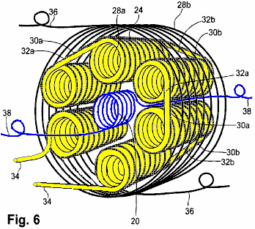

Fig. 6 fournit une vue en perspective d'appareillage 15 ayant un arrangement de rouleaux semblables à l'arrangement montré à la Fig.5. De la Fig.6, chaque bobine d'énergie-grossissant 24 comprend une bobine hélicoïdale de matériaux supraconducteur ou photoconducteurs en fil ou ruban (ruban) forme.
Lorsque plusieurs bobines d'énergie-grossissant 24 sont utilisées, les directions respectives des flux d'électrons en eux se produisent préférence dans la même direction circulaire comme lus long. Ainsi, le flux d'électrons dans toutes les bobines d'énergie-grossissant 24 est vers la droite au cours d'une phase d'un cycle d'oscillation et vers la gauche pendant la phase d'autre. Le même principe s'applique à la circulation des électrons dans les bobines de sortie 28a, 28b. (Mais, dans une telle réalisation, le flux d'électrons dans la sortie bobines 28a, 28b, est dans la direction opposée pour le flux des électrons dans les bobines d'énergie-grossissant 24). Ces relations du flux d'électrons dans les bobines pendant une phase particulière d'un cycle d'oscillation, figurent la Fig.7.
Les bobines d'énergie-grossissant 24 préférence sont reliés entre eux en série, en utilisant des connecteurs inter-bobines 30a, 30b, de maintenir le même sens du flux d'électrons, qui peut être dans le sens horaire ou antihoraire (tel que vu depuis une extrémité de telle une bobine).

Cette direction du flux d'électrons dans une bobine est appelée le " gaucher/droitier " de la bobine. Si l'énergie-loupe bobines 24 ont tous le même caractère gaucher ou droitier, puis les extrémités des bobines d'énergie-loupe adjacentes 24 sont reliées entre eux d'une manière de tête-à-pied progressivement dans une seule direction autour du groupe de bobines (non illustré). (" Tête " se réfère à la fin de la face, et " pied " se réfère à la fin du dos à la route de l'appareil par rapport à l'observateur). Dans ce cas, les connecteurs inter-bobines 30a, 30b, doit passer complètement par l'intermédiaire de l'appareil ou sur le pourtour extérieur de l'appareil sur toute sa longueur, ce qui réduit l'efficacité et peut causer une usure indésirable si les connecteurs sont soumis à des vibrations. Un arrangement plus souhaitable est représenté dans la Fig.6, dans quels connecteurs inter-bobines courtes 30a, croisement directement face à face entre une énergie-loupe bobine 24 et une énergie adjacente-loupe bobine sur connecteurs inter-bobines 24 et courts 30b traverser directement le pied-à-pied dans les bobines d'énergie-loupe prochains 24. Dans cette configuration, le gaucher/droitier de tours de l'énergie-loupe bobines 24 suppléants de droite à gauche à gauche à droite en énergie-loupe adjacente bobines 24. De la même manière comme une droite vis avance de la tête aux pieds comme il est tourné vers la droite, et une vis pour gauchers se déplace dans la direction opposée, le flux des électrons dans le sens horaire dans une bobine droite avances de la tête aux pieds, et l'écoulement des électrons dans le sens horaire dans une bobine gaucher avances du pied à la tête.

La sortie interne seule couche bobines 28a de la Fig.6, présenter la même situation dans laquelle ces bobines sont connectées en série. De préférence, les connecteurs inter-bobines 32a traverser directement depuis une bobine interne sortie 28a à la sortie interne adjacente bobine 28a, face à face et les connecteurs inter-bobines 32b traverser directement pied-à-pied de bobine une sortie interne 28a à la bobine du côté sortie interne 28a. Cette même convention gaucher/droitier s'applique généralement à toutes reliées en série des bobines de sortie interne 28a relié de cette manière. Les tête-à-tête inter-bobine connecteurs 32 a et pied à pied les connecteurs inter-bobines 32b pour la sortie interne bobines 28a, besoin ne coïncident pas avec les mêmes connecteurs respectifs 30a, 30b pour les bobines d'énergie-grossissant 24.

Dans un autre mode de réalisation (non illustré), chaque bobine de sortie interne est deux couches, avec les deux fils à la tête ou du pied. Une telle configuration permet des connexions courtes et directes entre spires adjacentes sortie interne. Bobines de multiples couches de sortie interne peuvent être plus efficaces, mais les couches supplémentaires de fil d'une augmentent de la masse de l'appareil, ce qui peut poser problème dans les applications mobiles. Des couches multiples de fil transportant un courant élevé peuvent aussi entraîner une surchauffe, qui peuvent nécessiter que peu d'espace être laissé entre chaque bobine interne sortie 28a et son enroulement environnante d'énergie-grossissant 24 pour accueillir une ou plusieurs conduites d'un liquide de refroidissement dans l'appareil (à un sacrifice de quelque efficience). Le liquide de refroidissement peut être, par exemple, à air pulsé (dans le cas de photoconducteurs ou semi-conducteurs dopés) ou liquéfié cryogénique (dans le cas des supraconducteurs).

Fig.6 montre également deux conducteurs extérieurs 34 connectés à sortie interne correspondante bobines 28a. Électrons traversent les internes et les conducteurs 34 sortie bobines 28a en série. En outre, deux conducteurs extérieurs 36 sont connectés à des extrémités respectives de la bobine de sortie externe 28b, et deux conducteurs extérieurs 38 sont connectés aux extrémités respectives de la bobine émettrice 20.

Fig.7 est une vue de l'extrémité schématique de l'appareil Fig.6, montrant la direction relative des flux d'électrons dans les différentes bobines et dans les connexions inter-bobines décrites pour bobines simple couche. À une phase particulière d'oscillation, le flux des électrons dans le sens horaire indiqué par la flèche 39 a dans la bobine émettrice 20 induit des flux d'électrons dans le sens horaire 39b dans toutes les bobines d'énergie-grossissant 24. Le rayonnement agrandi du flux d'électrons dans le sens horaire dans les bobines d'énergie-grossissant 24, induit des flux d'électrons dans le sens antihoraire à l'interne sortie bobines 28a, comme indiqué par les flèches 39c. Le flux des électrons dans le sens antihoraire, indiqué par la flèche 39d, dans la bobine de sortie externe 28b est opposé en direction de l'écoulement d'électron dans l'énergie-loupe bobines 24.

Le flux d'électrons dans la inter-bobines connecteurs 30a s'étendant entre spires adjacentes d'énergie-grossissant 24 est indiqué par les flèches 39f et l'électron écoulement dans la inter-bobines connecteurs 32a s'étendant entre les spires adjacentes sortie interne 28 bis est indiqué par les flèches 39f. Au cours de la prochaine phase de l'oscillation, toutes les flèches de direction montrés la Fig.7 inverse.

Relier les bobines de sortie interne 28a ensemble dans la série a est avantages si l'on veut maximiser la tension de sortie de l'appareil 15. Alternativement, les bobines de sortie interne 28a peuvent être reliés entre eux en parallèle si l'on veut maximiser le courant électrique de sortie de l'appareil 15 tout en minimisant la tension de sortie. Dans cette configuration alternative, toutes les bobines de sortie interne 28a préférence sont enroulées avec le même caractère gaucher ou droitier, avec chaque bobine 28a deux respectifs ayant conduit. Les fils à une extrémité (par exemple, le pied de lit) des bobines 28a sont reliés entre eux et les fils à l'autre extrémité (la tête de ligne) des bobines 28a sont reliés entre eux. Le système parallèle-bobine qui en résulte est relié d'une manière conventionnelle dans les autres circuits de l'appareil (non illustré).

Outre alternativement, les bobines de sortie interne 28a peuvent être connectés ensemble afin de fournir plus d'un circuit de sortie (à condition qu'une énergie suffisante est produite pour servir de rétroaction à la bobine émettrice 20 et devant servir à établir des conditions favorables pour la production d'électrons de faible masse abondantes). Alternativement, la relatives ou les tensions élevées et des courants de puissance de sortie peuvent varier en modifiant le rapport entre le nombre de tours dans les bobines d'énergie-grossissant 24 pour le nombre de tours à l'intérieur des bobines de sortie 28a. Sinon encore une fois, les bobines d'énergie-grossissant 24 peuvent être employées de manière séparée pour fournir plus d'une unité d'énergie-loupe. Chaque unité est constituée par une ou plusieurs bobines d'énergie-loupe capable de servir son circuit respectif des bobines de sortie interne.

Les deux conducteurs 36 reliées à la bobine de sortie externe 28b, peut être connecté à la sortie interne bobines 28a, ou peut être utilisé (sans être connecté à l'intérieur des bobines de sortie 28a) avec seulement la bobine de sortie externe 28b à fournir un circuit de sortie indépendants (non illustré). Les deux conducteurs 38 reliées à la bobine émettrice 20, sont reliés dans la boucle de contre-réaction 46 tel que l'électron circule dans la bobine émettrice 20 dans la même direction circulaire comme dans la sortie interne bobines 28a.

Fig.8 représente encore un autre mode de réalisation de l'appareil 15, dans laquelle chaque énergie grossissant bobine 24 comporte une couche mince ou épais film d'un polycristallin ou autre photoconducteur approprié déposés de façon hélicoïdale directement sur un substrat tubulaire 40 de préférence en céramique ou autre matériau diélectrique approprié. Sur chaque bobine grossissant énergie 24, le photoconducteur polycristallin est formé comme une bande hélicoïdale à l'extérieur du substrat tubulaire 40. La bande hélicoïdale du photoconducteur peut inclure une couche mince de métal imbriquée. Dans certains cas, bobines inter connexions entre énergie côté grossissant 24 peuvent être faites en étendant le photoconducteur déposé depuis les hélices 44 situés aux extrémités des substrats tubulaires 40 et s'étendant vers les zones de contact bobines contact zones 44 sur adjacentes tubulaire substrats 40. Contact électrique entre l'énergie côté grossissant bobines 24 fait sous une pression modérée par les zones de contact 44, qui sont affichés dans la Fig.8. Pour distinguer les zones de contact individuels 44, ils apparaissent en position séparée avant d'être pressées ensemble pour faire contact. Pour maintenir l'intégrité des zones de contact 44, l'énergie grossissant bobines 24 peut être tenu ensemble à proximité de mutuelle par une des diverses fixations non métalliques d'établir un contact électrique continu entre toutes les parties photoconductrices. Par exemple, les boulons 43 et noix 45 faites d'un plastique tels que le nylon, ou autre matériau diélectrique, peuvent être utilisés. Une autre variante consiste à maintenir la pression de contact d'une bobine à l'autre au moyen de pinces à ressort. Ainsi, dans un mode de réalisation, les serpentins grossissant énergie 24 sont connectés afin d'être en contact sans fin entre eux, avec aucune coupure capacitive entre eux. Le reste de l'appareil peut être construit de la même manière que le photoconducteur ou semi-conducteur dopé incarnation décrit ci-dessus, dans lequel on observe la même attention à la direction du flux d'électrons en bobines respectifs.

La configuration de la bobine d'un autre mode de réalisation est indiquée dans les Fig.9A et Fig.9B. Un substrat tubulaire 40, prend en charge un film hélicoïdal, mince ou film épais, dipôle-type d'énergie-loupe bobine 24 qui est imbriqué à l'intérieur et coaxiale avec une bobine de sortie externe unique 28b. Imbriqués à l'intérieur du substrat tubulaire 40 et avec des axes respectifs parallèles à l'axe du substrat tubulaire 40, est un envoi en spirale 20 et une bobine interne sortie 28a. La bobine émettrice 20 et la sortie interne bobine 28a, sont placés sur les côtés opposés d'un séparateur métallique réfléchissante 59. Le séparateur de 59 est substantiellement parabolique en coupe transversale dans toute son étendue axial et est placé de sorte que les bords longitudinaux sont toucher ou presque toucher, le substrat tubulaire 40. Le séparateur de 59 peut être composé de métal commun, non magnétiques tels que l'aluminium ou de magnésium. La bobine émettrice 20 est positionnée sur le côté concave du séparateur 59, avec l'axe de la bobine émettrice 20 étant placée au foyer 60 géométrique de la parabole et disposés parallèlement à l'axe de la bobine d'énergie-grossissant 24. La bobine d'énergie-grossissant 24 dans cette réalisation, comprend une couche mince ou épais film photoconducteur formé en spirale sur le substrat tubulaire 40. Un excitateur de photoconduction 26 est positionné à l'intérieur du séparateur 59. (Le substrat tubulaire 40, faite d'un matériau rigide qui est transparent aux radiations produites par l'excitateur de photoconduction 26). Toutes les autres formes de la bobine d'énergie-grossissant 24 tel que décrit aux présentes, y compris la forme supraconducteur, peuvent être employées dans cette réalisation.

Le séparateur 59, répond à un double objectif. Un des objectifs est pour l'orienter vers la bobine d'énergie-grossissant 24 la part du rayonnement inductif-photon 22 qui n'est pas autrement dirigé vers le séparateur, comme l'attestent les rayons reflétés-photon 61 dans Fig.6A. (Réflexion de ces photons rayonnées ne change pas la directionnalité de la force transversale qui véhiculent ces photons). Un autre séparateur 59 vise à servir de bouclier pour limiter la quantité de rayonnement vers l'intérieur 18b de la bobine d'énergie-grossissant 24 qui est retournée comme un arrière-force vers la bobine émettrice 20. Le rayonnement arrière-force restreint est montré par la partie ombrée 63 dans Fig.9B.

La part du rayonnement de photons inductif dirigé vers l'intérieur, agrandie 18b qui est reçue par la bobine interne sortie 28a, est symbolisé par la partie ombrée 65. La quantité proportionnelle de rayonnement agrandie dirigé vers l'extérieur 18a de la bobine d'énergie-grossissant 24 qui est reçue par la bobine de sortie externe 28b, est indiquée par la partie ombrée 67. La somme de rayonnement magnifiée dans la zone 65 qui atteint la bobine de sortie externe 28b, dépassant sensiblement le rayonnement magnifié dans la zone 63 (la portion ce dernier comme un arrière-force sur la bobine émettrice 20). Cet excédent d'énergie utilisée sur le dos-force de l'énergie, permet l'énergie. Cette réalisation comprend également un mécanisme de départ et la source d'alimentation initiale pour l'excitateur de photoconduction, une boucle de travail et une boucle de rétroaction (non illustré) tel que prévu dans les autres modes de réalisation décrits ci-après.

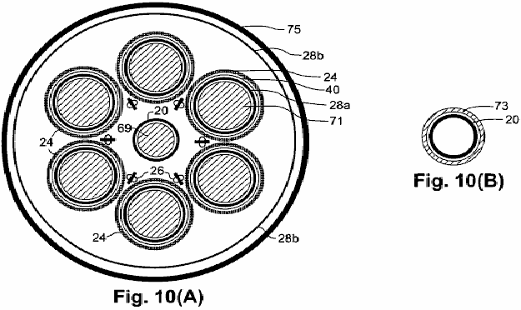

Certaines caractéristiques peuvent être incorporés avec l'un des modes de réalisation décrits ci-après, pour ajouter la fonctionnalité fonctionnelle. Par exemple, se référant à la représentation schématique d'une configuration de bobine montrée en vue de l'extrémité en Fig.10A, un noyau ferromagnétique 69 peut être placé à l'intérieur de la bobine émettrice 20, et noyaux ferromagnétiques 71 peut placés dans respectifs interne sortie bobines 28a. Ces carottes augmentent l'inductance de l'appareil, ce qui réduit la fréquence des oscillations électriques produites par l'appareil. Même si des augmentations inductance peuvent provoquer la tension de sortie et le courant d'être hors de phase, la différence de phase peut être corrigée par l'ajout de capacité pour les circuits par des moyens conventionnels. Est également présentée, un bouclier métallique externe qui entoure complètement l'appareil pour bloquer le rayonnement de l'appareil qui pourrait interférer avec les radios, télévisions, téléphones, ordinateurs et autres appareils électroniques. le bouclier peut être constitué de le quelconque des divers métaux non magnétiques tels que l'aluminium ou de magnésium.

Un autre moyen d'accroître l'inductance de l'appareil est indiqué dans Fig.10B, qui est une variante de la vue de l'extrémité de juste la bobine émettrice 20 qui est dépeint dans Fig.10A. Dans Fig.10B, un manchon ferromagnétique 73 est placé coaxialement autour de la bobine émettrice 20.

Les ratios de dimensions respectives des diverses composantes restent généralement semblables à l'égard de l'autre pour les tailles des appareillages différents, à l'exception de la dimension longitudinale, qui peuvent généralement être plus court ou aussi longtemps que désiré, jusqu'à une limite pratique. Les jauges respectifs des fils utilisés dans la bobine émettrice 20 et les bobines de sortie 28a et 28b, sont proportionnels avec le courant électrique porté par ces fils, et l'épaisseur respective de l'isolant (si utilisé) sur les fils est proportionnelle à la tension.

Le diamètre extérieur des bobines de sortie interne 28a n'est souhaitable que légèrement inférieure à l'intérieur de l'énergie respectif-loupe de diamètre bobines 24, comme illustré à la Fig.6, Fig.7 et Fig. 8, assurant ainsi la proximité immédiate de chaque bobine interne sortie 28a avec son enroulement respectif d'énergie-grossissant 24. À un sacrifice à l'efficacité, le diamètre extérieur des bobines internes sortie 28a peut être fait plus petit, pour laisser un espace pour la chaleur des fils courant d'échapper ou d'être enlevée par un réfrigérant tel que l'air forcé dans le cas d'un type de photoconducteur ou un appareil de type semiconducteur dopé, ou par un cryogénique liquéfié dans le cas d'un appareil de type supraconducteur.

Aussi, de préférence, la bobine de sortie externe 28b est connectée en série avec l'interne sortie bobines 28a afin d'optimiser la tension de sortie de l'appareil 15 et pour minimiser la chaleur produite par les courants électriques dans l'appareil. La tension de sortie peut être quitte son poste et le courant électrique de sortie s'avança vers les plages de fonctionnement normales à l'aide d'un transformateur, dans lequel le primaire du transformateur se composerait de la charge dans la boucle de travail 48.

Comme indiqué plus haut, chaque bobine d'énergie-grossissant 24 peut comporter un photoconducteur ou semi-conducteur dopé formé comme un motif hélicoïdal sur un substrat tubulaire à paroi mince respectif fourni avec des surfaces de contact prolongés, soulevées à chaque extrémité. Les bobines d'énergie-grossissant 24 préférence sont connectées électriquement (plutôt que capacitatively) les uns aux autres en série sur les surfaces de contact élevés. Les bobines photoconducteurs préférence sont recouverts à l'aide de vernis transparent ou d'un émail d'isolation électrique et de protéger les photoconducteurs de l'oxydation et aux intempéries.

Où les électrons de faible masse photoconductrices dans les bobines d'énergie-grossissant 24 sont présents à une concentration qui est insuffisante pour capturer la plus grande partie du rayonnement inductif-photon de la bobine émettrice 20, chaque bobine énergie-loupe a préférence comprend une bande métallique mince. Le métal est souhaitable en contact intime avec le transporteur de faible masse-électron. le métal peut être à l'extérieur d'un semi-conducteur dopé, ou qu'il peut être incorporé dans une bande de photoconducteur de la bobine pour capturer le rayonnement inductif et mettre en place un champ électrique qui, à son tour, contribue à accélérer les électrons de faible masse. Dans la réalisation de photoconducteurs, les matériaux photoconducteurs préférence sont disposé tout autour de la bande métallique afin que les électrons de faible masse sont menées sur le côté extérieur ainsi que le côté intérieur et les bords de la bande photoconducteurs sur la partie ou les parties qui sont exposés à un éclairement à l'extérieur. La largeur de la bande métallique préférence suffit de capturer autant de rayonnement inductif-photon de la bobine émettrice qu'il est possible, étant donné que les écarts entre les tours de Metal dans la bobine de l'énergie-loupe permettent le rayonnement inductive de la bobine émettrice à transmettre à la bobine de sortie interne. Étant donné que le rayonnement de la bobine émettrice est un demi-cycle déphasée avec le rayonnement inductif de l'électrons de faible masse, tous le rayonnement de bobine émettrice qui atteint la bobine de sortie, réduit l'efficacité de la sortie de l'appareil.

Matériaux photoconducteurs appropriés (p. ex., le sulfure de cadmium, séléniure de cadmium) pour former les bobines d'énergie-grossissant 24 sont disponibles dans le commerce. Les matériaux photoconducteurs peuvent être un seul matériau ou un mélange de matériaux et peuvent être formé par, par exemple, pulvérisation cathodique. Un mélange de sulfure de cadmium et de séléniure de cadmium peut être ajusté de façon optimale pour rendement énergétique-loupe bobines présentant des facteurs d'énergie-loupe maximales à une longueur d'onde du pic correspondant aux plus brillantes excitateurs de photoconduction 26 qui sont disponibles.

En ce qui concerne les excitateurs de photoconduction 26, photo-excitation de l'énergie-loupe bobines 24 peut être pourvu par un ou plusieurs LEDs, émettrices de surface ou générant des bord, par exemple, sélectionnée pour produire une longueur d'onde de sortie correspond à la longueur d'onde de photoconduction pic des bobines énergie-grossissant 24. Dans la réalisation de Fig.7 et Fig.10A, individuels 26 LEDs sont positionnées dans des matrices linéaires montés dos à dos sur les barres de fixation respectifs. Les barres de fixation assemblé avec LED sont placés dans les intervalles entre spires adjacentes d'énergie-loupe 24 pour éclairer au moins les côtés des respectifs énergie-loupe bobines 24 qui reçoivent un rayonnement inductif-photon la bobine émettrice 20. Les LED sont avantageuses par rapport aux lampes à incandescence car les LED produire plus de lumière avec moins de chaleur et ont une durée de vie beaucoup plus opérationnelle que les lampes incandescentes. LED sont également privilégiées en raison de leur petite taille qui facilite le montage d'un grand nombre d'entre eux dans l'espace relativement faible entre les spires adjacentes d'énergie-loupe 24.

Références citées dans le texte
Helmholtz, H., 1847, Uber die Erhaltung der Kraft, G.A.Reimer, Berlin. On the Conservation of Force, English translation with Appendices of 1881, Wesleyan university Press, Middletown Conn., 1971.

Leimer, E., 1915, “Uber Radiumantennen”, Elektrotechnische Zeitschrift, Heft 8, Feb. 25, 1915. English translation: “On Radium Antannae” The Electrician, Apr. 21 1916, and “Radium and Aerials” Scientific American, Supplement No. 2127, Oct. 7, 1916.

Anon, 1919a, “Youthful Seattle Inventor and his Invention” (photos and captions), Seattle Post-Intelligencer, Dec. 17, 1919.

Anon., 1919b, “Youth’s Revolutionary invention is Backed by Professor - Hubbard’s New Energy No Fake, Says Seattle College Man”, Seattle Post-Intelligencer, Dec. 17, 1919,

Anon. 1920a, “Hubbard Coil Runs Boat on Portage Bay Ten Knots an Hour, Auto Test Next”, Seattle Post-Intelligencer, Jul. 29, 1920.

Anon., 1920b, “Drives Boat with New Electric Generator” (photos and captions), Seattle Post-Intelligencer, Jul. 29, 1920.

Anon., 1928a, “Noted Flyers Try Out New Motor at Selfridge Field” (photo), Detroit Free Press, Fen. 25, 1928.

Anon., 1928b, “Fuelless Motor Shown; Gets Current From Air”, Detroit Free Press, Feb. 25, 1928.

White, H. C., 1928c, “Lindbergh Tries Motor Earth Runs”, Detroit Free Press, Feb. 25, 1928.

Anon., 1928d, “Fuelless Motor Impresses Experts”, New York Times, Feb. 26, 1928.

Anon., 1928e, “No-Fuel Motor Finds Backers”, Detroit News, Feb. 26, 1928.

Anon., 1928f, “Fuelless Motor Is A Generator”, New York Times, Feb. 27, 1928.

Anon., 1928g, “Fuelless Motor Ends 2-year Task”, Seattle Post-Intelligencer, Feb. 27, 1928.

Bermann, R. B., 1928 h, “Hubbard Believes Mystery Motor Based Upon His Own Invention”, Seattle Post-Intelligencer, Feb. 27, 1928.

Ampere, A. M., 1820, “Memoire”, Annales de Chimie et de Physique.

Ampere, A. M., 1825, “Memoire”, Annales de Chimie et de Physique.

Weber, W., 1846, Elektrodynamische Maassbestimmungen, Weidmann’sche Buchhandlung, Leipzig.

Gauss, C. F., 1835, unpublished notes originally published posthumously in 1865 as “Grundgesetz Fur Alle Wechselwirkungen Galvanisvcher Strome” in Werke, Vol. 5, pp. 616-620; the correspondence from Gauss to Wilhelm Weber (1845) is on pp. 627-629.

Maxwell, J. C., 1873, A Treatise on Electricity and Magnetism, Clarendon Press, Oxford.

Larmor, J., 1897, “On the Theory of Magnetic Influence of Spectra; and on the Radiation From Moving Ions”, Phil. Mag LXIII:503-512.

Larmor, J., 1900, Aether and Matter, Cambridge University Press.

Rutherford, E., 1911, Phil. Mag. XXI:669.

Planck, M., 1911, Verh. D. Deutsch. Phys. Ges. XIII:138

Bohr, N., Kramers, H. A., and Slater, J. C., 1924, Phil. Mag. XLVII:785

Whittaker, E., 1951, A History of the Theories of Aether and Electricity, Thos. Nelson & Sons, London; reprinted by Dover, New York, 1989.

Shpenkov, G. P., and Kreidik, L. G., “Microwave Background Radiation of Hydrogen Atoms”, Revista Ceencias Exastas e Naturais 4, n.1, pp. 9-18, January/June 2002.

Fowler, W. A., 1983, “Experimental and Theoretical Nuclear Astrophysics; the Quest for the Origin of the Elements”, Nobel Lecture, Dec. 8, 1983.

Tifft, W. G., 1976, “Discrete States of Redshift and Galaxy Dynamics I", Astrophysical Journal 206:38-56.

Tifft, W. G., 1977, “Discrete States of Redshift and Galaxy Dynamics I I: Systems of Galaxies”, Astrophysical Journal 211:31-46; and “Discrete States of Redshift and Galaxy Dynamics I I I: Abnormal Galaxies”, Astrophysical Journal 211:377-391.

Compton, A. H. and Allison, S. K., 1935, “X-Rays in Theory and Experiment” 2nd Ed., Van Nostrand, New York.

Pops, H., 1997, “The Metallurgy of Copper Wire”, Innovations, Dec. 1997 (Copper Development Assoc.).

Lapp, R. E. and Andrews, H. L., 1954, Nuclear Radiation Physics, Prentice-Hall, Englewood Cliffs, N.J.

Bardeen, J., 1942, “Theory of Superconductivity” (abstr.), Phys. Rev. 59:298.

Dehmelt, H. G., 1989, “Experiments with an Isolated Subatomic Particle at Rest”, Nobel Lecture, Dec. 8, 1989.

File, J. and Mills, R. G., 1963, “Observation of Persistent Current in a Superconducting Solenoid”, Phys. Rev. Lett. 10(3), Feb. 1, 1963.

JOHN REARDON: GÉNÉRATEUR DE COURANT ALTERNATIF

Brevet américain 6 946 767 20 septembre 2005 Inventeur: John Reardon

GÉNÉRATEUR DE COURANT ALTERNATIF

Il s'agit d'une forme remaniée extrait ce brevet qui montre un haute efficacité générateur électrique de courant alternatif. Il est précisé que cette conception du générateur n'est pas affectée par la Loi de Lenz et les résultats expérimentaux a montré une amélioration de 13,713 % au-dessus du rendement de puissance conventionnelle.

RÉSUMÉ
Un générateur électrique de courant alternatif crée trois différents et distincts des champs magnétiques entre plaie spiralés et magnets tournants, deux domaines qui sont des champs induits causés par la rotation de l'aimant. Une pluralité des aimants sont placés tels qu'ils s'étendent vers l'extérieur d'un axe de rotation. Les aimants sont espacées circonférentiellement autour de l'arbre, tel que le terminal Nord polaire d'un aimant fait suite à l'extrémité sud polaire de l'aimant prochaine ou telle que l'extrémité polaire d'un aimant fait suite à un aimant avec la même extrémité polaire. Une pluralité d'éléments tubulaires fixes sont positionnés relativement espacés les aimants. Les éléments en spirale chaque ont des enroulements électriques et noyaux métalliques qui s'étendent les longueurs des éléments bobine. Les aimants tournent relativement espacées aux extrémités des éléments de telle sorte que les lignes de flux des aimants coupent les carottes situés au centre de chacun des éléments bobine bobine. Ceci induit alternatif courant électrique qui oscille dans les deux sens le long de la longueur des carottes. Ce brassage oscillant crée un développement et réduction d'ensemble de lignes de flux magnétique qui se dilatent et se contractent à travers chaque centimètre des enroulements de l'élément de bobine. Ce développement et réduction de champ magnétique induit un champ magnétique en expansion et s'effondrant et un champ électrique alternatif dans les éléments en spirale.

Références de brevet US :
4009406 Feb, 1977 Inariba.
4823038 Apr, 1989 Mizutani et al.
5696419 Dec, 1997 Rakestraw et al.
5821710 Oct, 1998 Masuzawa et al.
5973436 Oct, 1999 Mitcham.
6069431 May, 2000 Satoh et al.
6373161 Apr, 2002 Khalaf.
6462451 Oct, 2002 Kimura et al.
6541877 Apr, 2003 Kim et al.
6717313 Apr, 2004 Bae.

CONTEXTE DE L'INVENTION
Générateurs de courant alternatif sont des dispositifs qui convertissent l'énergie mécanique en énergie électrique. Pour générer une force électromotrice de mouvement mécanique, il doit y avoir mouvement entre une bobine électrique et un champ magnétique d'une manière qui entraîne une modification du flux qui traverse la bobine. Fondamentalement, la force électromotrice induite est provoquée par un changement dans le flux traversant la bobine.

L'utilisation d'électro-aimants, aimants et composants magnet dans les générateurs pour créer le champ magnétique et ses effets ultérieurs sur des bobines électriques pour générer en fin de compte courant électrique est bien connue. Ces générateurs magnétiques, fonctionner en utilisant les forces repoussant créées par l'effet de l'évolution des polarités de permanent et des électro-aimants. Par exemple, il y a électriques générant des dispositifs qui emploient des électro-aimants qui étant en position fixe et qui induisent l'actuel en étant excité sélectivement, comme le fer ou autres disques métalliques magnétiques, des barres ou des éléments analogues sont pivotés à ou autour de l'aimant. Autres systèmes emploient électro-aimant ou aimants permanents superposées et décalées, par divers moyens, en ce qui concerne les noyaux de fer ou de bobines, induisant un courant électrique alternatif dans les bobines.

Cependant, les alternateurs préalable qui emploient des systèmes d'aimant rotatif sont inefficaces et généralement ne parviennent pas à fournir un courant suffisant, en ce qui concerne l'effort mécanique appliqué.

RÉSUMÉ DE L'INVENTION
C'est donc un objet de la présente invention pour pallier les lacunes et les inconvénients des générateurs de courant électriques alternatifs préalables.

C'est un objet de la présente invention de fournir un générateur de courant alternatif qui génère une quantité importante de courant électrique avec efficience et efficacité.

C'est un autre objet de la présente invention de fournir un générateur de courant alternatif qui emploie des aimants rotatifs pour induire a augmenté le courant alternatif dans les noyaux de fer de bobines électriques.

C'est encore un autre objet de la présente invention de fournir un générateur de courant alternatif, qui peut être fabriqué simplement et facilement et être exploité avec une grande efficacité.

Ces et autres objets sont obtenus par la présente invention, un générateur électrique de courant alternatif qui crée trois différents et distincts des champs magnétiques entre plaie spiralés et magnets tournants, deux domaines qui sont des champs induits causés par la rotation de l'aimant. Une pluralité des aimants sont placés tels qu'ils s'étendent vers l'extérieur d'un axe de rotation. Les aimants sont espacées circonférentiellement autour de l'arbre, tel que le terminal Nord polaire d'un aimant fait suite à l'extrémité sud polaire de l'aimant prochaine ou telle que l'extrémité polaire d'un aimant fait suite à un aimant avec la même extrémité polaire. Une pluralité d'éléments tubulaires fixes sont positionnés relativement espacés les aimants. Les éléments en spirale chaque ont des enroulements électriques et noyaux métalliques qui s'étendent les longueurs des éléments bobine. Les aimants tournent relativement espacées aux extrémités des éléments de telle sorte que les lignes de flux des aimants coupent les carottes situés au centre de chacun des éléments bobine bobine. Ceci induit alternatif courant électrique qui oscille dans les deux sens le long de la longueur des carottes. Ce brassage oscillant crée un développement et réduction d'ensemble de lignes de flux magnétique qui se dilatent et se contractent à travers chaque centimètre des enroulements de l'élément de bobine. Ce développement et réduction de champ magnétique induit un champ magnétique en expansion et s'effondrant et un champ électrique alternatif dans les éléments en spirale.

Les caractéristiques nouvelles qui sont considérés comme caractéristiques de l'invention sont énoncées en particulier dans les revendications annexées. L'invention elle-même, cependant, aussi bien quant à sa conception, la construction et l'utilisation, ainsi que des fonctionnalités supplémentaires et avantages, sont mieux compris après examen de la description détaillée suivante en ce qui concerne les dessins annexés.

BRÈVE DESCRIPTION DES DESSINS

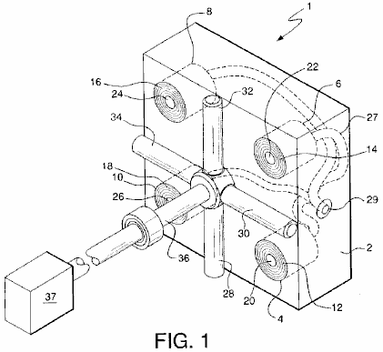

Fig.1 est une représentation isométrique des composantes clés de la présente invention.

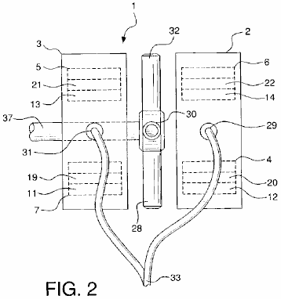

Fig.2 est une représentation de vue du côté de la présente invention, montrant que les deux logés ensembles d'éléments tubulaires et leur relation avec les aimants.

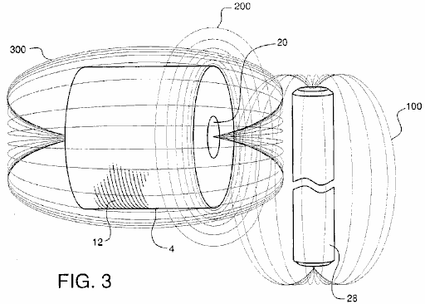

Fig.3 est une vue explicative, montrant la génération de lignes de flux qui constitue la base pour le fonctionnement de la présente invention.

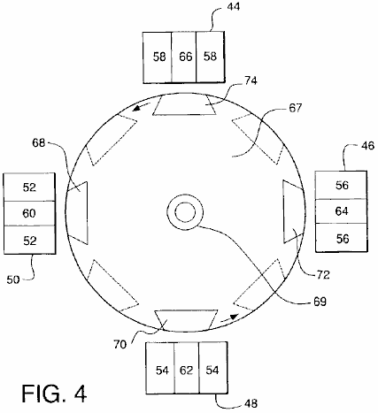

Fig.4 est une autre incarnation de la présente invention.

DESCRIPTION DÉTAILLÉE DE L'INVENTION

Fig.1 et Fig.2 montrent une représentation claire des composantes du générateur de courant alternatif 1 de l'invention en cause. Générateur 1 compose de logements 2 et 3. Pour plus de simplicité fins et facilité de compréhension, logement seulement 2 est montré à la Fig.1. Il faut comprendre, cependant, cette génératrice 1 de la présente invention est configurée pour être utilisé avec les deux paliers 2 et 3. Logement 2 contient les éléments tubulaires 4, 6, 8 et 10. Chaque élément de bobine comprend plusieurs enroulements, 12, 14, 16 et 18, respectivement, enroulé autour d'intérieur en acier ou similaire métal carottes 20, 22, 24 et 26, respectivement. Chaque âme en acier s'étend à toute la longueur et directement par le biais de chacun des éléments bobine. Éléments tubulaires 4, 6, 8 et 10 sont montés au sein de logement 2, de telle sorte que les surfaces de la fin des spiralés et les extrémités des carottes, 20, 22, 24 et 26 sont placés à ras avec la surface extérieure du logement 2.

Enceinte 3 contient aussi quatre éléments en spirale positionnés identiquement comme il est indiqué en ce qui concerne 2 de logement. Deux de ces éléments en spirale 5 et 7 sont montrés dans la Fig.2. Élément de bobine 5 a plusieurs enroulements 13 et centre de base 21 et élément en spirale 7 a plusieurs enroulements 11 et centre de base 21.

Aimants, 28, 30, 32 et 34 sont fixées à arbre 36, qui est configuré pour être tourné par source d'énergie conventionnelle 37, moteur diesel, turbine, etc.. Aimants, 28, 30, 31, 32 et tous ont se termine par l'extension vers l'extérieur les polarités. Aimants, 28, 30, 32 et 34 sont positionnés relativement espacées aux extrémités des noyaux exposés 20, 22, 24 et 26 des éléments tubulaires 4, 6, 8 et 10 et relativement espacées aux extrémités des quatre conducteurs exposés dans les quatre foyers spiralés situés dans enceinte 3, carottes 19 et 21 en Fig.2 suit le pôle qui se prolongent vers l'extérieur de l'aimant prochaine. Le terminal Nord polaire d'un aimant peut suivre le terminal Sud polaire de l'aimant prochain ou le terminal polaire d'un aimant peut suivre un aimant avec la même extrémité polaire.

Tandis que quatre aimants et quatre cœurs sont indiquées, il est prévu que carottes et aimants supplémentaires pourraient être employées dans le générateur. En outre, tandis que les aimants permanents sont illustrés dans les dessins, les électro-aimants pourraient également être utilisé, car ils produisent le même flux magnétique.

Tension électrique alternative est généré lorsque la source d'alimentation 37 tourne l'arbre 36, ce qui provoque la rotation des aimants 28, 30, 32 et 34 relativement espacées, adjacent aux extrémités des carottes 20, 22, 24 et 26 de spiralés, 4, 6, 8 et 10 et relativement espacées, adjacent aux extrémités des carottes 19 et 21 de spiralés 7 et 5 et les extrémités des conducteurs des deux autres éléments bobine de même alignées en enceinte 3. Le courant qui est généré est transmis par l'intermédiaire de câbles conducteurs électriques 27, qui se jette aux points de correspondance 29 dans le logement 2 et 31 en enceinte 3, pour la transmission consolidée à connexion point 33 de l'électricité produite.

Mieux représenté dans la Fig.2, aimant 28 tournant en ce qui concerne l'espace jusqu'à la fin de core 20 d'élément en spirale 4, flux 100 l'aimant coupée le noyau au centre de l'élément de bobine. Ceci induit un courant électrique alternatif qui oscille dans les deux sens le long de la base 20. Ce brassage oscillant crée un ensemble de lignes de flux magnétique 200 qui se dilatent et se contractent à travers chaque centimètre des enroulements d'enroulement 12 en expansion et s'effondrant. Développement et réduction de champ 200 induit un champ électrique alternatif dans l'élément de bobine 4 qui s'accompagne d'un développement et réduction de champ magnétique 300. Il est à noter, significativement, qu'aucune des lignes de champ magnétique 100, 200 et 300, agir de manière négative ou dans une action adverse. Cela permet l'invention de dépasser les limites de la Loi de Lenz, qui stipule que chaque fois qu'il y a un changement de flux magnétique dans un circuit, une force électromotrice induite est mise en place qui tend à produire un courant dans un sens qui s'opposera à la variation de flux.

Fig.3 illustre une autre réalisation de l'invention à celle illustrée à la Fig.1. Comme sur la Fig.3, élément de bobine 44 avec enroulement extérieur 58 et 66, noyau en acier bobine élément 46 avec enroulements 56 et core 64, élément 48 avec enroulements 54 et 62 de la base de la bobine et bobine élément 50 avec enroulement extérieur 52 et base 60 sont positionnée à côté du rotor 67, qui est monté sur l'arbre 69. Aimants 68 et 72 sont montés sur le rotor 67, tels que les pôles Nord des aimants sont placés relativement espacées aux éléments, 44, 46, 48 et 50 en spirale. Aimants 70 et 74 sont montés sur rotor 67 tel que le pôle sud des aimants est placés également espacés relativement aux éléments, 44, 46, 48 et 50 en spirale. Tous les aimants sont fixement montés sur rotor 67 tels qu'un pôle Nord d'un aimant sur sa circonférence suive un pôle sud de l'aimant prochaine en ligne. L'écart prévu entre les aimants et les cônes d'élément de bobine est environ 0,0001 de pouce, bien que la portée et l'utilisation de l'invention ne devraient pas être réputés limité à cette distance.

Comme dans la réalisation antérieure, la rotation des aimants 68, 70, 72 et 74, par rotation de l'arbre 69 et donc rotor 67, provoque les lignes de flux des aimants pour couper les carottes, 60, 62, 64 et 66 de spiralés, 44, 46, 48 et 50, finalement ayant pour résultat la production de courant électrique comme précédemment décrit.

Il est à noter que plus le diamètre du rotor 67, la bobine plusieurs éléments peuvent être positionnés autour du rotor. Plus le nombre d'éléments en spirale, le rotor plus lent 67 doit tourner. Cependant, il y a une perte de puissance en ce faisant. En outre, tandis que le rotor 67 est montré comme étant circulaire, il peut être carré en forme ou formé d'autres configurations de multi-faces approprié.

Cette façon unique de production d'électricité permet la génération d'énergie électrique plus, par exemple n'importe où dans la fourchette de 4 à 137 fois plus de puissance, que des moyens conventionnelles, préalables. Il a également l'avantage d'obtenir la puissance de l'unité avec très peu d'effort.

Comme preuve d'un tel pouvoir gagne, on se reportera à la décrites ci-dessous sorties expérimentales de bobines et aimants qui produit l'énergie électrique conventionnel passant par rapport à l'invention en cause. La manière conventionnelle de production d'énergie, aux fins de ce qui suit expérimental sorties, telles que citées dans les présentes, s'effectue en coupant les fils, pas les noyaux, des enroulements de la bobine avec le flux de l'aimant.

À cet égard, la preuve est aussi pourvu que la méthode décrite dans les présentes, de production d'énergie électrique n'est pas affectée par la Loi de Lenz, par référence aux lectures obtenues par les méthodes classiques comme la taille de l'augmentation de la bobine de tr/min. Avec les méthodes conventionnelles, les valeurs ne changent pas de façon linéaire, mais sont moins parce que la Loi de Lenz limite les sorties d'augmenter proportionnellement à la vitesse et la taille de la bobine. En comparaison, toutefois, dans la méthode de production de puissance de l'invention en cause, il y a une augmentation dans les lectures de V (tension), j'ai (en cours), et P (puissance) qui est en fait plus grand que prévu.

On notera aussi que, tout comme un transformateur, lorsque le nombre de rapport des spires est augmenté, V augmente et que je diminue, qui est exactement ce que l'on voit à divers passages tr/min pour les bobines de taille différente. Toutefois, ils ne pas augmenter ou diminuer proportionnellement.

Ainsi, il présente le modèle idéal pour la production d'électricité qui correspond au droit général qui stipule que lorsque la vitesse augmente, la tension augmente proportionnellement, par l'intermédiaire de l'équation: V = v (vitesse) de q (charge) × B (champ magnétique). Aussi, cela est vrai pour une bobine, que transformateurs augmentent proportionnellement au rapport des tours.

Me référant à la tension des sorties pour chacune des bobines, 1100t, 2200t et 5500t, on voit qu'ils sont compatibles avec les types de sorties de tension pour une action de transformateur. C'est-à-dire, que le rapport des spires du monte dans un transformateur fait ainsi la tension. Comme les hausses de tension entre le nombre de tours n'est pas exactement de 2 à 5 fois, on peut choisir l'une des bobines et suppose que c'est précis et ajuster en conséquence les autres bobines. Ainsi, par la fixation de la bobine de 1100t, les autres bobines deviennent 2837t et 5896t respectivement. En fixant la bobine 2200t, les autres bobines deviennent respectivement de 853t et 4572t. Et par la fixation de la bobine de 5500t, les autres bobines deviennent 1026t et 2646t respectivement. En outre, si les ajustements sont effectués tel que décrit ici, c'est-à-dire que les bobines sont plus grandes que prévu, et ils sont appliqués pour les tensions de la méthode conventionnelle de production d'énergie, les tensions n'augmentent pas proportionnellement mais sont en réalité plus petites qu'ils sont censés pour être, preuve supplémentaire que la Loi de Lenz s'applique aux générateurs conventionnels, mais pas à cette invention.

Les changements proportionnelles à la tension par rapport à la vitesse peuvent aussi être vu. Ainsi, compte tenu de la vitesse de 350 tr/min aussi précis, le 1200 tr/min et 1300 tr/min Vitesse passera à 906 tr/min et 1379 tr/min respectivement. Compte tenu de la vitesse de 1200 tr/min que précis, le 350 tr/min et 1300 tr/min vitesse devient 464 tr/min et 1826 tr/min respectivement. Et enfin, compte tenu de la vitesse de 1300 tr/min aussi précise, les vitesses 350 tr/min et 1200 tr/min 330 tr/min et 854 tr/min respectivement.

Il faut noter qu'en utilisant les différentes lectures de tr/min, basés sur ce qui précède, on voit que, dans la méthode classique de production d'énergie, il y a des pertes associées à des valeurs mesurées. Les valeurs calculées montrent à nouveau l'application de la Loi de Lenz dans la voie classique de production d'énergie, mais pas à cette invention. En effet, s'il y a un ajustement de taille de vitesse ou bobine tr/min, la production d'électricité de cette invention est en rien affectée par la Loi de Lenz.

Depuis la Loi de Lenz n'a aucun effet dans ce générateur, on peut supposer que les tensions augmentent proportionnellement à la vitesse de la rotation des aimants. Par conséquent, on peut extrapoler les tensions attendues à 1800 tr/min, la vitesse nécessaire pour créer 60 Hz. En ce qui concerne ce générateur, pour chacune des trois bobines de la 350 tr/mn, 1200 tr/min vitesse et 1300 tr/min, les résultats suivants (les valeurs se fondent sur une bobine/aimant.) :

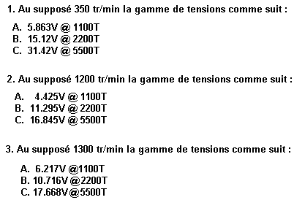

La raison pour laquelle de que le courant pas évolue linéairement comme les lois de la physique impliquent de transformateurs, c'est-à-dire que la tension monte basée sur le nombre tourne, le courant va vers le bas proportionnellement vers le gain en tension, est dû au fait que la réactance inductive va également vers le haut. Voir le tableau ci-après pour les réactances inductives pour chaque bobine à chaque vitesse.

Impédance (Z) ou la réactance inductive (X(L)) pour un circuit avec seulement une bobine dans c'est la tension divisée par le courant alternatif et l'inductance (L) est Z/2 × pi × F (fréquence). Pour un circuit avec une résistance et une bobine
Z = racine carrée de (R (résistance) au carré + X(L) au carré)).

Voici le graphique de l'impédance que z pour toutes tailles de bobine à tous les vitesses pour la méthode conventionnelle de générer la puissance et la méthode de production d'énergie avec cette invention :

Où :
" T " est l'abréviation de tours,
" CM " correspond à la méthode conventionnelle et
" SI " est synonyme de l'Invention en cause :

(1) Pour 350 RPM pour 1100T, 2200T et 5500T bobines :

1. (a) CM: 0.57v / 56.6 mA = 10.021 ohms = Z
(b) SI: 1.14v / 106.6 mA = 10.694 ohms = Z

2. (a) CM: 0.93v / 32.4 mA = 28.704 ohms = Z
(b) SI: 2.94v / 70.1 mA = 41.94 ohms = Z

3. (a) CM: 2.09v / 17.3 mA = 120.81 ohms = Z
(b) SI: 6.11v / 37.9 mA = 161.21 ohms = Z

(2) Pour 1200 RPM pour 1100T, 2200T et 5500T bobines :

1. (a) CM: 1.45v / 60.2 mA = 23.387 ohms = Z
(b) SI: 2.95v / 141 mA = 20.922 ohms = Z

2. (a) CM: 3.225v / 36.2 mA = 89.088 ohms = Z
(b) SI: 7.53v / 73.5 mA = 102.449 ohms = Z

3. (a) CM: 4.81v / 17 mA = 282.941 ohms = Z
(b) SI: 11.23v / 31.4 mA = 357.643 ohms = Z

(3) Pour 1300 RPM pour 1100T, 2200T et 5500T bobines :

1. (a) CM: 1.6v / 83 mA = 19.27 ohms = Z
(b) SI: 4.59v / 157 mA = 29.236 ohms = Z

2. (a) CM: 2.75v / 50.4 mA = 54.455 ohms = Z
(b) SI: 7.74v / 88.5 mA = 87.458 ohms = Z

3. (a) CM: 5.061v / 17.3 mA = 292.543 ohms = Z
(b) SI: 12.76v / 36.4 mA = 350.549 ohms = Z

(4) Pour 400 tr/min pour 2300T bobine avec 24 calibre fil et 0,5" de base :

(a) CM: 0.15v / 3.7 mA = 40.541 ohms = Z
(b) SI: 2.45v / 26.2 mA = 93.511 ohms = Z

(5) Pour 1200 tr/min pour 2300T bobine avec 24 calibre fil et 0,5" de base :

(a) CM: 0.37v / 2.7 mA = 137.037 ohms = Z
(b) SI: 4.1v / 10.3 mA = 398.058 ohms = Z

(6) Pour 1400 tr/min pour 2300T bobine avec 24 calibre fil et 0,5" de base ::

(a) CM: 0.58v / 2.4 mA = 241.667 ohms = Z
(b) SI: 8.3v / 7.8 mA = 1065.385 ohms = Z

(7) Pour 400 tr/min pour 2300T bobine avec 24 calibre fil et 0,75" de base :

(a) CM: 0.23v / 4.2 mA = 54.762 ohms = Z
(b) SI: 0.37v / 7.2 mA = 51.389 ohms = Z

(8) Pour 1200 tr/min pour 2300T bobine avec 24 calibre fil et 0,75" de base :

(a) CM: 0.79v / 3.4 mA = 232.353 ohms = Z
(b) SI: 0.43v / 6.9 mA = 207.246 ohms = Z

(9) Pour 1400 tr/min pour 2300T bobine avec 24 calibre fil et 0,75" de base :

(a) CM: 0.79v / 3.21 A = 246.875 ohms = Z
(b) SI: 2.1v / 2.7 mA = 777.778 ohms = Z

(10) Pour 400 tr/min pour bobine de 6000T avec 28 calibre fil et 0,5" de base :

(a) CM: 0.49v / 2 mA = 245 ohms = Z
(b) SI: 5.48v / 0.13 mA = 421.538 ohms = Z

(11) Pour 1200 tr/min pour bobine de 6000T avec 28 calibre fil et 0,5" de base :

(a) CM: 1.25v / 1.5 mA = 833.333 ohms = Z
(b) SI: 15.04v / 4.1 mA = 3668.293 ohms = Z

(12) Pour 1400 tr/min pour bobine de 6000T avec 28 calibre fil et 0,5" de base :

(a) CM: 2.08v / 1.1 mA = 1890.909 ohms = Z
(b) SI: 18.76v / 2.5 mA = 7504 ohms = Z

(13) Pour 400 tr/min pour bobine de 6000T avec 28 calibre fil et 0,75" de base :

(a) CM: 0.64v / 1.7 mA = 376.471 ohms = Z
(b) SI: 7.97v / 7.4 mA = 1077.027 ohms = Z

(14) Pour 1200 tr/min pour bobine de 6000T avec 28 calibre fil et 0,75" de base :

(a) CM: 2.08v / 1.3 mA = 1600 ohms = Z
(b) SI: 20.4v / 5.6 mA = 3642.857 ohms = Z

(15) Pour 1400 tr/min pour bobine de 6000T avec 28 calibre fil et 0,75" de base :

(a) CM: 2.28v / 1.2 mA = 1900 ohms = Z
(b) SI: 28.4v / 2.1 mA = 13523.81 ohms = Z

Il est à noter que, selon les variations de calibre, taille de la base et nombre de tours, l'effets suivants ont lieu :
b petite taille le fil le plus élevé des gains indépendamment de la vitesse ;
(b) plus le nombre de spires, généralement plus les gains ; et
(c) le plus petit coeur taille plus les gains.
Cependant, lorsque l'on compare les bobines avec des noyaux plus petits, mais un plus grand nombre de tours, les effets restent sensiblement les mêmes.

Enfin, les aimants sont placés dans le rotor afin qu'ils soient tous Nord ou pôle Sud vers le haut ou à l'extérieur. Un générateur de demi-onde pur est créé sans corriger le signal alternatif, qui, autrement, doit être accompli dans un générateur CA normal avec des composants électroniques dans un circuit électronique.

Valeurs expérimentales pour la production d'énergie conventionnelles passant et avec l'Invention en cause :

Les résultats ont été obtenus en utilisant un aimant petit 3" avec un diamètre de ± 2" sur une bobine de 1,25" 1" de diamètre et de 3/8" centre/noyau d'acier. (Inconnu calibre de fil.)

(a) Méthode classique de production d'électricité :

1. 0.324 volts
2. 2.782 mA (milli-amps)
3. 0.9014 mW (milli-watts)

(b) Sujet invention méthode de production d'électricité :

1. 7.12 volts
2. 17.35 mA
3. 100.87 mW

(c) Gains associés de Volts, Courant et Watts :

1. 2,198% au cours de la sortie de tension conventionnelle.
2. 624% au cours de la sortie de courant conventionnel.
3. 13,713% plus de puissance conventionnelle.

Les résultats suivants montrent la tension, courant et les sorties de puissance pour une bobine de 1100, 2200 à 5500 tour de fil de cuivre de calibre 20, 6" de long, 3" de diamètre avec un noyau de 0,75" d'acier. Les résultats sont celles prises à 350 tr/mn, 1200 tr/min et 1300 tr/min.

(A) 350 tr/min pour une 1100 tourner bobine
Volts mA mW
(a) Méthode classique : 0.57 56.6 32.3
(b) Sujet invention méthode : 1.14 106.6 121.5
(c) Gains associés : 200% 188.3% 376.6%

(B) 350 tr/min pour une 2200 tourner bobine
Volts mA mW
(a) Méthode classique : 0.93 32.4 30.1
(b) Sujet invention méthode : 2.94 70.1 206.1
(c) Gains associés : 316.1% 216.4% 684%

(C) 350 tr/min pour une 5500 tourner bobine
Volts mA mW
(a) Méthode classique : 2.09 17.3 36.2
(b) Sujet invention méthode : 6.11 37.9 231.6
(c) Gains associés : 292.3% 219.1% 640%

(D) 1200 tr/min pour une 1100 tourner bobine
Volts mA mW
(a) Méthode classique : 1.45 60.2 87.3
(b) Sujet invention méthode : 2.95 141 416
(c) Gains associés : 203.4% 234.2% 476%

(E) 1200 tr/min pour une 2200 tourner bobine
Volts mA mW
(a) Méthode classique : 3.225 36.2 116.75
(b) Sujet invention méthode : 7.53 73.5 553.5
(c) Gains associés : 233.5% 203% 474%

(F) 1200 tr/min pour une 5500 tourner bobine
Volts mA mW
(a) Méthode classique : 4.81 17 81.77
(b) Sujet invention méthode : 11.23 31.4 352.6
(c) Gains associés : 235.5% 184.7% 431.3%

(G) 1300 tr/min pour une 1100 tourner bobine
Volts mA mW
(a) Méthode classique : 1.6 83 132.8
(b) Sujet invention méthode : 4.59 157 704.9
(c) Gains associés : 280.6% 189.2% 530.8%

(H) 1300 tr/min pour une 2200 tourner bobine
Volts mA mW
(a) Méthode classique : 2.75 50.5 138.9
(b) Sujet invention méthode : 7.74 88.5 685
(c) Gains associés : 281.5% 175.2% 493.3%

(I) 1300 tr/min pour une 5500 tourner bobine
Volts mA mW
(a) Méthode classique : 5.061 17.3 87.56
(b) Sujet invention méthode : 12.76 36.4 464.5
(c) Gains associés : 252% 210% 530%

Les mesures suivantes sont prises à partir d'une bobine de fil de calibre 24, 0,5" centre/noyau d'acier et 2300 tours.

(A) 400 tr/min
Volts mA mW
(a) Méthode classique : 0.15 3.7 0.56
(b) Sujet invention méthode : 2.45 26.2 64.2
(c) Gains associés : 1,633% 708% 11,563%

(B) 1200 tr/min
Volts mA mW
(a) Méthode classique : 0.37 2.7 1
(b) Sujet invention méthode : 4.1 10.3 42.2
(c) Gains associés : 1,108% 381% 4,227%

(C) 1400 tr/min
Volts mA mW
(a) Méthode classique : 0.58 2.4 1.39
(b) Sujet invention méthode : 8.31 7.8 64.82
(c) Gains associés : 1,433% 325% 4,657%

Les mesures suivantes sont prises à partir d'une bobine faite avec un fil de calibre 24, de 0,75 "noyau central de cuivre et 2300 tours :

(A) 400 tr/min
Volts mA mW
(a) Méthode classique : 0.23 4.2 0.97
(b) Sujet invention méthode : 0.37 7.2 2.66
(c) Gains associés : 137% 171% 235%

(B) 1200 tr/min
Volts mA mW
(a) Méthode classique : 0.79 3.4 2.69
(b) Sujet invention méthode : 1.43 6.9 9.87
(c) Gains associés : 181% 203% 367%

(C) 1400 tr/min
Volts mA mW
(a) Méthode classique : 0.79 3.2 2.53
(b) Sujet invention méthode : 2.1 2.7 5.67
(c) Gains associés : 266% 84% 224%

Les résultats suivants sont dans une bobine en fil de calibre 28, 0,5" centre/noyau d'acier et 6000 tours :

(A) 400 tr/min
Volts mA mW
(a) Méthode classique : 0.49 2 0.98
(b) Sujet invention méthode : 5.48 13 71.24
(c) Gains associés : 1,118% 65% 7,269%

(B) 1200 tr/min
Volts mA mW
(a) Méthode classique : 1.25 1.5 1.88
(b) Sujet invention méthode : 15.04 4.1 61.66
(c) Gains associés : 1,203% 273% 3,289%

(C) 1400 tr/min
Volts mA mW
(a) Méthode classique : 2.08 1.1 2.29
(b) Sujet invention méthode : 18.76 2.5 46.9
(c) Gains associés : 902% 227% 2,050%

Les résultats suivants proviennent d'une bobine de fil de calibre 28, 0,75" acier centre/noyau et 6000 tours :

(A) 400 tr/min
Volts mA mW
(a) Méthode classique : 0.64 1.7 1.09
(b) Sujet invention méthode : 7.97 7.4 58.98
(c) Gains associés : 1,245% 435% 5,421%

(B) 1200 tr/min
Volts mA mW
(a) Méthode classique : 2.08 1.3 2.7
(b) Sujet invention méthode : 20.4 5.6 114.24
(c) Gains associés : 981% 431% 4,225%

(C) 1400 tr/min
Volts mA mW
(a) Méthode classique : 2.28 1.2 2.74
(b) Sujet invention méthode : 28.4 2.1 88.04
(c) Gains associés : 1,246% 175% 2,180%

Les tensions extrapolées pour les objets immédiatement ci-dessus à la 1800 tr/min vitesse de la méthode de l'invention en cause sont les suivantes :

(A) 400-1400 tr/min , 0.5 pouce noyau, 2300T:
(1) 11.025v
(2) 6.15v
(3) 10.68v

(B) 400-1400 tr/min , 0.75 pouce noyau, 2300T:
(1) 1.665v
(2) 2.145v
(3) 2.7v

(C) 400-1400 tr/min , 0.5 pouce noyau, 6000T:
(1) 24.66v
(2) 22.56v
(3)24.12

(D) 400-1400 tr/min , 0.75 pouce noyau, 6000T:
(1) 10.25v
(2) 30.6v
(3) 36.51v

Autres lectures ci-dessus ne semblent pas compatibles avec les autres. Ceci est attribué à la possibilité que les connexions des câbles peuvent être défectueuses ou la proximité de l'aimant par rapport à la base ou la bobine a ne peut-être pas été le même. Il n'était pas tenu compte au moment où que les tests ont été effectués.

Les chiffres suivants sont dérivés basés sur la prémisse que l'invention présente des caractéristiques d'un transformateur lorsque le nombre de tours sur les bobines change. Dans presque toutes ces situations, l'invention en cause se comporte exactement comme un transformateur, n'est pas le cas de la méthode classique de production d'électricité.

CM = méthode conventionnelle ;
SI = l'invention en cause ;

350 tr/min |  | 1100 to 2200 Tours | 1100 to 5500 Tours | 2200 to 5500 Tours
CM: | tension attendue : | 1.14 volts | 2.85 volts | 2.325 volts
 | tension réelle : | 0.93 volts | 2.09 volts | 2.09 volts
 | courant attendue : | 28.3 mA | 11.32 mA | 12.96 mA
 | courant réel: | 32.4 mA | 17.3 mA | 17.3 mA
 | puissance prévue : | 32.3 mW | 32.3 mW | 30.1 mW
 | puissance réelle : | 30.1 mW | 36.2 mW | 36.2 mW
 | gain de tension attendue: | 2 | 5 | 2.5
 | gain de tension réelle : | 1.636 | 3.667 | 2.247
 | prévu gain en courant: | 0.5 | 0.2 | 0.4
 | réel gain en courant: | 0.572 | 0.306 | 0.534
 | gain de puissance attendue: | 1 | 1 | 1
 | gain de puissance réel : | 0.932 | 1.12 | 1.203
SI: | tension attendue : | 2.28 volts | 5.70 volts | 7.35 volts
 | tension réelle : | 2.94 volts | 6.11 volts | 6.11 volts
 | courant attendue : | 53.30 mA | 42.64 mA | 28.04 mA
 | courant réel: | 70.10 mA | 37.90 mA | 37.90 mA
 | puissance prévue : | 121.74 mW | 243.05 mW | 206.09 mW
 | puissance réelle : | 206.10 mW | 231.60 mW | 231.60 mW
 | gain de tension attendue: | 2 | 5 | 2.5
 | gain de tension réelle : | 2.579 | 5.36 | 2.078
 | prévu gain en courant: | 0.5 | 0.2 | 0.4
 | réel gain en courant: | 0.658 | 0.356 | 0.5407
 | gain de puissance attendue: | 1 | 1 | 1
 | gain de puissance réel : | 1.696 | 1.906 | 1.124

1200 tr/min |  | 1100 to 2200 Tours | 1100 to 5500 Tours | 2200 to 5500 Tours
CM: | tension attendue : | 2.90 volts | 7.25 volts | 8.06 volts
 | tension réelle : | 3.225 volts | 4.81 volts | 4.81 volts
 | courant attendue : | 30.10 mA | 12.04 mA | 14.48 mA
 | courant réel: | 36.2 mA | 17.0 mA | 17.0 mA
 | puissance prévue : | 87.29 mW | 87.29 mW | 116.71 mW
 | gain de tension attendue: | 2 | 5 | 2.5
 | gain de tension réelle : | 2.22 | 3.32 | 1.49
 | prévu gain en courant: | 0.5 | 0.2 | 0.4
 | réel gain en courant: | 0.6 | 0.28 | 0.47
 | gain de puissance attendue: | 1 | 1 | 1
 | gain de puissance réel : | 1.34 | 0.94 | 0.70
SI: | tension attendue : | 5.9 volts | 14.75 volts | 18.83 volts
 | tension réelle : | 7.53 volts | 11.23 volts | 11.23 volts
 | courant attendue : | 70.50 mA | 28.20 mA | 29.40 mA
 | courant réel: | 73.50 mA | 31.40 mA | 31.40 mA
 | puissance prévue : | 415.95 mW | 415.95 mW | 553.60 mW
 | puissance réelle : | 553.50 mW | 352.60 mW | 352.60 mW
 | gain de tension attendue: | 2 | 5 | 2.5
 | gain de tension réelle : | 2.55 | 3.81 | 1.49
 | prévu gain en courant: | 0.5 | 0.2 | 0.4
 | réel gain en courant: | 0.52 | 0.22 | 0.43
 | gain de puissance attendue:: | 1 | 1 | 1
 | gain de puissance réel : | 1.33 | 0.85 | 0.64

1300 tr/min |  | 1100 to 2200 Tours | 1100 to 5500 Tours | 2200 to 5500 Tours
CM: | tension attendue : | 3.20 volts | 8.00 volts | 6.88 volts
 | tension réelle : | 2.75 volts | 5.06 volts | 5.06 volts
 | courant attendue : | 41.50 mA | 16.60 mA | 20.20 mA
 | courant réel: | 50.50 mA | 17.3 mA | 17.3 mA
 | puissance prévue : | 132.8 mW | 132.8 mW | 138.98 mW
 | puissance réelle : | 138.9 mW | 87.56 mW | 87.56 mW
 | gain de tension attendue: | 2 | 5 | 2.5
 | gain de tension réelle : | 1.72 | 3.16 | 1.84
 | expected current gain: | 0.5 | 0.2 | 0.4
 | actual current gain: | 0.61 | 0.21 | 0.34
 | gain de puissance attendue: | 1 | 1 | 1
 | gain de puissance réel : | 1.05 | 0.66 | 0.63
SI: | tension attendue : | 9.18 volts | 22.95 volts | 19.35 volts
 | tension réelle : | 7.74 volts | 12.76 volts | 12.76 volts
 | courant attendue : | 78.50 mA | 31.40 mA | 35.40 mA
 | courant réel: | 88.50 mA | 36.40 mA | 36.40 mA
 | puissance prévue : | 720.63 mW | 720.63 mW | 685.0 mW
 | puissance réelle : | 685.0 mW | 464.50 mW | 464.50 mW
 | gain de tension attendue: | 2 | 5 | 2.5
 | gain de tension réelle : | 1.69 | 2.78 | 1.65
 | expected current gain: | 0.5 | 0.2 | 0.4
 | actual current gain: | 0.56 | 0.23 | 0.41
 | gain de puissance attendue: | 1 | 1 | 1
 | gain de puissance réel : | 0.95 | 0.64 | 0.68

Les données suivantes représentent les lectures de tension attendues et réelles pour la méthode conventionnelle de produire la tension et la méthode de l'invention en cause. Dans pratiquement toutes les circonstances, cette invention a produit plus de tension que la méthode conventionnelle et a des gains plus élevés que prévu.

1100 Tours |  | 350 to 1200 tr/min | 350 to 1300 tr/min | 1200 to 1399 tr/min
CM: | tension attendue : | 1.954 volts | 2.117 volts | 1.571 volts
 | tension réelle : | 1.45 volts | 1.60 volts | 1.60 volts
 | gain de tension attendue: | 3.429 | 3.714 | 1.083
 | gain de tension réelle : | 2.544 | 2.807 | 1.103
SI: | tension attendue : | 3.909 volts | 4.234 volts | 3.196 volts
 | tension réelle : | 2.95 volts | 4.59 volts | 4.59 volts
 | gain de tension attendue: | 3.429 | 3.714 | 1.083
 | gain de tension réelle : | 2.579 | 4.026 | 1.556

2200 Tours |  | 350 to 1200 tr/min | 350 to 1300 tr/min | 1200 to 1399 tr/min
CM: | tension attendue : | 3.189 volts | 3.454 volts | 3.494 volts
 | tension réelle : | 3.225 volts | 5.061 volts | 5.061 volts
 | gain de tension attendue: | 3.429 | 3.714 | 1.083
 | gain de tension réelle : | 3.468 | 2.957 | 0.853
SI: | tension attendue : | 10.081 volts | 10.919 volts | 8.157 volts
 | tension réelle : | 7.53 volts | 7.74 volts | 7.74 volts
 | gain de tension attendue: | 3.429 | 3.714 | 1.083
 | gain de tension réelle : | 2.561 | 2.633 | 1.028

5500 Tours |  | 350 to 1200 tr/min | 350 to 1300 tr/min | 1200 to 1399 tr/min
CM: | tension attendue : | 7.167 volts | 7.62 volts | 5.211 volts
 | tension réelle : | 4.81 volts | 5.061 volts | 5.061 volts
 | gain de tension attendue: | 3.429 | 3.714 | 1.083
 | gain de tension réelle : | 2.301 | 2.422 | 1.052
SI: | tension attendue : | 20.951 volts | 22.693 volts | 12.166 volts
 | tension réelle : | 11.23 volts | 12.76 volts | 12.76 volts
 | gain de tension attendue: | 3.429 | 3.714 | 1.083
 | gain de tension réelle : | 1.838 | 2.088 | 1.049

2300 Tours | (0.5” noyau 24 calibre fil) | 400 to 1200 tr/min | 400 to 1400 tr/min | 1200 to 1400 tr/min
CM: | tension attendue : | 0.45 volts | 0.525 volts | 0.432 volts
 | tension réelle : | 0.37 volts | 0.58 volts | 0.58 volts
 | gain de tension attendue:: | 3.00 | 3.50 | 1.167
 | actual voltage gain: | 2.467 | 3.867 | 1.568
SI: | tension attendue : | 7.35 volts | 8.57 volts | 4.785 volts
 | tension réelle : | 4.10 volts | 8.31 volts | 8.31 volts
 | gain de tension attendue: | 3.00 | 3.50 | 1.167
 | gain de tension réelle : | 1.673 | 3.392 | 2.027

2300 Tours | (0.75” noyau 24 calibre fil) | 400 to 1200 tr/min | 400 to 1400 tr/min | 1200 to 1400 tr/min
CM: | tension attendue : | 0.69 volts | 0.805 volts | 0.922 volts
 | tension réelle : | 0.79 volts | 0.79 volts | 0.79 volts
 | gain de tension attendue: | 3.00 | 3.50 | 1.167
 | actual voltage gain: | 3.435 | 3.435 | 1.00
SI: | tension attendue : | 1.11 volts | 1.295 volts | 1.688 volts
 | tension réelle : | 1.43 volts | 2.10 volts | 2.10 volts
 | gain de tension attendue: | 3.00 | 3.50 | 1.167
 | gain de tension réelle : | 3.865 | 5.676 | 1.469

6000 Tours | (0.5” noyau 28 calibre fil) | 400 to 1200 tr/min | 400 to 1400 tr/min | 1200 to 1400 tr/min
CM: | tension attendue : | 1.47 volts | 1.715 volts | 1.459 volts
 | tension réelle : | 1.25 volts | 2.08 volts | 2.08 volts
 | gain de tension attendue: | 3.00 | 3.50 | 1.167
 | gain de tension réelle : | 2.551 | 4.245 | 1.664
SI: | tension attendue : | 16.44 volts | 19.18 volts | 17.668 volts
 | tension réelle : | 15.04 volts | 18.76 volts | 18.76 volts
 | gain de tension attendue: | 3.00 | 3.50 | 1.167
 | gain de tension réelle : | 2,745 | 3.423 | 11.247

6000 Tours | (0.75” noyau 28 calibre fil) | 400 to 1200 tr/min | 400 to 1400 tr/min | 1200 to 1400 tr/min
CM: | tension attendue : | 1.92 volts | 2.24 volts | 2.427 volts
 | tension réelle : | 2.08 volts | 2.28 volts | 2.28 volts
 | expected voltage gain: | 3.00 | 3.50 | 1.167
 | gain de tension réelle : | 3.25 | 3.563 | 2.427
SI: | tension attendue : | 23.91 volts | 27.895 volts | 23.80 volts
 | tension réelle : | 20.40 volts | 28.40 volts | 28.40 volts
 | gain de tension attendue: | 3.00 | 3.50 | 1.167
 | gain de tension réelle : | 2.56 | 3.563 | 1.392

GEOFFREY SPENCE: SYSTÈME DE CONVERSION D'ÉNERGIE

Brevet US 4 772 816 20 septembre 1988 Inventeur: Geoffrey M. Spence

SYSTÈME DE CONVERSION D'ÉNERGIE

Il s'agit d'un extrait légèrement reformulé de ce brevet, qui a une importante sortie électrique capable de fournir que c'est propre entrée électrique à être autonome alimentant ainsi que générer des kilowatts d'électricité excédentaire produite. Les commentaires de m. Harold Aspden très respecté :
" Dans mon énergie Science Report no 8I, j'ai aussi mentionné l'appareil conçu par Geoffrey Spence, un inventeur basé au Royaume-Uni. C'est le sujet de son US Patent no 4 772 816. Électrons injectés dans une chambre constituée entre deux électrodes concentriques sont déviés dans l'électrode intérieure par une paire d'aimants qui fournissent un champ magnétique le long de l'axe central des électrodes concentriques. De lui-même, cela ne devrait ajouter aucun excès d'énergie, car l'énergie alimentant accélère les électrons est simplement absorbée par répulsion électrostatique, en charge de l'électrode centrale et donc le condensateur. Toutefois, si ce flux d'électrons palpite et liaisons dessiner électronique actuel de cette électrode centrale puis la pulsation implique une séquence répétitive de charge et de décharge. Cette fonction de " condensateur magique " est alors mise à profit.

Les questions sont ensuite déterminer si l'invention Spence fonctionne vraiment et si elle est commercialement viable ? Eh bien, j'ai écrit que rapport Science énergétique en 1996, six ans, et c'est il y a seulement quelques mois que j'ai entendu plus de ce projet. Geoffrey Spence a mis au point le produit prototype à l'étape où il a fermé la boucle dans le sens où une partie de la puissance de sortie a été nourrie pour transmettre l'énergie nécessaire pour maintenir le faisceau d'électrons. Il a une unité autonome qui peut fournir des kilowatts de puissance électrique utile sans entrée d'énergie visible. "

RÉSUMÉ
L'appareil utilise un champ magnétique (80) pour accélérer une particule chargée radialement vers une électrode de cible (10). L'augmentation de l'énergie cinétique des particules permet la particule donner plus d'énergie électrique à l'électrode de cible (10) qu'a été donné au départ. Il charge l'électrode de cible (10), et l'énergie accrue est extrait de l'appareil en connectant une charge électrique entre l'électrode de la cible et le point de potentiel inférieure ou supérieure.

Références de brevet US :

1717413 Jun, 1929 Rudenberg 310/306.
3202844 Aug, 1965 Hatch 310/306.
3234411 Feb, 1966 Klein 310/306.
3312840 Apr, 1967 Gabor 310/306.
3393330 Jul, 1968 Vary 310/306.
3899696 Aug, 1975 Shimadu 310/306.

DESCRIPTION
Cette invention concerne un procédé et appareil pour générer une différence de potentiel entre deux ou plusieurs électrodes et utilise des particules chargées comme vecteurs d'énergie.

Alimentation électrique est généralement générée en brûlant un combustible fossile et convertir l'énergie libérée dans un mouvement rotatif qui actionne les générateurs électriques. C'est rentable que si effectué à grande échelle, le processus de conversion étant inefficace ; utilisant les ressources naturelles et des déchets produits, qui peuvent causer une pollution environnementale grave. Un inconvénient supplémentaire, c'est que l'énergie électrique ne peut pas être fournie directement aux véhicules routiers ou des navires.

Le processus de conversion énergétique de cette invention n'implique aucun risque de santé ou de la pollution et génère l'électricité directement par un procédé de mono-étagés sans déchets. Le facteur de conversion énergétique global et ratio puissance / poids sont tous deux élevés, rendant l'appareil adapté aux applications plus fixes et mobiles.

Un appareil connu pour faire oeuvre utile en agissant sur les électrons avec un champ magnétique est appelé la " bêtatron ". Il s'agit d'une chambre à vide en forme de beigne entre les pôles d'un électro-aimant de forme spéciale. Thermionically produit des électrons sont injectés dans la chambre avec une énergie électrostatique initial d'environ 50 keV. Comme le champ magnétique s'accumule durant son demi-cycle continu positif, il induit une force électromotrice dans l'anneau, où la force accélère les électrons et les oblige à se déplacer dans une trajectoire incurvée, par interaction avec le champ magnétique. Une distinction importante entre le betatron et le convertisseur d'énergie de cette invention, c'est que dans le premier champ magnétique a obtenu d'être en mesure d'augmenter sur une très courte période, afin d'accélérer les électrons suffisamment, alors que dans le second cas, le champ magnétique est pratiquement constant et les électrons tombent vers l'intérieur pour donner leur énergie cinétique et la charge électrique d'une électrode centrale.

La présente invention vise à fournir un convertisseur d'énergie qui peut être mobile et de qui a révélé un aimant permanent ou une source de tension de rayonnement magnétique associé afin d'amplifier l'énergie électrique au départ pour charger les particules nourris à, ou produit en, une chambre à soi-disant "vide" faisant partie de la génératrice, qui augmente l'énergie est extraite de l'électrode de cible sur lequel les particules sont des incidents.

En conséquence, la présente invention porte un convertisseur d'énergie selon les revendications annexées.

Tandis que l'invention ne doit se limiter à une théorie particulière de fonctionnement, il est basé sur le fait que, lorsqu'une particule chargée est limitée pour parcourir une distance radiale de d (quel que soit le chemin d'accès qui il suit en fait) à travers un champ magnétique d'intensité H, le travail effectué sur la particule est H x d. Pour un électron portant une charge e et se déplaçant à une vitesse v sur la distance d, la force totale sur l'électron est la force centripète de la somme de H x e x v, moins la force exercée sur les électrons dans la direction opposée par la force centrifuge, qui est la somme de (m x v²) / r. En faisant le rayon de l'électrode de centre sensiblement supérieure à l'orbite de l'équilibre, la force centrifuge peut être minimisée, maximisant ainsi la force centripète, et donc le travail se fait en portant la charge à l'électrode

Le processus par lequel le convertisseur de cette invention fonctionne utilisations, comme une source de frais, des particules chargées électriquement, pour les électrons d'exemple et/ou des ions. Deux ou plusieurs électrodes sont logés dans une chambre à basse pression. Un champ magnétique comme spécifié ci-dessous traverse la chambre : il émane d'un aimant permanent, électro-aimant ou une source de rayonnement magnétique. Source d'énergie extérieure sert à donner de l'énergie initiale de cinétique frais particules, par exemple en chauffage, accélération par un champ électrique, ou de radiations nucléaires. Le processus de conversion de l'énergie utilise le champ magnétique pour transférer les particules chargées le long d'une orbite souhaitée jusqu'à ce qu'ils empiètent sur une électrode centrale (cathode). Les travaux sur les particules (par conséquent le potentiel électrique atteint par la cathode) sont proportionnelle aux force magnétique résultante fois la distance sur laquelle la force agit. Comme les particules se déplacent au sein de la chambre qu'ils traversent le champ magnétique. Il produit une force qui agit sur les particules, la force étant proportionnelle à l'intensité du champ, la vitesse et la charge électrique des particules et le sinus de l'angle d'incidence entre la trajectoire de la particule et les lignes de force de magnétique. Cette force a une composante angulaire et un centripète, qui force les particules pour parcourir une orbite en spirale.

Une force centrifuge opposée agit également sur les particules en opposition à la force centripète de magnétique. Le potentiel de l'électrode est proportionnel au travail devait être fait sur les particules chargées de surmonter la force centrifuge et le champ électrique autour de la cathode que les accusations s'accumulent et la différence de potentiel entre les augmentations d'électrodes. Potentiel de l'électrode maximal est atteinte lorsque les forces centrifuges et répulsives sont égales à la force centripète, après quoi aucune particules chargées plus n'atteindre l'électrode. Le rayon de l'électrode détermine la tension de la valeur minimale entre la centrale et une électrode externe : comme le rayon de l'électrode centrale est réduit (par pulvérisation ou érosion), la force centrifuge augmente, réduisant le nombre de particules chargées qui peut atteindre l'électrode centrale et par conséquent le potentiel, pour une intensité de champ donné et la particule de l'électrode de vitesse. La différence de masse entre les ions et des particules chargées plus légers, comme les électrons, résultats dans différentes forces centrifuges pour donné des énergies cinétique des particules. La sortie de la génératrice et l'efficacité sont optimisées lorsque le générateur utilise le champ magnétique maximum de minimiser la force centrifuge et de maximiser la distance radiale sur lequel la force agit pour une intensité donnée. Particules ayant le plus haut ratio de frais de masse doivent être utilisés.

Gaz à basse pression peuvent être utilisés comme une source de charge lorsque le gaz ionisé par collision de particules et d'excitation au sein de la chambre. Gaz dopés peuvent réduire au minimum le niveau d'énergie d'ionisation des atomes/molécules de gaz ce qui améliore l'efficacité. Cependant, la force magnétique résultante est plus faible pour les ions plus lourdes en raison de leur plus faible vitesse, afin que le champ électrique rayonné par l'électrode haute tension (cathode) peuvent attirer opposées des particules chargées (+ ions) et par la suite acquitter l'électrode réduisant la tension de sortie. Diverses méthodes peuvent être utilisées pour surmonter ou réduire cet effet. Par exemple, une méthode serait de séparer les charges opposées et/ou d'utiliser des réseaux électriques de partiale pour contrôler le flux de charges opposées à l'électrode haute tension.

Systèmes gazeux sont généralement plus complexes que les systèmes de charge simple, fournissant des courants plus élevés à une tension plus faible, alors que les systèmes de charge simple, par exemple les électrons utilisés dans les chambres à vide élevés, peuvent générer des tensions plus élevées.

Le champ magnétique peut être d'un ou plusieurs aimants permanents et/ou d'un ou plusieurs électro-aimants ; un champ magnétique statique produit une tension de sortie constante, tandis qu'un champ variable produit une tension variable de particules avec la masse égale et de la vitesse.

Une source externe est utilisée pour accélérer les particules chargées pour leur donner de l'énergie cinétique initiale, qui s'échappe sous forme de chaleur lorsque les particules entrent en collision avec l'électrode. Lorsque l'énergie représentée par l'accroissement de la tension entre les électrodes est supérieure à l'énergie nécessaire pour fournir les particules chargées ; et accélérer leur, le processus de conversion est autosuffisant, l'énergie étant la différence entre la somme de l'énergie cinétique perdue et l'énergie produite. Charger le flux de l'électrode centrale via une charge externe vers une autre électrode. L'énergie électrique (travail) libérée est une fonction du courant (somme des charges qui découlent par seconde) fois la différence de potentiel. Sortie électrique et thermique peut être contrôlée en faisant varier : l'intensité du champ ; la vitesse de la particule ; la densité de particule (libre parcours moyen), et/ou en y incorporant une grille pour contrôler le taux auquel les particules atteignent l'électrode centrale. La sortie est également proportionnelle à la chaleur a perdu ou gagné, puisque l'énergie de translation de la particule est proportionnelle à sa température. Chaleur libérée à l'électrode peut être retourné aux particules à maintenir leur énergie, ou être utilisées dans un échangeur de chaleur à usage externe. Le générateur utilise normalement un matériau conducteur non réactif pour empêcher la réaction chimique de gaz, liquides de refroidissement etc. avec les électrodes, de murs de récipient ou d'autres composants. Différentes trajectoires de particules, déplacements et le positionnement des particules en orbite peuvent être utilisés avec des champs magnétiques appropriées. Le gaz basse pression peut être ionisé par tout moyen approprié : une méthode serait d'utiliser un canon à électrons/ions où l'avion et la direction des particules injectées est correcte pour le champ magnétique appliqué. Dans les appareils à gaz, les électrons circulant dans le circuit externe, en arrivant à l'anode, se recombinent avec une ion gazeuse pour former une atome/molécule de gaz neutre. Cette particule atomique est dûment re-ionisée par collision et/ou les champs électriques, l'énergie étant directement ou indirectement dérivé du travail accompli par la force résultante agissant sur les particules chargées.

Afin que l'invention peut être mieux comprise, il décrira maintenant en ce qui concerne l'accompagnement des dessins schématiques, qui sont donnés à titre d'exemple et dans lequel :

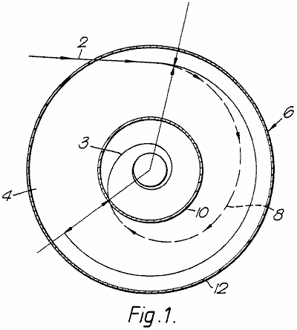

Fig.1 montre schématiquement une coupe transversale du générateur ; et le chemin suivi par une particule au cours du processus de conversion de l'énergie ;

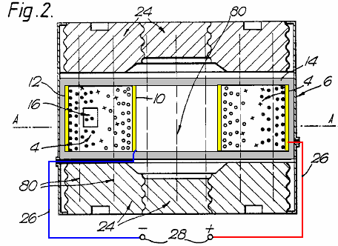

Fig.2 montre une coupe axiale d'un type d'appareil pour l'invention, à l'aide d'aimants permanents ; et une grille contrôlant la migration des ions à la cathode.

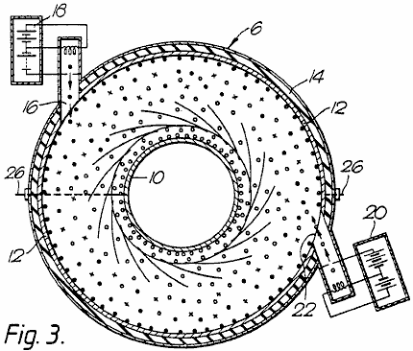

Fig.3 montre une coupe transversale de l'appareil Fig.2 le long de la ligne A - A ;

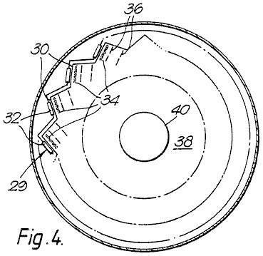

Fig.4 est une coupe schématique par une forme de convertisseur à l'aide d'électrons, montrant une série circulaire de sources d'électrons ;

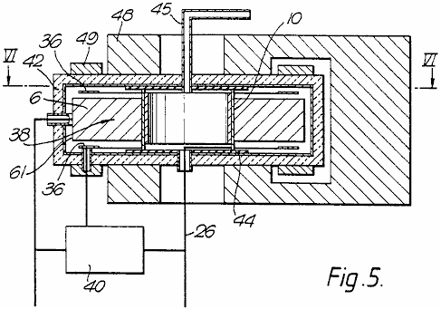

Fig.5 est une coupe axiale grâce à une réalisation plus pratique du convertisseur Fig.4 ;

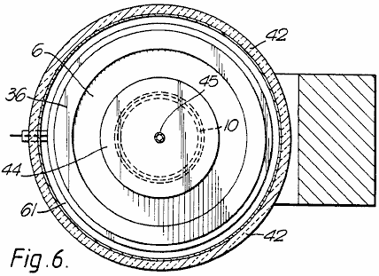

Fig.6 est une section le long de la ligne VI--VI de Fig.5 ;

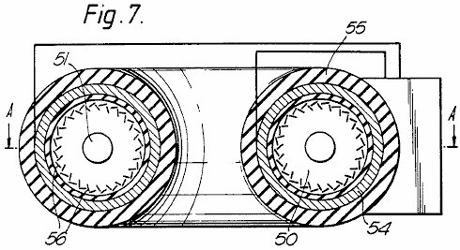

Fig.7 est une vue en coupe le long d'un diamètre de un (toroïdale) convertisseur à grande puissance en forme d'anneau;

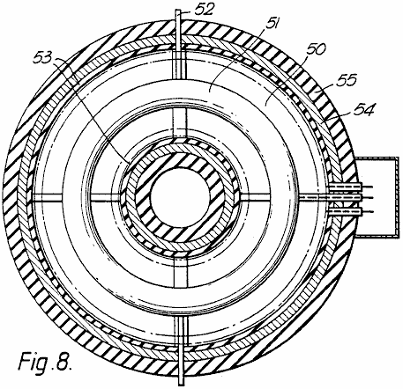

Fig.8 est une section sur la ligne A--A de Fig.7, et

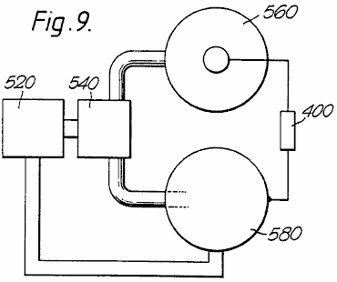

Fig.9 est un schéma d'un convertisseur de deux étages, à l'aide de ces deux formes de particules chargées simultanément.

Comme illustré à la Fig.1, une particule chargée est injectée le long d'une trajectoire 2 dans un champ magnétique s'étendant perpendiculairement au plan du dessin. Le champ imprègne l'espace 4 de la section annulaire dans une chambre cylindrique 6. Le champ magnétique produit une force sur la particule, qui s'étend perpendiculairement à la fois c' est la direction du mouvement et le champ magnétique. Les causes de force centripète résultante la particule à suivre une fin de parcours 8 spirale sur l'électrode centrale 10 espacée radialement vers l'intérieur de l'électrode externe cylindrique 12. L'énergie supplémentaire acquise par la particule est fonction de la distance radiale parcourue et la force du champ magnétique entre les électrodes. Cette énergie est rendue à l'impact avec l'électrode centrale, sous forme de chaleur et/ou de travaux effectués dans ce qui porte l'accusation portée contre les champs électriques opposés à l'électrode. En l'absence de l'électrode centrale 10, les électrons suivrait l'orbite d'équilibre 3, ceci étant l'orbite suivie par une particule quand les centrifuges et centripètes force équilibre, ayant pour résultat aucun travaux sur les particules.

Comme le montre plus particulièrement dans Fig.2 et Fig.3, le convertisseur d'énergie 1 comprend pour l'essentiel d'une chambre annulaire 6 ayant une électrode cylindrique extérieure 12 ; une électrode cylindrique intérieure 10 et deux murs étanches au gaz 14 du matériau d'isolation électrique. Dans l'électrode 12 est un port 22 par lequel un canon à électrons 20 peut injecter des électrons dans l'espace 4. En outre ou subsidiairement, un canon à ions 18 permet d'injecter des particules chargées positivement par le biais de port 16.

Assis sur les grandes surfaces planes de chambre 6 sont magnétiques polaires 24 donnant lieu à un champ magnétique uniforme 80 qui traverse l'espace 4 parallèle à l'axe de la chambre 6. Les aimants peuvent être des aimants en céramique, ou ils peuvent être des électro-aimants. Dans les deux cas, peuvent prévoir de réglage de l'intensité du champ magnétique des moyens (non illustrés).

Conducteurs lourds 26 raccorder les deux électrodes aux bornes 28 à travers lequel une charge résistive peut être placée pour dissiper la sortie de la génératrice.

Une pompe à vide (non illustrée) a son entrée en communication avec l'intérieur de la chambre 6 pour que la pression du gaz dans le générateur peut être réduite à et maintenue à une valeur désirée de l'atmosphère. Associé à la pompe, ou séparé de lui, peut être le moyen de s'assurer que le gaz du générateur est de composition souhaitée, par exemple, celle qui renforce la possibilité de collisions ionisantes entre les particules chargées et des atomes de gaz ou des molécules. Un tel gaz approprié serait néon contenant 0,1 % argon en volume.

Afin de provoquer le générateur commencer le travail, il est nécessaire de démarrer la pompe à vide et à dynamiser le canon à électrons ou à chaque source de particules. Ce dernier consiste à chauffer un filament d'une source externe de puissance jusqu'à atteindre le niveau requis de l'énergie interne (température) qui provoque à son tour un morceau de matériau thermo-émissif d'émettre des électrons. Si les électrons sont les porteurs de charge, ils sont accélérés par un champ électrique adapté et projetées dans l'espace 4. Ici, ils sont encore accélérées par le champ électrique radial entre les électrodes, et en même temps avoir une déviation force exercée sur eux par le champ magnétique axial par laquelle ils passent.

Pour une source d'ions, les électrons sont accélérés jusqu'à ce qu'elles répercutent certains atomes ou molécules, pour produire un flux d'ions qui passent de même dans l'espace 4. Avec les polarités indiquées, les électrons sont attirés par l'électrode centrale, tandis que les ions sont attirées vers l'électrode externe, qui représente les différentes orientations des sources 18 et 20.

Toutes les molécules de gaz qui passent à proximité, ou entre, les électrodes sont ionisés par collision et/ou le champ électrostatique. Courant de sortie peut alors être prélevé par une impédance de charge connectée entre bornes 28. L'impédance est mis en correspondance pour empêcher l'énergie de processus interne chute au-dessous d'une valeur qui permettrait d'éviter la re-ionisation des atomes gazeux. Comme chaque ion est déminéralisée à l'anode, les atomes de gaz aura tendance à continuer à circuler jusqu'au re-ionisée, la force résultante en reculant les ions (représentées par des cercles pleins) et électrons (représentés par des cercles creux) dans leurs orbites respectives.

Il est prévu que, dans le cas d'un convertisseur utilisant des électrons, la chambre pourrait être évacuée vers une pression de l'atmosphère choisie et scellée.

Dans cette variante de l'invention, illustrée à la Fig.4, chaque source d'électrons formant partie d'une série de circulaire 29 des sources a un corps de 30 electro-émissif matières telles que le molybdène revêtu de césium, chauffée par un filament électrique 32 connectée en série ou en parallèle entre une source d'énergie électrique (non illustré). Immédiatement en face de chaque émetteur 30 est une grille 34 de fils fins, toutes les grilles étant liées à une source de tension réglable afin de contrôler le flux d'électrons de l'émetteur. Ces électrons sont projetées au moyen d'une ou plusieurs électrodes d'accélération 36 à travers laquelle une différence de potentiel est établie le long de la trajectoire de l'électron, afin que chaque source d'électrons supplémentaires injecte un flux d'électrons ayant connu l'énergie cinétique dans un espace 38, représentée par le cercle indiqué sur une ligne discontinue, traversé par le champ magnétique de déflexion, au sein duquel est la centrale, cible, électrode 40. Le flux d'électrons injectés dans le champ magnétique peut se concentrer par électriques et/ou des champs magnétiques.

Dans les figues restantes, les parties déjà dénommés conservera les mêmes références.

Dans la configuration de " disque plat " illustrée à la Fig.5, la chambre annulaire 6 est enfermée dans un corps 42 du matériau d'isolation thermique. L'électrode centrale 10 est assis sur les isolateurs 44 qui sont percés de conduites 45 pour le passage d'un fluide de refroidissement et par une sortie conduisent 26, qui peut s'étendre le long du conduit, alors qu'il est trop froid.

Fig.5 montre comment l'aimant de déflexion est généralement en forme de U et a deux polaires annulaires 48, afin que le champ magnétique est uniform entre la surface de l'électrode 10 et dans la région 38 radialement plus profond de la source d'électrons circulaire, le champ électrique entre l'électrode 36 et l'émission de surface 61 fournissant les électrons accélérations initiales (énergie cinétique). Fig.5 montre aussi comment une tension est tapée la charge résistive 40 (qui fonctionne ainsi comme un potentiomètre) et est alimenté grâce à l'électrode d'accélération 36.

Chambre 6 est également équipé de deux aimants annulaires 49 (ou une série de circulaire des aimants supplémentaires) conçu pour influencer la direction le long de laquelle les électrons passent dans l'espace 38. Les aimants fournissent des champs magnétiques locaux pour s'assurer que les électrons atteignent la limite d'espace 38 tangentiellement, c'est-à-dire avec une vitesse nulle radiale.

Dans cette variante de l'invention, illustrée à la Fig.7 et Fig.8, les convertisseurs individuels " disque plat " de la Fig.5 et Fig.6 sont disposés dans un type de construction " circulaire ", tels que les champs magnétiques s'étendent le long de l'axe de l'espace résultant toroïdal 50 pénétrée par une électrode unique cible toroïdal 51 par laquelle peut passer un fluide de refroidissement, le long des conduites 52. La section transversale de la Fig.8 montre que les champs magnétiques sont complétées par un champ électrique produit par les enroulements 53 enroulé sur un noyau magnétique 54 délimité par une isolation 55.

Outre le fait que les électrodes sont communs à tous les convertisseurs, chacun fonctions individuellement comme décrit ci-dessus. Évidemment la source d'alimentation au volant les chauffages pour les canons à électrons 56 ; les électro-aimants (le cas échéant) ; les électrodes de l'accélération et les grilles de contrôle, doivent être d'une capacité suffisante pour fournir la plus grande puissance nécessaire à la conduite de cette configuration " torique ". Certains changements seraient il faut faire pour le dimensionnement physique et le positionnement de la construction relativement complexe, mais que tous ceux-ci sont facilement comprises par un ingénieur compétent, ils ne sont pas encore décrits dans cette spécification.

Comme nous l'avons déjà mentionné, les convertisseurs de cette invention sont de deux types, c'est-à-dire électroniques et ioniques. Fig.9 montre schématiquement comment ils peuvent être combinés pour tirer parti de leurs différences. Dans l'appareil de génération de puissance bi-étagé illustré à la Fig.9 la première étape consiste en un ionisateur 520 fournissant un mélange de particules chargées, c'est-à-dire les ions et les électrons, d'un séparateur 540, qui fournit des électrons à une seconde phase consistant en un convertisseur électronique scellé 560 en parallèle avec un convertisseur ionique gazeux 580.

Le séparateur de 540 peut utiliser les masses de particules différentes des pour séparer par centrifugation à l'aide, par exemple, le système de conversion d'énergie de la Fig.1 (sans l'électrode de cible), ou il peut utiliser des champs électromagnétiques de déviation, ou un processus de diffusion physique, seul ou en combinaison. Car ce n'est pas partie de l'objet de cette invention, il ne sera pas décrite dans les présentes tout plus en détail.

Dans les générateurs de la Fig.6 et Fig. 8, les particules respectives sont déviés par magnétisme et accélérés radialement, de fonctionner comme déjà décrit plus haut.

Parce que chaque générateur est conçu pour fonctionner plus efficacement, avec sa forme particulière de porteur de charge, il peut être conçu de manière optimale, ce qui réduit l'absorption d'énergie causée par les ions et les électrons recombiner avant chaque est tombé sur son électrode cibles respectifs. Car le convertisseur électronique pourrait finir avec une électrode de charge négative, alors que l'inverse est vrai pour le convertisseur ionique, l'énergie de charge 400 extraction de l'appareil est branché entre les électrodes de deux cibles. Les deux autres électrodes des convertisseurs peuvent être détenues au même potentiels, comme par étant reliés entre eux, ou leurs potentiels peuvent flotter.

Le générateur peut être conçu pour produire une large gamme de tensions de sortie et des courants. Les générateurs de plus basse énergie sont assez léger pour être mobile, afin qu'ils puissent alimenter des véhicules ou agissent comme générateurs de stand by. Différentes configurations d'électrode et l'aimant peuvent être utilisées, et les générateurs peuvent être connectés en série ou en parallèle. Vestes de refroidissement sont montés pour éviter la surchauffe en appareil de forte puissance, et le groupe électrogène est enfermé dans une veste d'un isolant thermique pour réduire les pertes de chaleur, ce qui augmente les vitesses des particules. Pour les générateurs de haute énergies, il peut être nécessaire de prévoir la forcée de refroidissement de l'électrode intérieure, que par les nageoires, la projection à partir de ceux-ci dans un flux de données à haut débit de liquide de refroidissement approprié.

Bien que le procédé selon l'invention est particulièrement adapté à l'utilisation d'énergie électrique extérieure, il faut comprendre que les autres sources peuvent être utilisées pour fournir l'entrée initiale d'énergie, chaleur p. ex. solaire et déchets sont quelques-unes des sources variées d'énergie qui pourraient être utilisés. Contrôle du processus de génération de charge peut être obtenu par d'autres moyens, y compris un ou plusieurs électriquement influencé par les grilles, que celui utilisé dans thermionic valves.

ROBERT ALEXANDER: MÉTHODE POUR LA MONTÉE EN PUISSANCE ÉLECTRIQUE

Brevet américain 3 913 004 14 octobre 1975 Inventeur: Robert W. Alexander

MÉTHODE ET APPAREIL POUR LA MONTÉE EN PUISSANCE ÉLECTRIQUE

Ce brevet présente une méthode d'altérer un générateur électrique standard destinée à être entraîné par un moteur séparé, afin qu'il fonctionne sans le moteur. Dans l'exemple cité, une entrée CC de 48 volts à 25 ampères de courant (1,2 kW) produit une 110 volts 60Hz CA sortie de 3,52 kW. C'est un Coefficient de Performance de 2,93 à un niveau de sortie permet le fonctionnement hors-le-réseau d'une maison.

RÉSUMÉ
Une forme de machine rotative disposé de manière à convertir une tension d'entrée sensiblement constante en une tension de sortie sensiblement constant ; impliquant généralement, un rotor qui tourne à une vitesse sensiblement constante dans un stator, et qui consiste en un noyau de transformateur soumis à et avoir un enroulement moteur-transformateur primaire et un enroulement secondaire transformateur-générateur ; auquel cas transformé et généré puissance sont synchroniquement combinée comme une puissance accrue.

FOND
Alimentation électrique est fréquemment passe en tension, phase, fréquence, et le courant passe d'alternant directs ou de direct à l'alternance. Conversion de tension dans les circuits CA est habituellement au moyen de transformateurs et dans les circuits en courant continu est généralement au moyen du moteur-générateur. Conversion de phase s'effectue également par les transformateurs ou moteur-générateur, et conversion de fréquence s'effectue plus simplement par le moteur-générateur.

Moteur-générateur ont différentes classifications d'emploi, comme suit :

(1) CC à CC, utilisé pour charger les batteries et à la poussée de tension.
(2) CA pour CA, utilisé pour la conversion de phase et de fréquence
(3) CA à CC utilisé pour tous les types de service, telles que la recharge de la batterie, excitation de champ de générateur et de moteur, trains, électrolyse et régulation de vitesse etc. et
(4) CC à CA utilisé dans une mesure limitée pour des applications spéciales.

Combinaison moteur-générateur ont été construits pour répondre à ces besoins, comme les dynamotors intensifier la tension continue pour les équipements radio et amplidynes pour reproduire un signal faible à un niveau de puissance supérieur. Lorsqu'une fréquence variable particulière CA est tenue d'un ensemble moteur-alternateur et le bloc d'alimentation CC, l'équipement comprend un moteur CC à vitesse variable et un alternateur séparé par elle. Ce matériel est spécial dans la nature et se caractérise par la séparation du moteur et du générateur et par les enroulements de polyphasé (généralement triphasé) générateur et avec transformateurs automatiques ayant des robinets adaptés pour obtenir les tensions requises ; et un régulateur de vitesse CC pour le moteur. La sortie de phase d'un tel équipement est sélective et sa capacité de monophasé nécessairement limité (66 %) par rapport à sa capacité de tri-phasé, où l'efficacité de transmission affaire pour monophasé est pauvre.

Lorsqu'une niveau puissance élevée est requise, l'amplidyne travaille avec enroulements et brosses équipées à cet effet et dans certains cas d'effectuer une sortie de courant constante d'une tension constante d'entrée, par exemple, dans le convertisseur rotatif inversé fourni pour convertir continu-alternatif. Toutefois, la présente invention est préoccupe avec méthode et appareil pour augmenter la puissance électrique et fournit un convertisseur dynamo-électrique qui opère à partir d'un approvisionnement en énergie électrique pour produire le courant alternatif plus efficacement pour une charge utile.

La méthode consiste à étapes simultanées de moteur-transformateur-générateur et le mode de réalisation préféré de l'appareil comporte un convertisseur dynamo-électrique sous la forme d'une machine rotative combinée en un seul rotor tournant dans un stator, le rotor étant composé d'un noyau de transformateur ayant un enroulement moteur-transformateur primaire et un enroulement secondaire transformateur-générateur et le stator étant composée de poteaux de champ magnétique.

Convertisseurs synchrones ont été combinés dans les machines à rotor simple pour produire des ms du courant alternatif, mais que l'effet est très différent de l'effet de la présente invention lorsque CA est à produire du courant continu dans un rotor unique ayant les enroulements primaire et secondaire induit par opposition à enroulements induit communs aux circuits en courant alternatif et de CC. Avec la présente invention, tant une transformation et un effet de génération sont produites dans le rotor, ce qui est intrinsèquement synchronisé et envoyées à travers les fils de sortie de courant alternatif. A.C. moteurs et les générateurs de CC ont été combinées en une seule machine, ce qui est dans un rotor et des convertisseurs dénommés aussi synchrone. Cependant, les convertisseurs synchrones font défaut dans leur capacité à se transformer CC en courant alternatif lors de l'utilisation de l'ancienne comme un moteur pour conduire un générateur en même temps et plus particulièrement, pour conduire un alternateur synchrone.

RÉSUMÉ DE L'INVENTION
Cette méthode implique le placement d'un enroulement primaire dans un champ pour les deux moteur même et d'avoir un effet transformateur en ce qui concerne un enroulement secondaire également dans un champ d'avoir un effet de générateur. Avec son mode de réalisation préféré, ce convertisseur dynamo-électrique est constitué des enroulements primaires et secondaires, combinés à un rotor commutated pour alterner une alimentation d'énergie CC dans et ainsi motiver le rotor dans un champ du stator. L'enroulement primaire est avantageusement de moins de tours que le secondaire et au moyen de la force électromotrice lecteurs les enroulements secondaires des tours de plus à couper les lignes de force de magnétique pour la génération d'énergie électrique à un niveau de tension plus élevé que l'offre de CC. Ce moteur à courant continu exploité est shunt enroulé avec les pôles de stator champ entièrement alimenté par l'alimentation en énergie CC, ou est fourni avec des poteaux de champ des aimants permanents, à motiver efficacement le rotor et générer efficacement l'énergie électrique dans les enroulements secondaires. La sortie de courant alternatif de l'enroulement secondaire est intrinsèquement synchronisée avec la fonction de transformateur des enroulements primaires combinées dans les fentes communes du rotor unique ; et en ajoutant le transformateur et générateur de tensions et ampérages la puissance en watts est augmenté à la sortie.

DESSINS
Les différents objets et caractéristiques de cette invention seront entièrement compris dans la description détaillée suivante de la typique forme préférée et l'application qui est faite dans les dessins qui l'accompagne, dans lequel :

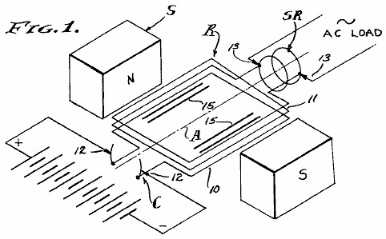

Fig.1 est une vue schématique schématique des composants convertisseur dynamo-électrique comprenant la présente invention.

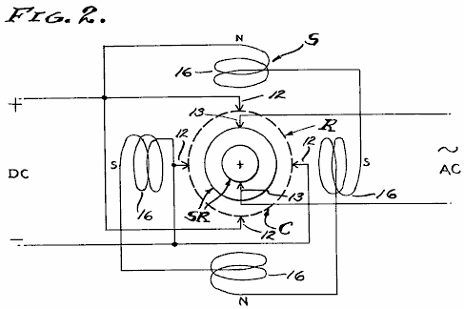

Fig.2 est un diagramme d'un commutateur de type pinceau, brosse de bagues collectrices et champ pôle arrangement qui est utilisé.

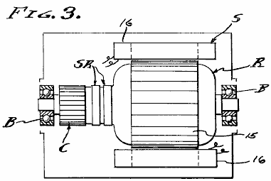

Fig.3 est une coupe longitudinale dans une machine qui incarnent le stator et le rotor sur roulements avec l'armature et les brosses supprimés.

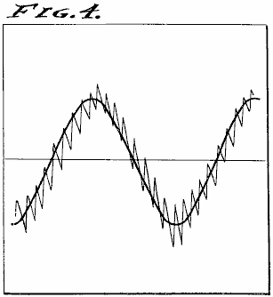

Fig.4 est un doublon typique d'un diagramme montrant la puissance de sortie du convertisseur dynamo-électrique d'oscilloscope.

RÉALISATION PRÉFÉRÉE

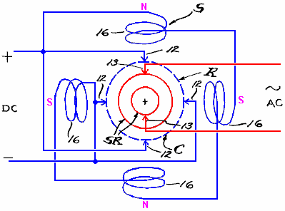

Le convertisseur dynamo-électrique est illustré schématiquement dans les dessins et implique, en général, un rotor R transportés sur roulements espacés B afin de tourner sur un axe A concentrique dans un stator S. Le rotor R comprend l'armature, tandis que le stator S comprend le domaine, il étant un commutateur C associé à enroulements primaires 10 sur le rotor et les bagues collectrices SR associés à enroulements secondaires 11 sur le rotor. Pinceaux, 12 et 13 est engagés une lorsque le collecteur et les bagues collectrices respectivement, par des moyens conventionnels, à mener CC à travers le collecteur C et à mener des CA à travers les bagues collectrices SR. Les pinceaux 12 et enroulements primaires interconnectés 10 forment un moteur tandis que les brosses 13 et les enroulements secondaires interconnectés 11 constituent un générateur ou alternateur.

Dans la pratique, les enroulements de champ 16 peut être excités séparément ou connectées en parallèle avec les brosses 12 ou détourné en ce qui concerne le moteur principal 10 de bobinage. Motorisation du rotor induit R, ou automobile, provoque des inversions de polarité continu sur une base de cycle tel que déterminé par la vitesse de rotation, et cela se traduit naturellement par des inversions magnétiques dans le noyau du rotor 15 et une induction conséquente dans les enroulements secondaires 11. Une caractéristique de cette invention consiste à réunir et relation coopérative des enroulements primaires et secondaires qui occupent des fentes communs et embrasser une partie commune de la carotte 15 du rotor R, donc pour avoir une fonction de transformateur mais aussi une fonction génératrice comme les lignes de force magnétique sont recoupées par les enroulements secondaires. Le stator S a champ pôles de polarité magnétique opposée, excité indépendamment de l'induit, ou titre d'aimants permanents et ballottés de préférence à travers l'entrée CC. Comme indiqué, il y a quatre poteaux de champ équidistants dans une série disposée sur sa circonférence.

Dans la pratique, les enroulements du moteur CC primaires sont de moins de tours dans les fentes de rotor que les enroulements secondaires du générateur CA. Par exemple, les enroulements du moteur primaires 10 sont une plaie plate entre le nord au sud, pôles du champ tandis que les enroulements secondaires générateur sont plats enroulés dans les fentes mêmes ou communs de l'induit du rotor. Dans une unité typique ayant un commutateur quatre brosse avec 20 bar et avoir une armature de 20 emplacements, les enroulements primaires 10 sont composés d'un nombre de tours du conducteur efficacement dessiner 48 volts CC à 25 ampères ou de 1 200 watts à tourner à 1 750 tr/min, tandis que les enroulements secondaires 11 sont composent d'un nombre de tours du conducteur efficacement pour fournir 60 cycle (en les transformant et en générant) 110 volts CA à 32 ampères ou 3 520 watts, le voltmètre utilisé pour lire ces valeurs sur une réduction effective de la pratique étant étalonné pour lire la valeur quadratique moyenne (RMS) de l'onde sinusoïdale pure, qui est de 70,7 % de la tension de crête.

La réduction de la pratique précédemment dénommé une " unité typique " a été construite d'une machine à l'origine conçue comme générateur autoexcitant de 60 cps 110 volts 2,5 kVA pour être arbre entraîné par un moteur séparé. Tout d'abord, l'auteur principal a été éliminé. Les bobinages excitateur étaient destinés à exciter le champ à 45 volts CC envoyées à travers le collecteur, tandis que les enroulements générateur devaient livrer indépendamment des 110-120 volts CA à travers les bagues collectrices. Le ratio sinueux entre les enroulements excitateur et générateur était environ d'un à trois, et ce sont les valeurs qui ont déterminé les valeurs employées dans la réduction actuelle de la pratique. Cependant, on s'entend que les autres valeurs peuvent être employées par leur conception, pour un fonctionnement à l'entrée voulue et les tensions de sortie et les ampérages. Il doit aussi être entendu que la réduction de l'exemple pratique divulgués ici n'est pas nécessairement la conception optimale, dans cette autre puissance d'entrée-sortie soldes sont envisagées, comme une batterie tension continue sensiblement égale à la tension d'alimentation. Dans tous les cas, une augmentation inattendue de puissance est réalisée en pratiquant cette invention.

Ce convertisseur électrique dynamo fonctionne intrinsèquement à une vitesse angulaire sensiblement constante avec le résultat que les cycles alternés de la sortie sont sensiblement constante. En outre, la tension d'entrée CC peut être maintenue à un niveau sensiblement constant de sorte que la tension de sortie est également sensiblement constante. Comme indiqué, la sortie est monophasé CA auquel cas la puissance en watts livré est le produit du courant, le facteur de tension et la puissance. La tension est sensiblement constante, le courant varie avec la charge appliquée à la sortie, car il est affecté par le facteur de puissance. On voit donc que la puissance apparente représentée par voltage ampérage de fois provient directement du contrôleur de domaine d'entrée et appliquée au moteur principal 10 de bobinage pour motiver le rotor R pour les fonctions précédemment décrites. Il verra également donc, que l'entrée de C.C est commutated dans C.A. et transformée par induction des enroulements 10 en enroulements 11.

Il verra également donc, que le ca généré par la motorisation du moteur est synchrone imposé les enroulements 11 et tout à la fin que les deux courants alternatifs sont complémentaires et ajouter un à l'autre. On remarquera que la puissance de sortie est environ tripler la puissance d'entrée, en raison de la superposition synchrone de tension d'entrée transformée et généré la tension tout en utilisant l'ancien pour faire fonctionner le rotor afin de générer ce dernier. Une caractéristique de cette invention est la séparation des circuits primaires et secondaires et l'isolement qui en découle du CC entrée inversée de la prise CA et l'utilisation de l'énergie d'entrée correspondant à la charge de sortie selon ampérage requis pour les opérations dont ces diminutions machine est appliqué.

Dans l'accomplissement de cette invention, la machine électrique de la dynamo est classique dans la conception et les enroulements primaires et secondaires, 10-11 sont enroulés dans les fentes communs de l'armature qu'ils sont en soi générateurs passionnants. Toutefois, les enroulements primaires 10 sont bobinages du moteur-transformateur et fonction totalement comme tel. De même, les enroulements secondaires 11 sont enroulés dans les fentes de l'armature ainsi que de l'enroulement primaire 10 et sont alimentés en courant qui alterne grâce à la commutation et la rotation de l'induit, par conséquent, il y a une action de transformateur entre les enroulements primaires 10 et les enroulements secondaires 11 et cette fonction de transformateur est complétée par la génération d'un courant superposée en vertu de l'enroulement secondaire 11 coupe les lignes de force de magnétique fournies par l'entourage champ du stator. Par conséquent, il y a une multiplication de puissance appliquée de façon synchrone par les SR de bagues collectrices pour les brosses de sortie 13, et cette puissance de sortie accrue est mesurable comme précédemment décrit et double ou presque trois fois celle de la puissance d'entrée.

MÉTHODE
Se référant maintenant cette méthode de plus en plus courant, d'entrée de courant alternatif est appliqué à un enroulement primaire pour les motos et magnétiser alternativement un noyau. L'enroulement primaire ladite est immergé dans un champ et par conséquent est due au moteur et en même temps pour effectuer la première étape de la transformation. Une deuxième étape de la transformation est ensuite effectuée par un anticorps secondaire sinueuses associées au cœur de fonctionner comme un transformateur et un générateur de bobinage, et le courant de sortie est tiré à une valeur de puissance accrue par rapport à la puissance d'entrée, car le courant induit par l'action de transformateur est superposé sur le courant généré en coupant les lignes de force magnétique, par automobile du secondaire serpentant à travers le champ magnétique. L'application directe du courant alternatif à l'enroulement primaire est envisagée, mais l'incarnation présente et préférée emploie commutation de courant continu qui est inversé ainsi à une prise électrique en train de l'automobile de l'enroulement et le noyau dans lequel ils sont transportées avec l'enroulement secondaire. Le résultat net est trois fois, qu'il n'y a une fonction d'automobile, une fonction de transformation et une fonction génératrice, qui sont intrinsèquement synchronisées pour augmenter la puissance de sortie par rapport à la puissance d'entrée.

De ce qui précède, on verra que cette méthode et le convertisseur dynamo-électrique appelé un DEC, superpose synchroniquement transformée en électricité et mécaniquement généré énergie électrique lors de l'inversion CC à CA comme indiqué en observant le diagramme de l'oscilloscope dupliqué dans la Fig.4 des dessins. La section moteur CC de l'unité de rotor-stator fonctionne à sa vitesse conçu bien à l'intérieur une petite tolérance, en appliquant connu principes, techniques et par conséquent, la section de générateur-alternateur CA sera exploitée à la fréquence sensiblement uniforme, par exemple, 60 cycles par seconde. Ainsi, le potentiel de tension de sortie est réduit au maximum, tandis que le courant est tiré selon les besoins, au sein de la capacité nominale de l'appareil.

SHIGEAKI HAYASAKA: GÉNÉRATEUR INDUCTION

Brevet US 5 892 311 6 avril1996 Inventeur: Shigeaki Hayasaka

GÉNÉRATEUR INDUCTION AYANT UNE PAIRE DE PÔLES MAGNÉTIQUES DE LA MÊME POLARITÉ
OPPOSÉS LES UNS AUX AUTRES PAR RAPPORT À UN AXE DE ROTATION

Ce brevet couvre un appareil qui est censé avoir une puissance plue que la puissance d'entrée nécessaire pour l'exécuter.

RÉSUMÉ
Un générateur induction ayant une paire de pôles magnétiques de la même polarité opposés les uns aux autres par rapport à un axe de rotation se caractérise par une efficacité de conversion de haute énergie. La génération de l'induction a un axe de rotation entraîné par des moyens externes ; un nombre pair de (plus trois) noyaux statoriques fourni à encercler l'arbre de rotation, lacunes prédéterminés fournis entre les cœurs de stator adjacent ; un premier rotor monopole fourni dans l'axe de rotation, entouré par le nombre de pair de noyaux statoriques et eu des premières et deuxième magnétique pôles de la même polarité, les pôles magnétiques de la premières et la deuxième s'opposés les uns aux autres par rapport à l'axe de rotation dans une coupe transversale ; un deuxième rotor monopole fourni dans l'arbre de rotation afin d'affronter le premier rotor de monopole à une distance prédéterminée, le long de l'axe de rotation, entouré par le nombre de pair de noyaux statoriques et eu des troisième et quatrième des pôles magnétiques de la même polarité inverse la polarité des pôles magnétiques premiers et deuxième, troisième et quatrième pôles magnétiques étant en face de l'autre par rapport à l'axe de rotation ; une pluralité des enroulements fournie dans le nombre pair de noyaux statoriques et connecté selon une configuration prédéterminée.

Références de brevet US :
282472 Jan., 1883 Delaporte 318 / 197.
2982872 May., 1961 Fredrickson 310 / 163.
3858308 Jan., 1975 Peterson 29 / 598.
4780635 Oct., 1988 Neumann 310 / 216.
5030867 Jul., 1991 Yamada et al. 310 / 156.
5111095 May., 1992 Hendershot 310 / 168.
5402025 Mar., 1995 Saito et al. 310 / 156.

Autres Références :
Publication " Réticence de nouveaux Concepts de machines à vitesse Variable Drives ", Lipo, T.A., actes du colloque méditerranéen électrochimique,Ljubljana, May 22-24, 1991, pp. 34-43.

DESCRIPTION

DOMAINE TECHNIQUE
La présente invention concerne un générateur asynchrone ayant une paire de pôles magnétiques de la même polarité opposés les uns aux autres par rapport à un axe de rotation.

Générateurs asynchrones ont été appelés à un seul type d'appareil électrique de jours relativement anciens et incorporés sous diverses formes adaptées pour des applications individuelles. En plus des applications dans les centrales électriques, des navires et des aéronefs, des générateurs asynchrones pratiques à des fins domestiques ou de loisirs ont été mis au point et largement utilisés.

Un générateur asynchrone convertit l'énergie cinétique en énergie électrique. En raison d'une nécessité d'améliorer l'efficacité d'utilisation de l'énergie, il existe une demande pour une conversion haute efficacité énergétique.

ARRIÈRE-PLAN ART
Comme chacun le sait, un générateur asynchrone fonctionne sur le principe qu'une force électromotrice induite dans un enroulement, proportionnellement à la vitesse à laquelle le flux magnétique traverse cette bobine (Loi de Faraday de l'induction électromagnétique). Conformément à la Loi de Lenz, une force électromotrice induite est générée dans une direction dans laquelle un courant qui agit contre un changement dans le flux magnétique est généré.

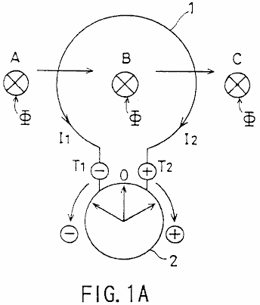

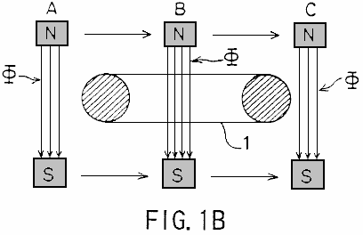

Par exemple, comme sur la Fig.1A et Fig.1B, en supposant que le phi de flux magnétique traversant une bobine circulaire 1 dans une direction perpendiculaire se déplace A et B direction tel qu'indiqué par la flèche, un courant I1 flux conformément à la Loi de Faraday de l'induction électromagnétique, afin que l'aiguille du galvanomètre 2 balançoires dans le sens horaire (+ direction) puis retourne à la position zéro. Lorsque le flux magnétique phi se déplace dans la direction de B à C, un courant I2 s'écoule pour que l'indicateur du galvanomètre 2 balançoires dans le sens antihoraire (-direction) puis retourne à la position zéro.

Généralement, un générateur asynchrone est construit de telle sorte qu'une force électromotrice induite selon la règle droite de Flemming par un chef d'orchestre, coupant les lignes de flux magnétique (Fig.1A) ou par les lignes de flux magnétique traversant le conducteur (Fig.1B).

Un rotor dans un générateur asynchrone est généralement construit comme un corps monobloc, avoir disposé en alternance les pôles Nord et pôles Sud. Lorsqu'il y a deux pôles magnétiques, les pôles N et S-pôle sont en face de l'autre. Quand il n'y a plus de deux pôles magnétiques (par exemple, quatre pôles magnétiques ou six pôles magnétiques etc.), les pôles N et S-pôle alternent, résultant dans un N-S-N-S... succession.

Dans ce contexte, un générateur d'induction unipolaire est un cas particulier dans lequel une force électromotrice est générée par un chef d'orchestre, coupant le flux magnétique déplaçant ou en rotation, et un courant continu est fourni par une bague collectrice. En d'autres termes, un moteur à induction unipolaire est unique dans sa construction caractérisée par un champ magnétique non-alternant circulant dans le même sens.

Dans le générateur d'induction classiques tel que celui décrit ci-dessus, amélioration de l'efficacité de conversion énergétique est atteint tel que le rotor est constitué d'une ferrite, ou les terres rares, les aimant, caractérisé par un produit de haute énergie et une perméabilité petite marche arrière (perméabilité de recul). Par ailleurs, l'étendue de démagnétisation en raison de la création d'un champ magnétique de compteur dans une bobine d'induction est réduite permettant la polarité unique du rotor pour interagir avec le stator en formant un circuit magnétique. Cependant, malgré ces mesures, la réduction de l'efficacité de conversion d'énergie en raison d'un champ magnétique de compteur du noyau du rotor, plus précisément, en raison d'une démagnétisation résultant du champ magnétique de compteur causé par la réaction de l'armature présente un grave problème.

La présente invention a été élaborée compte tenu des points ci-dessus, et son objet est de fournir un générateur asynchrone ayant une paire de pôles magnétiques de la même polarité opposés les uns aux autres par rapport à un axe de rotation, dans laquelle une efficacité de conversion d'énergie élevé est atteint.

DIVULGATION DE L'INVENTION
La présente invention fournit un générateur asynchrone ayant une paire de pôles magnétiques de la même polarité opposés les uns aux autres par rapport à un axe de rotation, caractérisé par comprenant :

Un arbre de rotation entraîné par des moyens externes ;

Un nombre pair de (plus trois) noyaux statoriques fourni à encercler l'arbre de rotation, lacunes prédéterminés fournis entre les cœurs de stator adjacent ;

Un rotor de polarité opposée à la seule première fourni dans l'axe de rotation, entouré par le nombre de pair de noyaux statoriques et avoir des aimants de premières et deuxième magnétisés telle que le nombre pair de noyaux statoriques restent confrontés à une première polarité, les premiers et deuxième aimants s'opposés les uns aux autres par rapport à l'axe de rotation dans une coupe transversale ;

Un deuxième rotor unique-opposé-polarité fourni dans l'arbre de rotation afin d'affronter le premier rotor single-opposé-polarité à une distance prédéterminée, le long de l'arbre de rotation, entouré par le nombre de pair de noyaux statoriques et eu des troisième et quatrième aimants magnétisés telle que le nombre pair de noyaux statoriques restent confrontés à une polarité deuxième qui est en face de la polarité de la première polarité, les aimants de troisième et quatrième étant disposés en face de l'autre par rapport à l'axe de rotation ;

Une pluralité des enroulements fournie dans le nombre pair de noyaux statoriques et connecté selon une configuration prédéterminée, caractérisée en ce que :

Un champ magnétique tournant qui provoque l'induction électromagnétique dans le nombre pair de noyaux statoriques successivement est créé par le premier, en second lieu, troisième et quatrième aimants lorsque les rotors de premières et deuxième single-opposé-polarité sont tournées ; et

Augmentation périodique et la diminution du nombre de flux magnétique lignes traversant un enroulement donné et associés diminution périodique et augmentation traversant une causes sinueuse adjacentes une force électromotrice périodique ayant une forme d'onde rectangulaire à la sortie.

Dans un aspect de la présente invention, la pluralité des enroulements connectés selon les circuits de première et deuxième série de forme configuration prédéterminée :

Le premier circuit série génère une force électromotrice premier périodique, ayant une forme d'onde rectangulaire lorsqu'un champ magnétique tournant qui provoque l'induction électromagnétique dans le nombre pair de noyaux statoriques successivement est créé par le premier, en second lieu, troisième et quatrième aimants lorsque les rotors de premières et deuxième single-opposé-polarité sont tournées ; et

Le deuxième circuit série sorties une périodique deuxième force électromotrice d'une forme d'onde rectangulaire 1800. opposition de phase avec la première force électromotrice et ayant la même période que la première force électromotrice, lorsqu'un champ magnétique tournant qui provoque l'induction électromagnétique dans le nombre pair de noyaux statoriques successivement est créé par la première et deuxième single-opposé-polarité rotors sont tournées.

Le générateur de l'induction de la présente invention peut également comprendre :

Position de rotation détectant les moyens pour détecter une position de premiers et deuxième single-opposé-polarité rotors au cours de leur rotation ; et

Moyens qui provoque les éléments positifs de la première force électromotrice ayant une forme d'onde rectangulaire et fournies par le premier circuit série, ou les éléments positifs de la deuxième force électromotrice ayant une forme d'onde rectangulaire et fournis par le deuxième circuit série à la sortie à intervalles d'un angle électrique de 1800 alternativement de commutation.

Dans un autre aspect de la présente invention, la pluralité des enroulements comprennent un premier enroulement dans un premier noyau de stator du même nombre de noyaux statoriques, un deuxième enroulement fourni dans un second noyau de stator adjacent au premier noyau stator afin d'enrouler dans une direction opposée à une direction dans laquelle le premier enroulement est fournis, un troisième enroulement fourni dans un troisième noyau de stator adjacent à la second noyau de stator afin de vent dans la même direction que le premier bobinage, un quatrième dans une quatrième noyau de stator adjacent au troisième noyau afin de vent dans la direction opposée une direction dans laquelle le troisième enroulement stator est fournis, le premier par le biais des enroulements quatrième étant reliés entre eux selon une configuration prédéterminée de bobinage.

Dans encore un autre aspect de la présente invention, le premier circuit série comporte un enroulement première condition pour enrouler une première direction dans un premier noyau de stator du même nombre de noyaux statoriques, un deuxième enroulement en série reliée à l'enroulement première et fourni dans un second noyau de stator adjacent au premier noyau stator afin d'enrouler dans un deuxième sens opposé au sens premier, un troisième enroulement en série reliée avec le deuxième enroulement et condition dans un troisième noyau de stator adjacent à la second noyau de stator afin d'enrouler la première direction, un quatrième bobinage en série reliée à la troisième enroulement et fourni dans un stator quatrième base adjacente à la troisième noyau de stator afin d'enrouler la deuxième direction ; et
Le circuit de la deuxième série comprend une cinquième condition de bobinage pour enrouler la deuxième direction dans le premier noyau de stator, un sixième d'enroulement en série connectés à l'enroulement cinquième et fourni dans le second noyau de stator afin d'enrouler la première direction, un septième de bobinage en série reliée avec l'enroulement sixième et fournis dans le troisième noyau de stator afin d'enrouler la deuxième direction, un huitième de bobinage en série reliée à l'enroulement septième et fourni dans le quatrième noyau de stator afin d'enrouler la première direction.
Dans un autre aspect de la présente invention, le premier par le biais de quatrième aimants sont en forme d'arc ; et
le nombre de pair de noyaux statoriques ont coupes en forme d'arc.
Dans encore un autre aspect de la présente invention, l'arc en forme tout d'abord par le biais de quatrième aimants et les noyaux statoriques qui ont des sections transversales de type arc ont une longueur circonférentielle presque identique.

BRÈVE DESCRIPTION DES DESSINS
Fig.1A et Fig.1B sont des diagrammes expliquant le principe d'un générateur d'induction ;

Fig.2A et Fig.2B sont des graphiques montrant un premier mode de réalisation de la présente invention ;

Fig.3A et Fig.3B sont des graphiques montrant un rotor unique-opposé-polarité 11N selon le premier mode de réalisation de la présente invention ;

Fig.4A et Fig.4B ont des graphiques montrant un rotor unique-opposé-polarité 11S selon le premier mode de réalisation de la présente invention ;

Fig.5A, Fig.5B et Fig.5C sont des graphiques montrant comment les câblages sont reliés entre eux selon le premier mode de réalisation de la présente invention ;

Fig.6A est un diagramme schématique montrant comment un champ magnétique tournant selon le mode de réalisation première traverse enroulements 7c - 10c ;

Fig.6B montre un chemin magnétique ;

Fig.7 est un schéma montrant un oscillogramme d'une tension de sortie selon le premier mode de réalisation ;

Fig.8A et Fig.8B sont des graphiques montrant un deuxième mode de réalisation de la présente invention ;

Fig.9 est un schéma montrant comment les câblages sont reliés entre eux selon un deuxième mode de réalisation ; et

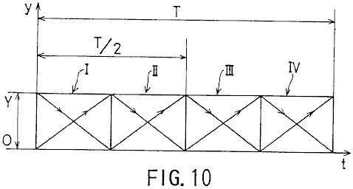

Fig.10 est un schéma montrant un oscillogramme d'une tension de sortie selon le deuxième mode de réalisation.

MEILLEURE MÉTHODE POUR RÉALISER L'INVENTION

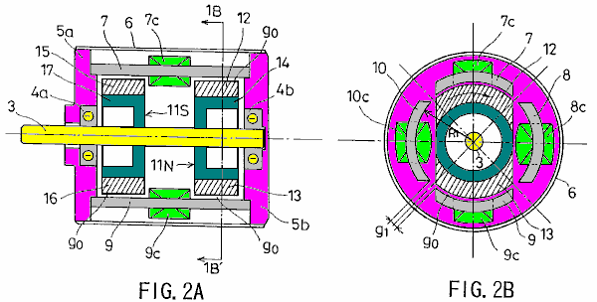

Fig.2A et Fig.2B montrent un premier mode de réalisation de la présente invention. Plus précisément, Fig.2A est une vue en coupe longitudinale et Fig.2B est une vue en coupe prise dans la ligne 1B --1B' de Fig.2A.

Se référant au Fig.2A et Fig.2B, 3 indique un axe de rotation, formé d'un matériau non magnétique et conduit par des moyens externes ; roulements 4a et 4b pour soutenir l'arbre de rotation 3 ; 5a et 5b sont brides fournies avec les roulements 4a et 4b, respectivement ; et 6 est une Housse étui cylindrique pour accueillir les brides 5a et 5b.

Noyaux statoriques 7, 8, 9 et 10 est arrangées de façon à encercler l'arbre de rotation 3, équidistant de lacunes g1 consentie entre les cœurs de stator adjacent. Chacun des conducteurs du stator 7, 8, 9 et 10 a la même coupe transversale de type arc.

Un single-opposé-polarité N pôles rotor 11N et un single-opposé-polarité S-pôle 11S sont fournis sur la rotation de l'arbre 3 afin d'être en face de l'autre. Les rotors de single-opposé-polarité 11N et 11S sont entourés par les noyaux statoriques, 7, 8, 9 et 10, une petite rotation écart g0 fourni entre le rotor unique-opposé-polarité et le noyau de stator.

Se référant au Fig.2B, enroulements 7c et 9c sont fournis dans le sens horaire autour des noyaux statoriques 7 et 9, respectivement. Enroulements 8c et 10c sont enroulés dans le sens anti-horaire autour des noyaux statoriques 8 et 10, respectivement. Les enroulements 7c, 8c, 9c et 10c sont reliées entre elles dans une configuration décrite plus tard.

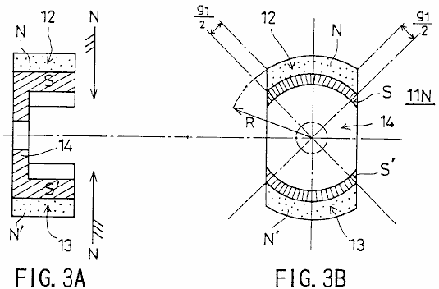

Fig.3A et Fig.3B montrent la seule opposition de polarité rotor 11N. En particulier, Fig.3A est une vue en coupe longitudinale et postes est une vue en coupe. Le rotor de single-opposé-polarité 11N a aimants en forme d'arc, 12 et 13 qui sont 180 degrés déplacés les uns des autres et sont magnétisées telle que leurs surfaces qui doivent faire face le stator carottes 7-10 sont N-pôles tandis que leurs surfaces internes sont S-pôles. Les aimants en forme d'arc, 12 et 13 sont configurés pour faire correspondre le contour des noyaux statoriques, 7, 8, 9 et 10. Se référant aux postes, les symboles N et N' sont utilisés afin de faire la différence entre les aimants 12 et 13.

Un morceau de rotor 14 est positionné de façon à relier les aimants en forme d'arc, 12 et 13. La pièce de rotor 14 est magnétisée par les aimants en forme d'arc, 12 et 13, afin qu'il soit surfaces quel visage les aimants en forme d'arc, 12 et 13 sont S-pôles et est formé d'une substance (par exemple, un acier de silicium) construite de l'acier bas carbone avoir mélangé il contient plusieurs pour cent des métaux non ferreux, soumis à un procédé de forgeage-cast. Le noyau de fer, incarné par le morceau de rotor 14 ainsi construit se caractérise par un champ magnétique bien équilibré, où la perméabilité correspond approximativement à une valeur de crête dans un champ magnétique unipolaire que le noyau de fer présente dans son milieu.

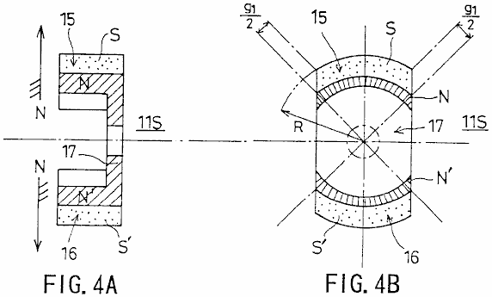

Fig.4A et Fig.4B montrent le rotor unique polarité opposée 11S. Plus précisément, Fig.4A est une vue en coupe longitudinale, et Fig.4Best une vue en coupe. Le rotor de single-opposé-polarité 11A a aimants en forme d'arc, 15 et 16 qui sont 180 degrés déplacés les uns des autres et sont magnétisées telle que les surfaces celle-ci vers les noyaux statoriques 7-10 sont S-pôles, tandis que leurs surfaces internes sont N-pôles. Les aimants en forme d'arc, 15 et 16 sont configurés pour faire correspondre le contour des noyaux statoriques, 7, 8, 9 et 10.

Un morceau de rotor 17 est positionné de façon à relier les aimants en forme d'arc, 15 et 16. La pièce de rotor 17 est magnétisée par les aimants en forme d'arc, 15 et 16, pour qu'il soit les surfaces qui font face à des aimants en forme d'arc, 15 et 16 sont N-pôles. La pièce de rotor est issue d'une substance construite à partir d'un acier bas carbone avoir mélangé dedans, plusieurs pour cent des métaux non ferreux, soumis à un procédé de forgeage-cast. Le noyau de fer, incarné par le morceau de rotor 17 ainsi construit se caractérise par un champ magnétique bien équilibré, où la perméabilité correspond approximativement à une valeur de crête dans un champ magnétique unipolaire que le noyau de fer présente dans son milieu.

Les aimants en forme d'arc, 12, 13, 15 et 16 ont la même longueur de circonférence, qui est aussi égale à la longueur de l'arc formé par la circonférence des noyaux statoriques, 7, 8, 9 et 10. Plus précisément, cette longueur est obtenue en divisant toute la circonférence hypothétique moins les lacunes g1 quatre par quatre. Fig.2A et Fig.2B, la rotation écart g0 est égale à R1 - R, où R1 est une distance entre le centre de l'arbre de rotation 3 et la surface intérieure des conducteurs du stator 7-10, et R est la distance entre le centre de l'arbre de rotation 3 et la surface extérieure des rotors single-opposé-polarité 11N et 11S comme il est indiqué dans Fig.3B et Fig.4B.

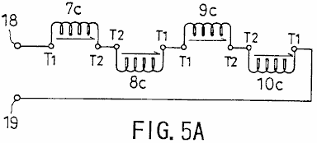

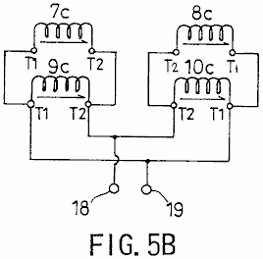

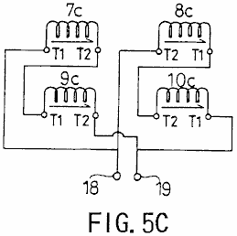

Fig.5A, Fig.5B et Fig.5C, montrent comment le câblage est relié entre eux. T1 indique le début d'un enroulement, T2 la fin d'un enroulement et 18 et 19 sorties. Plus précisément, Fig.5A montre une configuration de la connexion série, Fig.5B une configuration de la connexion série-parallèle et Fig.5C une configuration de la connexion en parallèle. La configuration de la connexion série permet la force électromotrice induite dans l'enroulement à être additionnés et fournit une sortie haute tension. La configuration de la connexion en parallèle permet aux courants issus de la force électromotrice induite dans l'enroulement à être additionnés et fournit une sortie à grand courant.

Une description auront maintenant, en ce qui concerne les Fig.6A, dernier et Fig.7, de motorisation de la génération de la configuration de la connexion série.

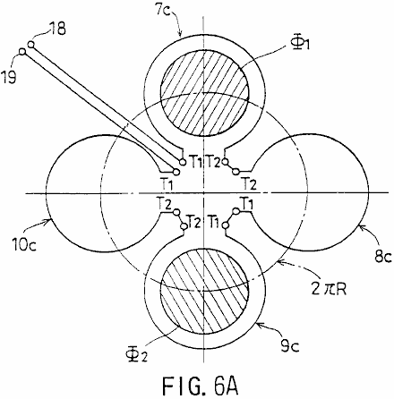

Fig.6A est un diagramme montrant schématiquement comment le champ magnétique tournant fournie par les rotors de single-opposé-polarité 11S et 11N traverse enroulements 7c - 10c. Dernier montre un chemin magnétique.

Se référant au Fig.6A, Phi1 et Phi2 indiquent des flux magnétique rotatif tournant le long de la circonférence 2Pi x R. dernier montre les aimants en forme d'arc 12 et 15 juste en face de la base de stator 7 sur toute leur longueur et les aimants en forme d'arc 13 et 16 juste en face de la base de stator 9 sur toute leur longueur.

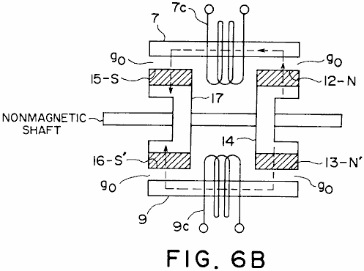

Comme indiqué dans Fig.6B, le flux magnétique Phi1 constitue un chemin magnétique comme suit :

Le rotor totale noyau de stator (S) - le pôle de l'aimant en forme d'arc 12 (N) - 14 7 - la rotation écart g0 - l'aimant en forme d'arc 15 (S) - la pièce de rotor 17 (N).

Le flux magnétique Phi2 forme un chemin magnétique comme suit :

Le rotor pièce 14 (S) - l'en forme d'arc aimant 13 (N) - la rotation écart g0 - le stator core 9 - la rotation écart g0 - l'aimant en forme d'arc 16 (S) - la pièce de rotor 17 (N).

Ainsi, un chemin magnétique parallèle est formé. Dans cet État, le flux magnétique Phi1 traverse l'enroulement 7c, et le flux magnétique Phi2 traverse l'enroulement 9c.

On trouvera une description sur la rotation du flux magnétique Phi1. Plus précisément, une description sera donnée d'un changement dans la façon dont le flux magnétique Phi1 traverse les enroulements.

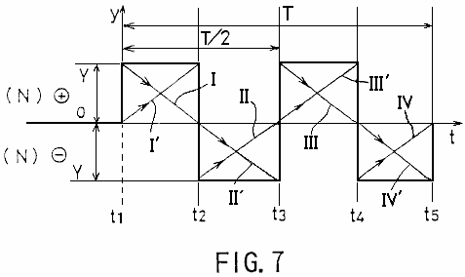

Se référant à un oscillogramme d'une tension de sortie illustrée à la Fig.7, la totalité du flux magnétique Phi1 traverse le bobinage 10c à un instant t1. À un temps t2, l'intégralité du flux magnétique Phi1 traverse l'enroulement 7c. À un temps t3, l'intégralité du flux magnétique Phi1 traverse l'enroulement 8c. À un moment t4, l'intégralité du flux magnétique Phi1 traverse l'enroulement 9c. À un instant t5, l'intégralité du flux magnétique Phi1 traverse l'enroulement 10c. De cette manière, le flux magnétique Phi1 tourne à vitesse constante pendant un temps T, dans le sens horaire en Fig.6A.

Entre le temps t1 et t2, une force électromotrice ayant une forme d'onde triangulaire descendant, j'ai a indiqué dans la Fig.7, est générée dans le bobinage 10c due à une diminution du nombre de lignes de flux magnétique de flux magnétique Phi traversant l'enroulement 10c. Une force électromotrice ayant une forme d'onde triangulaire ascendante, indiquée par I' de la Fig.6, est généré dans le bobinage 7c due à une augmentation du nombre de lignes de flux magnétique de flux magnétique Phi traversant l'enroulement 7c. Par conséquent, une forme d'onde rectangulaire positif obtenu par la somme de ces formes d'onde triangulaires est sortie aux bornes de sortie 18 et 19.

Entre le temps t2 et t3, une force électromotrice ayant une forme d'onde triangulaire ascendante, indiqué par II la Fig.7, est générée dans le bobinage 7c due à une diminution du nombre de lignes de flux magnétique de flux magnétique Phi traversant l'enroulement 7c. Une force électromotrice ayant une forme d'onde triangulaire décroissant, indiqué par II' la Fig.7, est généré dans la bobinage 8c due à une augmentation du nombre de lignes de flux magnétique de flux magnétique Phi traversant l'enroulement 8c. Par conséquent, une forme d'onde rectangulaire négatif obtenu par la somme de ces formes d'onde triangulaires est sortie aux bornes de sortie 18 et 19.

Entre le temps t3 et t4, une force électromotrice ayant une forme d'onde triangulaire décroissant, indiqué par III dans la Fig.7, est générée dans la bobinage 8c due à une diminution du nombre de lignes de flux magnétique de flux magnétique Phi du flux magnétique Phi en traversant l'enroulement 8c. Une force électromotrice ayant une forme d'onde triangulaire ascendante, indiqué par III' dans la Fig.7, est généré dans le bobinage 9c due à une augmentation du nombre de lignes de flux magnétique de flux magnétique Phi traversant l'enroulement 9c. Par conséquent, une forme d'onde rectangulaire positif obtenu par la somme de ces formes d'onde triangulaires est sortie aux bornes de sortie 18 et 19.

Entre temps t4 et t5, une force électromotrice ayant une forme d'onde triangulaire ascendante, indiqué par IV dans la Fig.7, est générée dans le bobinage 9c due à une diminution du nombre de lignes de flux magnétique de flux magnétique Phi traversant l'enroulement 9c. Une force électromotrice ayant une forme d'onde triangulaire décroissant, indiqué par IV' la Fig.7, est généré dans le bobinage 10c due à une augmentation du nombre de lignes de flux magnétique de flux magnétique Phi traversant l'enroulement 10c. Par conséquent, une forme d'onde rectangulaire négatif obtenu par la somme de ces formes d'onde triangulaires est sortie aux bornes de sortie 18 et 19.

Alors que le flux magnétique Phi1 effectue une rotation, une force électromotrice ayant une forme d'onde rectangulaire de synthèse et une période de T/2 est sortie, comme illustré à la Fig.7. Étant donné que le flux magnétique Phi2 apporte également une rotation pendant que le flux magnétique Phi1 fait une rotation et délivre une puissance d'une force électromotrice ayant une forme d'onde rectangulaire similaire, l'ampleur de la force électromotrice obtenue entre les bornes 18 et 19 est en fait doubler cette Fig.7 indiqué dans.

De cette façon, cette réalisation permet d'annuler un champ magnétique de compteur et de fournir un générateur asynchrone ayant une paire de pôles magnétiques de la même polarité opposés les uns aux autres par rapport à un axe de rotation et caractérisées par une efficacité de conversion de haute énergie. Notre pratique d'exploitation a confirmé que le générateur comportant la construction de cette incarnation fournit un rendement de conversion de l'énergie qui est assez élevé d'exiger seulement 1 / 5,2 du couple moteur pour le générateur conventionnel.

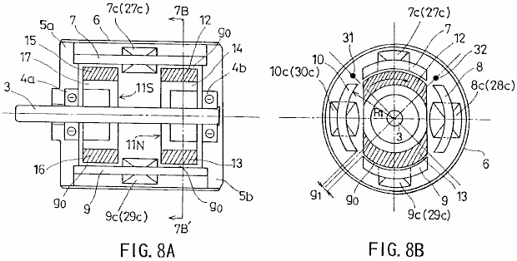

Fig.8a et Fig.8B montrent un deuxième mode de réalisation de la présente invention. Plus précisément, Fig.8A est une vue en coupe longitudinale, et Fig.8B est une vue en coupe prise dans la ligne 7B -- 7B' de Fig.8A.

Se référant au Fig.8A et Fig.8B, 3 indique un axe de rotation, formé d'un matériau non magnétique et poussé par une source externe ; 4 a et 4 b sont les roulements qui soutiennent l'arbre de rotation 3, 5 a et 5 b sont brides abritant les roulements 4a et 4b et 6 est une Housse étui cylindrique pour accueillir les brides 5a et 5b.

Noyaux statoriques 7, 8, 9 et 10 est arrangées de façon à encercler l'arbre de rotation 3, équidistant de lacunes g1 consentie entre les cœurs de stator adjacent. Chacun des conducteurs du stator 7, 8, 9 et 10 a un même arc comme la coupe transversale.

Un single-opposé-polarité N pôles rotor 11N et un single-opposé-polarité S-pôle 11S sont fournis sur la rotation de l'arbre 3 afin d'être en face de l'autre. Les rotors de single-opposé-polarité 11N et 11S sont entourés par les noyaux statoriques, 7, 8, 9 et 10 un écart g0 petite rotation assurée entre le rotor unique-opposé-polarité et le noyau de stator.

Se référant à Fig.8B, enroulements 7c et 9c sont fournis dans le sens horaire autour des noyaux statoriques 7 et 9, respectivement. Enroulements 27c et 29c sont fournis dans le sens anti-horaire autour des noyaux statoriques 7 et 9, respectivement. Enroulements 8c et 10c sont fournis dans le sens antihoraire dans les noyaux statoriques 8c et 10c, respectivement. Enroulements 28c et 30c sont enroulés dans le sens horaire autour des noyaux statoriques 8 et 10, respectivement. Les enroulements 7c, 8c, 9c, 10c, 27c, 28c, 29c et 30c sont reliés entre eux selon une configuration décrite plus loin.

Un capteur magnétique (pour la détection de position de rotation) 31 est fourni entre les noyaux statoriques, 7 et 10 et un capteur magnétique (pour la détection de position de rotation) 32 est fourni entre les noyaux statoriques 7 et 8. Les capteurs magnétiques, 31 et 32 détectent le champ magnétique afin de déterminer la position des rotors single-opposé-polarité 11N et 11S au cours de leur rotation.

Les rotors de single-opposé-polarité 11N a une configuration comme sur la Fig.3A et des postes, et le rotor de monopole 11S a une configuration comme sur la Fig.4A et Fig.4B.

Le rotor de single-opposé-polarité 11N a aimants en forme d'arc, 12 et 13 qui sont 180 degrés déplacés les uns des autres et sont magnétisées telle que leur surface vers les noyaux statoriques est N-poteaux, tandis que leurs surfaces internes respectifs sont S-poles. Les aimants en forme d'arc, 12 et 13 sont configurés pour faire correspondre le contour des noyaux statoriques, 7, 8, 9 et 10.

Une pièce de rotor 14 est positionné de manière à relier les aimants en forme d'arc 12 et 13. La pièce 14 de rotor est réalisé à partir d'un acier à bas carbone ayant plusieurs pour cent de métaux non ferreux, en utilisant un procédé de forgeage de coulée. Le noyau de fer rotor pièce 14 construit par ce moyen, a un champ magnétique équilibré, où la perméabilité se rapproche d'une valeur de pic dans un champ magnétique unipolaire ce que le noyau de fer présente à son environnement.

Les 11S du rotor opposée unique polarité comporte des aimants en forme d'arc 15 et 16 qui sont positionnées à 180 degrés l'une de l'autre et sont aimantés de telle sorte que leurs surfaces qui font face aux noyaux de stator sont des pôles S, tandis que leurs surfaces intérieures sont des N-pôles. Les aimants en forme d'arc 15 et 16 sont conformées et positionnées de manière à correspondre au contour des noyaux statoriques 7, 8, 9 et 10.

Une pièce de rotor 17 est positionné de manière à relier les aimants en forme d'arc 15 et 16. La pièce 17 de rotor est réalisé à partir d'un acier à bas carbone ayant plusieurs pour cent de métaux non ferreux, en utilisant un procédé de forgeage de coulée. Le noyau de fer rotor pièce 17 construit par ce moyen, a un champ magnétique équilibré, où la perméabilité se rapproche d'une valeur de pic dans un champ magnétique unipolaire lequel le noyau de fer présente à son environnement.

Les aimants en forme d'arc 12, 13, 15 et 16 ont la même longueur circonférentielle, qui est égale à la longueur de l'arc formé par la périphérie des noyaux statoriques 7, 8, 9 et 10. Plus précisément, cette longueur est obtenue en divisant par quatre, toute la circonférence hypothétique moins le quatre lacunes g1. En se référant aux Figs. 3A, 3B, 4A, 4B et 8, de l'écart de rotation g0 est égale à R1 - R.

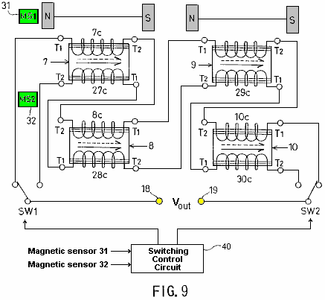

Fig.9 montre comment les câblages sont reliés les uns aux autres. T1 indique le début d'un enroulement, T2 à la fin d'un enroulement, et 18 et 19 sont des bornes de sortie. Deux circuits en série sont formées par des enroulements. Les commutateurs SW1 et SW2 sont utilisés pour la sélection des circuits série respectifs. Un circuit de commande de commutation 40, qui traite un signal de détection provenant des capteurs magnétiques 31 et 32, commande les commutateurs SW1 et SW2 de manière sélective en fonction du signal de détection.

Comme le montre la Fig.9, le premier circuit série comprend le 7c enroulement dans le sens horaire prévu dans le noyau de stator 7, enroulement 8c connecté en série avec l'enroulement et 7c prévu dans le sens antihoraire dans le noyau de stator 8 adjacent au noyau de stator 7; enroulement 9c connecté en série avec l'enroulement 8c prévue dans le sens horaire et dans le noyau de stator 9; et l'enroulement 10c en série avec l'enroulement et 9c prévu dans le sens antihoraire dans le noyau de stator 10 adjacent au noyau de stator 9.

Comme le montre la Fig.9, le second circuit série comprend l'enroulement 27c prévue dans le sens antihoraire dans le noyau de stator 7; enroulement 28c connecté en série avec l'enroulement 27c prévue dans le sens horaire et dans le noyau de stator 8; enroulement 29c connecté en série avec l'enroulement et 28c prévue dans le sens antihoraire dans le noyau de stator 9; et l'enroulement 30c en série avec l'enroulement 29c prévu dans le sens horaire et dans le noyau de stator 10.

Conformément à la construction décrite ci-dessus, un champ magnétique rotatif qui provoque l'induction électromagnétique dans les noyaux de stator 7-10 successivement est créé par les aimants en forme d'arc 12, 13, 15 et 16 lorsque la seule opposition de polarité rotors 11N et 11S sont pivotée. Comme on l'a déjà expliqué en référence à la Fig.6A, Fig.6B et la Fig.7, que les lignes de flux magnétique traversant l'un des enroulements de l'augmentation 7c-10c en nombre, les lignes de flux magnétique traversant la adjacent l'un des enroulements 7c-10c diminuer en nombre. Autrement dit, les lignes de flux magnétique augmente et diminue périodiquement par rapport à une donnée d'enroulement de sorte qu'une première force électromotrice, ayant une forme d'onde rectangulaire similaire à celui représenté sur la Fig.7 et une période qui est la moitié de la période de rotation, est sortie du premier circuit série (7c-10c).

Comme les lignes de flux magnétique traversant l'un des enroulements de l'augmentation 27c-30c en nombre, les lignes de flux magnétique traversant l'une à côté de la diminution des enroulements 27c-30c en nombre. Autrement dit, les lignes de flux magnétique augmente périodiquement et diminuent par rapport à une donnée d'enroulement de telle sorte qu'une seconde force électromotrice d'une forme d'onde rectangulaire de 180 degrés hors de phase avec la première force électromotrice et ayant la même période que la première force électromotrice est émise à partir de le second circuit série (27c-30c). Autrement dit, la seconde force électromotrice est de 180 degrés hors de phase avec la force contre-électromotrice représenté sur la Fig.7.

En se référant à la Fig.10, en fonction du signal de détection provenant des capteurs magnétiques 31 et 32, les commutateurs SW1 et SW2 effet de commutation à intervalles de 90 degrés. Par ce moyen, les composantes positives I et III de la première force électromotrice présentant une forme d'onde rectangulaire et fournies à partir du premier circuit série, et les composantes positives II et IV de la seconde force électromotrice présentant une forme d'onde rectangulaire et fournis par le second circuit en série sont choisis alternativement à 180 degrés d'intervalle et de sortie aux bornes de sortie 18 et 19.

Cela signifie que, ce mode de réalisation assure une conversion d'énergie à haut rendement, dans lequel un champ magnétique est annulé compteur, et une force électromotrice à courant continu ayant un niveau positif est correctement synthétisé et sortie. Il est bien entendu possible de synthétiser et délivrer en sortie un courant continu une force électromotrice négative en décalant la synchronisation de commutation de 180 degrés.

APPLICATION INDUSTRIELLE
Comme cela a été décrit, selon la présente invention, la rotation des premier et second rotors à simple polarité opposée génère un champ magnétique tournant qui entraîne une induction en un nombre pair de noyaux de stator successivement. Comme les lignes de flux magnétique traversant l'un des enroulements par l'intermédiaire du premier quart d'augmenter en nombre, les lignes de flux magnétique traversant la adjacent l'un des enroulements par l'intermédiaire du premier quart diminuent en nombre. Autrement dit, les lignes de flux magnétique augmente et diminue périodiquement par rapport à un enroulement donné. La force électromotrice générée dans les lignes de flux magnétique traversant une augmentation enroulement en nombre et la force contre-électromotrice générée en tant que les lignes de flux magnétique traversant une diminution de l'enroulement adjacent dans nombre sont synthétisés de sorte qu'une force électromotrice périodique alternatif ayant une forme d'onde rectangulaire est générée sur la la synthèse et la sortie. De cette façon, une conversion d'énergie à haut rendement, dans lequel un champ magnétique est annulé compteur est fourni.

Selon le premier circuit série de la présente invention, la rotation des premier et second rotors à simple polarité opposée génère un champ magnétique tournant qui entraîne une induction en un nombre pair de noyaux de stator successivement. Comme les lignes de flux magnétique traversant l'un des premier à quatrième enroulements augmentent en nombre, les lignes de flux magnétique traversant l'un adjacent des premier à quatrième enroulements diminuent en nombre. Autrement dit, les lignes de flux magnétique augmente et diminue périodiquement à un enroulement donné. En conséquence, la première force électromotrice présentant une forme d'onde rectangulaire est générée. Selon le deuxième circuit en série, comme les lignes de flux magnétiques traversant l'une des cinquième par-huitième enroulements augmentent en nombre, les lignes de flux magnétique traversant le côté un des cinquième par-huitième enroulements diminuent en nombre. Autrement dit, les lignes de flux magnétique augmente et diminue périodiquement à un enroulement donné. En conséquence, la seconde force électromotrice 180 degrés en opposition de phase avec la première force électromotrice et ayant la même période que la première force électromotrice est générée. En fonction du signal de détection provenant du moyen position de rotation de détection, le moyen de commutation provoque sélectivement les composantes positives de la première force électromotrice fournie par le premier circuit en série, ou les éléments positifs de la seconde force électromotrice fournie par le second circuit en série soient sortie à des intervalles de 180 degrés. De cette façon, la force électromotrice est synthétisé CC et la sortie. Cela se traduit par une conversion d'énergie à haut rendement où un champ magnétique est annulé compteur.

En plus de nombreuses applications dans les centrales électriques, les bateaux, les avions etc, la présente invention peut trouver des applications domestiques ou peut être facilement adapté pour des utilisations de loisirs.

LARRY JAMISON: SOURCE D'ÉNERGIE ÉLECTRIQUE

Demande de brevet UE 82 400 992 2 22nd Décembre1982 Inventeur: Larry T. Jamison

SOURCE D'ÉNERGIE ÉLECTRIQUE UTILISANT ENERGISANT

Cette demande de brevet montre les détails d'un dispositif qui elle est revendiquée, peut produire de l'électricité sans besoin de n'importe quel carburant. Il est à noter que bien que les détails de construction sont fournis qui impliquent que l'inventeur construit et testé plusieurs de ces dispositifs, c'est seulement une demande et pas un brevet délivré.

RÉSUMÉ
Un système produisant de l'énergie est fourni qui produit de l'énergie pour l'utilisation, par exemple, dans un véhicule électrique ou dans une maison centrale. Le système comprend un électrificateur électrique (60), y compris un enroulement double rotor et un stator bobiné double, pour la production d'énergie électrique qui est stocké dans le système, par exemple dans un arrangement de stockage batterie (66), qui fournit une excitation initiale du système. l'énergie stockée est fournie à un moteur électrique (68) qui entraîne l'électrificateur (60) pour ainsi créer une énergie supplémentaire. l'électrificateur est en mesure de répondre aux besoins du système ainsi qu'une charge de puissance.

CONTEXTE DE L'INVENTION
La présente invention se rapporte aux systèmes de production d'énergie et, plus particulièrement, à un système d'électrificateur-moteur électrique pour fournir de l'énergie, par exemple, pour un véhicule automobile ou dans le cadre d'une usine d'énergie à la maison.

Avec l'avènement de la soi-disant " crise de l'énergie " et la recherche qui en découle pour les sources d'énergie alternatives à substituer à l'huile, une attention considérable a été axée sur les véhicules automobiles comme chef aux utilisateurs des produits pétroliers. Un des aspects de cette recherche a favorisé le regain d'intérêt pour les véhicules fonctionnant à l'électricité tels que des voitures électriques. Une lacune principale de l'état de la technique des véhicules électriques a été le besoin de recharger les batteries qui fournissent l'alimentation pour le système de motorisation électrique.

La présente invention permet de surmonter ce problème grâce à la fourniture d'un système d'électrificateur-moteur électrique qui produit plus d'énergie qu'est vide, permettant ainsi à l'excès d'énergie être stockés dans le système de batterie, pour être utilisé comme requis. Ainsi, la nécessité pour la recharge des batteries associés aux véhicules électriques conventionnelles est éliminée avec le système de cette invention. Il est à noter que tandis que le système de l'invention a énorme potentiel dans le cadre de son utilisation dans les véhicules électriques, le système n'est clairement pas limité à un tel usage et serait évidemment avantageux lorsqu'il est utilisé, par exemple, comme source d'énergie pour une centrale d'énergie à la maison, ainsi que dans de nombreuses autres applications.

Selon l'invention et de l'énergie, fabrique des systèmes du type décrit ci-dessus est fourni qui comprend et électrique " électrificateur " comprenant au moins un double enroulement stator et au moins un double enroulement monté sur l'arbre rotor situé à l'intérieur d'un logement, de l'électricité énergie recueillie dans le rotor à travers un électrique décollage dispositif approprié et être disponible pour utilisation par le système et un moteur électrique, alimenté par l'électrificateur à la conduite de l'arbre du rotor de l'électrificateur. Un arrangement de batterie est initialement utilisé pour fournir de l'énergie au système et, comme indiqué ci-dessus, l'énergie excédentaire générée par l'électrificateur en sus de celui requis par le système et la charge du système, est stocké par le biais de charge des batteries. Le moteur comprend un squelette avec une pluralité de bobinage emplacements dedans et espacées d'une pluralité des enroulements étant enroulé sur sa circonférence en deux emplacements dans l'armature, c'est-à-dire un enroulement est enroulé par un premier emplacement (par exemple emplacement 1) et revient dans une deuxième fente espacée (p. ex. emplacement 5). Selon la demande énergétique, l'électrificateur peut inclure une paire de stators et rotors, avec les rotors sont montés sur le même arbre. Le moteur est sous tension préférence grâce à une entente d'un commutateur et décollage brosses du pluriel, alors qu'une bague collectrice et brosses associés connecté à une forme de circuit de pont de sortie l'énergie pour l'électrificateur.

Autres caractéristiques et avantages de l'invention seront montrés dans la description détaillée des modes de réalisation préférés qui suit.

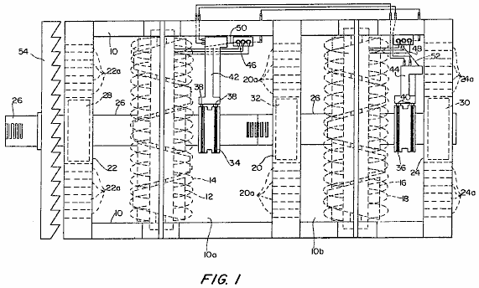

Fig.1 est une vue en élévation partiellement en coupe de la "électrificateur" électrique de l'invention.

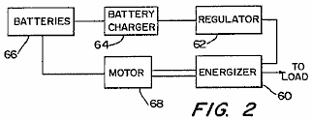

Fig.2 est un schéma fonctionnel du système global de production d'énergie de l'invention

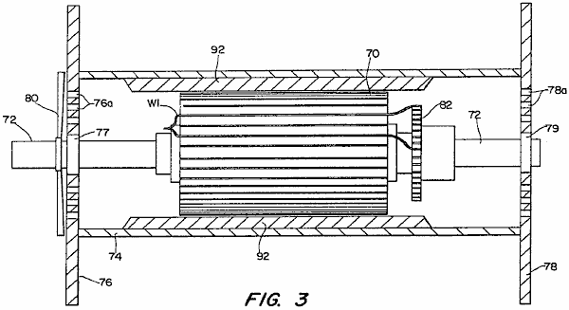
Fig.3 est une vue altitudinal côté partiellement sectionné d'un moteur électrique modifié construits selon l'invention.

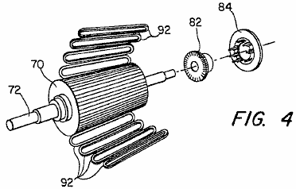

Fig.4 est une vue en perspective éclatée des éléments de base du moteur de Fig.3.

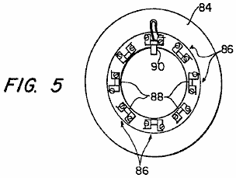

Fig.5 est une vue de l'extrémité du porte-brosse également illustré en est une vue en perspective éclatée des éléments de base du moteur de Fig.4.

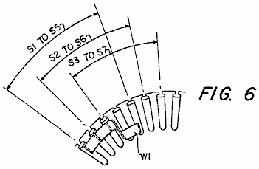

Fig.6 et Fig.7 montrer le détail des enroulements du moteur de la Fig.3.

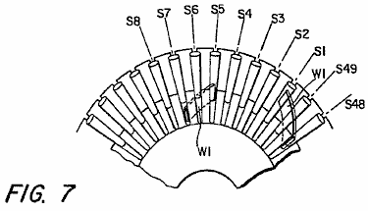

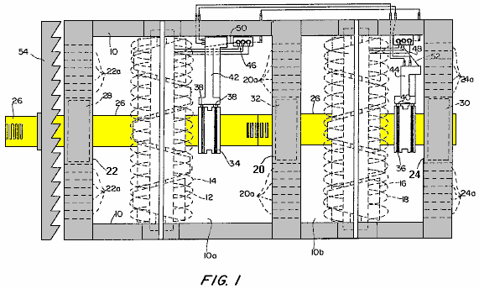

Se référant à la Fig.1, un mode de réalisation préféré de l'appareil " électrificateur " de cette l'invention est montré. Le dispositif comprend un boîtier 10, dans lequel sont situés, dans une première chambre ou compartiment 10a, un premier rotor 12 et un stator premier 14 et, dans un second compartiment 10b, un deuxième rotor 16 et un deuxième stator 18. Il est à noter que même si les deux combinaisons de stator-rotor sont utilisés dans cette réalisation, une combinaison unique de stator-rotor peut être utilisée pour certaines applications. Boîtier 10 est divisée en compartiments 10a et 10b, par un centre de la plaque 20 et il comprend une paire de plaques latérales 22 et 24. Les deux rotors 12, 16 et les stators, 14, 18 sont enroulés double et les rotors, 12, 16 sont imbriqués à l'intérieur de leurs respectifs stators 14 et 18 et montés pour la rotation sur le même arbre 26. Arbre 26 s'étend longitudinalement par logement 10 et est monté sur roulements, 28 et 30, soutenu par des plaques d'extrémité 22 et 24, et un autre portant 32 qui est pris en charge par la plaque centrale 20.

Une paire de bagues collectrices 34 et 36, sont montés sur l'arbre 26 et se connecter avec leurs paires correspondantes de brosse 38 et 40.
Bagues collectrices 34 et 36 sont reliés respectivement aux rotors 12 et 16 et permettre le courant circulant dans les enroulements du rotor à percevoir à travers les paires associées de brosses, 38 et 40. Brosse paires 38 et 40 sont montés sur des porte-balais respectifs 42 et 44. Les bornes du pont respectif circuits 46 et 48 sont reliés au stator 14 et 18, tandis que les barres de conversion 50 et 52 sont connectés à porte-balais 42 et 44, comme il est indiqué.

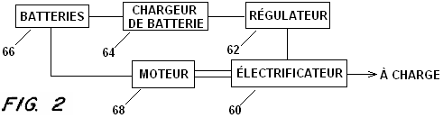

Un ventilateur de refroidissement 54, est également monté sur l'arbre 26 et une pluralité d'ouvertures 201, 22a et 24a sont fournis dans la crapaudine 20 et plaques latérales 22 et 24, pour favoriser le refroidissement de l'appareil. L'électrificateur Fig.1 est préférablement incorporée dans un système comme indiqué de manière très schématique dans Fig.2, où la sortie de l'électrificateur est utilisée pour fournir l'énergie pour un moteur d'entraînement. À cette fin, l'électrificateur, ce qui est dénoté par 60 dans la Fig.2, est reliée par un régulateur 62, chargeur de batterie 64 pour batteries 66 connecté à un moteur de 68. Ces batteries 66 sont utilisés pour fournir la mise sous tension initiale du système aussi bien quant à stocker l'énergie produite par l'électrificateur 60. On comprendra que l'électrificateur 60 fournit l'énergie suffisamment pour alimenter le moteur 68 (qui, à son tour, conduit électrificateur 60 par rotation de l'arbre 26) ainsi que pour fournir le stockage de l'énergie dans le système. Il sera aussi apprécié que le système illustré schématiquement Fig.2 inclut des contrôles adéquats (commutateurs, rhéostats, capteurs, etc.) pour fournir l'excitation initiale, mais aussi un contrôle opérationnel approprié du système.

Dans un mode de réalisation préféré, moteur 68 est sous la forme indiquée dans la Fig.3. Tel qu'illustré, le moteur est d'une forme généralement conventionnelle (avec des exceptions notées ci-dessous) et comprend une armature 70, montée sur un arbre 72 dans boîtier 74. Boîtier 74 comprend une paire de plaques latérales 76 et 78, et monter les paliers de l'arbre 77 et 79. Ouvertures 76 a et 78 a sont fournis avec les plaques d'extrémité 76 et 78 et un ventilateur 80 est monté sur l'arbre 72 pour assurer le refroidissement.

Un commutateur 82 est également monté sur l'arbre 72 et travaille en collaboration avec brosses associés (non illustrés à la Fig.1), pour conduire le courant aux enroulements de l'induit 70. Cette coopération est montrée meilleure dans la Fig.4, qui est une vue éclatée, illustrant l'armature 70, commutateur 82 et un support de brosse 84.

Comme illustré à la Fig.5, le support de brosse 84 comprend huit monts pinceau 86, chacune d'elles définit une fente 88 dans laquelle est montée une paire de brosses. Un pinceau 90 apparaît en Fig.5, étant entendu que deux de ces brosses sont montés dans chaque fente 88 afin que les seize brosses sont nécessaires.

Le moteur de la Fig.3 à Fig.6 comprend huit chaussures pole (non illustrés) qui sont attachées à servir de logement 74 et qui pour monter les huit bobines ou enroulements 92 (voir Fig.3 et Fig.4) espacées autour de la périphérie de l'armature 72.

Une caractéristique importante du moteur de la Fig.3 à Fig.6 concerne la manière dont les bobinages d'induit 70 sont enroulés. Comme illustré à la Fig.3, Fig.6 et Fig.7, un typique W1 enroulement enroule dans deux emplacements, avec l'enroulement illustré étant doublé dos et continue de fente induit S1 à fente induit S5 (voir Fig.3 et Fig.6). De même, l'enroulement en fente S2 continue à fente S6, l'enroulement de fente que S3 continue à fente S7, et ainsi de suite pour les enroulements de quarante-neuf.

Dans un mode de réalisation préféré spécifique, la décrit ci-dessus est un moteur de 48 volts et 412 chevaux ayant un haut vitesse de travail de 7 000 tr/min. Un contrôle de rhéostat (non illustré) est utilisé pour contrôler la tension d'entrée et, comme indiqué plus haut, le moteur est alimenté par l'électrificateur Fig.1. Il sera apprécié que le décollage de l'énergie du système est de préférence de l'arbre de sortie du moteur, bien que l'énergie électrique peut également être tapé de la sortie de l'électrificateur.

TERUO KAWAI: COP=1.6 MOTEUR ÉLECTRIQUE

Brevet US 5 436 518 25 juillet1995 Inventeur: Teruo Kawai

DISPOSITIF DE PRODUCTION D'ÉNERGIE MOBILE

Veuillez noter qu'il s'agit d'un extrait de re-formulation de ce brevet. Il décrit un moteur qui dispose d'une sortie d'alimentation 60 % plus élevée que sa puissance d'entrée.

RÉSUMÉ DE L'INVENTION
C'est un objet de l'invention d'un dispositif de génération de puissance motrice dans lequel la présence d'une force qui agit dans le sens inverse le sens du mouvement d'un rotor et un stator est empêchée, pour permettre une utilisation efficace de l'énergie électrique à appliquer aux électro-aimants, ainsi que l'énergie magnétique généré par un aimant permanent.

Afin d'atteindre l'objet ci-dessus, la première invention comprend un aimant permanent disposé autour d'un axe de rotation de sortie qui est monté sur un roulement, un corps magnétique placé concentrique avec l'aimant permanent pour la rotation de l'arbre, le corps magnétique, subir le flux magnétique de l'aimant permanent, une pluralité d'électro-aimants montés à demeure sur le membre de soutien afin qu'ils soient espacés d'une distance prédéterminée sur la périphérie du matériau magnétique, chaque circuit magnétique des électro-aimants étant indépendant des uns des autres et le mécanisme de passage d'excitation d'électro-aimants qui peut magnétiser séquentiellement un des électro-aimants qui est positionné vers l'avant, en ce qui concerne un sens de rotation, de l'arbre de sortie, afin de conférer à l'électro-aimant une polarité magnétique magnétique opposée à celle du pôle magnétique de l'aimant permanent, auquel cas un flux magnétique traversant le corps magnétique converge dans une seule direction, appliquant ainsi un couple de rotation de l'arbre de sortie.

Selon la première invention, lorsqu'un des électro-aimants qui se positionne en avant dans le sens de rotation de l'arbre de rotation, un champ magnétique créé par l'électroaimant excité et un champ magnétique créé par l'aimant permanent interagir entre eux. Ainsi, le flux magnétique traversant le corps magnétique converge vers l'électro-aimant sorti, afin de faire tourner l'arbre de sortie de rotation selon un angle prédéterminé vers l'électroaimant excité. Lorsque l'axe de rotation de sortie a subi une rotation de l'angle prédéterminé, l'électroaimant excité ci-dessus est hors magnétisé, et un autre électro-aimant actuellement positionné en avance en ce qui concerne le sens de rotation de l'arbre de sortie du rotor est excité ou magnétisé. Excitation séquentielle des électro-aimants de la manière ci-dessus permet la rotation de l'arbre de sortie dans un sens prédéterminé. À cet égard, il est à noter que les électro-aimants sont excités afin d'avoir une polarité magnétique opposée à celle du pôle magnétique de l'aimant permanent et que le circuit magnétique d'électro-aimants excités est indépendant de ceux des électro-aimants adjacents. Ainsi, le flux magnétique généré par l'électroaimant excité est empêché de passer par des circuits magnétiques des électro-aimants adjacentes, qui, si elle survient, peuvent causer des électro-aimants être magnétisé pour avoir la même polarité que celle du pôle magnétique de l'aimant permanent. En conséquence, aucune force répréhensible ne sera généré qui puisse gêner la rotation de l'arbre de sortie.

Afin d'atteindre l'objet ci-dessus, la deuxième invention comprend un aimant permanent, monté sur un corps mobile disposé de façon mobile une piste linéaire, un corps magnétique monté sur l'aimant permanent, le corps magnétique étant soumis à un flux magnétique de l'aimant permanent, une pluralité d'électro-aimants espacés une distance appropriée le long de la piste linéaire, les électro-aimants ayant des circuits magnétiques qui sont indépendants des uns et le mécanisme d'excitation disposées à magnétiser chacune des électro-aimants dans l'ordre où chacun est placé à l'avant de la mobile de la carrosserie, (en ce qui concerne le sens du mouvement) afin de conférer à l'électroaimant excité une polarité magnétique opposée à celle du pôle magnétique de l'aimant permanent, auquel cas un flux magnétique traversant le corps magnétique converge en direction prédéterminée afin de provoquer un mouvement linéaire de la mobile de la carrosserie.
Selon la deuxième invention, lorsque l'électro-aimant positionné avant l'extrémité avant du corps mobile en ce qui concerne le sens du mouvement du corps mobile est excité, un champ magnétique généré par l'électroaimant excité et le champ magnétique généré par l'aimant permanent interagissent entre eux. Ainsi, un flux magnétique traversant le corps magnétique converge vers l'électroaimant excité, afin de déplacer le corps mobile une distance prédéterminée vers l'électroaimant excité. Quand le mobile de la carrosserie a été déplacé la distance prédéterminée, le mobile de la carrosserie est positionné sous l'électroaimant excité ci-dessus, et un autre électro-aimant est positionné avant l'extrémité avant du corps mobile. Lorsque cela se produit, l'excitation de l'électro-aimant positionné au-dessus du corps de meuble est interrompue, et l'excitation de l'électro-aimant est maintenant positionné avant de l'extrémité avant du corps mobile est lancée. Excitation séquentielle des électro-aimants de la manière ci-dessus permet le mouvement du corps mobile dans une direction prédéterminée, qu'il est à noter qu'aucune force inacceptable qui pourrait gêner la circulation du corps mobile n'est créée pour la même raison que qui a expliqué en ce qui concerne la première invention.

BRÈVE DESCRIPTION DES DESSINS
Fig.1 représente une vue altitudinale devant, en partie dans la section et omis en partie, d'un moteur après une première réalisation de l'invention ;
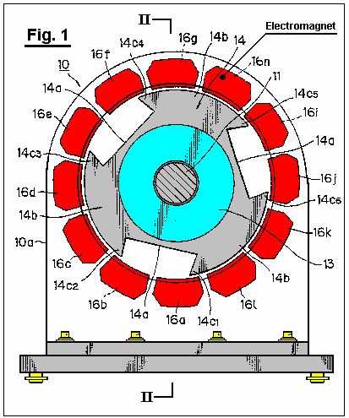

Fig.2 est une vue en coupe le long de la ligne II--II en Fig.1;
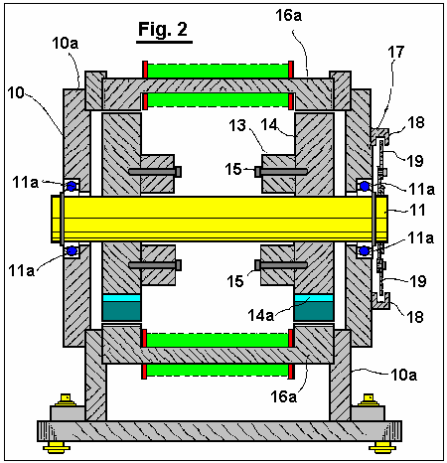
Fig.3 est une vue d'élévation arrière du moteur muni d'un plateau de pare-lumière à ce sujet;
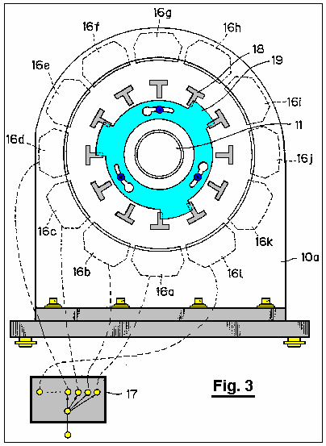
Fig.4A par Fig.4H illustrent le fonctionnement du moteur lorsque électro-aimants sont excités ou aimantés ;

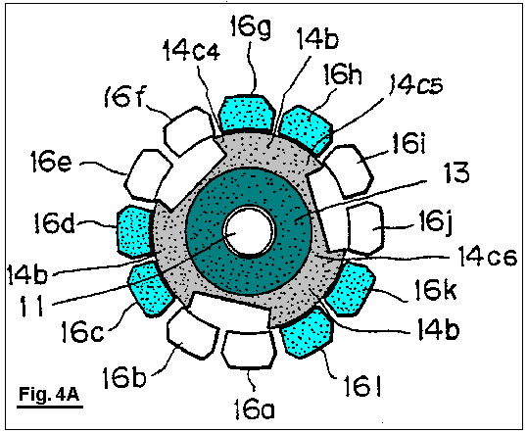
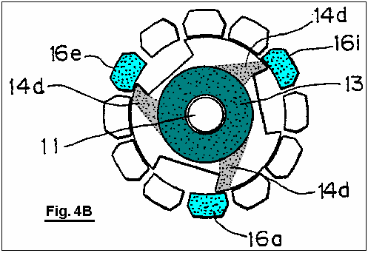

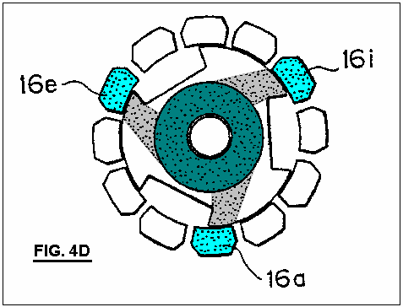

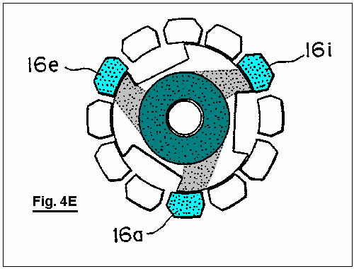

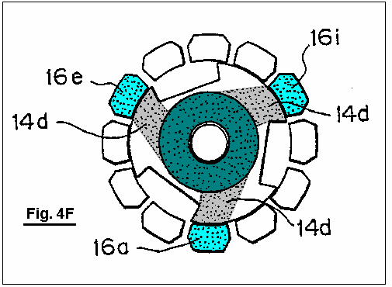

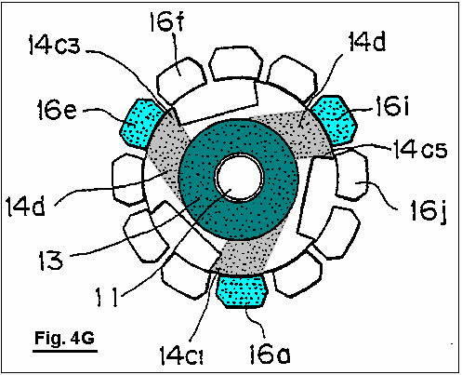

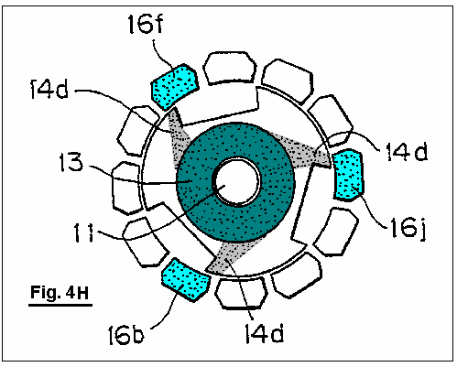

Fig.5A est une illustration vue montrant un chemin magnétique de flux magnétique créé par un aimant permanent du moteur lorsque les électro-aimants ne sont pas magnétisés ;
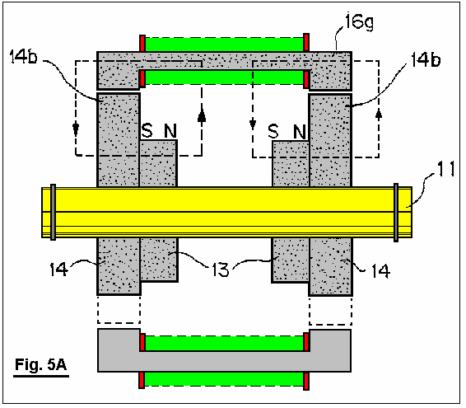
Fig.5B est une vue illustration montrant un chemin magnétique de flux magnétique créé par l'aimant permanent du moteur, et le chemin magnétique de flux magnétique créé par les électro-aimants ;
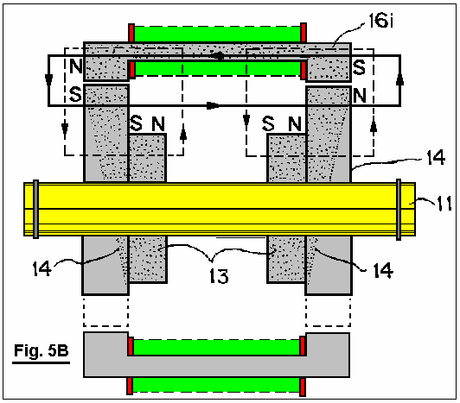
Fig.6 par Fig.9 sont vues en coupe illustrant une forme modifiée du moteur ;
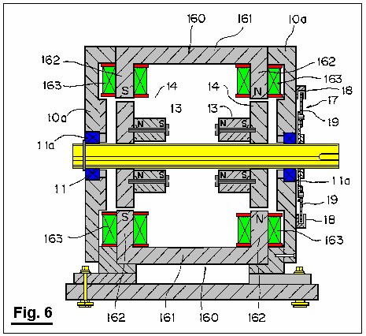

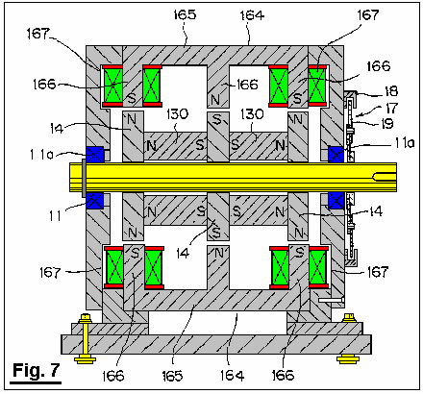

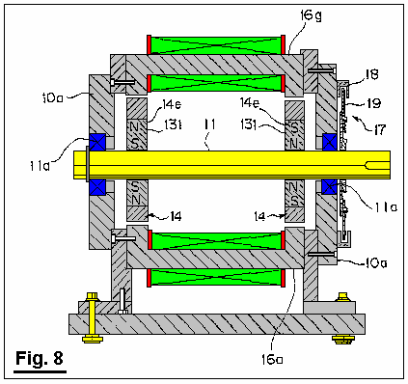

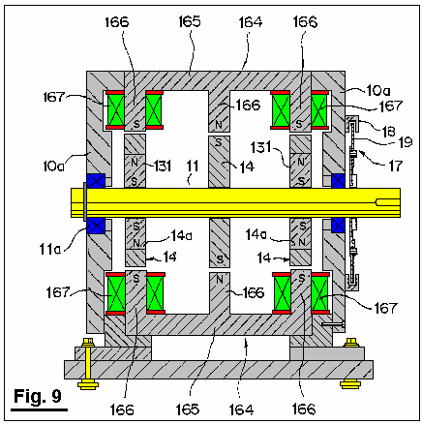

Fig.10A par Fig.10C sont vues en coupe illustrant le fonctionnement du moteur modifié ;

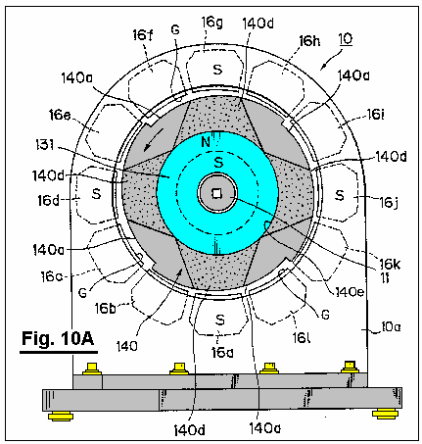

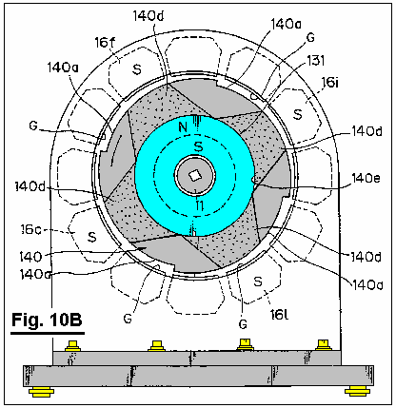

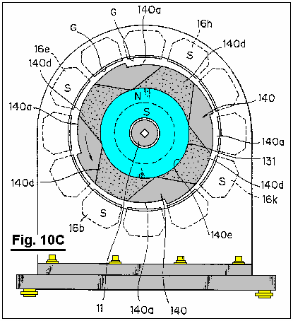

Fig.11A par Fig.11H sont illustratifs diagrammes montrant le fonctionnement d'un moteur sous la forme d'un moteur linéaire selon une deuxième réalisation de l'invention ;

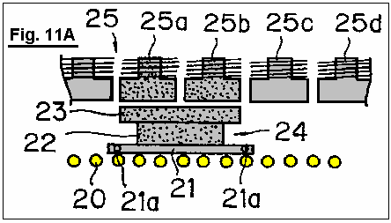

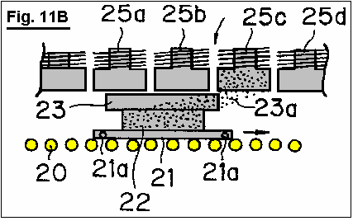

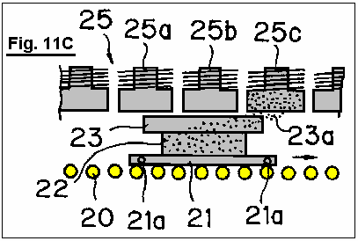

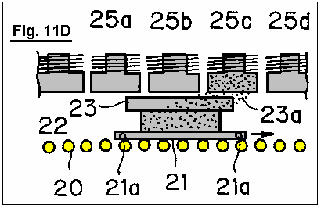

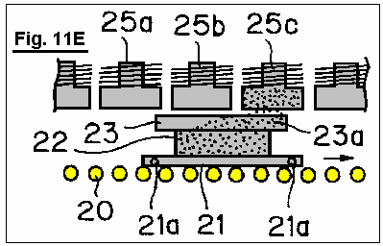

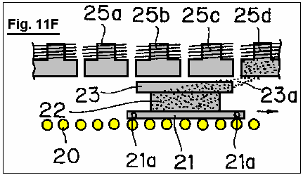

DESCRIPTION DÉTAILLÉE DES MODES DE RÉALISATION PRÉFÉRÉS
Modes de réalisation préférés de l'invention seront expliqués en détail ci-dessous à l'aide des attachés. Selon une première réalisation de l'invention, un arbre de rotation sortie 11 est monté dans un roulement entre avant et arrière côté plaques 10 a d'un membre de soutien 10 par l'intermédiaire de roulements 11A, comme indiqué dans la Fig.1 et Fig.2. Un anneau d'aimants permanents 13 sont montés sur les extrémités opposées de l'arbre de sortie, à l'intérieur des plaques latérales 10A et ceux-ci se déplacent avec l'arbre du rotor 11. Les aimants permanents sont magnétisés dans le sens axial. Un corps magnétique 14 est monté de façon rigide entre chacune des plaques côté 10 a de l'arbre du rotor 11 et les aimants permanents 13. Chacun de ces organes magnétiques 14A remplaçant encoches 11A et dents magnétiques 14B. Il est à noter que le flux des aimants permanent 13 traverse les corps magnétiques respectives 14. Par exemple, la Fig.1 montre le corps magnétique 14 avec trois encoches 14A et trois dents magnétiques 14B. Les aimants permanents 13 et corps magnétiques 14 sont positionnés coaxialement avec l'arbre de sortie du rotor 11. Les aimants permanents correspondants organes 13 et magnétiques 14 apparaissent connectés ensemble par boulons 15 de manière à former un rotor 12 qui est attaché à l'axe de rotation de sortie 11.

Il est à noter que le membre de soutien 10 et l'arbre de rotation de sortie sont tous deux fabriqués dans un matériau non magnétique. Les membres de soutien 10 peuvent être formés, par exemple, en acier inoxydable, alliages d'aluminium, ou des résines synthétiques, tandis que l'axe de rotation de sortie 11 peut-être être formé en acier inoxydable, par exemple. Ainsi, le circuit magnétique formé par l'aimant permanent 13 et corps magnétique à une extrémité axiale de l'axe de rotation de sortie 11 et circuit magnétique formé par l'aimant permanent 13 et corps magnétique à l'extrémité opposée axiale de l'arbre de sortie, sont indépendants des uns des autres. Les corps magnétiques 14 peuvent être constituées de matériaux magnétiques ayant une haute perméabilité magnétique, tels que les divers genres de matériaux en acier, tôles d'acier au silicium, permalloys ou similaires.

Le stator contient des électro-aimants 16a à 16l, qui sont placés entre le côté plaques 10a. Les électro-aimants sont équidistants autour les pièces magnétiques 14 afin qu'ils entourent les corps magnétiques. Comme illustré à la Fig.1, douze électroaimants peuvent être utilisés. Le circuit magnétique de chacun des électro-aimants 16a à 16l est arrangées de façon à être indépendant des uns des autres, afin que sans flux d'un électro-aimant aimanté passe par les noyaux de fer d'électro-aimants adjacents.

Les noyaux de fer des électro-aimants sont de 16a à 16l placé parallèlement à l'axe d'axe rotor 11 et placée avec seulement un léger écart entre eux et les corps magnétiques 14.

Certains des électro-aimants 16a à 16l se trouvent à une position correspondant aux portions limite 14c1 à 14c6 entre l'encoche 14a et la dent magnétique 14b. Par exemple, comme illustré à la Fig.1, électro-aimants 16a, 16b, 16e, 16f, 16i et 16j sont positionnées en face de parties de la frontière 14c1, 14c2, 14c3, 14c4, 14c5 et 14c6, respectivement.

Fig.5 a montre un chemin d'accès de flux magnétique créé par l'aimant permanent 13 lorsque les électro-aimants ne sont pas excités ou magnétisés, tandis que, Fig.5B montre un chemin d'accès de flux magnétique créé par l'aimant permanent 13 et un chemin d'accès de flux magnétique créé par les enroulements d'électro-aimants lorsque les électro-aimants sont magnétisées. Comme le ressort de la Fig.5A et Fig.5B, les deux chemins d'accès de flux magnétique représentent une distribution unipolaire dans laquelle les pôles N ou S-pôle apparaît uniformément axial aux extrémités opposées. Lorsque les électro-aimants sont magnétisés, les champs magnétique de l'aimant permanent et des électro-aimants coopérer ou interagir entre eux afin de générer un couple de rotation.
Mécanisme de passage de excitation 17 séquentiellement excitant ou par polarisation électro-aimants 16a à 16l est essentiellement composé d'un circuit d'excitation classiques pour l'approvisionnement de courant continu à chaque enroulements d'électro-aimants de 16a à 16l. Dans cette réalisation, la partie inverseur pour changer électrique d'alimentation pour les électro-aimants 16a à 16l comprend une pluralité de capteurs optiques 18 et une plaque pare-lumière 19 pour transformer les capteurs optiques SUR et DE comme sur la Fig.6.

Les capteurs optiques 18 sont espacés l'un de l'autre avec un espace entre eux pour permettre la plaque pare-lumière 19 de passer à travers un feu émettant l'élément et un élément récepteur de lumière. Les capteurs optiques 18 sont disposées à la surface externe de l'une des plaques latérales 10a également espacés le long de la circonférence, afin qu'ils soient positionnés pour correspondre aux électro-aimants 16a à 16l (par exemple, le capteur optique 18 est montré être disposé dans la surface extérieure de la plaque arrière). La lumière blindage plaque 19 est fixée à l'axe de rotation de sortie 11 à la fin de celui-ci, la lumière blindage plaque qui dépassent de la plaque arrière 10 a sur laquelle sont montés les capteurs optiques.

Selon le mode de réalisation illustré, lorsqu'un capteur optique particulier 18 est bloqué par la lumière blindage plaque 19, l'électro-aimant correspondant à tel capteur optique 18 est approvisionné en électricité.

Nous expliquerons le fonctionnement du premier mode de réalisation décrit ci-dessus en ce qui concerne les Fig.4A à Fig.4H.

Lorsque les électro-aimants 16a à 16l ne sont pas approvisionnés en électricité au moyen du mécanisme de passage d'excitation 17, électro-aimants 16c, 16d, 16g, 16h, 16k et 16l opposée aux dents magnétiques 14b avec un petit écart entre eux simplement servir un matériau magnétique disposé dans le champ magnétique de l'aimant permanent 13 (voir la partie ombrée en Fig.4A), afin d'absorber les dents magnétiques 14b et le rotor 12 reste stationnaire.

Lorsque les électro-aimants 16a, 16e et 16i positionné adjacent à la partie de la frontière 14c1, 14c3 et 14c5 formé entre le respectifs encoches 14a et les dents magnétiques 14b sont magnétisés ou excités simultanément au moyen du mécanisme de basculement d'excitation, comme illustré à la Fig.4b, le champ magnétique de l'aimant permanent 13 et les champs magnétiques des électro-aimants 16a, 16e et 16i interagissent entre eux, pour qu'un flux magnétique 14d en passant à travers le corps magnétique 14 instantanément converge vers les électro-aimants 16a, 16e et 16i. De cette façon, le rotor 12 est obtenue avec un couple de rotation dans le sens dans lequel le flux magnétique 14d sera élargi, c'est-à-dire le sens antihoraire vu dans Fig.4B.

Fig.4C par Fig.4G illustrent le changement de la largeur du flux magnétique 14d conformément à la rotation du rotor 12. Lorsque la largeur du flux magnétique devient maximisée, c'est-à-dire, quand seulement les dents magnétiques 14b sont opposés aux électro-aimants 16a, 16e et 16i, tandis que les encoches 14a sont déplacés complètement à l'abri d'électro-aimants 16a, 16e et 16i, la largeur du flux magnétique 14d est maximisée. Ainsi, une absorption force intérimaire entre l'aimant permanent 13 et électro-aimants 16a, 16e et 16i est maximisée. En revanche, le couple de rotation agissant sur le rotor 12 devient nulle.

Avant que le couple de rotation agissant sur le rotor 12 devient nulle, c'est-à-dire, comme la limite de la portion 14c1, 14c3 et 14c5 approcher une autre électro-aimants 16b, 16f et 16j positionné devant (en ce qui concerne le sens de rotation), respectivement, les électro-aimants 16a, 16e et 16i sont démagnétise et électro-aimants 16b, 16f et 16j sont excités ou magnétisés par le mécanisme de passage de l'excitation 17. Ainsi, le flux magnétique 14d converge vers les électro-aimants 16b, 16f et 16j, comme sur la Fig.4H, afin qu'un couple de rotation agit sur le rotor, comme décrivent ci-dessus.

Ensuite, les électro-aimants 16c, 16g et 16k sont excités. Lorsque la limite de la portion 14c1, 14c3 et 14c5 approcher une autre électro-aimants 16j, 16h et 16l positionné à venir en ce qui concerne le sens de rotation, en réponse à la rotation du rotor 12, électro-aimants 16c, 16g et 16k sont hors magnétisé et électro-aimants 16j, 16h et 16l sont mis sous tension ou excités.
Comme expliquée ci-dessus, séquentielle d'excitation ou énergisant d'électro-aimants 16a à 16l provoque l'interaction entre le flux magnétique de l'aimant permanent 13 et électro-aimants 16a à 16l, dans laquelle un couple de rotation est appliqué au rotor 12.

Lorsque cela se produit, un couple de rotation est généré entre l'un des pôles magnétique de l'aimant permanent 13 (par exemple, N-pôle) et les pôles magnétiques (par exemple, S-poles) des électro-aimants 16a à 16l positionné à leurs extrémités respectives axiales. Un couple de rotation est également généré entre autre pôle magnétique (par exemple, S-pôle) de l'aimant permanent 13 et l'autre pôle magnétique (par exemple, N-pôle) de chacun des électro-aimants 16a à 16l placé à l'autre extrémité axiale.

Il est à noter que, à un seul pôle magnétique, par exemple N-pôle, de l'aimant permanent 13, certaines des électro-aimants 16a à 16l sont magnétisées qu'aux S-pole, empêchant ainsi la formation d'un circuit magnétique, en raison du passage du flux magnétique d'électro-aimants excités par l'entremise des électro-aimants adjacentes, qui tend à instaurer N-pôles magnétique similaires à l'aimant permanent 13. On notera aussi que, à l'autre pôle magnétique, par exemple S-pôle, de l'aimant permanent 13, certaines des électro-aimants sont magnétisées qu'aux pôles N, empêchant ainsi la formation d'un circuit magnétique, en raison du passage du flux magnétique d'électro-aimants excités par des électro-aimants adjacentes, qui tend à amener S-pôles magnétique similaires à l'aimant permanent 13. Le flux magnétique de l'aimant permanent à 13 traverse les corps magnétiques 14 afin d'être convergé vers les électro-aimants excités (voir le flux magnétique 14d illustré à la Fig.4, par l'intermédiaire de Fig.4H), ainsi formant des zones mortes, qu'aucun flux magnétique ne traverse, dans les corps magnétiques 14 à une position en face des électro-aimants non excités. En conséquence, aucune force n'est généré qui aurait tendance à empêcher la rotation du rotor 12.

Compte tenu de l'énergie électrique appliquée aux électro-aimants 16a à 16l, presque toute l'énergie électrique appliquée est utilisé pour contribuer à la rotation du rotor 12. D'autre part et compte tenu de l'énergie magnétique de l'aimant permanent 18, toute l'énergie magnétique contribue à la rotation du rotor 12.

Il convient également de noter que, depuis les encoches 14a et les dents magnétiques 14b sont disposées alternativement dans la périphérie extérieure des matériaux magnétiques 14 dans une configuration en angle aigu dans la Fig.4A à Fig.4H et les électro-aimants sont éliminés à un poste correspondant chacun à la limite des portions entre les encoches et les dents magnétiques, il est possible que la ligne de la force magnétique, généré dans chaque interstice entre les portions de la frontière et les électro-aimants lorsque les électro-aimants sont heureux, d'être incliné dans une large mesure, afin qu'un degré suffisant de couple de rotation peut être obtenu sur l'excitation initiale d'électro-aimants.

Le résultat obtenu au cours d'une réelle exécution de test du moteur selon le premier mode de réalisation est illustré à la Fig.1 à la Fig.3.

Acier pur a été utilisé comme un matériau magnétique. Le matériau magnétique était de 30 mm d'épaisseur et formé pour avoir des dents magnétiques de 218 mm de diamètre et encoches de 158 mm de diamètre. Un aimant en ferrite a été utilisé comme un aimant permanent. La force magnétique de l'aimant a été de 1 000 gauss. Puissance électrique de 19,55 watts a été appliqué à électro-aimants à 17 volts et ampères 1,15. Les conditions ci-dessus produit une vitesse de rotation de 100 tr/min, avec un couple de 60.52 Kg-cm et un débit de 62,16 watts.

Autres modes de réalisation seront expliqués ci-après en ce qui concerne la Fig.6 par Fig.9.
L'incarnation modifiée, illustrée à la Fig.6 est semblable au moteur présenté comme le premier mode de réalisation, tel qu'illustré dans la Fig.1 à la Fig.3, à l'exception que chaque électro-aimant 160, utilisé dans le cadre du stator, se compose d'un noyau de fer 161 ayant une paire de jambes 162 qui s'étendent vers la périphérie extérieure des corps magnétiques (périphérie extérieure des dents magnétiques 14b), chacune des jambes étant enroulés avec bobines 163. Les autres composantes sont fondamentalement identiques à celles du moteur indiqué sur la Fig.1 à Fig.3. De la Fig.6, les composants semblables à ceux de la Fig.1 par Fig.6 sont dénotés comme par les chiffres de référence. Il est à noter que chaque bobine 163 est approvisionné en électricité afin qu'une jambe 162 (côté gauche de la Fig.6) de chacun des noyaux de fer 161 est magnétisée pour être S-pôle magnétique en face du pôle magnétique (N-pôle) du corps magnétique confrontation 14, tandis que la jambe 162 disposée à l'autre extrémité de chacun des noyaux de fer est magnétisée pour être N-pôle qui est magnétiquement opposé le pôle magnétique (S-pole), des confronter corps magnetique 14.

Selon cette mis à jour le mode de réalisation, il est possible de réduire considérablement les fuites de flux magnétique créé par les électro-aimants 160 lacunes chaque défini entre les surfaces des pôles magnétiques des électro-aimants 160 et la périphérie extérieure des dents magnétiques 14b des corps magnétiques 14.

Une autre incarnation illustrée à la Fig.7 est semblable au moteur illustré à la Fig.1 par Fig.8, à l'exception que : un corps magnétique supplémentaire 14 est monté sur l'axe de rotation de sortie 11 à son milieu axial ; deux aimants permanents 130 sont librement montés sur l'arbre de sortie 11 de la manière illustrée à la Fig.6 ; et chaque noyau de fer 165 est munie de trois jambes 166 positionnés à l'extrémité opposée axiale et milieu de celle-ci et s'étendant vers la périphérie extérieure respectif des organes magnétiques, avec les jambes 166 positionné à axial extrémités opposées des noyaux de fer respectifs 165 étant enroulé avec une bobine de 167, qui forment les électro-aimants 164. Les autres composantes sont sensiblement les mêmes que ceux du moteur indiqué sur la Fig.1 à Fig.3. Ici, il convient de noter que l'axe de rotation de sortie 11 peut-être être formé de matériaux magnétiques ou matériaux non magnétiques.

Comme sur la Fig.7, chacune des bobines 167 est approvisionné en électricité afin que les jambes 166 placés aux extrémités opposées axial de chacun des noyaux de fer 164 est magnétisé pour être S-pôle qui est magnétiquement opposé le pôle magnétique (N-pôle) du corps magnétique confrontation 14. Par la présente, la jambe 166 positionné au milieu du noyau de fer 165 est aimantée pour être N-pôle qui est magnétiquement opposé le pôle magnétique (S-pôle) du corps magnétique confrontation 14.

Dans cette réalisation, il est également possible, comme l'incarnation de mis à jour l'illustré dans la Fig.6, de réduire considérablement les fuites de flux magnétique générée par les électro-aimants 164. En outre, il est également possible d'obtenir un couple de rotation entre la jambe de 166 positionné au milieu du noyau métallique et le corps magnétique 14 positionné au milieu axial de l'arbre de rotation sortie 11. En conséquence, un couple de rotation plus élevé peut être obtenu avec la même quantité de consommation électrique, en comparaison avec l'incarnation, illustrée à la Fig.6.

Une autre application, représentée dans la Fig.8 est semblable au moteur illustré à la Fig.1 que Fig.3, sauf qu'un aimant permanent magnétisé dans le sens radial, plutôt que dans le sens axial est employée. L'aimant permanent 131 d'une configuration annulaire a, par exemple, N-pôle dans la périphérie extérieure et S-pôle dans la périphérie interne. L'aimant permanent 131 est reçue dans une cavité 14e autant dans le corps magnétique respectif 14 à la partie intermédiaire comme disposés aux extrémités opposées axial de la sortie de rotation de l'arbre 11. Les autres composantes sont identiques à celles du moteur illustré à la Fig.1 cependant Fig.3. Les composants identiques à celles du moteur illustré à la Fig.1 que Fig.3 sont désignés par les mêmes chiffres de référence. Il est à noter que cette incarnation peut également employer les électro-aimants 160 illustré à la Fig.6.

Dans cette réalisation, l'axe de rotation de sortie 11 peut être formé à partir des matériaux magnétiques, plutôt que des matériaux non magnétiques.
Autre application illustrée à la Fig.9 est semblable au moteur illustré à la Fig.1 cependant Fig.3, à trois exceptions près. La première exception est celui d'un aimant permanent magnétisé dans le sens radial, plutôt que dans le sens axial est employée. L'aimant permanent 131 ayant une configuration annulaire a, par exemple, N-pôle dans la périphérie extérieure et S-pôle dans la périphérie interne. L'aimant permanent 131 est reçue dans une cavité 14e autant dans le corps magnétique respectif 14 à la partie intermédiaire tant qu'il est disposé aux extrémités opposées de la sortie rotation axiale de l'arbre 11. La seconde exception est qu'un corps magnétique supplémentaire 14 est disposé au milieu axial de l'arbre de rotation sortie 11. Enfin, la troisième exception est que le noyau de fer 165 est munie de trois jambes 166 disposé à axial en face des extrémités et au milieu, respectivement et s'étendant vers la périphérie extérieure du corps magnétique 14, avec les pieds placés aux extrémités opposées axiale étant enroulé avec bobines respectifs afin de former un électro-aimant 164. Les autres composantes sont identiques à celles du moteur illustré à la Fig.1 cependant Fig.3. Les composants identiques à celles du moteur illustré à la Fig.1 que Fig.3 sont désignés par les mêmes chiffres de référence.

Comme illustré à la Fig.9, chaque bobine est approvisionné en électricité afin que les jambes 166 disposés aux extrémités opposées d'axiales du noyau fer 165 sont magnétisés pour être S-pôle qui est magnétiquement opposé le pôle magnétique (N-pôle) du corps magnétique confrontation 14. Par la présente, la jambe 166 disposée au milieu du noyau de fer 165 est aimantée pour être N-pôle qui est magnétiquement opposé le pôle magnétique (S-pôle) du corps magnétique confrontation 14.

Selon le mode de réalisation décrit ci-dessus, l'axe de rotation de sortie 11 peut être formé à partir des matériaux magnétiques au lieu des matériaux non magnétiques. Avec ce mode de réalisation, il est possible d'obtenir le même effet que celle obtenue avec l'incarnation, illustrée à la Fig.7.

D'autres configurations alternatives figurent à Fig.10A du Fig.10C sont similaires au moteur montré cependant Fig.1 à Fig.3, à l'exception que : comme les incarnations illustrées à la Fig.8 et Fig.9, un à un aimant permanent annulaire 131 est employé qui est reçu dans une cavité 140e fournies dans la partie centrale 140 du corps magnétique 140 ; le corps magnétique 140 est fourni avec encoches 140 a dans la partie périphérique externe, alors que l'écart G entre le corps magnétique 140 et l'électro-aimant devient progressivement plus large dans le sens de rotation du rotor ; et les électro-aimants face au déficit de G avec une largeur intermédiaire que positionnée entre électro-aimants face au déficit de G avec une largeur plus étroite et les électro-aimants face au déficit de G avec un plus larges sont excités ou magnétisé de manière séquentielle. Les autres composantes sont identiques à celles du moteur illustré à la Fig.1 cependant Fig.3. En Fig.10A à Fig.10C, les composants identiques à ceux de la Fig.1, bien que Fig.3 sont dénotés par le même référencent chiffres. À cet égard, il convient de noter que la référence 140d chiffre indique flux magnétique traversant le corps magnétique 140, afin d'illustrer la condition convergente de ce flux magnétique sur l'excitation des électro-aimants.

Dans la réalisation de just décrit ci-dessus, il est possible de faire tourner le rotor dans le sens anti-horaire vu dans Fig.10A, par exemple, en excitant les électro-aimants 16a, 16d, 16g et 16j, comme indiqué dans Fig.10A, puis, les électro-aimants 16c, 16f, 16i et 16l, comme indiqué dans Fig.10B et puis les électro-aimants 16b, 16e, 16h et 16k. Selon ce mode de réalisation, il est possible d'obtenir une force de rotation stable, ainsi qu'un couple de rotation plus élevé, même si le nombre de rotations est réduite par rapport à l'incarnation ci-dessus.

Comme indiqué dans Fig.10A, quatre encoches 140a sont fournis. Toutefois, il est à noter que deux ou trois crans peuvent être fournis. Il est également possible de fixer le matériau magnétique 140 à l'arbre de sortie rotation 11 de manière excentrique dans son intégralité, sans fournir d'encoches 140a.

Fig.11A travers Fig.11H sont illustratifs diagrammes montrant le fonctionnement de la seconde réalisation de l'invention lorsque mis au point dans un type de moteur linéaire.
Selon ce mode de réalisation, un corps mobile 21 est adapté pour être déplacé le long d'une piste linéaire 20 d'un type de convoyeur à rouleaux. La piste comprend un châssis sur lequel une pluralité de rouleaux sont placés en parallèle par rapport à un autre. Un aimant permanent 22 est monté sur le mobile de la carrosserie 21. Un corps magnétique 23 d'une configuration de type plaque est fixé à l'aimant permanent 22 dans l'extrados, telles qu'ils constituent un élément mobile. Il est à noter que le flux magnétique de l'aimant permanent 22 passe par le corps magnétique 23. Une pluralité d'électro-aimants, 25a, 25b, 25c, 25d et ainsi de suite sont disposées au-dessus de l'élément mobile 24 le long du parallèle de la piste linéaire positionné les uns aux autres. Ces électro-aimants constituent un stator 25. Circuits magnétiques des électro-aimants 25a, 25b, 25c, 25d et ainsi de suite, sont indépendants entre eux, afin que les électro-aimants sont magnétisées de manière séquentielle au moyen du mécanisme de basculement d'excitation (non illustré), afin d'avoir une polarité magnétique opposée le pôle magnétique de l'aimant permanent 22. Puissance de sortie arbres 21 a sont attachées à une surface latérale du corps mobile 21.

Fonctionnement de l'incarnation deuxième ci-dessus sera expliqué ci-après.

Comme sur la Fig.11 a, et lorsqu'aucune électricité n'est fournie pour les électro-aimants, électro-aimants 25a et 25b placé juste au-dessus de l'élément mobile 24 sont soumis au champ magnétique de l'aimant permanent 22 (voir la partie ombrée en Fig.11a). Ainsi, ces électro-aimants magnétiquement absorbent le corps magnétique 23, afin que l'élément mobile 24 reste à être arrêté.

Comme indiqué dans Fig.11B, et lorsque l'électro-aimant 25c, positionné en avance par rapport à la direction dans laquelle l'élément mobile 24 se déplace, est excité, le champ magnétique de l'aimant permanent 22 et le champ magnétique de l'électro-aimant 25c interagir entre eux, afin que le flux magnétique 23a traversant le corps magnétique 23 converge instantanément vers l'électro-aimant de 25°C. Par la présente, l'élément mobile 24 est magnétiquement absorbée à l'électro-aimant 25c, afin qu'il se déplace le long de la piste linéaire 20 sous la force de propulsion agissant dans le sens où la largeur du flux magnétique 23a devient plus large, c'est-à-dire dans le sens d'une marque de la flèche indiqué dans Fig.11B.

Fig.11C par Fig.11E illustrent une modification de la largeur du flux magnétique 23a en réponse au mouvement de l'élément mobile 24. Au point où la largeur du flux magnétique 23a devient maximisée, c'est-à-dire, lorsque l'extrémité avant du matériau magnétique 23 de l'élément mobile 24 est positionnée juste avant de passer par l'électro-aimant de 25° C, la largeur du flux 23 devient maximisée. À cette époque, absorption magnétique agissant entre l'aimant permanent 22 et l'électro-aimant 25c devient maximisée, mais la force de propulsion agissant sur l'élément mobile devient nulle.

Devant la force de propulsion agissant sur l'élément mobile 24 devient complètement nulle, c'est-à-dire lorsque l'extrémité avant du corps magnétique 23 de l'élément mobile 24 s'apprête à passer de l'électro-aimant 25d, le mécanisme de passage d'excitation est actionné afin d'arrêter l'excitation de l'électro-aimant 25c et afin d'initier l'excitation de l'électro-aimant 25d. Ainsi, le flux magnétique 23a converge vers l'électro-aimant 25d, comme sur la Fig.11F, afin qu'une force propulsive agit sur l'élément mobile 24, comme dans l'étape précédente.

Par la suite et en réponse à d'autres mouvements de l'élément mobile 24, la largeur du flux magnétique 23a est réduite, comme indiqué dans Fig.11G et Fig.11H, et donc une opération similaire sera répétée.

L'excitation séquentielle des électro-aimants, comme expliqué ci-dessus, provoque l'interaction entre les champs magnétiques des aimants permanents 22 et les électro-aimants, auquel cas une propulsion force est appliquée à l'élément mobile 24.
Il est à noter que, lorsque la polarité magnétique de l'aimant permanent 22 confrontant les électro-aimants est supposée pour être N-pôle, l'électro-aimant 25c est magnétisé uniquement pour être S-pôle, afin d'éviter la formation d'un circuit magnétique en vertu du passage du flux magnétique de l'électro-aimant 25c à travers à électro-aimants adjacentes 25b et 25d, laquelle formation, si elle se produit, a tendance à provoquer la polarité des électro-aimants pour être N-pôle identique vers le pôle magnétique de l'aimant permanent 22. En conséquence et d'une manière similaire à celle dans la première réalisation, aucune force n'est généré qui a tendance à gêner la circulation de l'élément mobile 24.

Dans la présente invention, une pluralité d'électro-aimants agissant comme un stator sont disposées de manière que leurs circuits magnétiques respectives deviennent indépendants de l'autre. Les électro-aimants sont également organisées pour qu'ils sont uniquement magnétisés ou ravis d'avoir une polarité magnétique opposée le pôle magnétique de l'aimant permanent confrontation. Ainsi, chaque électro-aimant est empêché de devenir magnétisé à la même polarité que celle de l'aimant permanent, qui peut se produire lorsque le flux magnétique d'un électro-aimant particulier traverse à électro-aimants adjacents. En conséquence, aucune force ne va être exercée qui tend à entraver le déplacement prévu d'un rotor ou d'un élément mobile. Ainsi, l'énergie électrique appliquée aux électro-aimants peut être utilisée efficacement, tandis que, dans le même temps, l'énergie magnétique contenue dans l'aimant permanent peut-aussi être utilisée efficacement.

Les bobines constituant les électro-aimants sont constamment alimentés en courant électrique avec la même polarité, sans changement, ainsi que des serpentins de chauffage peuvent être évités. En outre, il est possible de pallier les problèmes de vibrations et de bruit qui pourrait survenir en raison d'une force de répulsion générée lorsque la polarité du courant électrique fourni à des bobines est changée.

JOSEPH NEWMAN: SYSTÈME DE GÉNÉRATION D'ÉNERGIE

Brevet WO8300963 17 mars1983 Inventeur: Joseph W. Newman

SYSTÈME DE GÉNÉRATION D'ÉNERGIE AYANT LA PRODUCTION D'ÉNERGIE PLUS ÉLEVÉE QUE L'ENTRÉE

Ce brevet couvre un appareil qui est censé avoir une puissance plue que la puissance d'entrée nécessaire pour l'exécuter.

RÉSUMÉ
Un système de production travail évident motion, ou énergie électromagnétique (champs de force) ou électrique actuel utilisant l'énergie électromagnétique qui constitue une question et se traduit par une plus grande dépense d'énergie, que l'entrée initiale des moyens énergétiques conventionnelles et enseignements. Un premier mode de réalisation exemplaire (Fig.1) du générateur utilise un fluide confiné (117) entourant une série d'aimants alignés (120) ; tandis qu'une deuxième incarnation exemplaire (Fig.3) utilise un matériau spécial (201) maintenu immobile entre deux aimants statiques (202, 203), le matériel spécial ayant ses atomes alignés, mais maintenir le champ magnétique résultant au moins substantiellement dans sa surface de limite ; alors que les troisième et quatrième exemplaires des incarnations (Fig. 5 et Fig. 6) utilisent une bobine relativement lourde (205), composée de fil de diamètre assez important de relativement grande longueur et nombre de boucles et longueur et un énergisant relativement peu courant pour piloter un rotatif à un aimant permanent (200).

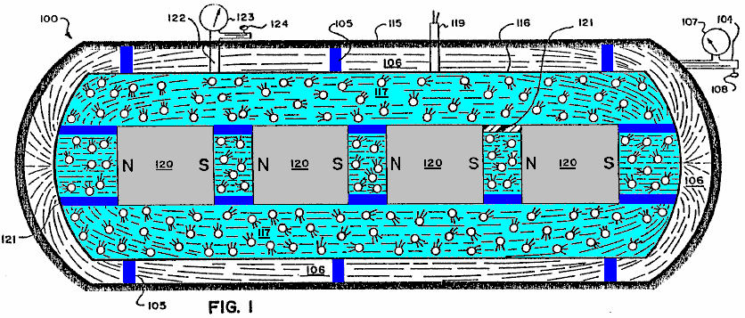

DESCRIPTION

CONTEXTE DE L'INVENTION

1. Domaine de l'Invention
La présente invention porte généralement sur des systèmes (y compris les méthodes) permettant de générer une énergie utilisable comme par exemple de l'énergie électrique provenant des champs électromagnétiques, énergie électrique ou des champs électromagnétiques de la matière et plus particulièrement sur des systèmes (y compris les méthodes) pour la production de courant électrique pour utilisation comme alimentation électrique et les champs magnétiques de la force qui provoque le mouvement (travail évident) ou des flux de courant électrique ou pour augmenter l'énergie potentiel électromagnétique disponible pour utilisation ou énergie mécanique disponible pour utilisation.

2. État de la technique
Il y a eu de nombreux dispositifs proposés au cours des années de production d'énergie électrique, avec les frottements mécaniques, thermo-électricité, photoélectricité, piézoélectricité, électrochimie et induction électromagnétique étant les chef formes d'énergie primaire capable de produire de l'électricité. Parmi ceux-ci, la source significative d'énergie électrique commercial a été l'action mécanique des générateurs électriques, et pour l'énergie électrique mobile l'action chimique des piles a été importante. Motion utilisable a entraîné des interactions entre l'apport d'énergie électrique et magnétique et/ou des champs électromagnétiques de force (moteurs électriques) et la chaleur ou la lumière à la suite de l'entrée du courant électrique par le biais de systèmes mécaniques conventionnels, chauffages, ampoules, etc.

Tous l'état de la technique les systèmes sont conçus en conséquence à des lois mathématiques rigides a enseigné aussi bien en physique et génie électrique qui coïncident avec l'hypothèse rigidement acceptée par les communautés industrielles et scientifiques concernant la deuxième loi de la thermodynamique (1850). De l'hypothèse généralement acceptée qui précèdent, il a aussi été généralement acceptée et rigidement enseigné en physique et électrique génie que le courant électrique qui circule dans un circuit fermé d'une batterie, générateur électrique, etc. est utilisé dans le dispositif mécanique utilisé par ce flux de courant électrique, et que tous ces systèmes produisant courants électriques donneraient seulement travaillent au plus égale à le œuvre au départ mis dans le système, ou conformément aux lois généralement admises, indiquant qu'un système particulier de générateur électrique était uniquement capable d'une production donnée de l'énergie et pas plus.

Ces croyances ont jusqu'à cette date demeure rigide dans les communautés scientifiques et industrielles en dépit de la preuve de l'équation d'Oliver Heaviside E = mC² réacteurs nucléaires question de convertir en énergie électromagnétique utilisable sous forme de chaleur, qui convertit l'eau en vapeur pour tourner les turbines classiques pour la production électrique actuelle par des moyens conventionnels de production électriques. Ce système est extrêmement inefficace en utilisant moins de 1 % de l'énergie de l'atome et produisant un déluge de matières contaminées qui a causé un grave problème quant à l'élimination en toute sécurité.

En outre, les générateurs électriques base est utilisation partout dans le monde d'aujourd'hui utilisent le principe de causer le mouvement relatif entre un conducteur électrique (par exemple un rotor) et un champ magnétique produit par un aimant ou un électro-aimant (par exemple un stator), tout en utilisant l'hypothèse généralement acceptée que plus le parent la vitesse ou le mouvement entre les deux sont concernés et plus normal ou perpendiculaire le mouvement relatif des matières conductrices pour les lignes de force de la champ électromagnétique, la plus grande sera l'efficacité du générateur électrique d'antériorité. En outre, tous les systèmes de l'état de la technique sont basées sur l'hypothèse généralement acceptée que plus la conductivité électrique du matériau en cours ont traversé le terrain, le plus efficace sera la production d'électricité.

Depuis les hypothèses généralement admises qui précèdent, il également est généralement admis qu'il devrait toujours y avoir mouvement entre, par exemple, les éléments du rotor et du stator et que seulement entremêler des conducteurs électriques, ce qui est des matériaux ayant une conductivité électrique élevée, serviront efficacement dans un système de production d'électricité.

Toutefois, dans l'un des systèmes (Fig.3) de la présente invention, génération électrique peut se produire avec des éléments relativement statiques et avec des matériaux qui sont considérés comme généralement pas d'une conductivité électrique élevée, même si, bien sûr, la présente invention de même pouvez utiliser relativement se déplaçant des éléments ainsi que des matériaux de haute conductivité électrique généralement reconnue, si oui désiré, comme cela se produit dans les systèmes de la présente invention, illustré dans la Fig.5 et Fig.6.

L'état de la technique n'a pas à comprendre certains aspects physiques de la matière et la composition des champs électromagnétiques, dont l'échec a été corrigée par la présente invention.

BRÈVE DESCRIPTION DES DESSINS
Pour mieux comprendre la nature et les objets de la présente invention, il faut se reporter à ce qui suit description, en conjonction avec les dessins qui l'accompagne, dans lequel comme pièces sont donnés détaillée comme chiffres de référence et où :

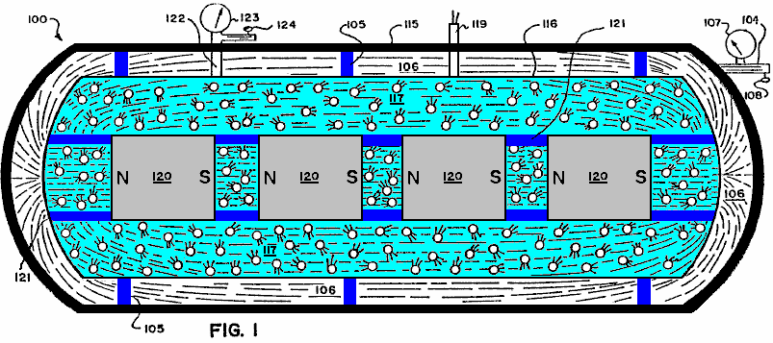

Fig.1 représente une vue schématique, côtée sous forme généralisée, représentation d'un premier mode de réalisation d'un générateur électrique basé sur les principes et lignes directrices de la présente invention.

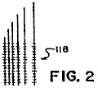

Fig.2 est une vue rapprochée dans la forme générale d'un élément de pick-up de charge électrique qui peut être utilisé dans le générateur, illustré à la Fig.1.

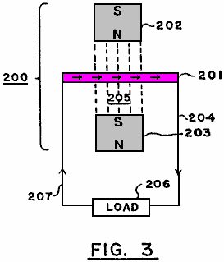

Fig.3 est une vue schématique sous forme généralisée, représentation d'un deuxième mode de réalisation d'un générateur électrique basé sur les principes et lignes directrices de la présente invention.

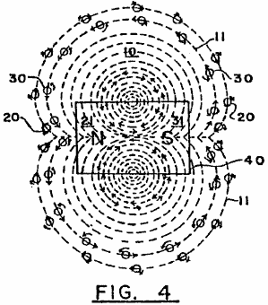

Fig.4 est une vue schématique sous forme généralisée, représentation des particules négatives et positives présentant des mesures gyroscopiques qui émanent d'un aimant pour former un champ électromagnétique.

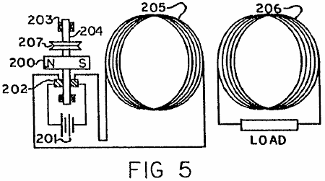

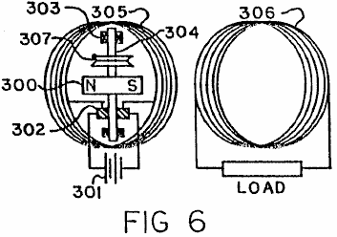

Fig.5 et Fig.6 sont des points de vue schématiques sous forme généralisée, représentation des troisième et quatrième modes de réalisation d'un générateur électrique combiné et un moteur utilisant une bobine statique, relativement importante, alimentée par un courant relativement faible un aimant rotatif, dans lequel dans l'incarnation de la Fig.5 l'aimant rotatif est positionné le long du côté de la bobine et dans l'incarnation de la Fig.6 l'aimant rotatif est placé dans le cœur ouvert de la bobine de conduite.

DESCRIPTION DÉTAILLÉE DES MODES DE RÉALISATION PRÉFÉRÉS

Lignes directrices et les principes de base
Conformément aux principes de la présente invention et généralement illustrées à la Fig.3, un champ électromagnétique 10 comprend les flux de particules 20, 30 de l'énergie électrique de chacun des pôles 21, 31, d'un aimant (ou électro-aimant) ou quanta 40 à l'autre pôle, suivant les " lignes de force " 11 du champ électromagnétique. Ces particules de 20, 30, censés voyager à la vitesse de la lumière, sont toujours en sortant une extrémité 21, 31, respectivement, de l'aimant 40 et entrer dans l'autre pôle 31, 21, respectivement, fluides provenant d'une source d'énergie relativement élevée à une source d'énergie faible.

Ces particules de 20, 30 sont, il est cru, les charges négatives et positives et ont un spin produisant un mouvement gyroscopique et suivent les lois mécaniques d'action gyroscopique.

La masse de chacune des particules 20, 30 équivaut à l'énergie de la particule divisée par la vitesse de la lumière au carré. La vitesse périphérique de la vrille gyroscopique des particules est censée être la vitesse de la lumière.

À des fins d'illustration seulement et comme une question de nomenclature, la particule de charge positive 20 va dans un sens (N à S) avec une rotation vers la droite et la charge négative particule 30 va dans le sens inverse avec une rotation en sens anti-horaire. Bien entendu, si une particule comme 20 ou 30 inversée autour-cent-et-quatre-vingts degrés, il devient l'accusation ou du type de particule opposé.

Le champ électromagnétique 10 est donc la circulation ordonnée des charges positives et négatives 20, 30, se déplaçant à la vitesse de la lumière venant du Nord et le pôle Sud 21, 31, au sud et le pôle Nord 31, 21, respectivement et suivez les sentiers de ce qu'on appelle dans l'art comme les " lignes de force " 11 du champ électromagnétique 10. On sait depuis les lois de gyroscopes, une particule gyroscopique ou le corps se déplace perpendiculairement à la direction d'une force appliquée. Par conséquent, lorsqu'une force est appliquée à des particules d'énergie électrique 20, 30, ils se déplaceront à angle droit par rapport à cette force.

Il convient également de noter de lois gyroscopiques connues que les particules d'énergie électrique 20, 30, quand ils se déplacent avec leur axe gyroscopique directement dans un objet, tendent à frapper cet objet rectiligne, mais, si cet objet frappe les particules selon un angle à l'axe autrement qu'à zéro ou à cent quatre-vingts degrés, les particules sont déplacés sous l'angle de la ligne droite. En outre, il est à noter qu'un champ magnétique causé par un courant traversant un fil vient de particules négatives et positives, comme 20, 30, avec un flux net de telles particules allant dans le même sens mais avec spin opposé.

Dans le système et la méthode de la présente invention, les principes qui précèdent servent de lignes directrices dans la présente invention. On peut citer davantage vers pages DD23 par DD27 du Document d'information et à la page 8, ligne 26, page 11, ligne 23 de la demande antérieure, le numéro de série 25 907 et ses Figures 7-10.

Les informations qui précède, nombreux différents dispositifs, structures et méthodes sont possibles incarner les principes et lignes directrices du système de la présente invention, qui en général utiliseront une matière ou substance ou une structure de placer une force à l'angle approprié aux particules gyroscopiques de 20, 30, dans lequel les particules de 20, 30 suivre un chemin d'accès ou chemins d'accès qui ne s'annulent pas mutuellement à, produisant ainsi un courant électrique aux sorties appropriés pour une utilisation ultérieure ou pour augmenter l'énergie électrique potentiel disponible pour utilisation finale.

Premier mode de réalisation (Fig.1)
Un mode de réalisation possible, exemplaire en utilisant les principes du système de la présente invention est schématiquement représenté dans l'illustration généralisée de Fig.1.

Tel qu'illustré à la Fig.1, il est fourni un générateur de courant électrique 100 comprenant un gardien externe 115 du logement et une pression intérieure, contenant, fermé logement 116 prises en charge qui y est en isolant soutient 105. Un vide existe dans la zone 106 entre les deux boîtiers, 115, 116, quel vide est réglementé et induite par le biais de la conduite d'aspiration 104 avec son calibre 107 et son régulateur de 108. Le cercle extérieur 115 actes de logement comme un gardien pour des champs magnétiques de la force et peut être fait par exemple de fer doux, tandis que le vide dans la zone 106 empêche la fuite ou le rejet des charges électriques statiques qui pourrait s'accumuler sur l'extérieur de l'intérieur, logement 116.

Un gaz ou un mélange de gaz-liquide 117 qui peut également inclure des particules solides tels que des dépôts par exemple plomb ou en laiton, est compris dans le cercle intérieur logement 116 entourant une série d'aimants alignés 120 portés par des isolants accolades ou prend en charge les 121 et produisant un niveau élevé, combiné de champ électromagnétique. Les aimants 120, qui peuvent par exemple être aimants cryogéniques, ont leur " Nord " et " Sud " les poteaux orienté (comme en témoigne la " Ns " et " Ss ") de sorte que leurs champs magnétiques se renforcent mutuellement.

Le niveau du gaz ou mélange de gaz-liquide 117 dans le logement 116 est réglable grâce à la ligne 122 avec sa jauge 123 et la vanne de régulation 124. Courant électrique fils 119 sont fournis et s'étendent vers le bas pour électriquement se connectent avec un système de ramassage de fil 118 (montré en gros plan à la Fig.2), qui peut être par exemple sous la forme de très petits fils formant un réseau très rapprochée ou un tissu ou d'un corps métallique conductrice poreux ou feuille de sortie, situé à et étendu à l'ensemble du fluide 117 dans le logement 116.

Il est à noter qu'un dé de gaz contienne un fantastiquement grand nombre d'organes extrêmement minuscules qui sont en mouvement continu, aléatoire, se déplaçant à des vitesses extrêmement élevées. Par conséquent, le fluide 117 continuellement applique une force le déplacement de particules gyroscopiques (analogues aux particules 20, 30 de Fig.3) à la vitesse de la lumière dans le haut du champ électromagnétique (produit par les aimants 120) comme ils continuellement entrent en collision avec l'autre, qui se traduit par le fluide 117 devient une charge électrique. Le liquide chargé 117 s'acquitte sa charge électrique au réseau fil pick-up 118 positionné dans le liquide, et le courant électrique ainsi produite et généré est demontée pour utilisation via les câbles de sortie électrique 119.

Comme alternative à ayant contenu des aimants 120 en interne, le champ électromagnétique nécessaire dans le fluide 117 pourrait être produit par une source située à l'extérieur de l'enceinte du fluide 117 tant qu'un champ significatif a été produit dans le liquide de 117.

Deuxième incarnation (Fig.3)

Une application plus exemplaire, généralisée, utilisant les principes du système de la présente invention est montrée sous forme schématique en Fig.3. Le générateur de courant électrique 200 de Fig.3 comprend un membre prolongé 201 d'un matériau spécial ayant ses atomes alignés en particulier pour produire un courant électrique lorsque placé dans un champ électromagnétique mais qui est pas sur sa propre pièce de n'importe quel champ magnétique substantielle à l'extérieur de ses surfaces de limite, mais contient substantiellement le champ intérieur de lui-même. Cette méthode diffère des matériaux " magnétiques " qui ont même alignement atome, mais qui aussi pièce ou produisent un champ magnétique considérable dans la région qui l'entoure.

Le générateur 200 plus comprend par exemple deux aimants 202, 203, avec leurs pôles Nord et sud face à face, avec le membre 201 placé entre eux et avec les trois éléments 201-203 tenue statique à l'égard de l'autre. En raison de la nature particulière du matériau du membre 201 et son alignement atome spéciale, il va produire un courant continu par le biais de la ligne 204 de sortie du fait des mesures gyroscopiques des particules du champ électromagnétique 205 produit par les aimants face vers 202, 203, sur les atomes surtout alignés en membre 201, quel phénomène se produit quand même et même si le membre 201 est complètement statique en ce qui concerne les aimants 212, 203.

Toutefois, il peut être souhaitable dans certaines applications afin d'autoriser ou de produire un mouvement relatif entre les éléments du générateur 201-203. La ligne de sortie 204 s'étend à un approprié " charger " 206 pour utiliser le courant électrique généré par le générateur de 200. Une conduite de retour 207 complète le circuit sur l'élément 201.

Après des expériences à ce jour, on croit qu'en laiton et plomb sont des matières qui peuvent avoir leurs atomes alignés surtout pour interagir avec les particules gyroscopiques (analogues aux particules 20, 30) s'écoulant entre les aimants, 202, 203 et contiendront considérablement dans leur périmètre de surface du champ magnétique produit par les alignés atomes ou molécules.

Pour ce qui est de produire le matériau approprié avec l'alignement de l'atome pour le membre 201, il est à noter que la plupart des matériaux semblent aligner leurs atomes dans des directions aléatoires quand formée par les méthodes conventionnelles de production. Cependant, on constate que certains matériaux peut être faite magnétique en mettant le matériel dans un champ électromagnétique en refroidissant à une température d'environ un millier de degrés centigrades. Le magnétisme est le résultat de l'alignement atome de la matière dans une direction donnée (voir pages DD19 par DD21 du Document d'information). Tous les matériaux sont affectés afin d'aligner les parallèles ou dans l'ensemble de lignes de force quand dans un champ électromagnétique puissant. Par conséquent, si un matériau tout en étant formé est refroidi dans un champ électromagnétique très puissant, les atomes de la matière aura un alignement particulier. La direction d'alignement atome pourrait être modifiée selon la question de savoir si le champ électromagnétique a été aligné avec le matériel ou à un angle de quatre-vingt-dix degrés à la matière. Cela se traduirait par les atomes d'un matériau ayant leur gisement de rotation électromagnétique particulière principalement le long du même axe.

Cependant, ayant simplement l'alignement atome n'est pas suffisant. De plus le matériel pour l'invention devrait être telle qu'elle a très peu si n'importe quel champ magnétique dans la zone qui l'entoure. Ainsi il convient de noter que le champ électromagnétique extérieur qui se produit à partir de l'alignement de l'atome de l'aimant conventionnel n'est pas dupliqué dans la matière de l'invention, parce que l'énergie électromagnétique résultant d'alignement atome dans la matière de l'invention sera principalement contenue dans les limites de la matière, on croit que le plomb, fait supraconducteur par immersion dans un bain d'hélium liquide par exemple, est un matériau spécial et pourrait par exemple servir comme matériel pour membre 201.

Il en résulte alors avoir un matériau qui imposerait une force à l'angle approprié sur les particules de type gyroscopique se déplaçant dans le champ électromagnétique afin de provoquer un EMF à produire même lorsque le matériau était toujours assis. (Voir aussi page DD23, premier alinéa et aux paragraphes 4, A à E, de la page DDl9 du Document d'information).

On croit que des pressions élevées, confinées, ainsi que d'autres méthodes, peuvent produire aussi probablement l'alignement atome comme les atomes d'un chef d'orchestre ou du matériel réagiront à une force extérieure suffisante. (Voir le premier paragraphe de la page DD35 du Document d'information). Cette possibilité est également indiquée par le fait que les chocs ou impacts seront démagnétiser un aimant.

La procédure appropriée de la production matérielle pour atteindre l'alignement atome avec confinée à l'intérieur de champs de force provoque la libération contrôlée de l'énergie électrique dans des champs électromagnétiques de force lorsque la matière de l'invention est placée dans les lignes de force du champ électromagnétique.

Troisième et quatrième incarnations (Fig.5 et Fig.6)

A. les principes
1. De nombreux tests scientifiques et des expériences effectuées par l'inventeur indiquent que le champ magnétique résultant d'un courant électrique qui circule dans un conducteur est le résultat de l'alignement atome dans ce chef d'orchestre à une vitesse extrêmement élevée avec une capacité d'inverser l'alignement atome tout aussi rapidement sans l'hystérésis magnétique associé à des matériaux conventionnels considérés " magnétiques ". Avant cette période, il a été cru et enseigné par la communauté scientifique que le champ magnétique associé à un conducteur électrique actuel était le résultat de courant lui-même et non du matériau conducteur, par exemple le cuivre, qui était considéré comme " non magnétiques ". Même l'inventeur a été influencé et induire en erreur par ces enseignements et a tenté d'expliquer et de justifier les enseignements antérieurs, comme on le voit sur la page DD-27 du Document divulgation qui est une partie importante de cette demande de brevet mécaniquement.

Toutefois, tel qu'enseigné dans la présente invention, ce qui se passe mécaniquement est que les particules gyroscopiques qui composent le courant électrique se déplaçant dans un conducteur interagissent avec le maquillage électromagnétique des atomes du conducteur, obligeant à aligner extrêmement rapidement, ce qui et en relâchant certains de leur maquillage électromagnétique sous la forme d'un champ magnétique exactement comme il est expliqué dans les moindres détails pour les matériaux magnétiques classiques dans le Document d'information.

Cela est facilement prouvée et compris en prenant par exemple, un conducteur de calibre 14 taille un pied de long, en enroulant dans une bobine et en reliant la bobine à un mètre et une pile de 1,5 volt. Le courant total inscrit sur le compteur sera 1,5 ampères et la force du champ magnétique créé du conducteur court sera extrêmement faible. Ensuite, le même type de test est exécuté à nouveau, mais avec la longueur du conducteur est passé à, par exemple, deux mille pieds, mais toujours dans une bobine. Le courant total inscrit sur le compteur sera maintenant beaucoup moins, mais la force du champ magnétique dégagée du conducteur sera désormais extrêmement volumineux !

Cela montre que le champ magnétique n'est pas de l'écoulement du courant électrique, mais est le résultat des interactions entre les particules gyroscopiques qui composent le courant électrique interagissant avec les atomes du conducteur ! Cela entraîne les particules gyroscopiques de courant ne pas pour pouvoir faire le circuit de retour à la batterie si vite et par conséquent le montre compteur moins courant utilisé.

Le champ magnétique est le résultat de l'alignement de l'atome du conducteur. Les atomes plus dans un conducteur (jusqu'à un point), plus le champ magnétique produit d'une quantité donnée d'entrée de courant électrique. Encore une fois, cela est prouvé en changeant le diamètre des fils conducteurs, et, avec les longueurs étant les mêmes, le plus puissant champ magnétique résultera de la chef d'orchestre avec le plus grand diamètre. La raison en est qu'il ya plus mener des atomes pour interagir avec les particules gyroscopiques du déplacement courant électrique par le conducteur, qui se traduit par un plus grand nombre des atomes sont alignés, ainsi puis libérant certains de leur maquillage électromagnétique, exactement comme l'ont expliqué en détail dans le Document d'information comme étant possible pour toute matière.

Si le champ magnétique produit était strictement basé sur la quantité de courant passant par un chef d'orchestre, tel qu'enseigné dans l'état de la technique, puis le plus fort champ magnétique se traduirait lorsque le courant a traversé un grand diamètre et chef d'orchestre de courte durée, car l'écoulement du courant à travers tout le circuit est plus grande à ce moment-là. Cependant, les expériences prouvent que plus un conducteur est faite, plus le débit actuel à travers tout le circuit et le moins de force du champ magnétique entourant ce conducteur. Plus ce même conducteur est faite (jusqu'à un point), plus le champ magnétique entourant la masse totale de la chef d'orchestre et le moins de courant qui fait le circuit complet de tout le système. Raison: plusieurs atomes !

2. De nombreux tests scientifiques et des expériences effectuées par l'inventeur indiquent également que le champ magnétique créé lorsqu'un courant électrique se déplace dans un conducteur n'utilise pas d'énergie mesurables lorsque vous effectuez un travail évident ou non évidente, de force ou de puissance. C'est vrai quelle que soit la force ou est comment immense de la puissance du moteur ou des électro-aimants.

Raison: le champ magnétique provenant de la chef d'orchestre est le résultat de l'alignement atome extrêmement rapide au sein de ce conducteur. Par conséquent, l'énergie du champ magnétique est l'énergie qui compose les atomes du conducteur ! Cette énergie est littéralement équation d'Oliver Heaviside E = mC², et donc l'énergie est censé se déplacer à la vitesse de la lumière.

Cette utilisation de l'énergie ne peut pas être mesurée par les instruments de mesure d'aujourd'hui. Cela a été expliqué en détail dans la Document d'information et est censé être vrai de toute matière !

3. Le même est vrai pour le courant électrique qui provient d'une batterie classique. L'énergie électromagnétique, provenant de la batterie est l'énergie qui compose les atomes du matériau de la batterie ! Encore une fois, cette utilisation de l'énergie n'est pas mesurable par les instruments de mesure d'aujourd'hui. Des compteurs électriques de tous types sont simplement mécaniques qui mesurent la quantité de courant électrique qui vient dans cet instrument. Ils ne mesurent pas la quantité de masse qui a été convertie en énergie électromagnétique.

Présenter les enseignements dans l'état de science que l'énergie électrique s'écoulant d'une batterie est utilisé dans le dispositif actionné par que le flux de courant électrique. Ce n'est pas vrai du tout ! L'énergie électromagnétique libérée de la composition de l'atome d'une batterie a une capacité relativement infinie à faire travail évident, la force ou de puissance.

Cela est prouvé facilement même avec un petit moteur et une pile de 1,5 volt. Une batterie connectée au moteur pour le faire fonctionner, avec un compteur pour prendre des lectures, le moteur est alors physiquement arrête de tourner par physiquement tenant ou de retenue de l'arbre. A ce moment, le moteur n'effectue aucun travail évident, la force ou la puissance, mais le compteur enregistrera un plus grand flux de courant. Les aimants du moteur peuvent être retirées et la lecture sera toujours le même. Si le courant électrique a été utilisé pour faire fonctionner le moteur, le compteur enregistrerait plus courant lorsque le moteur était en marche.

Le courant électrique sera exploitée non seulement pas le moteur mais, une fois qu'il circule dans le circuit complet à la batterie, il fait aussi des travaux supplémentaires basé sur les lois de d'électrolyse Faraday dans la batterie elle-même. Ce qui est arrivé est que l'énergie électromagnétique libérée des atomes du matériau de la batterie une fois qu'ils ont complété le circuit, puis prennent un " raccourci " et survolez les gros morceaux de la masse d'un matériau de la batterie à l'autre matériau de la batterie. L'inventeur a dit et montré dans le Document d'information que l'effet de la gravité a été l'effet non évidente d'énergie électromagnétique. Une fois les matériaux de la batterie sont combinés, le désir extrême pour les deux matériaux à fusionner est physiquement réduit. Ces matériaux tentera cette fusion toute façon possible et, si le courant électrique, initialement publié par une batterie n'est pas autorisé par des moyens mécaniques pour compléter le circuit de retour au sein de lui-même, l'énergie électromagnétique puis dans les dispositifs mécaniques perpétuellement (dans un sens relatif, théorique) interprétera travail évident, de force ou de puissance. La raison : la force qui a initié cette intensité de courant (maquillage électromagnétique des atomes de matière) est constante, semblable à pression hydraulique, à l'exception notable que son déplacement, il croit à la vitesse de la lumière et interagit avec le maquillage électromagnétique des atomes d'autres matières, obligeant à sortir certains de leur maquillage électromagnétique sous la forme d'un champ magnétique. Cette puis multiples fonctionne pas la capacité pour faire évident ou non évidente, force ou puissance, qui peut ensuite réagir avec un autre bobine conductrice ou avec l'énergie électromagnétique dans le champ magnétique d'un aimant conventionnel et multiplier cet effet encore plus loin et sur et ainsi de suite pour une source relativement illimitée d'énergie.

Il en va de même à ne pas laisser l'EEG actuel vers un générateur conventionnel. Si un moyen mécanique est mis en place afin que le courant électrique est " pris au piège ", sans avoir terminé un circuit, les particules gyroscopiques du courant ont une capacité de travail continu sans augmenter la puissance absorbée dans le système de générateur. Toutefois, si le circuit est terminé et que le courant électrique se déplaçant dans le système ne travail absolument pas évidente, d'alimentation ou de force, les particules gyroscopiques qui composent le courant sur pour revenir à la génératrice augmentera alors la nécessité d'une alimentation plus dans le système. Raison : l'effet adverse des champs magnétiques tels que définis dans la Loi de Lentz. Cette loi est une simple observation de cet effet, qui, jusqu'à présent, n'a jamais été pleinement comprise.

4. de nombreux tests scientifiques et des expériences effectuées par l'inventeur indiquent également qu'il existe une corrélation entre l'orientation de rotation électromagnétique des atomes non conducteurs, des semi-conducteurs, des conducteurs et les différents résultats obtenus avec un courant électrique en essayant de se déplacer par le biais de ces matériaux, ou lors du déplacement de ces matériaux à travers un champ magnétique tentant d'induire le courant électrique. La propriété de résistance à la circulation de courante électrique est en général le même facteur de type déjà expliqué ci-dessus pour le courant électrique produisant un champ magnétique lors d'un déplacement dans un conducteur.

Les particules gyroscopiques dans un courant électrique mobile interagissent avec les atomes de la matière au travers de laquelle le courant se déplace. Chaque atome peut efficacement seulement interagir avec montant maximal exact du courant électrique du soleil, et, en cas de dépassement, il y a une interruption du mouvement ordonné. Puis l'angle de la libération des particules gyroscopiques les atomes sont telles que le dégagement électromagnétique de ces atomes sont sous forme de chaleur, exactement comme il est expliqué en détail dans le Document d'information. Cet effet est facilement observable par le fait que la résistance diminue par rapport à une augmentation de la section transversale de la matière. Raison : simplement, plus d'atomes dans ce compte tenu de zone et, pour une entrée fixe électrique actuel, qu'il y sont des atomes plus de recevoir et d'interagir efficacement avec les gyroparticles qui composent l'électrique actuel.

Encore une fois le même est vrai pour résistances conçus pour délibérément production de chaleur. Ces résistances ne sont pas les matériaux qui sont considérés comme de bons conducteurs de courant électrique. Il est dit et montré en détail dans le Document d'information que l'orientation de rotation électromagnétique des atomes d'un non-conducteur est différente de celle des atomes du conducteur, et donc se produira des résultats différents des mêmes entrées d'énergie électromagnétique.

Cela se voit facilement par le fait que, dans une résistance, pour une quantité donnée d'entrée de courant électrique, la dégagement de chaleur augmente à mesure que le diamètre augmente. Cela signifie que la propriété de résistance a diminué. Sur un chef d'orchestre, c'est tout le contraire. Si le diamètre est augmenté la résistance est diminuée, mais ainsi est le dégagement de chaleur. Encore une fois, c'est une indication que les gyroparticles dans le mouvement actuel électrique interagir avec chaque atome de la matière. Ce même effet apparaît de nouveau à induction électrique conventionnelle d'un chef d'orchestre en interaction avec un champ magnétique. Expériences par l'inventeur ont indiqué que la propriété d'induction conventionnelle est le résultat de la même propriété de résistance.

Si l'on augmente le diamètre d'un conducteur, longueurs reste la même, on diminue la quantité de courant électrique produit par rapport au nombre total d'atomes dans les conducteurs à l'étude. Ou, si l'on prend un nombre donné de fils de même diamètre et de longueur, et se déplace un aimant à travers eux, le courant produit sera beaucoup moins, que si l'on prend le même fil de diamètre, mais qu'un seul fil et augmente sa longueur considérablement et il forme alors dans une bobine formant le même nombre de fils sur tout un côté et puis déplace l'aimant même sur un seul côté de cette bobine, le courant électrique généré sera alors beaucoup plus grand. Raison : la propriété de résistance. Il s'agit de l'effet mécanique dans le maquillage électromagnétique gyroscopique et l'orientation des atomes de tous les matériaux qui ont la capacité mécanique pour effectuer une tâche donnée efficacement jusqu'à un point concernant l'apport d'énergie électromagnétique supplémentaire et ensuite mécaniquement provoque des résultats variables dès que ce seuil est dépassé.

Ceci et toutes les autres pensées et innovations dans cela et les divulgations antérieures des applications précédentes et le Document d'information déjà mis de l'avant montrent qu'il existe différentes façons de libérer une source relativement illimitée d'énergie de l'énergie électromagnétique qui constitue toute la matière et qui résulte de cette invention mécaniques.

B. Prototypes opérationnels
Fig. 5 et Fig. 6 illustrent rugueux, prototypes fonctionnels de cet aspect de l'invention. Ces réalisations ne sont relativement inefficaces prototypes créés manuellement dans le but de démontrer l'invention. Il devrait aller de soi que les prototypes, par divers moyens mécaniques, dessins et modèles, peuvent être facilement faits extrêmement efficaces et les modes de réalisation illustrés sont présentés uniquement à des fins générales, représentationnel.

Comme est illustrée à la Fig.5, il n'y a fourni un générateur de courant électrique combiné et un moteur électromagnétique comprenant un montés rotativement, aimant permanent 200, une batterie 201, brosses et commutateur 202, roulements 203 et puissance, arbre de montage 204 et un premier, primaire, magnétique produisant 205 de bobine et une production électrique seconde, secondaire avec 206. Les deux bobines, 205, 206 sont juxtaposés ensemble en disposition parallèle avec noyau simultanées-lignes centrales, avec l'aimant 200 positionné aux côtés de bobine 205 à ou près de sa base axe avec l'axe de rotation de l'arbre 204 placé perpendiculairement à l'axe.

Dans les prototypes, une très petite pile 201, par exemple, la taille " N ", de 1,5 volts est utilisée. Lorsque le circuit est terminé, la batterie 201 convertit une quantité incommensurable de sa masse en courant électrique (gyroscopiques particules se déplaçant à la vitesse de la lumière) qui sort par le communicateur et brosses 202 et puis entre dans la bobine magnétique de chef d'orchestre produisant 205 issus, par exemple, calibre 14 ou 15 calibre fil de cuivre isolé, avec le poids total de l'être 205 bobine par exemple soixante-dix à quatre-vingt dix livres. Cela provoque les atomes de bobine 205 pour aligner extrêmement rapide puis en le relâchant certains de leur maquillage électromagnétique (particules gyroscopiques) sous la forme d'un champ magnétique. Ce champ puis interagit avec les particules gyroscopiques qui composent le champ magnétique en venant les atomes de la matière de l'aimant permanent 200.

Cela provoque l'aimant 200 tenter d'aligner son mouvement de champ magnétique avec le mouvement du champ magnétique provenant des atomes de bobine 205, aboutissant à la rotation de l'arbre 204 et aimant 200 auquel il est attaché. Cette puis change la position du collecteur et les balais 202 par rapport aux positions initiales de l'uns des autres, ce qui entraîne l'entrée courante électrique de batterie 201 pour aller dans le sens inverse dans la bobine 205, causant les atomes de bobine 205 à extrêmement rapidement inverse leur alignement et la polarité de leur champ magnétique qui ils émettent. Le champ inversé interagit ensuite à nouveau avec le champ magnétique de l'aimant permanent 200, amenant à tourner plus loin.

Ce processus est ensuite répété en continu, produisant une rotation continue de l'arbre, 204, qui peut être utilisé comme une source de puissance motrice de différentes manières. Une roue de ceinture de puissance 207 par exemple à l'aide d'une ceinture continue de " V " est illustrée comme une représentation générale de cette source d'énergie motrice pour produire un travail utile, évident. Dans un essai de prototype avec un petit 1,5 volts, tapez " N " pile, l'arbre 204 et l'aimant 200 - rotation à grande vitesse pendant environ douze heures avant de couler. En améliorant les fonctionnalités de conception particulière du prototype et en utilisant les piles durent plus longtemps, le temps de rotation de l'arbre 204 peut être considérablement augmenté au point théorique avoisiner " perpétuel " à toutes fins utiles. En même temps, le champ magnétique alternatif produit par la bobine 205 induit dans la bobine 206 induction électrique, qui provoque ensuite enrouler 206 pour produire un courant alternatif à travers ses " charger ", quel courant peut faire dépasser la sortie classique de la batterie, 201. La source de batterie 201 peut être remplacée si nécessaire.

Il est très important de comprendre que, plus la longueur du fil conducteur dans la bobine 205, le plus fort sera le champ magnétique produit et le moins courant qui va compléter le circuit et revenir dans la batterie et détruire la source mécanique du courant électrique. Cet effet peut être renforcé par augmentation du diamètre du fil conducteur dans la bobine 205 et puis qui augmente considérablement sa longueur encore davantage dans la bobine.

Raison : Les particules gyroscopiques qui composent le courant électrique interagissent avec les atomes de bobine 205. Les atomes plus en bobine 205, par rapport à sa longueur, plus il faut la gyroparticles du courant électrique pour les influencer et sortir de l'autre extrémité de la bobine. Il est alors facilement vu que si le sens du courant qui circule dans la bobine 205 est alors inversé, cela puis encore augmente le temps de latence. Raison : Les particules gyroscopiques ont inertie et sont censés se déplacer à la vitesse de la lumière et ils interagissent avec les particules gyroscopiques qui composent les atomes des bobines conductrices 205. Ces atomes possèdent également d'inertie, et lorsque le sens du courant dans la bobine 205 est inversé, le courant entrant puis entre en collision avec le courant déjà en bobine 205 va dans la direction opposée.

Cela provoque une brève hésitation pendant le temps que du courant déjà dans la bobine se voit contrainte de son inversion, ainsi puis inversion du sens des atomes au sein de la bobine 205 qui ont déjà été influencé à sont alignés. Cela provoque une force constante tout au long du circuit, mais ne permet pas très courant pour retrouver la batterie 201 à détruire les moyens mécaniques qui a initié la libération d'électrique actuelle en premier lieu. Donc, il devrait être également entendu que, plus vite le sens courant s'inverse dans la bobine de 205, plus efficacement la question de batterie 201 est convertie en énergie électrique pure 2 (E = mC²), sans destruction de la situation mécanique qui déclenche la libération de courante électrique.

Il est également important de comprendre que, le plus fort champ magnétique provenant de la masse de l'aimant 200, la plus grande sera sa vitesse de rotation. En outre, plus le champ magnétique provenant de la masse de la bobine 205, plus grande sera la rotation vitesse d'aimant 200 et, jusqu'à un certain point, le plus élevé l'entrée de courant électrique de batterie 201, plu la vitesse de rotation de l'aimant 200.

Raison : plus le courant électrique jettent bobine 205, plus grande sera la proportion des atomes en bobine jusqu'à 205 qui sont alignés. Cela a probablement la même relation fait réaliser l'alignement atome dans les matériaux magnétiques classiques. Une fois toutes les alignement atome est atteinte en bobine 205, aucune quantité de courant ne provoquera ces atomes augmenter la force de l'émission de champ magnétique de ces atomes.

Par conséquent, il devrait être clair que, pour une entrée donnée d'un courant électrique de batterie 201, la conception plus efficace est l'un dans lequel les atomes de la plupart des bobines 205 sont influencés à alignement atome par ce courant électrique donné, ce qui signifie augmenter le diamètre et la longueur du fil conducteur de bobine 205 jusqu'à ce que la force du champ magnétique produite est suffisante pour entraîner la rotation de l'aimant 200 à une vitesse qui permet aucune ou au moins très peu de courant qui provient initialement de la batterie 201 pour compléter le circuit et se remettre en batterie 201 et détruire ou réduire l'effet mécanique qui induit la transformation de la matière de batterie 201 en courant électrique en premier lieu. Encore une fois cela désiré effet peut être augmentée en augmentant la force du champ magnétique émis par les atomes de l'aimant permanent 200.

Dans le second prototype, incarnation de la Fig.6, la structure et le fonctionnement du prototype est sensiblement identique à celui de la Fig.5 à l'exception importante étant que les éléments arbre 304 et aimant 300 (et connexes sous-éléments, 302, 303 et 307) sont positionnés à l'intérieur d'et dans le noyau de la bobine primaire 305, par rapport à la mise en place les éléments aimant 200 et arbre 204 à côté et le long côté de la bobine 205 de la Fig.5. Par conséquent, par souci de concision, une description détaillée des éléments de la Fig.6 ne se reproduira pas, mais il est à noter que les éléments correspondants et analogues et des sous-éléments sont de même comptés dans la Fig.5 et Fig.6.

Il est également important à nouveau un stress du fait que les dessins de prototype montrés sont présentés simplement pour prouver la justesse de l'invention, et il devrait être clair que l'invention peut être rendue extrêmement plus efficace en utilisant la totalité du champ magnétique produit par bobine 205 et la conception de l'aimant 200 d'une forme et une force qui interagit de manière efficace avec la majorité des champs magnétiques de bobine 205. Les prototypes illustrés est relativement très inefficace à cet égard, mais malgré cela, les résultats de l'invention elle-même dépassent largement l'état de la technique quant à l'utilisation de courant électrique de quelque source et l'interaction avec un moteur électrique ou quelque travaux ont été réalisés par convention.

La requérante se sent il est très important de nouveau stress, dans la construction de beaucoup de différentes conceptions de cette invention, il faut tenir compte du fait que l'énergie contenue dans la champ de force d'un aimant de type est l'énergie qui compose les atomes de la matière dont il s'agit ! Cette énergie est une entité réelle avec, il croit, une action gyroscopique. Il est littéralement équation d'Oliver Heaviside E = mC² et on croit que cette énergie se déplace à la vitesse de la lumière et représente toute la matière. Et que cette énergie a un effet de pression constante vers les atomes de la matière d'où ils provenaient, semblable à la pression hydraulique. Cet effet n'est en outre plus entièrement compris en indiquant les résultats suivants, obtenus de l'expérimentation par la requérante dans le processus de cette invention.

a) Lorsque le système est initialement fixé à une batterie de N de taille de 1,5 volts 201 et 301 et les entités de rotation 200 ou 300 et connexes aimant sont placées près d'ou dans le centre de la bobine 205 ou 305, on observe les résultats suivants :

Si le courant électrique produit en bobine 206 (306) est alors alimenté en bobine 205 (305) conformément à la polarité correcte, la vitesse de rotation de l'aimant, 200 ou 300 accélérera ensuite. Si réinjectés dans bobine 205 (305) à inversion de polarité, va ralentir la vitesse de rotation de l'aimant 200 (300).

Cela prouve que la force totale de la bobine 205 (305) interagissant avec l'aimant 200 (300) est plus grande lorsque l'énergie électrique de la bobine 206(306) est reversé dans bobine 205 (305), puis lorsque seulement l'énergie électrique initiale de batterie 201 (301) est injecté dans la bobine 205 (305) ! Quand deux ou trois batteries sont électriquement reliées en série, afin de créer par exemple trois ou 4,5 volts d'entrée électrique, cet effet est multiplié. N'oubliez pas, jusqu'à un point, plus l'entrée électrique, plus le pourcentage de l'alignement atome au sein de la bobine 205 (305).

Cela prouve encore que le courant électrique produit en bobine 206 (306) est le résultat des particules gyroscopiques d'énergie libérée des champs magnétiques qui vient de la make-up électromagnétique des atomes de bobine 205 (305) et ne fait pas partie de l'énergie électrique initiale les atomes qui composent les matériaux de batterie 201 (301) ! La bobine 206 (306) peut être prise hors du système, ou son courant électrique alimentée de ce système, et la vitesse de rotation de l'aimant 200 (300) ne changera pas observable. Cependant, la vitesse de rotation de l'aimant 200 (300) changera sensiblement lorsque le courant électrique de la bobine 206 (306) est reversé dans bobine 205 (305) !

Maintenant un résultat différent :
b) Lorsque le courant électrique de batterie 201 (301) s'affaiblit jusqu'à ce que le champ magnétique provenant de bobine 205 (305) a affaibli et diminué permettant le champ magnétique de l'aimant rotatif 200 (300) pour étendre et ensuite sensiblement induire courant électrique dans la bobine 206 (306) et dans la bobine 205 (305), puis des résultats inverses sont observés. Lorsque le champ magnétique de la bobine 205 (305) est grand, le champ magnétique de l'aimant 200 (300) reste valable ! Si bobine 206 (306) est alors court circuit, la rotation de l'aimant 200 (300) va ralentir sensiblement.

Si un courant électrique de la bobine 206 (306) est alimenté en bobine 205 (305) à inversion de polarité, la rotation de l'aimant 200 (300) s'arrête. Si réinjectés dans bobine 205 (305) en polarité, va ralentir la rotation de l'aimant 200 (300). À ce moment-là, la rotation de l'aimant 200 (300) s'accélérera pas, peu importe comment connecté !

Ces résultats montrent que, pour l'instant, le champ magnétique de l'aimant 200 (300) a sensiblement induit un courant dans les bobines 206 (306) et 205 (305) qui s'oppose à la rotation de l'aimant 200 (300). Cet effet a déjà été expliqué mécaniquement, et il a été démontré que la Loi de Lenz est une simple observation de cette explication mécanique. Ces résultats démontrent que le développement et réduction des champs magnétiques de bobine 205 (305) et 206 (306) ne pas sensiblement effectuent l'autre négativement.

Parce que les champs magnétiques résultants de toutes les bobines sont le résultat de fluctuations alignement atome dans les bobines ! N'oubliez pas, les particules d'énergie gyroscopique qui composent les champs magnétiques ont un effet de la pression hydraulique vers les atomes d'où ils proviennent. Aussi n'oubliez pas que les atomes qui composent la matière de l'aimant permanent 200 (300) restent fixes quant à direction d'alignement atome ! Par conséquent, l'effet de la pression résultant d'un champ adverse qui induit de l'aimant 200 (300), est immédiate. Comme c'est la pression hydraulique.

Toutefois, le champ magnétique émis par les atomes de bobine 205 (305) par rapport à induction dans les atomes de bobine 206 (306) fluctuent et sortir de l'étape, pour ainsi dire et c'est pourquoi, en harmonie avec l'autre. L'effet de la pression de l'induction de bobine 205 (305) en bobine 206 (306) est un effet d'actions et de réactions qui renforce l'action de retournement des atomes de bobine 205 (305) et dans les atomes de bobine 206 (306).

Cette action est vu à nouveau lorsque l'invention est accrochée dans cent-quinze volts en courant alternatif, et batterie 201 (301) n'est pas utilisé. L'aimant 200 (300) ne tournera pas même si le champ magnétique de la bobine 205 (305) est fort et est en alternance. Raison : Le champ magnétique fluctuant est si rapide, que la masse d'inertie de l'aimant 200 (300) ne peut pas commencer dans un sens avant que le champ magnétique de la bobine 205 (305) a infirmé, ainsi, causant aimant 200 (300) à vibrer seulement au microscope à 60 cycles par seconde. Et, si une ampoule de 60 watts est accrochée dans le système de bobine 205 (305), il s'allumera seulement faiblement. Et il y a un décalage de deux à trois secondes avant il s'allume encore faiblement.

Si alors serpentin 206 (306) est relié à un compteur, il y a une lecture de quarante-neuf volts, et si le compteur est remplacé par une autre ampoule de 60 watts, il s'allumera seulement très faiblement. Cependant, l'ampoule de 60 watts accroché à bobine 205 (305) va maintenant devenir sensiblement plus lumineux ! Cela montre encore une fois que les résultats des actions et de réactions des atomes des bobines ne nuisent pas sensiblement les uns aux autres. En raison de la période de latence (en décalage, pour ainsi dire), ce qui renforce l'alignement atome retournement des bobines.

De cette explication supplémentaire de l'invention, il est considéré que les résultats souhaitables peuvent être obtenus par le texte suivant:

Par exemple, de la Fig.6 l'aimant 300 peut-être être conçus et/ou être situés à une distance de l'intérieur diamètre de bobine 305 et bobine 306, par lequel la majorité du champ magnétique de l'aimant 300 ne coupe pas la réalisation d'une boucle de bobine 305 ou 306. Pourtant, le champ magnétique alternatif produit par bobine 305 devrait avoir efficacement la majorité de ses particules gyroscopiques interagissant avec la majorité des particules qui composent le champ magnétique de l'aimant permanent 300, mais ne réagit pas directement avec les atomes qui composent la bobine 305 ou aimant 300 gyroscopiques !

Quand les lignes de force magnétique, de la Croix (300) aimant 200 à angle droit avec les fils conducteurs de bobine 205 (305), 206 (306), une action de freinage soient engagées. Il est à noter que, comme le diamètre intérieur des augmentations (305) bobine 205, le pourcentage de temps de l'effet de freinage diminue.

Dans cette même veine d'enseignement, les segments de commutateur 202 (302) peuvent être faites de grand diamètre et la zone de pinceaux petits, selon lequel, lorsque les brosses traversent les lacunes dans les segments du collecteur, il y n'aura aucun court-circuit à tout moment directement à la batterie 201 (301).

En combinant les bagues collectrices et les pinceaux (les bagues collectrices peut être faites de petit diamètre) sur le côté ou les côtés des brosses et des segments de commutateur 202 (302), puis batterie 201 (301) n'a pas à tourner avec aimant 200 (300).

Le calibre 14 et 15 calibre fil de cuivre isolé pesant soixante-dix et quatre-vingt-dix livres respectivement (31,5 et 40,5 kilogrammes) utilisés pour le bobinage du moteur 205 (305) et la bobine du générateur 206 (306), respectivement, dans les premiers prototypes fabriqués à la main des modes de réalisation de la Fig.5 et Fig.6, uniquement, à des fins de démonstration viennent godets standards de différents poids de points de vente en gros.

Il a été ensuite enroulé en rouleaux comme indiqué, et, comme enseigné, le fil conducteur plus utilisé, les meilleurs seront les résultats. Les aimants 200 et 300 ont été chacune au départ sur un cube de 2,5 pouces (6,25 cm) et peuvent être de toute taille et la force souhaitée.

Dans une démonstration supplémentaire, rugueuse, fabriqué à la main, prototype de l'invention du type de travail illustré à la Fig.6, la bobine primaire ou moteur 305 a été faite de fil de cuivre de calibre 5 dans un fil unique, continu, pesant environ 4 100 poids (1 845 kg) avec un diamètre de bobine boucle de 4,5 pieds (135 cm), tandis que la bobine secondaire ou générateur de 306 a été faite de fil de cuivre de calibre 24 à un seul fil continu pesant environ 300 poids (135 kilogrammes) avec la même, diamètre de boucle de bobine approximative de 4,5 pieds (135 cm), avec les deux bobines, 305, 306 par hasard formant un cylindre d'environ 30 pouces (75 centimètres) de long. Les bobines, 305, 306 ont été construits autour d'un corps de base en fibre de verre cylindrique, d'environ 200 poids (90 kilogrammes) ayant un axe de la ligne médiane verticale, longitudinale.

L'aimant tournant 300 était composée de six, distinct, colonnes cylindriques magnétiques parallèles espacés et disposés sur la périphérie de la surface cylindrique creux en fibre de verre d'environ vingt pouces (cinquante centimètres) de diamètre. Chaque colonne a 30 pouces (75 cm.) de long et était composé d'un empilement de 70, aimants individuels bague en céramique en forme de disque comme faite par Jobmaster aimants de Randallstown, Maryland, 21133, États-Unis d'Amérique Chaque disque a une épaisseur de sept-seizièmes de pouce (1,09375 cm), diamètre intérieur de 1 pouce (2,5 cm.) et un diamètre extérieur de 4 pouces (10 cm.). Les disques ont été empilés et attachés ensemble dans des tubes de fibre de verre de diamètre de 4 pouces (10 cm.) montés longitudinalement sur la surface intérieure du cylindre en fibre de verre diamètre 20 pouces (50 cm.).

L'aimant composite 300 avait un poids total d'environ 400 poids (180 kg) et une longueur totale de 30 pouces (75 cm.) et un diamètre approximatif de 20 pouces (50 cm.).

L'aimant 300 a été monté pour la rotation sur un axe horizontal 304 traversant le noyau creux des bobines 305, 306, traversant le point central de l'axe longitudinal du cylindre et perpendiculairement à l'axe longitudinal de l'aimant 300 pour une rotation dans la zone centre ouvert des bobines cylindrique disposés 305, 306 avec les axes longitudinaux des bobines étant disposés verticalement.

Avec une source de batterie CC, 301 de deux batteries de 12 volts lanterne et dix-sept batteries de lanterne de 6 volts en série (pour un total de 126 volts), une tension mesurée de 126 volts et un courant mesuré de 99 milliampères dans la bobine primaire 305 ont été notées. Simultanément, une lecture de tension de volts 640 et une mesure d'intensité supérieure à 20 milliampères ont été relevées dans le secondaire ou générant bobine 306, avec l'aimant 300 tournant à une vitesse de 120 tours par minute (tr/min). Ainsi, le système était sortie et produisant de l'énergie génératrice électrique utilisable 306 serpentin supérieur à 102 % de celui entré dans la bobine du moteur 305 ! Ce surplus d'énergie électrique utile, bien sûr, est en plus la plus utile énergie mécanique disponible à l'exemplaire drive décollage 307 sur l'axe de rotation 304, sur lequel la livre 400, aimant long 30 pouces 300 tournait à 120 tr/min !

Ainsi, l'invention, en utilisant l'énergie des particules dans le champ magnétique, gyroscopiques produit un rendement énergétique plus grande que l'apport d'énergie dans le système, produisant ainsi des résultats au-delà des enseignements scientifiques actuellement reconnus du monde.

Ce prototype atteint exactement ce qui a déjà été décrite en détail dans les demandes de brevet antérieures du demandeur. Il a été utilisé simplement dans ce prototype un aimant plus fort et un plus grand diamètre des câbles de grande longueur, possédant un nombre considérablement plus élevé d'atomes alignés lorsque le courant est mis dans le système et utiliser un plus grand nombre d'atomes dans la bobine du générateur de fine diamètre des fils.

Alors que les résultats de l'énergie libérée de ce prototype particulière est très impressionnant à d'autres, la requérante a de toujours qu'effleurer la surface de l'énergie qui peut être libérée en utilisant les principes de la présente invention.

Encore une fois, comme l'a déjà été souligné, la conception plus efficace, est l'un dans lequel le moins d'entrée de courant provoque la plus grande quantité de l'alignement de l'atome.

Ces données ne constituent aucune dérogation à des travaux antérieurs du demandeur, mais il ne doit plus le document ce qui a déjà été souligné dans les demandes de brevet antérieures.

Varier la tension continue pour batterie source 301 spectacles qui l'efficacité évidente continuera d'augmenter tant que la tension d'entrée va vers le haut ! En outre, l'avantage de facteur de puissance de l'invention, combinée avec l'inertie de la 400 livres aimant 300 tournant à 120 tours/minute (tout en causant le générateur électrique à sortir de plus de 100 % de l'apport énergétique) prouve l'invention d'être considérablement plus efficace même à cette lente tr/min à 100 %.

Il est prévu que le prochain prototype utilisera Super conductrice type matériel pour la bobine 305 avec un aimant ayant un champ magnétique comparable à celui de l'aimant crycogenic-type par rapport au pourcentage d'alignement de l'atome ou de la taille de 300. Cela provoquera la taille de l'appareil étant beaucoup plus petit et fonctionne encore avec la disposition sortie étant beaucoup plus grand que le prototype vient de décrire. Raison : La définition de type plus efficace est l'une par laquelle le moins d'entrée de courant dans la bobine du moteur produit l'alignement atome plus grand de ladite moteur bobine et avoir rotatif aimant également comparable dans la force, par rapport à la taille.

L'invention peut être faite sans utiliser la bobine 206 (306) et la production d'énergie mécanique juste utile.

Bobine 206 (306) peut être fusionné ou enroulé avec bobine 205 (305).

L'aimant 200 (300) peut être un électro-aimant, un à un aimant permanent, un aimant cryogénique ou un aimant.

La conception d'aimant 200 (300) peut créer un champ magnétique fort, mais non.

La conception de bobine 205 (305) permet de conserver davantage le champ magnétique de l'aimant 200 (300).

Courant alternatif (C.A.) peut être utilisé à la place de la batterie de courant continu (CC) 201 (301), si l'aimant 200 (300) est conçu en conséquence.

Les bobines 205 (305) et 206 (306) peuvent être composés de plusieurs bobines plutôt qu'une seule bobine.

L'aimant 200 (300) peut être composé de plusieurs aimants individuels plutôt que juste un simple aimant.

De ce qui précède, il faut bien comprendre que, contrairement à l'enseignement de l'état de la technique, ce qui suit est souhaité dans la conception de la bobine 205/305 en vertu des principes de la présente invention :
a) courant initialement coulant dans et à travers la bobine doit être faible par rapport à la production d'énergie du système ;
b) un fil de diamètre assez important ou son équivalent est utilisé pour la batterie ;
c) un nombre relativement important de boucles de bobines ou des bobines est utilisé ;
d) une longueur relative de longue et continue de fil bobine ou son équivalent est utilisée ; et
e) le plus grand magnétisme pour une masse donnée de l'aimant 200/300 est souhaité, mais peut être conçu de sorte que les lignes de force de magnétique ne coupera pas les bobines à angle droit.

La présente invention s'applique à tout dispositif mécanique, qui est administré par énergie électrique. Conformément aux principes de la présente invention, le dispositif mécanique doit être conçu dans lequel le courant électrique aussi bien que sera possible ne peut pas revenir à sa source, mais le circuit est complété, auquel cas la " force de pression " est constante dans tout le système.

Ce qui a été inventé, construit et divulguée est une invention de l'immense importance pour le bien-être du monde entier. Il y aura de nombreux appareils construits à partir de ce qui a été montré et enseigné. Il devrait maintenant être connu que toute matière est composée d'énergie électromagnétique et qu'il existe de nombreux moyens mécaniques pour libérer cette énergie, comme cela a été dit tout au long de l'avant cinq, demandes de brevet relatives présentes et le Document d'information. Tous ces développements futurs seront à la suite de la présente invention qui - libère de l'énergie au-delà des mécanismes de libération des énergies conventionnelles, avant cette invention.

Certaines des approches fondamentales de l'invention sont décrits ci-dessous :
l. Tout dispositif qui utilise un moyen par lequel le courant électrique (énergie électromagnétique) est maintenu dans un ou plusieurs membres en dehors de la source de courant électrique original, a déclaré et puis, en conséquence, est capable de produire un mouvement électromagnétique continu ou courant si vous le souhaitez au-delà des enseignements scientifiques présents.

2. Tout dispositif qui libère l'énergie électromagnétique se composent de matière à un tel degré impressionnant comme le fait cette invention qu'il défie plusieurs d'entre les lois actuelles acceptées de physique et génie électrique à partir de ce moment.

3. Que la libération d'énergie est nettement plus élevé et dans certains cas plus contrôlables que les moyens classiques de libération d'énergie de ce temps.

Car de nombreuses variables et différents modes de réalisation peuvent être faites dans le cadre du concept inventif enseigné ici, et parce que de nombreuses modifications peuvent être faites dans les modes de réalisation détaillées ici descriptive aux prescriptions de la Loi, il doit être entendu que les détails qui précèdent doivent être interprétés comme illustration et pas dans un sens restrictif.

CHARLES FLYNN: CADRE MAGNETIQUE

Brevet américain 6 246 561 12 juin 2001 Inventeur: Charles J. Flynn

MÉTHODES POUR CONTRÔLER LE CHEMIN D'ACCÈS DE FLUX MAGNÉTIQUE DE A
AIMANT PERMANENT ET DES DISPOSITIFS INCORPORANT LA MÊME CHOSE

Ce brevet couvre un appareil qui est censé avoir une puissance plue que la puissance d'entrée nécessaire pour l'exécuter.

RÉSUMÉ
Un périphérique à un aimant permanent comprend un aimant permanent ayant nord et pôle Sud visages avec un premier morceau de pôle positionné adjacent un pôle visage son et un deuxième morceau de pole positionné adjacente l'autre pôle face à celle-ci afin de créer au moins deux chemins possibles de flux magnétique. Une première bobine de contrôle est positionnée le long du chemin un flux et une deuxième bobine de contrôle est positionnée le long du chemin autres flux, chaque bobine étant relié à un circuit de commande pour commander la mise sous tension. Les bobines de commande peuvent être alimentés dans une variété de façons à motif souhaitable obtenu et les dispositifs statiques, y compris les dispositifs à mouvement alternatif linéaires, dispositifs de mouvement linéaire, dispositifs de mouvement rotatif et conversion de puissance.

DESCRIPTION

DOMAINE DE L'INVENTION
Cette invention se rapporte généralement aux dispositifs de l'aimant permanent et plus particulièrement, à un aimant permanent composant contrôle où le débit du flux d'un aimant permanent est contrôlé entre deux ou plusieurs chemins de flux en utilisant chronométré livraison des signaux électriques à travers une ou plusieurs bobines placés le long d'au moins un des chemins de flux. Aimant permanent contrôle composants peuvent prendre une variété de configurations, facilitant l'utilisation de ces composants dans une variété d'applications, y compris les applications impliquant la production de mouvement alternatif, linéaires, et un mouvement rotatif et conversion de puissance. Plusieurs dispositifs d'un mouvement rotatif de roman à un aimant permanent des constructions moteurs qui opèrent en contrôlant le chemin du flux magnétique d'un ou plusieurs aimants permanents sont décrites, telles constructions de moteur rotatif aimant permanent ayant augmenté l'efficacité et les caractéristiques de couple plus souhaitables par rapport à beaucoup actuellement utilisé des moteurs.

CONTEXTE DE L'INVENTION
La force magnétique d'attraction est couramment utilisée dans une variété de types de périphériques à un aimant permanent y compris moteurs linéaires et rotatifs. Dans le domaine de ces dispositifs à un aimant permanent, il y a une poursuite continue d'accroître l'efficacité et de complexité réduite.

Par conséquent, un objet de la présente invention est de fournir un élément de contrôle à un aimant permanent dont le chemin d'accès d'un niveau donné du flux de l'aimant permanent peut être contrôlé par un moindre niveau de flux électromagnétique.

Un autre objet de la présente invention est de fournir un élément de contrôle à un aimant permanent où, presque la totalité du flux d'un aimant permanent peut être commutée entre au moins deux chemins différents flux de la composante de contrôle à un aimant permanent afin de permettre un travail utile sous forme de mouvement linéaire alternatif et rotatif.

Encore un autre objet de la présente invention est de fournir des composants du système à un aimant permanent et des constructions moteurs quel flux de contrôle de chemin d'accès est fourni par énergisant un électro-aimant 10 pour s'opposer au flux magnétique d'un ou plusieurs aimants permanents.

Un autre objet de la présente invention est de fournir des composants du système à un aimant permanent et des constructions moteurs quel flux de contrôle de chemin d'accès est fourni par énergisant un électro-aimant pour faciliter le flux magnétique d'un ou plusieurs aimants permanents.

Encore un autre objet de la présente invention est de fournir à un aimant permanent moteurs 15 autres constructions comportant des caractéristiques de fonctionnement améliorés.

RÉSUMÉ DE L'INVENTION
Ces et autres objets de l'invention sont atteints par un appareil qui, sous un aspect, est un périphérique à un aimant permanent, comprenant un aimant permanent ayant faces nord et pôle Sud, un premier morceau de pôle, un deuxième morceau de poteau, une première bobine de contrôle, une deuxième bobine de commande et circuit signifie, la première pièce polaire positionnée à côté du pôle Nord face de l'aimant permanent et comprenant une première partie de chemin d'accès, un chemin de la deuxième partie et troisième partie, la première partie de chemin d'accès s'étendant au-delà d'un périmètre de la face du pôle Nord et la deuxième partie de chemin d'accès s'étendant au-delà du périmètre du pôle Nord face à définir tout d'abord et deuxième flux chemins de flux magnétique émanant de la face du pôle Nord de l'aimant permanent, la première partie de chemin d'accès de la première pièce de pôle relié à la deuxième partie de chemin d'accès de la première pièce polaire de la troisième partie qui s'étend à travers le visage du pôle Nord de l'aimant permanent, le deuxième morceau de pole positionné adjacente le visage du pôle Sud et dont une première partie de chemin d'accès et une deuxième partie de chemin d'accès, la première partie de chemin d'accès s'étendant au-delà d'un périmètre de pôle Sud font face et largement alignent sur la première partie de chemin d'accès de la première pièce de pôle, le deuxième chemin partie s'étendant au-delà du périmètre de la face du pôle Sud et sensiblement alignés avec la deuxième partie de chemin d'accès de la première pièce polaire, la première spire de contrôle placée autour de la première partie de chemin d'accès de la première pièce de la pole, la deuxième bobine de contrôle placée autour de la deuxième partie de chemin d'accès de la première pièce polaire, les circuits connectés à chacun de la bobine de commande première et la deuxième bobine de contrôle pour dynamiser alternativement la première Spire et la deuxième bobine de manière séquentielle chronométrée.

Un autre aspect de la présente invention fournit une méthode pour contrôler le chemin du flux magnétique d'un aimant permanent qui consiste à placer une pièce polaire premier adjacent un premier visage de pôle de l'aimant permanent afin d'avoir au moins la première et deuxième parties de chemin s'étendant au-delà d'un périmètre de la première pole face. Un deuxième morceau de poteau est placé adjacent un deuxième visage de pôle de l'aimant permanent afin d'y inclure au moins une partie qui sensiblement s'aligne sur les portions de chemin d'accès de première et deuxième de la première pièce polaire. Une première bobine de contrôle est placée le long et autour de la première partie de chemin d'accès de la première pièce polaire et une deuxième bobine de contrôle est placée le long et autour de la deuxième partie de chemin d'accès de la première pièce polaire. La première spire de contrôle est sous tension à plusieurs reprises dans un flux magnétique d'aimant permanent s'opposer de manière afin d'empêcher les flux magnétique de l'aimant permanent qui traversent la première partie de chemin d'accès de la première pièce de pôle, et la deuxième bobine de contrôle est sous tension à plusieurs reprises dans un flux magnétique d'aimant permanent s'opposer de manière afin d'empêcher les flux magnétique de l'aimant permanent qui traversent la deuxième partie de chemin d'accès de la première pièce polaire.

Encore un autre aspect de la présente invention fournit une méthode pour contrôler le chemin du flux magnétique d'un aimant permanent en plaçant une pièce polaire premier adjacent un premier visage de pôle de l'aimant permanent afin d'avoir au moins la première et deuxième parties de chemin s'étendant au-delà d'un périmètre de premier pôle font face. Un deuxième morceau de poteau est placé adjacent un deuxième visage de pôle de l'aimant permanent afin d'y inclure au moins une partie qui sensiblement s'aligne sur les portions de chemin d'accès de première et deuxième de la première pièce polaire. Une première bobine de contrôle est placée le long et autour de la première partie de chemin d'accès de la première pièce de pôle, et une deuxième bobine de contrôle est placée le long et autour de la deuxième partie de chemin d'accès de la première pièce polaire. Alternativement, les étapes suivantes sont effectuées de manière répétée : i énergisant la première spire de contrôle dans un flux magnétique d'aimant permanent aidant de manière à coupler avec la quasi-totalité des flux magnétique de l'aimant permanent tel que substantiellement aucun flux magnétique de l'aimant permanent ne traverse la deuxième partie de chemin d'accès de la première pièce du pôle lors du premier contrôle de bobine est tellement excitée ; et

(i) énergisant la deuxième bobine de contrôle dans un flux magnétique d'aimant permanent s'opposer de manière à coupler avec la quasi-totalité des flux magnétique de l'aimant permanent tel que substantiellement aucun flux magnétique de l'aimant permanent ne traverse la première portion de chemin d'accès de la première pièce de la pole lors de la deuxième bobine de contrôle est tellement excitée.

Un autre aspect de la présente invention fournit méthode pour contrôler le chemin du flux magnétique d'un aimant permanent en plaçant une première pièce polaire adjacente un premier visage de pôle de l'aimant permanent afin d'avoir au moins la première et deuxième parties de chemin s'étendant au-delà d'un périmètre de la première face de pôle et en plaçant une deuxième pièce polaire adjacente font face à un deuxième pôle de l'aimant permanent afin d'y inclure au moins une partie qui sensiblement s'aligne sur les portions de chemin d'accès de première et deuxième de la première pièce polaire. Une première bobine de contrôle est placée le long et autour de la première partie de chemin d'accès de la première pièce de pôle, et une deuxième bobine de contrôle est placée le long et autour de la deuxième partie de chemin d'accès de la première pièce polaire. Alternativement, les étapes suivantes sont effectuées de manière répétée : i énergisant la première spire de contrôle dans un flux magnétique d'aimant permanent aidant de manière à coupler avec la quasi-totalité des flux magnétique de l'aimant permanent tel que substantiellement aucun flux magnétique de l'aimant permanent ne traverse la deuxième partie de chemin d'accès de la première pièce du pôle lors du premier contrôle de bobine est tellement excitée ; et

(ii) énergisant la deuxième bobine de contrôle dans un flux magnétique d'aimant permanent s'opposer de manière à coupler avec la quasi-totalité des flux magnétique de l'aimant permanent tel que substantiellement aucun flux magnétique de l'aimant permanent ne traverse la première portion de chemin d'accès de la première pièce de la pole lors de la deuxième bobine de contrôle est tellement excitée.

BRÈVE DESCRIPTION DE L'INVENTION
Pour une meilleure compréhension du présent renvoi invention peut être faite pour les dessins annexés dans lequel :

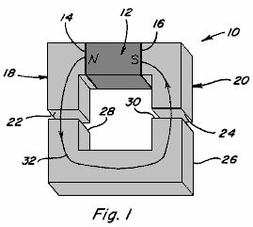

Fig.1 est une vue en perspective d'un dispositif magnétique dans lequel le flux magnétique provenant d'un membre magnétique traversent un seul chemin pour produire une force d'accouplement ;

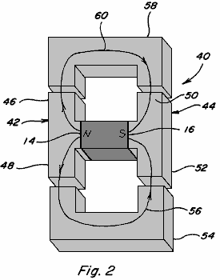

Fig.2 est une vue en perspective d'un dispositif magnétique dans lequel le flux magnétique provenant d'un membre magnétique se divise entre deux chemins ;

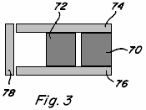

Fig.3 est une vue de côté de deux membres magnétiques organiser en parallèle entre les pièces polaires ;

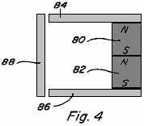

Fig.4 est une vue de côté de deux membres magnétiques disposés en série entre les pièces polaires ;

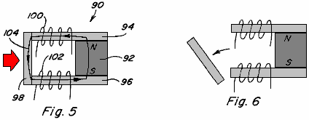

Fig.5 et Fig.6 ont les vues d'un dispositif d'aimants permanents dont un à un aimant permanent ayant les pièces polaires positionné contre les parois de la pole et notamment une armature mobile ;

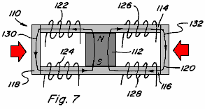

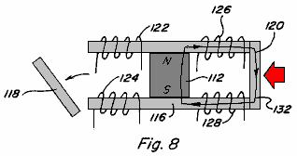

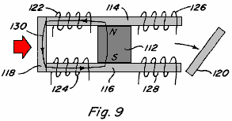

Fig.7, Fig.8 et Fig.9 ont les vues d'un dispositif d'aimants permanents dont un à un aimant permanent ayant les pièces polaires positionné contre les parois de la pole à fournir deux chemins d'accès de flux magnétique et comprenant une armature mobile qui peut être positionnée le long de chaque chemin d'accès de flux magnétique ;

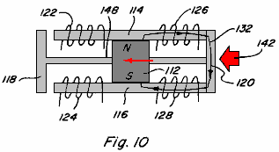

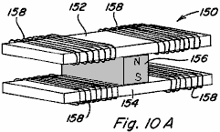

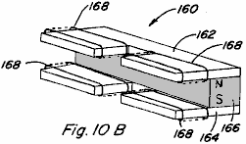

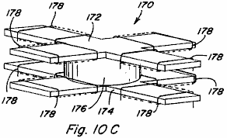

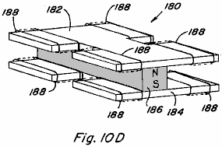

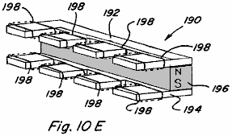

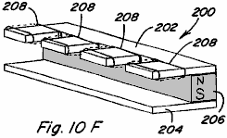

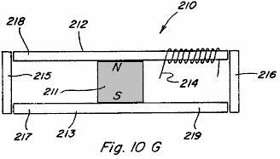

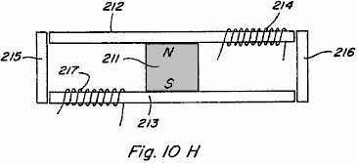

Figs.10, 10A-10H sont vues en perspective des différents modes de réalisation de composants de contrôle à un aimant permanent 5 incluent deux ou plusieurs chemins de flux magnétique ;

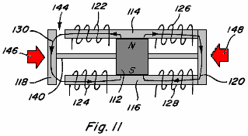

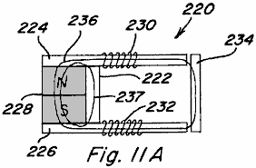

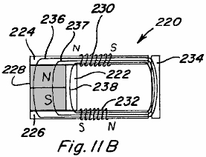

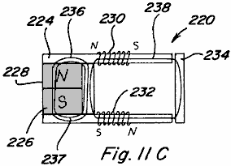

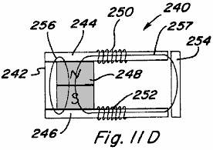

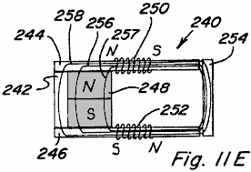

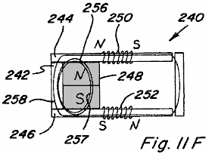

Figs.11, 11A-11F sont les vues d'un dispositif d'aimants permanents dont un à un aimant permanent ayant les pièces polaires positionné contre les parois de la pole et notamment une armature mobile et une dérivation permanente qui s'étend entre les pièces polaires ;

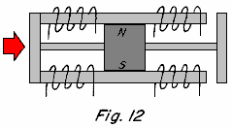

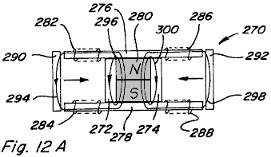

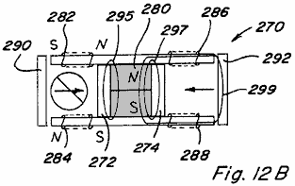

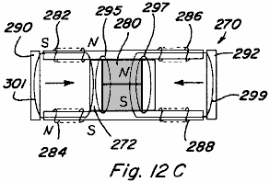

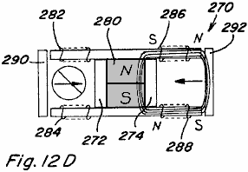

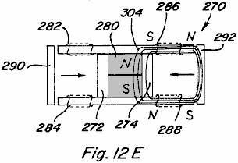

Figs.12, 12A-12E sont les vues d'un dispositif d'aimant permanent avec deux chemins comprenant deux voies de contournement ;

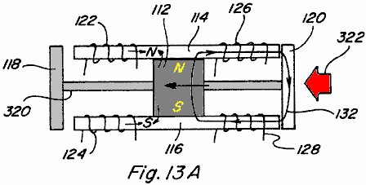

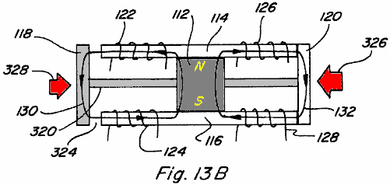

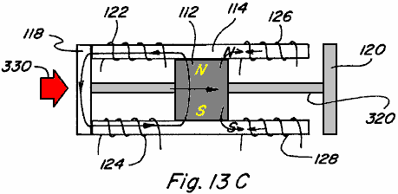

Figs.13A-13C ont les vues d'un appareil à mouvement alternatif linéaire à un aimant permanent ;

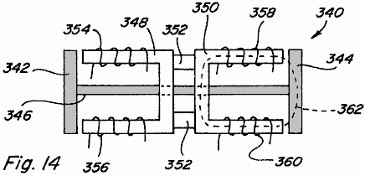

Fig.14 est une vue de côté d'un appareil à mouvement alternatif linéaire électromagnétique ;

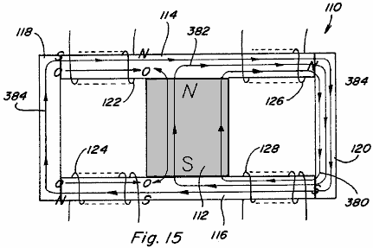

Fig.15 est une vue de côté d'un appareil d'aimant permanent avec deux chemins comportant des bobines de contrôle sous tension d'une manière supérieure ;

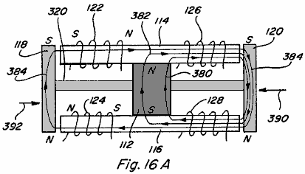

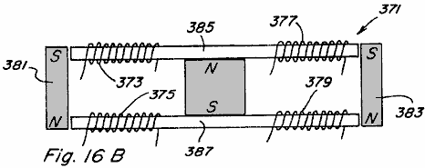

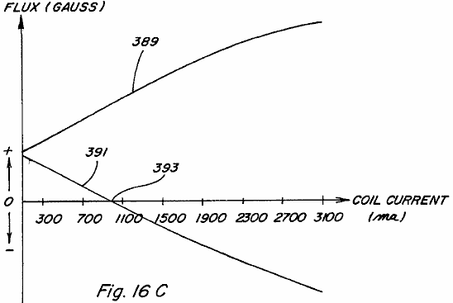

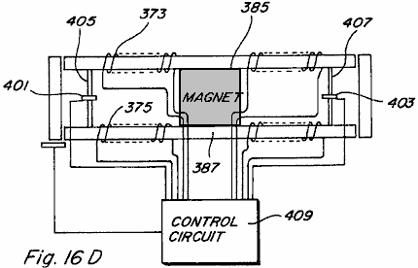

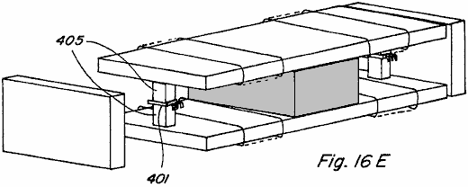

Figs.16A-E sont une vue de côté d'un appareil à mouvement alternatif linéaire avec bobines de contrôle sous tension d'une manière supérieure ;

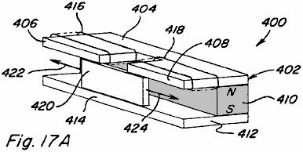

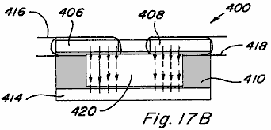

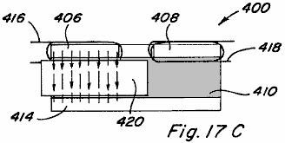

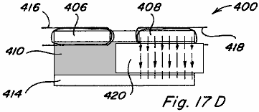

Figs.17A-17D représentent un autre mode de réalisation d'un appareil à mouvement alternatif linéaire ;

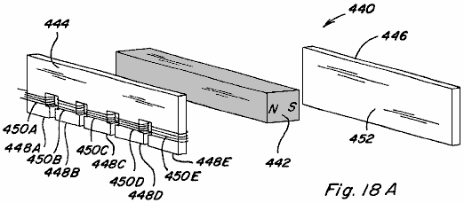

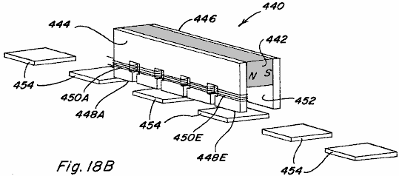

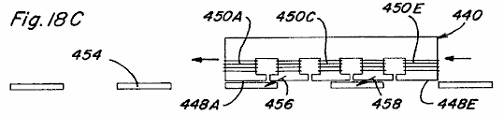

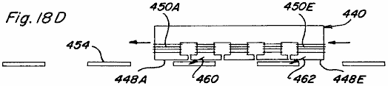

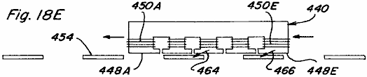

Figs.18A-18E montrent un dispositif de mouvement linéaire ;

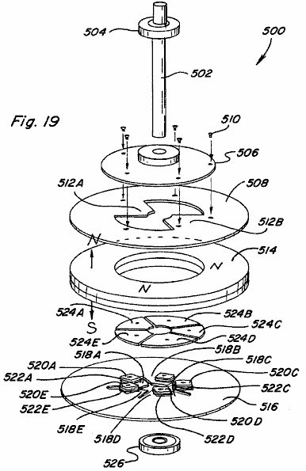

Fig.19 est une vue en perspective éclatée d'un appareil à mouvement rotatif ;

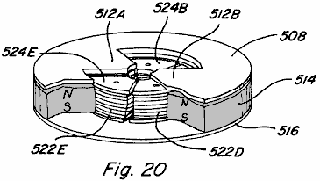

Fig.20 est partiellement assemblés et couper la vue de l'installation d'un mouvement rotatif des Fig.19 ;

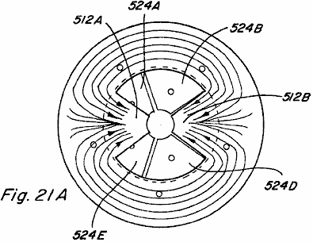

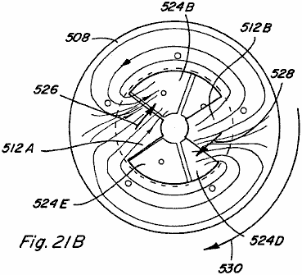

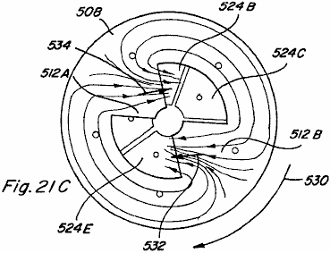

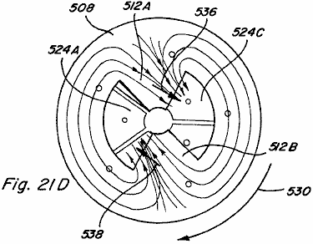

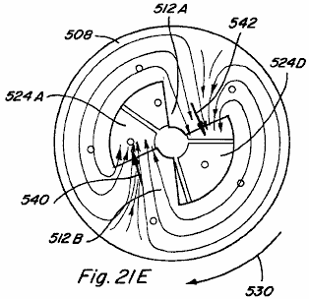
Figs.21A-21E sont meilleurs vues de l'Assemblée partielle de Fig.20, quelles vues représentent son mouvement de rotation,

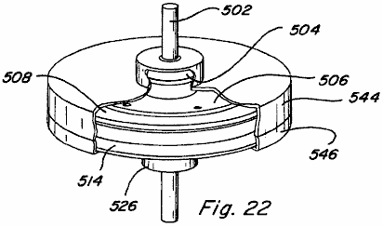

Fig.22 est une vue Assemblée, écorché de l'appareil de mouvement rotatif de la Fig.19, y compris un logement ;

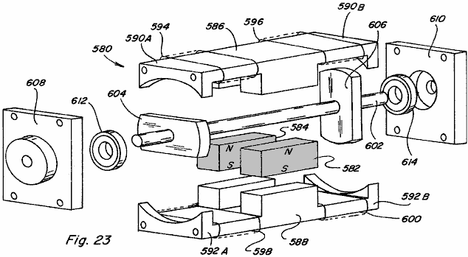

Fig.23 est une vue en perspective éclatée d'un autre mode de réalisation d'un dispositif de mouvement rotatif ;

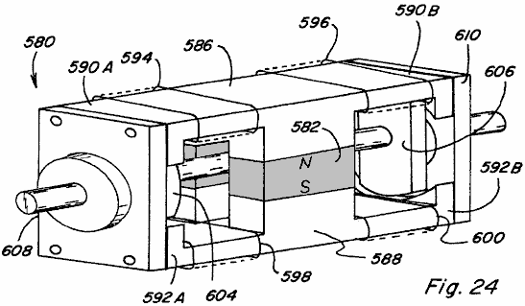

Fig.24 est une vue en perspective de l'installation d'un mouvement rotatif des Fig.23 assemblés ;

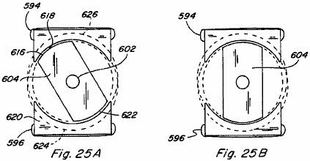

Figs.25A-25B ont fin vues de l'appareil de mouvement rotatif de Fig.24 avec le capuchon d'extrémité retirée pour exposer les membres de rotor ;

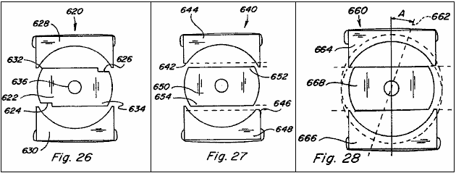

Figs.26-28 voir la vue de fin différentes configurations pour déformer le sens de rotation dans l'appareil de mouvement rotatif de Fig.24 ;

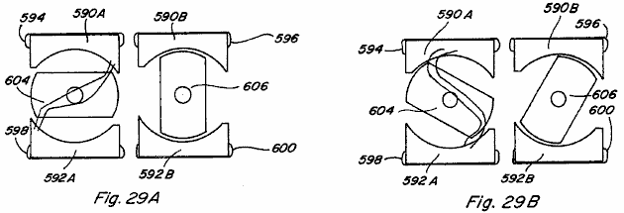

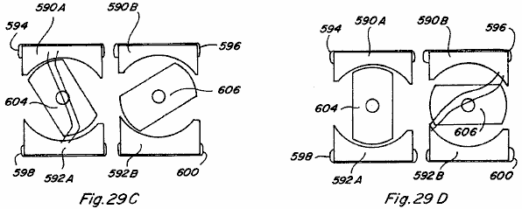

Figs.29A-29D ont des vues de la fin de l'installation d'un mouvement rotatif des Fig.24 illustrant une séquence de ses mouvements de rotation ;

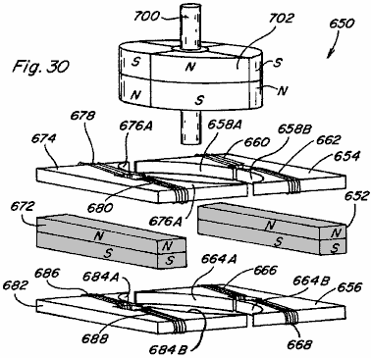

Fig.30 est une vue en perspective partielle éclatée d'un autre mode de réalisation d'un dispositif de mouvement rotatif ;

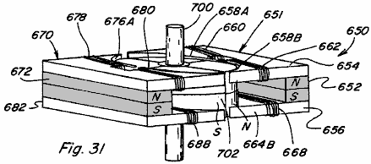

Fig.31 est une vue en perspective de l'installation d'un mouvement rotatif des Fig.30 assemblés ;

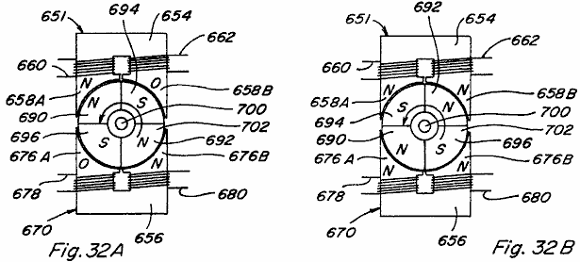

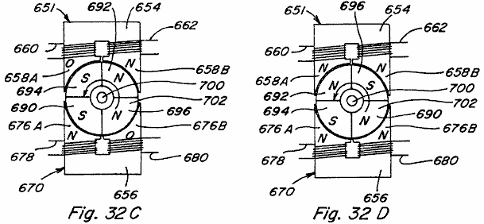

Figs.32A-32D st vues haut de l'appareil de mouvement rotatif de Fig.31 illustrant son mouvement de rotation ;

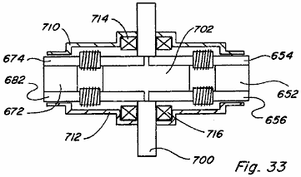

Fig.33 est une vue de côté de l'appareil de mouvement rotatif de Fig.31 assemblés et y compris un logement ;

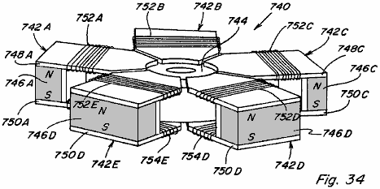

Fig.34 est une vue en perspective d'un autre mode de réalisation d'un dispositif de mouvement rotatif ;

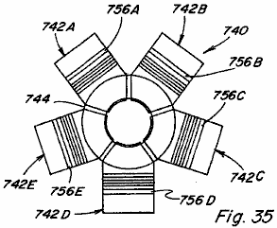

Fig.35 est une vue de dessus de l'appareil de mouvement rotatif de Fig.34 ;

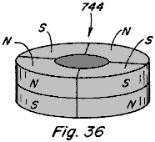

Fig.36 est une vue en perspective du membre aimant permanent du rotor de l'appareil de mouvement rotatif de Fig.34 ;

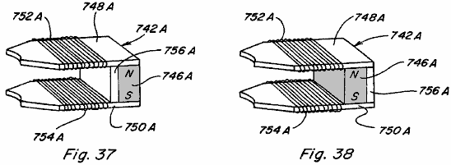

Fig.37 et Fig.38 montrent des configurations alternatives pour la composante de contrôle intégrée à l'appareil de mouvement rotatif de Fig.34 ;

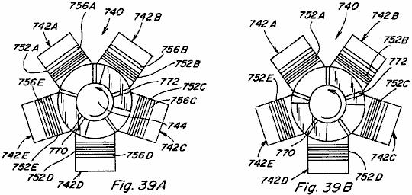

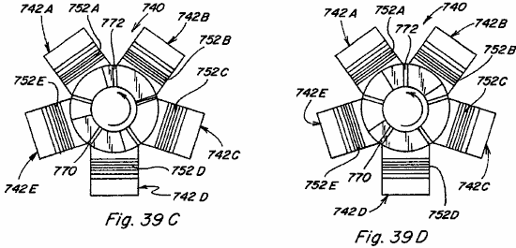

Figs.39A-39D sont vues haut de l'appareil de mouvement rotatif de Fig.34 dépeignent son mouvement de rotation ;

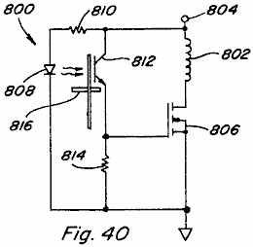

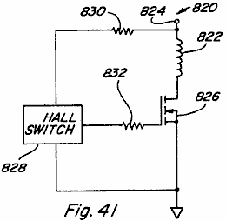

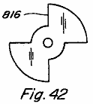

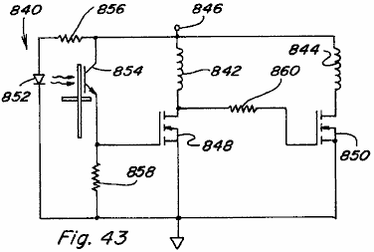

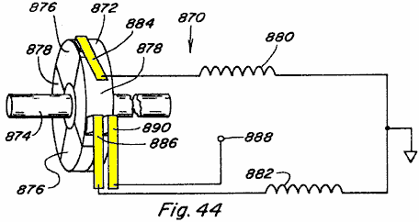

Figs.40-44 sont des variantes alternatives du circuit pour contrôler la mise sous tension minutée de bobines de contrôle dans les différents dispositifs de la présente invention ;

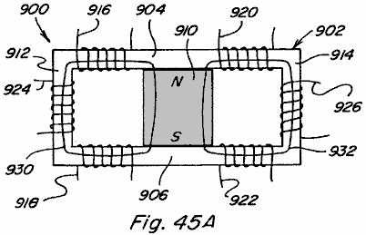

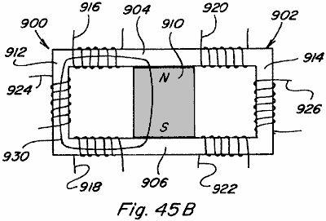

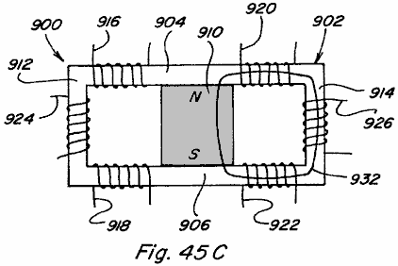

Figs.45A-45C et Figs.45X-45Z sont vues de côté de deux dispositifs de conversion de puissance de chemin ;

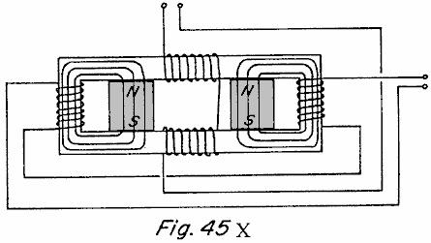

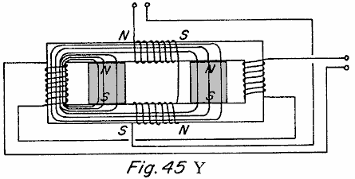

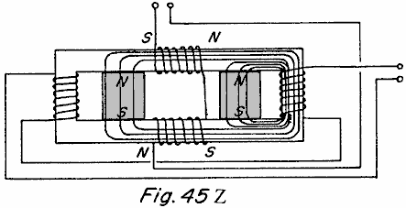

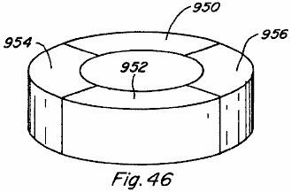

Fig.46 est une vue schématique de la portion de l'aimant permanent du rotor pour une utilisation dans certains modes de réalisation du présent dispositif ;

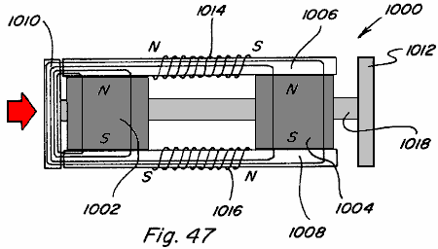

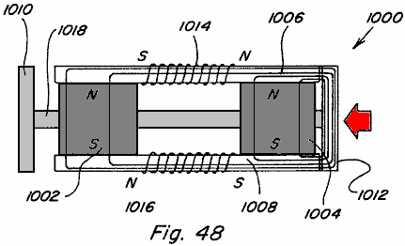

Fig.47 et Fig.48 montrent des autres modes de réalisation d'un dispositif de mouvement linéaire ;

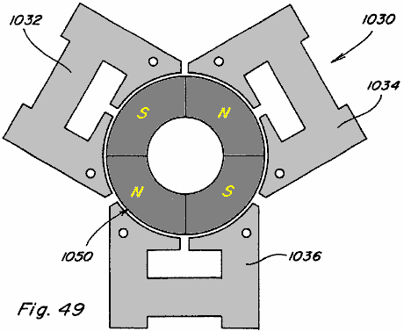

Fig.49 est une vue de dessus d'un autre mode de réalisation d'un moteur rotatif comme construction ; et

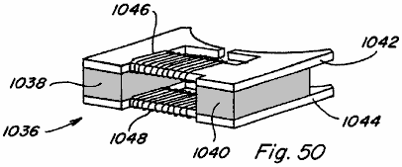

Fig.50 est une vue schématique de l'une des trois portions du stator de l'appareil illustré à Fig.49.

DESCRIPTION DÉTAILLÉE DES DESSINS

Se référant maintenant aux dessins, Fig.1 à Fig.4 sont fournies pour faciliter la compréhension des divers aspects ou caractéristiques de la technologie utilisée dans la présente invention. Fig.1 représente une unité de 10 ayant un flux magnétique produisant membre 12 qui peut être un aimant permanent ou électro-aimant avec les pôles magnétiques 14 et 16 comme indiqué. Pièces polaires 18 et 20 sont des pôles respectifs positionnés adjacents 14 et 16 pour fournir un chemin d'accès pour le flux magnétique de membre 12. Chaque pièce polaire 18 et 20 a un visage de fin de morceau par pôle 22 et 24. Tel qu'utilisé dans cette spécification, il est entendu qu'une pièce polaire, quelle que soit sa forme ou sa taille, est préférence formée de fer doux, en acier ou un autre matériau magnétique, avec le matériel préféré étant un qui donne faible réluctance, pièces faible hystérésis et a une capacité de haute densité de flux magnétique. En conséquence, les pièces polaires divers communiqués et décrit ci-après pourraient être de même de la construction de type stratifié.

Se référant à nouveau à Fig.1 une armature 26, également formé de matériaux magnétiques, est montré avec des visages de fin 28 et 30 qui sont positionnés et dimensionnés pour être placé des faces adjacentes de pôle morceau fin 22 et 24, telle que lorsqu'il est ainsi positionné un tracé essentiellement continu réticence faible 32 provient de flux magnétique du pôle Nord 14, pièce polaire 18, à travers l'armature 26, à travers pôle pièce 16, et au sud de pôles 16. Le flux magnétique qui voyagent le long de ces 32 résultats de chemin en une force qui tend à maintenir l'armature 26 en position alignée sur des faces de pôle morceau fin 22 et 24. Magnétique résultant de couplage ou tenue à l'arrachement F condition entre pôles adjacents morceau fin visage 22 et fin induit face à 28 et entre pôle adjacentes morceau fin face 24 et armature fin face 30, peut être approchée par l'équation suivante :

où B est le passage de la densité de flux magnétique à travers les faces d'extrémité adjacentes et A est l'aire de la surface des faces d'extrémité adjacentes. En supposant que, si B est uniforme tout au long de trajet de flux 32 et que la surface A de l'ensemble des faces d'extrémité 22, 24, 28, et 30 est le même, alors la force de retenue totale FT26 de l'armature 26 contre les pièces polaires 18 et 20 sera :

Dans la Fig.2 un dispositif 40 ayant le même flux magnétique produire de l'élément 12 avec les pôles magnétiques 14 et 16 est représentée. Les pièces polaires 42 et 44 sont positionnés face à pôle adjacent respectif 14 et 16 pour fournir deux chemins, par opposition à celle ci-dessus, pour le flux magnétique de l'élément 12, en particulier, la pièce polaire 42 comprend une première partie de trajet 46 qui s'étend au-delà d'un périmètre de face nord polaire 14 dans un sens et une seconde partie de trajet 48 s'étendant au-delà du périmètre de la face nord polaire 14 dans une autre direction. De même, la pièce polaire 44 comprend une première partie de trajet 50 qui s'étend au-delà du périmètre de la face 16 du pôle sud dans une direction et une seconde partie de trajet 52 qui s'étend au-delà du périmètre de la face 16 du pôle sud dans une autre direction. Chaque portion de la pièce polaire de trajet 46, 48, 50, 52 comporte une face d'extrémité respective. Une première armature 54 qui peut être positionnée de façon adjacente aux faces d'extrémité des pièces polaires composants de chemin 48 et 52 fournit un premier trajet de flux magnétique 56 et une seconde armature 58 est ce qui peut être positionnée de façon adjacente aux faces d'extrémité des pièces polaires composants de chemin 46 et 50 fournit un deuxième trajet de flux magnétique 60. Si la zone de transport de flux le long de trajets de flux 56 et 60 est la même que la zone de flux de transport le long de trajet de flux 32 de la Fig.1, la densité de flux magnétique le long de chaque trajet de flux 56 et 60 sera demi de la densité de flux magnétique le long trajet de flux 32 de la Fig.1 parce que la même quantité de flux est réparti entre les deux comme des chemins. L'effet de diviser une quantité donnée de flux magnétique le long de deux trajets de flux comme à la place de celui-ci en passant le long de seulement une zone de flux peut être vu par l'examen de la force de maintien sur l'armature 54 par rapport à la force de maintien sur l'armature 26 de la Fig.1. Comme déjà noté la densité de flux magnétique le long du trajet 56 sera la moitié de celle le long trajet de flux 32 et donc le total FT54 de la force de maintien peut être déterminé comme suit :

On voit donc que la division de la même quantité de flux magnétique le long de deux trajets de flux, plutôt que le long d'un trajet de flux magnétique réduit l'exploitation ou de la force de couplage sur une armature à un quart plutôt que la moitié comme on aurait pu s'y attendre. Cette prise de participation ou de la force de couplage magnétique différentiel inattendu, résultant de multiples chemins de flux, peut fournir des propriétés avantageuses en linéaire, alternatif et dispositifs de mouvement rotatifs.

En se référant maintenant à la Fig.3 et la Fig.4, le comportement de plusieurs sources de flux magnétique disposé en parallèle et série est décrit par rapport à une seule source de flux. Lorsque les sources de flux ou de flux magnétiques identiques produire membres 70 et 72 sont positionnées en parallèle, comme illustré sur la Fig.3 avec des pièces polaires 74 et 76 positionnée de façon adjacente aux pôles de celui-ci pour fournir un trajet de flux à travers l'armature 78, la densité de flux B à travers l'armature 78 est double de ce que la densité de flux serait si un seul membre de la production de flux magnétique étaient présents. Cependant, l'intensité du champ H, résultant des deux éléments 70 et 72 reste inchangée. Ce résultat est vrai que des membres 70 et 72 sont les deux aimants permanents, sont les deux électro-aimants, ou sont une combinaison d'un aimant permanent et un électro-aimant. D'autre part, les propriétés résultant de membres magnétiques de flux de production 80 et 82 disposées pôle à pôle en série entre des pièces polaires 84 et 86, avec l'armature 88, comme représenté sur la Fig.4, va varier en fonction de la nature de l'membres 80 et 82.

Dans un premier cas, si les deux éléments 80 et 82 sont des aimants permanents, l'intensité de champ magnétique H obtenu à partir de deux aimants permanents sera le double de celui d'un aimant permanent et la densité de flux B à travers l'armature 88 sera le même que le flux densité serait si seulement un élément de type à aimants permanents étaient présents.

Dans un second cas, si les deux membres 80 et 82 sont des électroaimants, l'intensité du champ H est doublé et la densité de flux B augmente en fonction du B / H courbe ou de la relation de la pièce polaire 84, 86 et 88 induit matériaux.

Dans un troisième cas, si le membre de 80 est un aimant permanent et membre 82 est un électro-aimant, l'intensité du champ H double encore, mais, depuis l'aimant permanent est proche de la saturation de la densité de flux Br la densité de flux ne peut être augmenté de Br à Bmax de l'aimant permanent. Au point où organe de type électro-aimant 82 contacts membre de type à aimant permanent 80 le flux de l'élément de type électro-aimant 82 couple avec le flux de l'élément permanent de type à aimant 82 jusqu'à ce que la densité de flux à travers l'élément du type à aimant permanent 80 atteint Bmax. À ce moment-flux supplémentaire de type à électro-aimant 82 élément ne contribue pas à la densité de flux le long de la trajectoire de flux à moins d'un trajet de dérivation autour de l'élément du type à aimant permanent est prévu. L'utilisation de ces chemins de dérivation sera décrite ci-dessous.

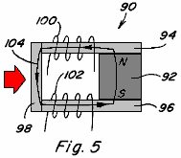

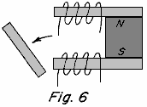

Le contrôle de l'écoulement du flux le long de l'un et de plusieurs trajets de flux est le mieux décrit en référence à la Figs.5-9. Dans la Fig.5 et la Fig.6 un dispositif à aimant permanent 90 comprenant un aimant permanent 92 ayant des pièces polaires 94 et 96 positionné de manière adjacente à son faces polaires, et un induit 98 remplissant un trajet à faible réluctance 104 de pôle à pôle est représenté. Des bobines de commande 100, 102 sont positionnées le long du trajet 104 Lorsque bobines de commande 100, 102 ne sont pas sous tension, le flux magnétique de l'aimant permanent 92 suit le chemin 104, comme illustré et de l'armature 98 est maintenue en place contre les pièces polaires 94, 96 en raison de la résultante forces de couplage magnétique. Cependant, si les bobines 100, 102 sont excités pour fournir un flux magnétique égale mais opposée à celle de l'aimant permanent 92, il en résulte que le flux magnétique de l'aimant permanent 92 est bloqué et aucun flux magnétique traverse le chemin qui inclut l'armature 98 et donc pas de forces de couplage magnétiques agissent sur l'armature 98 qui lui permet de tomber comme le montre la Fig.6. Le dispositif à aimant permanent 90 est utile, bien que, comme on le verra ci-dessous, il est plus avantageux de prévoir plusieurs chemins de flux plutôt qu'un.

À cet égard, la Fig.7 un dispositif d'aimant permanent 110 comprend un aimant permanent 112 ayant des pièces polaires 114, 116 positionné de manière adjacente aux faces polaires de celui-ci, avec des armatures 118, 120 remplissant deux trajets à faible réluctance 130 132, d'un pôle à de ceux-ci. Contrôle bobines 122, 124 sont positionnés le long du chemin 130 et de contrôle des bobines 126, 128 sont positionnés le long du chemin 132. Les deux voies prévues sont supposés avoir la même réticence. En l'absence de bobines sous tension, le flux magnétique de l'aimant permanent 112 divise également le long du trajet de flux 130 et 132 chemin de flux de telle sorte que les deux armatures 118, 120 sont soumis à une force de couplage magnétique, qui les maintient en place contre les pièces polaires 114, 116.

Si les bobines 122, 124 sont mis sous tension pour fournir un flux magnétique égal mais opposé au flux magnétique qui se déplace le long du trajet de flux 130 de l'aimant permanent 112 en l'absence de bobines sont alimentées, il en résulte que le flux magnétique de l'aimant permanent 112 est bloqué et aucun flux magnétique traverse le chemin qui inclut l'armature 118 et par conséquent aucune force de couplage magnétique agissant sur l'armature 118 qui lui permet de tomber comme le montre la Fig.8. En outre, le chemin de déplacement du flux magnétique 132 sera le double de celui de pas lorsque les bobines sont excitées et par conséquent la force de couplage magnétique sur l'armature 120 sera d'environ quatre (4) fois plus élevé que lorsqu'il n'y a pas de bobines sont alimentées. En mettant sous tension des bobines 126, 128 d'une manière opposée à un résultat similaire pourrait être obtenu que par exemple l'armature 120 se trouvent à une distance tomber et de sorte que la force de couplage magnétique induit sur 118 serait augmenté.

Si les bobines 122, 124 sont mis sous tension pour fournir un flux magnétique égale à et facilitant le flux magnétique qui se déplace le long du trajet de flux 130 en l'absence de bobines sont alimentées, il en résulte que le couple des bobines de commande complètement avec le flux magnétique de l'aimant permanent 112 et pas flux magnétique traverse le chemin qui inclut l'armature 120 et par conséquent aucune force de couplage magnétique agissant sur l'armature 120 qui lui permet de tomber comme le montre la Fig.9. En outre, le chemin de déplacement du flux magnétique 130 sera le double de celui de pas lorsque les bobines sont excitées et par conséquent la force de couplage magnétique induit sur 118 sera d'environ quatre (4) fois plus élevé que lorsqu'il n'y a pas de bobines sont excitées. En mettant sous tension des bobines 126, 128 d'une manière facilitant le même résultat serait obtenu de telle sorte que l'armature 118 tomberait et la force de couplage magnétique induit sur 120 serait augmenté.

Sur la base de ce qui précède, on voit que la force de couplage magnétique complet disponible à partir de l'aimant permanent 112, peut être commuté d'une voie à une autre voie par l'application d'une moitié de la puissance, il faudrait une bobine seule pour produire la même magnétique de flux le long d'une trajectoire. La possibilité de passer de la force de couplage magnétique complet facilement d'un chemin à l'autre, permet alternatif efficace, linéaire, et un mouvement de rotation et de conversion de puissance à atteindre.

L'appareil de base utilisée pour réaliser des aimants permanents division de flux et de contrôler une telle division de flux à un aimant permanent est défini dans la présente comme une " composante de contrôle à un aimant permanent ", diverses configurations dont sont fournis à titre d'exemple uniquement et non par voie de prescription, dans Figs.10A-10F. Fig.10A représente un élément de contrôle à un aimant permanent 150 dans quel pôle pièces 152 et 154 sont positionnés adjacents aux visages pôle d'un aimant permanent 156 pour fournir deux chemins d'accès de flux magnétique qui s'étend de côtés opposés d'un aimant permanent. Bobines de commande 158 sont positionnés le long de chaque chemin.

Fig.10B représente un élément de contrôle à un aimant permanent 160 dans quel pôle pièces 162 et 164 sont positionnées contre les parois du pôle de l'aimant permanent 166 pour fournir deux espacées, chemins adjacents de flux magnétique qui s'étend du même côté de l'aimant permanent 166. Bobines de commande 168 sont positionnés le long de chaque chemin.

Fig.10C représente un élément de contrôle à un aimant permanent 170 dans quelles pièces polaires 172 et 174 sont configurés afin d'être positionné adjacentes les visages de pôle de l'aimant permanent 176 afin de fournir quatre chemins d'accès de flux, chaque flux chemin s'étendant dans une direction respective de 176 à un aimant permanent. Bobines de contrôle 178 sont également positionnés sur chaque voie.

Fig.10D représente une autre configuration de quatre-chemin d'accès d'un composant de contrôle permanent magnet 180 dans quel pôle pièces 182, 184 sont configurés et placée pour fournir quatre chemins de flux d'un aimant permanent 186, avec une paire de chemins adjacentes, espacés de flux qui s'étend de chaque côté de l'aimant permanent 186. Bobines de commande 188 sont positionnés le long de chaque chemin.

Fig.10E représente une autre configuration de quatre-chemin d'accès d'un composant de contrôle à un aimant permanent 190 dans lequel tous les chemins de quatre flux formés par les pièces polaires 192, 194 s'étendent d'un côté de l'aimant permanent 196. Encore une fois, contrôle bobines 198 sont positionnés le long de chaque chemin d'accès de flux.

Fig.10F encore représente une configuration de quatre-chemin d'accès d'un composant de contrôle à un aimant permanent 200 dans quelles pièces polaires, 202, 204 s'étendent d'un côté de l'aimant permanent 206, avec pièce polaire 202 définissant quatre chemins de flux et avec pôle pièce 204, y compris une voie de retour continue. Bobines de commande 208 sont positionnés le long de chaque chemin d'accès de la pièce polaire 202. Nombreuses autres variantes sont possibles.

En conséquence, on voit qu'une variété de configurations différentes des composants du système à un aimant permanent est possible, conformément à la présente invention. Incluent les considérations importantes pour la division du flux d'un aimant permanent dans ces composants de contrôle à un aimant permanent, qui s'étend de chaque pièce polaire à, ou au-delà, le périmètre extérieur de la face de pôle de l'aimant permanent dans chaque région où un chemin d'accès de flux est destiné et en assurant que le visage de pôle de l'aimant permanent croise chacun des chemins de flux. Il n'est pas nécessaire pour chaque pôle d'inclure le même nombre de portions de chemin d'accès qui s'étend au-delà du périmètre de la face de pôle respectifs à un aimant permanent comme il est indiqué en ce qui concerne la composante de contrôle à un aimant permanent 200. Bien que les deux bobines sont affichés le long de chacun des chemins de flux en Figs.10A-10E, il ressort de la composante 200 en bobine de Fig.10F que l'on contrôle positionné le long d'un chemin d'accès du flux de contrôle est généralement suffisante aux fins de la présente invention . En outre, bien que dans les configurations illustrées que chaque pièce polaire est positionné pour communiquer avec un visage respectifs de pôle de l'aimant permanent, un petit espace entre une pièce polaire et son visage de pôle adjacent à un aimant permanent pourrait être fourni, notamment dans les applications où se produira un mouvement relatif entre la pièce polaire de sujet et de l'aimant permanent.

Dans sa forme la plus simple, un composant de contrôle à un aimant permanent avec deux chemins exige seulement une bobine de contrôle placée le long d'un des chemins de contrôle pour permettre le flux magnétique d'un aimant permanent pour commuter entre les deux chemins . En particulier, une vue de côté d'un tel composant avec deux chemins 210 est montrée dans Fig.10G et comprend un aimant permanent 211 pole pièces 212 et 213 et contrôler la bobine 214, qui peut être relié à un circuit de contrôle approprié. En alternant contrôle énergisante bobine 214 de manière défavorable et une manière d'aider aide que le flux magnétique de l'aimant permanent peut être commuté entre le chemin d'accès y compris armature 215 et le chemin d'accès y compris armature 216. Contrôle bobine 214 est mise sous tension provoque de façon adverse le flux magnétique va traverser le chemin y compris armature 215 et quand la bobine du contrôle 214 est excitée dans un aidant façon le flux magnétique va traverser le chemin y compris armature 216. Contrôle bobine 214 pourrait également être placé à n'importe lequel des postes 217, 218 ou 219 pour atteindre le basculement de chemin d'accès du flux.

En outre, dans les deux bobines incarnation montrée dans Fig.10H contrôle bobine 217 est ajoutée. Dans un tel dispositif, flux de commutation peut être réalisé en énergisant simultanément la bobine 214 de contrôle dans un flux à l'aide de manière et contrôler les bobines 217 un flux s'opposer de manière et en ensuite simultanément inversant la mise sous tension des bobines contrôle respectif 214 and 217.

Il est fait référence à Figs.11A-11F qui représentent des dispositifs similaires à celui de Figs.5-6 sauf qu'un by-pass, formé d'un matériau magnétique, est prévu dans chaque cas. Dans le dispositif 220 de Figs.11A-11C une dérivation 222 est prévue à partir de la pièce polaire 224 à 226 et la pièce polaire se trouve entre l'aimant permanent 228 et des bobines de commande 230, 232, 234 de l'armature située au voisinage des extrémités des pièces polaires 224, 226. dans Fig.11A sans alimentation de la bobine, aimant flux composants 236 et 237 comme indiqué voyage.

Lorsque les bobines 230 et 232 sont alimentés dans une aide ou l'adjonction manière que dans Fig.11b, le résultat est à aimants permanents composants magnétiques de flux de déplacement 236 et 237 comme représenté, et à la composante de flux magnétique supplémentaire 238 à partir de bobines 230 et 232 également comme voyager représenté. Ainsi, dans le dispositif 220 exciter les bobines dans un des résultats, de quelque manière aidant à une force de couplage magnétique accrue sur l'armature 234.

En Fig.11C bobines 230, 232 sont excités de manière adverse supérieure qui se traduit par des composants de flux magnétique permanent 236 et 237 voyageant comme indiqué et excès flux magnétique composant 238 voyageant comme indiqué. Ainsi, dans l'appareil 220 énergisant les bobines dans un résultats de manière excédant adverse en force d'accouplement magnétique sur armature 234, quoique plus petit que les favoriser le plus de cas.

Dans dispositiv 240 de Figs.11D-11F une dérivation 242 est assurée entre la pièce polaire 244 et la pièce polaire 246 mais est situé sur un côté opposé de l'aimant permanent 248 par rapport aux bobines de contrôle 250, 252 et l'armature 254. Aimant permanent flux composants 256 et 257 sont illustrés pour aucune excitation bobine dans Fig.11D. En Fig.11E les chemins d'accès de flux magnétique 258, de bobine de composants 256 et 257, ainsi qu'excès du flux aimant permanent sont indiqués quand les bobines 250, 252 sont excités d'une manière supérieure aider aide.

Dans Fig.11F le chemin d'accès de chaque composant de flux magnétique, 256, 257 et 258 est montré quand les bobines 230, 232 sont excités de manière opposée excédant.

Figs.12A-12E dépeignent un dispositif 270 similaire à celle montrée dans la Figs.7-9 sauf que contournements 272 et 274 sont offerts de la pièce polaire 276 à pièce polaire 278. Contournement 272 est située entre à un aimant permanent 280 et contrôle bobines 282, 284 et contournement 274 est située entreà un aimant permanent 280 et contrôle bobines 286, 288. Armatures 290 et 292 sont également fournis. Quand aucun bobines ne sont des composants de flux magnétique aimanté à excitation 294, 296, 298 et 300 de voyage comme le montre dans Fig.12A.

Si les bobines 282, 284 sont excités dans un adverse manière aimant permanent flux composants 295, 297, et 299 voyage comme indiqué, avec aucun composant de flux qui traversent le chemin d'accès qui comprend l'armature 290 et donc aucune force de couplage magnétique agissant à ce sujet. Cela devrait être le cas pour bobines 282, 284 sont excités au niveau où le flux magnétique de bobines bloque juste, mais ne dépasse pas, le composant de flux magnétique 294 (Fig.12A) à un aimant permanent 280. Toutefois, si les bobines 282, 284 sont excités dans manière excédant opposée qu'est un bobine excès composant de flux magnétique 301 produites qui parcourt un chemin d'accès y compris induit 290 et contourner 272 résultats comme sur la Fig.12C.

Bobines 286, 288 peuvent être alimentés de manière aider aide telle que tous les flux magnétique de l'aimant permanent se déplace le long du chemin qui comprend l'armature 292 comme indiqué dans Fig.12D. Si les bobines 286, 288 sont excités dépassant le niveau de Fig.12D, puis le composant de flux magnétique excessif 304 traverse le chemin d'accès qui comprend l'armature 292 et contournement 274 comme indiqué dans Fig.12E, ce qui augmente la force d'accouplement magnétique sur armature 292 par rapport à Fig.12D. L'avantage d'intégrer ce contourne en aimant permanent contrôle composants dans certaines applications apparaîtront ci-dessous.

Mouvement Alternatif

Comme mentionné ci-dessus, le contrôle de la trajectoire de flux magnétique d'un aimant permanent peut être utile dans une variété d'applications telles que la réalisation de mouvement alternatif. A cet égard, si le dispositif 110 de Figs.7-9 est modifié de telle sorte que les armatures 118 et 120 sont fixés à un arbre coulissant 320, comme indiqué dans Figs.13A-13C, et si la distance entre les armatures est supérieure à la fin à la longueur de la fin de pièces polaires 114, 116, un mouvement linéaire limité dans deux directions (gauche et à droite dans Figs.13A-13C), et le mouvement de va et vient donc linéaire, peut être réalisé par le chronométrée, une autre livraison de signaux électriques pour commander des bobines 122 , 124 et commande des bobines 126, 128. A titre d'exemple, Fig.13A représente la position de l'arbre armatures reliées 118, 120 lorsque les bobines 122, 124 sont excités de manière opposée pour bloquer le flux de l'aimant permanent 112 de telle sorte que toutes magnétique flux traverse le chemin 132 et comme représenté de telle sorte que la force de couplage magnétique résultant d'actes à la gauche comme indiqué par la flèche 322.

Comme le montre la Fig.13B lorsque les bobines 122, 124 sont hors tension le flux magnétique de l'aimant permanent 112 peut à nouveau se déplacer le long du trajet à travers l'armature 130 118. Toutefois, en raison de l'entrefer entre l'armature 324 et 118 des pièces polaires 114, 116 de la réluctance le long du chemin 130 sera beaucoup plus grande que la réluctance le long du trajet 132 en conséquence, la quantité de flux magnétique qui circule le long du chemin 130 sera inférieure à la quantité de flux magnétique qui circule le long du trajet 132 de telle sorte que la force de couplage magnétique induit sur 118 agir pour le droit sera nettement inférieure à la force de couplage magnétique sur l'armature 120 agissant à la gauche comme indiqué par les flèches 326 et 328, qui sont dimensionnés flèches pour représenter la force de la force directionnelle respective.

Fig.13C représente la position de l'arbre 118, les armatures 120 connectés après les bobines 126, 128 sont mis sous tension de façon à s'opposer au flux de l'aimant permanent 112 de telle sorte que tout le flux traverse le chemin 130 et la force de couplage magnétique résultant sur l'armature 118, représentée par flèche 330, déplace l'arbre 10 armatures connectés 118, 120 à la droite.

Contrôle de bobines 122, 124 et 126, 128 peut aussi être alimenté à la manière d'aide apportée à flux pour obtenir le même résultat. Dans un tel dispositif, Fig.13A représenterait bobines 126, 128 sous tension à l'aide de flux magnétique le long du chemin 132, Fig.13B serait à nouveau ne représentent bobines sous tension, et Fig.13C représenterait bobines 122, 124 sous tension à l'aide de flux magnétique le long du chemin 130.

Ainsi, en alternance énergisant et hors tension de bobines de commande 122, 124 et 126, 128 un mouvement alternatif linéaire de l'arbre armatures connectés 118, 120 peut être réalisé. En outre, un tel mouvement de va et vient peut être obtenue par l'excitation des bobines en soit de manière opposée ou en aidant. La force de couplage magnétique exercée sur une armature donné lorsque 20 les bobines de commande sont activés pour mettre en place l'ensemble de flux magnétique le long d'un chemin unique qui comprend ce que l'armature est sensiblement supérieure à la force de couplage magnétique qui serait exercée sur cette armature par une excitation identique de l'bobines de commande en l'absence de l'aimant permanent.

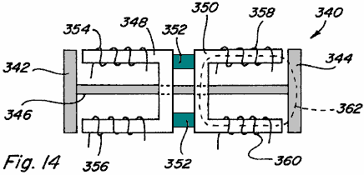

Cela est démontré en se référant à la Fig.14 qui représente un dispositif à mouvement alternatif 340, dans lequel seules des bobines ou électro-aimants sont utilisées. Comme armatures représentées 342 et 344 sont reliés par un arbre 346, et chaque armature 342, 344 comporte un pôle en forme de U trajet pièce respective 348, 350 dont les pièces de chemin de pôles sont reliés mécaniquement par un matériau non-magnétique 352. Chaque pièce de trajet des pôles 348 et 350 a des bobines de commande respectives 354, 356 et 358, 360 disposés le long de leur. En comparaison avec le dispositif de Figs.13A-13C, si des bobines 358, 360 du dispositif 340 sont sous tension pour provoquer l'écoulement du flux magnétique dans les deux sens, dans le sens horaire ou anti-horaire, le long du chemin 362, la quantité d'énergie électrique qui serait nécessaire pour pour obtenir la même force de couplage magnétique induit sur 344 réalisés comme ci-dessus sur l'armature 120 dans Fig.13A serait double de celle délivrée aux bobines 122, 124 ou 126, 128 dans Fig.13A. Il est donc démontré, qu'en contrôlant ou de changer le débit du flux magnétique d'un aimant permanent entre au moins deux résultats chemins différents dans de plus grandes forces de couplage par unité d'intrant énergie électrique, et donc que le contrôle ou la commutation permettront à plus de travail pour être atteint par unité d'intrant énergie électrique.

Comme décrit ci-dessus, si une bobine est excitée au-delà du point où le flux magnétique produit par la bobine d'aider la quantité de flux de l'aimant permanent qui est soit opposée ou assistée par ordinateur, le flux magnétique supplémentaire a besoin d'un chemin à faible réluctance entre les pôles de la bobine qui produit l'excès de flux magnétique. Si un chemin d'accès complet à faible réticence n'est pas fourni pour l'excédent de flux magnétique, il ya peu de potentiel pour profiter de l'excès de flux magnétique en termes de production des forces de couplage magnétiques supplémentaires. Le chemin de l'excédent de flux ne peut pas se faire par un élément d'aimant permanent. Dans les ensembles qui comprennent une armature sur chaque chemin, l'armature fournira le chemin à faible réluctance nécessaire.

En se référant à la Fig.15, diverses composantes du flux magnétique dans le dispositif 110 (Figs.7-9) sont représentés par des chiffres 380, 382, et 384 dans le cas où les bobines 122, 124 sont excités à s'opposer au flux magnétique de l'aimant permanent 112, en une quantité qui dépasse le niveau de flux magnétique à aimant permanent 112 qui provoquerait à s'écouler à travers l'armature 118 lorsque aucun bobines sont alimentées. Fig.15 est également représentatif du cas où les bobines 126, 128 sont excités à l'aide du flux magnétique de l'aimant permanent 112 en une quantité qui dépasse le niveau de flux magnétique à aimant permanent 112 qui provoquerait à s'écouler à travers l'armature 118 en l'absence de bobines sont sous tension. En particulier, le composant de flux magnétique 380 représente le flux magnétique de l'aimant permanent 112 qui s'écoule normalement à travers le chemin d'accès incluant l'armature 120 ; composant de flux magnétique 382 représente le flux magnétique de l'aimant permanent 112 qui est dévié par le champ opposé de bobines 122, 124 de manière à traverser la trajectoire, qui comprend l'armature 120 ; et le composant de flux magnétique 384 représente le flux magnétique produit par les bobines 122, 124 qui est en excès du flux magnétique dévié 382. Comme on le voit, l'excédent de flux magnétique 384 produit par les bobines 122, 124 traverse le chemin qui inclut l'armature 120 et contourne permanent aimant 112 de manière à traverser également le chemin qui comprend armature 118 ainsi, le flux magnétique en excès produite par les bobines 122, 124 ajoute au flux de l'aimant permanent qui traverse le chemin qui inclut l'armature 120, augmentant ainsi la force de couplage magnétique sur l'armature 120, tout en fournissant en même temps une force de couplage magnétique induit sur 118.

Dans un dispositif alternatif où armatures 118 et 120 sont reliés par un arbre 320 comme indiqué dans Figs.13A-13C et de nouveau en Fig.16A, l'excès de flux magnétique 384 va augmenter la force de couplage magnétique 390 sur l'armature 120 agissant sur la gauche. Cependant, parce que l'excédent de flux 384 traverse également le chemin qui comprend armature 118, l'excédent de flux magnétique 384 se traduit également par une force de couplage magnétique 392 sur l'armature 118 qui agit pour le droit. Même si l'excès de flux magnétique 384 traversant le chemin qui comprend une armature 118 a une polarité opposée à celle qui traverserait le chemin en raison d'aimant permanent 112, la force de couplage magnétique sur l'armature 118 agit encore sur la droite car armature 118 n'est pas sensible à la polarité , c'est-à-armature 118 est attirée quelle que soit la direction du flux magnétique traversant la trajectoire. L'effet global est que la force résultante qui est la différence entre la force 390 et la force 392 va agir sur les armatures en forme d'arbre relié 118, 120 Toutefois, si armatures 118 et 120 ont été formés par des aimants permanents ayant des polarités comme indiqué en haut et fond de ces armatures, la force agissant sur chaque armature serait dans la même direction et donc l'additif.

A cet égard, il est fait référence à Fig.16B dans lequel un dispositif de chemin deux 371 ayant quatre bobines de commande 373, 375, 377 et 379 est représenté avec les armatures illustrées étant formés par des aimants permanents 381 et 383 ayant des polarités comme illustré. En l'absence de bobines sous tension les deux armatures d'aimants permanents 381 et 383 sont attirés par les extrémités des pièces polaires 385 et 387 de bobines 373, 375 excités de manière opposée et des bobines 377, 379 sous tension de manière aidant, la force d'attraction sur l'aimant permanent induit 383 sera généralement augmenter et la force d'attraction sur l'armature de l'aimant permanent 381 seront généralement diminuer.

Cela est démontré en se référant au graphique de la Fig.16C qui représente un graphique du courant circulant dans les bobines de commande sur l'axe des x vers le flux magnétique en gauss sur l'axe des y à la ligne 389 qui représente le flux le long du côté de l'aide apportée de dispositif 371 et la ligne 391 qui représente le flux le long du côté opposé du dispositif 371 comme le montre, le flux magnétique sur le côté opposé de la bobine diminue à mesure que la bobine courant augmente et passe par zéro au point 393 Après le point 393, inverser le flux magnétique commence à produire et se traduirait par une force de répulsion sur l'aimant permanent armature 381 dans certaines applications, en particulier celles où les armatures et les rotors à aimant permanent ne sont pas utilisés, il est essentiel d'identifier le point 393 de sorte que le flux magnétique inverse n'est pas produit.

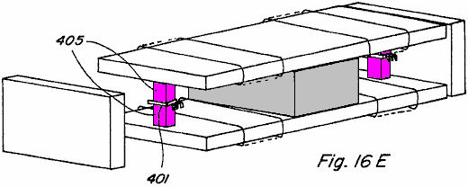

À cet égard, il est fait référence à Fig.16D et Fig.16E, dans lequel on utilise des commutateurs à effet Hall 401 et 403 est faite pour permettre le contrôle du courant d'excitation de la bobine dans des situations où il est souhaitable d'empêcher le flux magnétique inverse. Comme on le voit, contourne petit 405 et 407 sont fournies avec des commutateurs à effet Hall 401 et 403 positionnées dans les espaces libres sur les commutateurs étant reliés au circuit de commande 409. Comme le déplacement du flux le long du chemin de dérivation tombe à zéro, le commutateur à effet Hall peut être utilisé pour empêcher la mise sous tension des bobines de commande de sorte qu'aucun flux inverse est créée.

Un autre mode de réalisation d'un dispositif 400 qui donnerait un mouvement alternatif est représenté sur la Figs.17A-17D, dans lequel un composant de commande de l'aimant permanent 402 ayant deux chemins de flux peut est fourni. Une première pièce polaire 404, a deux espacées parties de chemin adjacentes 406 et 408 s'étendant au-delà du périmètre de la face polaire de l'aimant permanent 410, et une deuxième pièce polaire 412 ne comporte qu'une seule partie continue 414 qui s'étend au-delà du périmètre de la surface de pôle de l'aimant permanent 410, chaque partie de trajet 406 et 408 de la pièce polaire 404 est sensiblement aligné avec au moins une partie de la portion 414 de la pièce polaire 412 de contrôle bobine 416 est positionné le long de la pièce polaire portion de voie 406 et la bobine de commande 418 est positionnée le long de la pièce polaire partie 408. Une armature 420 est positionné dans la région entre les parties de chemin de pièce polaire 404, 406 et pôle partie de pièce 414 et est libre de glisser de gauche à droite, comme indiqué par les flèches 422 et 424.

Une vue de face de dispositif composant 400 sans bobines sous tension et de l'armature 420 à un point médian représente flux s'écoulant du visage pôle nord de l'aimant permanent 410, à travers chacune des pièces polaires portions de voie 406 et 408, par le biais induit 420, et le retour à le visage pôle sud par pôle partie de pièce 414. Ainsi, le flux magnétique divise également par deux voies. Si la bobine 416 est excitée d'une manière aidé, ou si la bobine 418 est excitée de manière opposée, la totalité ou la majorité du flux magnétique des aimants permanents peut être amené à s'écouler à travers la partie de la pièce polaire 406 de sorte qu'une force de couplage magnétique résultant sur l'armature 420 l'amène à se déplacer vers la gauche, comme indiqué dans Fig.17C.

De même, si la bobine de commande 416 est excité de manière opposée, ou si la bobine de commande 418 est excitée d'une manière facilitant, la totalité ou la majorité du flux de l'aimant permanent peut être amené à s'écouler à travers la partie de trajectoire de la pièce polaire 408 de telle sorte qu'une résultante magnétique force de couplage sur l'armature 420 provoque son déplacement vers la droite comme le montre la Fig.17D. En conséquence, par des bobines alternativement mise sous tension ou hors tension 416 et 418 un mouvement alternatif de l'armature 420 peut être atteint.

Mouvement Linéaire

En se référant maintenant à Figs.18A-18E, le mouvement linéaire en conformité avec la présente invention est décrit. En particulier, un élément de commande à aimant permanent 440 comprenant un aimant permanent 442 à une pièce polaire 444 positionnée contre c'est le visage pôle nord et une pièce polaire 446 positionnée contre il est sud face polaire est représenté dans une vue éclatée en Fig.18A et assemblé à la Fig.18B.

La pièce polaire 444 comporte cinq portions de voie 448A-448F qui s'étendent au-delà du bord de la surface de pôle nord de l'aimant permanent 442 sur un côté de celui-ci et dans des positions respectives le long de sa longueur, et il a portion de voie 448A-448F chacun avec une bobine de commande 450A-450E positionné autour d'eux. La pièce polaire 446 comporte une partie 452 s'étendant au-delà du bord de la face du pôle sud de l'aimant permanent 442 à l'un des côtés de celui-ci, et cette partie 452 s'étend sur toute la longueur de l'aimant permanent 442. Un certain nombre d'armatures 454 définissent un trajet de un mouvement relatif entre le composant de commande de l'aimant permanent 440 et 454 de ces armatures, et en fournissant l'excitation synchronisée des bobines de commande donnés 450A-450E tel mouvement relatif peut être obtenu.

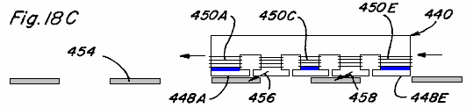

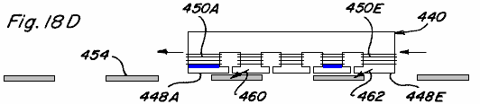

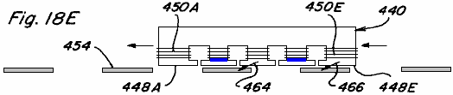

La séquence de vues secondaires décrits dans Figs.18C-18E illustrent un tel mouvement relatif,
avec des bobines 450A, 450C et 450E étant excités de manière opposée dans Fig.18C simultanément,
avec des bobines 450A 450D et étant alimenté en même temps d'une manière opposée dans Fig.18D et
avec des bobines 450B et 450D étant excités simultanément de manière opposée dans Fig.18E.

Dans Fig.18C, le flux magnétique ne s'écoule le long de portions de trajet 448b et 448c de la pièce polaire 444, provoquant des forces de couplage magnétiques résultants représentés par les flèches 456, 458 qui agissent pour déplacer l'organe de commande de l'aimant permanent 440 vers la gauche, en supposant armatures 454 sont fixées. De même, en raison du calendrier de suite retombée de la bobine forces magnétiques qui en résultent représenté par les flèches 460, 462 en Fig.18D et flèches 464, 466 en Fig.18E agir pour continuer le mouvement de l'organe de commande à aimant permanent 440 vers la gauche. Ainsi, si le composant de commande de l'aimant permanent 440 ont été fixés à un dispositif ou une structure, le mouvement contrôlé de l'appareil ou de la structure le long de la trajectoire définie par les armatures 454 pourrait être réalisé. A l'inverse, si le composant de commande de l'aimant permanent 440 et ont été fixées les armatures 454 étaient situés sur un dispositif ou une structure, un mouvement contrôlé de l'appareil ou de la structure pourrait également être obtenue. Il est également reconnu que facilement en faisant varier la séquence de mise sous tension de la bobine de synchronisation et un mouvement relatif dans le sens inverse peut être réalisé. En outre, si l'aimant permanent a été beignet en forme et les armatures ont été disposés dans un schéma circulaire, un mouvement de rotation serait également possible.

Mouvement Rotatif

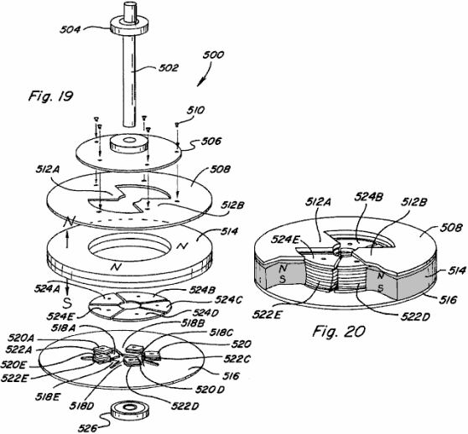

Un mode de réalisation d'un dispositif à mouvement rotatif ou un moteur 500 qui incorpore différents aspects de contrôle de flux aimant permanent de la présente invention est représenté sur la vue éclatée de la Fig.19 et dans la vue partielle de la Fig.20 assemblé. Moteur 500 comprend un ensemble de rotor qui comprend un arbre 502 et le palier supérieur associé 504, un élément de disque non-magnétique 506 monté pour tourner avec l'arbre 502, et un pôle de rotor pièce 508 qui est monté à rotation avec l'élément de disque 506, par exemple par l'l'utilisation de vis 510 de la pièce polaire du rotor 508. comprend une partie annulaire s'étendant vers l'intérieur présentant deux parties magnétiques de trajet de flux 512A et 512B. Ensemble de stator de moteur 500 comprend un anneau ou une bague en forme de l'aimant permanent 514 ayant une face polaire nord dirigé vers le haut en position adjacente et à proximité immédiate des pôles de rotor pièce 508, et une surface de pôle sud dirigé vers le bas en position adjacente et en contact avec un stator pièce polaire 516 stator pôle pièce comprend une partie en forme d'anneau ayant cinq saillie vers l'intérieur chemin parties 518A-518E. Chaque portion de voie comprend un poste d'enroulement 520A-520E respectif s'étendant à partir de et ayant une bobine de commande 522A-522F respectif enroulé sur elle. Stator pièce polaire fait face à 524A-524F sont qui peut être positionné sur des postes de bobinage respectifs 518A-518B et, comme le montre l'assemblage partiel de la Fig.20, sont sensiblement alignés avec la surface supérieure de l'aimant permanent 514 de manière à être qui peut être positionnés rotor adjacent chemin portions 512A et 512B avec celle-ci quand elles sont alignées. Chacun des postes de bobinage 518A-518E et de pièces polaires de stator faces sont formées d'un matériau magnétique, et, bien que représenté comme des pièces séparées, une intégrale, une pièce de stator peuvent être formés avec des postes d'enroulement et similaires pièce polaire fait face usinée sur elle. Palier inférieur 526 est également représentée.

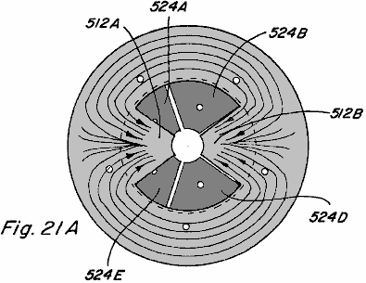

Figs.21A-21E illustrent des vues de dessus de l'assemblage partiel de Fig.20 à flux magnétique indiqué. Dans Fig.21A voyage flux magnétique lorsque aucun des bobines 522A-522F sont excités est représenté. Abstraction faite de flux de fuite, du fait du chemin de faible réluctance fourni par rotor pièce polaire portions de voie 512A et 512B, la majorité du flux magnétique à partir de la surface de pôle nord de l'aimant permanent 514 va se déplacer radialement vers l'intérieur le long d'une de ces parties de chemin avant de passer vers le bas à travers l'ensemble de stator et retourner à la face du pôle sud de l'aimant permanent 514. Il est à noter que pôle de rotor pièce 508 comprend deux parties de trajet et le pôle statorique pièce 516 comporte cinq portions de trajet de telle sorte que le rotor pièce polaire portions de voie 512A et 512B sera toujours biaisé par rapport à la pièce polaire de stator fait face 524A-524F. Seule la partie de la trajectoire de pièce polaire de rotor peut aligner directement avec une face de la pièce polaire de stator à un instant donné. En excitant alternativement les bobines de commande de chacun des chemins de pièces polaires de stator, un mouvement de rotation du rotor peut être obtenue.

En particulier, en se référant à Figs.21B-21D, une séquence d'excitation qui se traduit dans ce mouvement de rotation est décrit. Dans Fig.21B, bobines de commande 522A et 522C sont alimentés d'une manière flux magnétique s'opposant permanent. L'aimant permanent du flux magnétique se propageant le long du mât de rotor pièce portion de voie 512A a tendance à traverser au stator pièce polaire visage 524B provoquant une force de couplage magnétique indiqué par la flèche 526. De même, le flux de l'aimant permanent se déplaçant le long partie de trajet de pièce polaire de rotor 512B tend à traverser à pôle statorique morceau visage 524D provoquant une force de couplage magnétique indiqué par la flèche 528. Le résultat est la rotation de pôle de rotor pièce 508 dans le sens des aiguilles d'une montre comme indiqué par la flèche 530.

Se référant à Fig.21C, juste après la partie de trajet de pièce polaire de rotor 512B n'est plus aligné avec la pièce polaire du stator visage 524D, 522C bobine de commande est désactivé et la bobine de commande 522D est alimenté de manière opposée de sorte que le flux de l'aimant permanent se déplaçant le long rotor chemin de pièce polaire 512B a tendance à traverser au stator pôle 524E pièce faciale résultant de la force de couplage magnétique indiqué par la flèche 532 contrôle bobine 522A reste sous tension de sorte qu'une force de couplage magnétique indiqué par la flèche 534 résultats. En conséquence, la rotation dans le sens horaire d'un pôle de rotor pièce 508 se poursuit.

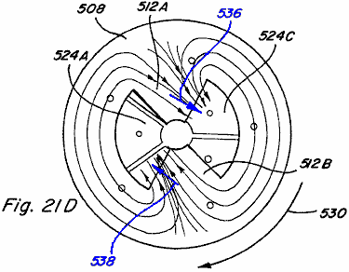

Dans Fig.21D, juste après la partie de trajet de pièce polaire de rotor 512A n'est plus aligné avec la pièce polaire de stator 524B de la face, 522A de la bobine de commande est mis hors tension et le contrôle 522B de la bobine est excitée dans un flux magnétique de l'aimant permanent opposé de manière à ce que l'aimant permanent flux magnétique qui se propage le long du mât rotor chemin de pièce 512A tend à traverser au stator pôle 524C morceau de visage de sorte qu'une force de couplage magnétique indiqué par la flèche 536 résultats. Bobine de commande 522D reste sous tension de sorte qu'une force de couplage magnétique indiqué par la flèche 538 résultats, et la rotation des aiguilles d'une montre d'un pôle de rotor pièce 508 se poursuit.

Comme représenté sur la Fig.21E, juste après la partie de trajet de pièce polaire de rotor 512B n'est plus aligné avec la pièce polaire de stator visage 524F, bobine de commande 522D est désexcité et 522F de la bobine de commande est alimenté en un flux magnétique de manière opposée de l'aimant permanent de telle sorte que la l'aimant permanent du flux magnétique se déplaçant le long de la trajectoire de la pièce de pôle de rotor 512B tend à traverser au stator face de la pièce polaire 524A de sorte qu'une force de couplage magnétique indiqué par la flèche 540 résultats. Contrôle bobine 522B reste sous tension de sorte qu'une force de couplage magnétique indiqué par la flèche 542 résultats, et la rotation dans le sens horaire d'un pôle de rotor pièce 508 se poursuit.

Ainsi, par une alternance de bobines de commande d'excitation et la désexcitation 522A-522F, dans une séquence temporelle prédéterminée en fonction de la rotation de l'ensemble de rotor, la poursuite du mouvement de rotation de la pièce de pôle de rotor 508 peut être réalisée. Un tel système sous tension / mise hors tension peut être réalisé en utilisant un circuit commun dans l'art, tel que le circuit de commande décrit dans le brevet US de la demanderesse. Nos. 5.463.263 et 5.455.474, ainsi que plusieurs des configurations de circuits décrits ci-dessous.

En se référant maintenant à la Fig.22, une vue assemblée du moteur rotatif 500 est représenté comprenant un boîtier ou un couvercle formé par un élément de logement supérieur 544 et un élément de boîtier inférieur 546, avec des parties de chaque élément de boîtier coupée pour exposer la structure du moteur décrite ci-dessus. Il est reconnu que ces éléments de boîtier 544 et 546 doivent être construits à partir d'un matériau non magnétique, de même que l'arbre du moteur 502 et des paliers 504, 526 doivent être construits à partir d'un matériau non magnétique.

Dans un autre mode de réalisation, un dispositif à mouvement rotatif ou moteur 580 conformément à la présente invention est représenté dans une vue en perspective éclatée à la Fig.23 et dans une vue en perspective assemblée de la Fig.24. Deux aimants permanents espacés 582 et 584 sont positionnés entre les pièces polaires de stator 586 et 588 du stator 586 pièce polaire comprend deux portions de voie 590A et 590B s'étendant à partir des aimants permanents 582, 584 dans des directions opposées. De même, le stator pièce polaire 588 comprend deux portions de voie 592A et 592B s'étendant à partir d'aimants permanents 582, 584 dans des directions opposées et qui peut être aligné avec pièces polaires de stator portions de voie 590A et 590B. Contrôle de bobines 594, 596, 598, et 600 sont respectivement positionnés le long d'une portion de voie de pièce polaire de stator comme indiqué. Un arbre non magnétique 602 comprend une paire d'appariement des éléments de rotor allongées 604 et 606, formée d'un matériau magnétique, montés à des emplacements espacés sur l'arbre et est fixé à un angle par rapport à l'autre, l'arbre 602 qui passe entre les aimants permanents espacés 582 et 584. Deux éléments de capuchon d'extrémité 608 et 610, fabriqués à partir de matériau non-magnétique, sont fixés aux extrémités des pièces polaires de stator 586 et 588 et sont configurés pour recevoir l'arbre 602 et les paliers respectifs 612 et 614.

Les extrémités des pièces polaires de stator 506 et 508 sont configurés pour une relation donnée d'accouplement souhaité avec des éléments de rotor 604 et 606. Par exemple, comme le montrent les vues en bout exemplaires de Fig.25A et Fig.25B, avec capuchon d'extrémité 608 retiré, l'extrémité de pôle de stator pièce 586 peut comprendre une partie incurvée 616 qui est configuré pour créer un entrefer à réluctance variable 618 avec un élément de rotor allongé 604 l'extrémité du stator pièce polaire 588 comporte une partie incurvée 620 qui est également configuré pour créer une à réluctance variable entrefer 622 avec un membre du rotor 604.

En particulier, la partie 618 comporte une courbure circonférentielle qui a un point décalé en dessous de l'axe de rotation de l'arbre 602 et le rotor 604 élément central, comme indiqué par le cercle 624 montré dans l'ombre. De même, la partie 620 comprend un rayon périphérique de courbure qui a un point de décalage au-dessus de l'axe de rotation de l'arbre 602 et l'élément de rotor 604. Lorsque le flux magnétique passe le long du trajet qui comprend une extrémité donnée de l'ensemble, de couplage maximal entre le centre élément de rotor et de stator pièces polaires se produit lorsque le rotor est positionné comme représenté sur la Fig.25B. En conséquence, les configurations d'élément de rotor et illustré pièces polaires de stator d'eux-mêmes ne fournissent pas de l'inclinaison de la direction de rotation de l'ensemble de rotor.

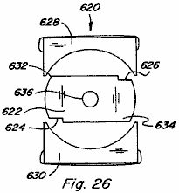

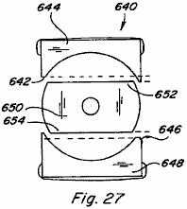

A cet égard, différentes configurations pour le rotor et des extrémités de la pièce polaire du stator sont représentés dans la vue d'extrémité de Figs.26-28, qui fournissent des configurations biaiser le sens de rotation. En particulier, dans le dispositif 620 de la Fig.26 un élément de rotor 622 présentant des encoches 624 et 626, qui encoches fournissent une plus grande couplage magnétique avec les pièces polaires de stator 628 et 630 au niveau des coins 632 et 634 de telle sorte que la rotation est asymétrique dans le sens horaire. Si encoches étaient plutôt situés dans les coins 632 et 634, la rotation en biais dans le sens inverse des aiguilles serait le résultat. Dans le dispositif 620 dans le sens antihoraire telle rotation peut également être obtenue en retirant l'arbre de rotor 622, en la retournant à bout à bout, et de le remplacer sur l'arbre 636.

Dans le dispositif 640 de la Fig.27, une portion 642 de la partie d'extrémité incurvée de la pièce polaire du stator 644 est retiré, et une partie 646 de la partie d'extrémité courbée de pièce polaire de stator 648 est retiré. Cette configuration entraîne une plus grande couplage magnétique entre l'élément de rotor et le stator 650 pièce polaire 644 au coin 652, et plus couplage magnétique entre l'élément de rotor et le stator 650 pièce polaire 648 au coin 654, de sorte que la rotation est biaisée dans le sens inverse des aiguilles. Rotation dans le sens horaire pourrait être réalisé en modifiant la place de l'autre côté de pièces polaires de stator 644 et 648.

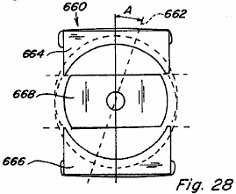

Fig.28 représente une vue d'extrémité d'un dispositif 660 dans laquelle l'axe 662 de la partie d'extrémité incurvée de la pièce polaire du stator supérieur et le stator inférieur 664 pièce polaire 666 est placée à un angle A, comme illustré. Cette configuration crée un écart inégal à réluctance variable, l'air où des angles opposés de l'élément de rotor 668 sont plus proches de stator pièces polaires 664 et 666. En outre, l'angle de couplage magnétique maximal entre l'élément de rotor 668 et polaires de stator pièces 664 et 666 se produit est retardé par l'angle de rotation A. Serait dans le sens anti-horaire pour la configuration illustrée.

Référant à nouveau à moteur 580 de Figs.23-25, un mouvement de rotation d'un tel dispositif est représenté dans les vues en bout de Figs.29A-29D. Dans chaque extrémité de pouvoir utiliser le capuchon d'extrémité a été retirée pour montrer la rotation des éléments de rotor et dans chacune des Figs.29A-29D une vue d'extrémité illustrant élément de rotor 604 et une vue en bout illustrant élément de rotor 606 sont représentés côte-à-côte. Dans Fig.29A, élément de rotor 604 est définie comme étant à zéro degré et l'élément de rotor 606 est définie comme étant à quatre vingt dix degrés. Bobines de contrôle 594, 598 sont alimentées en un flux magnétique de l'aimant permanent aider de manière telle qu'aucun flux magnétique traverse polaires de stator chemin de pièce parties 590B et 592B. Ceci permet élément de rotor 606 à se déplacer de sa position de quatre-vingt dix degrés, et le couplage magnétique entre l'élément de rotor 604 et polaires de stator chemin de pièce portions 590A et 592A provoque la rotation de la position représentée sur la Fig.29B puis la Fig.29C. Quand élément de rotor 604 atteint la position de quatre vingt dix degrés présenté en bobines de commande 594, 598 dans Fig.29D sont hors tension et bobines de commande 596, 600 sont alimentées en un flux magnétique de l'aimant permanent aider manière provoquant la rotation se poursuivre en raison du couplage magnétique entre le rotor membres et 606 pôles de stator chemin de pièce parties 590B et 592B. Ainsi, en alimentant alternativement les bobines de commande de chaque chemin à chaque rotation de quatre-vingt dix degrés éléments de rotor 604 et 606, un mouvement de rotation continu est réalisé.

Le sens de rotation initial peut être commandée par les moyens de circuit servant à exciter les bobines de commande 594, 598 et 596, 600, ce qui signifie que le circuit comprend un circuit pour détecter la position angulaire des éléments de rotor. En particulier, si les membres du rotor 604 et 606 sont au repos dans la position indiquée dans Fig.29A, et les bobines 594, 598 sont alimentés d'une manière aidant, la rotation peut être dans le sens horaire ou antihoraire. Si la direction souhaitée est dans le sens horaire, mais lors de l'excitation de bobines 594, 598 du rotor membres commencent à se déplacer dans le sens antihoraire, le circuit de détection sera immédiatement désexciter les bobines 594, 598 et exciter les bobines 596, 600 de sorte que le sens des aiguilles est réalisée.

En outre, contourne autour des aimants permanents 582 et 584 pourraient être prévus dans le dispositif de mouvement de rotation 580, tel que ceux représentés sur la Fig.12, et des éléments de rotor 604 et 606 peuvent être formés par des aimants permanents de manière à profiter de l'excitation des bobines de commande en d'une manière ne dépassant.

Un troisième mode de réalisation d'un dispositif de mouvement rotatif ou moteur 650 est représenté dans la vue en perspective éclatée partielle de Fig.30 et dans la vue en perspective partielle assemblé Fig.31. Dans le moteur 650 de l'ensemble de stator comprend un élément de commande 651 comprenant un aimant permanent 652 ayant une pièce polaire de stator 654 positionné de manière adjacente à une face polaire de l'aimant et une pièce polaire de stator 656 positionné de manière adjacente à la surface de pôle opposé. Stator pièce polaire 654 comporte une partie de trajet 658A s'étendant sur un côté de l'aimant permanent 652 et une portion de voie 658B s'étendant à l'une de ses faces et à distance de la première partie de trajet 658A. Bobines de commande 660 et 662 sont positionnés le long polaires de stator chemin de pièce parties respectives 658A et 658B.

De la même manière, le pôle statorique pièce 656 comprend des parties de chemin d'accès 664A et 664B qui s'étendent d'une manière similaire à partir de lui de façon à être alignés avec des portions de chemin de stator 658A et 658B respectivement. Bobines de commande 666 et 668 sont positionnés le long polaires de stator chemin de pièce parties respectives 664A et 664B. Positionné à l'opposé, et l'organe de commande 651 faisant face, est un composant de commande similaire 670 comprenant l'aimant permanent 672 stator pièce polaire 674 avec des parties de chemin 676A et 676B ayant les bobines de commande 678 et 680, et le pôle statorique pièce 682 avec des portions de trajet 684A et 684B ayant leur bobines de commande 686 et 688. L'extrémité de chacun des pôles de portions de trajet pièce 658A, 658B, 664A, 664B, 676A, 676B, 684A, 684B et est d'une configuration généralement incurvée.

Ensemble de rotor de moteur 650 comprend un arbre non magnétique 700 ayant un élément de rotor à aimant permanent 702 monté sur elle et qui tourne avec elle. Aimant permanent élément de rotor 702 est généralement en forme d'anneau et segmentée pour inclure nord distincte et faces polaires sud qui reverse sur chaque quatre-vingt dix degrés autour d'eux. Lorsqu'ils sont assemblés, les surfaces supérieure et inférieure de l'aimant permanent élément de rotor 702 s'alignent avec les pièces polaires 654, 656, 674, et 682 de l'ensemble de stator et sont de préférence configurés de telle sorte qu'il existe un écart minimal entre la surface extérieure de l'élément de rotor à aimant permanent 702 et les surfaces incurvées des pièces polaires portions de trajet.

La rotation du dispositif 650 peut être obtenue par contrôle, à temps d'excitation et la désexcitation de bobines de commande 660, 662, 666, 668, 678, 680, 686, 688 et rotation exemplaire est démontrée en se référant aux vues de dessus de Figs.32A -32B qui représentent une rotation antihoraire de l'aimant permanent élément de rotor 702 à travers un cent quatre-vingt degrés. Dans Fig.32A partie de trajet de pièce polaire de stator 658A du composant 651 est active et la partie de trajet de pièce polaire de stator 658B n'est pas actif, qui peut être obtenue en excitant la bobine de commande 660 dans un flux magnétique d'aimant permanent aidant manière ou en alimentant la bobine de commande 662 en un aimant permanent de manière adverse flux magnétique. Partie de la trajectoire de la pièce polaire de stator 676B du composant 670 est active et la partie de trajet de pièce polaire de stator 676A n'est pas activé, ce qui peut être réalisé en mettant sous tension la bobine de commande 680 dans un flux magnétique d'aimant permanent aidant manière ou en mettant sous tension la bobine de commande 678 à un aimant permanent aimanté de flux de manière opposée.

Ainsi, les parties 690 et 692 de membre permanent aimant du rotor 702, qui ont toutes deux une polarité magnétique nord, seront repoussés par la polarité nord du stator pièce polaire portions de voie 658A et 676B alignés avec elle. Parties 694 et 696 de membre permanent aimant du rotor 702, qui ont tous deux une polarité magnétique sud, seront attirés par les portions de trajet actifs 658A et 676B. A l'instant où la partie de l'élément de rotor 694 s'aligne avec le pôle statorique partie de trajet de pièce 658A, comme représenté sur la Fig.32B, toutes les bobines sont hors tension de telle sorte que toutes les parties de pôles de trajet de pièce sont actifs comme illustré. Pôle portions de voie de pièce 658B et 676A sont ensuite maintenus en activité tandis que la pièce de pôle portions de voie 658A et 676B est inactive. Ceci est réalisé en mettant sous tension des bobines de commande 662 et 678 dans un flux magnétique d'aimant permanent ou d'aider manière en excitant les bobines de commande 660 et 680 dans un flux magnétique de l'aimant permanent opposé manière. Des parties d'élément de rotor 690 et 692 seront de nouveau repoussés par la polarité nord de parties de chemin 658B et 676A alignée avec elle de manière que la rotation du rotor à aimant permanent 702 est poursuivie.

Dans Fig.32D toutes les bobines sont indiqués hors tension lorsque la partie de rotor 692 s'aligne avec la partie de trajet de pièce polaire 658A. En continuant cette séquence synchronisée de la mise sous tension et la mise hors tension des bobines de commande, un mouvement de rotation continue est obtenue. Comme expliqué plus haut, le sens de rotation initial peut être commandée par des moyens de circuit qui détecte la direction initiale de l'aimant permanent du rotor 702 et modifie le régime d'alimentation de la bobine si la direction initiale est incorrecte immédiatement.

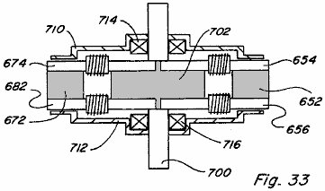

Une vue de côté de moteur assemblé 650 est représenté sur la Fig.33 et comprend un boîtier supérieur du boîtier ou une portion 710, une partie de boîtier inférieure 712, 714 palier supérieur et un palier inférieur 716.

Un quatrième mode de réalisation d'un dispositif à mouvement rotatif ou moteur 740 est illustré dans Figs.34-39. Moteur 740 comprend cinq composants de commande de stator 742A-742E positionnés autour d'un élément aimant permanent du rotor en forme d'anneau 744 (Fig.36). Comme on le voit en se référant aux Fig.37 à 742A composant, chaque composant de stator 742A comprend un aimant permanent 746A avec une pièce polaire supérieure 748A positionné de manière adjacente à une face polaire et une pièce polaire inférieure 750A positionné de manière adjacente à la face de pôle opposé. Des bobines de commande 752A, 754A sont positionnées le long des pièces polaires respectives 748A, 750A. Une dérivation 756A s'étend de la pièce polaire 748A à pièce polaire 750A et est positionné entre l'aimant permanent 746A et bobines de commande 752A, 754A. En variante, une dérivation 756A pourrait être prévue sur le côté opposé de 746A à aimant permanent comme le montre la Fig.38. Bien que non représenté, il est prévu que membre de l'aimant permanent du rotor 744 pourrait être monté sur un axe pour tourner avec elle et en ce qu'un carter de moteur ou de l'enceinte pourrait être prévu, tel que représenté en relation avec le moteur 650 de Fig.33.

Se référant aux vues de dessus de Figs.39A-39D, le mouvement de rotation de l'élément de rotor 744 est représenté par la séquence de vues. Les régions 770 et 772 dans Figs.39A-39D représentent les régions magnétiques nord de la partie supérieure de l'aimant permanent du rotor 744. Dans Fig.39A bobines de commande 752E et 752C sont alimentés en un aimant permanent et d'aider dépassant de manière telle que les régions 770 et 772 de aimant permanent du rotor 744 sont repoussés par les composants 742E et 742C tandis que les régions de moteurs à aimants permanents 774 et 776 sont attirés par les composants 742E et 742C. Les résultantes des forces de couplage agissent pour déplacer le rotor à aimant permanent dans le sens antihoraire à la position représentée sur la Fig.39B. Juste après aimant permanent région de rotor 772 passe sur le point indiqué dans Fig.39C, de la bobine de commande 752B est alimenté en un aimant permanent d'aider et dépassant manière, tout en bobines de commande 752E et 752C aussi restent sous tension, et en sens inverse la rotation de rotor à aimant permanent 744 se poursuit. Juste après aimant permanent région de rotor de 772 passes par élément de contrôle commande de 742C 752C de la bobine est hors tension, alors que les serpentins de contrôle 752E et 752B restent sous tension, afin de continuer à tourner dans le sens antihoraire. Puis, juste après aimant permanent région de rotor 770 atteint l'endroit indiqué sur la bobine de commande 752D dans Fig.39D est excité dans un flux de l'aimant permanent d'aider et dépassant manière, alors que les serpentins 752E et 752B restent sous tension, afin de continuer à tourner dans le sens antihoraire. Ainsi, comme dans les autres modes de réalisation, l'excitation synchronisée et répétée et la mise hors tension des bobines de commande entraîne le mouvement de rotation souhaitée.

En termes de contrôle de l'excitation des bobines dans les dispositifs décrits ci-dessus, divers circuit de commande électronique / moyens de commutation et le circuit de commande électromécanique / machines de commutation sont représentés dans Figs.40-44. Dans le circuit 800 de la Fig.40 donné une bobine 802 est placé en série entre une source d'énergie électrique 804 et un transistor MOSFET de puissance 806. Une LED 808 est reliée à une source d'énergie électrique 804 à travers la résistance 810 et est positionné pour frapper un phototransistor 812 qui est connecté en série avec la résistance 814 A l'entrée de commande de MOSFET 806 est connecté entre la résistance et le phototransistor 812. Par conséquent, lorsque LED 808 active phototransistor 812, la chute de tension à travers la résistance 814 s'active ou s'éteint, MOSFET 806 et la bobine 802 est sous tension. Retombée temporisée de bobine 802 est assurée par le montage d'un interrupteur 816, comme le montre la Fig.42, à l'arbre 816 du dispositif de moteur d'être commandé, de telle sorte que comme interrupteur 814 tourne avec l'arbre 816 bobine 802 est alternativement sous tension et ment sous tension. Dans un dispositif avec une pluralité d'enroulements d'une pluralité correspondante de LED / paires de photorésistance peut être prévu.

Dans le circuit 820 de la Fig.41 une bobine 822 est positionné entre la source d'énergie électrique et de puissance 824, MOSFET 826 Un commutateur à effet Hall 828 est connecté en série avec la résistance 830 Salle interrupteur 828 est également connectée à l'entrée de commande du MOSFET 826 à travers la résistance 832 dans une salle commutateur de périphérique donné 828 seraient positionnés pour réagir à une variation du flux magnétique de façon à contrôler la commutation SUR / DE de MOSFET 826, et donc la mise sous tension alternative et la retombée de la bobine 822.

Dans Fig.43 un circuit 840 de commande de deux bobines d'une manière opposée est prévue de telle sorte que lorsque la bobine 842 est excitée bobine 844 est désexcité, et de telle sorte que lorsque la bobine 842 est désexcité bobine 844 est excitée. Les deux enroulements 842 et 844 sont connectés en série entre la source d'énergie électrique 846 et des MOSFET de puissance respectifs 848 et 850 et une diode 852 phototransistor agencement 854 est prévu, LED connectée en série avec une résistance 856 et un phototransistor connecté en série avec la résistance 858 lorsque le voyant 852 tours phototransistor 854 sur la chute de tension aux bornes de la résistance 858 tours MOSFET 848 et la bobine SUR 842 est excité. A cette époque, la tension appliquée à l'entrée de commande du MOSFET 850 sera faible et donc MOSFET 850 sera DE et la bobine 844 sera mis hors tension. Lorsque interrupteur 814 blocs LED 852, phototransistor 854 est coupée et MOSFET 848 est également désactivé. L'entrée de commande du MOSFET 850 est donc tirée vers le haut à travers la résistance 860 et MOSFET 850 est activé de telle sorte que la bobine 844 est sous tension.

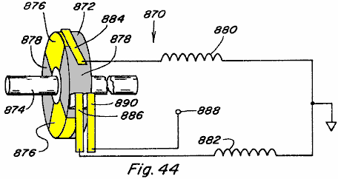

Dans Fig.44, de système 870 compris un élément 872 monté sur l'arbre rotatif 874 est pourvu, sur le côté gauche de l'élément conducteur 872 étant alternativement à 876 et non conducteur à 878 bobines 880 et 882 sont reliées aux balais respectifs 884 et 886 qui sont positionnés pour contacter élément 872 au cours de chaque rotation de l'arbre. Membre 872 est relié par brosse 890 à alimentation 888. Ainsi, les bobines 880 et 882 sera alternativement sous tension et hors tension de celui-ci comme les brosses respectives en contact avec les parties conductrices et non conductrices de membre 872.

N'importe lequel de ces moyens de circuit, les variations de ceux-ci, ou d'autres moyens de circuit peuvent être utilisés pour fournir l'excitation synchronisée des bobines de commande dans les divers modes de réalisation de la présente invention.

De la description qui précède des modes de réalisation représentés, il est évident que les buts de l'invention sont atteints. Bien que l'invention ait été décrite et illustrée en détail, il doit être clairement entendu que celle-ci est destinée à titre d'illustration et d'exemple uniquement et ne doit pas être prise à titre de limitation.

Par exemple, bien que les techniques de contrôle de flux magnétique de la présente invention ont été examinés selon le cas notamment pour des applications diverses motrices, de telles techniques de contrôle de flux magnétique sont également utiles dans des applications statiques.

Conversion d'énergie
En se référant à Figs.45A-45C, on a représenté le dispositif à aimants permanents 900 qui comporte deux trajets de flux magnétiques fournis par pièce polaire rectangulaire 902 qui comprend une partie supérieure 904 et la partie inférieure 906 de chaque positionnée contre une face de pôle respective de aimant permanent 910. Contrairement au dispositif de Figs.7-9, tombent armatures ne sont pas fournis. Au lieu de cela, armatures fixes sous la forme de pôles intégrante pièce parties 912 et 914 s'étendent à partir de la partie supérieure 904 à la partie 906 abaisser remplir les deux chemins de flux d'une manière permanente. Des bobines de commande 916, 918 sont prévus le long d'un flux avec la route et de commande des bobines 920, 922 sont prévus le long de l'autre trajet de flux, ces bobines de commande agissant enroulements comme primaires dans le dispositif 900. Une bobine 924 est positionné autour de la partie de la pièce polaire 912 et une autre bobine 926 est positionné autour de la partie de pièce polaire 914, ces bobines 924, 926 agissant comme bobinages secondaires dans le dispositif 900.

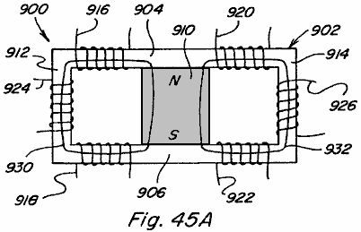

Dans Fig.45A aucun bobines sont sous tension et le flux magnétique de l'aimant permanent divise également entre les chemins 930 et 932, couplage avec les deux bobine 924 et la bobine 926.

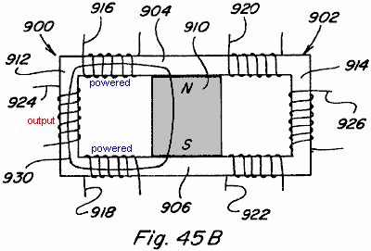

Dans Fig.45B bobines 916, 918 sont alimentés en un flux magnétique de manière à aider à aimant permanent de manière à coupler avec tout le flux magnétique de l'aimant permanent 910. Tout le flux magnétique circule le long du trajet 930, comme illustré, et donc des couples avec bobine 924.

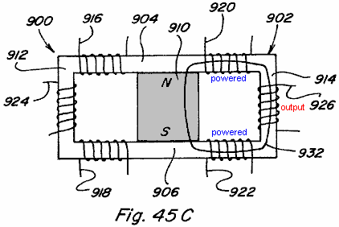

En Fig.45C bobines 920, 922 sont alimentés dans un flux magnétique de l'aimant permanent aider de manière telle que tous flux magnétique traverse le chemin 932 et les couples avec bobine 926 par des bobines en continu alternativement sous tension et de mise hors tension 916, 918 et 920, 922 dans un tel une conversion de l'énergie de manière est obtenue grâce au couplage avec les bobines 924 et 926. le flux magnétique dans les intégrales des parties de pièces polaires 912 et 914, et donc le couplage de flux avec des bobines respectives 924 et 926, varie d'un facteur de deux fois la quantité d'flux magnétique généré par les bobines d'excitation 916, 918 et 920, 922.

La construction représentée sur la Fig.45A et Fig.45X sont similaires à la construction représentée sur la Fig.7 et la Fig.47. La différence dans les deux cas concerne le remplacement des deux chemins et armatures de flux avec un trajet de flux continue . L'agencement de la Fig.7 a un aimant permanent et quatre bobines et l'agencement de la Fig.47 a deux aimants permanents et deux bobines. Bien que les aspects physiques des deux modalités et les détails de la commande de flux varient, la méthode de contrôle pour faire varier les aimants permanents flux sont similaires et sera décrite en même temps et que des différences sera souligné.

Avec les chemins de flux continu le flux statique de la ou les aimants permanents est inutile. Cependant, si le flux statique de l'aimant permanent limité aux trajets de flux ont été modifiés pour être variable dans le temps qu'elle aurait utilité pour les appareils à induction électromagnétique pour la conversion d'énergie, comme des transformateurs et des convertisseurs de puissance. Cependant, le même procédé de base pour commander le flux d'un aimant permanent pour fournir un mouvement rotatif et linéaire peut également être appliquée à la variable dans le temps du flux statique de l'aimant permanent. La construction représentée sur la Fig.45X utilise quatre bobines de commande et un seul aimant permanent tandis que la construction représentée sur la Fig.45A utilise deux bobines de commande et les deux aimants permanents. Le flux qui devraient normalement être fournie par un enroulement primaire est alimenté par le flux statique de l'aimant ou des aimants permanents et des bobines de commande convertir ce flux statique en un temps variant de flux d'une manière nouvelle. Les deux arrangements utilisent deux bobines secondaires, les bobines secondaires sont placés dans la région de la zone de flux continu qui serait occupée par un induit ou rotor en régime linéaire ou rotatif. Les régions des trajets de flux qui effectuent le travail sont les mêmes dans tous les cas.

Dans tous les cas, les bobines de commande peuvent être connectés soit en série ou en parallèle et les enroulements secondaires peuvent être soit enroulée en série ou en parallèle. Plus d'un enroulement secondaire ou plusieurs enroulements secondaires avec les robinets peuvent être placés dans les zones de travail et d'autres chemins de flux multiples peuvent être utilisés avec un ou plusieurs enroulements secondaires placés dans chacune des zones de travail. Ceci est rendu évident par les descriptions des dispositifs linéaires et rotatifs présentes et basé sur le fait que les zones de travail des chemins de flux sont identiques.

Fig.45X Fig.45A et montrent également les chemins du flux statique de l'aimant permanent ou les aimants lorsque aucun courant ne circule dans les bobines de commande. Dans l'agencement représenté sur la Fig.45X le flux de l'aimant permanent unique se divise entre les deux zones de travail du chemin de flux. Dans l'agencement de la totalité de la Fig.45A flux de l'un des aimants permanents passe à travers l'une des zones de travail et tout le flux du second aimant permanent passe à travers l'autre région de travail. Chacune des régions de travail dans les deux cas, sont occupés par des bobines secondaires.

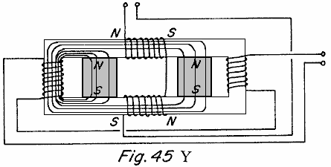

Fig.45Y et Fig.45B montrent les bobines de commande alimentés avec la polarité indiquée par rapport à la polarité de l'aimant permanent ou les aimants inclus. Dans Fig.45Y la bobine adverse, bloque le passage du flux de l'aimant permanent, et les couples de bobines aider avec le flux de l'aimant permanent et donc tout le flux de l'aimant permanent traverse une région de travail comme indiqué. Dans Fig.45B le côté opposé des blocs de bobine le passage du flux de l'aimant permanent sur le côté opposé de la bobine et le côté aide des couples de bobines avec le flux de l'autre aimant permanent et donc la totalité du flux des deux les aimants permanents passent à travers la zone de travail comme le montre.

Fig.45Z et Fig.45C montrent les bobines de commande sous tension avec une polarité inverse de celui indiqué dans Fig.45Y et Fig.45B. Le même effet se produit et conduit à l'ensemble de la trajectoire de l'aimant ou des aimants permanents de flux passant à travers les régions de travail opposées.

En alternant la polarité des bobines de commande pendant un cycle, une zone de travail subit une augmentation de flux et la région opposée subit une diminution de flux et au cours du cycle suivant le contraire qui se produit. Cela se traduit par l'induction d'une tension dans les bobines secondaires qui est déterminé par l'amplitude de la variation de flux dans la zone de travail et la durée pendant laquelle ce changement se produit. La nouveauté de cette découverte est que le flux primaire induisant la tension dans les bobines secondaires est fournie par le ou les aimants permanents et est beaucoup plus grand que le flux fourni par les bobines de commande.

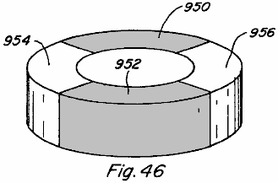

En outre, dans les dispositifs de mouvement de rotation des Fig.31 et Fig.34, il n'est pas nécessaire que les éléments de rotor respectifs 702 et 744 se former des aimants permanents. Chacun pouvait prendre la forme présentée dans Fig.46 où les sections 950 et 952 sont formés d'un matériau magnétique comme le fer doux et les articles 954 et 956 sont formés par un matériau de remplissage non-magnétique.

Fig.47 and Fig.48 montre un autre mode de réalisation du dispositif 1000 de l'objet. Le mode de réalisation 1000 comprend deux aimants permanents espacés 1002 et 1004 dont chacune a son pôle nord à proximité de la surface supérieure et son pôle sud à proximité de la surface inférieure. Un élément de transition magnétisable 1006 s'étend sur et entre en contact avec les pôles magnétiques nord des aimants 1002 et 1004 et un autre élément magnétisable de pontage 1008 entre en contact avec les pôles magnétiques sud des deux aimants permanents 1002 et 1004.

Les éléments 1006 et 1008 se prolongent légèrement au-delà des côtés opposés des aimants permanents respectifs 1002 et 1004, et une paire d'éléments d'armature espacés 1010 et 1012 sont positionnées pour se déplacer dans et hors de prise avec les extrémités des éléments 1006 et 1008. bobines 1014 et 1016 sont montés respectivement sur les organes 1006 et 1008 dans l'espace entre les aimants permanents 1002 et 1004 et des armatures 1010 et 1012 sont représentés reliés entre eux par une tige 1018 qui leur permet de se déplacer vers l'arrière et vers l'avant en prise avec les éléments respectifs 1006 et 1008 lorsque des tensions différentes sont appliquées aux bobines respectives 1014 et 1016.

Dans Fig.47, les bobines 1014 et 1016 sont excités comme montré avec la bobine 1014 ayant son extrémité nord magnétique vers la gauche et son extrémité sud magnétique vers la droite et l'inverse est vrai de la bobine 1016. Dans Fig.48, la tension appliquée aux bobines respectives 1014 et 1016 est inversée de sorte que la polarité de l'extrémité gauche de la bobine 1014 est sud et la polarité de l'extrémité opposée de la même bobine 1014 est un pôle magnétique nord. L'inverse est vrai de la bobine 1016. Dans Fig.47 et Fig.48 il convient de noter que la relation d'aide et d'opposant est indiqué sur les chiffres pour indiquer la relation lorsque les bobines sont alimentées. Par exemple, dans Fig.47 lorsque les bobines sont alimentées comme le montre la relation s'oppose à l'aimant permanent 1002 et est aidait par rapport à l'aimant permanent 1004. L'inverse est vrai lorsque la tension sur les bobines est inversée comme le montre la Fig.48. Le mouvement de l'armature est donc contrôlée par au bon moment, la tension sur ces bobines. Les mêmes principes peuvent être appliqués pour produire un mouvement de rotation comme le montre la Fig.42.

Fig.49 montre un autre mode de réalisation 1030 de la présente invention en utilisant des principes similaires à ceux décrits en liaison avec les Fig.47 et Fig.48. Le mode de réalisation 1030 comprend une pluralité, trois étant représenté, de membres fixes 1032, 1034 et 1036.

Les détails de ces éléments sont mieux représentés sur Fig.50 qui montre les détails de l'élément 1036. Cet élément comprend une paire d'aimants permanents 1038 et 1040, qui ont chacun des membres magnétisables montés adjacents à des côtés opposés, il est, comme dans le précédent construction. Les éléments 1042 et 1044 ont également bobines 1046 et 1048, respectivement, et les bobines sont alimentées comme décrit en relation avec Fig.47 et Fig.48 aider à produire et à s'opposer magnétisme. La construction représentée sur la Fig.49 peut comporter trois parties de stator comme indiqué, ou il peut avoir plusieurs parties de stator si besoin. Le rotor 1050 est positionné dans l'espace entre les éléments 1032, 1034 et 1036 et comprend un permanent d'aimant de partie dont une partie a son pôle nord magnétique sur la surface, comme indiqué, et les autres parties ont leur pôle magnétique sud de la même surface, comme illustré. Les aimants permanents 1038 et 1040 sur les stators interagissent avec les aimants permanents sur le rotor pour produire le mouvement de rotation et est commandé par l'excitation des bobines.

STEPHEN PATRICK et Al: GÉNÉRATEUR ÉLECTROMAGNÉTIQUE IMMOBILE

Brevet américain 6 362 718 26 mars 2002

Inventeurs: Stephen Patrick, Thomas Bearden, James Hayes, Kenneth Moore et James Kenny

GÉNÉRATEUR ÉLECTROMAGNÉTIQUE IMMOBILE

S'il vous plaît noter que ceci est un extrait reformulé de ce brevet. Il décrit un dispositif électrique qui lui-même et alimente en courant l'équipement externe supplémentaire pouvoirs.

RÉSUMÉ
Générateur électromagnétique sans pièces en mouvement comprend un aimant permanent et un noyau magnétique comprenant des premier et second trajets magnétiques. Une première bobine d'entrée et une première bobine de sortie s'étendent autour de parties du premier chemin magnétique, tandis qu'une seconde bobine d'entrée et une deuxième bobine de sortie s'étendent autour de parties de la seconde voie magnétique. Les bobines d'entrée sont alternativement pulsé pour fournir des impulsions de courant induit dans les bobines de sortie. Conduite courant électrique à travers chacune des bobines d'entrée réduit un niveau de flux de l'aimant permanent à l'intérieur de la trajectoire de l'aimant autour de laquelle la bobine d'entrée s'étend. Dans une variante de réalisation d'un générateur électromagnétique, le noyau magnétique comprend des plaques annulaires espacées, avec des poteaux et des aimants permanents qui s'étendent d'une manière alternée entre les plaques. Une bobine de sortie s'étend autour de chacun de ces postes. D'entrée des bobines s'étendant autour de parties des plaques sont pulsés pour provoquer l'induction de courant dans les bobines de sortie.

DESCRIPTION
Domaine de l'invention : Cette invention concerne un générateur magnétique, sans pièces mobiles, servant à produire de l'énergie électrique, et plus particulièrement, à un tel dispositif capable de lui-même sous tension.

Description de la technique apparentée : La littérature des brevets décrit un certain nombre de générateurs magnétiques, chacun d'entre eux comprend un aimant permanent, deux chemins magnétiques externe de l'aimant permanent, dont chacun s'étend entre les pôles opposés de l'aimant permanent, des moyens de commutation pour amener le flux magnétique à circuler alternativement le long de chacun des deux chemins magnétiques, et une ou plusieurs bobines de sortie dans lequel le courant est amené à s'écouler au moyen de changements dans le champ magnétique à l'intérieur du dispositif. Ces dispositifs fonctionnent en accord avec une extension de la loi de Faraday, ce qui indique que le courant électrique est induit dans un conducteur dans un champ magnétique variable, même si la source de champ magnétique est stationnaire.

Procédé de commutation de flux magnétique de circuler principalement le long l'un des deux chemins magnétiques entre les pôles opposés d'un aimant permanent est décrit comme un principe de " transfert de flux " par RJ Radus Digest de l'ingénieur, le 23 juillet, 1963. Ce principe est utilisé pour exercer un puissant champ magnétique à une extrémité des deux pôles nord et sud et une force très faible à l'autre bout, sans être utilisé dans la construction d'un générateur magnétique. Cet effet peut être provoqué mécaniquement, par déplacement de la gâche, ou électriquement, en conduisant un courant électrique à travers un ou plusieurs enroulements de commande s'étendant versions autour du type allongé, les pièces polaires 14. Plusieurs dispositifs utilisant cet effet sont décrits dans les brevets US. 3.165.723, 3.228.013, et 3.316.514.

Une autre étape pour l'élaboration d'un générateur magnétique est décrit dans le brevet US n ° 3.368.141, comme un dispositif comportant un aimant permanent en combinaison avec un transformateur ayant des premier et second enroulements autour d'un noyau, avec deux chemins de flux magnétique qui part de chaque pôle de l'aimant permanent à chaque extrémité du noyau, de sorte que, quand un courant alternatif induit magnétique changements de direction du flux dans le noyau, le flux magnétique de l'aimant permanent est automatiquement dirigé à travers la trajectoire qui correspond à la direction prise par le flux magnétique à travers le noyau à cause du courant. De cette manière, le flux magnétique est intensifiée. Ce dispositif peut être utilisé pour améliorer le facteur de puissance d'un circuit de courant alternatif généralement chargé par induction.

D'autres brevets décrivent des générateurs magnétiques dans lesquels un courant électrique à partir d'une ou plusieurs bobines de sortie est décrite comme étant mises à disposition pour entraîner une charge, de la manière la plus classique d'un générateur. Par exemple, le brevet US n ° 4,006,401 décrit un générateur électromagnétique comprenant un aimant permanent et un élément de noyau, dans lequel le flux magnétique de l'aimant dans l'élément de base est rapidement en alternance par commutation pour générer un courant alternatif à un enroulement sur le noyau membre. Le dispositif comprend un aimant permanent et deux pistes de circuit magnétique de flux distincts entre les pôles nord et sud de l'aimant. Chacun des chemins de circuit comprend deux moyens de commutation pour alternativement ouvrir et fermer les chemins de circuit, la génération d'un courant alternatif dans un bobinage de l'élément de noyau. Chacun des moyens de commutation comprend un circuit de commutation magnétique croisant le chemin de circuit, avec le circuit magnétique de commutation comportant une bobine à travers laquelle le courant est commandé pour induire un flux magnétique pour saturer le trajet de circuit qui s'étend de l'aimant permanent. Alimentation pour conduire ces bobines est dérivée directement de la sortie d'une source de courant alternatif appliqué en continu. Ce qui est nécessaire est un générateur électromagnétique ne nécessitant pas l'application d'une telle source de courant.

Le brevet US n ° 4,077,001 décrit un générateur magnétique, ou convertisseur continu / continu, comprenant un aimant permanent ayant des pôles espacés et un champ magnétique permanent qui s'étend entre les pôles de l'aimant. Un noyau à réluctance variable, est disposé dans le champ par rapport à l'aimant fixe et la réluctance du noyau varie de façon à provoquer le motif de lignes de force du champ magnétique à décaler. Un conducteur de sortie est disposé dans le champ par rapport à l'aimant fixe et est positionnée pour être coupé par les lignes de force magnétique de décalage permanent de telle sorte qu'une tension est induite dans le conducteur. Le flux magnétique est commuté entre des chemins de remplacement au moyen de la commutation des bobines s'étendant autour de parties de l'âme, avec la circulation de courant étant alterné entre ces bobines de commutation par l'intermédiaire d'une paire de transistors pilotés par les sorties d'un flip-flop. L'entrée de la bascule est entraînée par un oscillateur à fréquence réglable. Alimentation pour ce circuit de commande est alimenté par une source d'énergie supplémentaire, séparé. Ce qui est nécessaire est un générateur magnétique ne nécessitant pas l'application d'une telle source de puissance.

Brevet US n ° 4,904,926 décrit un autre générateur magnétique utilisant le mouvement d'un champ magnétique. Le dispositif comprend un enroulement définissant une zone magnétiquement conducteur électrique ayant des bases à chaque extrémité, y compris les éléments d'enroulement pour la retirer d'un courant induit par celui-ci. Le générateur comporte en outre deux aimants polaires, ayant chacune un premier et un second pôle, chaque premier pôle magnétique en communication avec une base de la zone magnétiquement conducteur. Le générateur comprend en outre un troisième aimant de pôle, la troisième aimant de pôle orienté de façon intermédiaire des premiers pôles des deux électro-aimants de pôle, la troisième aimant de pôle ayant un axe magnétique sensiblement transversale à un axe de la zone magnétiquement conducteur, le troisième aimant ayant un pôle plus proche de la zone conductrice et en relation d'attraction magnétique pour les premiers pôles des deux électro-aimants de pôles, dans lequel celui-ci les premiers pôles sont comme les pôles. Sont également inclus dans le générateur sont des éléments, sous la forme d'enroulements, de manière cyclique pour inverser les polarités magnétiques des électro-aimants. Ces moyens d'inversion, par une modification cyclique des polarités magnétiques des électro-aimants, provoquent les lignes de flux magnétiques associés à la relation d'attraction magnétique entre les premiers pôles des électro-aimants et le pôle le plus proche de la troisième aimant pour inverser de façon correspondante, ce qui provoque un effet d'essuyage dans la zone magnétiquement conducteur, que les lignes de flux magnétique oscillant entre des première pôles des deux électro-aimants, induisant ainsi un mouvement d'électrons à l'intérieur des enroulements de sortie et générant ainsi un flux de courant dans les enroulements de sortie.

Le brevet US n ° 5,221,892 décrit un générateur magnétique sous la forme d'un transformateur de compression directe du flux de courant comprenant une enveloppe ayant des pôles magnétiques définissant un axe magnétique et caractérisé par un motif de lignes de flux magnétique à symétrie polaire autour de l'axe. Les lignes de flux magnétique se déplacent dans l'espace par rapport à l'enveloppe magnétique en utilisant des éléments de commande qui sont mécaniquement fixe par rapport au noyau. Complémentaires fournies sont des éléments inductifs qui sont aussi mécaniquement fixe par rapport à l'enveloppe magnétique. Déplacement spatial du flux par rapport aux éléments inductifs provoque un flux de courant électrique. À condition en outre des vannes de flux magnétique qui assurent la variation de la réluctance magnétique pour créer un motif de domaine de temps de respectivement augmentée et diminuée reluctance magnétique à travers les vannes magnétiques, et, de ce fait, à travers les éléments inductifs.

D'autres brevets décrivent des dispositifs utilisant des éléments supraconducteurs pour provoquer le déplacement du flux magnétique. Ces dispositifs fonctionnent en accord avec l'effet Meissner, qui décrit l'expulsion de flux magnétique à partir de l'intérieur d'une structure supraconductrice de la structure subit le passage à une phase supraconductrice. Par exemple, le brevet US n ° 5.011.821 décrit un dispositif de génération d'énergie électrique comportant un faisceau de conducteurs qui sont placés dans un champ magnétique généré par au nord et au sud pièces polaires d'un aimant permanent. Le champ magnétique est déplacé d'avant en arrière à travers le faisceau de conducteurs par une paire de films minces de matériau supraconducteur. L'un des films minces est placé dans l'état supraconducteur tandis que l'autre film mince est dans un état non supraconducteur. Comme les Etats sont cycliquement inversées entre les deux films, le champ magnétique est dévié en arrière à travers le faisceau de conducteurs.

Le brevet US n ° 5.327.015 décrit un appareil pour produire une impulsion électrique, comprenant un tube en matériau supraconducteur, une source de flux magnétique monté sur une extrémité du tube, un moyen, tel qu'une bobine, pour intercepter le flux monté le long du tube et un moyen pour changer la température du supraconducteur monté sur le tube. Comme le tube est progressivement rendu supraconducteur, le champ magnétique est piégé à l'intérieur du tube, créant ainsi une impulsion électrique dans les moyens d'interception. Une reprise de l'état supraconducteur produit une seconde impulsion.
Aucun des dispositifs brevetés décrits ci-dessus utilisent une partie de la puissance électrique générée dans le dispositif pour alimenter les moyens d'inversion utilisés pour modifier le chemin de flux magnétique. Ainsi, comme des générateurs tournants classiques, ces dispositifs nécessitent un apport constant d'énergie, qui peut être sous la forme d'énergie électrique d'entraînement des moyens d'inversion de l'un de ces générateurs magnétiques ou le couple d'entraînement du rotor d'un générateur rotatif conventionnel. Cependant, la fonction essentielle de la partie magnétique d'un générateur électrique est simplement de changer les champs magnétiques conformément à une synchronisation précise. Dans la plupart des applications conventionnelles des générateurs magnétiques, la tension est commutée entre les bobines, ce qui crée des champs magnétiques dans les bobines qui sont utilisées pour remplacer les champs d'aimants permanents, de telle sorte qu'une quantité substantielle de l'énergie doit être fournie au générateur pour alimenter les moyens de commutation, ce qui réduit l'efficacité du générateur.

Les progrès récents en matière magnétique, qui ont notamment été décrits par Robert C. O'Handley dans les matériaux magnétiques modernes, principes et applications, John Wiley & Sons, New York, pp. 456-468, fournissent alliages magnétiques nanocristallins, qui sont particulièrement bien adapté de suite commutation rapide du flux magnétique. Ces alliages sont essentiellement constitués de grains cristallins, ou cristallites, dont chacune a au moins une dimension de l'ordre de quelques nanomètres. Les matériaux nanocristallins peuvent être préparés par des alliages amorphes de traitement thermique qui forment des précurseurs pour les matériaux nanocristallins, dans laquelle les éléments insolubles, tels que le cuivre, on ajoute pour favoriser la nucléation massif, et dans laquelle la stabilité, des matériaux d'alliage réfractaires, tels que le niobium ou le tantale sont ajoutés pour inhiber la croissance des grains. La majeure partie du volume des alliages nanocristallins est composé de cristallites distribués de façon aléatoire ayant des dimensions d'environ 2 à 40 nm. Ces cristallites sont nucléées et passée d'une phase amorphe, avec des éléments insolubles rejetées au cours du processus de croissance des cristallites. En termes magnétiques, chaque cristallite est une particule unique domaine. Le volume restant d'alliages nanocristallins est constitué d'une phase amorphe sous la forme de joints de grains ayant une épaisseur d'environ 1 nm.

Les matériaux magnétiques ayant des propriétés particulièrement utiles sont formées à partir d'un Co amorphe - Nb - B (cobalt-niobium-bore) en alliage ayant une magnétostriction proche de zéro et relativement forte aimantation, ainsi qu'une bonne résistance mécanique et résistance à la corrosion. Procédé de recuit de ce matériau peut être modifiée pour modifier la taille des cristallites formées dans le matériau, avec un fort effet résultant sur la coercitivité CC. La précipitation de nanocrystallites améliore également les performances CA des alliages amorphes contraire.

Autres matériaux magnétiques sont formées en utilisant des alliages amorphes et nanocristallins riches en fer, qui montrent généralement plus aimantation des alliages à base de cobalt. De tels matériaux sont, par exemple, Fe - B - Si - Nb - Cu (fer-bore-silicium-cuivre-niobium) alliages. Bien que la perméabilité des alliages amorphes riches en fer est limitée par les niveaux relativement importantes de la magnétostriction, la formation d'un matériau nanocristallin à partir d'un tel alliage amorphe réduit considérablement à ce niveau de la magnétostriction, favorisant aimantation facile.

Des progrès ont également été accomplis dans le développement de matériaux pour aimants permanents, en particulier dans le développement de matériaux, y compris des éléments de terres rares. Ces matériaux comprennent du samarium cobalt, SmCo5, qui est utilisé pour former un matériau d'aimant permanent ayant la plus grande résistance à la démagnétisation de tout matériau connu. D'autres matériaux magnétiques sont réalisés, par exemple, en utilisant des combinaisons du fer, du néodyme et bore.

RESUME DE L'INVENTION :
C'est un premier but de la présente invention est de fournir un générateur magnétique qui élimine le besoin d'une source d'alimentation externe pendant le fonctionnement du générateur.

C'est un deuxième objectif de la présente invention est de fournir un générateur magnétique dans lequel un trajet de flux magnétique est modifiée sans qu'il soit nécessaire de maîtriser un champ magnétique pour changer sa direction.

C'est un troisième but de la présente invention est de fournir un générateur magnétique dans lequel la génération de l'électricité est réalisée sans partie mobile.

Dans l'appareil de la présente invention, le chemin de flux magnétique d'un aimant permanent est commuté d'une manière ne nécessitant pas l'écrasant des champs magnétiques. En outre, un processus d'auto-initié commutation itératif est utilisé pour basculer le flux magnétique de l'aimant permanent entre les chemins magnétiques alternés au sein de l'appareil, avec la puissance d'opérer la commutation itératif étant fourni par un circuit de commande comprenant des composants connus pour utiliser la faible niveaux de pouvoir. Grâce à auto-commutation, un besoin pour une source d'alimentation externe pendant le fonctionnement du générateur est éliminé, avec une source d'alimentation distincte, telle qu'une batterie, utilisée uniquement pour très peu de temps lors du démarrage du générateur.

Selon un premier aspect de la présente invention, un générateur électromagnétique est prévu, comprenant un aimant permanent, un noyau magnétique, une première et une deuxième bobines d'entrée, des premier et second enroulements de sortie, et un circuit de commutation. L'aimant permanent a des pôles magnétiques au niveau des extrémités opposées. Le noyau magnétique comprend un premier circuit magnétique, autour de laquelle les premières bobines d'entrée et de sortie s'étendent, et un second chemin magnétique, autour de laquelle les secondes bobines d'entrée et de sortie s'étendent, entre les extrémités opposées de l'aimant permanent. Le circuit de commutation conduit le courant électrique en alternance à travers les première et deuxième bobines d'entrée. Le courant électrique à travers le premier conduit d'entrée d'huile provoque la première bobine d'entrée pour produire un champ magnétique s'opposant à une concentration de flux magnétique de l'aimant permanent dans le premier chemin magnétique. Le courant électrique conduit à travers la deuxième bobine d'entrée provoque la deuxième bobine d'entrée pour produire un champ magnétique s'opposant à une concentration de flux magnétique de l'aimant permanent à l'intérieur de la seconde voie magnétique.

Selon un autre aspect de la présente invention, un générateur électromagnétique est prévu, comprenant un noyau magnétique, une pluralité d'aimants permanents, une première et une seconde pluralités de bobines d'entrée, une pluralité de bobines de sortie, et un circuit de commutation. Le noyau magnétique comprend une paire de plaques espacées, dont chacune a une ouverture centrale et des première et seconde pluralités de montants s'étendant entre les plaques espacées. Les aimants permanents s'étendent chacune entre la paire de plaques espacées. Chaque aimant permanent comporte des pôles magnétiques au niveau des extrémités opposées, les champs magnétiques de tous les aimants permanents étant alignés pour s'étendre dans une direction commune. Chaque bobine d'entrée s'étend autour d'une partie d'une plaque à l'intérieur des plaques espacées, entre un poste et un aimant permanent. Une bobine de sortie s'étend autour de chaque poste. Le circuit de commutation conduit le courant électrique en alternance à travers les première et deuxième bobines d'entrée. Le courant électrique conduit à travers chaque bobine d'entrée dans la première pluralité de bobines d'entrée provoque une augmentation du flux magnétique à l'intérieur de chaque poste au sein de la première pluralité de messages depuis des aimants permanents de chaque côté de la poste et une diminution du flux magnétique au sein de chaque poste au sein de la deuxième pluralité de messages depuis des aimants permanents de chaque côté de la poste. Le courant électrique conduit à travers chaque bobine d'entrée dans la seconde pluralité de bobines d'entrée provoque une diminution du flux magnétique au sein de chaque poste au sein de la première pluralité de messages depuis des aimants permanents de chaque côté de la poste et une augmentation du flux magnétique à l'intérieur de chaque poste au sein de la deuxième pluralité de messages depuis des aimants permanents de chaque côté du poste.

BREVE DESCRIPTION DES DESSINS:
La Fig.1 est une élévation de face en partie schématique d'un générateur magnétique et les circuits électriques associés construits conformément à une première version du premier mode de réalisation de la présente invention :
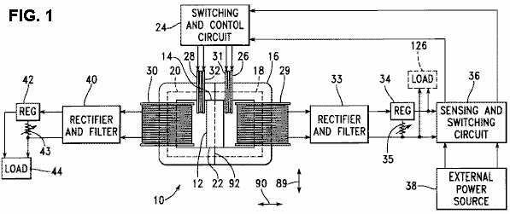

Fig.2 est une vue schématique d'une première version d'un circuit de commutation et de commande dans les circuits électriques associés de la Fig.1 :
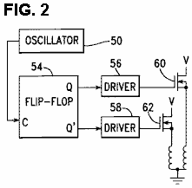

Fig.3 est une représentation graphique des signaux de commande produits dans le circuit de la Fig.2 :
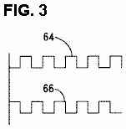

Fig.4 est une vue schématique d'une deuxième version d'un circuit de commutation et de commande dans les circuits électriques associés de la Fig.1 :
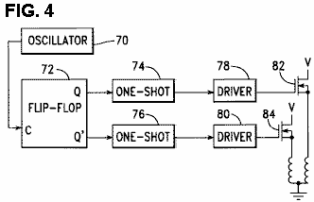

Fig.5 est une représentation graphique des signaux de commande produits dans le circuit de la Fig.3 :
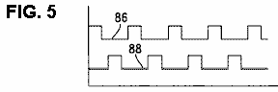
Fig.6A est une représentation graphique d'un premier signal de commande à l'intérieur de l'appareil de la Fig.1,
Fig.6B est une représentation graphique d'un second signal de commande à l'intérieur de l'appareil de la Fig.1,
Fig.6C est une représentation graphique d'un signal de tension d'entrée à l'intérieur de l'appareil de la Fig.1,
Fig.6D est une représentation graphique d'un signal de courant d'entrée à l'intérieur de l'appareil de la Fig.1,
Fig.6E est une représentation graphique d'un premier signal de tension de sortie à l'intérieur de l'appareil de la Fig.1,
Fig.6F est une représentation graphique d'un deuxième signal de tension de sortie à l'intérieur de l'appareil de la Fig.1,
Fig.6G est une représentation graphique d'un premier signal de courant de sortie à l'intérieur de l'appareil de la Fig.1,
Fig.6H est une représentation graphique d'un deuxième signal de courant de sortie à l'intérieur de l'appareil de la Fig.1:
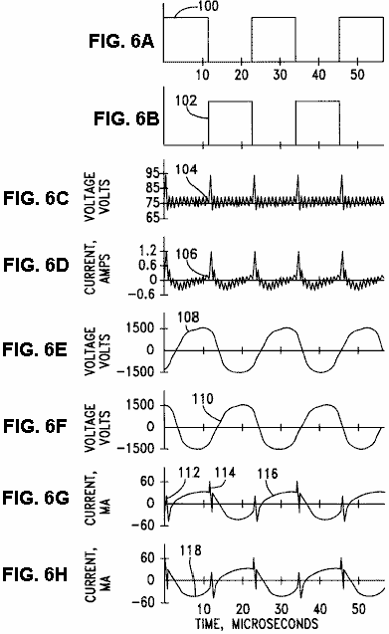

Fig.7 est une représentation graphique de la puissance de sortie mesurée à l'intérieur de l'appareil de la Fig.1, en fonction de la tension d'entrée :
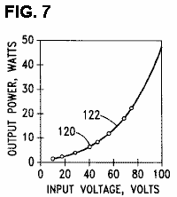
Fig.8 est une représentation graphique d'un coefficient de performance, calculé à partir des mesures à l'intérieur de l'appareil de la Fig.1, en fonction de la tension d'entrée :
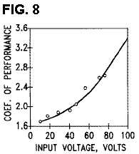

Fig.9 est une vue en élévation en coupe transversale d'une deuxième variante du premier mode de réalisation de la présente invention :
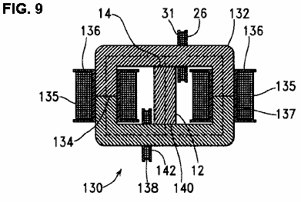

Fig.10 est une vue de dessus d'un générateur magnétique construit conformément à une première version d'un second mode de réalisation de la présente invention :
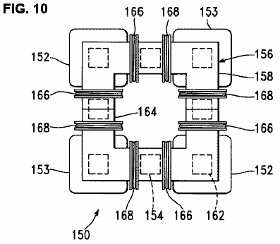

Figure 11 est une vue de face du générateur magnétique de la Fig.10 :
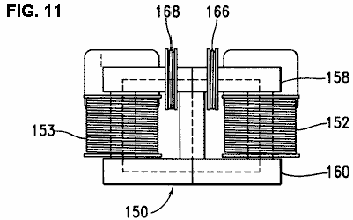

Fig.12 est une vue de dessus d'un générateur magnétique construit en accord avec une seconde version du second mode de réalisation de la présente invention :
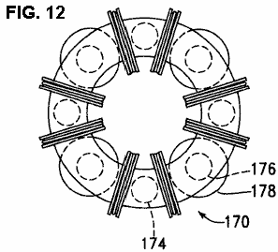

DESCRIPTION DETAILLEE DE L'INVENTION:
Fig.1 est une élévation de face en partie schématique, d'un générateur électromagnétique 10, construit conformément à un premier mode de réalisation de la présente invention, d'inclure un aimant permanent 12 pour fournir des lignes d'entrée de flux magnétique qui passent du pôle nord 14 de l'aimant 12, vers l'extérieur dans le chemin de flux magnétique matériau de base 16.
Le matériau d'âme 16 de trajet de flux est configuré pour former un chemin magnétique 18 droite et gauche d'un chemin magnétique 20, à la fois de l'extérieur qui s'étendent entre le pôle nord 14 et le pôle sud 22 de l'aimant 12.
Le générateur électromagnétique 10 est entraîné par l'intermédiaire d'un circuit de commutation et de commande 24, qui entraîne en alternance le courant électrique à travers une bobine d'entrée de droite 26 et une bobine d'entrée gauche 28. Ces bobines d'entrée s'étendent chacun autour d'une partie de la matière de noyau 16, avec l'bobine d'entrée droite 26 entourant une partie du trajet magnétique droit 18 et avec la bobine d'entrée de gauche 28 entourant une partie du trajet magnétique gauche 20 a de la bobine de sortie droit 29 entoure également une partie du trajet magnétique de droite 18, tandis qu'une sortie gauche bobine 30 entoure une partie de la trajectoire magnétique gauche 20.
Selon une version préférée de la présente invention, le circuit de commutation et de commande 24 et les bobines d'entrée 26, 28 sont disposés de telle sorte que, lorsque la bobine d'entrée à droite 26 est excitée, un pôle magnétique nord est présente, à son extrémité gauche 31, l'extrémité la plus proche du pôle nord 14 de l'aimant permanent 12, et de sorte que, lorsque la bobine d'entrée de gauche 28 est excitée, un pôle magnétique nord est présente, à son extrémité droite 32, qui est aussi l'extrémité la plus proche du pôle nord 14 de l'aimant permanent 12. Ainsi, lorsque la bobine d'entrée de droite 26 est aimanté, le flux magnétique de l'aimant permanent 12 est repoussée à partir de l'extension à travers la bobine d'entrée de droite 26 de même, lorsque la bobine d'entrée de gauche 28 est aimanté, le flux magnétique à partir de la l'aimant permanent 12 est repoussée à partir de l'extension à travers la bobine d'entrée de gauche 28.
Ainsi, on voit que la conduite de courant électrique à travers la bobine d'entrée 26 droit s'oppose à une concentration de flux de l'aimant permanent 12 à l'intérieur du circuit magnétique 18 à droite, ce qui provoque au moins une partie de ce flux doit être transférée vers le chemin magnétique gauche 20. d'autre part, la conduite de courant électrique à travers la bobine d'entrée de gauche 28 est opposée à une concentration de flux de l'aimant permanent 12 dans le trajet magnétique de gauche 20, ce qui provoque au moins une partie de ce flux doit être transférée vers le chemin magnétique droit 18.
Alors que dans l'exemple de la Fig.1, l'entrée bobines 26, 28 sont placés de part et d'autre du pôle nord de l'aimant permanent 12, est disposé le long d'une portion de l'âme 16 s'étendant depuis le pôle nord de l'aimant permanent 12, il est entendu que l'entrée bobines 26, 28 pourrait tout aussi bien être placés alternativement de chaque côté du pôle sud de l'aimant permanent 12, est disposé le long d'une portion de l'âme 16 s'étendant à partir du pôle sud de l'aimant permanent 12, avec les bobines d'entrée 26, 28 étant raccordés pour former, lorsqu'elles sont excitées, des champs magnétiques ayant des pôles sud dirigés vers le pôle sud de l'aimant permanent 12. En général, les bobines d'entrée 26, 28 sont disposées le long du noyau magnétique de part et d'autre d'un extrémité de l'aimant permanent formant un premier pôle, par exemple comme un pôle nord, avec les bobines d'entrée étant agencé pour produire des champs magnétiques de la polarité du premier pôle dirigé vers le premier pôle de l'aimant permanent.
En outre, selon une version préférée de la présente invention, l'entrée les bobines 26, 28 sont donc jamais entraîné avec le courant que la matière de noyau 16 se sature plus. Conduire le matériau de base de 16 à saturation signifie que les augmentations ultérieures de courant d'entrée peut se produire sans effectuer des changements correspondants dans le flux magnétique, et donc que la puissance d'entrée peuvent être gaspillé. De cette manière, l'appareil de la présente invention est muni d'un avantage en termes de l'utilisation efficace de la puissance d'entrée sur l'appareil du brevet US n ° 4.000.401, dans lequel une partie des deux extrémités de chaque circuit magnétique est amené à saturation pour bloquer écoulement de flux.
Dans le générateur électromagnétique 10, la commutation de la circulation du courant dans les bobines d'entrée 26, 28 n'a pas besoin d'être suffisante pour arrêter l'écoulement du flux dans l'un des chemins magnétiques 18, 20, tout en favorisant la circulation du flux magnétique dans l'autre magnétique chemin. Le générateur électromagnétique 10 œuvres de changer le modèle de flux; il n'a pas besoin d'être complètement commuté d'un côté à l'autre.
Des expériences ont déterminé que cette configuration est supérieure, en termes de l'efficacité de l'utilisation de la puissance à l'intérieur des bobines d'entrée 26, 28 pour produire de l'énergie électrique dans les bobines de sortie 29, 30, pour la variante d'agencement des bobines d'entrée et les circuits eux entraînement de telle sorte que flux de l'aimant permanent est entraîné à travers les bobines d'entrée tels qu'ils sont sous tension. Cet agencement de la présente invention fournit un avantage significatif par rapport aux procédés de l'art antérieur montre, par exemple, dans le brevet US n ° 4.077.001, dans lequel le flux magnétique est entraînée à travers les bobines excitées.
La configuration de la présente invention présente également un avantage par rapport aux configurations de l'art antérieur du brevet US n °. 3.368.141 et 4.077.001 en ce que le flux magnétique est commuté entre deux chemins alternatifs magnétiques 18, 20 avec seulement une bobine d'entrée unique 26, 28 entourant chacun des chemins magnétiques alternés. Les configurations des brevets US n °. 3,368,141 et 4,077,001 nécessitent chacun deux bobines d'entrée sur chacun des trajets magnétiques. Cet avantage de la présente invention est importante à la fois dans la simplification du matériel et en augmentant l'efficacité de conversion de puissance.
La bobine de sortie droit 29 est relié électriquement à un redresseur et un filtre 33, dont une sortie est commandé par un régulateur 34, qui fournit une tension de sortie réglable à l'aide d'un potentiomètre 35. La sortie du régulateur linéaire 34 est à son tour fourni en tant que une entrée de détection et un circuit de commutation 36. Sous des conditions de démarrage, le circuit de détection et de commutation 36 connecte le circuit de commutation et de commande 24 à une source d'alimentation externe 38, qui est, par exemple, une batterie de démarrage. Après que le générateur électromagnétique 10 est correctement lancé, le circuit de détection et de commutation 36 détecte que la tension disponible à partir de régulateur 34 a atteint un niveau prédéterminé, de sorte que la puissance d'entrée du circuit de commutation et de commande 24 est commutée à partir de la source d'alimentation externe de 38 à la sortie du régulateur 34 Après cette commutation se produit, le générateur électromagnétique 10 continue à fonctionner sans application d'une force externe.
La bobine de sortie de gauche 30 est reliée électriquement à un redresseur et un filtre 40, dont la sortie est reliée à un régulateur 42, la tension de sortie est réglée au moyen d'un potentiomètre 43. La sortie du régulateur 42 est relié à son tour à une charge extérieure 44.
Fig.2 est une vue schématique d'une première version du circuit de commutation et de contrôle 24. Un oscillateur 50 entraîne l'entrée d'horloge d'une bascule 54, avec le Q et sorties Q 'de la bascule 54 étant relié par pilote les circuits 56, 58 de transistors de puissance 60, 62 de sorte que l'entrée de bobines 26, 28 sont entraînés en alternance. Selon une version préférée de la présente invention, la tension V appliquée aux bobines 26, 28 à travers les FET 60, 62 est dérivée de la sortie du circuit de détection et de commutation 36.
Fig.3 est une représentation graphique des signaux de commande aux portes de transistors FET 60, 62 de la Fig.2, avec la tension de commande de la grille FET 60 étant représenté par la ligne 64, et avec la tension d'attaque FET 62 étant représenté par la ligne 66. deux bobines 26, 28 sont entraînées par des tensions positives.
Fig.4 est une vue schématique d'une deuxième version du circuit de commutation et de contrôle 24. Dans cette version, un oscillateur 70 entraîne l'entrée d'horloge d'une bascule 72, avec le Q et sorties Q 'de la bascule 72 étant connectée pour servir de déclencheurs pour une coups 74, 76. Les sorties des monostables 74, 76 sont à leur tour reliés par des circuits de commande 78, 80 pour entraîner FET 82, 84, de sorte que les bobines d'entrée 26, 28 sont alternativement conduit avec des impulsions plus courtes en durée que le Q et sorties Q' de la bascule 72.
Fig.5 est une représentation graphique des signaux de commande aux portes de transistors FET 82, 84 de la Fig.4, avec la tension de commande de la grille FET 82 étant représenté par la ligne 86, et avec la tension de commande de la grille FET 84 étant représenté par la ligne 88.
En se référant à nouveau à la Fig.1, l'énergie est générée dans la bobine de sortie de droite 29 uniquement lorsque le niveau de flux magnétique se modifie dans le droit chemin magnétique 18, et dans la bobine de sortie 30 à gauche uniquement lorsque le niveau de flux magnétique se modifie dans l'gauche chemin magnétique 20 Il est donc souhaitable de déterminer, pour une configuration de générateur magnétique spécifique, la largeur d'une impulsion fournissant le changement pratique le plus rapide dans le flux magnétique, et ensuite à fournir cette largeur d'impulsion, soit en faisant varier la fréquence de l'oscillateur 50 de l'appareil de la Fig.2, de sorte que cette largeur d'impulsion est fourni avec les signaux représentés sur la Fig.3, ou par variation de la constante de temps des monostables 74, 76 de la Fig.4, de sorte que cette largeur d'impulsion est fourni par les signaux de la Fig.5 à une fréquence de l'oscillateur basse. De cette façon, les bobines d'entrée ne sont pas laissées sur plus longtemps que nécessaire. Lorsque l'une des bobines d'entrée est laissé pendant une période de temps plus longue que celle nécessaire pour produire le changement de direction du flux, l'énergie est gaspillée par chauffage à l'intérieur de la bobine d'entrée sans production supplémentaire d'énergie dans la bobine de sortie correspondant.
Un certain nombre d'expériences ont été menées pour déterminer la pertinence d'un générateur électromagnétique construit comme le générateur 10 dans la Fig.1, pour produire de l'énergie à la fois de conduire la logique de commutation et de contrôle, fournir de l'énergie pour les bobines d'entrée 26, 28, et à conduire une charge externe 44 dans la configuration utilisée dans cette expérience, l'entrée les bobines 26, 28 avaient 40 spires de fil de cuivre de calibre 18, et les bobinages de sortie 29, 30 a 450 tours de fil de cuivre de calibre 18. L'aimant permanent 12 a une hauteur de 40 mm. Entre ses pôles nord et sud, dans le sens de la flèche 89, une largeur de 25,4 mm. Dans le sens de la flèche 90, et dans l'autre direction, une profondeur de 38,1 mm. l'âme 16 a une hauteur, dans le sens de la flèche 89, de 90 mm, une largeur, dans le sens de la flèche 90, de 135 mm et une profondeur de 70 mm. L'âme 16 avait un trou central avec une hauteur, dans le sens de la flèche 89, de 40 mm pour accueillir l'aimant 12, et une largeur , dans le sens de la flèche 90, de 85 mm. L'âme 16 a été fabriqué en deux moitiés en forme de "C", est entré au niveau des lignes 92, pour recevoir l'enroulement de sortie des bobines 29, 30 et les bobines d'entrée 26 , 28 sur le matériau de base.
Le matériau de base était un alliage magnétique à base de fer laminé vendu par Honeywell comme alliage magnétique 2605SA1 Metglas. Le matériau magnétique est une combinaison de fer, de néodyme et bore. Les bobines d'entrée 26, 28 sont entraînées à une fréquence de l'oscillateur de 87,5 KHz, qui a été déterminée pour produire une efficacité optimale en utilisant un circuit de commutation de commande configurée comme montré sur la Fig.2. Cette fréquence a une période de 11,45 microsecondes. La bascule 54 est disposé, par exemple, être fixé et réinitialiser sur les fronts montants de l'entrée de signal d'horloge provenant de l'oscillateur, de sorte que chaque impulsion de commande un des FET 60, 62 a une durée de 11,45 microsecondes, et de sorte que séquentiel impulsions sont également séparés pour chaque FET sont également séparés par 11,45 microsecondes.
Fig.6A à Fig.6H, sont des vues graphiques des signaux qui sont produits simultanément pendant l'opération de l'appareil représenté sur la Fig.1 et la Fig.2, lorsque la tension d'entrée appliquée était de 75 volts. Fig.6A représente un premier signal de commande 100 conduite FET 60, qui mène à conduire la bobine d'entrée droite 26. Fig.6B représente un deuxième signal de commande 102, conduite FET 62, qui, quand elle mène, fournit le lecteur à l'entrée gauche bobine 28.
Fig.6C et Fig.6D montrent des signaux de courant et de tension produite lors de l'entraînement du courant des transistors FET 60, 62 est fournie par une source de batterie. Fig.6C illustre le niveau de tension de 104 V. Bien que la tension nominale de la batterie est de 75 volts, un signal transitoire décomposition 106 est superposée à la tension présente à chaque fois que l'un des transistors FET 60, 62 est mise en marche. Le motif spécifique de ce signal transitoire dépend de la résistance interne de la batterie, ainsi que d'un certain nombre de caractéristiques du générateur magnétique 10. De même, Fig.6D montre le courant 106 circulant dans les FET 60, 62 à partir de la source de batterie. Comme les signaux 104, 106 montrent les effets du courant circulant dans les deux FET 60, 62 les pointes transitoires sont 11,45 microsecondes de l'autre.
Figs.6E à 6H, correspond à la tension et de courant mesurées sur les bobines de sortie 29, 30. Fig.6E représente un signal de sortie de tension 108 de la bobine de sortie de droite 29, tandis que Fig.6F représente un signal de sortie de tension 110 de la gauche bobine de sortie 30, par exemple, le signal de courant de sortie 116 de la bobine de sortie droit 29 comprend un premier pic transitoire 112 causée lorsqu'une impulsion de courant est générée dans la bobine d'entrée de gauche 28, afin de renforcer le flux magnétique passant par la droite magnétique chemin 18, et un second pic transitoire 114 causé lorsque l'entrée gauche bobine 28 est coupée comme la bobine d'entrée droite 26 est mis sous tension. Fig.6G montre un signal de courant de sortie 116 de la bobine de sortie de droite 29, tandis que Fig.6H montre un signal de courant de sortie 118 de la bobine de sortie gauche 30.
Fig.7 est une représentation graphique de la puissance de sortie mesurée à l'aide du générateur électromagnétique 10 et huit niveaux de tension d'entrée, allant de 10V à 75V. La fréquence de l'oscillateur est maintenu à 87,5 KHz. Les valeurs mesurées sont représentées par les points 120, tandis que la courbe 122 est généré par régression polynomiale, (a moindres carrés).
Fig.8 est une représentation graphique d'un coefficient de rendement, défini comme le rapport de la puissance de sortie à la puissance d'entrée, pour chacun des points de mesure représentés sur la Fig.7. A chaque point de mesure, la puissance de sortie est nettement supérieure à la puissance d'entrée. Mesures de puissance réel ont été calculées à chaque point de données à l'aide tension mesurée et les niveaux actuels, les résultats étant en moyenne sur la période du signal. Ces mesures sont d'accord avec la puissance RMS mesurée à l'aide d'un oscilloscope numérique Textronic THS730.
Bien que le générateur électromagnétique 10 est capable de fonctionner à des tensions et des courants beaucoup plus élevés, sans saturation, la tension d'entrée est limitée à 75 volts en raison des limites de tension des circuits de commutation étant utilisés. Ceux qui sont familiers avec l'électronique comprendra que les composants des circuits capables de gérer des tensions plus élevées de commutation sont disponibles pour une utilisation dans cette application.
Les données expérimentales mesurées ont été extrapolées à prévoir un fonctionnement à une tension d'entrée de 100 volts, le courant d'entrée étant de 140 mA, la puissance d'entrée est de 14 watts et une puissance de sortie résultante étant de 48 watts pour chacune des deux bobines de sortie 29 , 30, à un courant de sortie moyenne de 12 mA et une tension de sortie moyenne de 4000 volts. Cela signifie que pour chacune des bobines de sortie 29, 30, le coefficient de performance ("COP") serait de 3,44.
Bien que la tension de sortie de 4000 volts peut être nécessaire pour certaines applications, la tension de sortie peut également être modifiée au moyen d'un simple changement de la configuration du générateur électromagnétique 10. La tension de sortie est facilement réduit en réduisant le nombre de spires dans les enroulements de sortie. Si ce nombre de tours est diminué de 450 à 12, la tension de sortie est tombée à 106,7, avec une augmentation résultante de la sortie de courant de 0,5 ampères pour chaque bobine de sortie 29, 30, (53 watts par exemple). De cette manière, le courant de sortie et la tension du générateur électromagnétique peut faire varier en faisant varier le nombre de spires des bobines de sortie 29, 30, sans effectuer de modification importante dans la puissance de sortie, qui est plutôt déterminée par le courant d'entrée, qui détermine la quantité de flux magnétique la navette au cours du processus de commutation.
Tous les coefficients de performance sont significativement supérieur à 1. Celles-ci sont représentées sur la Fig.8 et ils indiquent que les niveaux de puissance de sortie mesurés dans chacune des bobines de sortie 29, 30 sont sensiblement plus grandes que les niveaux de puissance d'entrée correspondant d'entraînement à la fois de l'bobines d'entrée 26, 28. Par conséquent, il est évident que le générateur électromagnétique 10 peut être construit dans une forme auto-alimenté, comme il est indiqué ci-dessus en référence à la Fig.1. Dans l'exemple de la Fig.1, sauf pour une brève application de la puissance de la source d'alimentation externe 38 pour démarrer le processus de production d'énergie, la puissance nécessaire pour conduire l'entrée bobines 26, 28 est dérivé entièrement de puissance développée dans la sortie droite la bobine 29. Si la puissance générée dans la bobine de sortie unique 29, est plus que suffisant pour entraîner les bobines d'entrée 26, 28, une charge supplémentaire 126 peut être ajouté pour être entraîné par l'énergie générée dans la bobine de sortie 29 d'autre part, chacun des enroulements de sortie 29, 30 peut être utilisé pour entraîner une partie des besoins en énergie de la bobine d'entrée, par exemple, des bobines de sortie 26 peuvent fournir la tension de commande V pour FET 60 tandis que la bobine de sortie 28 peut fournir la tension de commande V pour FET 62.
En ce qui concerne les considérations thermodynamiques, il est à noter que lorsque le générateur électromagnétique 10 est en fonctionnement, il est un système ouvert pas en équilibre thermodynamique. Le système reçoit de l'énergie statique du flux magnétique de l'aimant permanent. Étant donné que le générateur électromagnétique 10 est auto-commuté sans un apport d'énergie supplémentaire, le fonctionnement thermodynamique du système est un système dissipatif ouvert, la réception, la collecte et dissiper l'énergie de son environnement; dans ce cas, à partir du flux magnétique stockée à l'intérieur de l'aimant permanent. La poursuite du fonctionnement du générateur électromagnétique 10 causes de démagnétisation de l'aimant permanent. L'utilisation d'un matériau magnétique comprenant des éléments de terres rares, par exemple un matériau de samarium cobalt ou un matériau contenant du fer, du néodyme et bore est préférable dans la présente invention, car un tel matériau magnétique a une relativement longue durée de vie dans la présente demande.
Ainsi, un générateur électromagnétique fonctionnant conformément à la présente invention ne doit pas être considéré comme une machine à mouvement perpétuel, mais plutôt comme un système dans lequel les flux rayonné à partir d'un aimant permanent est convertie en électricité, qui est utilisée à la fois pour alimenter l'appareil et pour alimenter une charge externe. Ceci est analogue à un système comprenant un réacteur nucléaire, dans lequel un certain nombre de barres de combustible émettre de l'énergie qui est utilisée pour maintenir la réaction en chaîne en cours et pour chauffer l'eau pour la production d'électricité pour conduire des charges externes.
Fig.9 est une vue en élévation en coupe transversale d'un générateur électromagnétique 130 construit conformément à une seconde version du premier mode de réalisation de la présente invention. Ce générateur électromagnétique 130 est généralement similaire à la construction et au fonctionnement du générateur électromagnétique 10 construit conformément à la première version de ce mode de réalisation, sauf que le noyau magnétique 132 du générateur électromagnétique 10 est construit en deux moitiés assemblées le long des lignes 134, permettant à chaque des bobines de sortie 135 pour être enroulée sur une bobine en matière plastique 136 avant d'être placés sur les jambes 137 de l'âme 132.
Fig.9 montre également une variante de mise en place d'une bobine d'entrée 138. Dans l'exemple de la Fig.1, les deux bobines d'entrée 26, 28 ont été placés sur la partie supérieure du noyau magnétique 16, ces bobines étant configurées pour générer magnétique domaines ayant des pôles magnétiques nord aux extrémités intérieures 31, 32 des bobines 26, 28, avec ces pôles nord magnétique étant ainsi plus proche de la fin 14 de l'aimant permanent 12 ayant son pôle nord magnétique. Dans l'exemple de la Fig.9, une première bobine d'entrée 26 est tel que décrit ci-dessus en référence à la Fig.1, mais le deuxième enroulement d'entrée 138 est placé à côté du pôle sud 140 de l'aimant permanent 12 de ce bobinage d'entrée 138 est configuré pour générer un pôle sud magnétique à son extrémité interne 142, de sorte que, lorsque la bobine d'entrée 138 est mis sous tension, le flux de l'aimant permanent 12 est orienté à l'opposé de la trajectoire magnétique gauche 20 dans le trajet magnétique droit 18.
Fig.10 et la Fig.11 montrent un générateur électromagnétique 150 construit conformément à une première version d'un second mode de réalisation de la présente invention, avec la Fig.10 étant une vue de dessus, et la Fig.11 est une vue en élévation frontale. Ce générateur électromagnétique 150 comprend une bobine de sortie 152, 153 à chaque coin, et un aimant permanent 154 qui s'étend le long de chaque côté entre les bobines de sortie. Le noyau magnétique 156 comprend une plaque supérieure 158, une plaque inférieure 160, et un poste carré 162 qui s'étend à l'intérieur de chaque bobine de sortie 152, 153 la fois la plaque supérieure 158 et la plaque inférieure 160 comprend des ouvertures centrales 164.
Chacun des aimants permanents 154 est orienté avec un pôle comme, par exemple comme un pôle nord, contre la plaque supérieure 158. huit bobines d'entrée 166, 168 sont placés dans des positions autour de la plaque supérieure 158 entre une bobine de sortie 152, 153 et un permanent. Chaque aimant 154 de la bobine d'entrée 166, 168 est agencé pour former un pôle magnétique au niveau de son extrémité la plus proche de l'aimant permanent adjacent 154 de la même polarité que les pôles magnétiques des aimants 154 au voisinage de la plaque supérieure 158. Ainsi, l'entrée des bobines 166 sont mises sous tension pour dévier le flux magnétique des aimants permanents 154 des bobines de sortie adjacents 152, dans les chemins magnétiques à travers les bobines de sortie 153. Puis, les bobines d'entrée 168 sont activés pour dévier le flux magnétique des aimants permanents 154 de la adjacent bobines de sortie 153, avec ce flux étant déviés dans des chemins magnétiques à travers les bobines de sortie 152. Ainsi, les bobines d'entrée forment un premier groupe d'entrée bobines 166 et un deuxième groupe d'entrée bobines 168, avec ces premier et deuxième groupes de bobines d'entrée étant alternativement sous tension de la manière décrite ci-dessus en référence à la Fig.1 pour les bobines d'entrée individuelles 26, 28. Les bobines de sortie produisent un courant dans le premier train d'impulsions se produisant simultanément à l'intérieur des bobines 152 et dans un deuxième train d'impulsions se produisant simultanément à l'intérieur des bobines 153.
Ainsi, le courant d'entraînement à travers les bobines d'entrée 166 provoque une augmentation du flux des aimants permanents 154, dans les postes 162 s'étendant à travers des bobines de sortie 153 et une diminution de flux des aimants permanents 154 à l'intérieur des postes 162 s'étendant à travers des bobines de sortie 152. D'autre Par contre, en cours d'entraînement par l'intermédiaire des bobines d'entrée 168 provoque une diminution de flux des aimants permanents dans les postes 154 162 s'étendant à travers des bobines de sortie 153 et une augmentation du flux des aimants permanents dans les postes 154 162 s'étendant à travers des bobines de sortie 152.
Bien que l'exemple de la Fig.10 et la Fig.11 représente l'ensemble des bobines d'entrée 166,168 déployés le long de la plaque supérieure 158, il est entendu que certaines de ces bobines d'entrée 166, 168 pourrait alternativement être déployés autour de la plaque inférieure 160, de la manière généralement représenté sur la Fig.9, avec une bobine d'entrée 166, 168 étant à l'intérieur de chaque circuit magnétique entre un aimant permanent 154 et un poteau adjacent 162 s'étendant à l'intérieur d'une bobine de sortie 152, 153, et à chaque bobine d'entrée 166, 168 étant agencée de manière à produire un champ magnétique ayant un pôle magnétique comme le pôle le plus proche de l'aimant permanent adjacent 154.
Fig.12 est une vue de dessus d'une deuxième version 170 du deuxième mode de réalisation de la présente invention, qui est similaire à la première version de celui-ci, qui a été discuté en référence à la Fig.10 et la Fig.11, à l'exception que d'une plaque supérieure 172 et une plaque inférieure similaire (non représenté) sont de forme annulaire, tandis que les aimants permanents et 174 postes 176 s'étendant à travers les bobines de sortie 178 sont cylindriques. Les bobines d'entrée 180 sont orientés et sont passés comme décrit ci-dessus en référence à la Fig.9 et la Fig.10.
Bien que l'exemple de la Fig.12 montre quatre aimants permanents, quatre bobines de sortie et d'entrée de huit bobines, il est entendu que les principes décrits ci-dessus peuvent être appliqués aux générateurs électromagnétiques ayant des nombres différents d'éléments. Par exemple, un tel dispositif peut être construit pour avoir deux aimants permanents, deux bobines de sortie, et les quatre bobines d'entrée, ou d'avoir six aimants permanents, six bobines de sortie, et les douze bobines d'entrée.
Conformément à la présente invention, la matière utilisée pour les noyaux magnétiques est de préférence un alliage nanocristallin, et alternativement un alliage amorphe. Le matériau est de préférence sous une forme stratifiée. Par exemple, le matériau de noyau est un alliage cobalt-niobium-bore ou d'un alliage magnétique à base de fer.
En outre, conformément à la présente invention, le matériau d'aimant permanent comprend de préférence un élément de terre rare. Par exemple, le matériau d'aimant permanent est un matériau de cobalt de samarium ou une combinaison de fer, de néodyme et bore.

DAN DAVIDSON: ACOUSTIQUE - MAGNÉTIQUE GÉNÉRATEUR DE PUISSANCE

Brevet US 5.568.005 22 Octobre 1996 Inventeur: Dan A. Davidson

ACOUSTIQUE - MAGNÉTIQUE GÉNÉRATEUR DE PUISSANCE

S'il vous plaît noter que ceci est un extrait reformulé de ce brevet. Ce brevet décrit un dispositif électrique très similaire au dispositif MEG, capable de lui-même la mise sous tension pendant la mise sous tension d'autres éléments de l'équipement.

RÉSUMÉ
Le générateur de puissance du champ magnétique acoustique utilise un signal acoustique de se concentrer dans un aimant permanent pour stimuler la structure nucléaire de l'aimant à causer le champ magnétique de l'aimant permanent à déplacer ou à osciller. Cet effet peut être utilisé pour taper la puissance du champ magnétique oscillant en mettant une bobine de fil dans le champ oscillant. Quand un générateur de signal alternatif de courant est connectée simultanément à un transducteur acoustique et une bobine de stimulation ; grâce à quoi, à la fois le transducteur acoustique et la bobine de stimulation sont situés dans le champ magnétique de l'aimant, le signal acoustique augmente l'effet stimulant de l'aimant permanent du transformateur. Le transducteur acoustique peut être n'importe quel dispositif de génération acoustique tel qu'un piézo-électrique, magnétostrictif ou tout autre transducteur acoustique. L'effet combiné du signal acoustique et la bobine de stimulation augmente l'efficacité de l'aimant d'induction transformateurs permanents.

CONTEXTE DE L'INVENTION
La présente invention concerne un générateur électrique à l'état solide ne comportant pas de pièces en mouvement. Plus particulièrement, l'invention met en oeuvre un nouveau procédé de stimulation de la matière nucléaire d'un aimant permanent de sorte que la structure électronique de l'atome se met à vibrer et ainsi provoquer le champ magnétique de l'aimant permanent pour faire osciller. C'est un fait bien connu que un champ magnétique oscillant va induire un courant électrique dans une bobine comme cela a été découvert par Michael Faraday au siècle dernier. Ce qui est nouveau dans cette invention, est la découverte de la capacité d'un champ acoustique pour stimuler la structure nucléaire d'un matériau à provoquer les électrons à vaciller sous l'influence du champ acoustique. Si le matériau est magnétique ou magnétisée temporairement par un champ magnétique externe, le champ magnétique se met à vibrer sous l'impulsion du champ acoustique. Si cet effet est associé à une bobine qui stimule simultanément l'aimant alors l'efficacité de la stimulation du champ de l'aimant permanent est améliorée. Si une bobine de détection est placé dans le champ magnétique oscillant de manière à créer un transformateur d'induction puis la combinaison de la stimulation acoustique et magnétique va améliorer l'efficacité du transformateur à induction.

La technique le plus pertinent connu de l'inventeur comprend le brevet US. N ° 4904926 (1990) de Mario Pasichinsky, Magnet intitulé Générateur de mouvement électrique; et le brevet des Etats-Unis. N ° 4077001 (1978) de Frank Richardson, intitulé Converter électromagnétique Avec stationnaires Membres à réluctance variable; et le brevet des Etats-Unis. N ° 4006401 (1977) à De Rivas, intitulé générateur électromagnétique.

Les références ci-dessus à Pasichinsky, Richardson, et de Rivas, tous utilisent des méthodes inductives pour stimuler le mouvement d'un champ magnétique permanent. Dans l'invention de Rivas, " générateur électromagnétique ", le flux de l'aimant permanent est " en alternance en passant " par couplage inductif. Dans la description Richardson un " système de conversion d'énergie " le flux de l'aimant permanent est également " décalé " par des moyens inductifs. Dans la description Pasichinsky, alternant des bobines magnétiques induisent des changements de flux dans un circuit de bobines magnétiques fermés et sortie connectés au circuit sont induits par la variation du flux à produire un champ magnétique. Tous ces dispositifs sont essentiellement des variantes de conception du transformateur avec des aimants permanents en tant que partie des noyaux de transformateurs et utilisent tous induction magnétique. L'aspect du transformateur de ces références est l'utilisation d'aimants permanents en tant que noyau du transformateur avec des bobines enroulées autour du noyau magnétique, qui sont mis sous tension pour produire un mouvement d'oscillation ou de champ de l'aimant permanent. Les références ci-dessus seront, dans ce document, sont appelés " les transformateurs à aimants permanents ".

Autre technique pertinent pour l'invention sont le brevet US. N ° 2101272 (1937) de HJ Scott, intitulé combinée Magnétostriction et piézoélectrique dispositif sélectif; et le brevet des Etats-Unis. N ° 2636135 (1953) de RL Peek, Jr. stress intitulé couplé de base et transformateur de Cristal, et US. N ° 2834943 (1958) à RO Grisdale, Etal droit couplé mécaniquement électromécanique et magnétomécaniques transducteurs, et US. N ° 3246287 (1966) de HF Benson droit piézoélectrique transformateur, et US. N ° 3261339 (1966) de HP Quinn droit Magnétostrictif transformateur, et US. N ° 3274406 (1966) de HS Sommers, Jr. droit dispositif électromagnétique acoustique, et US. N ° 3309628 (1967) de FA Olson droit YIG acoustique Ligne Variable Delay, et US. N ° 3457463 (1969) de L. Balamuth Méthode et appareil pour intitulé générer des courants électriques de faible amplitude, et US. N ° 4443731 (1984) de Butler et al. intitulé Hybrid piézoélectriques et magnétostrictifs onde acoustique du transducteur, et US. N ° 4552071 (1985) pour RB Thompson Méthode et appareil pour intitulé Mesurer Stress.

La mention de PEEK précité, tire parti de la différence de fonctionnement de cristaux piézoélectriques et magnétostrictifs pour produire une réponse lorsqu'il est stimulé à une par l'autre. Le brevet de Peek ne pas utiliser une onde acoustique à stimuler un aimant permanent dans la présente invention.

La référence à Sommers cité ci-dessus, est un transducteur qui utilise une barre conductrice ou un tube, qui prend en charge les ondes hélicon relativement lents, placé à côté d'un cristal piézo-électrique ou magnétostrictif. Le capteur est conçu de manière à améliorer une ou l'autre de l'onde acoustique ou l'onde électrique par l'interaction de ces deux matériaux. Le brevet Sommers ne pas utiliser une onde acoustique à stimuler un aimant permanent pour améliorer à oscillation du champ magnétique de la présente invention fait.

La référence à Balmuth cité ci-dessus, utilise de résonance mécanique roseaux, de tiges, ou des chambres, qui sont couplés à des transducteurs piézoélectriques qui sont, magnétostrictifs, ou à transistor. Le signal électrique de sortie des transducteurs stimule un circuit électrique lorsque le résonateur acoustique et reçoit de l'énergie de plus ne pas utiliser une onde acoustique pour stimuler un aimant permanent afin d'améliorer à oscillation du champ magnétique de la présente invention le fait.

La référence à Olson cité ci-dessus, utilise un matériau acoustiquement sensible tel qu'un piézo-électrique ou un magnétostrictif pour agir comme une ligne à retard pour les signaux micro-ondes et à nouveau ne pas utiliser une onde acoustique pour stimuler un aimant permanent afin d'améliorer à oscillation du champ magnétique la présente invention ne.

Les références à Benson, Quinn, Grisdale, Scott, et Butler précité, sont tous concernés par des transducteurs acoustiques qui transforment la pression acoustique en un signal électrique ou vice versa en utilisant uniquement le piézoélectrique et / ou l'effet magnétostrictif. Le brevet Benson est un transformateur acoustique sous-marin, qui convertit des ondes acoustiques en appuyant sur un transducteur dans un champ électromagnétique qui excite un transformateur. Le brevet Quinn utilise un effet magnétostrictif à stimuler cristaux piézo-électriques à haute tension, une sortie qui est un inverse du brevet Benson. Le brevet Grisdale utilise piézoélectrique empilés mécaniquement ou cristaux magnétostrictifs pour produire un gyrateur mécanique plus efficace. Les utilisations de brevets Scott et oscillateur électrique pour stimuler tiges magnétostrictifs qui mettent la pression sur les cristaux piézo-électriques à la sortie une tension élevée des cristaux piézoélectriques. Le brevet Butler utilise un effet combiné de cristaux piézoélectriques et magnétostrictifs pour produire un détecteur d'énergie acoustique améliorée.

La référence au nom de Thompson cité ci-dessus, utilise un transducteur magnétique permanent pour induire des courants de Foucault dans le métal qui se trouve dans le champ du capteur ou des utilisations en mouvement des courants de Foucault dans une pièce de métal à stimuler un champ magnétique. L'induction de courants de Foucault est le résultat d'un champ magnétique oscillant produit dans le transducteur.
Aucune des références citées ci-dessus, l'utilisation d'une onde acoustique à stimuler les atomes d'un aimant permanent et par conséquent ne sont pas liés à la présente invention.

RESUME DE L'INVENTION
Un objet de la présente invention est de fournir un générateur d'énergie sans parties mobiles.

Un autre objet de cette invention est d'utiliser un champ acoustique pour stimuler le niveau nucléaire de la matière magnétique et de fournir un procédé consistant à faire osciller le champ magnétique d'aimants permanents.

Un autre objet de la présente invention est de fournir un procédé simple de production d'énergie électrique en incluant un transducteur piézoélectrique qui est utilisé pour faire vibrer le champ magnétique d'un aimant permanent. Lorsque le noyau de l'atome est mis en vibration par le piézo-électrique, à son tour, fait vibrer la structure électronique de l'ensemble des atomes. Etant donné que la structure électronique est la base du champ magnétique de l'aimant alors l'ensemble du champ magnétique de l'aimant vibre lorsque la structure électronique est mis en vibration. Les bobines placées dans le champ magnétique vibrant auront tension et le courant induit dans les.

Il est un fait bien établi, que lorsque le champ magnétique d'un aimant permanent est mis en vibration, il est possible de générer un courant alternatif dans l'enroulement d'une bobine placée dans le champ magnétique vibrant. Quelle est la particularité de cette invention, est d'accroître l'efficacité des transformateurs à aimants permanents en utilisant une stimulation acoustique de la piézoélectricité pour stimuler davantage l'aimant permanent de manière à ajouter des effets inductifs des transformateurs à aimants permanents. La présente invention fait en stimulant les noyaux d'aimant permanent de transformateurs d'aimants permanents avec un champ acoustique généré par un générateur acoustique piézoélectrique active ou autre, qui est mis en vibration à la même fréquence que l'induction électrique des transformateurs à aimants permanents.

BREVE DESCRIPTION DES DESSINS
Fig.1 illustre un générateur de signal de fréquence fixé à la conduite et un transducteur piézo-électrique qui se trouve dans la proximité acoustique d'un type d'aimant permanent à barres avec une bobine de sortie placé dans le champ magnétique de l'aimant permanent.

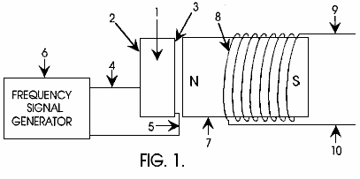

Fig.2 illustre un générateur de signal de fréquence fixé à la conduite et un transducteur piézo-électrique qui se trouve dans la proximité acoustique de type toroïdal d'aimants permanents avec un bobinage de sortie enroulée autour de l'aimant permanent toroïdal.

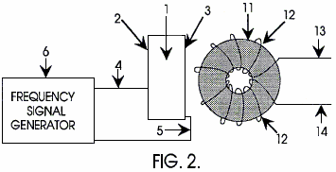

Fig.3 illustre un générateur de signal de fréquence fixé à la conduite et un transducteur piézo-électrique qui se trouve dans la proximité acoustique d'un type de transformateur toroïdal à aimant permanent et le générateur de signal est également entraîner la bobine d'entrée du transformateur toroïdal à aimant permanent.

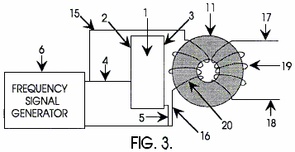

Fig.4 illustre un générateur de signal de fréquence fixé à la conduite et les deux transformateurs toroïdaux de base d'aimants permanents, ainsi qu'un transducteur acoustique qui se trouve à proximité acoustique des noyaux toroïdaux.

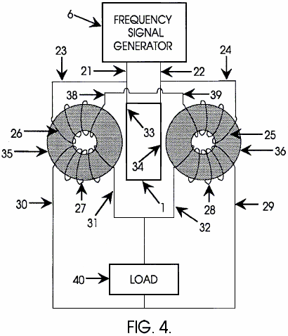

DESCRIPTION DÉTAILLÉE DE L'INVENTION

Dans la Fig.1, un générateur de signal de fréquence 6 est reliée à un transducteur piézo-électrique 1 par des fils 4 et 5 reliées aux surfaces d'électrodes du transducteur piézo-électrique 2 et 3 respectivement. Le transducteur piézo-électrique 1 est constitué d'un matériau diélectrique tel que le titanate de baryum ou du titanate zirconate de plomb ou de tout autre matériau approprié pour le transducteur acoustique du son et des générateurs à ultrasons. Le transducteur piézo-électrique 1 est placé à proximité de l'aimant permanent 7 de telle sorte que le champ acoustique du transducteur piézo-électrique 1 peut irradier dans le matériau d'aimant permanent. Un transformateur à aimant permanent montré que la bobine 8 est positionnée dans le champ magnétique de l'aimant permanent 7 Lorsque le transducteur piézo-électrique 1 est stimulée par le générateur de fréquence 6 puis une tension et un courant est généré entre les fils de sortie 9 et 10 de l'aimant permanent transformateur.

Un autre mode de réalisation de la présente invention est représenté sur la Fig.2 qui est similaire à la Fig.1, avec un générateur de signal de fréquence similaire 6 reliée à un matériau piézoélectrique 1 par l'intermédiaire de fils 4 et 5 reliées aux surfaces d'électrodes du transducteur piézo-électrique 2 et 3. Le transducteur piézo-électrique 1 est tel que défini ci-dessus, qui est à-dire qu'elle est construite à partir d'un matériau approprié pour sonique et des générateurs à ultrasons. Le transducteur piézo-électrique 1 est placé à proximité de l'aimant permanent 11 de sorte que le champ acoustique du transducteur piézo-électrique 1 peut irradier dans le matériau d'aimant permanent. Un transformateur à aimant permanent montré que la bobine 12 est placée dans le champ magnétique de l'aimant permanent 11 lorsque le transducteur piézo-électrique 1 est stimulée par le générateur de fréquence 6 puis une tension et un courant est généré entre les fils de sortie 13 et 14 de la défini ci-dessus Transforme magnétiquer.

Fig.3 est analogue à la Fig.1 et la Fig.2 avec un générateur de signal de fréquence 6 relié à un transducteur piézo-électrique 1 par des fils 4 et 5 reliées aux surfaces des électrodes 2 et 3 du transducteur piézoélectrique. Le transducteur piézo-électrique 1 est tel que défini dans la description ci-dessus. Le générateur de signal 6 est également reliée à la bobine d'entrée 20 du transformateur à aimant permanent défini par la toroïdal noyau de l'aimant permanent 11, la bobine d'entrée 20 et la bobine de sortie 19. Le transducteur piézo-électrique 1 est placé à proximité de l'aimant permanent 11 de sorte que le champ acoustique du transducteur piézo-électrique 1 peut irradier dans le matériau d'aimant permanent. Le transformateur magnétique défini par 11, 19, et 20 se trouve dans le champ magnétique de l'aimant permanent 11 et est connecté au générateur de signal de fréquence 6 par des fils 15 et 16 du générateur de fréquence 6 stimule le transducteur piézo-électrique 1, qui stimule l'aimant permanent transformateur par l'intermédiaire du champ acoustique et à la fois le générateur de signal stimule également la bobine électromagnétique. Une tension et du courant est généré dans la bobine de sortie 19 et la puissance peuvent être prises à partir des câbles de sortie 17 et 18 du transformateur magnétique.

Un autre mode de réalisation de la présente invention, représenté sur la Fig.4, est un générateur de signal de fréquence 6 d'entraînement d'une paire de transformateurs d'aimants permanents définis par 26, 35, 27 et 25, 36, 28 respectivement, conduisant également un transducteur piézo-électrique 1. La piézoélectrique transducteur est tel que décrit ci-dessus. Le générateur de signal est relié par des fils d'entrée 23 et 24 de la bobine 26 d'entrée du transformateur d'aimant permanent sur la gauche et à la bobine d'entrée 25 du transformateur sur la droite respectivement. L'autre fil d'entrée 38 du transformateur de gauche aimant permanent est relié au fil d'entrée restante 39 du transformateur magnétique droit. La sortie du générateur de signal est en outre raccordée au transducteur piézo-électrique par l'intermédiaire d'une des connexions 21 et 22 à la surface de connexion de l'élément piézoélectrique 33 et 34 respectivement. La sortie du transformateur d'aimant permanent sur la gauche est reliée à une charge 40 par l'intermédiaire de fils 30 et la sortie du transformateur d'aimant permanent situé sur la droite est relié à la charge par l'intermédiaire de fils 29. Les fils de sortie restantes 31 et 32 de la gauche et les transformateurs de bons aimants permanents sont également connectés à la charge. La charge 40 peut être n'importe quoi, tel qu'un moteur électrique ou lumières ou d'appareils.

La présente invention n'est pas limitée aux quatre variantes de l'invention représenté sur les Figures. 1, 2, 3, et 4, car il ya un certain nombre de cascade et techniques de branchement électrique qui peut être accompli pour amplifier la puissance et à profiter de l'influence acoustique de la piézo-électrique sur le matériau magnétique. De même, la présente invention n'est pas limitée à la configuration du noyau toroïdal, car il peut y avoir plusieurs types de transformateurs à aimant permanent avec un nombre quelconque de configurations de noyau et la bobine magnétique qui peut être renforcée par stimulation acoustique en fonction des exigences de puissance et de sortie selon les règles de l'électronique et ceux qui sont familiers avec l'état de l'art dans les transformateurs électriques à aimant permanent.

JOHN BEDINI: CHARGEUR DE BATTERIE

Brevet US 6.545.444 8 avril 2003 Inventeur: John C. Bedini

APPAREIL ET MÉTHODE POUR UTILISANT UN MOTEUR DE MONOPOLE
POUR CRÉER DES BACK-EMF EN CHARGE BATTERIES

S'il vous plaît noter que ceci est un extrait reformulé de ce brevet. Il décrit un dispositif autonome qui peut charger une banque de la batterie ou de la batterie externe.

RÉSUMÉ
Une force contre-électromotrice du moteur unipolaire et un procédé utilisant un rotor contenant des aimants toutes de la même polarité et dans un état unipolaire lorsqu'il est en apposition momentané avec une pièce polaire magnétisée d'un stator ayant la même polarité, le stator étant constitué d'une bobine avec trois enroulements: enroulement d'un pouvoir-bobine, un déclencheur-bobinage, et une reprise à bobinage. La force contre-électromotrice de l'énergie est redressée à l'aide d'un pont de tension élevée, ce qui transfère l'énergie EMF de retour à un condensateur à haute tension pour le stockage dans une batterie de récupération. L'énergie stockée peut être déchargée à travers la batterie de récupération à travers le moyen d'un interrupteur de contact de rotor pour un stockage ultérieur.

DESCRIPTION

Domaine technique:
L'invention concerne de manière générale la saisie d'une énergie électromagnétique disponible en utilisant un dispositif et un procédé pour créer une force électromagnétique ("EMF"), puis en utilisant l'énergie stockée disponible pour le recyclage dans le système sous forme d'énergie stockée. Le procédé de création de force contre-électromotrice est le résultat d'accouplement / désaccouplement d'une bobine à une source de tension.

Contexte:
Le fonctionnement des moteurs magnétiques normales de jour présent, a le pôle de rotor attire le pôle de stator, ce qui entraîne la production d'énergie mécanique à partir des aimants du rotor et du volant. Au cours de cette phase, l'énergie s'écoule depuis le magnétisme à rotor / volant d'inertie et est stockée sous forme d'énergie cinétique dans la rotation accrue. Un pôle de rotor en laissant un pôle de stator et la création d'un état de " glisser " les résultats de la puissance devant être remis dans la section magnétique par le rotor et le volant pour surmonter la force de la traînée. Dans un moteur parfait, sans friction, le champ de force nette est donc considéré comme " la plus conservatrice ". Un moteur EMF plus conservatrice a une efficacité maximale. Sans énergie supplémentaire continuellement amené au moteur, aucun travail net peut être fait par le champ magnétique, étant donné que la moitié du temps le champ magnétique ajoute de l'énergie à la charge (le rotor et le volant) et l'autre moitié du temps, il soustrait l'énergie à partir de la charge (le rotor et le volant). Par conséquent, la production totale d'énergie nette est nulle dans tout processus rotatif tel sans apport d'énergie supplémentaire. Pour utiliser un moteur magnétique à jour actuelle, l'énergie continue doit être introduite dans le moteur pour vaincre la traînée et pour alimenter le moteur et sa charge.

Moteurs et générateurs actuellement en usage, utiliser tous ces domaines conservateurs et par conséquent, avoir des pertes internes. Par conséquent, il est nécessaire d'entrée en permanence toute l'énergie que la sortie du moteur à la charge, ainsi que plus d'énergie pour couvrir les pertes à l'intérieur du moteur lui-même. Moteurs de la FEM sont conçus pour l'efficacité et la performance de la quantité d'énergie "entrée" dans le moteur entraîne effectivement "sortie" de l'énergie à la charge. Normalement, le coefficient de performance ("COP") note est utilisé comme une mesure de l'efficacité. Le COP est l'énergie de sortie réelle d'entrer dans la charge et le mettre hors tension, divisé par l'énergie qui doit être entré dans le dispositif avec sa combinaison moteur / de la charge. Si il y avait zéro pertes internes dans un moteur, ce moteur " parfait " aurait un COP égal à 1,0. C'est-à-dire tout apport d'énergie dans le moteur serait sortie par le moteur directement à la charge, et aucune partie de l'énergie d'entrée serait perdue ou dissipée dans le moteur lui-même.

Dans les générateurs magnétiques du moteur actuellement en usage, cependant, en raison de la friction et les défauts de conception, il ya toujours des pertes internes et de l'inefficacité. Une partie de l'apport d'énergie dans le moteur est dissipée dans ces pertes internes. En conséquence, l'énergie qui arrive à la charge est toujours inférieure à l'énergie d'entrée. Ainsi, un moteur standard fonctionne avec un COP de moins de 1,0, qui est exprimé en COP<1,0. Un moteur inefficace peut avoir un COP de 0,4 ou 0,45, tandis qu'un moteur spécialement conçu et très efficace peut avoir un COP de 0,85.

Le champ conservateur intérieur d'un moteur lui-même est divisé en deux phases. Produire un champ conservatrice implique symétrie nette entre le " pouvoir sur " la phase de le magnétisme, le rotor / volant et le pouvoir revenir en phase du rotor / volant vers le magnétisme. Autrement dit, les deux flux d'énergie sont identiques en amplitude mais de sens opposé. Chaque phase seul est dit " asymétrique ", c'est à dire qu'il a soit: 1) un flux net d'énergie sur le rotor / volant; ou 2) refluer dans le magnétisme de rotor / volant une énergie nette. En termes simplifiés, il est désigné comme le " pouvoir sur " et " pouvoir de retour dans " phases par rapport aux moteurs magnétiques.

Pour la phase d'alimentation sortante, l'énergie est dérivée de la force électromotrice existant entre le pôle de stator et de pôles de rotor entrant dans un mode d'attraction. Dans cette phase, le mouvement de rotation (du moment angulaire et de l'énergie cinétique) du rotor et le volant est augmentée. En bref, on ajoute à la puissance du rotor / volant d'inertie (et donc de la charge) entre les champs de pôles de stator et de pôles de rotor (les aspects électromagnétiques du système).

Pour le " retour de courant dans la " phase, de l'énergie doit être réinjecté dans les composants magnétiques du rotor et du volant d'inertie (et la charge) pour surmonter les forces de traînée qui existent entre les pôles de stator et de pôles de rotor sortant. Dans cette phase, l'énergie est renvoyée à l'intérieur du système magnétique le mouvement de rotation du rotor et le volant (du moment cinétique, ce qui est l'énergie de rotation multipliée par le temps). Comme il est bien connu en physique, le moment angulaire d'un rotor / volant offre un moyen pratique pour stocker l'énergie avec le rotor de filage / masse d'inertie agissant comme un réservoir d'énergie.

La plupart des moteurs magnétiques conventionnels présente de jour utilisent diverses méthodes pour surmonter et inverser partiellement EMF arrière. Retour EMF peut être défini comme l'impulsion de la bobine de phase de retour et est le résultat de re-calibrage, qui est le processus d'inversion de la polarité magnétiques, c'est-forme du Nord au Sud, etc La FCEM est court-circuitée et le rotor est attiré revenir, éliminant ainsi la traînée. Ceci peut être réalisé par coulée en plus d'énergie, qui domine la force contre-électromotrice, en produisant ainsi un EMF vers l'avant dans cette région. L'énergie nécessaire à ce procédé est fourni par l'opérateur.

Il est bien connu que la modification de la tension crée un seul EMF de retour et ne nécessite aucun travail. C'est parce que de changer l'énergie potentielle ne nécessite pas de modification de la forme de cette énergie potentielle, mais seulement son ampleur. Le travail est le changement de la forme d'énergie. Par conséquent, aussi longtemps que la forme de l'énergie potentielle n'est pas modifiée, l'amplitude peut être changée sans avoir à effectuer des travaux dans le processus. Le moteur de la présente invention tire profit de cette opération autorisée pour créer force contre-électromotrice de façon asymétrique, et de ce fait modifie son énergie potentielle disponible utilisable.

Dans un système d'alimentation électrique, le potentiel (tension) est modifié par l'introduction d'énergie pour faire des travaux sur les charges internes du générateur ou batterie. Cette énergie potentielle est dépensée à l'intérieur du générateur (ou batterie) pour obliger les charges internes de l'autre, formant un dipôle source. Ensuite, le système en circuit fermé externe connecté à cette source dipôle pompes maladroitement les électrons passées dans la ligne de masse à travers l'EMF arrière du dipôle source, dispersant ainsi les frais et tuer le dipôle. Cette coupe le flux d'énergie à partir de la source dipôle au circuit externe. En conséquence de ce procédé classique, il est nécessaire de remplacer l'entrée et de l'énergie supplémentaire pour restaurer de nouveau le dipôle. Les circuits utilisés actuellement dans la plupart des générateurs électriques ont été conçus pour continuer à détruire le flux d'énergie en diffusant en permanence l'ensemble des frais de dipôle et se terminant le dipôle. Par conséquent, il est nécessaire de continuer à entrer dans le générateur d'énergie pour maintenir la restauration de sa source dipolaire.

A la recherche de l'art antérieur n'a pas révélé tous les appareils à moteur de monopole et les méthodes qui recyclent l'énergie disponible de l'arrière EMF pour charger une batterie ou fournir de l'énergie électrique pour d'autres usages, comme décrit dans la présente invention. Toutefois, les brevets antérieurs suivants ont été examinés:
Le brevet des Etats-Unis. N ° 4055789 pour Lasater, Fonctionnant sur batterie moteur avec FCEM charge.
Le brevet des Etats-Unis. N ° 2279690 à ZT Lindsey, Combinaison Générateur moteur.

RESUME DE L'INVENTION
Un aspect de l'appareil et la méthode de la présente invention est un nouveau moteur électromagnétique monopole qui capte l'énergie de retour EMF. L'énergie EMF capturé dos peut être utilisé pour charger ou stocker de l'énergie électrique dans une batterie de récupération. La quantité d'énergie récupérable, exprimée en watts, dépend de la configuration, des circuits, des éléments de commutation et le nombre et la taille des stators, des rotors, des aimants et des bobines qui constituent le moteur.

Le moteur utilise une petite quantité d'énergie à partir d'une batterie principale à " déclencher " un plus grand apport d'énergie disponible en fournissant force contre-électromotrice, ce qui augmente l'énergie potentielle du système. Le système utilise ensuite cette énergie potentielle disponible pour réduire ou inverser, la FEM en arrière, augmentant ainsi l'efficacité du moteur et, par conséquent, la COP.

Si l'énergie de la phase 1 (la phase de puissance de sortie) est augmentée par l'énergie supplémentaire disponible dans les électromagnétisme eux-mêmes, alors l'énergie dans la phase 1 peut être supérieure à l'énergie dans la phase 2 (la puissance de retour en phase) sans l'opérateur fournissant l'énergie utilisée. Cela produit un champ net non-conservatrice. Nett puissance peut alors être prise à partir de la rotation du stator et le volant, parce que l'énergie supplémentaire dans le stator et le volant par les effets supplémentaires disponibles, est transformé par le rotor / volant en excès moment angulaire et stockée en tant que tel. Le moment cinétique est conservée en toutes circonstances, mais à présent, une partie du moment cinétique du volant d'inertie ajoutée à, est évoqué par les effets supplémentaires en électromagnétisme, plutôt que d'être fournie par l'opérateur.

Cela signifie que le moteur est conçu pour créer délibérément une force contre-électromotrice lui-même, et donc d'augmenter son énergie potentielle, retenant ainsi chaque force supplémentaire pendant une période de temps et en l'appliquant à augmenter le moment cinétique et de l'énergie cinétique du rotor et du volant. Plus précisément, ce retour de l'énergie EMF avec sa force net est délibérément appliqué dans le moteur de la présente invention est de surmonter et même inverser le glisser-retour classique (l'arrière EMF). Ainsi, moins d'énergie doit être pris dans le rotor et le volant à surmonter la FEM réduite en arrière, et dans le cas idéal, cela n'est pas nécessaire puisque l'EMF arrière a été maîtrisé et converti à transmettre EMF par l'arrière EMF énergie et la force. Dans le moteur, la section de traînée classique des Magnetics devient une section avant-EMF et ajoute maintenant l'énergie du rotor / volant au lieu de le réduire. La caractéristique importante est que l'opérateur ne paie que pour la petite quantité d'énergie nécessaire pour déclencher l'EMF arrière de la batterie principale, et ne pas avoir à fournir beaucoup plus grand retour de l'énergie de CEM elle-même.

Ainsi, lorsque l'énergie désirée dans la phase 1 (la phase de la puissance de sortie) est réalisée plus grande que l'énergie de traînée indésirable dans la phase 2, puis une partie de la puissance de sortie normalement pris dans le rotor et le volant par les champs de la phase 2, n'est pas requise. Par conséquent, en comparaison à un système sans mécanismes de fcem spéciaux, une puissance supplémentaire est disponible à partir du rotor / volant. Le rotor maintient donc un moment angulaire supplémentaire et de l'énergie cinétique, par rapport à un système qui ne produit pas de force contre-électromotrice lui-même. Par conséquent, l'excès de vitesse angulaire retenu par le rotor et le volant d'inertie peut être utilisée en tant que puissance d'arbre supplémentaire pour alimenter une charge extérieure.

Dans ce moteur, plusieurs procédés et méthodes connus sont utilisés. Ceux-ci permettent au moteur de fonctionner comme un système périodiquement ouverte dissipative (disponible à recevoir l'énergie en excès de force contre-électromotrice) loin de l'équilibre thermodynamique, grâce à quoi il produit et reçoit son énergie en excès provenant d'une source externe connu.

Un procédé est utilisé pour produire temporairement une plus grande source d'énergie externe disponible autour d'une bobine excitée. Les caractéristiques de conception de ce nouveau moteur offrent un dispositif et un procédé qui peut produire immédiatement un deuxième augmentation de cette énergie en même temps que le flux d'énergie est inversée. Par conséquent, le moteur est capable de produire deux champs électromagnétiques arrière asymétriques, l'une après l'autre, de l'énergie à l'intérieur d'une seule bobine, ce qui augmente considérablement l'énergie disponible et qui entraîne un excès d'énergie disponible pour entrer dans le circuit alors que les impulsions qui sont collectés et utilisés.

Le moteur utilise cet excédent disponible de nouveau l'énergie EMF à surmonter et même inverser la traînée EMF entre pôles de stator et de pôles de rotor, tout en fournissant seulement une petite impulsion de déclenchement de l'énergie d'une batterie primaire nécessaire pour commander et activer la direction de l'arrière le flux d'énergie EMF .

En utilisant un certain nombre de cette double auto asymétrique dos CEM pour chaque révolution du rotor, le rotor et le volant se concentrent collectivement tous les excès entrées impulsifs dans le moment cinétique accrue (exprimé en énergie multipliée par le temps), couple arbre, et la puissance de l'arbre.

En outre, une partie de l'énergie excédentaire produite délibérément dans la bobine par l'utilisation de la double processus se manifeste sous la forme d'un excès d'énergie électrique dans le circuit et peut être utilisée pour charger une batterie ou des batteries de récupération. L'excès d'énergie peut également être utilisé pour alimenter les charges électriques ou pour alimenter le rotor et le volant, le rotor / volant fournissant aussi l'arbre de puissance pour alimenter des charges mécaniques.

Le moteur utilise un moyen de fournir la quantité relativement faible d'énergie d'une batterie primaire pour initier l'auto asymétrique impulsif dos actions EMF. Ensuite, une partie de l'excédent d'énergie électrique disponible soutiré EMF créé dos énergie est utilisée pour charger une batterie de récupération augmenter considérablement les plus-tension des impulsions.

Les caractéristiques de conception de ce moteur de monopole utilisent un pôle magnétique de chaque aimant du rotor et du stator. Le nombre de impulsif auto-force contre-électromotrice dans une seule rotation du rotor est doublé. Conceptions avancées peuvent augmenter le nombre d'auto-arrière CEM en une seule rotation du rotor avec le résultat qu'il ya une augmentation dans le nombre d'impulsions par rotation, ce qui augmente la puissance de sortie de ce nouveau moteur.

La pointe de tension brusque produite dans la bobine de ce moteur unipolaire par le champ de s'effondrer rapidement la force contre-électromotrice dans la bobine est reliée à une batterie de récupération en mode de charge et à une charge électrique externe. Le résultat net est que la bobine crée lui-même asymétriquement force contre-électromotrice d'une manière qui ajoute de l'énergie et de l'impulsion à la disposition du circuit. L'énergie disponible recueillies dans la bobine est utilisée pour inverser la phase de la force contre-électromotrice champs stator-rotor à une condition d'EMF vers l'avant, avec l'ajout de l'impulsion d'accélération et de vitesse angulaire du rotor et du volant. L'énergie de fcém disponibles recueillies dans la bobine est utilisé pour charger une batterie. Les charges peuvent alors être entraînés par la batterie.

Un dispositif et un procédé dans lequel le moteur unipolaire modifie la section transversale de la réaction des bobines dans le circuit, ce qui modifie rapidement la section de réaction de la bobine, dans lequel il est appelé. Ainsi, étant donné que ce nouveau moteur utilise seulement une petite quantité de courant sous la forme d'une impulsion de déclenchement, il est capable de susciter et commander le changement immédiat de la section transversale de la réaction de la bobine de cette composante de flux d'énergie normalement perdue. Par conséquent, le moteur capture et dirige une partie de cette énergie de l'environnement disponible habituellement perdue, la collecte de l'excès d'énergie disponible dans la batterie et ensuite la libérer pour une utilisation dans le moteur. Grâce calendrier et la commutation, la conception de porte novateur de ce nouveau moteur dirige l'excès d'énergie disponible, afin qu'il surmonte et inverse le EMF de retour de la combinaison de pôles rotor-stator pendant ce qui serait normalement le dos EMF et démontre la création du deuxième retour EMF du système. Maintenant, au lieu d'un " retard égal " force étant produite dans la région arrière de la FEM, un EMF vers l'avant est produite qui s'ajoute à l'énergie du rotor / volant d'inertie, au lieu de la soustraction de celui-ci. En bref, il accélère encore le rotor / volant.

Il en résulte un champ magnétique non-conservatrice long de la trajectoire du rotor. L'intégrale de la ligne du champ autour de ce chemin (c'est à dire, le travail net sur le rotor / volant pour augmenter son énergie et du moment angulaire) n'est pas zéro, mais une quantité importante. Par conséquent, la création d'un EMF arrière moteur magnétique impulsion asymétrique:
1) Prend son excès d'énergie disponible à partir d'une source externe connue, la grande partie habituellement non interceptée de la circulation de l'énergie autour de la bobine;
2) Augmente en outre la dipolarité source par ce retour EMF énergie; et
3) Produit disponible flux de l'excès d'énergie directement de l'augmentation de symétrie brisée du dipôle source dans son échange de l'énergie féroce avec le vide local.

En opérant comme un système dissipatif ouvert, pas en équilibre thermodynamique avec le vide actif, le système peut recevoir de l'énergie disponible de façon admissible provenant d'une source connue de l'environnement et la production de cette énergie à une charge. Comme un système de dissipation ouvert pas en équilibre thermodynamique, cette nouvelle et unique moteur de monopole peut puiser dans le FEM à lui-même, les charges et les pertes dynamiser simultanément, se conformer pleinement aux lois connues de la physique et de la thermodynamique.

BREVE DESCRIPTION DES DESSINS
Fig.1 est une vue de côté en perspective d'un monopôle en arrière de la FEM moteur avec un seul stator et un rotor unique.

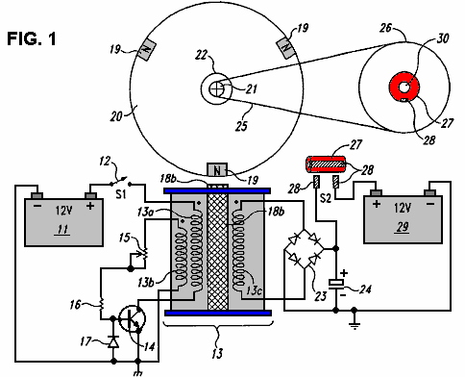

Fig.2 est une vue de dessus en perspective d'un monopôle en arrière de la FEM du moteur avec un seul stator et un rotor unique.

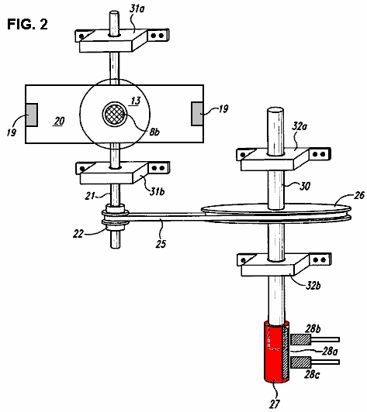

Fig.3est un schéma de principe montrant le circuit de retour d'un moteur unipolaire EMF.

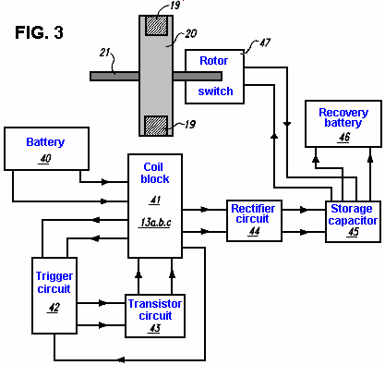.

DESCRIPTION DETAILLEE DE L'INVENTION
Un mode de réalisation de la présente invention est un dispositif et un procédé pour un monopôle EMF arrière de moteur électromagnétique. Comme décrit dans le Résumé de l'invention, ce moteur de monopole est conforme à toutes les lois applicables électrodynamiques de la physique et est en harmonie avec la loi de la conservation de l'énergie, les lois de l'électromagnétisme et d'autres lois connexes naturelles de la physique.

La force contre-électromotrice du moteur unipolaire électromagnétique comprend une combinaison d'éléments et de circuits disponible pour capturer l'énergie (force contre-électromotrice) d'un élément de recouvrement, tel qu'un condensateur, à partir de bobines de sortie. L'énergie emmagasinée disponible dans l'élément de recouvrement est utilisé pour charger une batterie de récupération.

Comme point de départ, une méthode arbitraire dans la description de ce dispositif sera utilisé, à savoir, la circulation de l'énergie électrique et les forces mécaniques sera suivie de la création de l'énergie à la batterie principale de son stockage définitif dans la batterie de récupération.

Fig.1 est une vue de côté en perspective du moteur unipolaire selon un mode de réalisation de l'invention. Comme le montre la Fig.1, l'énergie électrique de la batterie principale 11 se manifeste périodiquement par le commutateur d'alimentation 12 et par la puissance bobine câblage 13a. Dans un mode de réalisation, interrupteur d'alimentation 12 est simplement un interrupteur mécanique marche-arrêt et n'est pas électronique. Toutefois, l'interrupteur 12 peut être un circuit de commutation à semi-conducteurs, un interrupteur reed magnétique, un commutateur, un commutateur optique, un commutateur à effet Hall, ou un autre commutateur à transistors classiques ou mécanique. Bobine 13 est composé de trois enroulements: 13a puissance bobinage, 13b déclenchement bobine d'enroulement, et le rétablissement bobinage 13c. Toutefois, le nombre d'enroulements peut être plus ou moins de trois, en fonction de la taille de la bobine 13, la taille du moteur et la quantité d'énergie disponible pour être capturé, stocké et utilisé, telle que mesurée en watts. L'énergie électrique s'écoule ensuite périodiquement de puissance bobine 13a enroulement et à travers le transistor 14.

Énergie de déclenchement aussi se manifeste périodiquement par la résistance variable 15 et la résistance 16 diode de serrage 17 pinces de la tension base-émetteur inverse du transistor commutateur 14 à un niveau de polarisation inverse sécurité qui n'endommage pas le transistor. Les flux d'énergie au stator 18a et 18b pièce polaire, une extension du stator 18a. La pièce polaire 18b est aimantée électriquement uniquement lorsque le transistor interrupteur 14 est sous tension et maintient la même polarité que les pôles du rotor 19 - pôle Nord dans ce cas - quand magnétisées électriquement. Le Nord pôles du rotor 19a, 19b et 19c, qui sont attachés à rotor 20, viennent en apposition momentanée avec pièce polaire 18b création d'une interface de monopole temporaire. La pôles 19a, b, c, qui sont en fait des aimants permanents avec leurs pôles Nord tournées vers l'extérieur du rotor 20, de maintenir la même polarité lors de l'alignement momentané avec pièce polaire 18b.

Le rotor 20 est fixé à l'arbre du rotor 21, qui a la poulie d'entraînement 22 ci-joint à l'arbre de rotor 21 sont rotor-arbre blocs d'appui 31a et 31b, comme on le voit sur la Fig.2. Comme le rotor 20 commence à tourner, les pôles 19a, b, c est respectivement en alignement avec les pôles aimantés pièce 18b à une interface de type monopôle momentanée de l'énergie circulant à travers le pont redresseur à diodes 23 et le condensateur 24, le nombre de condensateurs peut être d'une grande variété , en fonction de la quantité d'énergie à stocker temporairement avant d'être expulsé ou le flash chargé dans la batterie de récupération 29 courroie de distribution 25 relie la poulie d'entraînement 22 sur l'arbre de distribution 21 à la roue de synchronisation 26. Attaché à la roue de synchronisation 26 est le contact rotor 27, un cuivre commutateur que lors de la rotation, entre en contact avec des balais sur l'interrupteur mécanique 28 les moyens pour compter le nombre de tours du rotor peut être un pignon de distribution ou une courroie de distribution isolé. Enfin, l'énergie disponible provenant de la force contre-électromotrice qui est stockée dans le condensateur 24 est ensuite déchargée et stockée dans la batterie de récupération 29.

Fig.2 est une vue de dessus en perspective mécanique du moteur unipolaire de la présente invention sans circuit électrique. Stator 18a se compose de la bobine 13, qui est constitué de trois enroulements de bobine séparés: puissance 13a enroulement de bobine, la bobine de déclenchement et de récupération d'enroulement 13b-13c bobine d'enroulement. La pièce polaire 18b est à la fin du stator 18a. Comme rotor 20 (qui est fixé à l'arbre du rotor 21) tourne, chaque pôle 19 vient respectivement dans une interface de type monopôle momentané avec la pièce polaire 18b. La polarité de la pièce polaire 18b est constant lorsque aimantée électriquement. Arbre rotor 21 a arbre du rotor billes 31a, b attaché à elle pour la stabilisation de l'arbre du rotor 21 Attaché à l'arbre du rotor 21 est la poulie d'entraînement 22 avec la courroie de distribution 25 en prise avec elle. Un autre moyen de synchronisation peut être un pignon de distribution. Courroie de distribution 25 est en prise avec la roue de synchronisation 26 à son autre extrémité. Roue de distribution 26 est fixé à l'arbre de distribution 30. Arbre 30 est stabilisé avec l'arbre de distribution des blocs de palier 32a, b. Fixée à une extrémité de l'arbre de distribution 30 est le contact rotor 27 avec une brosse 28a, qui, lors de la rotation de l'arbre de synchronisation, entre en contact momentané avec des brosses 28b, c.

Fig.3 est un schéma de principe décrivant le circuit du moteur unipolaire. Bloc batterie primaire 40 représente 11 l'énergie qui s'écoule vers le bloc de bobine 41, qui représente les enroulements de bobine 13a, b, c. A partir du bloc de bobine flux d'énergie dans 41 trois directions: pour déclencher circuit bloc 42, bloc transistor-circuit 43, et le bloc redresseur-circuit 44. L'énergie circule de redresseur-bloc 44 au bloc de stockage condensateur 45 avec l'énergie qui coule du bloc 45 à à la fois le bloc-batterie recouvrement 46 et le bloc 47 rotor-interrupteur.

En se référant à la Fig.1, le fonctionnement du moteur est décrit selon un mode de réalisation de l'invention. Pour les besoins de l'explication, on suppose que le rotor 20 est d'abord immobile, et l'un des pôles 19 est dans la position trois heures.

En premier lieu, le commutateur 12 est fermé. Étant donné que le transistor 14 est hors tension, aucun courant ne circule à travers l'enroulement 13a. Ensuite, le moteur est démarré par la rotation du rotor 20, par exemple, dans le sens des aiguilles d'une montre. Le rotor peut être tourné à la main, ou par un dispositif ou circuit de départ à moteur classique (non représenté).

Lorsque le rotor 20 tourne, les pôles 19 se déplace de la position trois heures vers la pièce polaire 18b et génère un flux magnétique dans les enroulements 13a, 13b et 13C. Plus précisément, le stator 18a et 18b de la pièce polaire comprend un matériau ferromagnétique tel que du fer. Par conséquent, comme le poteau 19 se déplace plus près de la pièce polaire 18b, on magnétise la pièce 18b à un pôle de polarité - Sud, dans ce cas - qui est opposée à la polarité du pôle 19 (qui est du Nord). Cette aimantation de la pièce polaire 18b génère un flux magnétique dans les enroulements 13a-13c. En outre, cette aimantation provoque aussi une attraction magnétique entre le pôle 19 et la pièce 18b pôle. Cette attraction attire le pôle 19 vers la pièce polaire 18b, et renforce ainsi la rotation du rotor 20.

Le flux magnétique dans les enroulements 13a-13c génère des tensions aux bornes des enroulements respectifs. Plus précisément, comme le poteau 19 tourne vers la pièce polaire 18b, l'aimantation de la 18a du stator et la pièce polaire 18b, et donc du flux magnétique dans les enroulements 13a-13c, augmente. Cette augmentation de flux génère des tensions aux bornes des enroulements 13a-13c de telle sorte que le (sommet) en pointillé extrémité de chaque enroulement est plus positive que l'extrémité opposée. Ces tensions sont proportionnelles à la vitesse à laquelle le flux magnétique augmente, et ainsi, ils sont proportionnels à la vitesse de la perche 19.

À un certain moment, la tension aux bornes de l'enroulement 13b est suffisamment élevé pour rendre le transistor 14c sur. Cette mise en marche, c'est-à-déclenchement, la tension dépend de la résistance de série combinée du potentiomètre 15 et la résistance 16. Plus cette résistance combinée est élevée, plus la tension de déclenchement, et vice-versa. Par conséquent, on peut régler le niveau de la tension de déclenchement en agissant sur le potentiomètre 15.

De plus, selon le niveau de tension aux bornes du condensateur 24, la tension aux bornes de 13c enroulement peut être suffisamment élevée pour provoquer un courant de récupération de l'énergie à circuler à travers le 13c enroulement, le redresseur 23 et le condensateur 24. Ainsi, lorsque l'les flux de courant de récupération, le bobinage 13c est de convertir l'énergie magnétique du pôle de rotation 19 en énergie électrique, qui est stockée dans le condensateur 24.

Une fois activé, le transistor 14 génère un flux magnétique opposé dans la enroulements 13a-13c. Plus précisément, le transistor 14 tire un courant à partir de la batterie 11, par l'intermédiaire du commutateur 12 et l'enroulement 13b. Ce courant augmente et génère un flux magnétique qui s'oppose à l'augmentation du flux généré par le pôle de rotation 19.

Lorsque le flux magnétique s'opposant dépasse le flux généré par le pôle de rotation 19, le flux opposé renforce la rotation du rotor 20. Plus précisément, lorsque le flux opposée (qui est générée par l'augmentation du courant à travers l'enroulement 13a) est supérieur au flux généré par l'mât 19, l'aimantation de la pièce polaire 18 inverse de pôle Nord. Par conséquent, la pièce polaire 18 d'inversion magnétique repousse le pôle 19, et ainsi confère une force de rotation au rotor 20. La pièce polaire 18 fait tourner le rotor 20 avec un maximum d'efficacité, si l'aimantation pièce polaire inverse au nord lorsque le centre de l'pôle 19 est aligné avec le centre de la pièce polaire. Typiquement, le potentiomètre 15 est réglé pour régler la tension de déclenchement du transistor 14 à un niveau qui atteint ou se rapproche de cette efficacité maximale.

Le transistor 14 devient alors hors tension avant de le flux adverse peut travailler contre la rotation du rotor 20. Plus précisément, si la pièce polaire 18 reste aimantée au pôle Nord, il repoussera la prochaine pôle 19 dans une direction (dans le sens antihoraire dans cet exemple) à l'opposé à la direction de la rotation du rotor 20. Par conséquent, le transistor 14 devient moteur hors tension, et démagnétise ainsi la pièce polaire 18, avant cette répulsion indésirable se produit. Plus précisément, lorsque le flux dépasse opposée du flux généré par le pôle 19, la tension aux bornes de l'enroulement 13b polarité inverse de telle sorte que l'extrémité en pointillé est moins positive que l'extrémité opposée. La tension aux bornes de l'enroulement 13b diminue à mesure que le flux augmente opposées. À un moment donné, la tension à la base du transistor diminue à un niveau qui rend le transistor 14 hors tension. Ce point de coupure dépend de la résistance combinée du potentiomètre 15 et la résistance 16 et le condensateur (non représenté) à la base du transistor. Par conséquent, le potentiomètre 15 peut être ajusté, ou d'autres techniques classiques peut être utilisé pour ajuster le calendrier de ce point de coupure.

Le redresseur 23 et le condensateur 24 de récupérer l'énergie qui est libérée par le champ magnétique (énergie qui serait autrement perdue) lorsque le transistor 14 se met hors tension. Plus précisément, le transistor 14 se tournant brusquement, coupe le courant circulant dans l'enroulement 13a. Cela génère des pics de tension aux bornes des enroulements 13a-13c où les extrémités en pointillés sont moins positifs que leurs extrémités opposées respectives. Ces pointes de tension représente l'énergie libérée dans l'aimantation induite par le courant de stator 18a et 18b effondrements pièce polaire, et peuvent avoir une amplitude de plusieurs centaines de volts. Mais, comme le pic de tension aux bornes des 13c enroulement augmente au-delà de la somme des deux gouttes de diodes du redresseur 23, il provoque un courant de récupération d'énergie à circuler à travers le redresseur 23 et la tension aux bornes de la charge le condensateur 24 au condensateur 24. Ainsi , une partie importante de l'énergie libérée lors de l'effondrement du champ magnétique induit par un courant est récupéré et stocké sous la forme d'une tension dans le condensateur 24 en outre, la diode 17 évite d'endommager le transistor 14 par le serrage de la tension base-émetteur inverse causée par le pic de tension aux bornes de l'enroulement 13b.

L'énergie récupérée peut être utilisée dans un certain nombre de façons. Par exemple, l'énergie peut être utilisée pour charger une batterie 29. Dans un mode de réalisation, la roue de synchronisation 26 fait deux tours pour chaque tour du rotor 20. Le rotor de contact 27 ferme un interrupteur 28, et donc décharges la charge du condensateur 24 dans la batterie 29, une fois par tour de roue 26. Autres dispositifs et techniques de l'énergie et de recapture peut également être utilisé. Rotor 20 peut être arrêté, soit par l'application d'un frein à elle ou en ouvrant l'interrupteur 12.

D'autres modes de réalisation du moteur unipolaire sont envisagés. Par exemple, au lieu de rester fermé pendant l'ensemble du fonctionnement du moteur, le commutateur 12 peut être un commutateur optique classique ou un commutateur à effet Hall qui s'ouvre et se ferme automatiquement au moment approprié. Pour augmenter la puissance du moteur, le nombre de stators 18a et 18b des pièces polaires, peut être augmentée et / ou le nombre de pôles 19. En outre, on peut magnétiser le stator 18a et 18b pièce polaire pendant l'attraction de la perche 19 à la place ou en plus de magnétisation du stator et la pièce polaire pendant la répulsion de la perche 19.

En outre, le stator 18a peut être omise de sorte que la bobine 13 est une bobine à air, ou le stator 18a et 18b de la pièce polaire peut composer d'un aimant permanent. En outre, bien que le transistor 14 est décrit comme étant un transistor bipolaire, un transistor de type MOSFET peut également être utilisé. En outre, l'énergie récupérée peut être utilisée pour recharger la batterie 11. En outre, bien que décrit comme tournant dans le sens des aiguilles d'une montre, le rotor 20 peut tourner dans le sens anti-horaire. De plus, bien que décrit comme attirer un pôle de rotor 19 lorsque aucun courant ne circule à travers l'enroulement 13a et repoussant le pôle 19 quand un courant circule à travers enroulement 13a, la pièce polaire 18b peut être construit de sorte qu'il attire le pôle 19 quand un courant circule à travers l'enroulement 13a et repousse le pôle 19 quand aucun courant ne traverse enroulement 13a.

Dans de nombreux systèmes de stator / rotor, chaque stator individuel peut être excité à la fois une ou l'ensemble des stators peut être mis sous tension simultanément. N'importe quel nombre de stators et rotors peut être incorporé dans la conception de ces multiples stator / rotor combinaisons de moteur de monopole. Toutefois, s'il peut y avoir plusieurs stators par rotor, il ne peut y avoir qu'un seul rotor pour un seul stator. Le nombre de stators et rotors qui comprend un moteur particulier dépend de la quantité d'énergie nécessaire, sous la forme de watts. N'importe quel nombre d'aimants, utilisé dans un mode monopolaire, peut comprendre un seul rotor. Le nombre d'aimants incorporés dans un rotor particulier dépend de la taille du rotor et de la puissance requise du moteur. La taille et puissance désirée du moteur détermine si les stators seront en parallèle ou déclenchements successifs. L'énergie est accessible à travers la capture de l'énergie disponible à partir de la force contre-électromotrice en raison d'un circuit unique et le timing du moteur unipolaire. Les moteurs individuels peuvent être reliés en séquence avec chaque moteur ayant diverses combinaisons de stators et rotors, ou ils peuvent être montés en parallèle. Chaque rotor peut avoir n'importe quel nombre de aimants du rotor, le tout arrangé sans changement de polarité. Le nombre de stators pour un moteur individuel peut également être d'une grande variété.

Une caractéristique qui distingue ce moteur à partir de toutes les autres, est l'utilisation d'aimants unipolaires en apposition momentané avec la pièce polaire du stator en maintenant la même polarité lorsque magnétisée. Dans ce mode de réalisation particulier, il ya trois aimants et une pièce polaire, la pièce polaire étant une extension d'un stator à aimant permanent.

JOHN BEDINI: MOTEUR / GÉNÉRATEUR

Brevet US 6.392.370 21 mai 2002 Inventeur: John C. Bedini
DISPOSITIF ET PROCÉDÉ DE A DOS EMF PERMANENT
GÉNÉRATEUR DE MOTEUR ÉLECTROMAGNÉTIQUE

RÉSUMÉ
Cette invention est une force contre-électromotrice du moteur-générateur électromagnétique permanent et un procédé utilisant un procédé de recalibrage pour capter l'énergie électromagnétique dans le système. Le dispositif comprend un rotor avec des aimants de même polarité ; une roue de synchronisation en apposition à un effet Hall magnétique sélecteur de micros à semi-conducteur ; et un stator composé de deux barres reliées par un aimant permanent à pièces polaires aimantées à une extrémité de chaque barre. Il existe des bobines d'entrée et de sortie créées en enroulant chaque barre avec un matériau conducteur tel que du fil de cuivre. L'énergie provenant des bobines de sortie est transférée à un redresseur à diode ou la récupération. Les aimants du rotor, qui se trouve sur un arbre avec la roue de synchronisation, sont en apposition aux pièces polaires aimantées des deux barres. L'invention fonctionne grâce à un procédé de recalibrage, à savoir les champs de flux créés par les bobines sont effondrés à cause d'une inversion du champ magnétique dans les pièces polaires aimantées, permettant ainsi la capture de l'énergie disponible de la force contre-électromotrice. Énergie disponible supplémentaire peut être capturé et utilisé pour re-dynamiser la batterie, et / ou envoyé dans une autre direction pour être utilisé pour le travail. En variante, l'énergie disponible de la force contre-électromotrice peut être dissipée dans le système.

ARRIERE-PLAN DE L'INVENTION

1 Domaine de l'invention
L'invention concerne de manière générale la capture de l'énergie électromagnétique en utilisant un procédé et un dispositif pour créer force contre-électromotrice (force électromagnétique) et remise en phase de la force contre-électromotrice et à recycler capter l'énergie disponible de la force contre-électromotrice. Force contre-électromotrice est également désigné sous le nom recalibrage et peut être définie comme l'énergie créée par le champ magnétique de bobines, et qu'à partir de bobines, et pas des aimants.

2. Renseignements et connexes Art
Fonctionnement d'un moteur magnétique normal a le pôle de rotor attire le pôle de stator, ce qui entraîne la génération de puissance des aimants de rotor et le volant. Au cours de cette phase, l'énergie s'écoule depuis le magnétisme à rotor / volant d'inertie et est stocké dans la rotation accrue. Un pôle de rotor en laissant un pôle de stator et la création d'un état des résultats de glisser-retour au pouvoir d'avoir à être remis dans la section magnétique par le rotor et le volant à surmonter la force de glisser-retour. Dans un moteur parfait, sans friction, le champ de force net est donc considéré comme le plus conservateur. En d'autres termes, un moteur EMF plus conservatrice a une efficacité maximale. Sans énergie supplémentaire continuellement amené au moteur, aucun travail net peut être fait par le champ magnétique, étant donné que la moitié du temps le champ magnétique ajoute de l'énergie à la charge (le rotor et le volant) et l'autre moitié du temps, il soustrait l'énergie à partir de la charge (le rotor et le volant). Par conséquent, la production totale d'énergie net est égal à zéro dans tout processus rotatif tel sans apport d'énergie supplémentaire. Pour utiliser un moteur magnétique à jour actuelle, l'énergie continue doit être introduite dans le moteur à surmonter glisser en arrière et pour alimenter le moteur et de sa charge.

Moteurs et des générateurs de champs électromagnétiques présents tous utiliser ces champs conservatrices et donc, avoir des pertes internes. Par conséquent, il est nécessaire d'entrée en permanence toute l'énergie que la sortie du moteur à la charge, ainsi que plus d'énergie pour couvrir les pertes à l'intérieur du moteur lui-même. EMF moteurs sont prévus pour l'efficacité et la performance de la façon dont l'entrée beaucoup d'énergie dans le moteur se traduit en fait l'énergie de sortie à la charge. Normalement, le coefficient de performance (COP) notation est utilisée comme une mesure de l'efficacité. La Conférence des Parties est l'énergie de sortie réelle d'entrer dans la charge et le mettre hors tension, divisée par l'énergie qui doit être entrée dans le dispositif à sa charge. COP est la puissance de sortie dans la charge, divisé par la puissance absorbée de la combinaison moteur / charge. Si il y avait zéro pertes internes dans un moteur, ce moteur «parfait» aurait un coefficient de performance (COP) égal à 1,0. C'est-à-dire toute l'énergie injectée dans le moteur serait sortie par le moteur directement à la charge, et aucune partie de l'énergie d'entrée serait perdue ou dissipée dans le moteur lui-même.

Dans les générateurs magnétiques du moteur actuellement en usage, cependant, en raison de la friction et les défauts de conception, il ya toujours des pertes internes et de l'inefficacité. Une partie de l'apport d'énergie dans le moteur est dissipée dans ces pertes internes. En conséquence, l'énergie qui arrive à la charge est toujours inférieure à l'énergie d'entrée. Ainsi, un moteur standard fonctionne avec un COP de moins de 1,0, ce qui est exprimé en COP<1,0. Un moteur inefficace peut avoir un COP de 0,4 ou 0,45, tandis qu'une spécialement conçu, moteur très efficace peut avoir un COP de 0,85.

Le champ conservateur intérieur d'un moteur lui-même peut être divisé en deux phases. Produire un champ conservatrice implique symétrie net entre le «pouvoir sur» la phase de le magnétisme, le rotor / volant et le " pouvoir revenir en " phase du rotor / volant vers le magnétisme. Autrement dit, les deux flux d'énergie (un des composants magnétiques dans le rotor et le volant, et l'autre du rotor et le volant vers le magnétisme) sont identiques en amplitude mais de sens opposé. Chaque phase seul est dit " asymétrique " ; qui est, soit il a :

1) un flux d'énergie net sur le rotor / volant ; ou
2) refluer dans le magnétisme de rotor / volant une énergie nette. En termes simplifiés, il est désigné comme le " pouvoir sur " et " pouvoir de retour dans " phases par rapport aux moteurs magnétiques. Ainsi, les deux phases sont asymétriques :
1) la phase d'alimentation scolaire ; et
2) le " retour de courant dans la " phase, en se référant aux magnétiques.

Pour la phase d'alimentation sortante, l'énergie est dérivée de la force électromotrice existant entre le pôle de stator et de pôles de rotor entrant dans un mode d'attraction. Dans cette phase, le mouvement de rotation (du moment angulaire et de l'énergie cinétique) du rotor et le volant est augmentée. En bref, on ajoute à la puissance du rotor / volant d'inertie (et donc de la charge) entre les champs de pôles de stator et de pôles de rotor (les aspects électromagnétiques du système).

Pour le " retour de courant dans la " phase, de l'énergie doit être réinjecté dans les composants magnétiques du rotor et du volant d'inertie (et la charge) pour vaincre les forces de traînée de reprise existant entre les pôles de stator et de pôles de rotor sortant. Dans cette phase, l'énergie est renvoyée à l'intérieur du système magnétique le mouvement de rotation du rotor et le volant (du moment cinétique, ce qui est l'énergie de rotation multipliée par le temps). Comme il est bien connu en physique, le moment angulaire d'un rotor / volant offre un moyen pratique pour stocker l'énergie avec le rotor de filage / masse d'inertie agissant comme un réservoir d'énergie.

Tous les moteurs magnétiques conventionnels présente de jour utilisent diverses méthodes pour surmonter, et d'inverser partiellement, EMF arrière. FCEM est la rupture de l'impulsion de retour de phase à partir de la bobine et est aussi appelé recalibrage. La FCEM est court-circuité et le rotor est attiré revenir, éliminant ainsi dos glisser. Ceci peut être réalisé par coulée en plus d'énergie pour vaincre la force contre-électromotrice, en produisant ainsi un EMF vers l'avant dans cette région. L'énergie nécessaire à cette méthode doit être fournie par l'opérateur.

Le moteur de la présente invention utilise seulement une petite quantité d'énergie à " déclencheur " un plus grand apport d'énergie disponible en fournissant force contre-électromotrice, ce qui augmente l'énergie potentielle du système. Il utilise alors cet excès d'énergie potentielle pour réduire ou inverser EMF arrière, augmentant ainsi l'efficacité du moteur et, par conséquent, la valeur de la COP.

Si l'énergie de la phase 1 (la phase de puissance de sortie) est augmentée par l'énergie supplémentaire disponible dans les électromagnétisme eux-mêmes, alors l'énergie dans la phase 1 peut être supérieure à l'énergie dans la phase 2 (la puissance de retour en phase) sans l'opérateur fournissant l'énergie utilisée. Cela produit un champ net non-conservatrice. La puissance nette peut alors être prise à partir de la rotation du stator et le volant, parce que l'énergie transférée disponible dans le stator et le volant par les effets supplémentaires, est transformé par le rotor / volant d'inertie supplémentaire à moment cinétique et stockée en tant que tel. Moment angulaire est conservé en tout temps; mais maintenant une partie du moment cinétique du volant d'inertie ajoutée à est produite par les effets supplémentaires des électromagnétique au lieu d'être fournies par l'opérateur.

Électrodynamiciens supposent que l'énergie disponible potentiel de tout système peut être modifié à volonté et sans coût. C'est EMF arrière et est bien connu en physique. Il est aussi régulièrement utilisé par électrodynamiciens dans les aspects théoriques. Toutefois, pour simplifier les mathématiques, électrodynamiciens créeront un CEM à deux reprises simultanément, chaque EMF arrière étant soigneusement sélectionnés de sorte que les deux forces disponibles qui sont produites, sont égales et opposées et s'annulent "symétrique". Ceci est appelé "force contre-électromotrice symétrique". Un système de fcém symétrique ne peut pas produire un COP> 1.0.

D'autre part, le moteur de la présente invention crée délibérément un EMF de retour elle-même et son énergie potentielle qu'une seule fois à un moment, retenant ainsi chaque force supplémentaire pendant une période de temps et en l'appliquant à augmenter le moment cinétique et de l'énergie cinétique de l'rotor et le volant. Plus précisément, ce retour de l'énergie EMF avec sa force net est délibérément appliqué dans le moteur de la présente invention est de surmonter et même inverser le glisser-retour classique (l'arrière EMF). Par conséquent moins d'énergie doit être prise par le rotor et le volant à surmonter la FEM réduite en arrière, et dans le cas idéal cela n'est pas nécessaire car l'arrière EMF a été maîtrisé et converti à transmettre EMF par l'arrière EMF énergie et la force. Dans le moteur de la présente invention, la section arrière classique de faire glisser les composants magnétiques devient une section de l'avant-CEM et ajoute maintenant l'énergie au rotor / volant au lieu de le soustraire. La caractéristique importante est que l'opérateur ne dispose que de fournir la petite quantité d'énergie nécessaire pour déclencher l'EMF arrière, et ne pas avoir à fournir beaucoup plus grand retour de l'énergie de CEM elle-même.

Lorsque l'énergie souhaitée dans la phase 1 (phase puissance de sortie) est ainsi supérieure à la " faites glisser l'arrière" énergie indésirable dans la phase 2, qui faisait alors partie de la puissance de sortie normalement traîna du rotor et le volant par les champs en phase 2 n'est pas nécessaire. Ainsi, par rapport à un système sans les mécanismes de fcem spéciales, la puissance supplémentaire est disponible sur le rotor / volant. Le rotor maintient moment angulaire supplémentaire et de l'énergie cinétique, par rapport à un système qui ne produit pas de force contre-électromotrice lui-même. Par conséquent, l'excès de vitesse angulaire retenu par le rotor et le volant d'inertie peut être utilisée en tant que puissance d'arbre supplémentaire pour alimenter une charge externe reliée à l'arbre.

Un moteur magnétique standard fonctionne à la suite du moteur étant muni d'un apport d'énergie externe dans le système par l'opérateur pour réduire la phase 2 (alimentation dans le magnétisme du rotor / volant) par l'une de plusieurs méthodes et dispositifs. Le but principal de cette énergie d'entrée externe dans le système est de surmonter la force contre-électromotrice et pour fournir également des inévitables pertes d'énergie dans le système. Il n'y a pas apport d'énergie distincte de l'entrée de l'opérateur. Par conséquent, la Conférence des Parties de tout moteur magnétique standard est de COP inférieur à 1,0. Le rendement d'un moteur magnétique norme varie de moins de 50% à un maximum d'environ 85%, et a donc un COP <1,0.

Jusqu'à l'introduction du moteur de la présente invention, il a été une pratique standard universel que l'opérateur doit fournir toute l'énergie utilisée pour réduire l'EMF arrière, prévoir les pertes internes, et la puissance de la charge. Il est donc une croyance commune par la communauté scientifique que d'un idéal (sans perte) moteur à aimant permanent ne peut pas dépasser un COP de 1,0. C'est vrai, aussi longtemps que l'opérateur lui-même doit fournir toute l'énergie. En outre, comme de véritables moteurs magnétiques permanents ont des pertes internes réels, une partie de l'énergie d'entrée est toujours perdue dans le moteur lui-même, et que la perte d'énergie n'est pas disponible pour alimenter le rotor / volant d'inertie et la charge. Par conséquent un véritable moteur magnétique permanent de type classique aura toujours un COP <1,0.

Un problème a trait à la façon dont l'énergie de retour EMF peut être obtenu à partir de l'environnement externe de circuit pour la tâche spécifique de réduire la FEM back-glisser sans que l'opérateur n'ait à fournir une entrée de cette énergie excédentaire. En bref, le défi ultime est de trouver un moyen de rendre le système :

1) devient un système dissipatif ouvert, qui est un système de réception de l'énergie excédentaire disponible à partir de son environnement, en d'autres termes, à partir d'une source externe; et
2) d'utiliser ce surplus d'énergie disponible pour réduire la traînée-back EMF entre stator et rotor pôles comme le pôle de rotor quitte le pôle de stator.

Si cet objectif peut être atteint, le système est retiré de l'équilibre thermodynamique. Au lieu de cela, il sera converti en un système d'équilibre hors de thermodynamique. Un tel système n'est pas obligé d'obéir à l'équilibre thermodynamique classique.

Au lieu de cela, un système thermodynamique hors équilibre doit obéir à la thermodynamique des systèmes ouverts loin des paramètres établis et bien connus de l'équilibre thermodynamique. Comme il est bien connu dans la physique de la thermodynamique, ces systèmes ouverts peuvent de manière admissible :

1) auto-ordre;
2) en auto-oscillation;
3) une sortie plus revenir énergie EMF de l'apport d'énergie par l'opérateur (l'excédent disponible dos énergie EMF est reçu depuis une source externe et de l'énergie est entrée par l'opérateur ainsi);
4) de puissance lui-même, ainsi que ses pertes de charges et simultanément (dans ce cas, toute l'énergie est reçue à partir de la source externe disponible et il n'y a aucun apport d'énergie à partir de l'opérateur); et
5) présentent une entropie négative, qui est, de produire une augmentation de l'énergie qui est disponible dans le système, et qui est indépendant de l'énergie dans le système mis par l'opérateur.

Par définition, l'entropie correspond à peu près à l'énergie d'un système qui est devenu indisponible à l'utilisation. Entropie négative correspond à l'énergie supplémentaire d'un système qui est devenu disponible.

Dans la force contre-électromotrice aimant permanent générateur du moteur électromagnétique de la présente invention, plusieurs procédés connus et des procédés sont utilisés qui permettent à l'invention d'opérer périodiquement comme un système dissipatif ouverte (réception disponible l'excès d'énergie de force contre-électromotrice) loin de l'équilibre thermodynamique, grâce à quoi il produit et reçoit son excès d'énergie à partir d'une source externe connue.

Un procédé est utilisé pour produire temporairement une plus grande source d'énergie externe disponible autour d'une bobine excitée. Ensuite, les caractéristiques de conception uniques de ce nouveau moteur fournit une méthode et un mécanisme qui peut produire immédiatement un deuxième augmentation de cette énergie, en même temps que le flux d'énergie est inversée. Par conséquent, le moteur est capable de produire deux champs électromagnétiques arrière asymétriques, l'une après l'autre, de l'énergie à l'intérieur d'une seule bobine, ce qui augmente considérablement l'énergie disponible et qui entraîne un excès d'énergie disponible pour entrer ensuite le circuit comme une impulsion, sont recueillis et utilisé.

Le présent moteur utilise cet excédent disponible dos énergie EMF à surmonter et même inverser l'arrière-glisser EMF entre le pôle de stator et le pôle de rotor, tout en fournissant seulement une petite impulsion de déclenchement d'énergie nécessaire pour contrôler et activer la direction de l'arrière flux d'énergie EMF.

En utilisant un certain nombre de cette double auto asymétrique dos CEM pour chaque révolution du rotor, le rotor et le volant se concentrent collectivement tous les excès entrées impulsifs dans le moment cinétique accrue (exprimé en énergie multipliée par le temps), couple arbre, et la puissance de l'arbre.

En outre, une partie de l'énergie excédentaire produite délibérément dans la bobine par l'utilisation de la double processus se manifeste sous la forme d'un excès d'énergie électrique dans le circuit et est utilisée pour alimenter des charges électriques, par exemple, une lampe, un ventilateur, un moteur ou autre les appareils électriques. Le reste de l'énergie excédentaire produite dans la bobine peut être utilisé pour alimenter le rotor et le volant, le rotor / volant fournissant aussi l'arbre de puissance pour alimenter des charges mécaniques.

Cette nouvelle et unique moteur utilise un moyen de fournir la quantité relativement faible d'énergie pour initier l'auto asymétrique impulsif dos actions EMF. Ensuite, une partie de l'excédent d'énergie électrique disponible soutiré les CEM arrière est utilisé pour recharger la batterie avec énormément augmenté au cours des impulsions de tension.

Les caractéristiques de conception uniques de ce moteur utilisent les deux pôles magnétiques nord et sud de chaque aimant du rotor et du stator. Par conséquent, le nombre de travailleurs impulsif dos les champs en une seule rotation du rotor est doublé. Conceptions avancées augmenter le nombre de travailleurs de retour des champs électromagnétiques en une seule rotation du rotor avec le résultat qu'il ya une augmentation dans le nombre d'impulsions par tour qui augmentent la puissance de ce nouveau moteur.

L'impulsion de tension nette produite dans la bobine de ce moteur par le nouveau champ de s'effondrer rapidement la force contre-électromotrice dans la bobine est connectée à une batterie en mode de charge et à une charge électrique externe. Le résultat net est que la bobine crée lui-même asymétriquement force contre-électromotrice d'une manière impulsionnelle et ajouter de l'énergie à la disposition du circuit. L'excès d'énergie disponible dans la batterie recueilli est utilisé pour inverser la phase de la force contre-électromotrice champs stator-rotor à une condition d'EMF vers l'avant, et par une impulsion, et l'ajout d'accélération de moment cinétique du rotor et du volant. Dans le même temps, une partie de l'énergie en excès recueillie dans la bobine est utilisée pour alimenter les charges électriques telles que la charge d'une batterie et faire fonctionner une lampe ou tout autre dispositif.

Il est bien connu que la modification de la tension seul, crée un EMF de retour et ne nécessite aucun travail. C'est parce que de changer l'énergie potentielle ne nécessite pas de modification de la forme de cette énergie potentielle, mais seulement son ampleur. Strictement parlant, le travail est le changement de la forme d'énergie. Par conséquent, aussi longtemps que la forme de l'énergie potentielle n'est pas modifiée, l'amplitude peut être changée sans avoir à effectuer des travaux dans le processus. Le moteur de la présente invention tire profit de cette opération autorisée pour créer force contre-électromotrice de façon asymétrique, et de ce fait modifie son énergie potentielle disponible utilisable.

Dans un système d'alimentation électrique, le potentiel (tension) est modifié par l'introduction d'énergie pour faire des travaux sur les charges internes du générateur ou batterie. Cette énergie potentielle est dépensée à l'intérieur du générateur (ou batterie) pour obliger les charges internes de l'autre, formant un dipôle source. Ensuite, le système en circuit fermé externe connecté à cette source dipôle pompes maladroitement les électrons passées dans la ligne de masse à travers l'EMF arrière du dipôle source, dispersant ainsi les frais et tuer le dipôle. Cette coupe le flux d'énergie à partir de la source dipôle au circuit externe. En conséquence de ce procédé classique, il est nécessaire de remplacer l'entrée et de l'énergie supplémentaire pour restaurer de nouveau le dipôle. Les circuits utilisés actuellement dans la plupart des générateurs électriques ont été conçus pour continuer à détruire le flux d'énergie en diffusant en permanence l'ensemble des frais de dipôle et se terminant le dipôle. Par conséquent, il est nécessaire de continuer à entrer dans le générateur d'énergie pour maintenir la restauration de sa source dipolaire.

Une enquête de la physique des particules est nécessaire pour voir ce qui fournit l'énergie au circuit externe. Puisque ni une batterie ni eux fournit un générateur d'énergie pour le circuit extérieur, mais ne fournit que de l'énergie pour former le dipôle de source, une meilleure compréhension du principe de l'énergie électrique est nécessaire pour bien comprendre comment ces nouvelles fonctions motrices. Une batterie typique utilise l'énergie chimique stockée pour former la source dipôle. Un générateur d'énergie utilise l'entrée de l'arbre de rotation pour générer un champ magnétique interne dans lequel les charges positives sont obligés de se déplacer dans une direction et les charges négatives dans le sens inverse, en formant ainsi le dipôle source. En d'autres termes, l'apport d'énergie dans le générateur n'est rien d'autre que la forme de la source dipolaire. Aucune partie de l'énergie d'entrée passe dans le circuit externe. Si l'augmentation de courant est aspiré dans la charge extérieure, il est aussi l'augmentation du flux d'électrons étant passé à travers percuté le dipôle de source, détruire rapidement. Par conséquent, dipôle-restauration-énergie doit être introduite rapidement. L'énergie chimique de la batterie est également dépensée seulement de séparer les charges internes et forment dipôle sa source. Là encore, si l'alimentation est aspiré dans le courant de charge augmente et externe, il est augmenté flux d'électrons étant passé à travers la battue de la source dipolaire, détruire rapidement. Il en résulte un appauvrissement de l'énergie stockée de l'accumulateur plus vite, en le forçant à avoir à tenir le rétablissement rapide du dipôle.

Une fois que le générateur ou une source de batterie dipôle est formé (le dipôle est relié également au circuit externe), il est bien connu en physique des particules que le dipôle (le même que toute charge) est une symétrie brisée dans le flux d'énergie du vide. Par définition, ce qui signifie que la source de commandes et des extraits dipolaires partie de cette énergie reçue à partir de son interaction à vide, et qui se déverse énergie comme l'énergie circulant à travers tout l'espace entourant les conducteurs externes dans le circuit ci-joint. La plupart de cet énorme flux d'énergie flambée dans l'espace entourant le circuit externe ne frappe pas le circuit du tout, et ne pas interceptés ou utilisés. Ni est-il détourné dans le circuit pour alimenter les électrons, mais transmet dans l'espace et est juste "perdu". Seule une petite "gaine" de la circulation de l'énergie le long de la surface des conducteurs frappe les charges de surface dans les conducteurs et est ainsi dévié dans le circuit pour alimenter les électrons. Les textes standard montrent la composante énorme disponibles mais perdu flux d'énergie, mais seulement de calculer la petite partie de la circulation de l'énergie qui frappe le circuit, est pris par elle, et est utilisé pour l'alimenter.

Dans un circuit typique, l'énorme disponibles mais " gaspillé " composant du flux d'énergie est d'environ 10 à la puissance 13 fois plus grande que la petite partie intercepté par les charges de surface et détournée dans le circuit pour l'alimenter. Ainsi, autour de chaque élément de circuit et le circuit comme une bobine, il existe un énorme non-interceptée, flux non divergé énergie qui est beaucoup plus important que le flux d'énergie à petite étant détournées et utilisées par le circuit ou élément.

Ainsi, il existe un énorme flux d'énergie inexploitée entourant immédiatement chaque circuit de puissance FEM, à partir de laquelle l'excès d'énergie disponible peut être intercepté et recueilli par le circuit, si les actions non-linéaires respectifs sont initiés qui affectent fortement et augmenter la section efficace de réaction croisée du circuit (c'est à dire, sa capacité à intercepter ce flux d'énergie disponible mais habituellement perdue).

Le procédé dans lequel le moteur de la présente invention modifie la section transversale de la réaction des bobines dans le circuit, est d'une nouvelle utilisation, qui change momentanément la section transversale de la bobine de réaction dans lequel il est appelé. Ainsi, par ce nouveau moteur en utilisant seulement une petite quantité de courant sous la forme d'une impulsion de déclenchement, il est capable de susciter et commander le changement immédiat de la section transversale de la réaction de la bobine de cette composante d'écoulement de l'énergie normalement perdue. Par conséquent, le moteur capture et dirige une partie de cette énergie de l'environnement généralement perdu, en recueillant l'excès d'énergie disponible dans la batterie et ensuite la libérer pour une utilisation dans le moteur. Par moment et la commutation, la conception de porte novateur dans ce nouveau moteur dirige l'excès d'énergie disponible, afin qu'il surmonte et renverse la FEM de retour de la combinaison de pôles rotor-stator pendant ce qui serait normalement le dos EMF et démontre la création du deuxième retour EMF du système. Maintenant, au lieu d'une "égalité retard" force produite dans la région arrière EMF, un EMF avant est produit qui est additif à l'énergie du rotor / de volant et non soustractive. En bref, il accélère encore le rotor / volant.

Il en résulte un champ magnétique non-conservatrice long de la trajectoire du rotor. L'intégrale de la ligne du champ autour de ce chemin (c'est à dire, le travail net sur le rotor / volant pour augmenter son énergie et du moment angulaire) n'est pas zéro, mais une quantité importante. Par conséquent, la création d'un EMF arrière moteur magnétique impulsion asymétrique :

1) prend son excès d'énergie disponible à partir d'une source externe connue, la grande partie habituellement non interceptée de la circulation de l'énergie autour de la bobine ;
2) augmente encore la dipolarité source par ce retour EMF énergie ; et
3) produit flow disponible de l'excès d'énergie directement de l'augmentation de symétrie brisée du dipôle source dans son échange de l'énergie féroce avec le vide local.

Pas de lois de la physique ou la thermodynamique sont violés dans le procédé et le dispositif de la présente invention, et la conservation de l'énergie s'applique rigoureusement à tout moment. Néanmoins, en agissant comme un système ouvert dissipatif pas en équilibre thermodynamique avec le vide actif, le système peut recevoir de façon admissible disponible excès d'énergie provenant d'une source connue de l'environnement et la production de plus d'énergie à une charge de doivent être entrées par l'opérateur seul. Comme un système ouvert pas en équilibre thermodynamique, cette nouvelle et unique moteur peut puiser dans l'arrière EMF à lui-même, les charges et les pertes dynamiser simultanément, se conformer pleinement aux lois connues de la physique et de la thermodynamique.

A la recherche de l'art antérieur n'a pas révélé tous les périphériques qui recyclent l'énergie disponible de fcem d'un générateur de moteur électromagnétique permanent tel que décrit dans la présente invention. Cependant, l'art antérieur brevets américains suivants ont été examinés :

1. No. 5,532,532 to DeVault, et al., Hermetically Sealed Super-conducting Magnet Motor.
2. No. 5,508,575 to Elrod, Jr., Direct Drive Servovalve Having Magnetically Loaded Bearing.
3. No. 5,451,825 to Strohm, Voltage Homopolar Machine.
4. No. 5,371,426 to Nagate et al., Rotor For Brushless Motor.
5. No. 5,369,325 to Nagate et al., Rotor For Brushless Electromotor And Method For Making Same.
6. No. 5,356,534 to Zimmermann, deceased et al., Magnetic-Field Amplifier.
7. No. 5,350,958 to Ohnishi, Super-conducting Rotating Machine, A Super-conducting Coil, And A
Super-conducting Generator For Use In A Lighting Equipment Using Solar Energy.
8. No. 5,334,894 to Nakagawa, Rotary Pulse Motor.
9. No. 5,177,054 to Lloyd, et al., Flux Trapped Superconductor Motor and Method.
10. No. 5,130,595 to Arora, Multiple Magnetic Paths Pulse Machine.
11. No. 4,980,595 to Arora, Multiple Magnetics Paths Machine.
12. No. 4,972,112 to Kim, Brushless D.C. Motor.
13. No. 4,916,346 to Kliman, Composite Rotor Lamination For Use In Reluctance Homopolar,
And Permanent Magnet Machines.
14. No. 4,761,590 to Kaszman, Electric Motor.
15. No. 4,536,230 to Landa, et al., Anisotropic Permanent Magnets.
16. No. Re. 31,950 to Binns, Alternating Current Generators And Motors.
17. No. 4,488,075 to DeCesare, Alternator With Rotor Axial Flux Excitation.
18. No. 4,433,260 to Weisbord et al., Hysteresis Synchronous Motor Utilizing Polarized Rotor.
19. No. 4,429,263 to Muller, Low Magnetic Leakage Flux Brushless Pulse Controlled D-C Motor.
20. No. 4,423,343 to Field, II, Synchronous Motor System.
21. No. 4,417,167 to Ishii et al., DC Brushless Motor.
22. No. 4,265,754 to Menold, Water Treating Apparatus and Methods.
23. No. 4,265,746 to Zimmermann, Sr. et al. Water Treating Apparatus and Methods.
24. No. 4,222,021 to Bunker, Jr., Magnetic Apparatus Appearing To Possess a Single Pole.
25. No. 2,974,981 to Vervest et al., Arrester For Iron Particles.
26. No. 2,613,246 to Spodig, Magnetic System.
27. No. 2,560,260 to Sturtevant et al., Temperature Compensated Magnetic Suspension.

RESUME DE L'INVENTION
Le dispositif et le procédé de la présente invention est un nouveau générateur permanent électromagnétique du moteur qui recycle dos énergie EMF (recalibrage), permettant ainsi au moteur de produire un niveau de COP de l'énergie = 0,98, plus ou moins, en fonction de la configuration, des circuits, des éléments de commutation et le nombre et la taille des stators, des rotors et des bobines qui constituent le moteur. Le rotor est fixé entre deux pièces polaires du stator. Le moteur-générateur est initialement mis sous tension à partir d'un petit moyen de batterie de démarreur, analogues à une bougie d'allumage, qui envoie une petite quantité d'énergie pour le moteur, stimulant ainsi un mouvement de rotation du rotor. Lorsque le rotor tourne, l'énergie est captée à partir du champ électromagnétique environnant contenant une onde d'impulsion asymétrique de force contre-électromotrice. L'énergie produite peut être captée et dirigée dans une de plusieurs directions, notamment le retour de l'énergie à la batterie de démarrage initiale, la rotation d'un arbre de travail et / ou l'envoi d'un courant pour alimenter un ventilateur, ampoule ou autre tel dispositif.

BREVE DESCRIPTION DES DESSINS

Fig.1 est la vue de dessus d'une force contre-électromotrice du moteur-générateur électromagnétique permanent avec un seul stator et un seul rotor.

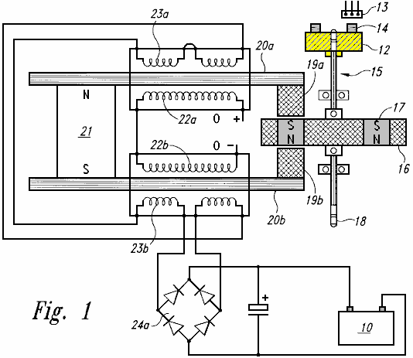

Fig.1A est une vue de côté d'un capteur de roue de synchronisation à effet Hall magnétique de force contre-électromotrice du moteur-générateur.

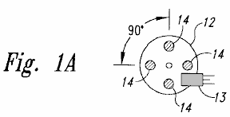

Fig.1B est une vue de côté du rotor de la force contre-électromotrice du moteur-générateur.

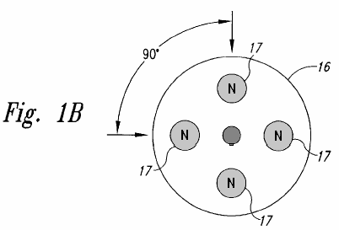

Fig.2 est un dessin schématique des circuits intégrant pour l'arrière EMF moteur-générateur.

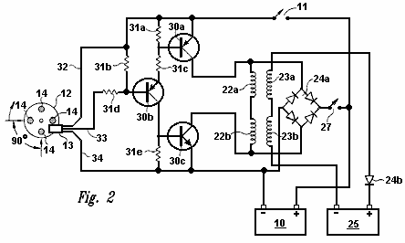
Fig.3 est un schéma montrant les relations boîte de la force contre-électromotrice circuiterie de générateur de moteur.

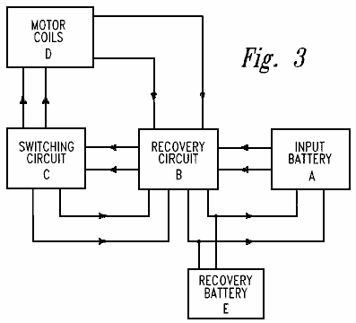

DESCRIPTION DETAILLEE DE L'INVENTION
La présente invention est un dispositif et un procédé de création d'une force contre-électromotrice moteur-générateur électromagnétique permanent. Comme décrit dans les renseignements de base, ce nouveau générateur de moteur est conforme à toutes les lois applicables électrodynamiques de la physique et est en harmonie avec la loi de la conservation de l'énergie, les lois de l'électromagnétisme et d'autres lois naturelles connexes.

La force contre-électromotrice du moteur générateur électromagnétique permanent est constitué d'une combinaison d'appareils électriques, la matière et des éléments magnétiques, agencé pour capter de l'énergie électromagnétique disponible (force contre-électromotrice) d'un redresseur à diode unique récupération ou à partir de bobines de sortie. La capture de retour EMF énergie est également connu comme " recalibrage ". Comme un point de départ arbitraire dans la description de cette invention, une pile d'entrée, en tant que moyen de l'énergie, transmet la puissance par le biais d'une puissance interrupteur marche-arrêt et à un mécanisme de synchronisation, par exemple un commutateur de synchronisation magnétique (un capteur magnétique à effet Hall à semi-conducteur commutateur) qui est déclenché par un aimant sur une roue de synchronisation. La roue de synchronisation peut contenir n'importe quel nombre d'aimants (une ou plusieurs), avec les pôles Sud tournées vers l'extérieur et aligné avec le sélecteur de micros à effet Hall.

La roue de distribution est monté à l'extrémité d'un arbre qui est situé le long de l'axe d'un rotor, qui, à son tour, peut contenir un nombre quelconque d'aimants (par exemple deux ou plus). Les aimants du rotor sont disposés de sorte qu'ils aient la même polarité et sont équidistants les uns des autres. Le corps a la roue de distribution monté à une extrémité du rotor, et puis des moyens pour effectuer un travail, par exemple une prise de force à l'extrémité opposée. Cependant, il existe d'autres modes de réalisation dans lesquels la position du rotor, la roue de distribution et la prise de force avoir d'autres configurations. Le rotor est monté sur une plate-forme ou d'un logement qui est fixé dans une position stationnaire à l'intérieur d'un stator.

Le stator est constitué d'un aimant permanent relié à un moyen pour conduire l'énergie électromagnétique telle que deux barres parallèles, chaque barre comportant une pièce polaire magnétisée à une extrémité. Le matériau de conduction de la barre peut être ferreux, du fer en poudre, en acier au silicium, l'acier inoxydable magnétique, des tôles de matériau conducteur ou de tout autre matériau conducteur magnétique. Chaque barre a une bobine d'entrée placé autour d'elle. La bobine peut être construit à partir de cuivre, d'aluminium ou tout autre matériau conducteur approprié. La bobine primaire ou entrée est connectée au circuit de commutation. Une deuxième bobine sur le dessus de la bobine d'entrée est un enroulement secondaire ou de sortie. L'enroulement secondaire ou de sortie est connecté au circuit de redressement. Le rotor est situé symétriquement entre les pièces polaires des barres du stator et contient une série d'aimants ayant tous la même polarité, Nord ou Sud, avec chaque aimant du rotor étant aligné avec la pièce polaire de la rotation du rotor.

Lorsque le rotor est alimenté par la batterie du circuit de commutation, il existe un champ magnétique initial qui est directement surmontée que les pièces polaires aimantées sont alignées avec les aimants du rotor. Lorsque le rotor commence à se déplacer, ce qui augmente l'énergie électromagnétique est produite par suite de gaiting flux des aimants alignés du rotor et des pièces polaires. Les bobines entourant le bar " buck " l'aimant permanent reliant les bars. Ceci est connu comme le " buck booster " principe. Quand l'aimant permanent est résisté par les bobines, on inverse la polarité des pièces polaires qui sont alignées avec les aimants du rotor entraînant le rotor pour augmenter sa vitesse de rotation. L'énergie disponible dans les champs qui s'effondrent dans les bobines primaires et secondaires, (qui crée l'arrière EMF dans le système), est maintenant en non-équilibre. L'énergie peut à présent être placé dans le système par l'intermédiaire du circuit de commutation. L'énergie disponible captée à partir de la force contre-électromotrice, peut être appliquée dans différentes directions, y compris redynamiser la pile d'entrée, le stockage dans un condensateur, la conversion par un redresseur de récupération pour être stockée dans la pile d'entrée, un condensateur ou une batterie d'accumulateurs ou de récupération. Redresseurs de récupération sont utilisés pour convertir cette alternatif en courant continu. Disponible énergie peut être utilisée pour alimenter une ampoule électrique, ventilateur ou toute autre utilisation.

L'arbre au centre du rotor peut transférer de l'énergie sous la forme de travail à travers une prise de force. La prise de force peut être reliée à n'importe quel nombre d'arbres secondaires, des roues, des engrenages et des courroies pour augmenter ou réduire le couple.

Il s'agit d'une description de l'invention de base, cependant, il ya un nombre incalculable de combinaisons et de modes de réalisation de stators, des rotors, des commutateurs à effet Hall détection magnétique, bobines, redresseurs de récupération et les modes de connexion électronique qui peut être combinée sur un seul arbre ou plusieurs arbres reliés en diverses combinaisons et séquences, et de différentes tailles. Il peut y avoir un certain nombre de stators pour un rotor, (cependant, il ne peut y avoir qu'un seul rotor actif si il ya un seul stator). Le nombre de commutateurs de ramassage à effet Hall peut varier, par exemple, dans le cas de plusieurs stators de bobines à haute résistance, les bobines peuvent être parallèles pour former une bobine de faible résistance de sorte que d'un effet Hall pick-up avec un circuit peut tirer tous les stators en même temps. Le nombre d'aimants à la fois la roue de distribution et le rotor peut également varier en nombre, ainsi que la taille et la puissance des aimants. N'importe quel type d'aimant peut être utilisé. Le nombre de spires des deux bobines d'entrée et de sortie sur chaque barre conductrice peut également varier en nombre et en matériau conducteur.

Le moteur-générateur, comme représenté sur la Fig.1, une vue d'un unique stator en perspective de dessus, seul rotor arrière moteur EMF et est constitué d'un moyen de fourniture d'énergie, tels que batteries d'entrée 10 relié à l'interrupteur d'alimentation 11 (représentée sur la Fig.2) et à effet Hall détection magnétique commutateur 13. Capteur magnétique 13 interfaces avec roue de synchronisation 12 pour former un commutateur de synchronisation. Roue de distribution 12 comporte quatre aimants 14 avec le pôle Sud de l'aimant chaque tournée vers l'extérieur vers capteur magnétique 13. Timing roue 12 est fixée à une extrémité de l'arbre 15. Situé sur l'arbre 15 est rotor 16. Rotor 16 peut être de n'importe quelle taille réaliste, et dans cet exemple, le rotor comporte quatre aimants de rotor 17. Les aimants du rotor 17 sont agencés de sorte que tous possèdent la même polarité.

En face de la roue de synchronisation 12 sur l'arbre 15 est un des moyens pour effectuer un travail, par exemple une prise de force 18 du rotor 16 est monté dans une position fixe avec les aimants du rotor 17 en alignement avec les pièces polaires aimantée 19a et 19b. Chaque 19a et 19b pièce polaire est relié à des barres de fer 20a et 20b. Ces barres de fer sont reliées par un aimant permanent 21 de fil est enroulé autour des barres de fer 20a et 20b pour former des bobines d'entrée 22a et 22b. Superposée à bobines d'entrée 22a et 22b sont des bobines de sortie 23a et 23b. Ces bobines de sortie sont connectés au pont pleine onde d'abord une reprise redresseur 24a qui se connecte ensuite à la batterie 10.

Fig.1A est une vue de côté de la force contre-électromotrice du moteur générateur de la roue de synchronisation 12 avec capteur à effet Hall magnétique 13 disposé pour être déclenché par chacun des quatre aimants 14, à leur tour en tant que roue de distribution 12 tourne. Les aimants 14 ont leurs pôles Sud face à l'extérieur et qu'ils sont régulièrement espacés avec une séparation angulaire de 90 degrés.

Fig.1B est une vue de côté du rotor 16 avec quatre aimants du rotor 17 avec un écart angulaire de 90 degrés l'une de l'autre et ayant la même polarité.

Fig.2 est un schéma de principe du circuit de générateur de moteur montrant les connexions de la bobine d'entrée de la pile d'entrée 10 à travers le commutateur de puissance 11, les transistors 30a, b, c les résistances 31a-e, par alimentation conduire 32 (" VCC + ") et à capteur magnétique 13 pick-up magnétique 13 est en alignement avec des aimants de la roue de synchronisation 14 situés sur la roue de synchronisation 12. Collector conduire 33 et le câble de masse 34 transmettent les signaux de capteur magnétique 13. Lorsque le courant est inversé, il coule à travers la résistance 31e et le transistor 30c à la batterie d'entrée 10. Bobines d'entrée 22a, b envoyer pouvoir de pont pleine onde d'abord une reprise redresseur 24a qui envoie la puissance à de récupération des interrupteurs 27 dans le système, et / ou à l'entrée batterie 10 bobines de sortie 23a et 23b envoyer de la puissance par le biais seule seconde diode récupération à redresseur 24b batterie de récupération 25.

Dans ce mode de réalisation particulier, le nombre des composants valeur et le type sont les suivants :

À effet Hall capteur magnétique interrupteur 13 est un n ° 3020;
Transistor 30a est un 2N2955;
Transistor 30b est une MPS8599;
Transistor 30c est un 2N3055;
Résistances 31a et 31b sont 470 ohms
Résistance 31b est de 2,2 K ohms
Résistance 31c est de 220 ohms
Résistance 31d est de 1 K ohms
Redresseur de récupération 24a est un 10 A, 400 volts pont redresseur.

Fig.3 est un schéma de boîte montrant le flux de la tension de l'entrée batterie A, à travers le circuit de récupération B, circuit de commutation C et moteur bobines bobines D. Moteur D envoyer l'énergie disponible de FCEM à travers le circuit de récupération B, puis vers la guérison batterie E et la batterie de l'entrée A. L'énergie disponible de FCEM peut aussi découler de circuit de commutation C à la reprise circuit B.

Dans de nombreux systèmes de stator / rotor, chaque stator individuel peut être excité à la fois une ou l'ensemble des stators peut être mis sous tension simultanément. N'importe quel nombre de stators et rotors peut être incorporé dans la conception de ces multiples stator / rotor de générateur de combinaisons moteur. Toutefois, s'il peut y avoir plusieurs stators par rotor, il ne peut y avoir qu'un seul rotor pour un seul stator. Le nombre de stators et rotors qui comprennent un générateur de moteur particulier dépend de la quantité d'énergie nécessaire, sous la forme de watts. La taille souhaitée et la puissance du moteur détermine si les stators seront en parallèle ou séquentielle tirée par le ramassage, ou micros à effet Hall magnétique. Le nombre d'aimants incorporés dans un rotor particulier dépend de la taille du rotor et de la puissance requise du moteur-générateur. Dans un stator / rotor du moteur générateur multiple, la roue de distribution peut avoir un ou plusieurs aimants, mais doit avoir un aimant à effet Hall pour chaque capteur stator si les stators sont pas disposés en parallèle. L'EMF arrière énergie est rendue disponible par l'inversion de la polarité des pièces polaires aimantées s'effondrent ainsi le champ autour des bobines et d'inverser le flux d'énergie aux diodes de récupération, qui capturent l'EMF arrière.

Les moteurs individuels peuvent être reliés en séquence, chaque moteur ayant diverses combinaisons de stators et rotors, ou ils peuvent être montés en parallèle. Chaque rotor peut avoir un nombre quelconque d'aimants allant d'un minimum de 2 jusqu'à un maximum de 60. Le nombre de stators pour un moteur individuel peut varier de 1 à 60 avec le nombre de barres conductrices allant de 2 à 120.

Ce qui distingue ce moteur-générateur à partir de toutes les autres est la présence d'un aimant permanent reliant les deux barres conductrices qui transfèrent de l'énergie magnétique dans les pièces polaires du rotor, ce qui attire le rotor entre les pièces polaires. Avec le rotor attiré entre les deux pièces polaires, les bobines basculer la polarité du champ magnétique des pièces polaires de telle sorte que le rotor est repoussé en dehors. Il n'y a donc pas être courant et la tension utilisée pour attirer le rotor. Le seul courant étant utilisée est la répulsion du rotor entre les deux pièces polaires à barres conductrices nécessitant ainsi seulement une petite quantité de courant à repousser le rotor. Ceci est connu comme " un système de recalibrage " et permet la capture de l'énergie disponible de FCEM.

JOHN BEDINI: BATTERIE IMPULSION CHARGEUR

Demande de brevet US 2003/117111 26 Juin 2003 Inventeur: John C. Bedini

APPAREIL ET MÉTHODE POUR RECHARGER UNE BATTERIE AVEC IMPULSIONS DE TENSION
ET POUR LA CONDUITE DES AUTRES APPAREILS AVEC IMPULSIONS DE TENSION

Il s'agit d'une copie légèrement modifiée de cette demande de brevet qui montre une méthode de l'impulsion de recharge d'une banque de la batterie ou l'alimentation d'un appareil de chauffage et / ou un moteur. John Bedini est un génie intuitif avec la capacité pratique très considérable, de sorte que toute l'information venant de lui doit être considéré comme le plus grand soin. A la fin de ce document, il est des informations supplémentaires non trouvée dans le brevet.

RÉSUMÉ
Ce chargeur de batterie à l'état solide à deux phases peut recevoir de l'énergie d'entrée à partir d'une variété de sources, notamment de courant alternatif, une batterie, un générateur de courant continu, un convertisseur CC-CC, des cellules solaires ou de toute autre source compatible de l'énergie d'entrée. La phase 1 est la phase de charge et la phase 2 est la phase de décharge, où un signal, ou d'un courant, passe à travers un commutateur de synchronisation double qui commande de façon indépendante les deux canaux, ce qui produit deux phases.

L'interrupteur de minutage est commandé par deux une puce logique, ou modulateur de largeur d'impulsion. Un potentiel de charge est autorisé à mettre en place dans une banque de condensateur. Le banc de condensateurs est ensuite déconnecté de la source d'entrée d'énergie et une impulsion de haute tension est introduite dans la batterie qui est là pour recevoir la charge. La déconnexion momentanée de la capacité de la source d'énergie d'entrée permet une charge potentiel flottant librement dans le condensateur. Une fois que le condensateur a fini de décharger la charge dans le potentiel de la batterie, la déconnexion du condensateur de charge de la batterie et re-connecte à la source d'énergie, en complétant ainsi le cycle à deux phases.

DOMAINE TECHNIQUE
Cette invention se rapporte généralement à une batterie d'impulsion chargeur en utilisant un dispositif à semi-conducteurs et de la méthode où la quantité de courant de la batterie n'est pas constante. Le signal ou courant est interrompu momentanément enclenchement lorsqu'il s'écoule à travers l'une ou l'autre premier canal, (la phase de charge), ou le second canal, (la phase de décharge). Ce cycle à deux phases alterne le signal dans les deux canaux permettant ainsi un potentiel de charge dans un condensateur de se déconnecter de sa source d'alimentation un instant avant le condensateur se décharge son énergie potentielle emmagasinée dans une batterie mis en place pour recevoir l'énergie stockée dans le condensateur. Le condensateur est ensuite déconnecté de la batterie et re-reliée à la source d'énergie lors de l'achèvement de la phase de décharge, achevant ainsi le cycle de charge-décharge. La batterie-chargeur impulsion peut également entraîner des dispositifs, tels qu'un moteur et un élément de chauffage, avec des impulsions.

CONTEXTE ET ÉTAT DE LA TECHNIQUE
Présenter les chargeurs de batterie de jour utilisent un courant de charge constant à leur fonctionnement sans interruption momentanée du signal ou du courant lorsqu'il s'écoule soit: (1) à partir d'une source d'énergie primaire pour le chargeur; ou (2) à partir du chargeur lui-même dans une pile destinée à recevoir la charge. Certains chargeurs sont réglementées à un courant constant par l'un de plusieurs méthodes, tandis que d'autres sont constants et ne sont pas réglementés. Il n'y a pas de chargeurs de batterie actuellement dans l'art ou la disposition dans laquelle il ya un signal momentané ou déconnexion du courant entre la source d'énergie primaire et le chargeur condensateurs un instant avant que les condensateurs se déchargent l'énergie potentielle emmagasinée dans une batterie recevoir la charge d'impulsion. Il n'existe pas non chargeurs dans l'art que Débranchez le chargeur de la batterie recevoir la charge lorsque les condensateurs du chargeur reçoivent de l'énergie de la source primaire. L'interruption de courant momentanée permet à la batterie d'une "période de repos" à court et nécessite moins d'énergie de la source d'énergie primaire en mettant plus d'énergie dans la batterie recevoir la charge tout en exigeant une plus courte période de temps pour le faire.

RESUME DE L'INVENTION
Un aspect de l'invention concerne un dispositif à semi-conducteurs et de la méthode pour créer un courant d'impulsion à charge d'une batterie ou d'un groupe de batteries dans lequel une méthode nouvelle et unique est utilisé pour augmenter et préserver, pendant une période de temps plus longue, l'énergie stockée dans la batterie, par rapport à des chargeurs de batterie à courant constant. Le dispositif utilise une impulsion temporisé pour créer une forme d'onde d'impulsion CC à être déchargée dans la batterie recevoir la charge.

Un mode de réalisation de l'invention utilise un moyen de double commutation comme un modulateur de largeur d'impulsion (PWM), par exemple, un SG3524N PWM puce logique, et un moyen de couplage optique à une batterie de condensateurs à haute énergie pour stocker une première minuterie chargé d'impulsion. Il s'agit de la phase de charge, ou la phase 1. La banque de condensateur chargé se décharge alors l'énergie stockée dans la haute pile recevoir la charge à impulsions chronométré. Juste avant de décharger l'énergie stockée dans la batterie, la batterie de condensateurs est momentanément déconnecté de la source d'alimentation électrique, complétant ainsi la phase de charge, et en laissant ainsi la batterie de condensateurs comme une redevance potentiel flottant déconnecté de la source d'énergie primaire pour être ensuite déversées dans la batterie. Le transfert d'énergie de la batterie de condensateurs à la batterie complète la phase de décharge, ou de la phase 2, le cycle à deux phases se répète à présent.

Ce mode de réalisation fonctionne de la batterie-chargeur impulsion de transférer de l'énergie provenant d'une source, telle qu'une source de courant alternatif, à une source de courant continu non filtrée de la haute tension devant être stockée dans un condensateur ou une batterie de condensateurs. Un régulateur de commutation est réglée à une impulsion temporisée, par exemple, une seconde impulsion qui est à 180 degrés hors de phase pour chaque ensemble de fonctions de commutation. La première fonction est de construire la charge de la batterie de condensateurs de la source d'énergie primaire; la deuxième fonction consiste à déconnecter la source de la batterie de condensateurs de puissance; la troisième fonction est de décharger la haute tension stockée à la batterie avec une pointe de haute tension en une impulsion synchronisée, par exemple, une impulsion d'une seconde; et la quatrième fonction est de re-connecter la batterie de condensateurs à la source d'énergie primaire.

Le dispositif fonctionne à travers un canal à deux Sur/De mécanisme ou un / fonction de ré-évaluer jaugeage dans lequel le chargeur est débranché de sa source d'énergie primaire un instant avant que l'impulsion chargeur de commutation libère l'impulsion de haute énergie dans la batterie à charger. Comme le commutateur de charge primaire se ferme, l'interrupteur de décharge secondaire est ouverte et vice-versa à des impulsions cadencées pour compléter le cycle à deux phases.

Les moyens pour une alimentation est variée avec plusieurs options disponibles comme source d'énergie primaire. Par exemple, l'énergie primaire d'entrée peut provenir d'une source de courant alternatif reliée à la bonne tension (transformateur); à partir d'un générateur de courant alternatif; à partir d'une batterie d'alimentation primaire; à partir de cellules solaires; un onduleur de courant continu-continu; ou de toute autre source d'énergie adaptée. Si un transformateur est la source d'énergie d'entrée primaire, puis il peut être un transformateur de rectification standard utilisé dans des applications d'alimentation ou de tout autre transformateur applicables à la fonction désirée. Par exemple, il peut être de 120 volts à 45 volts CA transformateur abaisseur, et le redresseur peut être un pont pleine onde de 200 volts à 20 ampères, ce qui est filtré lorsqu'il est connecté à la sortie du transformateur. La borne de sortie positive du pont redresseur est reliée aux drains des transistors à effet de champ connectés en parallèle, et la borne négative est reliée à la borne négative de la batterie de condensateurs.

Les commutateurs à transistors à effet de champ (FET) peuvent être IRF260 FET, ou tout autre FET nécessaires pour accomplir cette fonction. Tous les transistors FET sont connectés en parallèle pour obtenir la capacité de réglage de courant appropriée pour les impulsions. Chaque FET peut être connecté via un 7 watts, résistance de 0,05 ohms avec une connexion de bus commun à la source. Toutes les grilles de FET peut être relié à travers une résistance 240 ohms à un bus commun. Il peut également y avoir une résistance 2 K ohms fil entre les grilles de FET et le bus de drain.

Un transistor, par exemple un MJE15024, peut être utilisée comme un conducteur pour les portes, le bus d'entraînement, et, à son tour, un coupleur optique pouvoirs le transistor d'attaque par l'intermédiaire du premier canal. Un premier commutateur de charge est utilisé pour charger la batterie de condensateurs, qui agit comme une source de potentiel CC à la batterie. Le banc de condensateurs est alors déconnecté du circuit redresseur. Le chargeur de batterie d'impulsion est ensuite transféré à un second commutateur à effet de champ par l'intermédiaire du second canal pour la phase de décharge. La phase de refoulement est entraîné par un transistor, et que le transistor est commandé par l'intermédiaire d'un coupleur optique. Lorsque le second (décharge) commutateur est activé, la charge potentielle de banque de condensateur est déchargé dans la batterie en attendant de recevoir la charge. La batterie recevoir la charge est alors déconnecté de la batterie de condensateurs impulsion de chargeur pour répéter le cycle. Le chargeur d'impulsion peut avoir n'importe quelle source appropriée de puissance d'entrée comprenant :

(1) Les panneaux solaires pour augmenter la tension de la batterie de condensateurs;
(2) une éolienne;
(3) un CC-to-CC onduleur;
(4) un alternateur;
(5) un moteur-générateur à courant alternatif;
(6) une source statique, comme une étincelle haute tension; et
(7) d'autres dispositifs qui peuvent augmenter le potentiel de la batterie de condensateurs.

Dans un autre mode de réalisation de l'invention, on peut utiliser le chargeur d'impulsions pour piloter un dispositif, tel qu'un moteur ou un élément de chauffage avec des impulsions d'énergie.

BREVE DESCRIPTION DES DESSINS
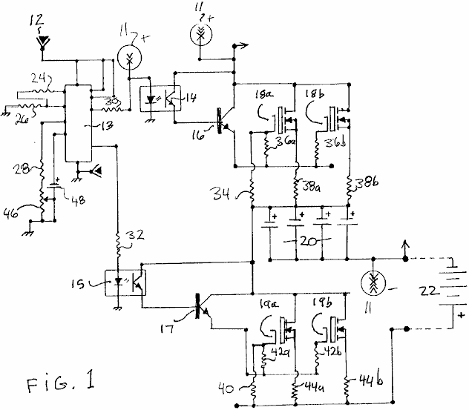

Fig.1 est un dessin schématique d'une impulsion à l'état solide, le chargeur selon un mode de réalisation de l'invention.

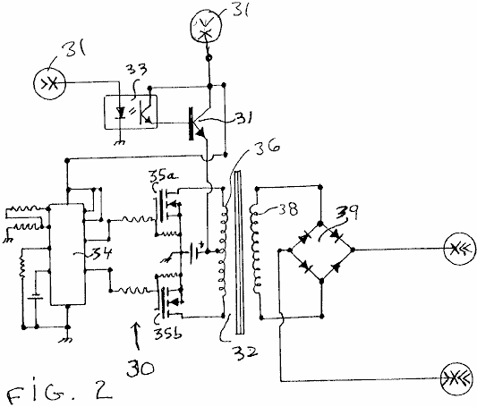

Fig.2 La figure 1 est un schéma de principe d'un convertisseur classique continu-courant continu qui peut être utilisé pour fournir la puissance à l'impulsion chargeur de Fig.1 selon un mode de réalisation de l'invention.

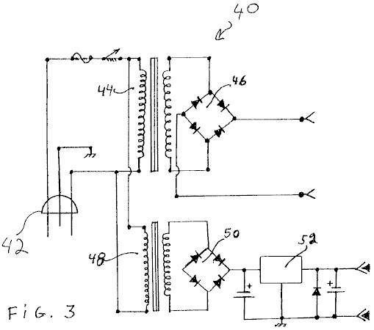

Fig.3 est un dessin schématique d'une alimentation en courant alternatif conventionnel qui peut être utilisé pour fournir la puissance à l'impulsion chargeur de Fig.1 selon un mode de réalisation de l'invention.

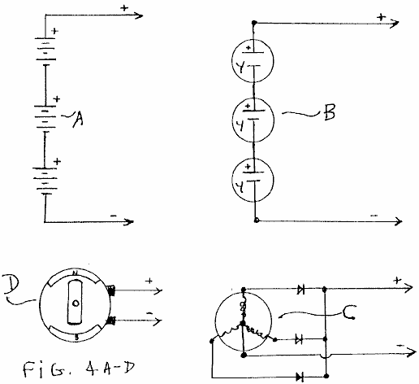

Fig.4A à Fig.4D sont des dessins schématiques d'autres alimentations classiques qui peuvent être utilisés pour fournir la puissance à l'impulsion chargeur de Fig.1 selon un mode de réalisation de l'invention.

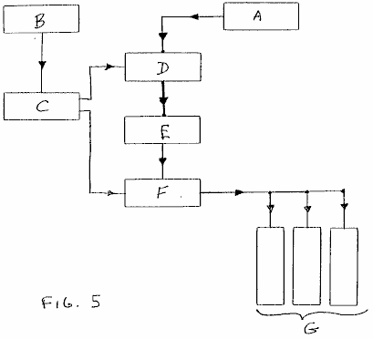

Fig.5 est un schéma de principe de l'impulsion à l'état solide chargeur de Fig.1 selon un mode de réalisation de l'invention.

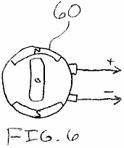

Fig.6 est un schéma d'un moteur à courant continu que le chargeur d'impulsions de Fig.1 peut conduire, selon un mode de réalisation de l'invention.
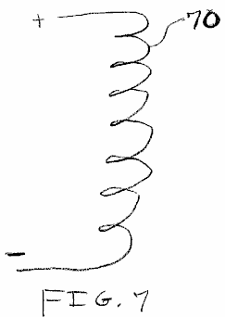

Fig.7 est un schéma d'un élément de chauffage que le chargeur d'impulsions de Fig.1 peut conduire, selon un mode de réalisation de l'invention.

DESCRIPTION DETAILLEE DE L'INVENTION
Un mode de réalisation de la présente invention est un dispositif et un procédé pour une impulsion chargeur à l'état solide qui utilise une charge potentielle stockée dans une batterie de condensateurs. À l'état solide impulsion chargeur comprend une combinaison d'éléments et les circuits pour capturer et stocker l'énergie disponible dans une batterie de condensateurs. L'énergie stockée dans les condensateurs est alors chargée par impulsions dans la batterie à charger. Dans une version de ce mode de réalisation, il existe une première coupure momentanée entre le chargeur et la batterie de réception de la charge au cours de la phase de charge du cycle, et une seconde coupure momentanée entre le chargeur et la source d'énergie d'entrée au cours de la phase de refoulement du cycle .

En tant que point de départ, et un procédé arbitraire dans la description de ce dispositif et le procédé, le débit d'un signal ou d'un courant électrique sera suivi de l'apport d'énergie primaire pour le stockage définitif dans la pile de réception de la charge d'impulsion.

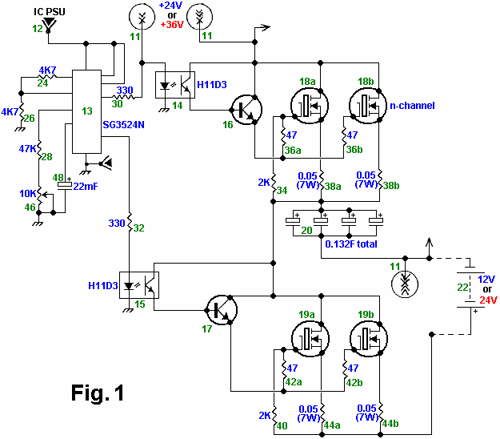

Fig.1 est un dessin schématique de l'impulsion à l'état solide-chargeur selon un mode de réalisation de l'invention. Comme le montre la Fig.1, la principale source d'énergie d'entrée pour le chargeur d'impulsions est une source d'alimentation 11, dont des exemples sont représentés sur la Fig.2, la Fig.3, et Fig.4A à Fig.4D. Une batterie de 12 volts, comme une source d'énergie basse tension 12, entraîne un moyen de contrôle de commutation double comme une puce logique ou une impulsion à modulateur de largeur (PWM) 13.

En variante, la tension de l'alimentation électrique 11 peut être converti en une tension appropriée pour alimenter le PWM 13. La MLI 13 peut être une puce logique de SG3524N, et fonctionne comme un oscillateur ou d'une minuterie pour entraîner une sortie à 2 canaux avec " Sur / De "commutateurs qui sont connectés quand le soit à un premier isolateur optique 14, ou encore, à un deuxième isolateur optique 15 Les premier et second isolateurs optiques 14 et 15 peuvent être isolateurs optiques H11D3. Lorsque la puce de logique 13 est reliée à un premier canal, il est déconnecté d'un second canal, ce qui entraîne dans les deux phases de direction de signal; la phase 1, une phase de charge, et de la phase 2, une phase de décharge.

Lorsque la puce de logique 13 est mis à la phase de charge, le signal de flux pour le premier isolateur optique 14 de l'isolateur optique 14, le signal continue son écoulement à travers un premier transistor de puissance NPN 16 qui active un MOSFET 18a à canal N et un N MOSFET à canal 18b. De passage de courant à travers le MOSFET 18a et 18b accumule une tension aux bornes d'une batterie de condensateurs 20, ce qui achève la phase de charge de l'activité de commutation.

La phase de refoulement commence quand la puce de logique 13 est commuté vers le second canal, avec un courant circulant vers le second isolateur optique 15, puis à travers un second transistor de puissance NPN 17, qui actionne un transistor MOSFET 19a à canal N et un transistor MOSFET 19b à canal N . Après la puce logique 13 ferme le premier canal et ouvre le second canal, le potentiel de charge à la batterie de condensateurs 20 flotte librement entre la source d'alimentation 11, à partir de laquelle la batterie de condensateurs 20 est maintenant déconnectée, et ensuite relié à une batterie de 22 à recevoir la charge. C'est à ce moment que le potentiel de charge dans la batterie de condensateurs 20 est évacué par une impulsion de haute énergie dans la batterie 22 ou, une banque (non représenté) de piles. La phase de décharge est terminée une fois que la batterie 22 reçoit la charge. La puce logique 13 passe alors le deuxième canal fermé et ouvre le premier canal complétant ainsi le cycle de charge-décharge. Le cycle est répété avec la puce de logique 13 commandant la direction du signal dans chaque canal à une batterie de condensateurs ou de la deuxième chaîne de la batterie 22 à partir de la batterie de condensateurs. La batterie 22 est une période de repos momentané sans un courant continu au cours de la phase de charge.

Les valeurs des composants pour le mode de réalisation décrit sont les suivants. Les résistances 24, 26,. . . 44b ont les valeurs respectives suivantes: 4.7k, 4.7k, 47K, 330, 330, 2K, 47, 47, 0.05 (7W), 0,05 (7W), 2K, 47, 47, 0,05 (7 W), et de 0,05 (7W). Le potentiomètre 46 est de 10K, le condensateur 48 est 22 mF, et la capacité totale de la batterie de condensateurs 20 est 0.132F. La tension de la batterie 22 est comprise entre 12 à 24 V, et la tension de l'alimentation électrique 11 est de 24 à 50 V de telle sorte que la tension d'alimentation est d'environ 12 à 15 V supérieure à la tension de la batterie.

D'autres modes de réalisation de l'impulsion-chargeur sont envisagés. Par exemple, les transistors bipolaires 16 et 17 peuvent être remplacés par des transistors à effet de champ, et les transistors 18a, 18b, 19a, et 19b peuvent être remplacés par bipolaire ou bipolaire à grille isolée (IGBT), des transistors. En outre, on peut modifier les valeurs des composants pour modifier le temps de cycle, la tension d'impulsion de pointe, la quantité de charge que la batterie de condensateurs 20 délivre à la batterie 22, etc. En outre, l'impulsion chargeur peut avoir un ou plus de deux les transistors 18a et 18b, et une ou plus de deux transistors 19a et 19b.

Toujours en référence à la Fig.1, le fonctionnement du mode de réalisation décrit ci-dessus, l'impulsion de chargeur est discutée. Pour commencer la première phase du cycle au cours de laquelle la batterie de condensateurs 20 est chargé, le circuit logique 13 désactive l'isolateur 15 et actionne le sectionneur 14. Typiquement, le circuit 13 est configuré pour désactiver l'isolateur 15 avant ou en même temps que il active l'interrupteur principal 14, bien que le circuit 13 peut être configuré pour désactiver l'isolateur 15 après qu'elle active l'isolateur 14.

Puis, l'isolateur 14 activée génère un courant de base qui active le transistor 16 qui à son tour génère un courant qui active les transistors 18a et 18b. Les transistors 18a et 18b activé charger les condensateurs de la batterie 20 à une tension de charge égale ou approximativement égale à la tension de l'alimentation électrique 11 inférieure la plus basse de la tension de seuil des transistors 18a et 18b. Pour commencer la seconde phase du cycle au cours de laquelle l'impulsion de la batterie de condensateurs 20 charge la batterie 22, le circuit logique 13 désactive l'isolateur 14 et actionne le sectionneur 15. Typiquement, le circuit 13 est configuré pour désactiver l'isolateur 14 avant ou à l'en même temps qu'il actionne le sectionneur 15, bien que le circuit 13 peut être configuré pour désactiver l'isolateur 14 après qu'elle active l'isolateur 15.

Puis, l'isolateur 15 activée génère un courant de base qui active le transistor 17 qui à son tour génère un courant qui active les transistors 19a et 19b. Les transistors 19a et 19b activé décharge les condensateurs de la batterie 20 dans la batterie 22 jusqu'à ce que la tension aux bornes de la banque est de 20 ou est approximativement égale à la tension aux bornes de la batterie 22 ainsi que la plus faible tension de seuil des transistors 19a et 19b. Sinon, le circuit 13 peut désactiver l'isolateur 15 à un moment avant que la banque 20 atteint ce niveau de décharge. Etant donné que les résistances des transistors 19a et 19b, les résistances 44a et 44b, et la batterie 22 sont relativement faibles, les condensateurs dans la décharge banque 20 plutôt rapidement, délivrant ainsi une impulsion de courant pour recharger la batterie 22 par exemple, où l'impulsion chargeur comprend des éléments ayant les valeurs indiquées ci-dessus, la banque 20 délivre une impulsion de courant d'une durée d'environ 100 ms et un pic d'environ 250 A.

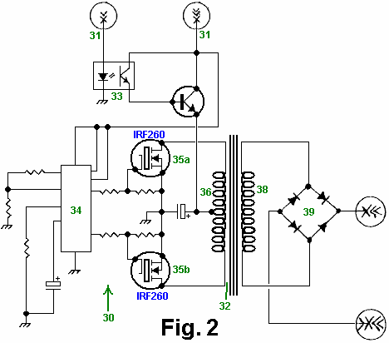

Fig.2 est un dessin schématique d'un CC-CC converter classique 30 qui peut être utilisé comme source d'alimentation 11 de la Fig.1 selon un mode de réalisation de l'invention. Convertisseur continu-continu convertit une tension continue basse en une tension continue plus élevée ou vice-versa. Par conséquent, un tel convertisseur permet de convertir une basse tension en une tension plus élevée que le chargeur d'impulsions de la Fig.1 peut utiliser pour charger la batterie de condensateurs 20 (Fig.1). Plus précisément, le convertisseur 30 reçoit de l'énergie provenant d'une source 31, telle qu'une batterie de 12 volts. Un capteur d'isolateur optique 33 commande un transistor de puissance NPN, qui fournit un courant à un enroulement primaire 36 d'un transformateur de puissance 32. A de la puce de logique ou de la largeur d'impulsion modulateur (PWM) 34 commute alternativement sur et en dehors d'un MOSFET 35a IRF260 premier canal N et un deuxième MOSFET à canal N IRF260 35b de telle sorte que lorsque le MOSFET 35a 35b est sur le MOSFET est hors tension et vice-versa. Par conséquent, le MOSFET de commutation 35a et 35b conduire sections respectives de l'enroulement primaire 36 pour générer une tension de sortie aux bornes d'une bobine secondaire 38 un pont à double alternance redresseur 39 redresse la tension aux bornes du bobinage secondaire 38, et cette tension redressée est prévu pour l'impulsion chargeur de la Fig.1. En outre, l'enroulement secondaire 38 peut être exploité pour fournir une tension inférieure à la MLI 13 de la Fig.1 de telle sorte que le courant continu en courant continu le convertisseur 30 peut être utilisé à la fois l'alimentation électrique 11 et l'alimentation à basse tension 12 de la Fig.1.

Fig.3 est un dessin schématique d'une alimentation en courant alternatif 40 qui peut être utilisé à la fois l'alimentation électrique 11 et l'alimentation 12 de la Fig.1 selon un mode de réalisation de l'invention. L'entrée d'alimentation 42 à l'alimentation 40 est de 120 V CA. Un premier transformateur 44 et redresseur 46 composent l'alimentation 11, et un second transformateur 48, redresseur 50, et le régulateur de tension 52 composer l'alimentation 12.

Fig.4A à Fig.4D sont des dessins schématiques de diverses sources classiques d'entrée d'énergie primaire, qui peuvent être utilisés comme l'alimentation 11 et / ou l'alimentation 12 de la Fig.1 selon un mode de réalisation de l'invention. La Fig.4A est un dessin schématique de batteries couplées en série. La Fig.4B est une représentation schématique de cellules solaires en série couplés. Fig.4C est un dessin schématique d'un générateur de courant alternatif, et Fig.4D est un dessin schématique d'un générateur de courant continu.

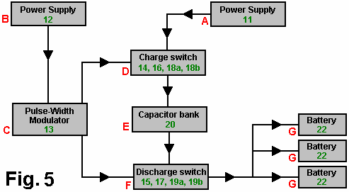

Fig.5 est un schéma de principe de la semi-conducteurs impulsion chargeur de la Fig.1 selon un mode de réalisation de l'invention. Le bloc A est la source d'alimentation 11, qui peut être n'importe quel bloc d'alimentation approprié, tel que ceux représentés sur la Fig.2, Fig.3, et Fig.4A à Fig.4D. Le bloc B est le bloc d'alimentation 12, qui peut être n'importe quelle source d'alimentation appropriée telle qu'une alimentation de 12 V en courant continu ou l'alimentation représentée sur la Fig.3. Bloc C est le PWM 13 et ses composants périphériques. Le bloc D est le commutateur de charge qui comprend la première puce optique d'isolateur 14, le premier transistor de puissance NPN 16, le premier ensemble de deux transistors MOS à canal N 18a et 18b, et leurs résistances périphériques. Bloc E est la batterie de condensateurs 20. Bloc F est le commutateur de décharge comprenant la deuxième puce optique d'isolateur 15, le second transistor de puissance NPN 17, le deuxième ensemble de deux transistors MOS à canal N 19a et 19b, et leurs résistances périphériques. Bloc G est la banque de la batterie ou de la batterie 22 qui est en cours d'impulsion chargé.

Une caractéristique unique qui distingue une forme de réalisation du chargeur d'impulsions décrite ci-dessus, à partir de chargeurs classiques est la méthode de chargement de la batterie avec des impulsions de courant au lieu d'avec un courant continu. Par conséquent, la batterie est donnée une période de réinitialisation entre les impulsions.

Fig.6 est un schéma d'un moteur à courant continu 60 que le chargeur d'impulsions de la Fig.1 peut conduire, selon un mode de réalisation de l'invention. Plus précisément, on peut connecter le moteur 60 à la place de la batterie 22 (Fig.1) de telle sorte que le chargeur d'impulsions pour alimenter le moteur avec des impulsions de courant. Bien que l'on n'a pas besoin de modifier l'impulsion chargeur pour entraîner le moteur 60, on peut le modifier pour le rendre plus efficace pour entraîner le moteur. Par exemple, on peut modifier les valeurs des résistances à la PWM périphérique 13 (Fig.1) pour faire varier la largeur et la crête des impulsions d'entraînement à partir de la batterie de condensateurs 20 (Fig.1).

Fig.7 est un schéma d'un élément de chauffage 70, tel qu'un élément de la sécheuse ou de l'eau de chauffage, que le chargeur d'impulsions de la Fig.1 peut conduire, selon un mode de réalisation de l'invention. Plus précisément, on peut relier l'élément de chauffage 70 à la place de la batterie 22 (figure 1) de telle sorte que le chargeur d'impulsions entraîne l'élément avec des impulsions de courant. Bien que l'on n'a pas besoin de modifier l'impulsion chargeur pour entraîner l'élément 70, on peut le modifier pour le rendre plus efficace pour entraîner l'élément. Par exemple, on peut modifier les valeurs des résistances à la PWM périphérique 13 (figure 1) pour faire varier la largeur et la crête des impulsions d'entraînement à partir de la batterie de condensateurs 20 (Fig.1).

Dans les modes de réalisation décrits ci-dessus, les éléments et les composants électroniques spécifiques sont utilisés. Cependant, il est connu que de nombreux transistors disponibles, des résistances, des condensateurs, des transformateurs, des composants de synchronisation, des isolateurs optiques, les modulateurs de largeur d'impulsion, des MOSFET, et d'autres composants électroniques peuvent être utilisés dans une variété de combinaisons pour obtenir un résultat équivalent. Enfin, bien que l'invention ait été décrite en référence particulière des moyens, des matériaux et des modes de réalisation, il doit être entendu que l'invention n'est pas limitée aux détails décrits, et s'étend à tous les équivalents à l'intérieur du cadre des revendications.

Notes :
L'information suivante n'est pas partie du brevet de John. C'est une information destinée à être utile, mais il ne vient pas de John, il doit être considéré comme opinion et non un fait. Dans les schémas ci-dessus, le circuit de SG3524N intégré est susceptible d'être familier à beaucoup de lecteurs, et un examen de la fiche technique ne fait-il pas évident que des connexions de broches sont utilisés dans le circuit de John. Les connexions de broches suivantes sont considérées comme exactes, mais ne peuvent être garantis.

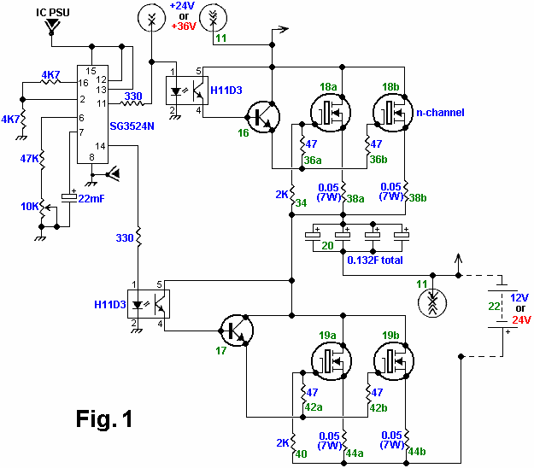

En plus de ces connexions de broches de SG3524N, il est suggéré que les repères 1, 4 et 5, soit relié à la terre au lieu d'un axe 8, et en ce qu'un condensateur de 100nF être connectée à la masse la broche 9. Pins 3 et 10 sont laissées libres. Les broches de la puce sont :

